Załącznik do Uchwały Nr ………….
Sejmiku Województwa Podkarpackiego
z dnia ………………………..


ZARZĄD
WOJEWÓDZTWA PODKARPACKIEGO

Program ochrony powietrza
dla strefy podkarpackiej” – aktualizacja
z uwagi na przekroczenia dopuszczalnego stężenia pyłu zawieszonego PM10
i pyłu zawieszonego PM2,5
oraz poziomu docelowego benzo(a)pirenu wraz Planem Działań Krótkoterminowych.

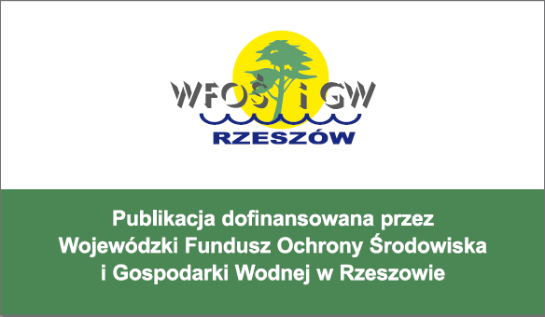

Rzeszów, 2023

Zamawiający:
Województwo Podkarpackie z siedzibą w Rzeszowie
ul. Łukasza Cieplińskiego 4,
35-010 Rzeszów,
reprezentowane przez
Zarząd Województwa Podkarpackiego

Wykonawca:
Biuro Studiów i Pomiarów Proekologicznych
„EKOMETRIA” Sp. z o.o.
80-299 Gdańsk, ul. Orfeusza 2
tel. (058) 301-42-51

Zespół autorski Biura Studiów i Pomiarów Proekologicznych „Ekometria” Sp. z o.o.
Główny Projektant: Małgorzata Paciorek
Mariola Fijołek
Maciej Paciorek
Aneta Wójtowicz
Prezes Zarządu: Wojciech Trapp

SPIS TREŚCI
1 CZĘŚĆ OPISOWA 7
1.1 Cel, zakres, horyzont czasowy 7
1.2 Podstawy prawne 8
1.3 Charakterystyka strefy podkarpackiej 13
1.3.1 Informacje ogólne, lokalizacja i topografia 13
1.3.2 Lokalizacja punktów pomiarowych 17
1.3.3 Czynniki klimatyczne mające wpływ na poziom substancji w powietrzu 21
1.3.4 Warunki meteorologiczne w strefie podkarpackiej w 2021 r. mające wpływ na poziom substancji i wyniki uzyskiwane z modelowania 24
1.3.5 Określenie obszarów przekroczeń w 2021 r. w strefie podkarpackiej 35
1.4 Wielkości poziomów substancji w powietrzu w strefie podkarpackiej 70
1.4.1 Substancje, dla których opracowano Program ochrony powietrza 70
1.4.2 Metody stosowane przy ocenie poziomów substancji w powietrzu 76
1.4.3 Pomiary poziomów substancji w powietrzu w strefie podkarpackiej 78
1.5 Źródła emisji substancji w powietrzu dla strefy podkarpackiej w 2018 r. i 2021 r. 85
1.5.1 Emisja napływowa zanieczyszczeń 85
1.5.2 Emisja zanieczyszczeń z terenu strefy podkarpackiej 92
1.5.3 Bilanse emisji zanieczyszczeń w strefie podkarpackiej 97
1.5.4 Analiza dotycząca standardów emisyjnych dla instalacji spalania paliw od 1 do 50 MW 100
1.6 Szacunkowe poziomy tła regionalnego, miejskiego i lokalnego w obszarach przekroczeń norm jakości powietrza w strefie podkarpackiej w 2021 r. 104
1.7 Procentowy udział substancji zanieczyszczających w powietrzu wprowadzanych w strefie objętej programem w ramach powszechnego i zwykłego korzystania ze środowiska 124
1.8 Informacja dotycząca możliwych do podjęcia działań zmierzających do ograniczenia zanieczyszczenia powietrza 125
1.8.1 Aktualizacja Krajowego Programu Ochrony Powietrza 125
1.8.2 Krajowy program ograniczania zanieczyszczenia powietrza 131
1.9 Scenariusze naprawcze dla strefy podkarpackiej 133
1.9.1 Uwarunkowania prawne scenariuszy zmian emisji w roku prognozy 2028 134
1.9.2 Scenariusz bazowy 138
1.10 Informacje dotyczące planowanych do podjęcia działań 165
1.10.1 Wykaz i opis wszystkich planowanych do realizacji działań naprawczych w strefie podkarpackiej 165
1.10.2 Harmonogram rzeczowo-finansowy realizacji programu ochrony powietrza 234
1.10.3 Podmioty korzystające ze środowiska oraz osoby fizyczne niebędące podmiotem korzystającym ze środowiska oraz wskazanie ich ograniczeń i obowiązków związanych z realizacją Programu 197
1.10.4 Źródła finansowania działań naprawczych 198
1.10.5 Lista działań nieobjętych programem 211
1.10.6 Przykłady dobrej praktyki w ograniczeniu zanieczyszczeń powietrza 213
1.10.6.3 Ocena realizacji zobowiązań międzynarodowych w zakresie ograniczania emisji substancji do powietrza 227
2 OBOWIĄZKI I OGRANICZENIA WYNIKAJĄCE Z REALIZACJI PROGRAMU 234
2.1 Monitoring realizacji programu ochrony powietrza 243
2.2 Bariery i ograniczenia w procesie poprawy jakości powietrza 245
3 UZASADNIENIE ZAKRESU OKREŚLONYCH I OCENIONYCH ZAGADNIEŃ 254
3.1 Uwarunkowania wynikające z dokumentów, planów i programów krajowych oraz wojewódzkich 254
3.1.1 Uwarunkowania zewnętrzne wynikające z polityki ekologicznej państwa 254
3.1.2 Uwarunkowania zewnętrzne wynikające z polityki dotyczącej ochrony środowiska w województwie podkarpackim 262
3.2 Szacunkowe wyliczenie czasu potrzebnego do osiągnięcia celów zakładanych w programie. 271
3.3 Charakterystyka techniczno-ekologiczna najważniejszych instalacji i urządzeń emitujących zanieczyszczenia na terenie województwa podkarpackiego 273
3.4 Działania naprawcze możliwe do zastosowania, które nie zostały wytypowane do wdrożenia 274
3.5 Środki służące ochronie wrażliwych grup ludności, w tym dzieci 275
3.6 Dokumenty i materiały wykorzystane w trakcie realizacji Programu ochrony powietrza 277
3.7 Szacunkowe koszty ekonomiczne złej jakości powietrza 279
3.7.1 Transport i jego koszty zewnętrzne 283
3.7.2 Koszty zewnętrzne wytwarzania energii elektrycznej w Polsce 284
3.7.3 Koszty ekonomiczne złej jakości powietrza (w wyniku ekspozycji na pył zawieszony) w powiatach województwa podkarpackiego 288
4 Plan Działań Krótkoterminowych 297
4.1 Część opisowa Planu Działań Krótkoterminowych 297
4.1.1 Analiza stanu jakości powietrza w strefie 297
4.1.2 Zakres i rodzaj działań krótkoterminowych oraz sposób postępowania 300
4.1.3 Planowany do osiągnięcia efekt ekologiczny wynikający z realizacji działań 310
4.1.4 Lista podmiotów korzystających ze środowiska 310
4.1.5 Sposób organizacji i ograniczeń ruchu pojazdów w strefie 310
4.1.6 Sposób postępowania organów administracji, podmiotów korzystających ze środowiska oraz osób fizycznych 311
4.1.7 Tryb ogłaszania wdrożenia działań krótkoterminowych dla pyłu zawieszonego PM10 w strefie podkarpackiej 314
4.1.8 Skutki realizacji działań krótkoterminowych, zagrożenia i bariery realizacji 320
4.1.9 Ogólna strategia udostępniania informacji zainteresowanym stronom 323
4.2 Część wyszczególniająca obowiązki i ograniczenia wynikające z realizacji Planu 324
5 ZAŁĄCZNIKI GRAFICZNE 331
5.1 MAPA STREFY PODKARPACKIEJ 331
5.2 Lokalizacja instalacji, których eksploatacja powoduje wprowadzanie do powietrza substancji, dla których został przekroczony poziom dopuszczalny i docelowy substancji w powietrzu w strefach, których dotyczy program, i w ich bezpośrednim sąsiedztwie 332
5.3 Główne źródła emisji odpowiedzialne za przekroczenie poziomu dopuszczalnego i docelowego substancji w powietrzu w strefie 335

CZĘŚĆ OPISOWA

Cel, zakres, horyzont czasowy
Niniejsza dokumentacja stanowi podstawę do przyjęcia przez Sejmik Województwa Podkarpackiego uchwały w sprawie Aktualizacji Programu ochrony powietrza dla strefy podkarpackiej (kod strefy PL1802) z uwagi na stwierdzone przekroczenia poziomu dopuszczalnego pyłu zawieszonego PM10 i poziomu dopuszczalnego pyłu zawieszonego PM2,5 oraz poziomu docelowego benzo(a)pirenu oraz Plan Działań Krótkoterminowych. AktualizacjiProgramu ochrony powietrza dla strefy podkarpackiej nadaje się kod PL1802PM10dPM2,5aBaPa_2021.
Aktualizacji podlega Program ochrony powietrza dla strefy podkarpackiej z uwagi na stwierdzone przekroczenia poziomu dopuszczalnego pyłu zawieszonego PM10, poziomu dopuszczalnego pyłu zawieszonego PM 2,5 oraz poziomu docelowego benzo(a)pirenu wraz z Planem Działań Krótkoterminowych” przyjęty uchwałą Sejmiku Województwa Nr XXVII/463/20 z dnia 28 września 2020r., opublikowany
w Dzienniku Urzędowym Województwa Podkarpackiego w dniu 13 października 2020r., wszedł w życie 28 października 2020 r.
Dokumentację do aktualizacji programu opracowano dla substancji zanieczyszczających powietrze dla których w ocenie rocznej za rok 2021 w strefie podkarpackiej wskazano przekroczenia norm.
Konieczność uchwalenia aktualizacji programu ochrony powietrza dla strefy podkarpackiej wynika z zapisów art. 91 ust. 9c ustawy Prawo ochrony środowiska (Poś) - w przypadku stref, dla których programy ochrony powietrza zostały uchwalone, a poziomy dopuszczalne lub docelowe lub pułap stężenia ekspozycji są przekraczane w kolejnych latach, zarząd województwa jest obowiązany opracować projekt aktualizacji programu w terminie 3 lat od dnia wejścia w życie uchwały sejmiku województwa w sprawie programu ochrony powietrza
Aktualizacja Programu ochrony powietrza jest dokumentem, który wskazuje istotne powody (źródła) wystąpienia przekroczeń norm jakości powietrza w odniesieniu do ww. zanieczyszczeń w strefie podkarpackiej oraz określa skuteczne i możliwe do zrealizowania działania. których wdrożenie Opracowany przez zarząd województwa projekt uchwały w sprawie Aktualizacji Programu powinien określać działania naprawcze, tak aby okresy, w których nie są dotrzymane poziomy dopuszczalne lub docelowe były jak najkrótsze i które w efekcie spowodują poprawę jakości powietrza
i dotrzymanie norm określonych w rozporządzeniu Ministra Środowiska z dnia
24 sierpnia 2012 r. w sprawie poziomów niektórych substancji w powietrzu
(Dz.U. z 2021 r., poz. 845).
Poprawa jakości powietrza jest niezbędna dla poprawy jakości życia i zdrowia mieszkańców województwa podkarpackiego.
Dokumentację do programu opracowano na podstawie diagnozy jakości powietrza za rok 2021 (dane emisyjne i meteorologiczne z roku 2021) ze szczególnym uwzględnieniem udziałów poszczególnych typów źródeł w obszarach z naruszonymi normami jakości powietrza.
Realizację zaproponowanych w programie działań naprawczych przewidziano do 31.12.2026 r., tak aby termin ten był zgodny z zapisami w rozporządzeniu Ministra Środowiska z dnia 14 czerwca 2019 r. w sprawie programów ochrony powietrza oraz planów działań krótkoterminowych (Dz.U. z 2019 r., poz. 1159).

Podstawy prawne
Dokumentacja do Aktualizacji Programu ochrony powietrza dla strefy podkarpackiej została sporządzona w oparciu o niżej wskazane akty prawne.
- Ustawa z dnia 27 kwietnia 2001 r. Prawo ochrony środowiska (Dz.U. z 2022 r. poz. 2556 z późn. zm.).
Zgodnie z art. 91 ust. 9c. ww. ustawy w przypadku stref, dla których programy ochrony powietrza zostały uchwalone, a poziomy dopuszczalne lub docelowe lub pułap stężenia ekspozycji są przekraczane w kolejnych latach, zarząd województwa jest obowiązany opracować projekt aktualizacji programu w terminie 3 lat od dnia wejścia w życie uchwały sejmiku województwa w sprawie programu ochrony powietrza, określając w nim działania ochronne dla grup ludności wrażliwych na przekroczenie, obejmujących w szczególności osoby starsze i dzieci.
Integralną część programu stanowi plan działań krótkoterminowych. Projekt programu poddawany jest do zaopiniowania właściwym wójtom, burmistrzom
i prezydentom miast oraz starostom.
Zgodnie z art. 91 ust. 7 dla stref, w których został przekroczony poziom dopuszczalny albo poziom docelowy więcej niż jednej substancji w powietrzu, można sporządzić wspólny program ochrony powietrza dotyczący tych substancji.
Zgodnie z art. 7a. Program ochrony powietrza zawiera w szczególności:
1) informację na temat przekroczeń poziomów dopuszczalnych lub docelowych lub pułapu stężenia ekspozycji wraz z podaniem zakresu przekroczeń;
2) podział źródeł zanieczyszczeń;
3) scenariusze wielkości emisji w roku zakończenia realizacji programu;
4) harmonogram realizacji działań naprawczych określający działania:
a) krótkoterminowe – na okres nie dłuższy niż 2 lata,
b) średnioterminowe – na okres nie dłuższy niż 4 lata,
c) długoterminowe – na okres nie dłuższy niż 6 lat;
5) szacunkowe koszty realizacji działań naprawczych;
6) wskaźniki specyficzne dla planowanych działań naprawczych;
7) planowany do osiągnięcia efekt ekologiczny działań naprawczych polegający na redukcji wielkości emisji oraz planowane wielkości zmiany stężeń substancji w powietrzu objętych programem, w poszczególnych latach objętych programem oraz w roku zakończenia realizacji programu;
8) podmioty i organy odpowiedzialne za realizację działań naprawczych;
9) obowiązki i ograniczenia wynikające z programu;
10) uzasadnienie zakresu określonych i ocenionych przez zarząd województwa zagadnień programu.”
- Rozporządzenie Ministra Środowiska z dnia 14 czerwca 2019 r. w sprawie programów ochrony powietrza oraz planów działań krótkoterminowych
(Dz.U. z 2019 r., poz. 1159)
Minister Środowiska, w drodze rozporządzenia określił szczegółowe wymagania, jakim powinny odpowiadać programy ochrony powietrza oraz ich zakres tematyczny. Wg ww. rozporządzenia program ochrony powietrza składa się z trzech podstawowych części, tj.:
- Część opisowa zawiera główne założenia programu ochrony powietrza.
W części tej określona jest przyczyna sporządzenia programu wraz
z diagnozą stanu jakości powietrza w analizowanej strefie wykonaną na podstawie wyników pomiarów oraz modelowania. Podstawią diagnozy jest ocena roczna jakości powietrza wykonana przez GIOŚ Regionalny Wydział Monitoringu Środowiska w Rzeszowie, która wskazuje również podstawowe przyczyny występowania przekroczeń standardów jakości powietrza oraz innych poziomów kryterialnych. Najważniejszym elementem tej części programu jest wykaz działań naprawczych niezbędnych do realizacji w celu poprawy jakości powietrza oraz harmonogram rzeczowo-finansowym realizacji działań.
- Część wyszczególniająca obowiązki i ograniczenia wynikające z realizacji programu ochrony powietrza określa wykaz organów administracji publicznej oraz podmiotów odpowiedzialnych za realizację programu wraz ze wskazaniem zakresu ich kompetencji i obowiązków.
- Uzasadnienie zakresu określonych i ocenionych przez zarząd województwa zagadnień zawiera uwarunkowania programu wynikające z analizowanych dokumentów strategicznych, z charakterystyki instalacji i urządzeń występujących na analizowanym terenie, mających znaczący udział
w poziomach substancji w powietrzu oraz innych dokumentów, materiałów
i publikacji. Część ta zawiera załączniki graficzne do programu.
Termin realizacji programu, w tym terminy realizacji poszczególnych zadań, ustala się uwzględniając:
- wielkość przekroczenia,
- podział źródeł emisji,
- przewidywany poziom stężenia substancji w powietrzu w prognozowanym roku zakończenia programu,
- rozkład gęstości zaludnienia,
- możliwości finansowe, społeczne i gospodarcze,
- uwarunkowania wynikające z funkcjonowania form ochrony przyrody na podstawie odrębnych przepisów.
- Rozporządzenie Ministra Środowiska z dnia 24 sierpnia 2012 r. w sprawie poziomów niektórych substancji w powietrzu (Dz.U. z 2021 r., poz. 845).
Rozporządzenie to określa wartości kryterialne dla substancji w powietrzu
w odniesieniu, do których oceniana jest jakość powietrza:
- poziomy dopuszczalne dla niektórych substancji w powietrzu, zróżnicowane ze względu na ochronę zdrowia ludzi i ochronę roślin (standard jakości powietrza),
- poziomy docelowe dla niektórych substancji w powietrzu, zróżnicowane ze względu na ochronę zdrowia ludzi oraz ochronę roślin,
- poziomy celów długoterminowych dla niektórych substancji w powietrzu, zróżnicowane ze względu na ochronę zdrowia ludzi oraz ochronę roślin,
- alarmowe poziomy dla niektórych substancji w powietrzu,
- poziomy informowania dla niektórych substancji w powietrzu,
- pułap stężenia ekspozycji (standard jakości powietrza),
- warunki, w jakich ustala się poziom substancji, takie jak temperatura
i ciśnienie,
- oznaczenie numeryczne substancji, pozwalające na jednoznaczną jej identyfikację,
- okresy, dla których uśrednia się wyniki pomiarów,
- dopuszczalną częstość przekraczania poziomów dopuszczalnych
i docelowych,
- terminy osiągnięcia poziomów dopuszczalnych, docelowych i celów długoterminowych oraz pułapu dla niektórych substancji w powietrzu,
- marginesy tolerancji dla niektórych poziomów dopuszczalnych, wyrażone jako malejąca wartość procentowa w stosunku do dopuszczalnego poziomu substancji w powietrzu w kolejnych latach.
- Rozporządzenie Ministra Klimatu i Środowiska z dnia 15 lutego 2023 r. w sprawie zakresu i sposobu przekazywania informacji dotyczących zanieczyszczenia powietrza (Dz.U. z 2023 r., poz. 350).
Zgodnie z § 1. pkt 4) rozporządzenie określa zakres i sposób przekazywania przez zarząd województwa ministrowi właściwemu do spraw klimatu:
a) informacji o uchwaleniu przez sejmik województwa programu ochrony powietrza lub jego aktualizacji, o którym mowa w art. 91 ustawy,
b) informacji o uchwaleniu przez sejmik województwa planu działań krótkoterminowych, o którym mowa w art. 92 ustawy,
Zgodnie z § 1. pkt 5) rozporządzenie określa zakres i sposób przekazywania przez zarząd województwa ministrowi właściwemu do spraw klimatu oraz wojewódzkiemu inspektorowi ochrony środowiska:
- sprawozdania okresowego:
- z realizacji programu ochrony powietrza lub jego aktualizacji, o którym mowa
w art. 91 ustawy,
- z realizacji planu działań krótkoterminowych, o którym mowa w art. 92 ustawy;
- sprawozdania końcowego:
- z realizacji programu ochrony powietrza lub jego aktualizacji, o którym mowa
w art. 91 ustawy,
- z realizacji planu działań krótkoterminowych, o którym mowa w art. 92 ustawy.
Zgodnie z § 9. ust 1. wraz z informacją o uchwaleniu programu ochrony powietrza przekazuje się:
- uchwałę sejmiku województwa w sprawie programu ochrony powietrza lub jego aktualizacji;
- zestawienie informacji o programie ochrony powietrza lub jego aktualizacji.
- Zgodnie z § 9. ust. 2. wraz z informacją o uchwaleniu planu działań krótkoterminowych, przekazuje się:
- uchwałę sejmiku województwa w sprawie planu działań krótkoterminowych;
- zestawienie informacji o planie działań krótkoterminowych.
Załącznik nr 8 rozporządzenia zawiera zakres i układ przekazywanych informacji dotyczących programu ochrony powietrza lub jego aktualizacji oraz planie działań krótkoterminowych.
- Rozporządzenie Ministra Środowiska z dnia 2 sierpnia 2012 r. w sprawie stref,
w których dokonuje się oceny jakości powietrza (Dz.U. 2012 r., poz. 914) zostało uchylone w związku z wejściem w życie ustawy z dnia 7 lipca 2022 r. o zmianie ustawy Prawo ochrony środowiska raz niektórych innych ustaw (Dz.U. z 2022 poz. 1576). Tym samym strefy, w których dokonuje się oceny jakości powietrza oraz ich nazwy, kody i obszary określa załącznik do ustawy z dnia 27 kwietnia 2001 r. – Prawo ochrony środowiska (Dz. U. z 2022 r. poz. 2556, z późn. zm.). Zgodnie z art. 87 ust. 2 ustawy Poś strefy, w których dokonuje się oceny jakości powietrza, stanowią:
- aglomeracje;
- miasta;
- pozostały obszar województwa niewchodzący w skład aglomeracji i miast.
- Dyrektywa Parlamentu Europejskiego i Rady 2008/50/WE z dnia 21 maja 2008 r. w sprawie jakości powietrza i czystszego powietrza dla Europy, ustanawiającą środki mające na celu:
- zdefiniowanie i określenie celów dotyczących jakości powietrza, wyznaczonych w taki sposób, aby unikać, zapobiegać lub ograniczać szkodliwe oddziaływanie na zdrowie ludzi i środowiska jako całości,
- ocenę jakości powietrza w państwach członkowskich na podstawie wspólnych metod i kryteriów,
- uzyskiwanie informacji na temat jakości powietrza i uciążliwości oraz monitorowania długoterminowych trendów i poprawy stanu powietrza wynikających z realizacji środków krajowych i wspólnotowych,
- zapewnienie, że informacja na temat jakości powietrza była udostępniana społeczeństwu,
- utrzymanie jakości powietrza, tam gdzie jest ona dobra, oraz jej poprawę
w pozostałych przypadkach,
- promowanie ścisłej współpracy pomiędzy państwami członkowskimi
w zakresie ograniczania zanieczyszczania powietrza.

Charakterystyka strefy podkarpackiej

Informacje ogólne, lokalizacja i topografia
Aktualizacja Programu Ochrony Powietrza dotyczy strefy podkarpackiej (kod strefy PL1802), obejmującej obszar całego województwa z wyjątkiem miasta Rzeszowa.
Wschodnią granicę strefy podkarpackiej stanowi granica państwa z Ukrainą, południową granica państwowa ze Słowacją, od zachodu strefa graniczy
z województwem małopolskim, od północnego zachodu z województwem świętokrzyskim i od północnego wschodu z województwem lubelskim.
Najwyżej położonym punktem w województwie jest szczyt Tarnica (1 348 m n.p.m.)
w Bieszczadach, a najniżej – ujście Sanu do Wisły 140 m n.p.m. Najniżej położoną miejscowością jest miejscowość Wrzawy 150 m n.p.m.
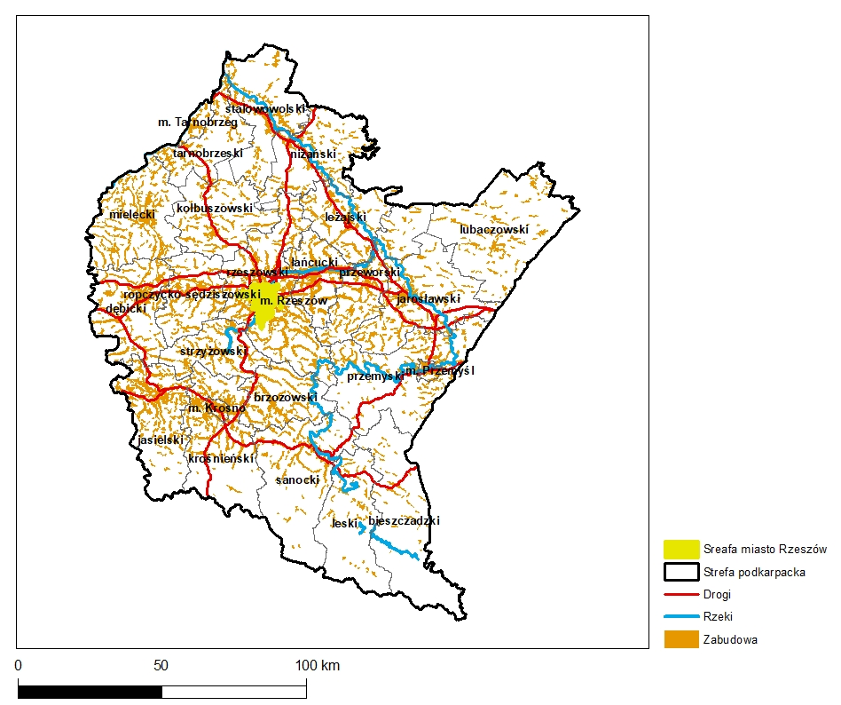
Rysunek 1-1 Strefa podkarpacka wraz z podziałem administracyjnym
Powierzchnia strefy podkarpackiej (bez miasta Rzeszów) zajmuje 17726 km². Liczba ludności wg GUS w 2021 r. w strefie podkarpackiej wynosiła 1889558 osób,
a gęstość zaludnienia 107osób/km². Na terenie strefy podkarpackiej znajduje się
20 powiatów, w tym 3 miasta na prawach powiatu, 159 gmin, w tym 15 gmin miejskich, 108 wiejskich i 36 miejsko-wiejskich. Największe miasta strefy podkarpackiej to: Przemyśl – 57568 mieszkańców, Stalowa Wola – 56819, Mielec – 57801, Tarnobrzeg – 44529 i Krosno – 44687.
Tabela 1-1 Liczba ludności w strefie podkarpackiej w 2021 r.
Ogółem | Dzieci poniżej  5 roku życia | Dzieci poniżej  5 roku życia | Osoby starsze powyżej 65 roku życia | Osoby starsze powyżej 65 roku życia
osób | osób | % | osób | %
1889558 | 93074 | 5 | 336844 | 18
Źródło: GUS, 2021 rok
Osoby starsze stanowią około 18 % całej ludności województwa, natomiast dzieci poniżej 5 roku życia tylko 5%.
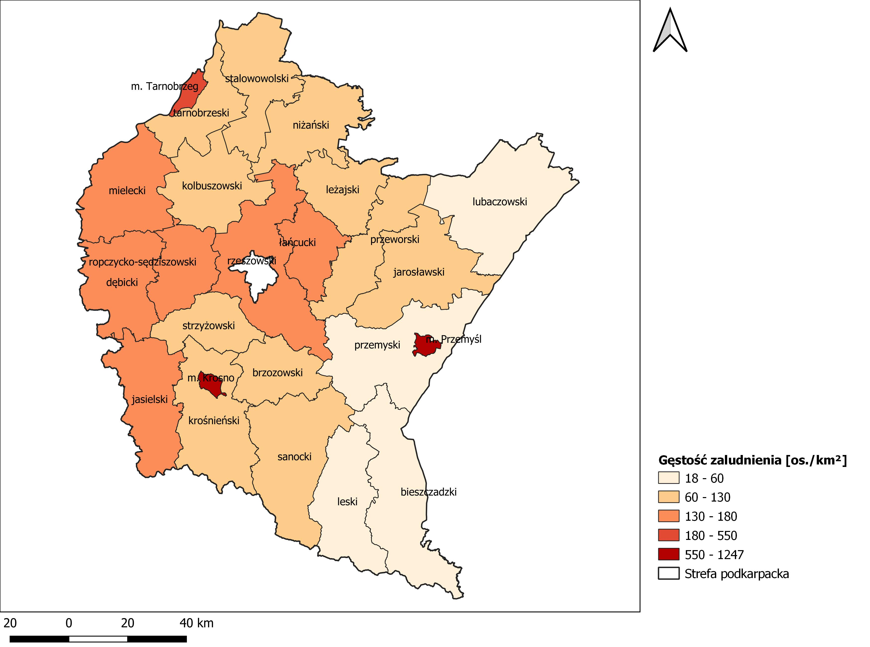
Rysunek 1-2 Gęstość zaludnienia w strefie podkarpackiej wg. powiatów
Źródło: GUS, 2021 rok
Największą gęstością zaludnienia w strefie podkarpackiej charakteryzują się miasta na prawach powiatu: Tarnobrzeg, Przemyśl i Krosno – powyżej 550 osób/km², natomiast najmniejszą powiaty z części południowo-wschodniej: lubaczowski, przemyski, leski i bieszczadzki –do 60 osób/km².
Tabela 1-2 Użytkowanie gruntów w strefie podkarpackiej (ha)
Ogółem | Grunty orne | Sady i plantacje | Łąki i pastwiska | Grunty leśne | Pozostałe grunty
2059908 | 635779 | 871 | 152643 | 883235 | 387380
Źródło: Corine Land Cover 2018
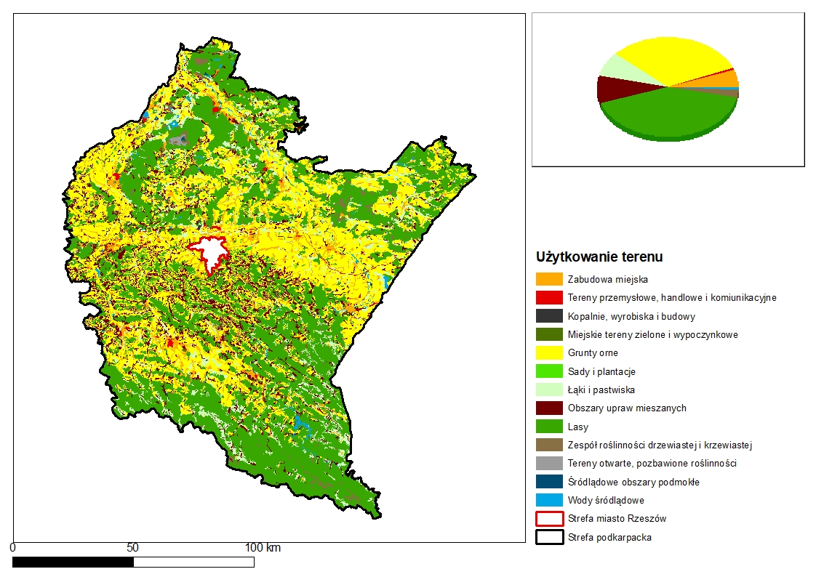
Rysunek 1-3 Struktura użytkowania terenów w strefie podkarpackiej według Corine Land Cover 2018
Tabela 1-3 Użytkowanie gruntów w strefie podkarpackiej (%)
Rodzaj użytkowania | % w powierzchni ogółem
Zabudowa miejska | 5,7
Tereny przemysłowe, handlowe i komunikacyjne | 0,5
Kopalnie, wyrobiska i budowy | 0,1
Miejskie tereny zielone i wypoczynkowe | 0,1
Grunty orne | 31,8
Sady i plantacje | 0,04
Łąki i pastwiska | 8,0
Obszary upraw mieszanych | 8,9
Lasy | 41,6
Zespoły roślinności drzewiastej i krzewiastej | 2,2
Tereny otwarte, pozbawione roślinności | 0,1
Śródlądowe obszary podmokłe | 0,05
Wody śródlądowe | 0,9
Źródło: Corine Land Cover 2018
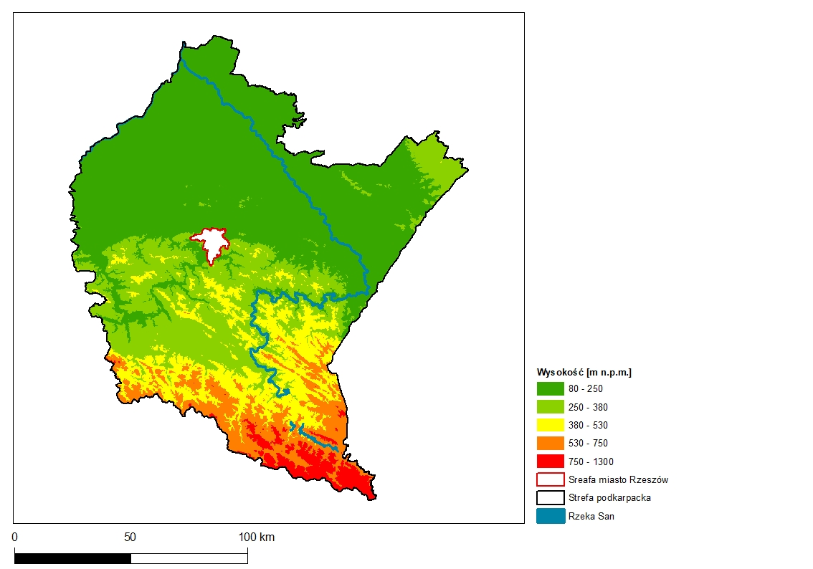
Rysunek 1-4 Rzeźba terenu strefy podkarpackiej

Lokalizacja punktów pomiarowych
Monitoring zanieczyszczeń powietrza w 2018 r. w strefie podkarpackiej realizowany był przez GIOŚ Regionalny Wydział Monitoringu Środowiska w Rzeszowie dla:
- pyłu zawieszonego PM10 na 12 stacjach tła miejskiego i 1 stacji przemysłowej,
- pyłu zawieszonego PM2,5 na 6 stacjach tła miejskiego,
- benzo(a)pirenu na 11 stacjach tła miejskiego i 1 przemysłowej.
W 2021 r. pył zawieszony PM10 był mierzony na 14 stacjach – dodatkowo na stacji mobilnej w Latoszynie Zdroju, pył zawieszony PM2,5 był mierzony na 9 stacjach – dodatkowo na stacjach w Dębicy, Jarosławiu oraz na stacji mobilnej w Latoszynie Zdroju, benzo(a)piren był mierzony na 13 stacjach – dodatkowo na stacji mobilnej
w Latoszynie Zdroju.
Tabela 1-3 Stanowiska pomiarowe pyłu zawieszonego PM10, w strefie podkarpackiej w 2018 r. oraz w 2021 r.
Lp. | Stanowisko | Kod krajowy stacji | Typ pomiaru | Typ stanowiska | Współrzędne geograficzne
1. | Dębica, ul. Grottgera 3 | PkDebiGrottg | manualny | Tła miejskiego | 21º 24' 58.522" E  50º 03' 17.23" N
2. | Iwonicz-Zdrój, Księdza Rąba | PkIwonZdrRab | manualny | Tła miejskiego | 21º 47' 28.709" E  49º 33' 54.659" N
3. | Jarosław ul. Pruchnicka | PkJarosPruch | manualny | Tła miejskiego | 22º 40' 29.179" E  50º 00' 43.499" N
4. | Jasło ul. Sikorskiego | PkJasloSikor | manualny | Tła miejskiego | 21º 27' 16.621" E  49º 44' 41.59" N
5. | Krosno ul. Kletówki | PkKrosKletow | manualny | Tła miejskiego | 21º 44' 58.92" E  49º 41' 24.608" N
6. | Latoszyn Zdrój | PkLatosZdojMOB | manualny | Tła miejskiego | 21º 36' 93.44" E  50º 01' 90.53" N
7. | Mielec ul. Biernackiego | PkMielBierna | automatyczny | Tła miejskiego | 21º 26' 27.391" E  50º 17' 56.861" N
8. | Mielec ul. Pogodna 2 | PkMielPogodn | manualny | Przemysłowa | 21º 29' 10.939" E  50º 19' 4.93" N
9. | Nisko ul. Szklarniowa | PkNiskoSzkla | manualny | Tła miejskiego | 22º 06' 44.881" E  50º 31' 47.611" N
10. | Przemyśl ul. Grunwaldzka | PkPrzemGrunw | manualny | Tła miejskiego | 22º 45' 22.46" E  49º 47' 3.62" N
11. | Rymanów-Zdrój  ul. Parkowa 5 | PkRymZdrPark | manualny | Tła miejskiego | 21º 51' 3.622" E  49º 32' 47.54" N
12. | Sanok ul. Sadowa | PkSanoSadowa | manualny | Tła miejskiego | 22º 11' 45.211" E  49º 34' 18.232" N
13. | Stalowa Wola ul. Wojska Polskiego 9 | PkStWolWoPol | manualny | Tła miejskiego | 22º 03' 15.61" E  50º 34' 40.181" N
14. | Tarnobrzeg ul. Marii Dąbrowskiej | PkTarnDabrow | manualny | Tła miejskiego | 21º 41' 18.121" E  50º 34' 32.671" N
*stanowisko nie funkcjonowało w 2018 r.
Tabela 1-4 Stanowiska pomiarowe pyłu zawieszonego PM2,5, w strefie podkarpackiej w 2018 r. oraz w 2021 r.
Lp. | Stanowisko | Kod krajowy stacji | Typ pomiaru | Typ stanowiska | Współrzędne geograficzne
1. | Dębica, ul. Grottgera 3* | PkDebiGrottg | automatyczny | Tła miejskiego | 21º 24' 58.522" E  50º 03' 17.23" N
2. | Jasło ul. Sikorskiego | PkJasloSikor | automatyczny | Tła miejskiego | 21º 27' 16.621" E  49º 44' 41.59" N
3. | Jarosław ul. Pruchnicka* | PkJarosPruch | automatyczny | Tła miejskiego | 22º 40' 29.179" E  50º 00' 43.499" N
4. | Krosno ul. Kletówki | PkKrosKletow | automatyczny | Tła miejskiego | 21º 44' 58.92" E  49º 41' 24.608" N
5. | Latoszyn Zdrój* | PkLatosZdojMOB | automatyczny | Tła miejskiego | 21º 36' 93.44" E  50º 01' 90.53" N
6. | Mielec ul. Biernackiego | PkMielBierna | automatyczny | Tła miejskiego | 21º 26' 27.391" E  50º 17' 56.861" N
7. | Nisko ul. Szklarniowa | PkNiskoSzkla | automatyczny | Tła miejskiego | 22º 06' 44.881" E  50º 31' 47.611" N
8. | Przemyśl ul. Grunwaldzka | PkPrzemGrunw | automatyczny | Tła miejskiego | 22º 45' 22.46" E  49º 47' 3.62" N
9. | Rymanów-Zdrój  ul. Parkowa 5 | PkRymZdrPark | automatyczny | Tła miejskiego | 21º 51' 3.622" E  49º 32' 47.54" N
*stanowisko nie funkcjonowało w 2018 r.
Tabela 1-5 Stanowiska pomiarowe benzo(a)pirenu w strefie podkarpackiej w 2018 r. oraz w 2021 r.
Lp. | Stanowisko | Kod krajowy stacji | Typ pomiaru | Typ stanowiska | Współrzędne geograficzne
1. | Dębica, ul. Grottgera 3 | PkDebiGrottg | manualny | Tła miejskiego | 21º 24' 58.522" E  50º 03' 17.23" N
2. | Iwonicz-Zdrój, Księdza Rąba | PkIwonZdrRab | manualny | Tła miejskiego | 21º 47' 28.709" E  49º 33' 54.659" N
3. | Jarosław ul. Pruchnicka | PkJarosPruch | manualny | Tła miejskiego | 22º 40' 29.179" E  50º 00' 43.499" N
4. | Jasło ul. Sikorskiego | PkJasloSikor | manualny | Tła miejskiego | 21º 27' 16.621" E  49º 44' 41.59" N
5. | Krosno ul. Kletówki | PkKrosKletow | manualny | Tła miejskiego | 21º 44' 58.92" E  49º 41' 24.608" N
6. | Latoszyn Zdrój* | PkLatosZdojMOB | manualny | Tła miejskiego | 21º 36' 93.44" E  50º 01' 90.53" N
7. | Mielec ul. Pogodna 2 | PkMielPogodn | manualny | Przemysłowa | 21º 29' 10.939" E  50º 19' 4.93" N
8. | Nisko ul. Szklarniowa | PkNiskoSzkla | manualny | Tła miejskiego | 22º 6' 44.881" E  50º 31' 47.611" N
9. | Przemyśl ul. Grunwaldzka | PkPrzemGrunw | manualny | Tła miejskiego | 22º 45' 22.46" E  49º 47' 3.62" N
10. | Rymanów-Zdrój ul. Parkowa 5 | PkRymZdrPark | manualny | Tła miejskiego | 21º 51' 3.622" E  49º 32' 47.54" N
11. | Sanok ul. Sadowa | PkSanoSadowa | manualny | Tła miejskiego | 22º 11' 45.211" E  49º 34' 18.232" N
12. | Stalowa Wola ul. Wojska Polskiego 9 | PkStWolWoPol | manualny | Tła miejskiego | 22º 3' 15.61" E  50º 34' 40.181" N
13. | Tarnobrzeg ul. Marii Dąbrowskiej | PkTarnDabrow | manualny | Tła miejskiego | 21º 41' 18.121" E  50º 34' 32.671" N
*stanowisko nie funkcjonowało w 2018 r.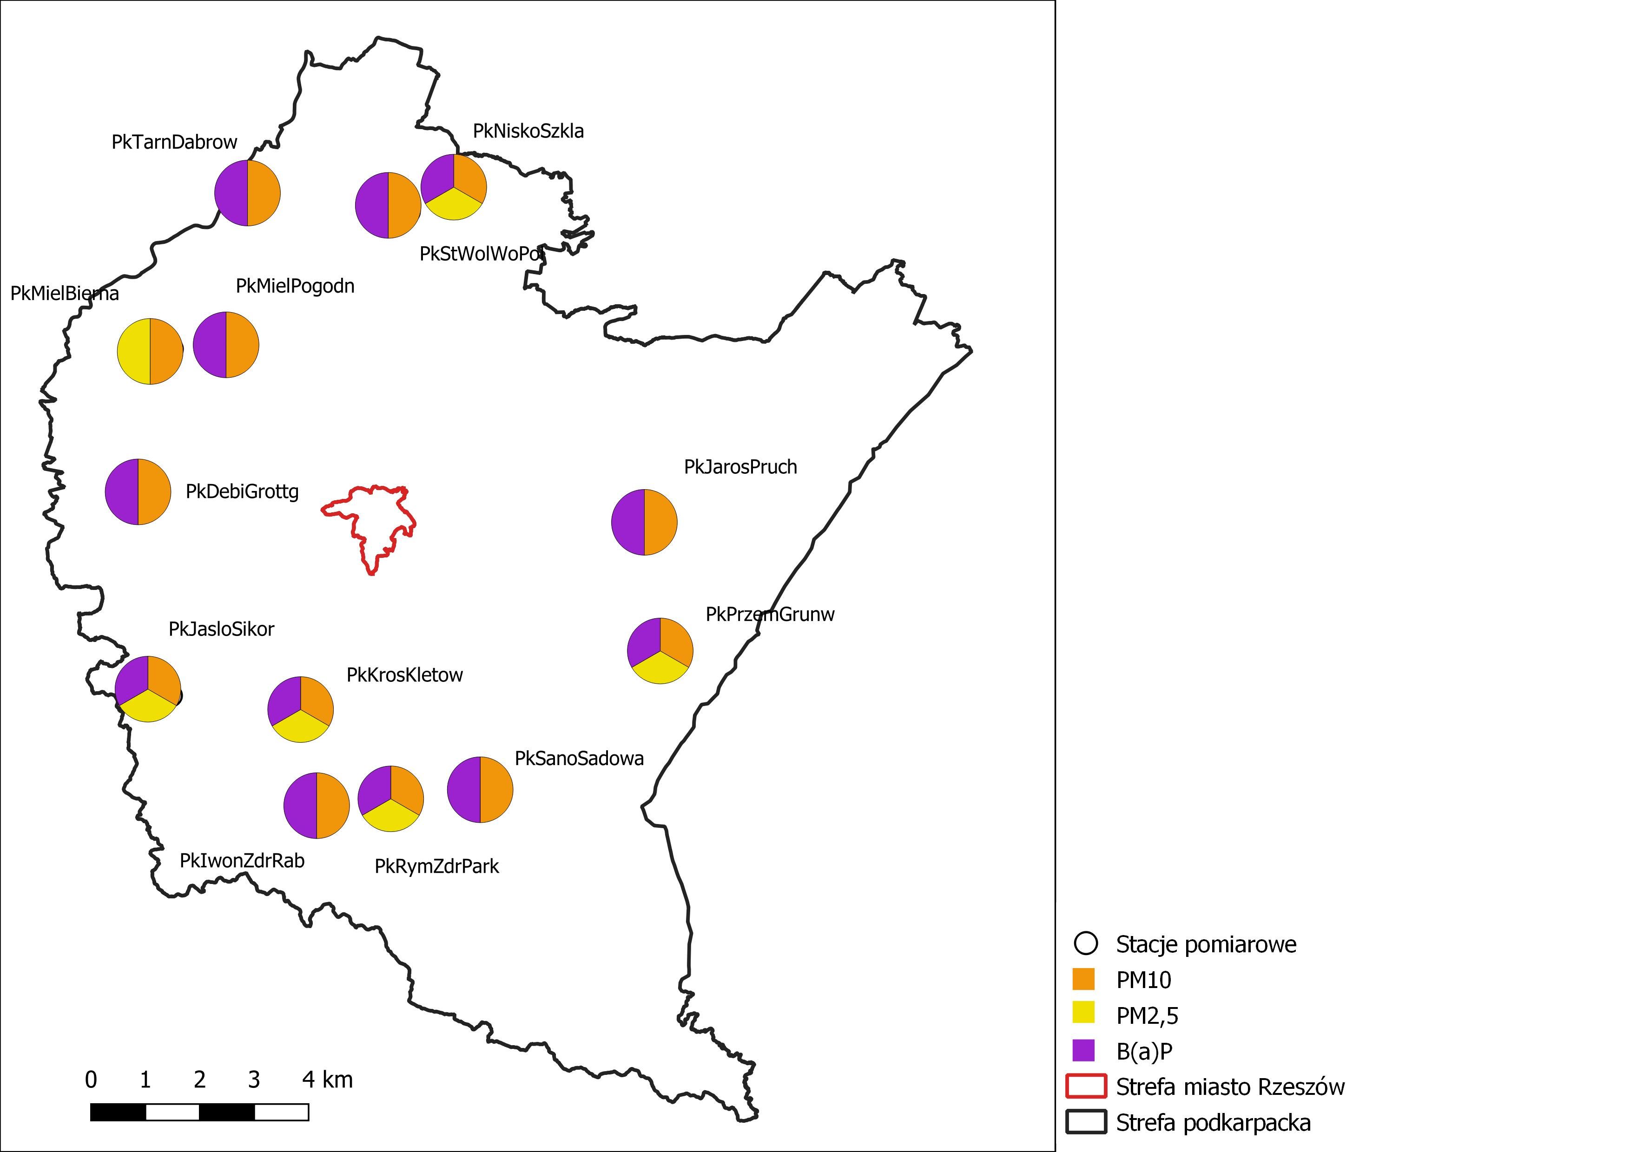
Rysunek 1-5 Lokalizacja stacji pomiarowych w strefie podkarpackiej w 2018 r.
Źródło: opracowanie własne na podstawie danych GIOŚ
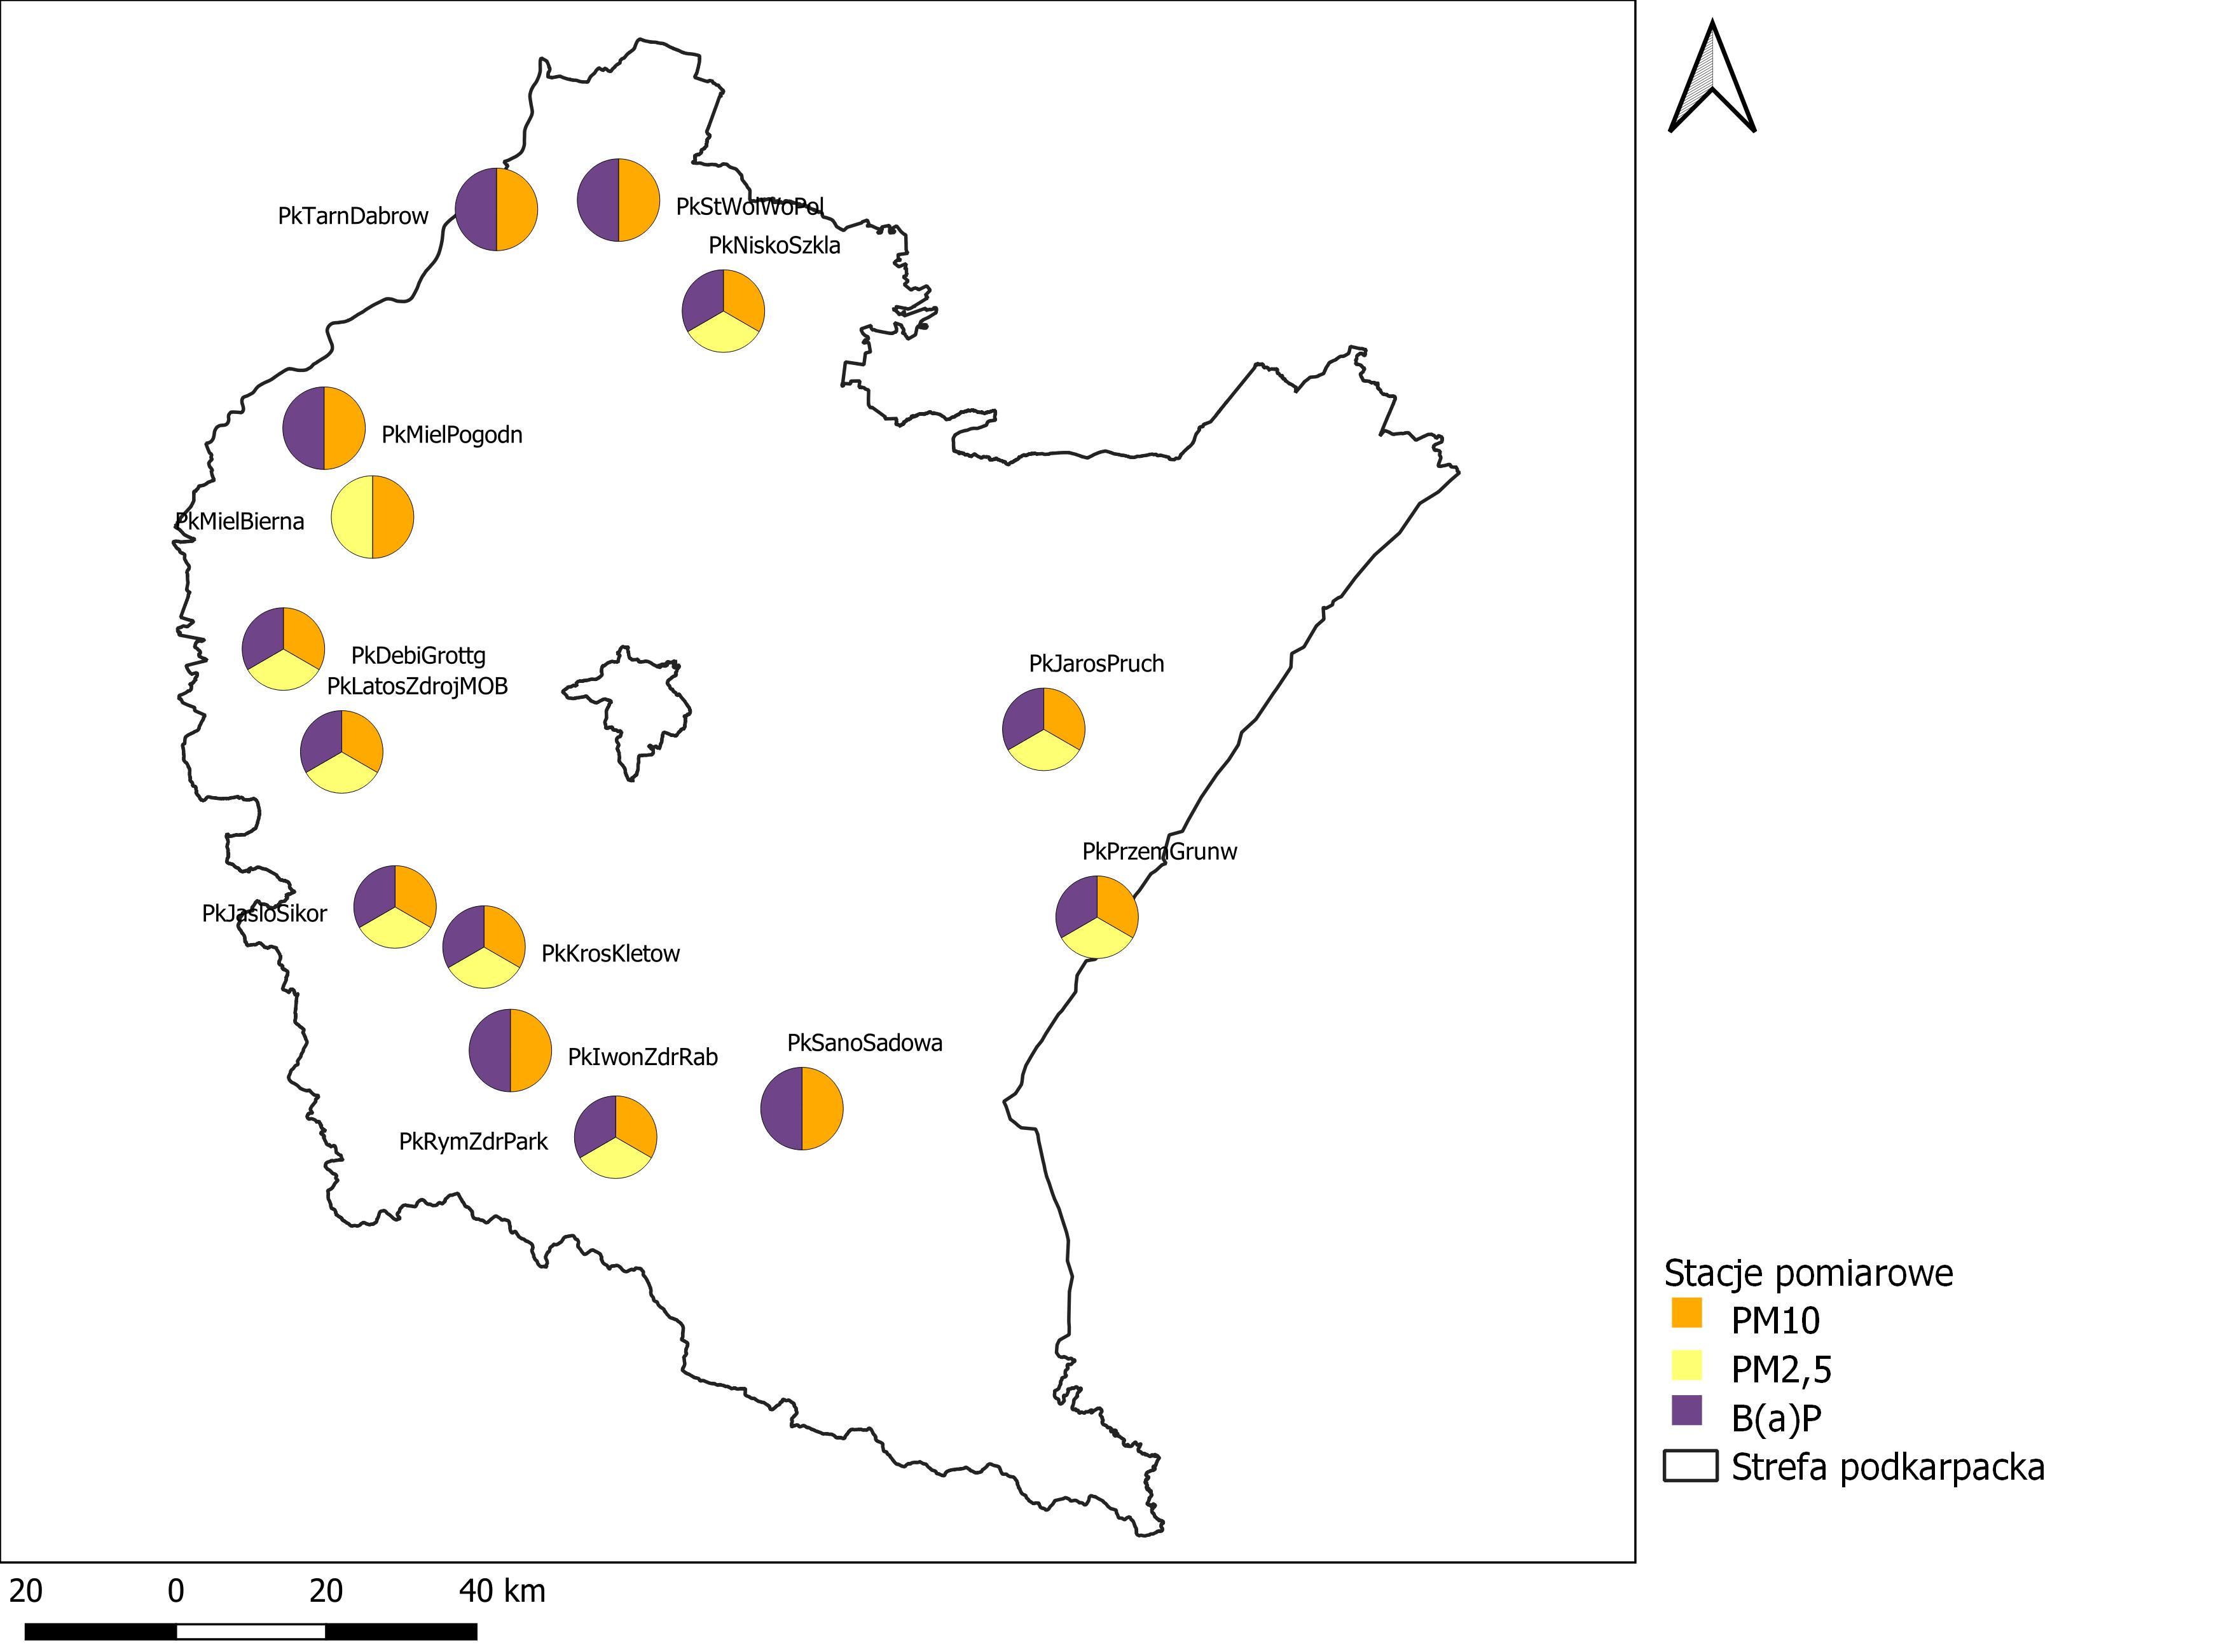
Rysunek 1-6 Lokalizacja stacji pomiarowych w strefie podkarpackiej w 2021 r.
Źródło: opracowanie własne na podstawie danych GIOŚ

Czynniki klimatyczne mające wpływ na poziom substancji
w powietrzu
Warunki pogodowe na danym obszarze bardzo silnie wpływają na kumulację bądź rozpraszanie zanieczyszczeń. Niskie temperatury, a zwłaszcza jej spadek poniżej 0°C, z czym wiąże się większa emisja na skutek wzmożonego zapotrzebowania na ciepło, okresy bezwietrzne lub o małych prędkościach wiatrów (brak przewietrzania obszarów zabudowanych), dni z mgłą, wskazujące często na przyziemną inwersję temperatury, hamującą dyspersję zanieczyszczeń (występujące najczęściej
w okresie jesienno-zimowym), okresy następujących po sobie kilku, a nawet kilkunastu dni bez opadów (brak wymywania zanieczyszczeń) są warunkami sprzyjającymi kumulowaniu się zanieczyszczeń. Natomiast warunki pogodowe, które sprzyjają rozpraszaniu zanieczyszczeń, to: duże prędkości wiatrów (lepsze przewietrzanie), opad, który zapewnia wymywanie zanieczyszczeń, dni ciepłe, słoneczne, sprzyjające powstawaniu pionowych prądów powietrza (konwekcja), zapewniając wynoszenie zanieczyszczeń.
Istotną cechą klimatu województwa podkarpackiego jest dominujące oddziaływanie mas powietrza kontynentalnego, kształtowane przez wpływ Pogórza Karpackiego
i Karpat. Górska część województwa należy do karpackiego regionu klimatycznego
z warunkami termicznymi zmieniającymi się w zależności od wysokości n.p.m.
i charakterystycznymi dużymi opadami w okresie letnim. We wspólnym regionie klimatycznym krakowsko-sandomierskim znajduje nizinna część województwa.
Klimat województwa podkarpackiego związany jest ściśle z ukształtowaniem powierzchni i podziałem fizjograficznym. Wyróżnić na tym obszarze można trzy zasadnicze rejony klimatyczne:
- nizinny: obejmujący północną część województwa - Kotlina Sandomierska,
- podgórski: obejmujący środkową część województwa - Pogórze Karpackie,
- górski: obejmujący południową część województwa - Beskid Niski
i Bieszczady.
Nizinny klimat północnej części województwa charakteryzuje się dość długim
i ciepłym latem, ciepłą zimą i stosunkowo niedużą ilością opadów. Przeciętna temperatura w ciągu roku wynosi tu około +8ºC, zaś średnia temperatura dnia
w ciągu lata kształtuje się w granicach +18ºC, w ciągu zimy obniża się do -3ºC. Liczba dni mroźnych w ciągu roku wynosi 40 - 55, zaś liczba dni z przymrozkami
90 - 110 dni. Przeciętna opadów jest tu najniższa w województwie i wynosi od około 600 mm w okolicach Tarnobrzega do 700 mm na Płaskowyżu Kolbuszowskim. Okres zalegania pokrywy śnieżnej wynosi 50-70 dni, a długość okresu wegetacyjnego 210 - 220 dni. Zazwyczaj w ciągu roku przeważają wiatry z sektora zachodniego.
Klimat w rejonie Pogórza posiada charakter przejściowy między nizinnym, a górskim. Średnia roczna temperatura dnia wynosi tu około +7ºC, średnia temperatura dnia
w ciągu lata kształtuje się na poziomie około +18ºC, w ciągu zimy obniża się od -3ºC do -5ºC. Mróz występuje tu w ciągu 50-70 dni, przymrozki 100 - 130 dni. Średnia opadów wynosi w części zachodniej 700-750 mm, w części wschodniej 750-800 mm. Pokrywa śnieżna zalega 60-80 dni, a długość okresu wegetacyjnego 210-220 dni.
W ciągu roku przeważają wiatry południowo-zachodnie. Obszar gór cechuje duża ilość opadów wynosząca 800-1 000 mm w ciągu roku.W niektórych partiach Bieszczadów ilość opadów może wzrastać nawet do 1150-1200 mm. Charakterystyczne jest, że ilość opadów w górach jest najniższa w ciągu zimy,
a największa w okresie początków lata. Pokrywa śnieżna w Beskidzie Niskim utrzymuje się 90-150 dni. W Bieszczadach pokrywa śnieżna może zalegać
150-200 dni. Liczba dni z mrozem wynosi ponad 80. Izoterma roczna kształtuje się na tym obszarze na poziomie +6ºC. W ciągu roku występują głównie wiatry południowe.
W województwie podkarpackim występuje stosunkowo dużo dni pochmurnych}
i w związku z tym warunki nasłonecznienia są raczej niekorzystne. Średnie nasłonecznienie w ciągu dnia trwa 3,5-4,5 godziny, w południowo-wschodniej części województwa jest nieco większe i wynosi około 5 godzin. W okresie zimowym czas trwania nasłonecznienia wynosi przeciętnie 1 godzinę dziennie.
Podsumowując warunki klimatyczne w województwie podkarpackim, ogólnie można stwierdzić:
- Klimat województwa jest klimatem przejściowym między klimatem oceanicznym
i kontynentalnym.
- Stosunki termiczne poszczególnych części województwa kształtują się pod wpływem napływu różnych mas powietrza i związanego z nim kierunku wiatrów, stopnia zachmurzenia i wzniesienia nad poziom morza.
- Średnie temperatury roczne wahają się w granicach 6-8,5°C. Do najcieplejszych miejsc zaliczyć należy zachodnią część Kotliny Sandomierskiej. Najcieplejszym miesiącem jest najczęściej lipiec, najchłodniejszym miesiącem w roku jest styczeń.
- Podobnie jak w całym kraju, od drugiej połowy lat osiemdziesiątych obserwuje się w warunkach klimatycznych wyraźne ocieplenie.
- Opady atmosferyczne są tym czynnikiem klimatycznym, który wykazuje znacznie większą niż temperatura zmienność i zróżnicowane przestrzennie.
- Najmniejsze roczne sumy opadów notuje się w Kotlinie Sandomierskiej,
a najwyższe w górach. Najniższe sumy opadów obserwowane są w styczniu lub lutym, najwyższe w miesiącach letnich.
- W związku z ogólną cyrkulacją atmosferyczną, w województwie podkarpackim panującymi wiatrami są wiatry południowo-zachodnie, zachodnie i północno-zachodnie. W miarę posuwania się na wschód rośnie udział wiatrów wschodnich. Najczęstsze cisze występują w rejonie Przemyśla.
- W wielu rejonach województwa podkarpackiego, w dolinach i górskich kotlinach występują znaczne odchylenia klimatyczne spowodowane lokalnymi warunkami mikroklimatycznymi.

Warunki meteorologiczne w strefie podkarpackiej w 2021 r. mające wpływ na poziom substancji i wyniki uzyskiwane z modelowania
Stan zanieczyszczenia powietrza atmosferycznego zależy od wielkości emisji
i panujących warunków meteorologicznych, wyznaczających możliwości rozprzestrzeniania się zanieczyszczeń. Najważniejsze elementy meteorologiczne, determinujące przemiany i rozprzestrzenianie w atmosferze to: prędkość i kierunek wiatru, temperatura, opady atmosferyczne, wilgotność względna i klasa równowagi atmosfery.
Poniżej dokonano analizy podstawowych elementów i zjawisk meteorologicznych dla strefy podkarpackiej na podstawie ogólnodostępnych danych meteorologicznych ze strony internetowej Instytutu Meteorologii i Gospodarki Wodnej Państwowego Instytutu Badawczego. Dane za 2021 rok do analizy warunków meteorologicznych reprezentatywnych dla strefy podkarpackiej pochodzą z trzech stacji pomiarowych należących do sieci IMGW-PIB w: Lesku, Krośnie i w Przemyślu. Dodatkowo charakterystykę meteorologiczną uzupełniono o miasto Mielec (opady atmosferyczne), w którym znajduje się stacja pomiarowa należąca do systemu monitoringu jakości powietrza GIOŚ.

Prędkość i kierunek wiatru
Na rozprzestrzenianie się substancji zanieczyszczających znaczny wpływ mają prędkości oraz kierunki wiatrów. Cisze wiatrowe i małe prędkości wiatru pogarszają poziomą wentylację powietrza, co przyczynia się do wzrostu stężeń zanieczyszczeń. Prędkość wiatru wpływa na tempo przemieszczania powietrza wraz
z zanieczyszczeniami, natomiast kierunek decyduje o trasie ich transportu.
Kształtowanie się klimatu w województwie podkarpackim związane jest ściśle
z ukształtowaniem powierzchni i podziałem fizjograficznym. Wyróżnić na tym obszarze można trzy zasadnicze rejony klimatyczne:
- nizinny: obejmujący północną część województwa - Kotlina Sandomierska,
- podgórski: obejmujący środkową część województwa - Pogórze Karpackie,
- górski: obejmujący południową część województwa - Beskid Niski
i Bieszczady.
Pogórze Karpackie i Karpaty są głównym czynnikiem wpływającym na dominujące oddziaływanie mas powietrza kontynentalnego w opisywanym regionie.
W związku z ogólną cyrkulacją atmosferyczną, w województwie podkarpackim panującymi wiatrami są wiatry południowo-zachodnie, zachodnie i północno-zachodnie. W miarę posuwania się na wschód rośnie udział wiatrów wschodnich.

Rysunek 1-7 Średnie miesięczne prędkości wiatru [m/s] ze stacji pomiarowych
w strefie podkarpackiej w 2021 r.
Źródło: https://danepubliczne.imgw.pl/data/dane_pomiarowo_obserwacyjne (dostęp z 27.07.2023 r.)
Średnia roczna prędkość wiatru dla strefy podkarpackiej określona
z wykorzystaniem danych IMGW-PIB dla roku 2021 wyniosła od 2,5 m/s w Lesku do 3,1 m/s w Krośnie. Najwyższe średnie miesięczne prędkości wiatru (powyżej 3,0 m/s) notowano od stycznia do maja i od listopada do grudnia na stacji w Krośnie oraz
w lutym na stacji w Przemyślu.
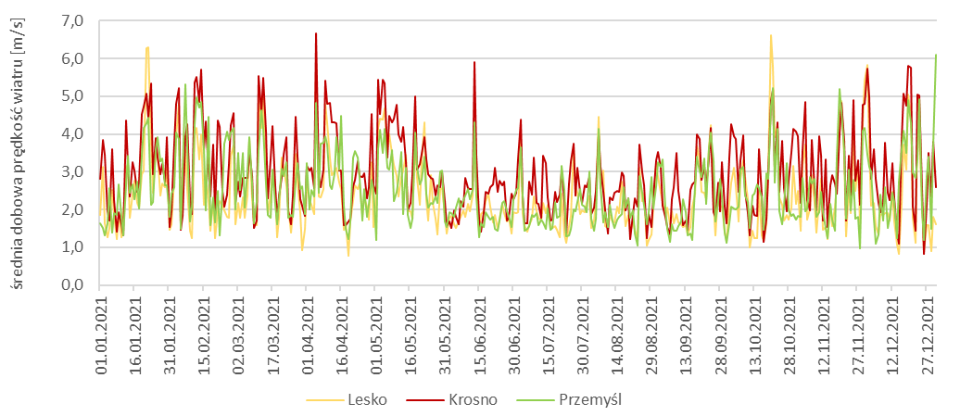
Rysunek 1-8 Rozkład średnich dobowych prędkości wiatru [m/s] ze stacji pomiarowych
w strefie podkarpackiej w 2021 r.
Źródło: https://danepubliczne.imgw.pl/data/dane_pomiarowo_obserwacyjne (dostęp z 27.07.2023 r.)
W strefie podkarpackiej najczęściej występował wiatr słaby, którego liczba przypadków dochodziła do 82 % w ciągu roku. Wiatr łagodny stanowił około 21 % przypadków. Wiatr dość silny, o prędkości przekraczającej 8 metrów na sekundę,
w całym 2021 r. nie wystąpił ani razu.
Udział sytuacji ciszy atmosferycznej występował średnio w 0,9% przypadków w ciągu 2021 r., najczęściej w Lesku (2,2 % przypadków w roku).
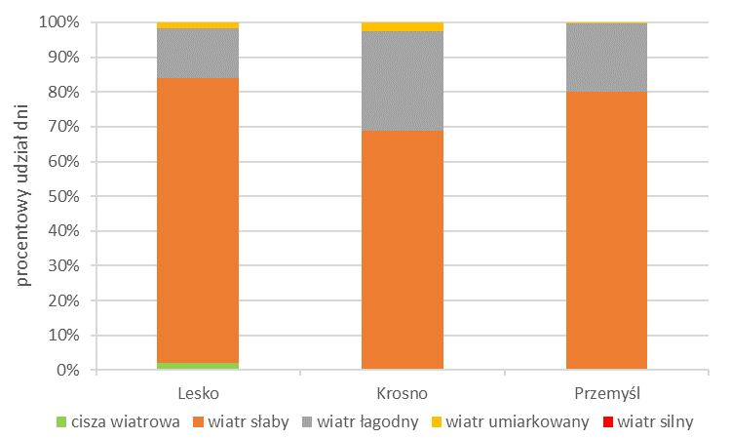
Rysunek 1-9 Procentowy udział dni z wiatrem słabym, łagodnym, umiarkowanym
i silnym oraz udział cisz wiatrowych w punktach pomiarowych w strefie podkarpackiej w 2021 r.
Źródło: https://danepubliczne.imgw.pl/data/dane_pomiarowo_obserwacyjne (dostęp z 27.07.2023 r.)
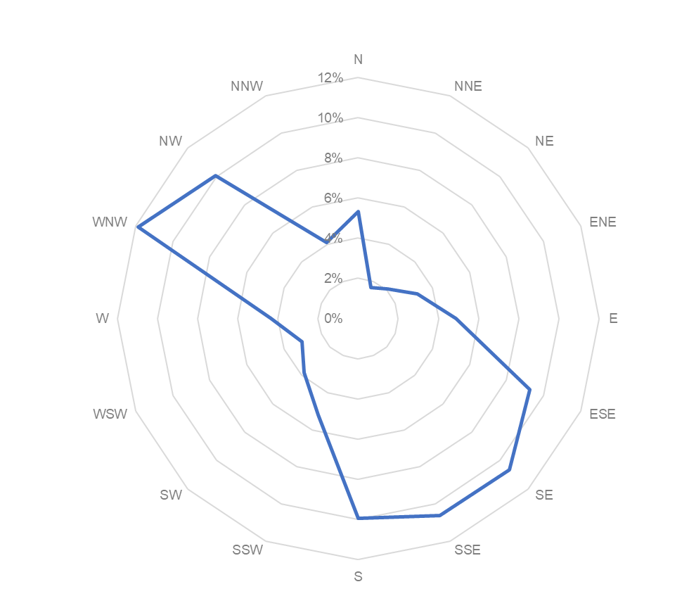
rok
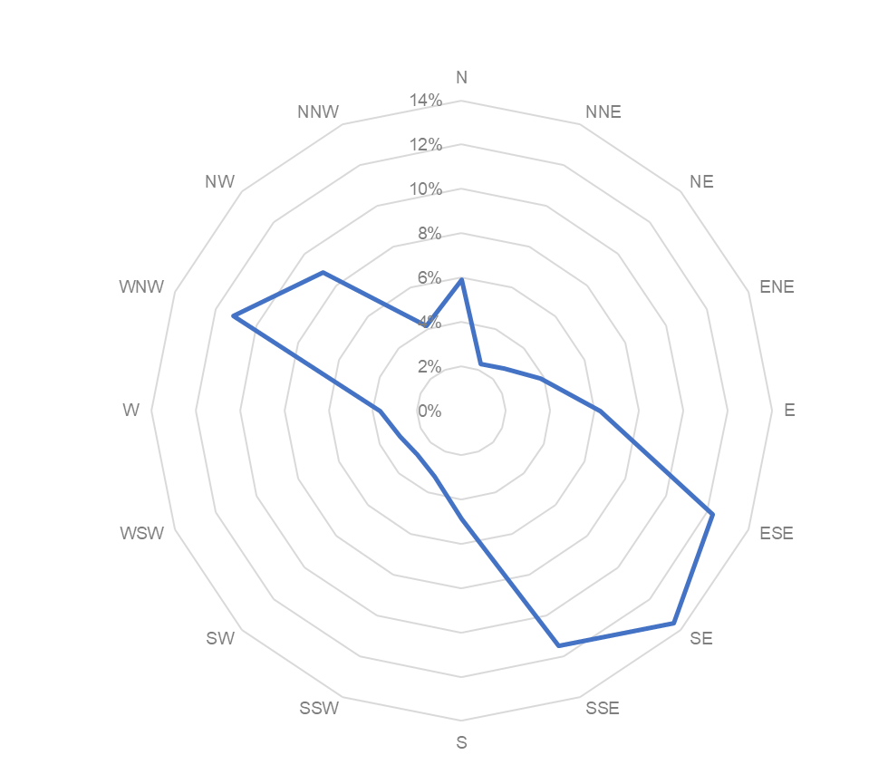  lato | 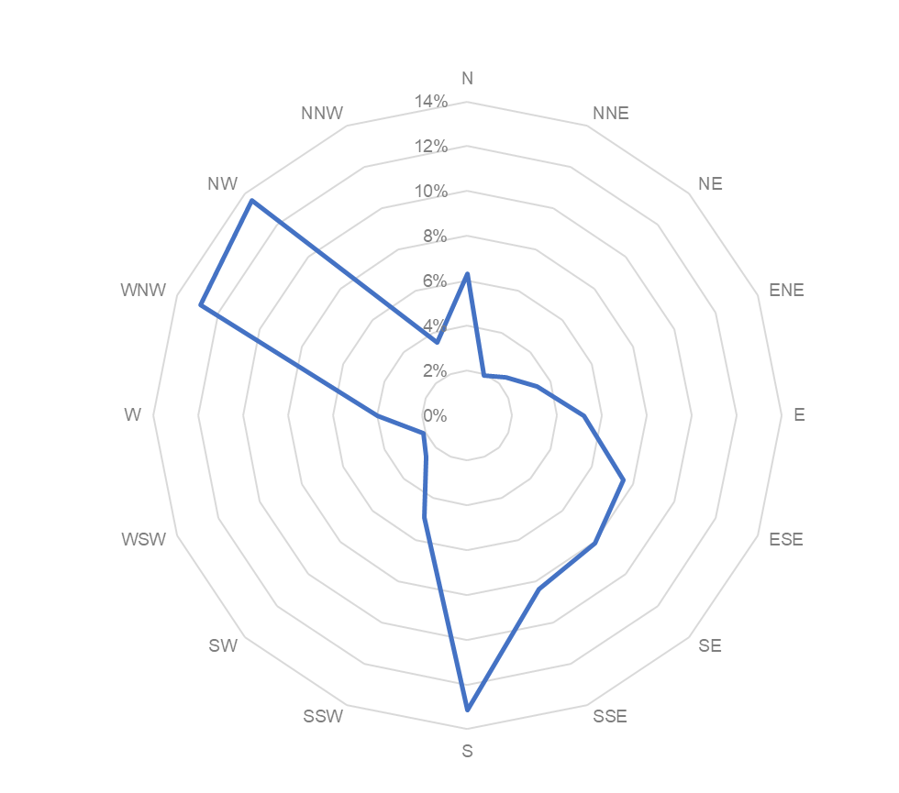  zima
Lesko
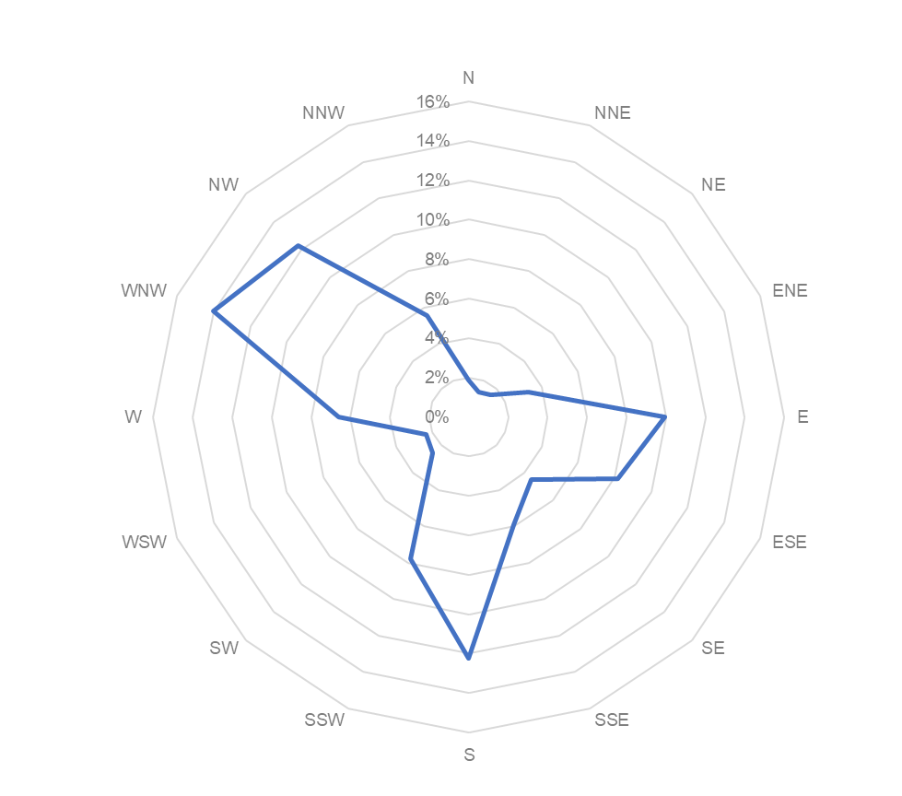
rok
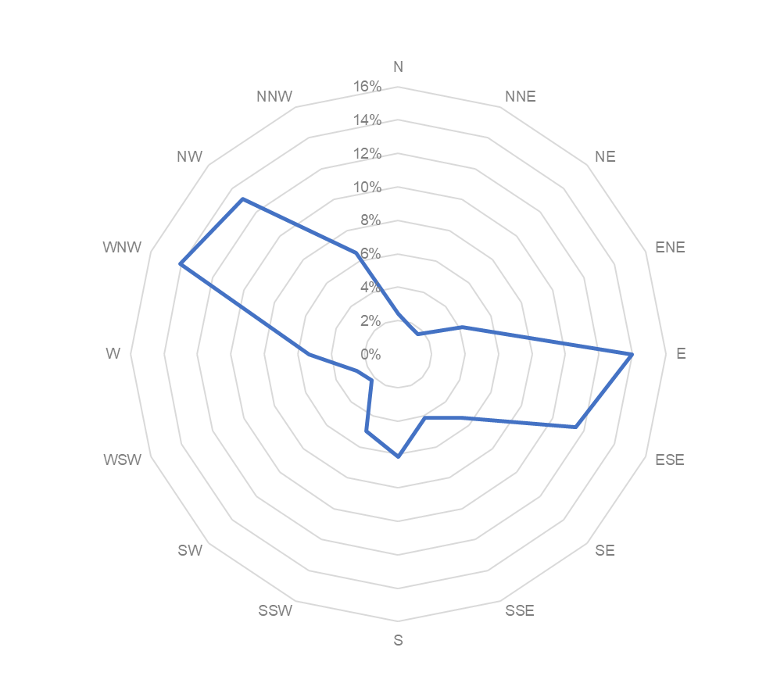  lato | 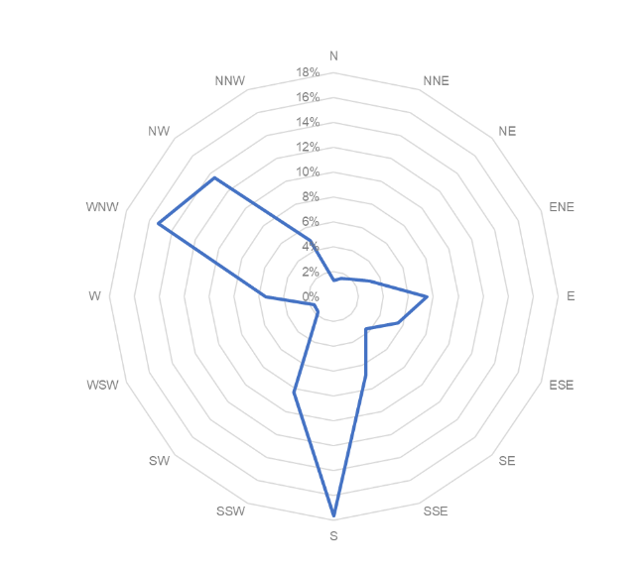  zima
Krosno
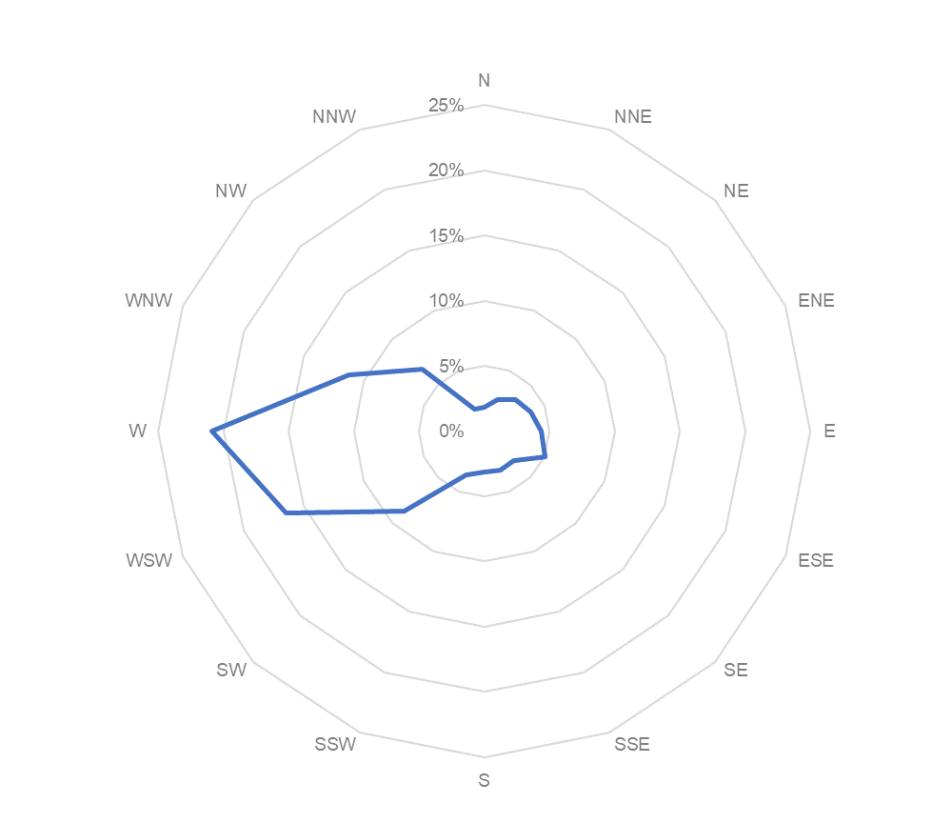
rok
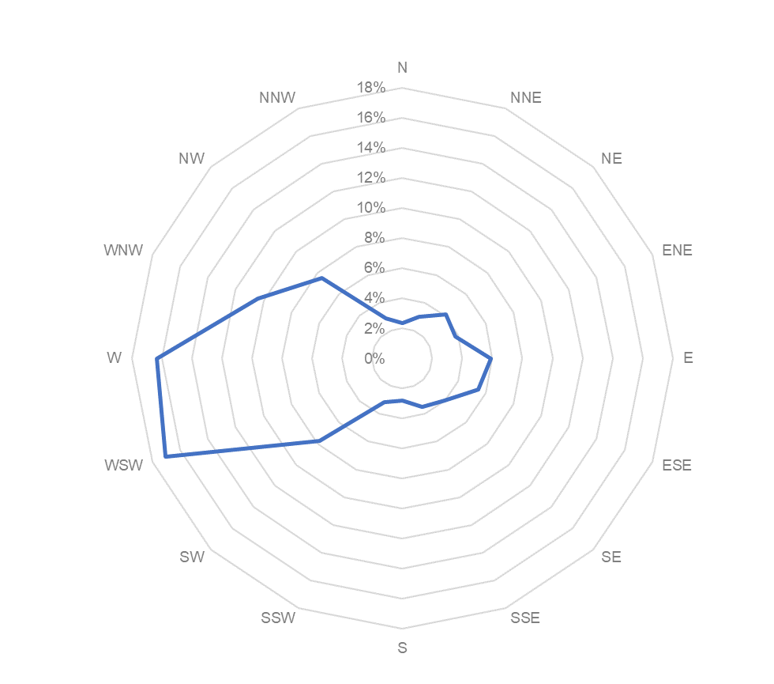  lato | 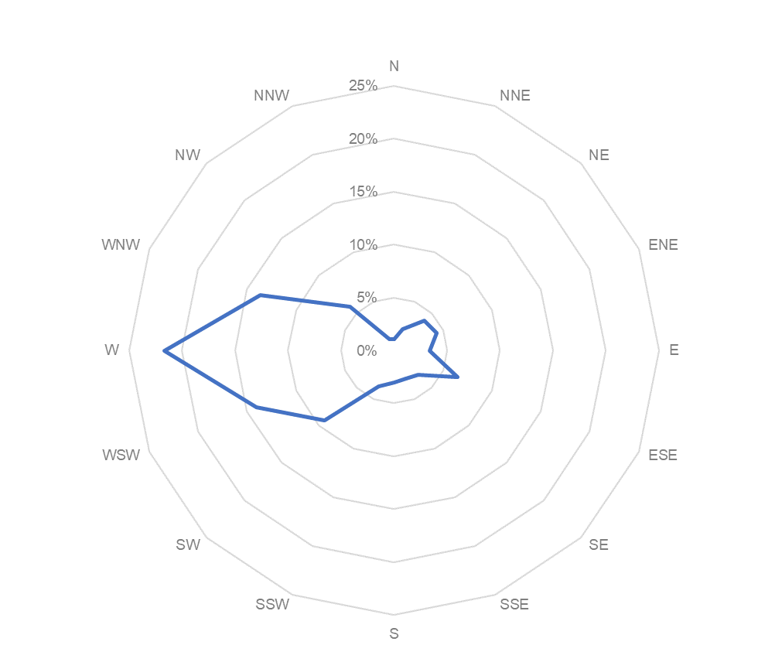  zima
Przemyśl
Rysunek 1-10 Róże wiatru dla stacji pomiarowych w Lesku, Krośnie i w Przemyślu
w strefie podkarpackiej w 2021 r.
Źródło: https://danepubliczne.imgw.pl/data/dane_pomiarowo_obserwacyjne (dostęp z 27.07.2023 r.)
Przedstawione powyżej róże wiatru dla całego roku 2021 wskazują przewagę wiatrów z sektora zachodniego. W całym roku dominowały wiatry z kierunku zachód-południowy-zachód na stacji w Lesku – 12 % przypadków i na stacji w Krośnie –
14 % przypadków w ciągu roku oraz z kierunku zachód na stacji w Przemyślu – 21 % przypadków w 2021 r. W okresie letnim, podobnie jak w całym roku, przeważały wiatry z kierunku zachód-południowy-zachód na stacji w Przemyśle (17 % przypadków). Ponad to od czerwca do sierpnia przeważały wiatry z kierunku południowy-wschód na stacji Lesko (14 % przypadków) oraz z kierunków zachód-północny-zachód i wschód na stacji Krosno (14 % przypadków w ciągu roku). Zimą zaś, przeważały wiatry z kierunków: północny-zachód (Lesko), południe (Krosno)
i zachód (Przemyśl) (odpowiednio 14, 18, 22 % przypadków w roku).

Temperatura powietrza
Temperatura wpływa na jakość powietrza w sposób pośredni. W sezonie zimowym przy niskich temperaturach zwiększa się niska emisja z systemów ogrzewania. Podczas letnich upałów, na skutek zmniejszenia pionowego gradientu, może sprzyjać powstawaniu sytuacji smogowych.
Na obszarze województwa podkarpackiego widoczne są różnice w zakresie wysokości temperatur, która wzrasta z południa na północ i zachód. Średnia roczna temperatura powierza na południu regionu była niższa i zawierała się w przedziale
7-8°C (w rejonach górskich ok. 5- 6°C) oraz średnio 8-9°C na zachodzie, północy
i w środkowej części województwa.
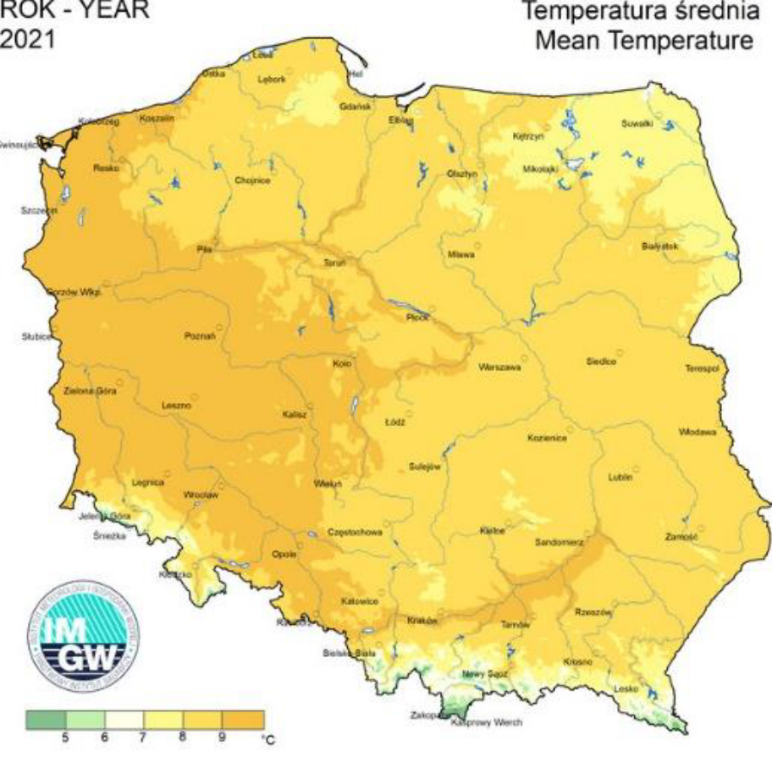
Rysunek 1-11 Przestrzenny rozkład wartości temperatury powietrza w Polsce
w 2021 roku
Źródło: IMGW-PIB, https://klimat.imgw.pl
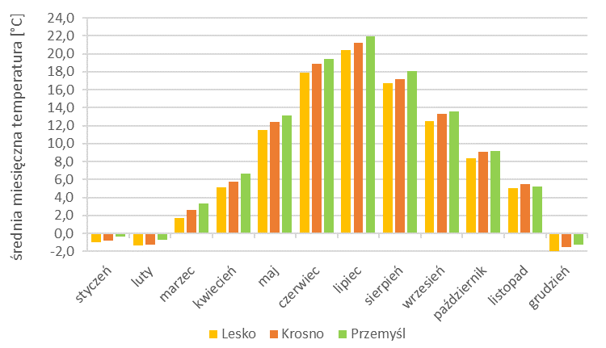
Rysunek 1-12 Średnie miesięczne temperatury powietrza [°C] w punktach pomiarowych w strefie podkarpackiej w 2021 r.
Źródło: https://danepubliczne.imgw.pl/data/dane_pomiarowo_obserwacyjne (dostęp z 27.07.2023 r.)
Średnia roczna temperatura powietrza na stacjach IMGW Lesko, Krosno i Przemyśl wyniosła odpowiednio 8,0°C, 8,6°C i 9,1°C. Według rozkładu czasowego średnich miesięcznych temperatur powietrza najchłodniejszym miesiącem w 2021 roku był styczeń, luty i grudzień, w których odnotowano ujemne średnie miesięczne temperatury. Najchłodniejszym miesiącem w analizowanych okresie był grudzień ze średnią miesięczną temperaturą -2,0°C w Lesku, -1,5°C w Krośnie i -1,3°C
w Przemyślu. Najcieplejszym miesiącem w 2021 r. był lipiec ze średnią miesięczną temperaturą przekraczającą 20 ⁰C (20,4°C Lesko, 21,2°C Krosno, 21,9°C Przemyśl).

Opady atmosferyczne
Opady atmosferyczne w zależności od ich intensywności, rodzaju (deszcz, śnieg)
i czasu trwania powodują zróżnicowane wymywanie zanieczyszczeń powietrza – pyłów i gazów.
W 2021 r. ilość opadów uzależniona była od regionu - najmniejsza ilość odpadów wystąpiła w części północnej oraz na krańcu północno-wschodnim województwa podkarpackiego.
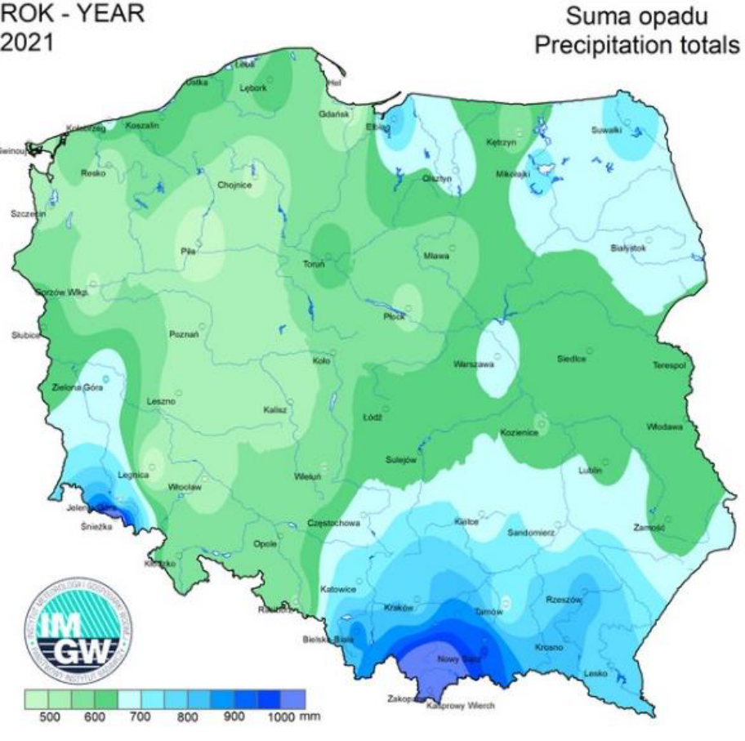
Rysunek 1-13 Przestrzenny rozkład sum opadu atmosferycznego w Polsce w 2021 r.
Źródło: IMGW-PIB, https://klimat.imgw.pl
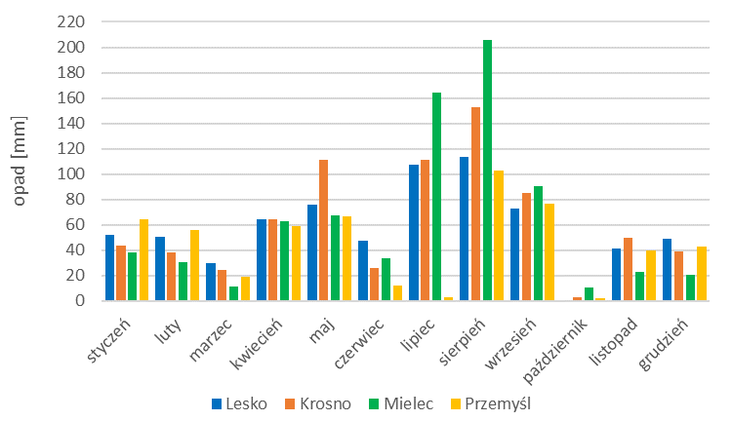
Rysunek 1-14 Miesięczne sumy opadów atmosferycznych [mm] w punktach pomiarowych w strefie podkarpackiej w 2021 r.
Źródło: https://danepubliczne.imgw.pl/data/dane_pomiarowo_obserwacyjne (dostęp z 27.07.2023 r.)
Na podstawie danych z analizowanych stacji w 2021 r. roczny opad wyniósł
764,2 mm w Lesku, 747,8 mm w Krośnie, 759,4 mm w Mielcu i 544,8 mm
w Przemyślu. W odniesieniu do miesięcznego rozkładu opadów można stwierdzić, że zdecydowanie najwyższe opady zanotowano w sierpniu, kiedy to maksymalna suma miesięczna opadów na poziomie 206 mm (wartość „anomalnie wysoka”) została odnotowana w Mielcu. Najniższe miesięczne sumy opadów na wszystkich stacjach odnotowane zostały w październiku (0,7 mm Lesko, 3,2 mm Krosno, 10,3 mm Mielno i 2,1 mm Przemyśl).

Wilgotność względna
Wilgotność względna oznacza stosunek ilości wody znajdującej się w powietrzu do maksymalnej ilości, która może zawierać się w danej objętości powietrza przy danym ciśnieniu oraz w danej temperaturze i jest wyrażona w procentach.
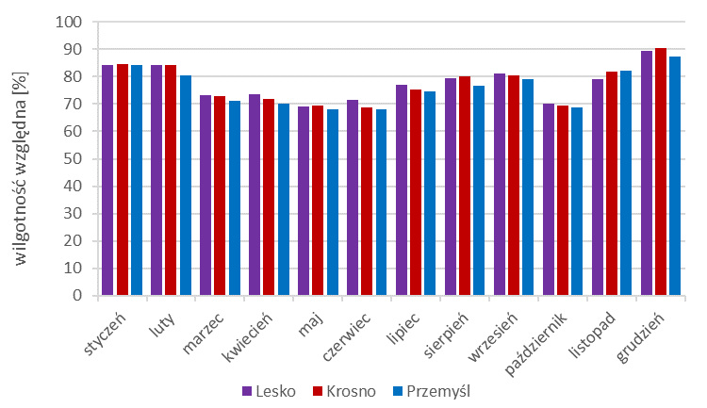
Rysunek 1-15 Średnie miesięczne wartości wilgotności względnej powietrza [%]
w punktach pomiarowych w strefie podkarpackiej w 2021 r.
Źródło: https://danepubliczne.imgw.pl/data/dane_pomiarowo_obserwacyjne (dostęp z 27.07.2023 r.)
Poziom średniej rocznej wilgotności względnej powietrza na obszarze strefy podkarpackiej reprezentowanej przez stacje IMGW-PIB w Lesku, Krośnie
i w Przemyślu w 2021 r. wyniósł 77 %. Niższe wartości (równe lub poniżej 70 %) występowały od maja do czerwca i w październiku, natomiast najwyższe wartości (powyżej 80 %) zanotowano w okresie jesienno-zimowym.

Określenie obszarów przekroczeń w 2021 r. w strefie podkarpackiej
Poniżej w syntetyczny sposób przedstawiono charakterystykę obszarów przekroczeń substancji w strefie podkarpackiej w roku 2021 wskazanych przez Regionalny Wydział Monitoringu Środowiska w Rzeszowie w ocenie rocznej za 2021 rok. Na rysunkach zbiorczych porównano obszary przekroczeń określone w latach 2018
i 2021 dla poszczególnych zanieczyszczeń. Porównano również liczbę i powierzchnię ogółem tych obszarów.
Kody obszarów nadano zgodnie z rozporządzeniem Ministra Klimatu i Środowiska
z dnia 15 lutego 2023 r. w sprawie zakresu i sposobu przekazywania informacji dotyczących zanieczyszczenia powietrza (Dz.U. z 2023 r. poz. 350). Nie opisywano tzw. mikroobszarów o powierzchni poniżej 0,2 ha, ze względu na ich brak znaczenia dla wyznaczenia rodzaju i skali działań naprawczych. W rocznej ocenie jakości powietrza za 2021 r. w strefie podkarpackiej wskazano takich mikroobszarów: dla benzo(a)pirenu - 1.
Tabela 1-6 Porównanie ilości i wielkości obszarów przekroczeń w 2018 i 2021 roku
w strefie podkarpackiej
Substancja zanieczyszczająca | Liczba obszarów przekroczeń w 2018 r. | Łączna powierzchnia obszarów przekroczeń w 2018 r. [km²] | Liczba obszarów przekroczeń w 2021 r. | Łączna powierzchnia obszarów przekroczeń w 2021 r. [km²]
Pył zawieszony PM10 | 36 | 381,5 | 15 | 86,5
Pył zawieszony PM2,5 | 36 | 737,0 | 13 | 64,5
Benzo(a)piren | 27 | 12319,2 | 86 | 2837,1

Tabela 1-7 Obszary przekroczeń średniodobowego poziomu dopuszczalnego pyłu zawieszonego PM10 w strefie podkarpackiej
w 2021 r.
Kod obszaru | Lokalizacja | Charakter obszaru | Emisja łączna PM10 z obszaru [Mg] | Powierzchnia obszaru [km²] | Liczba ludności w obszarze | Liczba ludności < 5 roku życia | Liczba ludności > 65 roku życia | Liczba ośrodków (instytucji) w których przebywają osoby starsze i dzieci [szt.] | Maksymalna wartość PM10 36 max ze stężeń dobowych [μg/m³] z obliczeń | Wartość 36 max ze stężeń dobowych PM10 [μg/m³] z pomiaru | Liczba przekroczeń dla pyłu PM10 z obliczeń/z pomiarów
PL_Pk_2021_PL1801_PM10_d_01 | Obszar obejmuje miasto Dębica oraz otaczające go gminy wiejskie: Czarna i Żyraków | miejski, wiejski – niedaleko miasta | 254,5 | 49,8 | 53518 | 2636 | 9540 | 38 | 60,6 | 61,9 | 55
PL_Pk_2021_PL1801_PM10_d_02 | Obszar obejmuje miasto Mielec oraz otaczającą go gminę wiejską Mielec | miejski, wiejski – niedaleko miasta | 94,4 | 19,8 | 59672 | 2939 | 10637 | 51 | 58,3 | 59,1 | 46
PL_Pk_2021_PL1801_PM10_d_03 | Obszar obejmuje gminę wiejską Trzebownisko | wiejski – niedaleko miasta | 33,5 | 6,6 | 3213 | 158 | 573 | 3 | 56,0 | Brak pomiaru | Brak danych
PL_Pk_2021_PL1801_PM10_d_04 | Obszar obejmuje gminę miejsko-wiejską Głogów Małopolski oraz gminę wiejską Trzebownisko | wiejski – niedaleko miasta | 21,9 | 3,3 | 2010 | 99 | 358 | 3 | 58,7 | Brak pomiaru | Brak danych
PL_Pk_2021_PL1801_PM10_d_05 | Obszar obejmuje gminę wiejską Świlcza | wiejski – niedaleko miasta | 11,3 | 1,3 | 743 | 37 | 132 | 1 | 60,2 | Brak pomiaru | Brak danych
PL_Pk_2021_PL1801_PM10_d_06 | Obszar obejmuje gminę miejsko-wiejską Głogów Małopolski oraz gminę wiejską Świlcza | wiejski – niedaleko miasta | 8,5 | 1,2 | 363 | 18 | 65 | 0 | 55,7 | Brak pomiaru | Brak danych
PL_Pk_2021_PL1801_PM10_d_07 | Obszar obejmuje gminę wiejską Krasne | wiejski | 12,0 | 1,0 | 1120 | 55 | 200 | 2 | 55,2 | Brak pomiaru | Brak danych
PL_Pk_2021_PL1801_PM10_d_08 | Obszar obejmuje gminę miejsko-wiejską Boguchwała | wiejski – niedaleko miasta | 4,6 | 0,8 | 388 | 19 | 69 | 1 | 53,5 | Brak pomiaru | Brak danych
PL_Pk_2021_PL1801_PM10_d_09 | Obszar obejmuje gminę miejsko-wiejską Boguchwała | wiejski – niedaleko miasta | 7,6 | 0,7 | 804 | 40 | 143 | 2 | 55,4 | Brak pomiaru | Brak danych
PL_Pk_2021_PL1801_PM10_d_10 | Obszar obejmuje gminę miejsko-wiejską Boguchwała | wiejski | 4,5 | 0,4 | 460 | 23 | 82 | 0 | 52,9 | Brak pomiaru | Brak danych
PL_Pk_2021_PL1801_PM10_d_11 | Obszar obejmuje gminę miejsko-wiejską Boguchwała | wiejski | 5,3 | 0,4 | 609 | 30 | 109 | 0 | 57,0 | Brak pomiaru | Brak danych
PL_Pk_2021_PL1801_PM10_d_12 | Obszar obejmuje gminę miejsko-wiejską Boguchwała | wiejski – niedaleko miasta | 2,0 | 0,4 | 110 | 5 | 20 | 0 | 52,9 | Brak pomiaru | Brak danych
PL_Pk_2021_PL1801_PM10_d_13 | Obszar obejmuje gminę miejsko-wiejską Tyczyn | wiejski – niedaleko miasta | 4,9 | 0,4 | 499 | 25 | 89 | 0, | 53,9 | Brak pomiaru | Brak danych
PL_Pk_2021_PL1801_PM10_d_14 | Obszar obejmuje gminę miejsko-wiejską Tyczyn | wiejski – niedaleko miasta | 3,2 | 0,2 | 162 | 8 | 29 | 0 | 54,6 | Brak pomiaru | Brak danych
PL_Pk_2021_PL1801_PM10_d_15 | Obszar obejmuje gminę wiejską Trzebownisko | wiejski | 1,5 | 0,2 | 76 | 4 | 14 | 0 | 53,3 | Brak pomiaru | Brak danych
Źródło: Roczna Ocena Jakości Powietrza w Województwie Podkarpackim, Raport Wojewódzki za rok 2021
Tabela 1-8 Obszary przekroczeń średniorocznego poziomu dopuszczalnego pyłu zawieszonego PM2,5 w strefie podkarpackiej
w 2021 r.
Kod obszaru | Lokalizacja | Charakter obszaru | Emisja łączna PM2,5 z obszaru [Mg] | Powierzchnia obszaru [km²] | Liczba ludności w obszarze | Liczba ludności < 5 roku życia | Liczba ludności > 65 roku życia | Liczba ośrodków (instytucji) w których przebywają osoby starsze i dzieci [szt.] | Maksymalna wartość stężenia PM2,5 z obliczeń [µg/m³] | Wartość stężenia PM2,5 z pomiaru [µg/m³]
PL_Pk_2021_PL1802_PM2,5_a_01 | Obszar obejmuje miasto Dębica oraz gminy wiejskie: Dębica i Żyraków | miejski, wiejski – niedaleko miasta | 83,7 | 19,9 | 31992 | 1576 | 5703 | 25 | 21,9 | 21,9
PL_Pk_2021_PL1802_PM2,5_a_02 | Obszar obejmuje miasto Mielec i gminę wiejską Mielec | miejski, wiejski – niedaleko miasta | 69,7 | 14,5 | 48627 | 2395 | 8669 | 53 | 22,5 | 22,5
PL_Pk_2021_PL1802_PM2,5_a_03 | Obszar obejmuje miasto Jarosław oraz gminy wiejskie: Jarosław i Pawłosiów | miejski, wiejski – niedaleko miasta | 85,2 | 10,0 | 29496 | 1453 | 5258 | 21 | 20,7 | 20,7
PL_Pk_2021_PL1802_PM2,5_a_04 | Obszar obejmuje gminę miejsko-wiejską Nisko oraz gminę wiejską Pysznica | miejski, wiejski – niedaleko miasta | 22,8 | 9,9 | 3738 | 184 | 666 | 1 | 21,0 | 21,0
PL_Pk_2021_PL1802_PM2,5_a_05 | Obszar obejmuje gminę miejsko-wiejską Nisko | wiejski – regionalny | 19,3 | 4,9 | 2315 | 114 | 413 | 0 | 20,5 | Brak pomiaru
PL_Pk_2021_PL1802_PM2,5_a_06 | Obszar obejmuje gminę wiejską Świlcza | wiejski – niedaleko miasta | 11,0 | 1,3 | 693 | 34 | 124 | 1 | 23,2 | Brak pomiaru
PL_Pk_2021_PL1802_PM2,5_a_07 | Obszar obejmuje gminę wiejską Krasne | wiejski – regionalny | 11,7 | 1,0 | 1045 | 51 | 186 | 2 | 22,4 | Brak pomiaru
PL_Pk_2021_PL1802_PM2,5_a_08 | Obszar obejmuje gminę wiejską Trzebownisko | wiejski – niedaleko miasta | 7,2 | 0,8 | 468 | 23 | 83 | 3 | 23,7 | Brak pomiaru
PL_Pk_2021_PL1802_PM2,5_a_09 | Obszar obejmuje gminę miejsko-wiejską Boguchwała | wiejski – niedaleko miasta | 3,5 | 0,6 | 280 | 14 | 50 | 1 | 21,9 | Brak pomiaru
PL_Pk_2021_PL1802_PM2,5_a_10 | Obszar obejmuje gminę miejsko-wiejską Boguchwała | wiejski – niedaleko miasta | 4,8 | 0,4 | 631 | 31 | 113 | 1 | 22,6 | Brak pomiaru
PL_Pk_2021_PL1802_PM2,5_a_11 | Obszar obejmuje gminę miejsko-wiejską Tyczyn | wiejski – niedaleko miasta | 4,8 | 0,4 | 466 | 23 | 83 | 1 | 21,0 | Brak pomiaru
PL_Pk_2021_PL1802_PM2,5_a_12 | Obszar obejmuje gminę miejsko-wiejską Tyczyn | wiejski – niedaleko miasta | 3,1 | 0,2 | 152 | 7 | 27 | 0 | 21,3 | Brak pomiaru
PL_Pk_2021_PL1802_PM2,5_a_13 | Obszar obejmuje gminę miejsko-wiejską Boguchwała | wiejski - regionalny | 2,4 | 0,2 | 214 | 11 | 38 | 0 | 20,6 | Brak pomiaru
Źródło: Roczna Ocena Jakości Powietrza w Województwie Podkarpackim, Raport Wojewódzki za rok 2021
Tabela 1-9 Obszary przekroczeń średniorocznego poziomu docelowego benzo(a)pirenu w strefie podkarpackiej w 2021 r.
Kod obszaru | Lokalizacja | Charakter obszaru | Emisja łączna B(a)P z obszaru [kg] | Powierzchnia obszaru [km²] | Liczba ludności w obszarze | Liczba ludności < 5 roku życia | Liczba ludności > 65 roku życia | Liczba ośrodków (instytucji) w których przebywają osoby starsze i dzieci [szt.] | Maksymalna wartość stężenia B(a)P z obliczeń [ng/m³]/ | Wartość stężenia B(a)P z pomiaru [ng/m³]
PL_Pk_2021_PL1802_B(a)P_a_01 | Obszar obejmuje miasta: Mielec, Dębica, Łańcut, Jasło, gminy miejsko-wiejskie: Sędziszów Małopolski, Tyczyn, Radomyśl Wielki, Pilzno, Przecław, Brzostek, Strzyżów, Głogów Małopolski, Boguchwała, Kołaczyce, Ropczyce, Błażowa, gminy wiejskie: Skołyszyn, Wojaszówka, Wiśniowa, Czarna, Łańcut, Chmielnik, Trzebownisko, Dębica, Tarnowiec, Rakszawa, Lubenia, Jodłowa, Frysztak, Czudec, Niebylec, Żołynia, Krasne, Czarna, Ostrów, Jasło, Białobrzegi, Wielopole Skrzyńskie, Osiek Jasielski, Świlcza, Iwierzyce, Żyraków, Brzyska, Dębowiec | miejski, podmiejski i wiejski | 1583,5 | 1754,9 | 427246 | 21045 | 76163 | 286 | 5,9 | 5,9
PL_Pk_2021_PL1802_B(a)P_a_02 | Obszar obejmuje miasto Krosno, gminy miejsko-wiejskie: Jedlicze, Iwonicz-Zdrój, Rymanów, gminy wiejskie: Wojaszówka, Chorkówka, Korczyna, Miejsce Piastowe, Krościenko Wyżne | miejski, wiejski – niedaleko miasta | 245,4 | 175,6 | 91484 | 4506 | 16308 | 133 | 3,0 | 2,8
PL_Pk_2021_PL1802_B(a)P_a_03 | Obszar obejmuje miasto Mielec, gminę miejsko-wiejską Przecław, gminy wiejskie: Gawłuszowice, Wadowice Górne, Tuszów Narodowy, Czermin, Mielec, Borowa | miejski, wiejski – niedaleko miasta | 119,7 | 108,9 | 75852 | 3736 | 13522 | 64 | 3,1 | 2,9
PL_Pk_2021_PL1802_B(a)P_a_04 | Obszar obejmuje gminę miejsko-wiejską Kolbuszowa, gminy wiejskie: Cmolas, Dzikowiec | wiejski regionalny | 74,8 | 54,5 | 18336 | 903 | 3269 | 32 | 3,5 | Brak pomiaru
PL_Pk_2021_PL1802_B(a)P_a_05 | Obszar obejmuje miasto Stalowa Wola, gminę miejsko-wiejską Nisko oraz gminę wiejską Pysznica | miejski, wiejski – niedaleko miasta | 75,5 | 54,2 | 22208 | 1094 | 3959 | 12 | 3,3 | 3,1
PL_Pk_2021_PL1802_B(a)P_a_06 | Obszar obejmuje gminę miejsko-wiejską Brzozów oraz gminy wiejskie: Dydnia i Haczów | wiejski – niedaleko miasta | 62,9 | 35,1 | 16927 | 834 | 3018 | 13 | 2,3 | Brak pomiaru
PL_Pk_2021_PL1802_B(a)P_a_07 | Obszar obejmuje miasto Jarosław oraz gminy wiejskie: Jarosław, Wiązownica, Pawłosiów | miejski, wiejski – niedaleko miasta | 75,2 | 29,9 | 39047 | 1923 | 6961 | 28 | 3,1 | 3,2
PL_Pk_2021_PL1802_B(a)P_a_08 | Obszar obejmuje gminę miejsko-wiejską Radomyśl Wielki oraz gminy wiejskie: Wadowice Górne i Czarna | wiejski regionalny | 23,8 | 29,8 | 5525 | 272 | 985 | 3 | 2,2 | Brak pomiaru
PL_Pk_2021_PL1802_B(a)P_a_09 | Obszar obejmuje miasto Przemyśl oraz gminy wiejskie: Przemyśl, Żurawica i Krasiczyn | miejski, wiejski – niedaleko miasta | 72,1 | 25,0 | 59384 | 2925 | 10586 | 65 | 2,9 | 2,8
PL_Pk_2021_PL1802_B(a)P_a_10 | Obszar obejmuje gminę miejsko-wiejską Sokołów Małopolski i gminę wiejską Czarna | wiejski – regionalny | 36,5 | 24,8 | 6266 | 309 | 1117 | 4 | 2,6 | Brak pomiaru
PL_Pk_2021_PL1802_B(a)P_a_11 | Obszar obejmuje gminy wiejskie: Jeżowe i Kamień | wiejski – regionalny | 28,6 | 24,7 | 5406 | 266 | 964 | 7 | 1,8 | Brak pomiaru
PL_Pk_2021_PL1802_B(a)P_a_12 | Obszar obejmuje miasto Leżajsk oraz gminy wiejskie: Leżajsk i Nowa Sarzyna | miejski, wiejski – niedaleko miasta | 39,8 | 19,8 | 17204 | 847 | 3067 | 14 | 2,4 | Brak pomiaru
PL_Pk_2021_PL1802_B(a)P_a_13 | Obszar obejmuje miasto i gminę wiejską Sanok | miejski, wiejski – niedaleko miasta | 37,1 | 15,1 | 30645 | 1509 | 5463 | 28 | 3,2 | 2,2
PL_Pk_2021_PL1802_B(a)P_a_14 | Obszar obejmuje gminę miejsko-wiejską Dukla | wiejski regionalny | 27,3 | 15,1 | 4775 | 235 | 851 | 4 | 2,1 | Brak pomiaru
PL_Pk_2021_PL1802_B(a)P_a_15 | Obszar obejmuje gminę miejsko-wiejską Brzozów oraz gminy wiejskie: Jasienica Rosielna i Domaradz | wiejski – regionalny | 17,6 | 15,0 | 3494 | 172 | 623 | 1 | 1,7 | Brak pomiaru
PL_Pk_2021_PL1802_B(a)P_a_16 | Obszar obejmuje gminę wiejską Hyżne | wiejski – regionalny | 17,2 | 15,0 | 3097 | 153 | 552 | 3 | 1,8 | Brak pomiaru
PL_Pk_2021_PL1802_B(a)P_a_17 | Obszar obejmuje miasto i gminę wiejską Przeworsk | miejski, wiejski -niedaleko miasta | 32,7 | 14,9 | 14977 | 738 | 2670 | 8 | 2,7 | Brak pomiaru
PL_Pk_2021_PL1802_B(a)P_a_18 | Obszar obejmuje miasto Tarnobrzeg oraz gminy wiejskie: Gorzyce i Grębów | miejski, wiejski – niedaleko miasta | 7,8 | 12,9 | 1863 | 92 | 332 | 1 | 1,7 | Brak pomiaru
PL_Pk_2021_PL1802_B(a)P_a_19 | Obszar obejmuje miasto Tarnobrzeg | miejski | 15,2 | 12,1 | 29224 | 1439 | 5210 | 17 | 2,9 | 2,9
PL_Pk_2021_PL1802_B(a)P_a_20 | Obszar obejmuje gminy miejsko-wiejskie: Dukla i Iwonicz-Zdrój oraz gmina wiejska Miejsce Piastowe | wiejski – regionalny | 9,4 | 10,1 | 2478 | 122 | 442 | 2 | 1,9 | Brak pomiaru
PL_Pk_2021_PL1802_B(a)P_a_21 | Obszar obejmuje gminy wiejskie: Dębowiec i Osiek Jasielski | wiejski - regionalny | 6,7 | 10,0 | 1402 | 69 | 250 | 2 | 1,6 | Brak pomiaru
PL_Pk_2021_PL1802_B(a)P_a_22 | Obszar obejmuje gminę miejsko-wiejską Kańczuga oraz gminy wiejskie: Markowa i Gać | wiejski – regionalny | 8,0 | 10,0 | 1911 | 94 | 341 | 1 | 1,7 | Brak pomiaru
PL_Pk_2021_PL1802_B(a)P_a_23 | Obszar obejmuje miasto i gminę wiejską Lubaczów | miejski, wiejski – niedaleko miasta | 27,5 | 9,9 | 10995 | 542 | 1960 | 11 | 3,1 | Brak pomiaru
PL_Pk_2021_PL1802_B(a)P_a_24 | Obszar obejmuje gminy miejsko-wiejskie: Kolbuszowa i Głogów Małopolski | wiejski - regionalny | 4,3 | 9,9 | 821 | 40 | 146 | 2 | 1,5 | Brak pomiaru
PL_Pk_2021_PL1802_B(a)P_a_25 | Obszar obejmuje gminy miejsko-wiejskie: Głogów Małopolski i Kolbuszowa | wiejski – regionalny | 12,4 | 9,9 | 1109 | 55 | 198 | 1 | 1,9 | Brak pomiaru
PL_Pk_2021_PL1802_B(a)P_a_26 | Obszar obejmuje gminę wiejską Raniżów | wiejski – regionalny | 11,8 | 9,9 | 1877 | 92 | 335 | 2 | 1,8 | Brak pomiaru
PL_Pk_2021_PL1802_B(a)P_a_27 | Obszar obejmuje gminę miejsko-wiejską Kolbuszowa i gminę wiejską Dzikowiec | wiejski – regionalny | 7,6 | 9,9 | 1256 | 62 | 224 | 2 | 1,6 | Brak pomiaru
PL_Pk_2021_PL1802_B(a)P_a_28 | Obszar obejmuje gminę miejsko-wiejską Radomyśl Wielki oraz gminy wiejskie: Wadowice Górne i Czermin | wiejski – regionalny | 6,7 | 9,9 | 1287 | 63 | 229 | 3 | 1,7 | Brak pomiaru
PL_Pk_2021_PL1802_B(a)P_a_29 | Obszar obejmuje gminę miejsko-wiejską Nowa Sarzyna oraz gminę wiejską Krzeszów | wiejski - regionalny | 18,5 | 9,9 | 4598 | 227 | 820 | 3 | 2,5 | Brak pomiaru
PL_Pk_2021_PL1802_B(a)P_a_30 | Obszar obejmuje gminę wiejską Czermin | wiejski – regionalny | 10,9 | 9,9 | 1861 | 92 | 332 | 1 | 1,9 | Brak pomiaru
PL_Pk_2021_PL1802_B(a)P_a_31 | Obszar obejmuje gminę miejsko-wiejską Nowa Dęba oraz gminę wiejską Majdan Królewski | wiejski – regionalny | 14,3 | 9,9 | 2831 | 139 | 505 | 0 | 2,2 | Brak pomiaru
PL_Pk_2021_PL1802_B(a)P_a_32 | Obszar obejmuje gminy wiejskie: Borowa i Gawłuszowice | wiejski – regionalny | 9,8 | 9,9 | 1717 | 85 | 306 | 1 | 2,0 | Brak pomiaru
PL_Pk_2021_PL1802_B(a)P_a_33 | Obszar obejmuje gminy miejsko-wiejski: Rudnik nad Sanem, Ulanów i Nisko | wiejski – regionalny | 22,9 | 9,9 | 5385 | 265 | 960 | 6 | 3,9 | Brak pomiaru
PL_Pk_2021_PL1802_B(a)P_a_34 | Obszar obejmuje gminę wiejską Padew Narodowa | wiejski - regionalny | 9,3 | 9,9 | 1631 | 80 | 291 | 0 | 1,8 | Brak pomiaru
PL_Pk_2021_PL1802_B(a)P_a_35 | Obszar obejmuje miasto Stalowa Wola i gminę wiejską Pysznica | miejski, wiejski – niedaleko miasta | 14,2 | 9,8 | 22373 | 1102 | 3988 | 5 | 2,2 | 2,1
PL_Pk_2021_PL1802_B(a)P_a_36 | Obszar obejmuje miasto Stalowa Wola i gminę wiejską Zaleszany | miejski, wiejski – niedaleko miasta | 14,4 | 9,8 | 2973 | 146 | 530 | 2 | 1,6 | Brak pomiaru
PL_Pk_2021_PL1802_B(a)P_a_37 | Obszar obejmuje gminy wiejskie: Gorzyce i Zaleszany | wiejski – regionalny | 13,4 | 9,8 | 7184 | 354 | 1281 | 4 | 1,7 | Brak pomiaru
PL_Pk_2021_PL1802_B(a)P_a_38 | Obszar obejmuje gminę miejsko-wiejską Zaklików | wiejski – regionalny | 15,1 | 9,8 | 2659 | 131 | 474 | 1 | 1,7 | Brak pomiaru
PL_Pk_2021_PL1802_B(a)P_a_39 | Obszar obejmuje gminę miejsko-wiejską Ustrzyki Dolne | wiejski - regionalny | 7,4 | 5,0 | 6541 | 322 | 1166 | 13 | 1,7 | Brak pomiaru
PL_Pk_2021_PL1802_B(a)P_a_40 | Obszar obejmuje gminę wiejską Jaśliska | wiejski – regionalny | 8,8 | 5,0 | 867 | 43 | 155 | 0 | 1,9 | Brak pomiaru
PL_Pk_2021_PL1802_B(a)P_a_41 | Obszar obejmuje gminę miejsko-wiejską Lesko | wiejski – regionalny | 10,9 | 5,0 | 4552 | 224 | 811 | 7 | 1,7 | Brak pomiaru
PL_Pk_2021_PL1802_B(a)P_a_42 | Obszar obejmuje gminę miejsko-wiejską Zagórz | wiejski – regionalny | 11,2 | 5,0 | 2796 | 138 | 498 | 3 | 2,0 | Brak pomiaru
PL_Pk_2021_PL1802_B(a)P_a_43 | Obszar obejmuje gminy wiejskie: Zarszyn i Bukowsko | wiejski – regionalny | 7,5 | 5,0 | 837 | 41 | 149 | 0 | 1,5 | Brak pomiaru
PL_Pk_2021_PL1802_B(a)P_a_44 | Obszar obejmuje miasto i gminę wiejską Sanok oraz gminę miejsko-wiejską Zagórz | miejski, wiejski – niedaleko miasta | 6,9 | 9,9 | 1539 | 76 | 274 | 1 | 1,7 | Brak pomiaru
PL_Pk_2021_PL1802_B(a)P_a_45 | Obszar obejmuje gminę miejsko-wiejską Iwonicz-Zdrój | wiejski – regionalny | 10,3 | 9,9 | 2268 | 112 | 404 | 1 | 2,1 | Brak pomiaru
PL_Pk_2021_PL1802_B(a)P_a_46 | Obszar obejmuje gminę wiejską Zarszyn | wiejski – regionalny | 4,8 | 9,9 | 825 | 41 | 147 | 1 | 1,5 | Brak pomiaru
PL_Pk_2021_PL1802_B(a)P_a_47 | Obszar obejmuje gminę wiejską Besko | wiejski – regionalny | 11,7 | 9,9 | 2561 | 126 | 457 | 1 | 1,9 | Brak pomiaru
PL_Pk_2021_PL1802_B(a)P_a_48 | Obszar obejmuje gminę miejsko-wiejską Dukla oraz gminę wiejską Chorkówka | wiejski – regionalny | 5,6 | 5,0 | 910 | 45 | 162 | 1 | 1,7 | Brak pomiaru
PL_Pk_2021_PL1802_B(a)P_a_49 | Obszar obejmuje gminy wiejskie: Nowy Żmigród i Osiek Jasielski | wiejski – regionalny | 4,8 | 5,0 | 572 | 28 | 102 | 0 | 2,1 | Brak pomiaru
PL_Pk_2021_PL1802_B(a)P_a_50 | Obszar obejmuje gminę miejsko-wiejską Brzozów i gminę wiejską Haczów | wiejski – regionalny | 5,2 | 5,0 | 962 | 47 | 172 | 0 | 1,5 | Brak pomiaru
PL_Pk_2021_PL1802_B(a)P_a_51 | Obszar obejmuje gminy wiejskie: Jasło i Dębowiec | wiejski – regionalny | 4,2 | 5,0 | 1205 | 59 | 215 | 1 | 1,6 | Brak pomiaru
PL_Pk_2021_PL1802_B(a)P_a_52 | Obszar obejmuje gminy wiejskie: Niebylec i Domaradz | wiejski - regionalny | 7,2 | 5,0 | 1106 | 54 | 197 | 0 | 1,6 | Brak pomiaru
PL_Pk_2021_PL1802_B(a)P_a_53 | Obszar obejmuje miasto Dynów | miejski | 9,5 | 5,0 | 3128 | 154 | 558 | 3 | 1,5 | Brak pomiaru
PL_Pk_2021_PL1802_B(a)P_a_54 | Obszar obejmuje gminę miejsko-wiejską Pruchnik | wiejski – regionalny | 7,9 | 5,0 | 1583 | 78 | 282 | 2 | 1,7 | Brak pomiaru
PL_Pk_2021_PL1802_B(a)P_a_55 | Obszar obejmuje gminy wiejskie: Wiśniowa i Frysztak | wiejski – regionalny | 1,4 | 5,0 | 433 | 21 | 77 | 0 | 1,6 | Brak pomiaru
PL_Pk_2021_PL1802_B(a)P_a_56 | Obszar obejmuje miasto i gminę wiejską Radymno | miejski, wiejski – niedaleko miasta | 9,3 | 5,0 | 2381 | 117 | 425 | 2 | 1,7 | Brak pomiaru
PL_Pk_2021_PL1802_B(a)P_a_57 | Obszar obejmuje gminę wiejską Wielopole Skrzyńskie | wiejski regionalny | 4,7 | 5,0 | 964 | 47 | 172 | 5 | 1,5 | Brak pomiaru
PL_Pk_2021_PL1802_B(a)P_a_58 | Obszar obejmuje gminę miejsko-wiejską Kańczuga oraz gminę wiejską Gać | wiejski regionalny | 12,4 | 5,0 | 3412 | 168 | 608 | 2 | 1,8 | Brak pomiaru
PL_Pk_2021_PL1802_B(a)P_a_59 | Obszar obejmuje gminę wiejską Wielopole Skrzyńskie | wiejski regionalny | 3,4 | 5,0 | 847 | 42 | 151 | 1 | 1,5 | Brak pomiaru
PL_Pk_2021_PL1802_B(a)P_a_60 | Obszar obejmuje gminy wiejskie: Łańcut i Markowa | wiejski regionalny | 3,5 | 5,0 | 786 | 39 | 140 | 1 | 1,5 | Brak pomiaru
PL_Pk_2021_PL1802_B(a)P_a_61 | Obszar obejmuje gminę wiejską Świlcza | wiejski regionalny | 5,9 | 5,0 | 1364 | 67 | 243 | 2 | 1,5 | Brak pomiaru
PL_Pk_2021_PL1802_B(a)P_a_62 | Obszar obejmuje gminę miejsko-wiejską Oleszyce | wiejski – niedaleko miasta | 8,4 | 5,0 | 2664 | 131 | 475 | 1 | 1,9 | Brak pomiaru
PL_Pk_2021_PL1802_B(a)P_a_63 | Obszar obejmuje gminy wiejskie: Czarna i Trzebownisko | wiejski regionalny | 7,5 | 5,0 | 1443 | 71 | 257 | 1 | 1,8 | Brak pomiaru
PL_Pk_2021_PL1802_B(a)P_a_64 | Obszar obejmuje gminę wiejską Czarna | wiejski regionalny | 2,9 | 5,0 | 620 | 31 | 110 | 1 | 1,7 | Brak pomiaru
PL_Pk_2021_PL1802_B(a)P_a_65 | Obszar obejmuje gminę wiejską Żołynia | wiejski – regionalny | 11,0 | 5,0 | 1660 | 82 | 296 | 1 | 2,1 | Brak pomiaru
PL_Pk_2021_PL1802_B(a)P_a_66 | Obszar obejmuje gminy miejsko-wiejskiej Radomyśl Wielki | wiejski – regionalny | 3,0 | 5,0 | 601 | 30 | 107 | 0 | 1,6 | Brak pomiaru
PL_Pk_2021_PL1802_B(a)P_a_67 | Obszar obejmuje gminę wiejską Niwiska | wiejski – regionalny | 3,7 | 5,0 | 587 | 29 | 105 | 1 | 1,5 | Brak pomiaru
PL_Pk_2021_PL1802_B(a)P_a_68 | Obszar obejmuje gminę wiejską Leżajsk | wiejski – regionalny | 5,4 | 5,0 | 1041 | 51 | 186 | 0 | 1,8 | Brak pomiaru
PL_Pk_2021_PL1802_B(a)P_a_69 | Obszar obejmuje gminę miejsko-wiejską Nowa Sarzyna | wiejski regionalny | 8,2 | 5,0 | 1403 | 69 | 250 | 1 | 1,7 | Brak pomiaru
PL_Pk_2021_PL1802_B(a)P_a_70 | Obszar obejmuje gminy wiejskie: Krzeszów i Harasiuki | wiejski – regionalny | 3,8 | 4,9 | 631 | 31 | 112 | 0 | 1,5 | Brak pomiaru
PL_Pk_2021_PL1802_B(a)P_a_71 | Obszar obejmuje gminę miejsko-wiejską Baranów Sandomierski | wiejski – regionalny | 7,0 | 4,9 | 1832 | 90 | 327 | 3 | 1,9 | Brak pomiaru
PL_Pk_2021_PL1802_B(a)P_a_72 | Obszar obejmuje gminy miejsko-wiejskie: Ulanów i Rudnik nad Sanem | wiejski – regionalny | 8,6 | 4,9 | 1732 | 85 | 309 | 3 | 1,9 | Brak pomiaru
PL_Pk_2021_PL1802_B(a)P_a_73 | Obszar obejmuje gminy miejsko-wiejskie: Rudnik nad Sanem i Nisko | wiejski – regionalny | 4,1 | 4,9 | 863 | 43 | 154 | 0 | 1,5 | Brak pomiaru
PL_Pk_2021_PL1802_B(a)P_a_74 | Obszar obejmuje gminę wiejską Bojanów | wiejski – regionalny | 5,5 | 4,9 | 877 | 43 | 156 | 1 | 1,6 | Brak pomiaru
PL_Pk_2021_PL1802_B(a)P_a_75 | Obszar obejmuje gminę miejsko-wiejską Baranów Sandomierski | wiejski – regionalny | 4,1 | 4,9 | 996 | 49 | 178 | 0 | 1,6 | Brak pomiaru
PL_Pk_2021_PL1802_B(a)P_a_76 | Obszar obejmuje gminy miejsko-wiejskie: Nisko i Ulanów oraz gminę wiejską Pysznica | wiejski - regionalny | 3,5 | 4,9 | 697 | 34 | 124 | 0 | 1,6 | Brak pomiaru
PL_Pk_2021_PL1802_B(a)P_a_77 | Obszar obejmuje gminę wiejską Jarocin | wiejski – regionalny | 4,1 | 4,9 | 672 | 33 | 120 | 1 | 1,6 | Brak pomiaru
PL_Pk_2021_PL1802_B(a)P_a_78 | Obszar obejmuje gminę wiejską Grębów | wiejski – regionalny | 7,1 | 4,9 | 1380 | 68 | 246 | 2 | 1,6 | Brak pomiaru
PL_Pk_2021_PL1802_B(a)P_a_79 | Obszar obejmuje miasto Tarnobrzeg i gminę wiejską Grębów | miejski, wiejski – niedaleko miasta | 5,1 | 4,9 | 1433 | 71 | 255 | 0 | 1,7 | Brak pomiaru
PL_Pk_2021_PL1802_B(a)P_a_80 | Obszar obejmuje miasto Tarnobrzeg | miejski | 4,3 | 4,9 | 970 | 48 | 173 | 0 | 1,6 | Brak pomiaru
PL_Pk_2021_PL1802_B(a)P_a_81 | Obszar obejmuje gminę wiejską Czarna | wiejski – regionalny | 0,001 | 1,0 | 20 | 1 | 4 | 0 | 1,5 | Brak pomiaru
PL_Pk_2021_PL1802_B(a)P_a_82 | Obszar obejmuje gminy wiejskie: Gawłuszowice i Borowa | wiejski – regionalny | 0,02 | 1,0 | 40 | 2 | 7 | 0 | 1,6 | Brak pomiaru
PL_Pk_2021_PL1802_B(a)P_a_83 | Obszar obejmuje miasto Tarnobrzeg | miejski | 0,03 | 0,4 | 26 | 1 | 5 | 0 | 1,7 | Brak pomiaru
PL_Pk_2021_PL1802_B(a)P_a_84 | Obszar obejmuje gminę wiejską Lubenia | wiejski – niedaleko miasta | 0,3 | 0,2 | 12 | 1 | 2 | 0 | 1,6 | Brak pomiaru
PL_Pk_2021_PL1802_B(a)P_a_85 | Obszar obejmuje gminę wiejską Świlcza | wiejski – regionalny | 0,2 | 0,2 | 44 | 2 | 8 | 0 | 1,5 | Brak pomiaru
Źródło: Roczna Ocena Jakości Powietrza w Województwie Podkarpackim, Raport Wojewódzki za rok 2021

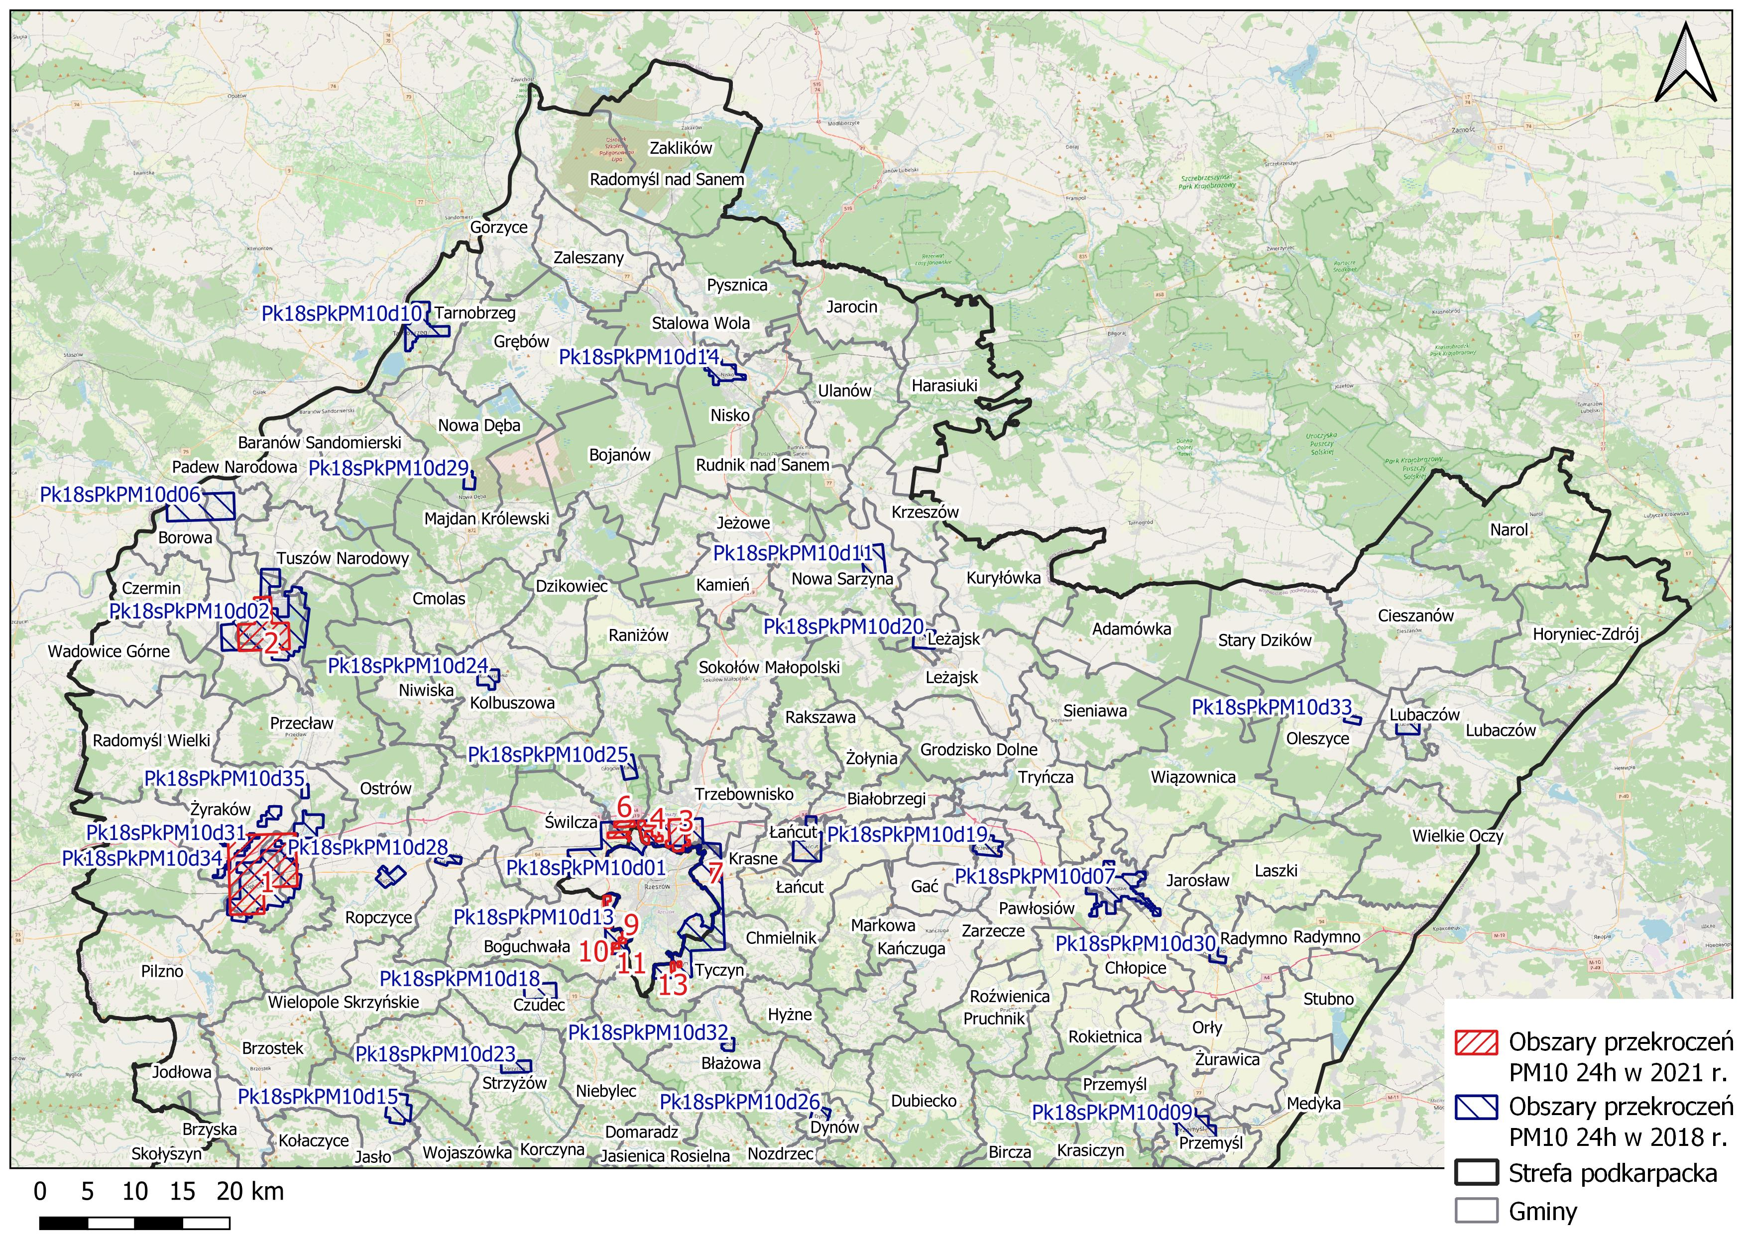
Rysunek 1-16 Obszary przekroczeń średniodobowego poziomu dopuszczalnego pyłu zawieszonego PM10 w strefie podkarpackiej w 2018 oraz 2021 roku (część północna strefy)
Źródło: opracowanie własne na podstawie Rocznych Ocen Jakości Powietrza w Województwie Podkarpackim, Raport Wojewódzki za rok 2018 oraz 2021
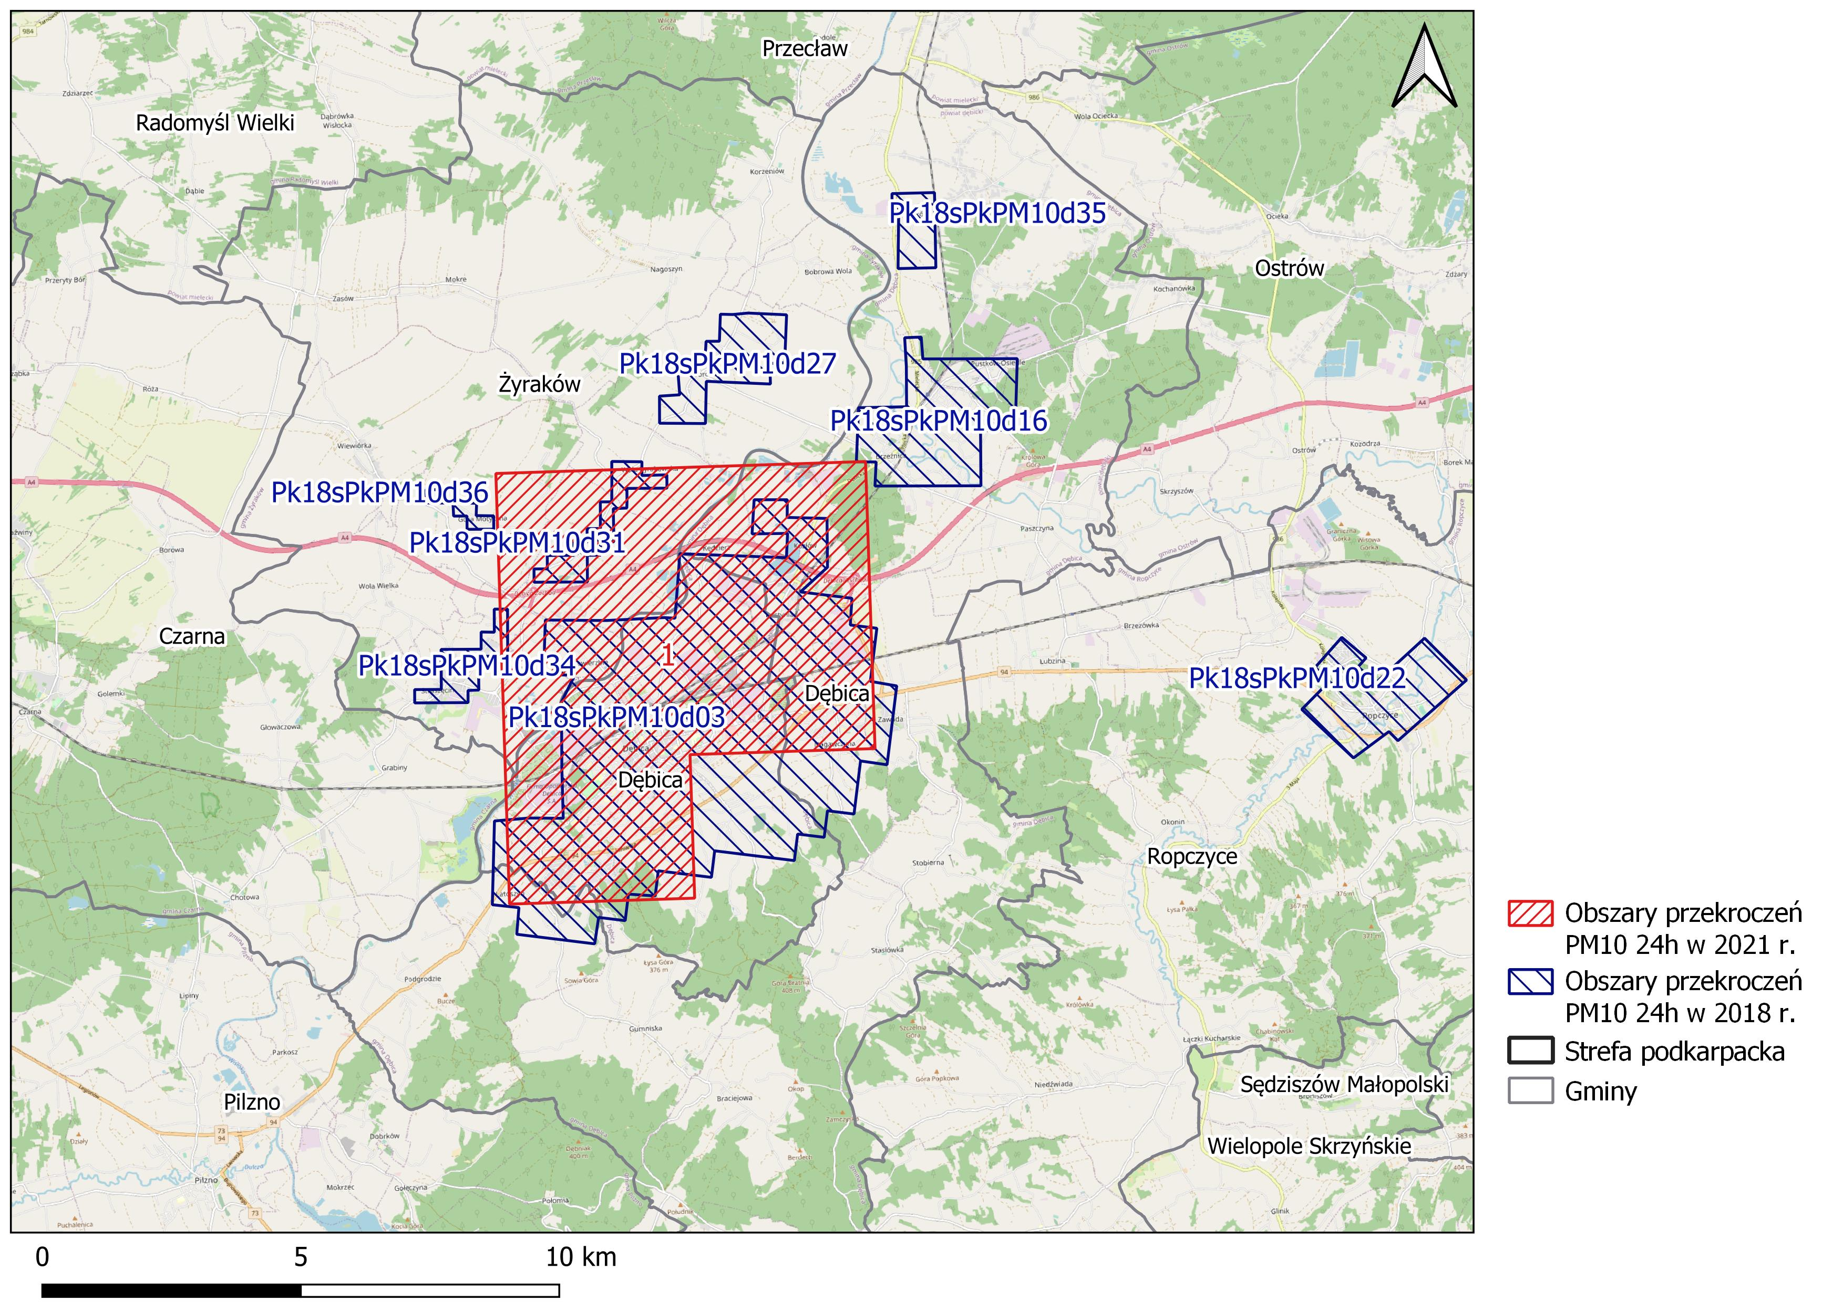
Rysunek 1-17 Obszary przekroczeń średniodobowego poziomu dopuszczalnego pyłu zawieszonego PM10 w strefie podkarpackiej w 2018 oraz 2021 roku (zbliżenie – Dębica)
Źródło: opracowanie własne na podstawie Rocznych Ocen Jakości Powietrza w Województwie Podkarpackim, Raport Wojewódzki za rok 2018 oraz 2021
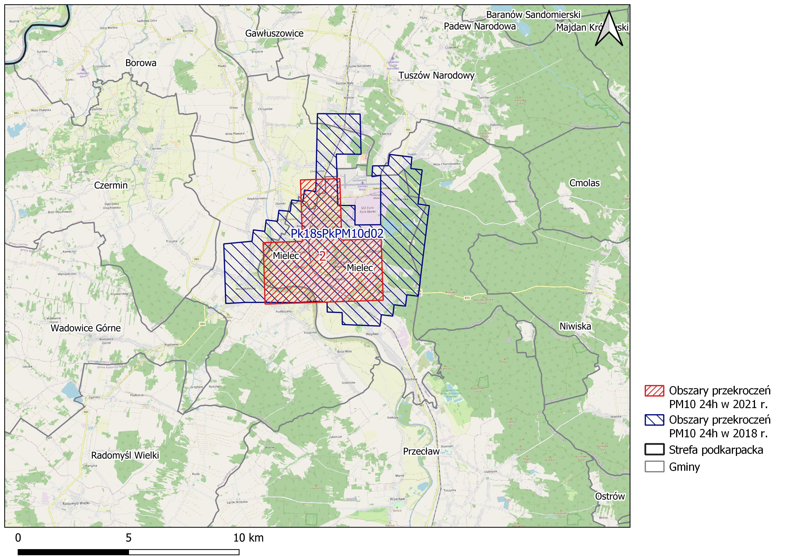
Rysunek 1-18 Obszary przekroczeń średniodobowego poziomu dopuszczalnego pyłu zawieszonego PM10 w strefie podkarpackiej w 2018 oraz 2021 roku (zbliżenie – Mielec)
Źródło: opracowanie własne na podstawie Rocznych Ocen Jakości Powietrza w Województwie Podkarpackim, Raport Wojewódzki za rok 2018 oraz 2021
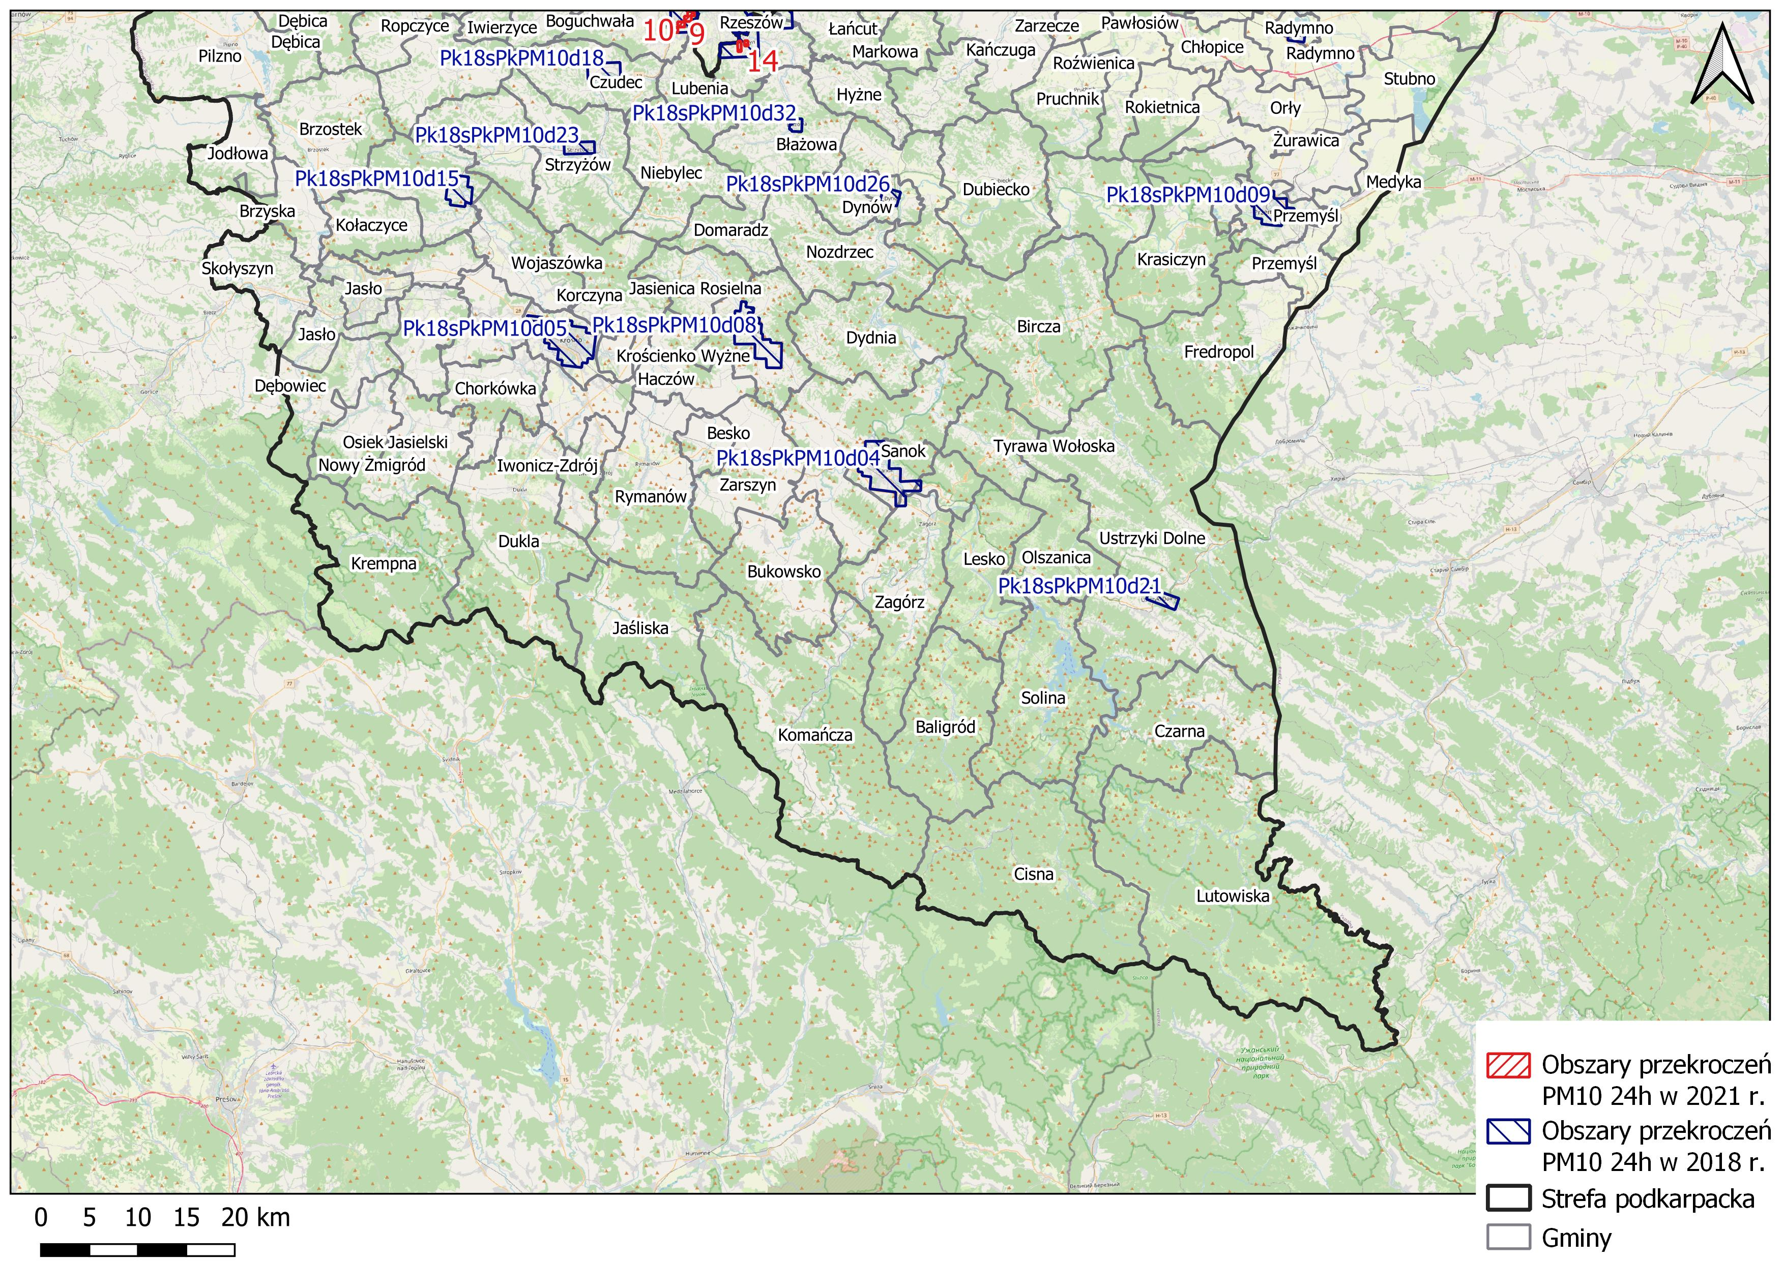
Rysunek 1-19 Obszary przekroczeń średniodobowego poziomu dopuszczalnego pyłu zawieszonego PM10 w strefie podkarpackiej w 2018 oraz 2021 roku (część południowa stefy)
Źródło: opracowanie własne na podstawie Rocznych Ocen Jakości Powietrza w Województwie Podkarpackim, Raport Wojewódzki za rok 2018 oraz 2021
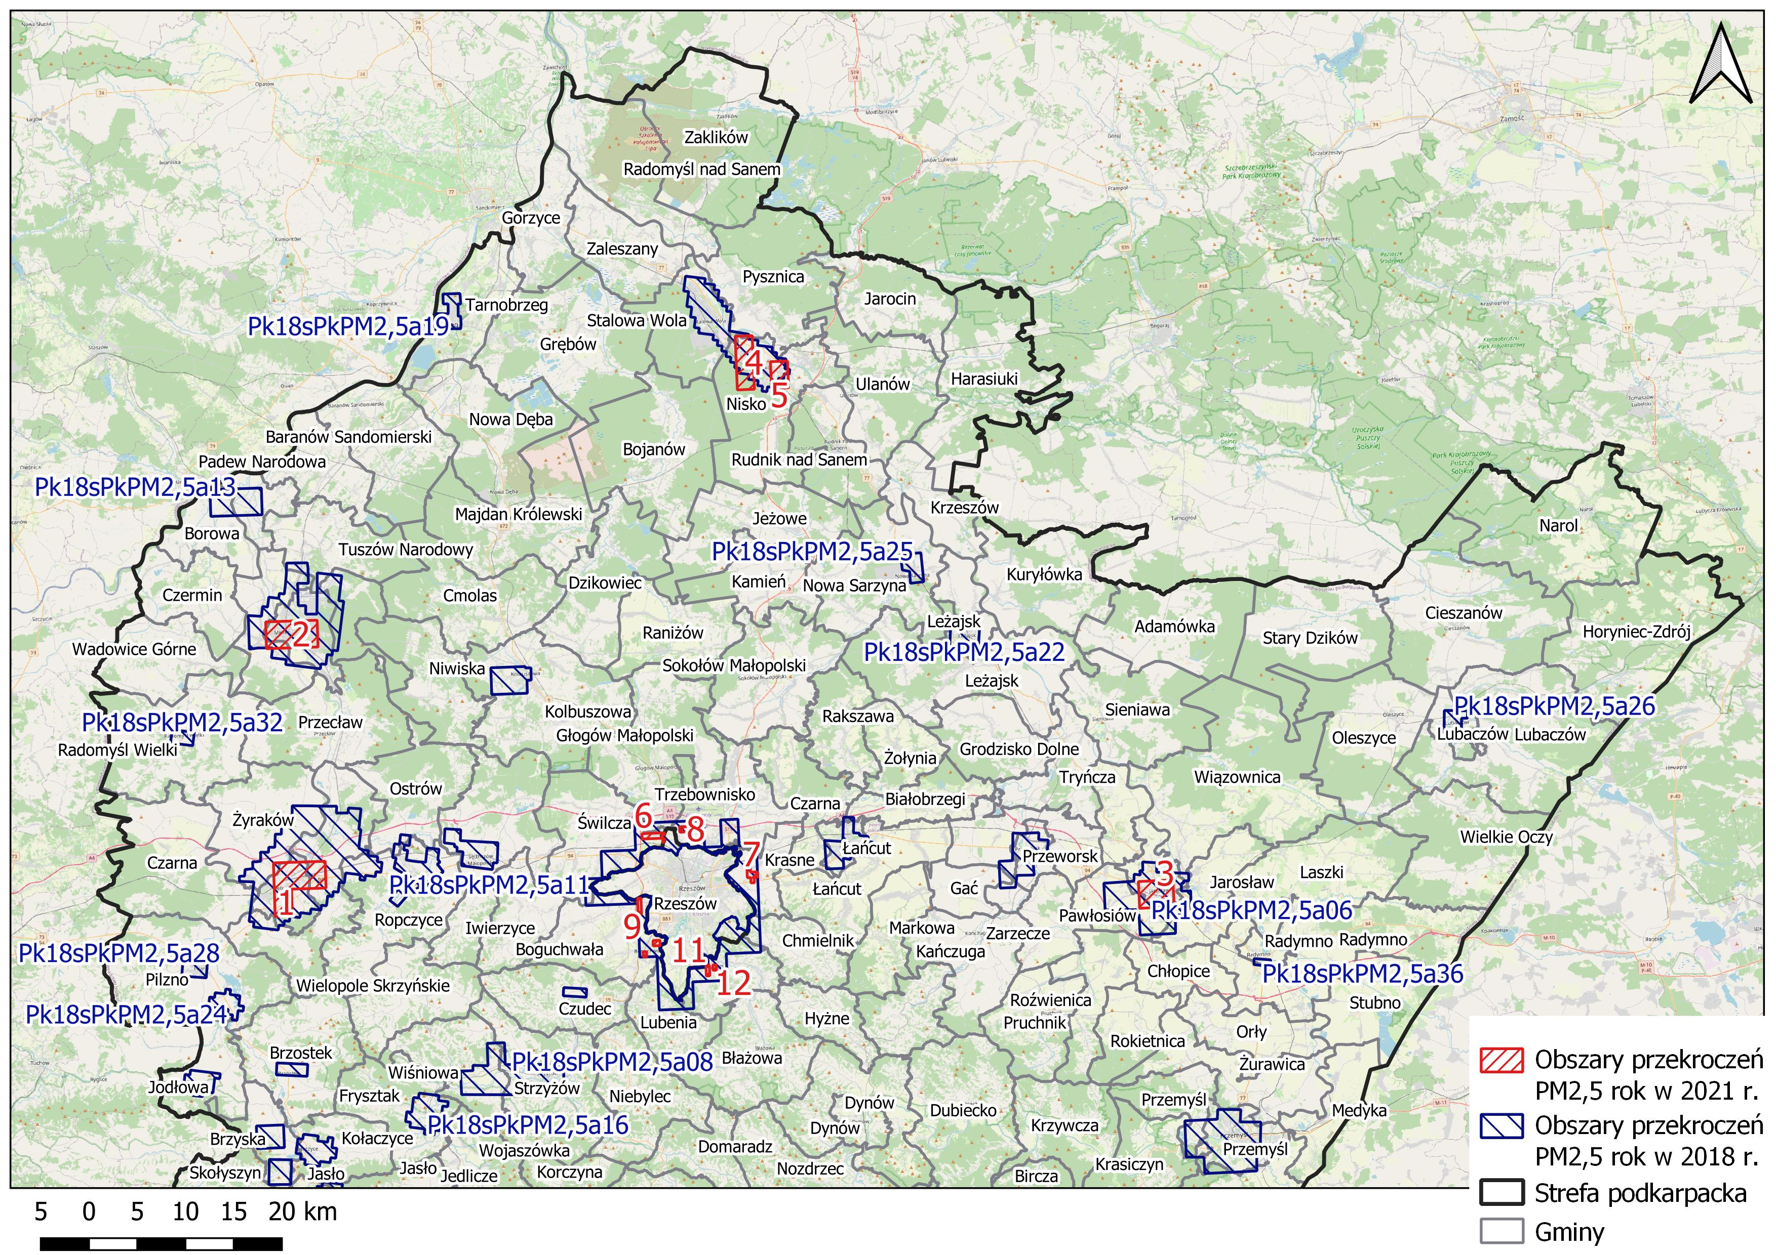
Rysunek 1-20 Obszary przekroczeń średniorocznego poziomu dopuszczalnego pyłu zawieszonego PM2,5 (II faza) w strefie podkarpackiej w 2018 oraz 2021 roku (część północna strefy)
Źródło: opracowanie własne na podstawie Rocznych Ocen Jakości Powietrza w Województwie Podkarpackim, Raport Wojewódzki za rok 2018 oraz 2021
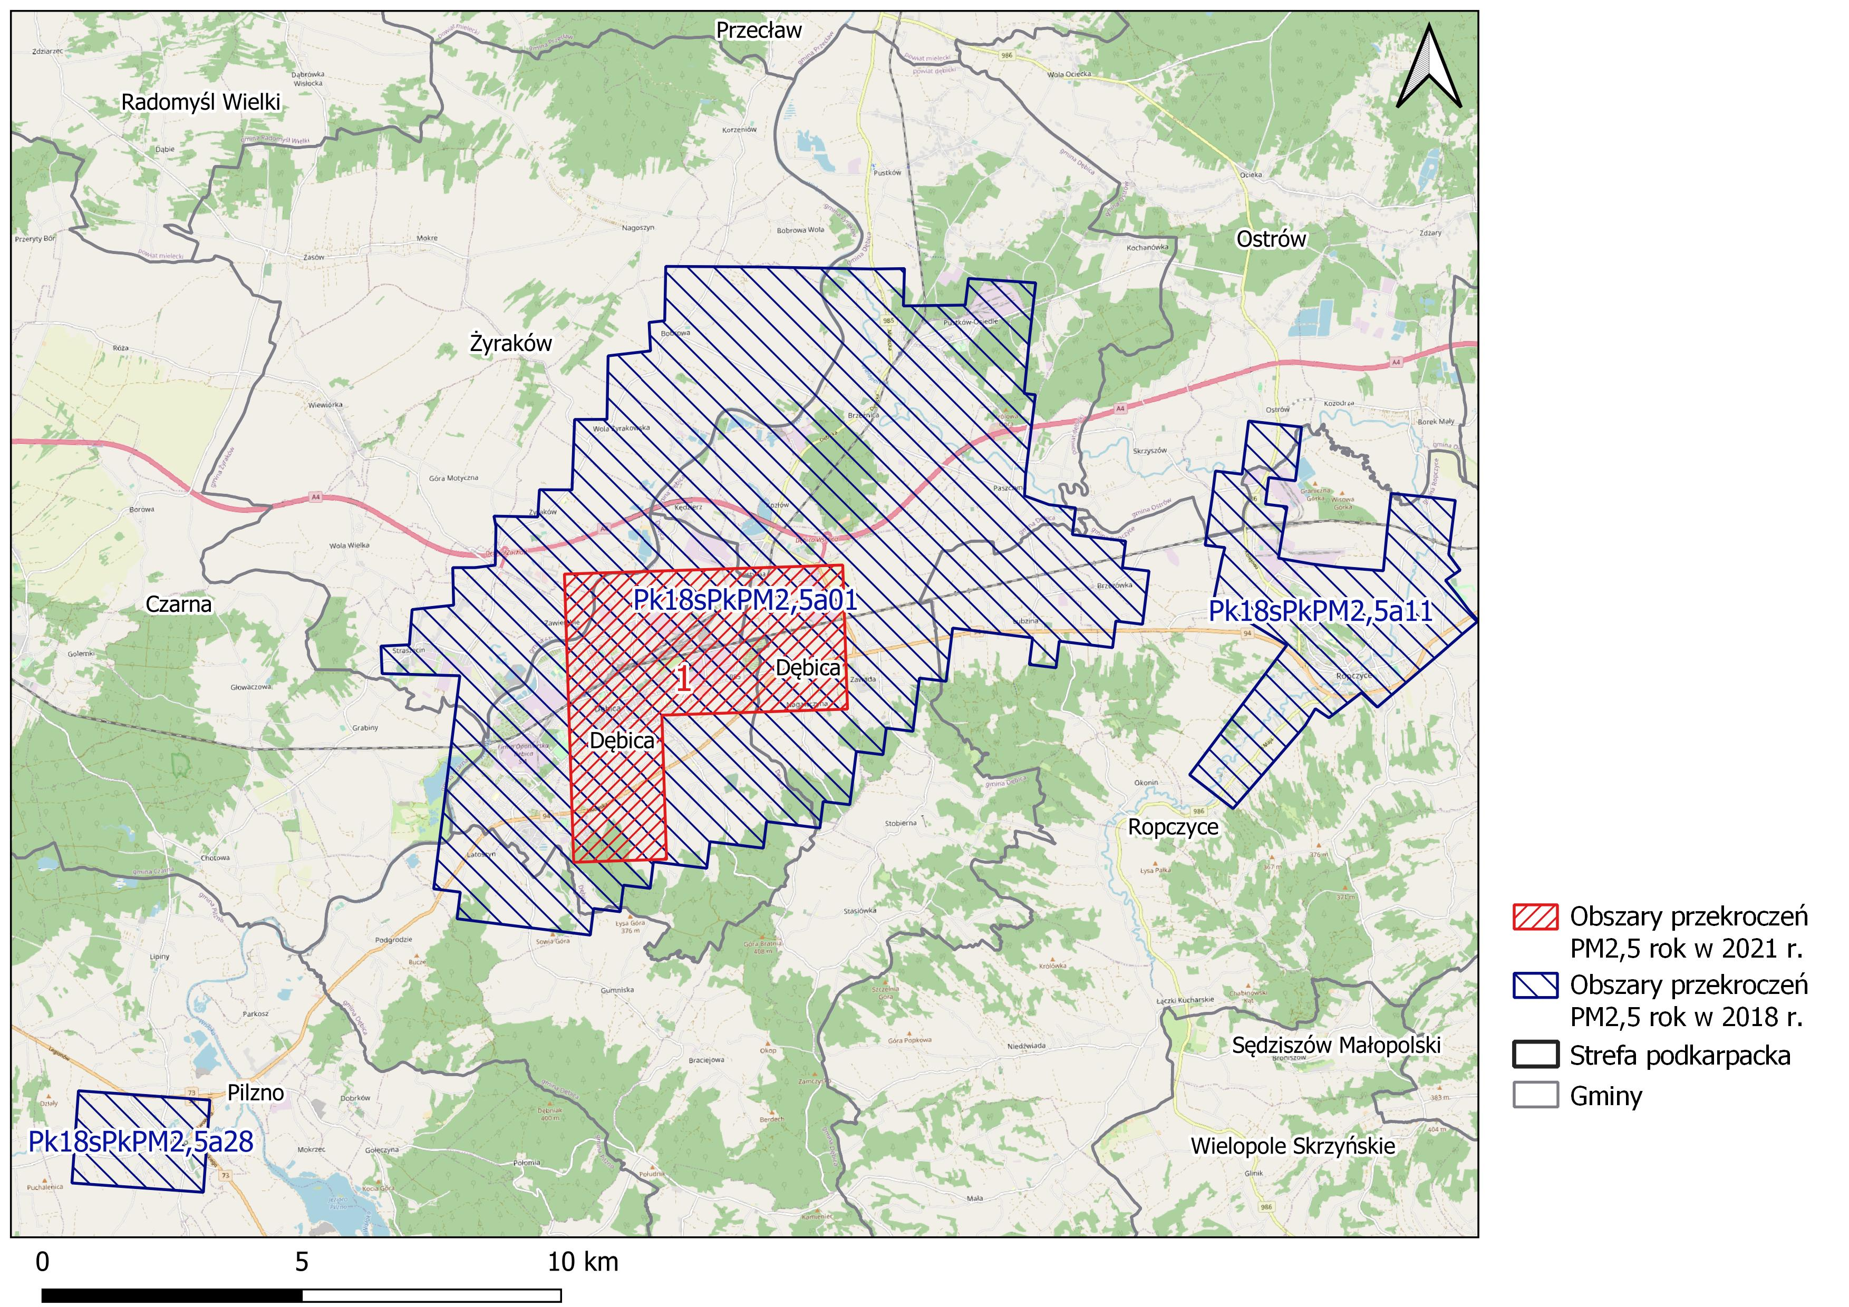
Rysunek 1-21 Obszary przekroczeń średniorocznego poziomu dopuszczalnego pyłu zawieszonego PM2,5 (II faza) w strefie podkarpackiej w 2018 oraz 2021 roku (zbliżenie - Dębica)
Źródło: opracowanie własne na podstawie Rocznych Ocen Jakości Powietrza w Województwie Podkarpackim, Raport Wojewódzki za rok 2018 oraz 2021
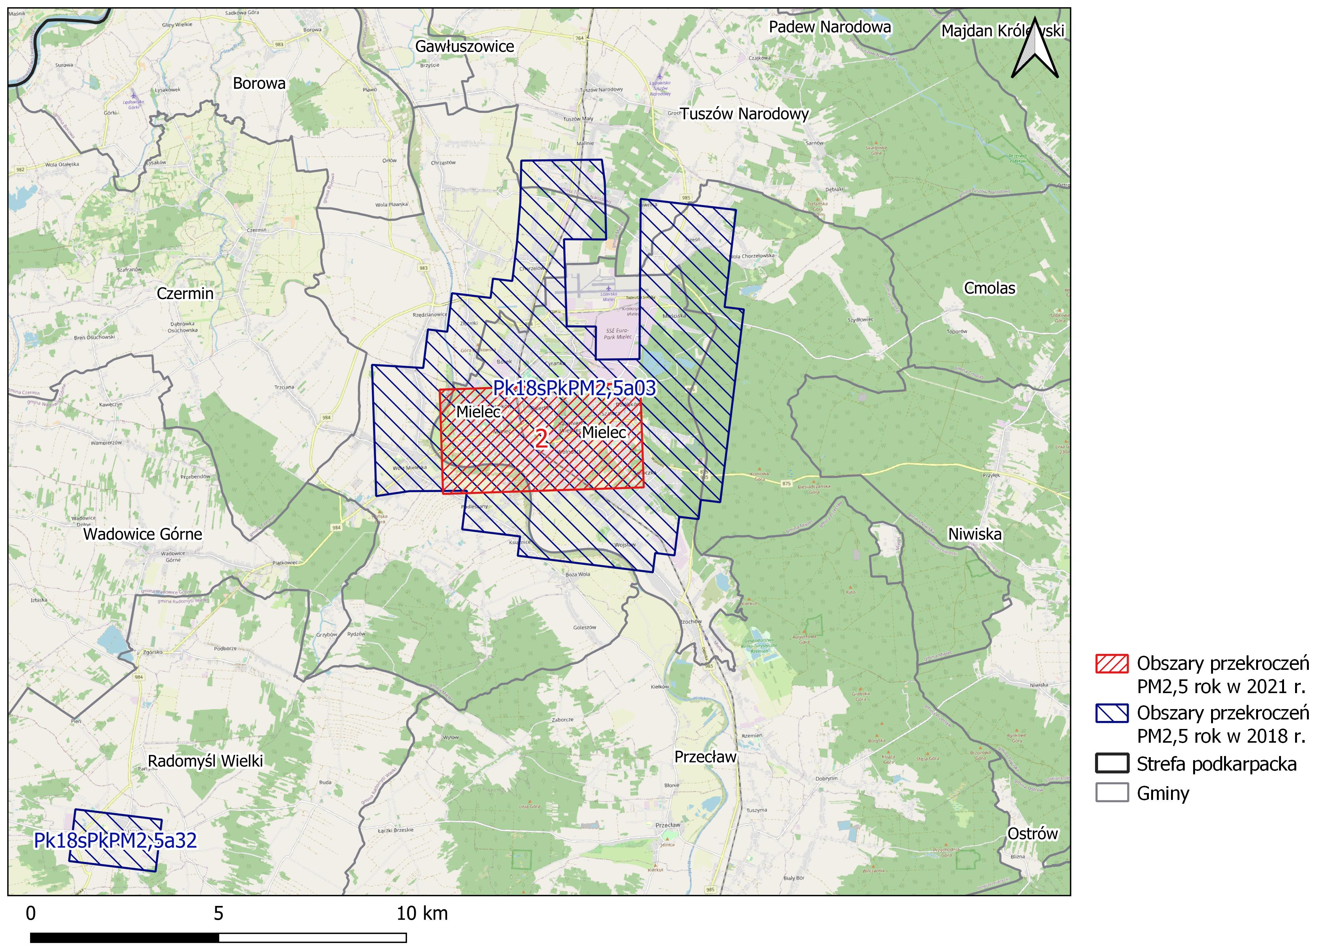
Rysunek 1-22 Obszary przekroczeń średniorocznego poziomu dopuszczalnego pyłu zawieszonego PM2,5 (II faza) w strefie podkarpackiej w 2018 oraz 2021 roku (zbliżenie - Mielec)
Źródło: Roczna Ocena Jakości Powietrza w Województwie Podkarpackim, Raport Wojewódzki za rok 2018 oraz 2021
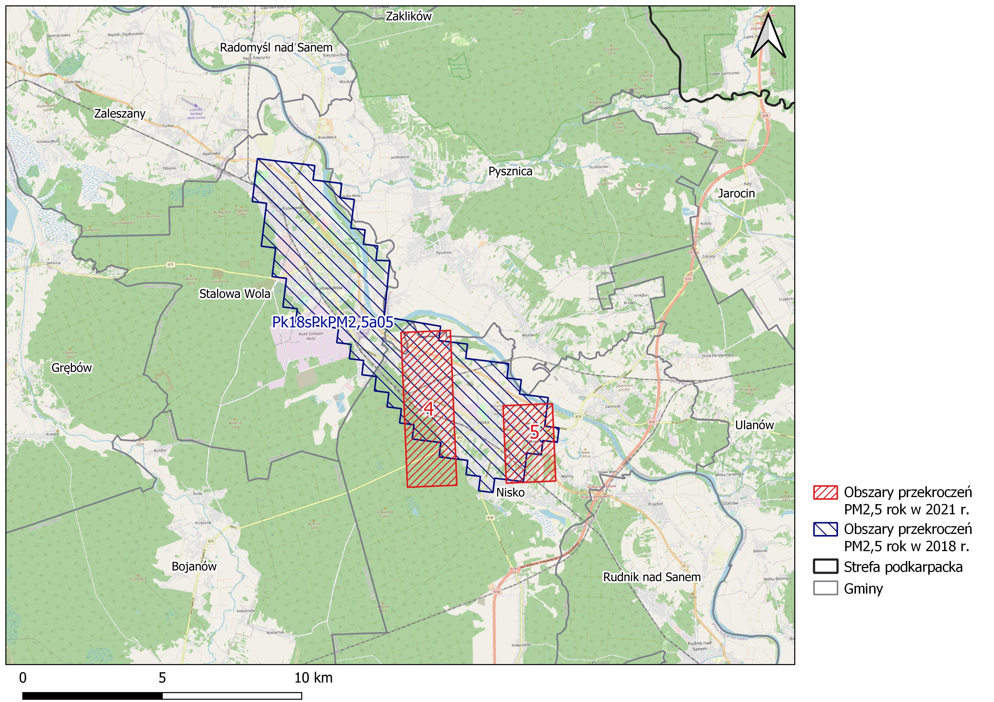
Rysunek 1-23 Obszary przekroczeń średniorocznego poziomu dopuszczalnego pyłu zawieszonego PM2,5 (II faza) w strefie podkarpackiej w 2018 oraz 2021 roku (zbliżenie - Nisko)
Źródło: opracowanie własne na podstawie Rocznych Ocen Jakości Powietrza w Województwie Podkarpackim, Raport Wojewódzki za rok 2018 oraz 2021
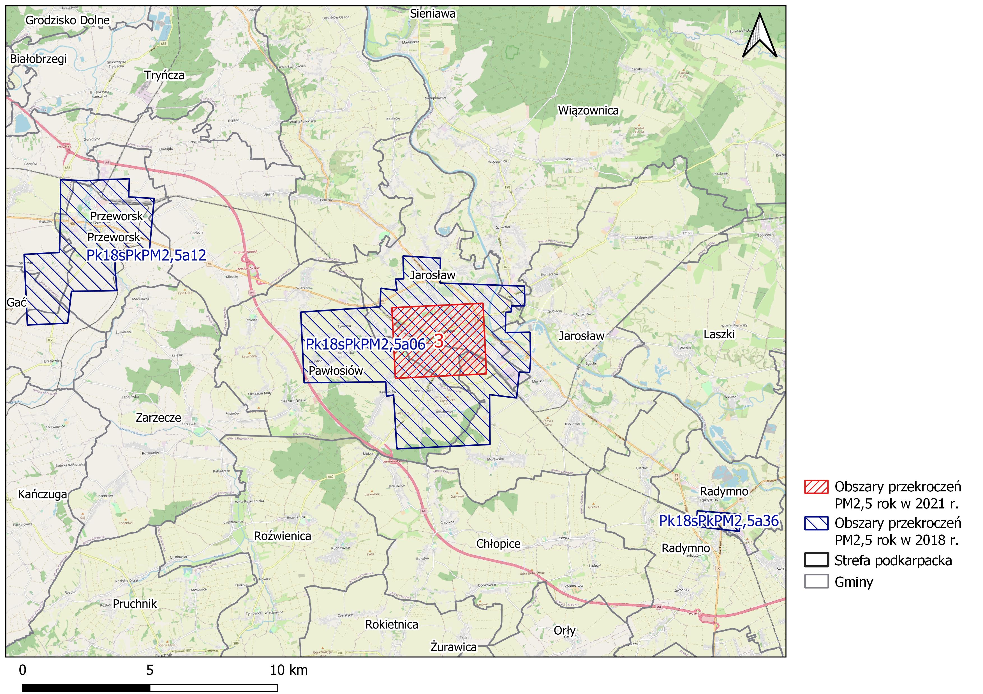
Rysunek 1-24 Obszary przekroczeń średniorocznego poziomu dopuszczalnego pyłu zawieszonego PM2,5 (II faza) w strefie podkarpackiej w 2018 oraz 2021 roku (zbliżenie - Jarosław)
Źródło: opracowanie własne na podstawie Rocznych Ocen Jakości Powietrza w Województwie Podkarpackim, Raport Wojewódzki za rok 2018 oraz 2021
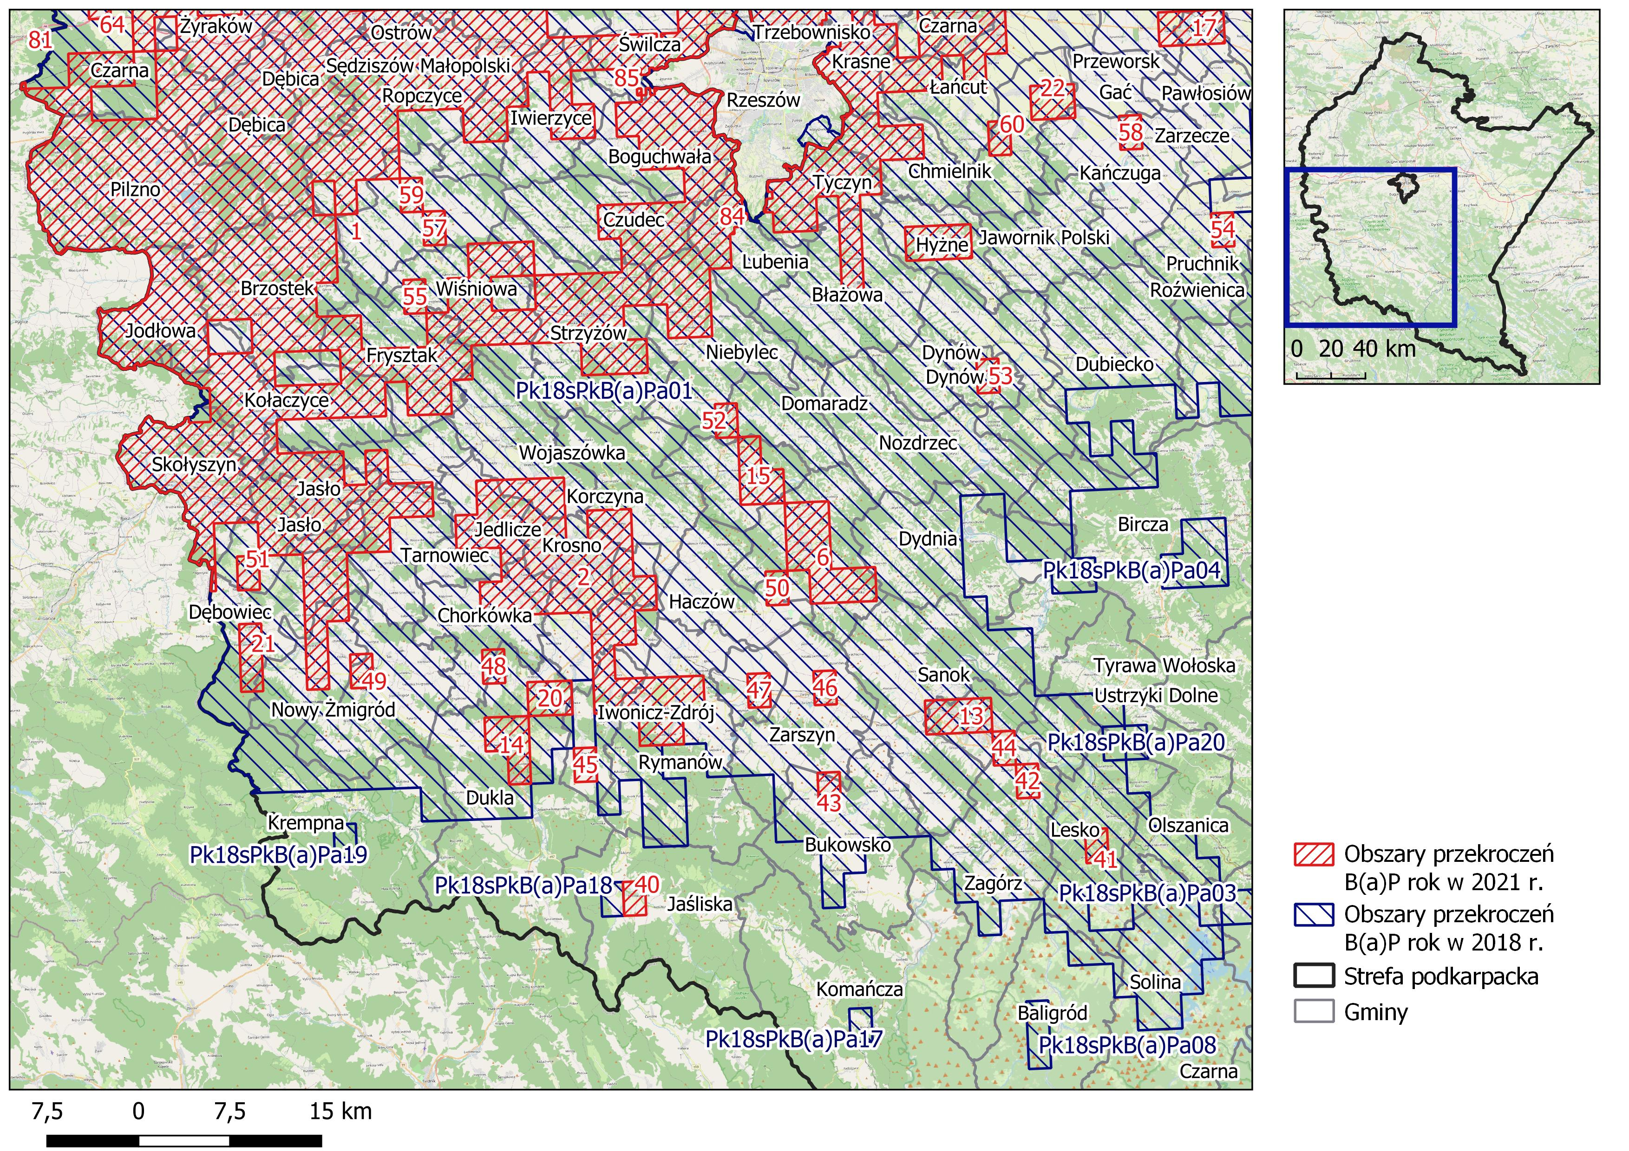
Rysunek 1-25 Obszary przekroczeń średniorocznego poziomu docelowego B(a)P
w strefie podkarpackiej w 2018 oraz 2021 roku (część południowo-zachodnia strefy)
Źródło: opracowanie własne na podstawie Rocznych Ocen Jakości Powietrza w Województwie Podkarpackim, Raport Wojewódzki za rok 2018 oraz 2021
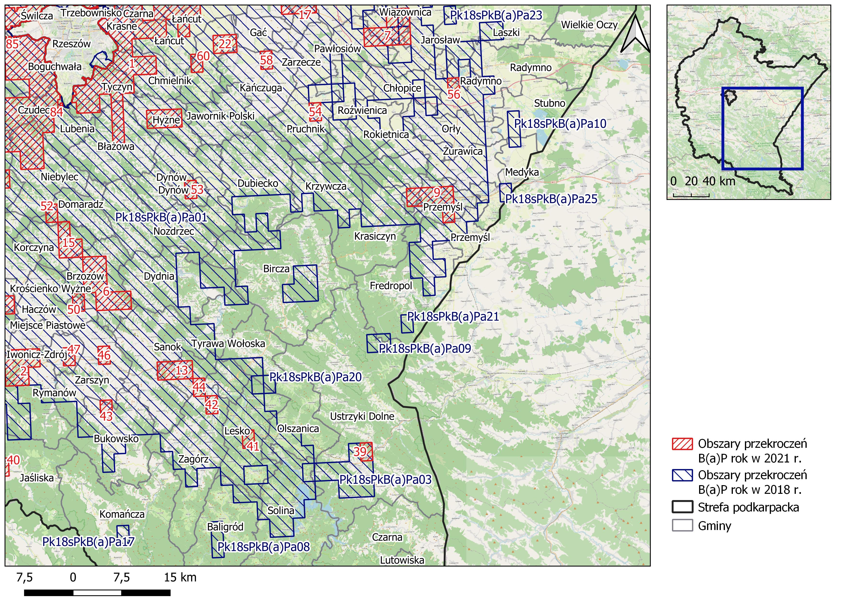
Rysunek 1-26 Obszar przekroczeń średniorocznego poziomu docelowego B(a)P
w strefie podkarpackiej w 2018 oraz 2021 roku (część południowo-wschodnia strefy)
Źródło: opracowanie własne na podstawie Rocznych Ocen Jakości Powietrza w Województwie Podkarpackim, Raport Wojewódzki za rok 2018 oraz 2021
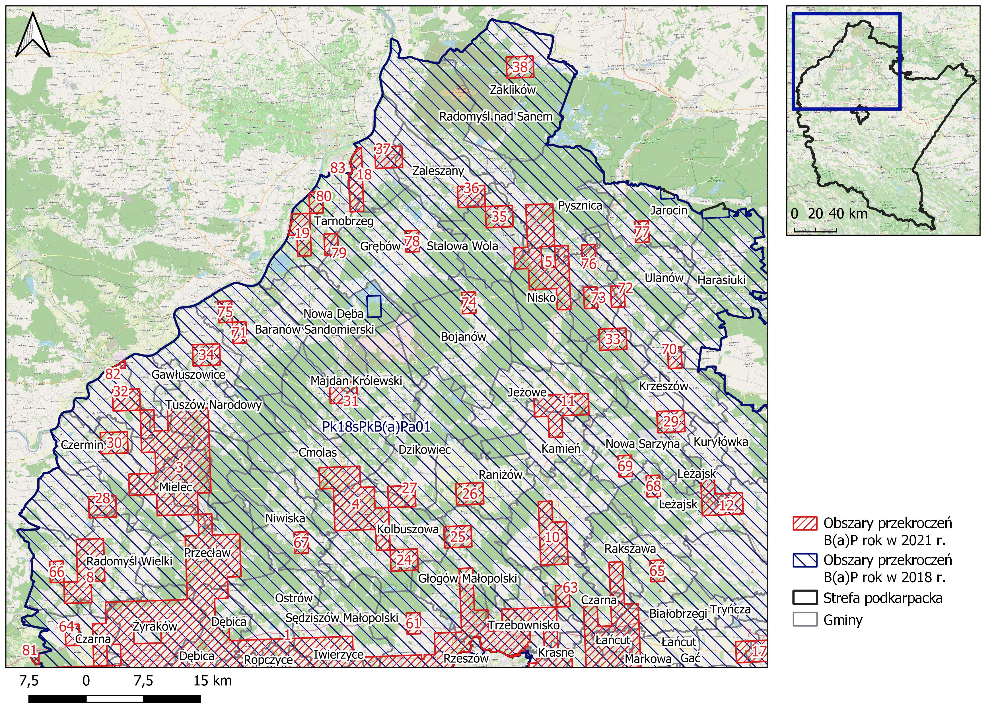
Rysunek 1-27 Obszar przekroczeń średniorocznego poziomu docelowego B(a)P
w strefie podkarpackiej w 2018 oraz 2021 roku (część północno-zachodnia strefy)
Źródło: opracowanie własne na podstawie Rocznych Ocen Jakości Powietrza w Województwie Podkarpackim, Raport Wojewódzki za rok 2018 oraz 2021
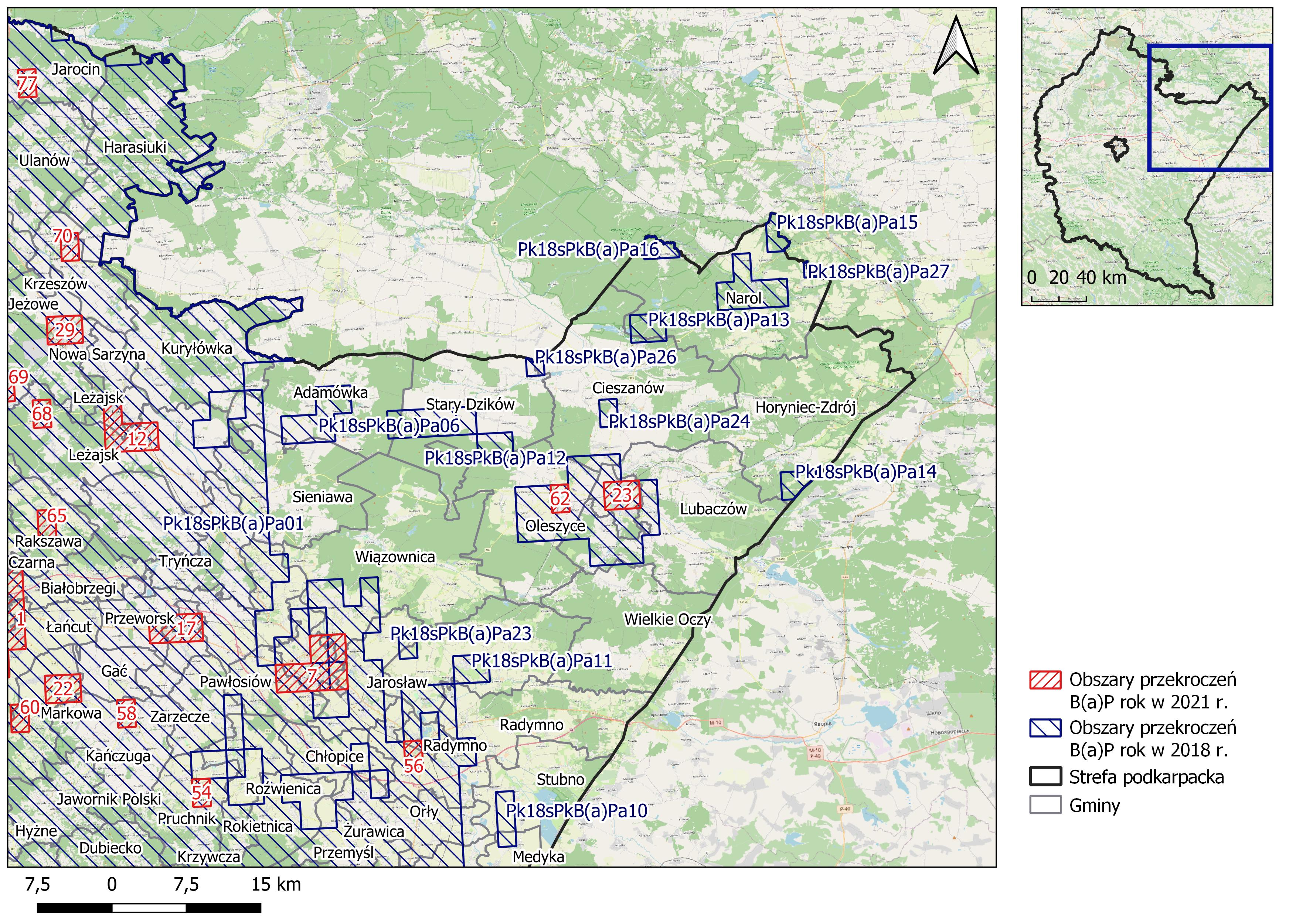
Rysunek 1-28 Obszar przekroczeń średniorocznego poziomu docelowego B(a)P
w strefie podkarpackiej w 2018 oraz 2021 roku (część północno-wschodnia strefy)
Źródło: opracowanie własne na podstawie Rocznych Ocen Jakości Powietrza w Województwie Podkarpackim, Raport Wojewódzki za rok 2018 oraz 2021

Wielkości poziomów substancji w powietrzu w strefie podkarpackiej

Substancje, dla których opracowano Program ochrony powietrza
Aktualizację Programu ochrony powietrza dla strefy podkarpackiej opracowano ze względu na przekroczenie:
- średniodobowego poziomu dopuszczalnego pyłu zawieszonego PM10,
- średniorocznego poziomu dopuszczalnego pyłu zawieszonego PM2,5,
- średniorocznego poziomu docelowego B(a)P.

Poziomy kryterialne jakości powietrza ustanowione ze względu na ochronę zdrowia ludności
W tabeli poniżej przedstawiono dopuszczalne poziomy stężeń substancji wyróżnione ze względu na ochronę zdrowia ludzi – do osiągnięcia i utrzymania w strefie podkarpackiej, a także dopuszczalną częstość ich przekraczania oraz terminy osiągnięcia, zgodnie z rozporządzeniem Ministra Środowiska z dnia 24 sierpnia
2012 r. w sprawie poziomów niektórych substancji w powietrzu (Dz.U. z 2021 r.,
poz. 845).
Zgodnie z definicją, poziom dopuszczalny jest to poziom substancji, który ma być osiągnięty w określonym terminie i który po tym terminie nie powinien być przekraczany. Poziom dopuszczalny jest standardem jakości powietrza. Poziom docelowy natomiast jest to poziom substancji, który ma być osiągnięty w określonym czasie za pomocą ekonomicznie uzasadnionych działań technicznych
i technologicznych. Został ustalony w celu unikania, zapobiegania lub ograniczania szkodliwego wpływu danej substancji na zdrowie ludzi lub środowisko jako całość. Poziom docelowy nie jest standem jakości powietrza.
Tabela 1-10 Poziomy dopuszczalne i docelowe substancji w powietrzu, termin osiągnięcia oraz dopuszczalne częstości przekraczania
Substancja | Poziom | Okres uśredniania | Dopuszczalna liczba przekroczeń | Jednostka | Stężenie | Termin osiągnięcia
Pył PM2,5 | dopuszczalny | rok | - | [µg/m³] | 25¹ | 2015
Pył PM2,5 | dopuszczalny | rok | - | [µg/m³] | 20² | 2020
Pył PM10 | dopuszczalny | 24h | 35 | [µg/m³] | 50 | 2005
Pył PM10 | dopuszczalny | rok | - | [µg/m³] | 40 | 2005
B(a)P | docelowy | rok | - | [ng/m³] | 1 | 2013
Źródło: Opracowanie własne na podstawie wg rozporządzenia Ministra Środowiska z dnia 24 sierpnia 2012 r. w sprawie poziomów niektórych substancji w powietrzu
¹stężenie dla fazy I
²stężenie dla fazy II
Tabela 1-11 Poziomy informowania oraz alarmowy pyłu zawieszonego PM10
w powietrzu
Nazwa substancji | Okres uśredniania wyników pomiarów | Poziom informowania  [μg/m³] ¹⁾ | Poziom alarmowy  [μg/m³]
Pył zawieszony PM10 | 24 godziny | 100 | 150
¹⁾ Wartość progowa informowania społeczeństwa o ryzyku wystąpienia przekroczenia poziomu alarmowego

Źródła pochodzenia zanieczyszczeń i ich wpływ na zdrowie
Pył zawieszony
Pył zawieszony, w tym pyły PM10 i PM2,5, jest mieszaniną bardzo drobnych cząstek stałych i ciekłych, które mogą pochodzić z emisji bezpośredniej (pył pierwotny) lub też powstają w wyniku reakcji między substancjami znajdującymi się w atmosferze (pył wtórny). Pył zawieszony PM2,5 to w głównej mierze pył wtórny oraz bardzo drobne cząstki węgla w postaci węgla elementarnego oraz organicznego. Pewien udział w pyle bardzo drobnym stanowi materia mineralna. Prekursorami pyłów wtórnych są przede wszystkim tlenki siarki, tlenki azotu i amoniak. W zależności od typu źródła emisji udział frakcji pyłu zawieszonego PM2,5 w pyle zawieszonym PM10 stanowi od kilkunastu do ponad 90%. Pozostałą część pyłu zawieszonego PM10 stanowi pył emitowany pierwotnie ze źródeł lub większe cząstki mineralne. Największym udziałem frakcji PM2,5 w pyle PM10 charakteryzują się kategorie źródeł związane ze spalaniem paliw (czyli ogrzewanie indywidualne, spalanie
w silnikach pojazdów itp.). To one są głównym źródłem emisji cząstek, które mogą ulegać przemianom oraz koagulacji tworząc tzw. aerozol nieorganiczny. Znacznie mniejszy udział mają procesy związane z produkcją lub rolnictwem, gdyż tam mamy do czynienia głównie z pyłem mineralnym, którego średnica przeważnie jest już większa niż 2,5 mikrometra.
Źródła pyłu zawieszonego w powietrzu można podzielić na antropogeniczne
i naturalne. Wśród antropogenicznych wymienić należy:
- źródła przemysłowe (energetyczne spalanie paliw i źródła technologiczne),
- transport samochodowy (pył ze ścierania opon oraz pył unoszony
z powierzchni drogi),
- spalanie paliw w sektorze bytowo-gospodarczym.
Źródła naturalne to przede wszystkim:
- pylenie roślin,
- erozja gleb,
- wietrzenie skał,
- aerozol morski.
Według rocznych krajowych raportów wykonywanych przez Krajowy Ośrodek Bilansowania i Zarządzania Emisjami (KOBiZE) największy udział w bilansie całkowitym emisji pyłów drobnych i bardzo drobnych ma sektor spalania paliw poza przemysłem, czyli między innymi ogrzewanie indywidualne budynków.
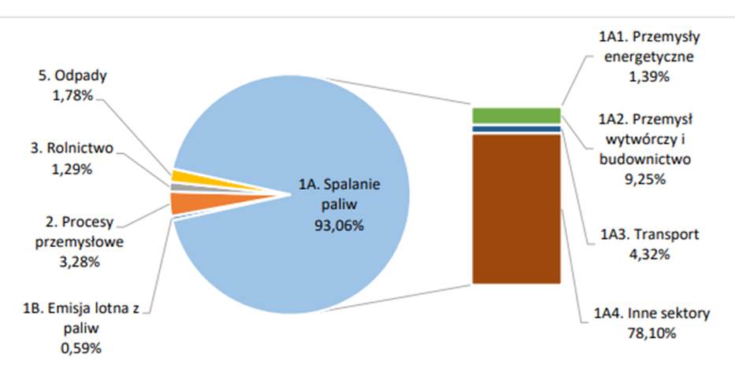
Rysunek 1-29 Udziały poszczególnych rodzajów emitentów w emisji pyłu zawieszonego PM2,5
Źródło: Ministerstwo Klimatu i Środowiska, KRAJOWY BILANS EMISJI SO2, NOx, CO, NH₃, NMLZO, PYŁÓW, METALI CIĘŻKICH I TZO ZA LATA 1990 – 2020, Raport Syntetyczny, Warszawa 2022 r.
Czynnikiem sprzyjającym szkodliwemu oddziaływaniu pyłu na zdrowie jest przede wszystkim wielkość cząstek. W pyle zawieszonym całkowitym (TSP), ze względu na wielkość cząstek, wyróżnia się frakcje o ziarnach: powyżej 10 μm oraz poniżej 10 μm (pył zawieszony PM10). Małe cząstki o średnicy mniejszej niż 10 mikrometrów
(tj. 1/10 milimetra), mające średnicę zaledwie 2,5 mikrometra, są niezwykle niebezpieczne dla naszego zdrowia.
Raporty Światowej Organizacji Zdrowia (WHO) wskazują na znaczący wpływ pyłu zawieszonego PM2,5 na zdrowie ludzi. Według WHO frakcja PM2,5 uważana jest za wywołującą poważne konsekwencje zdrowotne, ponieważ ziarna o tak niewielkich średnicach mają zdolność łatwego wnikania do pęcherzyków płucnych, a stąd do układu krążenia, powodując dolegliwości począwszy od małych zmian chorobowych górnych dróg oddechowych i zaburzeniu czynności płuc, poprzez zwiększenie ryzyka objawów wymagających przyjęcia na izbę przyjęć lub podjęcia leczenia szpitalnego, do zwiększonego ryzyka zgonu przez obciążony układ krążenia i układ oddechowy oraz raka płuc. W szczególności skutkami długoterminowej ekspozycji na pył jest skrócona długość życia, która jest szczególnie powiązana
z obecnością pyłu drobnego.
Grupami wysokiego ryzyka są osoby starsze, dzieci, oraz osoby mające problemy
z układem krwionośnym i oddechowym. Pył może powodować następujące problemy ze zdrowiem:
- podrażnienie górnych dróg oddechowych,
- kaszel,
- podrażnienie naskórka i śluzówki,
- alergię,
- trudności w oddychaniu,
- zmniejszenie czynności płuc,
- astmę,
- rozwój przewlekłego zapalenia oskrzeli,
- arytmię serca,
- atak serca,
- nowotwory płuc, gardła i krtani,
- przedwczesną śmierć związaną z niewydolnością serca lub chorobą płuc.
Jak wynika z raportów Światowej Organizacji Zdrowia (WHO), długotrwałe narażenie na działanie pyłu zawieszonego PM2,5 skutkuje skróceniem średniej długości życia. Szacuje się, że życie przeciętnego mieszkańca Unii Europejskiej jest krótsze z tego powodu o ponad 8 miesięcy. Życie statystycznego mieszkańca Polski, w stosunku do mieszkańca pozostałych krajów w UE, jest krótsze o kolejne 2 miesiące z uwagi na występujące w naszym kraju większe zanieczyszczenie pyłem.
Pyły oddziałują szkodliwie nie tylko na zdrowie ludzkie, ale także na roślinność, gleby i wodę. W przypadku roślin pył, który osadza się na ich powierzchni, zatyka aparaty szparkowe oraz blokuje dostęp światła utrudniając tym samym fotosyntezę. Nie bez znaczenia jest też wpływ pyłu na inne elementy środowiska: obecność pyłu może prowadzić do ograniczenia widoczności (powstawanie mgieł), cząstki pyłu przenoszone są przez wiatr na duże odległości (do 2500 km) i osiadają na powierzchni gleby lub wody, zanieczyszczając je. Skutki zanieczyszczenia drobnym pyłem unoszonym obejmują zmianę pH wód (podwyższenie kwasowości jezior i wód płynących), zmiany w bilansie składników pokarmowych w wodach przybrzeżnych
i dużych dorzeczach, zanik składników odżywczych w glebie, wyniszczenie wrażliwych gatunków roślin na terenie lasów i upraw rolnych, a także niekorzystny wpływ na różnorodność ekosystemów.
Pył obecny w powietrzu może mieć również negatywny wpływ na walory estetyczne otaczającego krajobrazu. Zanieczyszczenia mogą uszkodzić kamień i inne materiały, w tym ważnych kulturowo obiektów takich jak rzeźby czy pomniki i budowle historyczne.
Benzo(a)piren
Benzo(a)piren jest głównym przedstawicielem wielopierścieniowych węglowodorów aromatycznych (WWA), których źródłem może być: spalanie paliw w silnikach spalinowych, spalanie odpadów w spalarniach, procesy przemysłowe (np. produkcja koksu), pożary lasów, dym tytoniowy, a także wszelkie procesy rozkładu termicznego związków organicznych przebiegające przy niewystarczającej ilości tlenu
(np. ogrzewanie indywidualne paliwami stałymi, tzw. niska emisja). Nośnikiem benzo(a)pirenu w powietrzu jest pył, dlatego jego szkodliwe oddziaływanie jest ściśle związane z oddziaływaniem pyłu oraz jego specyficznymi właściwościami fizycznymi i chemicznymi.
Benzo(a)piren oddziałuje szkodliwie nie tylko na zdrowie ludzkie, ale także na roślinność, gleby i wodę. Wykazuje on małą toksyczność ostrą, zaś dużą toksyczność przewlekłą, co związane jest z jego zdolnością kumulacji w organizmie. Podobnie, jak inne WWA, jest kancerogenem chemicznym, a mechanizm jego działania jest genotoksyczny, co oznacza, że reaguje z DNA, przy czym działa po aktywacji metabolicznej. W wyniku przemian metabolicznych benzo(a)pirenu
w organizmie człowieka dochodzi do powstania i gromadzenia hydroksypochodnych benzo(a)pirenu o bardzo silnym działaniu rakotwórczym.
Przeciętny okres między pierwszym kontaktem z czynnikiem rakotwórczym,
a powstaniem zmian nowotworowych wynosi ok. 15 lat, ale może być krótszy. Benzo(a)piren, podobnie jak inne WWA, wykazuje toksyczność układową, powodując uszkodzenie nadnerczy, układu chłonnego, krwiotwórczego i oddechowego.
Poza wymienionymi na wstępie źródłami powstawania WWA, w tym benzo(a)pirenu, podkreślić należy również, że mogą się one tworzyć podczas obróbki kulinarnej, kiedy topiący się tłuszcz (ulegający pirolizie) ścieka na źródło ciepła. Do pirolizy dochodzi także podczas obróbki żywności w temperaturze powyżej 200°C. Ilość tworzących się podczas obróbki szkodliwych związków (WWA) zależy od czasu trwania procesu, źródła ciepła i odległości pomiędzy żywnością a źródłem ciepła.
Benzo(a)piren jest zanieczyszczeniem powietrza, wody i gleby. Jego stężenie jest normowane w każdym z tych komponentów:
- w powietrzu normowane jest stężenie benzo(a)pirenu zawartego w pyle zawieszonym PM10 – norma – 1 ng/m³,
- w wodzie pitnej – norma – 10 ng/dm³,
- w glebie – norma – 0,02 mg/kg suchej masy (gleby klasy A) i 0,03 mg/kg suchej masy (gleby klasy B).
W powietrzu WWA ulegają, pod wpływem działania promieni słonecznych, zjawisku fotoindukcji, które powoduje wzrost podatności do tworzenia się połączeń z materiałem genetycznym – DNA. Badania toksykologiczne i epidemiologiczne wskazują na wyraźną zależność pomiędzy ekspozycją na te związki, a wzrostem ryzyka powstawania nowotworów. Skrócenie statystycznej długości życia ludzkiego
w Europie wynosi średnio 8,6 miesiąca (od ok. 3 miesięcy w Finlandii do ponad
13 miesięcy w Belgii, w Polsce ok. 8,5 miesiąca) wg. oszacowań programu Clean Air.

Metody stosowane przy ocenie poziomów substancji w powietrzu
Do oceny rocznej jakości powietrza za 2021 rok w strefach województwa podkarpackiego wykorzystano następujące metody:
- codzienne pomiary manualne prowadzone w stałych punktach (dla pyłu zawieszonego PM10 i PM2,5),
- pomiary manualne prowadzone codziennie w stałych punktach (dla zanieczyszczeń w pyle PM10: Pb, As, Cd, Ni, B(a)P i oznaczane w próbach łączonych),
- pomiary wysokiej jakości, automatyczne ciągłe (dla zanieczyszczeń: SO₂, NO₂, NO_{x}, CO, C₆H₆, O₃, PM10 i PM2,5),
- obliczenia stężeń zanieczyszczeń przy powierzchni ziemi modelem jakości powietrza GEM-AQ dla zanieczyszczeń: SO₂, NO₂, O₃ wykonane przez Instytut Ochrony Środowiska – Państwowy Instytut Badawczy.
W Programie ochrony powietrza dla strefy podkarpackiej w celu wyznaczenia
w obszarach przekroczeń poziomów dopuszczalnych pyłu zawieszonego PM10
i PM2,5 oraz poziomu docelowego benzo(a)pirenu szacunkowego poziomu tła regionalnego, przyrostu tła miejskiego oraz przyrostu lokalnego stężeń substancji
w powietrzu zastosowano metodykę w pełni spełniającą założone cele –
tzn. umożliwiającą ocenę udziału źródeł oraz możliwą do skorelowania
z przekazanymi przez Główny Inspektorat Ochrony Środowiska wynikami oceny jakości powietrza za 2021 rok. Wykorzystano dwa modele – model CAMx do obliczeń w skali krajowej oraz model CALPUFF do obliczeń w skali lokalnej. Modelowanie wykonano w następujący sposób:
- modelowanie tła zanieczyszczeń modelem fotochemicznym (CAMx)
z włączonym modułem PSAT w podziale na źródła i z uwzględnieniem wpływu emisji z poszczególnych województw z całej Polski oraz napływu transgranicznego;
- modelowanie (modelem CALPUFF) stężeń zanieczyszczeń w gminach
w których w ocenie wskazano przekroczenia poziomów dopuszczalnego
i docelowego z uwzględnieniem podziału na źródła w obrębie obszaru przekroczeń (emisja lokalna) oraz poza nim - tło miejskie.
Do modelowania wykorzystano dane emisyjne przekazane przez GIOŚ.
Poziomy stężeń zgodnie z podziałem podanym w §3 ust.2 e-g rozporządzenia Ministra Środowiska z dnia 14 czerwca 2019 r. w sprawie programów ochrony powietrza oraz planów działań krótkoterminowych zostały określone w każdym obszarze przekroczeń, w receptorze z maksymalnym stężeniem. Uzyskanie w tych receptorach wystarczającego efektu ekologicznego pozwalającego na obniżenie stężeń zanieczyszczeń poniżej odpowiednich poziomów, wskazuje, że na całym badanym obszarze przekroczeń uzyskamy odpowiedni spadek stężeń - poniżej poziomu normatywnego.
Modelowanie zastosowano również do wyznaczenia prognozy stężenia pyłu PM10, PM2,5 i benzo(a)pirenu po realizacji działań naprawczych. Prognozowane stężenia zanieczyszczeń obliczono modelowo biorąc pod uwagę emisję danego zanieczyszczenia obniżoną wg szacowanych skutków realizacji działań naprawczych.

Pomiary poziomów substancji w powietrzu w strefie podkarpackiej

Pomiary pyłu zawieszonego PM10 i PM2,5 oraz benzo(a)pirenu
w latach 2016 – 2017 oraz 2019-2020 w strefie podkarpackiej
W tabeli poniżej przedstawiono wyniki pomiarów stężeń pyłu zawieszonego PM10
i PM2,5 oraz benzo(a)pirenu w latach 2016-2017 oraz 2019-2020 ze stacji monitoringu zlokalizowanych w strefie podkarpackiej. Jednostką odpowiedzialną za prowadzenie pomiarów jest GIOŚ Regionalny Wydział Monitoringu Środowiska
w Rzeszowie.
Tabela 1-12 Wyniki pomiarów stężeń pyłu zawieszonego PM10 i PM2,5 oraz benzo(a)pirenu w 2016 roku ze stacji monitoringu zlokalizowanych
w strefie podkarpackiej
Lp. | Stanowisko | Kod krajowy stacji | PM10 24h  S_{36max}  [μg/m³] | PM10 rok  S_{a}  [μg/m³] | PM2,5  rok  S_{a}  [μg/m³] | Benzo(a)piren  rok  S_{a}  [ng/m³]
1. | Jasło, ul. Sikorskiego | PkJasloSikor | 46,7 | 26,4 | 21,9 | 4,2
2. | Jarosław, ul. Pruchnicka | PkJarosPruch | 59,4 | 34,9 | Nie mierzono | 5,3
3. | Krosno, ul. Kletówki | PkKrosKletow | 48,9 | 29,2 | 24,3 | 4,3
4. | Nisko, ul. Szklarniowa | PkNiskoSzkla | 45,6 | 27,2 | 20,4 | 4,3
5. | Przemyśl,  ul. Grunwaldzka | PkPrzemGrunw | 45,8 | 26,9 | 25,1 | 3,8
6. | Sanok, ul. Sadowa | PkSanoSadowa | 46,9 | 27,9 | Nie mierzono | 3,3
7. | Tarnobrzeg,  ul. Marii Dąbrowskiej | PkTarnDabrow | 51,4 | 29,2 | Nie mierzono | 4,3
8. | Mielec, ul. Solskiego | PkMielSolski | 51,2 | 31,1 | 25,0 | Nie mierzono
9. | Dębica, ul. Grottgera | PkDebiGrottg | 56,6 | 33,0 | Nie mierzono | 7,5
10. | Mielec, ul. Pogodna | PkMielPogodn | 55,4 | 31,7 | Nie mierzono | 4,0
- Przekroczenie poziomów normatywnych
Tabela 1-13 Wyniki pomiarów stężeń pyłu zawieszonego PM10 i PM2,5 oraz benzo(a)pirenu w 2017 roku ze stacji monitoringu zlokalizowanych
w strefie podkarpackiej
Lp. | Stanowisko | Kod krajowy stacji | PM10 24h  S36max  [μg/m3] | PM10 rok  Sa  [μg/m3] | PM2,5  rok  Sa  [μg/m3] | Benzo(a)piren  rok  Sa  [ng/m3]
1. | Jasło, ul. Sikorskiego | PkJasloSikor | 61,0 | 28,2 | 24,5 | 4,1
2. | Jarosław, ul. Pruchnicka | PkJarosPruch | 67,5 | 38,9 | Nie mierzono | 5,7
3. | Krosno, ul. Kletówki | PkKrosKletow | 62,8 | 31,7 | 26,4 | 4,3
5. | Nisko, ul. Szklarniowa | PkNiskoSzkla | 53,4 | 30,1 | 24,5 | 4,3
6. | Przemyśl,  ul. Grunwaldzka | PkPrzemGrunw | 52,8 | 28,7 | 25,7 | 3,9
7. | Sanok, ul. Sadowa | PkSanoSadowa | 59,5 | 30,4 | Nie mierzono | 3,8
8. | Tarnobrzeg,  ul. Marii Dąbrowskiej | PkTarnDabrow | 57,4 | 31,2 | Nie mierzono | 4,2
9. | Dębica, ul. Grottgera | PkDebiGrottg | 57,4 | 38,1 | Nie mierzono | 9,1
10. | Mielec, ul. Pogodna | PkMielPogodn | 67,3 | 36,3 | Nie mierzono | 4,5
11. | Mielec, ul. Biernackiego | PkMielBierna | 58,7 | 32,5 | 25,3 | Nie mierzono
12. | Iwonicz-Zdrój,  ul. Księdza Rąba | PkIwonZdrRab | 40,0 | 22,7 | Nie mierzono | 1,8
13. | Rymanów-Zdrój,  ul. Parkowa | PkRymZdrPark | 37,2 | 20,6 | 18,2 | 2,1
- Przekroczenie poziomów normatywnych
Tabela 1-14 Wyniki pomiarów stężeń pyłu zawieszonego PM10 i PM2,5 oraz benzo(a)pirenu w 2019 ze stacji monitoringu zlokalizowanych w strefie podkarpackiej
Lp. | Stanowisko | Kod krajowy stacji | PM10 24h  S36max  [μg/m3] | PM10 rok  Sa  [μg/m3] | PM2,5 rok  Sa  [μg/m3] | Benzo(a)piren  rok  Sa  [ng/m3]
1. | Dębica, ul. Grottgera | PkDebiGrottg | 54,4 | 31,1 | 26,4 | 4,3
2. | Iwonicz-Zdrój,  Księdza Rąba | PkIwonZdrRab | 33,5 | 18,2 | Nie mierzono | 1,0
3. | Jarosław, ul. Pruchnicka | PkJarosPruch | 47,4 | 27,4 | 22,8 | 2,7
4. | Jasło, ul. Sikorskiego | PkJasloSikor | 46,1 | 22,9 | 19,2 | 2,5
5. | Krosno, ul. Kletówki | PkKrosKletow | 49,7 | 27,0 | 20,5 | 2,4
6. | Mielec, ul. Pogodna | PkMielPogodn | 47,0 | 27,0 | Nie mierzono | 2,4
7. | Nisko, ul. Szklarniowa | PkNiskoSzkla | 46,6 | 26,7 | 20,3 | 2,6
8. | Przemyśl,  ul. Grunwaldzka | PkPrzemGrunw | 42,0 | 23,6 | 19,4 | 2,0
9. | Rymanów-Zdrój,  ul. Parkowa | PkRymZdrPark | 31,3 | 16,5 | 15,5 | 1,1
10. | Sanok, ul. Sadowa | PkSanoSadowa | 45,5 | 24,4 | Nie mierzono | 1,7
11. | Stalowa Wola,  ul. Wojska Polskiego | PkStWolWoPol | 45,5 | 25,4 | Nie mierzono | 1,6
12. | Tarnobrzeg,  ul. Marii Dąbrowskiej | PkTarnDabrow | 46,9 | 26,8 | Nie mierzono | 2,4
13. | Mielec, ul. Biernackiego | PkMielBierna | 48,3 | 28,2 | 21,1 | Nie mierzono
14. | Horyniec-Zdrój-Park | PkHorZdrParkMOB | 35,5 | 21,7 | 16,6 | 2,1
- Przekroczenie poziomów normatywnych
Tabela 1-15 Wyniki pomiarów stężeń pyłu zawieszonego PM10 i PM2,5 oraz benzo(a)pirenu w 2020 roku ze stacji monitoringu zlokalizowanych
w strefie podkarpackiej
Lp. | Stanowisko | Kod krajowy stacji | PM10 24h  S_{36max}  [μg/m³] | PM10 rok  S_{a}  [μg/m³] | PM2,5 rok  S_{a}  [μg/m³] | Benzo(a)piren  rok  S_{a}  [ng/m³]
1. | Dębica, ul. Grottgera | PkDebiGrottg | 51,2 | 27,3 | 21,9 | 4,3
2. | Iwonicz-Zdrój,  Księdza Rąba | PkIwonZdrRab | 20,9 | 14,1 | Nie mierzono | 0,6
3. | Jarosław, ul. Pruchnicka | PkJarosPruch | 39,1 | 24,6 | 18,5 | 2,8
4. | Jasło, ul. Sikorskiego | PkJasloSikor | 37,2 | 19,4 | 12,8 | 2,4
5. | Krosno, ul. Kletówki | PkKrosKletow | 36,4 | 22,3 | 14,6 | 1,9
6. | Mielec, ul. Pogodna | PkMielPogodn | 40,4 | 24,1 | Nie mierzono | 2,6
7. | Nisko, ul. Szklarniowa | PkNiskoSzkla | 43,4 | 25,8 | 18,2 | 2,8
8. | Przemyśl,  ul. Grunwaldzka | PkPrzemGrunw | 34,9 | 20,3 | 17,0 | 2,1
9. | Rymanów-Zdrój,  ul. Parkowa | PkRymZdrPark | 23,5 | 14,6 | 9,0 | 1,0
10. | Sanok, ul. Sadowa | PkSanoSadowa | 35,6 | 19,4 | Nie mierzono | 1,8
11. | Stalowa Wola,  ul. Wojska Polskiego | PkStWolWoPol | 39,6 | 23,4 | Nie mierzono | 1,7
12. | Tarnobrzeg,  ul. Marii Dąbrowskiej | PkTarnDabrow | 40,6 | 23,6 | Nie mierzono | 2,4
13. | Mielec, ul. Biernackiego | PkMielBierna | 43,3 | 26,0 | 18,1 | Nie mierzono
15. | Polańczyk-mobilna | PkPolanZdrojMOB | 19,8 | 12,5 | 8,8 | 0,5
- Przekroczenie poziomów normatywnych
W latach 2016-2017 oraz 2019-2020 najwyższa wartość 36 max dobowego
(67,5 μg/m³ w 2017 r.) i średnioroczne (38,9 μg/m³ w 2017 r.) pyłu zawieszonego PM10 zostały odnotowane na stanowisku pomiarowym w Jarosławiu. Stanowisko to znajduje się w pobliżu zwartej zabudowy, która może wpływać na warunki dyspersji zanieczyszczeń. Na większości stanowisk w 2017 r. notowano przekroczenia poziomu dopuszczalnego stężeń średniodobowych pyłu zawieszonego PM10,
w 2016 r. notowano przekroczenia na 5 z 10 stacji, w 2019 na jednej z 14 stacji,
a w 2020 na jednej z 15 stacji. Natomiast stężenia średnioroczne pyłu zawieszonego PM10 w żadnym z analizowanych lat nie przekraczały poziomu dopuszczalnego
w strefie podkarpackiej. Najwyższą wartość średnioroczną pyłu zawieszonego PM2,5 (26,4μg/m³) w 2017 roku zanotowano na stanowisku w Krośnie i w 2019 r. w Dębicy, a najniższą w Jaśle (12,8 μg/m³) w 2020 r. i jest to rok, w którym tylko na jednej stacji odnotowano przekroczenie poziomu dopuszczalnego pyłu PM2,5 dla fazy II.” Maksymalne stężenie benzo(a)pirenu zanotowano w Dębicy w 2017 r. (9,1 ng/m³). We wszystkich miejscowościach w strefie, gdzie było mierzone stężenie tego zanieczyszczenia, w latach 2016-2017 notowano znaczne przekroczenie poziomu docelowego, natomiast w latach 2019-2020 stężenia B(a)P spadły, jednak nadal na większości stacji, oprócz stacji w Iwoniczu-Zdroju, Rymanowie-Zdroju i Polańczyku, nadal przekraczały normę.

Pomiary pyłu zawieszonego PM10 i PM2,5 oraz benzo(a)pirenu
w latach 2018 i 2021 w strefie podkarpackiej
W 2018 roku w strefie podkarpackiej funkcjonowało 13 stanowisk pomiarowych. Najwyższe przekroczenie poziomu dopuszczalnego stężeń pyłu zawieszonego PM10 (o 17 μg/m³) miało miejsce na stanowisku pomiarowym w Jarosławiu. Liczba przekroczeń na tym stanowisku wyniosła 76. Najwyższe stężenie średnioroczne pyłu zawieszonego PM10 (39 μg/m³) wystąpiło na stanowisku pomiarowym w Dębicy
i Jarosławiu. Na żadnym ze stanowisk nie odnotowano przekroczenia poziomu dopuszczalnego stężenia średniorocznego pyłu zawieszonego PM10. Maksymalne stężenie średnioroczne pyłu zawieszonego PM2,5 (25 μg/m³) w strefie podkarpackiej w 2018 roku miało miejsce na stanowiskach pomiarowych w: Krośnie, Przemyślu
i Mielcu. Jedynie w Rymanowie – Zdroju stężenie pyłu PM2,5 nie przekroczyło poziomu dopuszczalnego dla fazy II (20 μg/m³). Najwyższe stężenie benzo(a)pirenu (7 ng/m³) zanotowano na stanowisku pomiarowym w Dębicy. Na wszystkich stanowiskach, gdzie mierzono stężenie tego zanieczyszczenia wystąpiło w 2018 r. przekroczenie poziomu docelowego B(a)P.
W 2021 r. najwyższe stężenia pyłu zawieszonego PM10 przekraczające średniodobowy poziom dopuszczalny wystąpiły na dwóch stacjach pomiarowych
w strefie podkarpackiej, z czego największe przekroczenie (o 11 μg/m³) miało miejsce na stanowisku w Dębicy. W 2021 r., podobnie jak w 2018 r., na żadnej ze stacji nie notowano przekroczenia poziomu dopuszczalnego stężenia średniorocznego pyłu zawieszonego PM10. W przeciwieństwie do roku 2018,
w 2021 r. nigdzie nie wystąpiły przekroczenia poziomu średniorocznego pyłu PM2,5 fazy I, przekroczony został natomiast poziom tego zanieczyszczenia dla fazy II (stacja w Nisku - o 1 µg/m³). Podobnie jak w 2018 r. w 2021 r. najwyższe stężenia przekraczające średnioroczny poziom docelowy benzo(a)pirenu wystąpiły na stacji pomiarowej w Dębicy .
Tabela. 1-16 Wyniki pomiarów stężeń pyłu zawieszonego PM10 i PM2,5 oraz benzo(a)pirenu w 2018 roku ze stacji monitoringu zlokalizowanych w strefie podkarpackiej
Lp. | Stanowisko | Kod krajowy stacji | PM10 24h  S36max  [μg/m³] | PM10 24h  Wielkość przekroczenia  [μg/m³] | PM10 24h  Liczba przekroczeń | PM10 rok  Sa  [μg/m^{3]} | PM10 rok  Wielkość przekroczenia  [μg/m3] | PM2,5 rok  Sa  [μg/m³] | PM2,5 rok  Wielkość przekroczenia  [μg/m³] | B(a)P rok  Sa  [ng/m³] | B(a)P rok  Wielkość przekroczenia  [μg/m³]
1. | Dębica, ul. Grottgera | PkDebiGrottg | 66 | 16 | 68 | 39 | 0 | Nie mierzono | Nie dotyczy | 7 | 6
2. | Iwonicz-Zdrój,  Księdza Rąba | PkIwonZdrRab | 39 | - | 16 | 23 | 0 | Nie mierzono | Nie dotyczy | 2 | 1
3. | Jarosław, ul. Pruchnicka | PkJarosPruch | 67 | 17 | 76 | 39 | 0 | Nie mierzono | Nie dotyczy | 4 | 3
4. | Jasło, ul. Sikorskiego | PkJasloSikor | 44 | 0 | 28 | 28 | 0 | 23 | 0 | 3 | 2
5. | Krosno, ul. Kletówki | PkKrosKletow | 52 | 2 | 39 | 31 | 0 | 25 | 0 | 3 | 2
6. | Mielec, ul. Pogodna | PkMielPogodn | 55 | 5 | 44 | 33 | 0 | Nie mierzono | Nie dotyczy | 3 | 2
7. | Nisko, ul. Szklarniowa | PkNiskoSzkla | 53 | 3 | 45 | 31 | 0 | 24 | - | 3 | 2
8. | Przemyśl,  ul. Grunwaldzka | PkPrzemGrunw | 56 | 6 | 52 | 32 | 0 | 25 | 0 | 3 | 2
9. | Rymanów-Zdrój,  ul. Parkowa | PkRymZdrPark | 35 | 0 | 10 | 22 | 0 | 19 | 0 | 2 | 1
10. | Sanok ul. Sadowa | PkSanoSadowa | 53 | 3 | 40 | 30 | 0 | Nie mierzono | Nie dotyczy | 2 | 1
11. | Stalowa Wola,  ul. Wojska Polskiego | PkStWolWoPol | 48 | 0 | 31 | 30 | 0 | Nie mierzono | Nie dotyczy | 2 | 1
12. | Tarnobrzeg,  ul. Marii Dąbrowskiej | PkTarnDabrow | 53 | 3 | 38 | 30 | 0 | Nie mierzono | Nie dotyczy | 2 | 1
13. | Mielec, ul. Biernackiego | PkMielBierna | 59 | 9 | 50 | 33 | 0 | 25 | 0 | Nie mierzono | Nie dotyczy
- Przekroczenie poziomów normatywnych
Tabela. 1-17 Wyniki pomiarów stężeń pyłu zawieszonego PM10 i PM2,5 oraz benzo(a)pirenu w 2021 roku ze stacji monitoringu zlokalizowanych w strefie podkarpackiej
Lp. | Stanowisko | Kod krajowy stacji | PM10 24h  S_{36max} [μg/m³] | PM10 24h  Wielkość przekroczenia  [μg/m³] | PM10 24h  Liczba przekroczeń | PM10 rok  S_{a} [μg/m³] | PM10 rok  Wielkość przekroczenia  [μg/m³] | PM2,5 rok  S_{a} [μg/m³] | PM2,5 rok  Wielkość przekroczenia  [μg/m³] | Benzo(a)piren rok  S_{a}  [ng/m³] | Bnezo(a)piren rok  Wielkość przekroczenia  [ng/m³]
1. | Dębica, ul. Grottgera | PkDebiGrottg | 61 | 11 | 55 | 32 | 0 | 22 | 2 | 6 | 5
2. | Iwonicz-Zdrój, Księdza Rąba | PkIwonZdrRab | 29 | 0 | 1 | 17 | 0 | Nie mierzono | Nie dotyczy | 1 | 0
3. | Jarosław, ul. Pruchnicka | PkJarosPruch | 46 | 0 | 30 | 28 | 0 | 21 | 1 | 3 | 2
4. | Jasło, ul. Sikorskiego | PkJasloSikor | 45 | 0 | 27 | 24 | 0 | 18 | 0 | 3 | 2
5. | Krosno, ul. Kletówki | PkKrosKletow | 46 | 0 | 26 | 26 | 0 | 16 | 0 | 3 | 2
6. | Latoszyn-Zdrój-mobilna | PkLatosZdrojMOB | 37 | 0 | 13 | 22 | 0 | 16 | 0 | 3 | 2
7. | Mielec, ul. Biernackiego | PkMielBierna | 58 | 8 | 46 | 32 | 0 | 22 | 2 | Nie mierzono | Nie dotyczy
8. | Mielec, ul. Pogodna | PkMielPogodn | 42 | 0 | 18 | 26 | 0 | Nie mierzono | Nie dotyczy | 3 | 2
9. | Nisko, ul. Szklarniowa | PkNiskoSzkla | 44 | 0 | 26 | 27 | 0 | 21 | 1 | 3 | 2
10. | Przemyśl, ul. Grunwaldzka | PkPrzemGrunw | 48 | 0 | 34 | 24 | 0 | 20 | 0 | 3 | 2
11. | Rymanów-Zdrój,  ul. Parkowa | PkRymZdrPark | 26 | 0 | 3 | 16 | 0 | 10 | 0 | 1 | 0
12. | Sanok, ul. Sadowa | PkSanoSadowa | 41 | 0 | 19 | 23 | 0 | Nie mierzono | Nie dotyczy | 2 | 1
13. | Stalowa Wola,  ul. Wojska Polskiego | PkStWolWoPol | 42 | 0 | 19 | 25 | 0 | Nie mierzono | Nie dotyczy | 2 | 1
14. | Tarnobrzeg,  ul. Marii Dąbrowskiej | PkTarnDabrow | 45 | - | 28 | 26 | 0 | Nie mierzono | Nie dotyczy | 3 | 2
- Przekroczenie poziomów normatywnych

Źródła emisji substancji w powietrzu dla strefy podkarpackiej
w 2018 r. i 2021 r.
Napływ zanieczyszczeń na teren stref w województwie podkarpackim określono
w zasięgu 30 km od ich granic, jako sumę emisji w tych obszarach zgodnie
z rozporządzeniem Ministra Środowiska z dnia 14 czerwca 2019 r. w sprawie programów ochrony powietrza oraz planów działań krótkoterminowych (Dz.U.
z 2019 r., poz. 1159). Dla strefy podkarpackiej do napływu wlicza się również emisję ze strefy miasto Rzeszów. Ze względu na położenie województwa podkarpackiego (województwo przygraniczne) oraz na dostępność oficjalnych danych
w analizach wykorzystano informacje pochodzące z dwóch głównych źródeł. Pierwszym z nich były zasoby programu monitoringu transgranicznego przenoszenia się zanieczyszczeń na dalekie odległości (EMEP) przygotowanych przez Centre on Emission Inventories and Projections (CEIP) . Na podstawie tych danych określono napływ zanieczyszczeń z obszaru znajdującego się poza województwem podkarpackim (również teren Słowacji i Ukrainy).
Drugie źródło danych to Krajowa baza prowadzona przez Krajowy Ośrodek Bilansowania i Zarządzania Emisjami (KOBiZE), który na potrzeby niniejszego programu udostępnił dane dla obszaru województwa podkarpackiego.

Emisja napływowa zanieczyszczeń
W tabelach poniżej zestawiono bilanse emisji poszczególnych zanieczyszczeń
z napływu spoza strefy podkarpackiej w 2018 r. i 2021 r.
Tabela 1-18 Emisja napływowa z obszaru 30 km wokół strefy podkarpackiej oraz ze strefy miasto Rzeszów w 2018 r.
Typ emisji w promieniu 30 km od strefy podkarpackiej | SNAP | PM10 [Mg/rok] | PM10  % | PM2,5  [Mg/rok] | PM2,5  % | B(a)P  [kg/rok] | B(a)P%
Procesy spalania w sektorze produkcji i transformacji energii | 01 | 551,2 | 4,5 | 299,7 | 3,7 | 22,62 | 1,3
W tym emisja napływowa z Ukrainy | 01 | Brak danych | Nie dotyczy | Brak danych | Nie dotyczy | Brak danych | Nie dotyczy
W tym emisja napływowa ze Słowacji | 01 | 4,6 | 0,04 | 3,2 | 0,03 | 0,001 | 0
Procesy spalania w sektorze komunalnym i mieszkalnictwie | 02 | 4996,4 | 41,0 | 3431,3 | 42,1 | 1654,84 | 94,7
W tym emisja napływowa z Ukrainy | 02 | 426,6 | 3,5 | 282,8 | 3,5 | 52,26 | 3,0
W tym emisja napływowa ze Słowacji | 02 | 718,8 | 5,9 | 664,5 | 8,1 | 2,46 | 0,1
Procesy spalania w przemyśle | 03 | 4634,4 | 38,1 | 3220,6 | 39,5 | 4,27 | 0,2
W tym emisja napływowa z Ukrainy | 03 | Brak danych | Nie dotyczy | Brak danych | Nie dotyczy | Brak danych | Nie dotyczy
W tym emisja napływowa ze Słowacji | 03 | 2,3 | 0,02 | 0,9 | 0,01 | 2,00 | 0,1
Zastosowanie rozpuszczalników  i innych substancji | 06 | 23,92 | 0,2 | 23,7 | 0,3 | 0,12 | 0,02
W tym emisja napływowa z Ukrainy | 06 | 0,8 | 0,01 | 0,6 | 0,01 | 0,000003 | 0
W tym emisja napływowa ze Słowacji | 06 | 1,6 | 0,1 | 1,6 | 0,02 | 0,003 | 0
Transport drogowy | 07 | 614,7 | 5,0 | 478,7 | 5,9 | 14,47 | 0,8
W tym emisja napływowa z Ukrainy | 07 | 6,8 | 0,1 | 5,4 | 0,01 | 4,29 | 0,2
W tym emisja napływowa ze Słowacji | 07 | 28,1 | 0,2 | 21,2 | 0,3 | 0,66 | 0,04
Inne pojazdy i urządzenia | 08 | 254,3 | 2,1 | 254,2 | 3,1 | 28,79 | 1,6
W tym emisja napływowa z Ukrainy | 08 | 4,2 | 0,03 | 4,0 | 0,05 | 10,90 | 0,6
W tym emisja napływowa ze Słowacji | 08 | 3,7 | 0,03 | 3,6 | 0,04 | 0,09 | 0,01
Zagospodarowanie odpadów | 09 | 16,6 | 0,1 | 8,7 | 0,1 | 2,16 | 0,1
W tym emisja napływowa z Ukrainy | 09 | Brak danych | Nie dotyczy | Brak danych | Nie dotyczy | 0,01 | 0
W tym emisja napływowa ze Słowacji | 09 | 4,8 | 0,04 | 4,5 | 0,1 | 0,001 | 0
Rolnictwo | 10 | 1086,1 | 8,9 | 438 | 5,4 | 20,82 | 1,2
W tym emisja napływowa z Ukrainy | 10 | 501,2 | 4,1 | 378,1 | 4,6 | 4,88 | 0,3
W tym emisja napływowa ze Słowacji | 10 | 61,8 | 0,5 | 7,2 | 0,1 | Brak danych | Nie dotyczy
SUMA |  | 12177,6 | 100 | 8154,9 | 100 | 1748,09 | 100
Źródło: opracowanie własne na podstawie EMEP i KOBiZE
Tabela 1-19 Emisja napływowa z obszaru 30 km wokół strefy podkarpackiej
oraz ze strefy miasto Rzeszów w 2021 r.
Typ emisji w promieniu 30 km od strefy podkarpackiej | SNAP | PM10 [Mg/rok] | PM10  % | PM2,5  [Mg/rok] | PM2,5 % | B(a)P  [kg/rok] | B(a)P  %
Procesy spalania w sektorze produkcji i transformacji energii | 01 | 403,3 | 7,3 | 251,3 | 7,8 | 49,55 | 4,0
W tym emisja napływowa z Ukrainy | 01 | Brak danych | Nie dotyczy | Brak danych | Nie dotyczy | Brak danych | Nie dotyczy
W tym emisja napływowa ze Słowacji | 01 | 0,1 | 0,001 | 0,5 | 0,02 | Brak danych | Nie dotyczy
Procesy spalania w sektorze usług oraz rolnictwie i leśnictwie | 02 | 1326,5 | 24,1 | 1251,0 | 38,8 | 1150,44 | 92,4
W tym emisja napływowa z Ukrainy | 02 | 170,3 | 3,1 | 128,0 | 4,0 | 821,41 | 66,0
W tym emisja napływowa ze Słowacji | 02 | 1146,2 | 20,8 | 1114,8 | 34,5 | 325,43 | 26,1
Procesy spalania w przemyśle | 03 | 204,1 | 3,7 | 168,5 | 5,1 | 27,02 | 2,2
W tym emisja napływowa z Ukrainy | 03 | Brak danych | Nie dotyczy | Brak danych | Nie dotyczy | Brak danych | Nie dotyczy
W tym emisja napływowa ze Słowacji | 03 | 8,3 | 0,2 | 1,6 | 0,1 | 16,3 | 1,3
Zastosowanie rozpuszczalników  i innych substancji | 06 | 54,2 | 1,0 | 50,5 | 1,6 | 1,64 | 0,1
W tym emisja napływowa z Ukrainy | 06 | 47,7 | 0,9 | 43,8 | 1,4 | 0,05 | 0,004
W tym emisja napływowa ze Słowacji | 06 | 6,5 | 0,1 | 6,8 | 0,2 | 1,58 | 0,1
Transport drogowy | 07 | 955,4 | 17,4 | 741,9 | 23,0 | 15,95 | 1,2
W tym emisja napływowa z Ukrainy | 07 | 87,2 | 1,6 | 68,4 | 2,1 | 0,65 | 0,1
W tym emisja napływowa ze Słowacji | 07 | 27,1 | 0,5 | 18,8 | 0,6 | 0,08 | 0,01
Inne pojazdy i urządzenia | 08 | 349,4 | 6,4 | 344,2 | 10,7 | 0,85 | 0,1
W tym emisja napływowa z Ukrainy | 08 | 99,6 | 1,8 | 94,7 | 2,9 | 0,65 | 0,1
W tym emisja napływowa ze Słowacji | 08 | 5,8 | 0,1 | 5,7 | 0,2 | 0,08 | 0,01
Zagospodarowanie odpadów | 09 | 220,7 | 4,0 | 208,6 | 6,5 | Brak danych | Nie dotyczy
W tym emisja napływowa z Ukrainy | 09 | 214,1 | 3,9 | 202,4 | 6,3 | Brak danych | Nie dotyczy
W tym emisja napływowa ze Słowacji | 09 | 5,8 | 0,1 | 5,5 | 0,2 | Brak danych | Nie dotyczy
Rolnictwo | 10 | 1985,9 | 36,1 | 211,7 | 6,5 | Brak danych | Nie dotyczy
W tym emisja napływowa z Ukrainy | 10 | 154,3 | 2,8 | 32,7 | 1,0 | Brak danych | Nie dotyczy
W tym emisja napływowa ze Słowacji | 10 | 17,9 | 0,3 | 3,9 | 0,1 | Brak danych | Nie dotyczy
SUMA |  | 5499,5 | 100 | 3227,7 | 100 | 1245,5 | 100
Źródło: opracowanie własne na podstawie EMEP i KOBiZE
Emisja napływowa dla strefy podkarpackiej w 2021 r. w zakresie pyłu zawieszonego PM10 i pyłu zawieszonego PM2,5 była znacznie niższa niż w 2018 r., co jednak może wynikać ze sposobu inwentaryzacji i przyjętych wskaźników. Natomiast dla B(a)P była ona niższa, ale nieznacznie. Udziały emisji z procesów spalania
w sektorze komunalnym i mieszkalnictwie dla pyłu PM2,5 oraz B(a)P były porównywalne w 2021 i 2018 r., natomiast dla pyłu PM10 są o ponad 40% niższe
w 2021 r. w stosunku do 2018 r. Dla pyłów w 2021 r. , w stosunku do 2018 r. znacząco spadły udziały emisji z procesu spalania w przemyśle, natomiast dla PM10 znacząco wzrosły w rolnictwie i transporcie drogowym, a dla PM2,5 w transporcie drogowym.
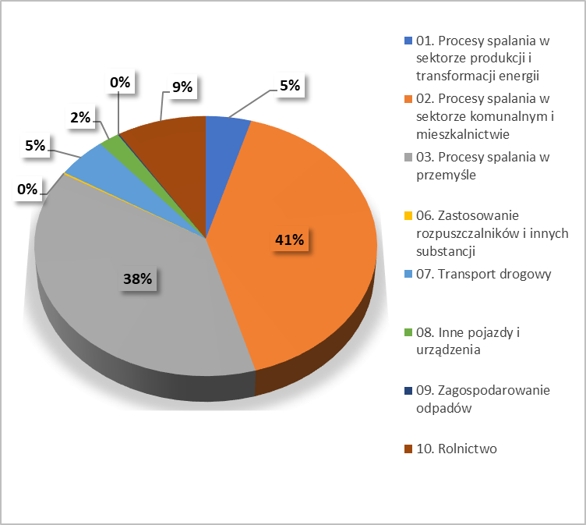
Rysunek 1-30 Udziały [%] poszczególnych rodzajów emitentów z napływu,
wg. kategorii SNAP w emisji pyłu zawieszonego PM10 dla strefy podkarpackiej w 2018 r.
Źródło: opracowanie własne na podstawie EMEP i KOBiZE
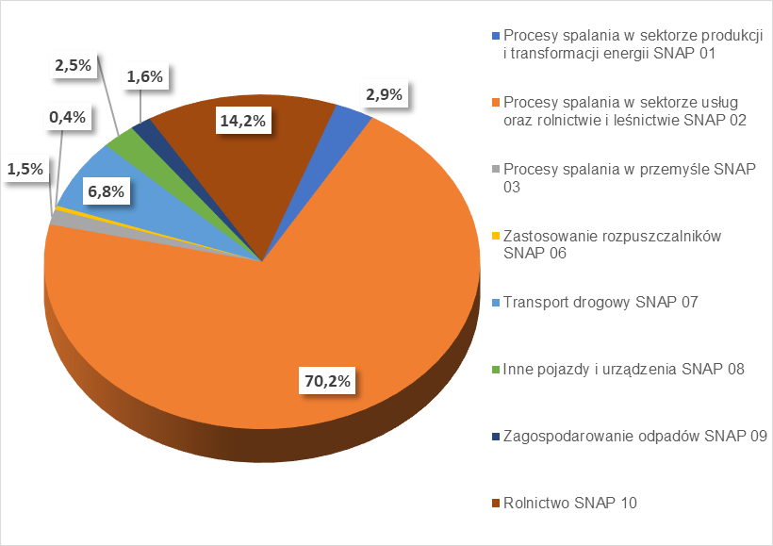
Rysunek 1-31 Udziały [%] poszczególnych rodzajów emitentów z napływu,
wg kategorii SNAP w emisji pyłu zawieszonego PM10 dla strefy podkarpackiej w 2021 r.
Źródło: opracowanie własne na podstawie EMEP i KOBiZE
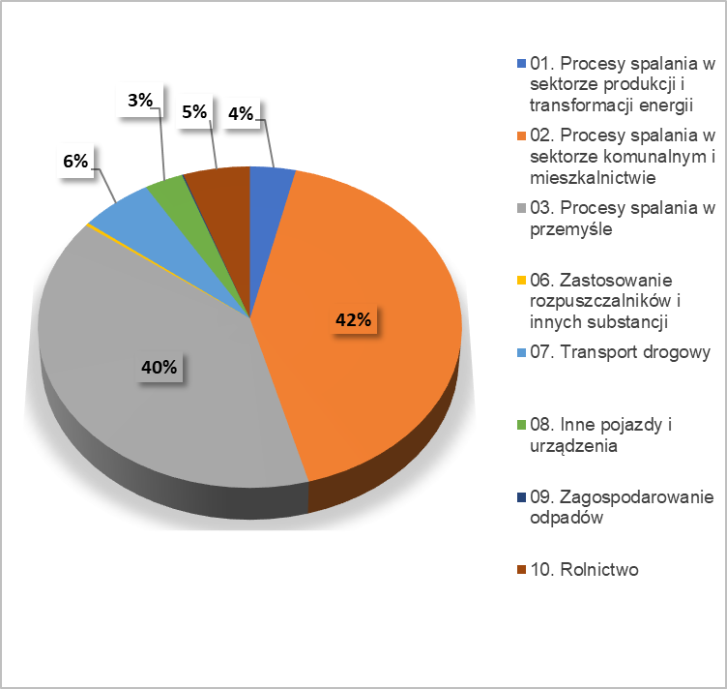
Rysunek 1-32 Udziały [%] poszczególnych rodzajów emitentów z napływu,
wg. kategorii SNAP w emisji pyłu zawieszonego PM2,5 dla strefy podkarpackiej w 2018 r.
Źródło: opracowanie własne na podstawie EMEP i KOBiZE
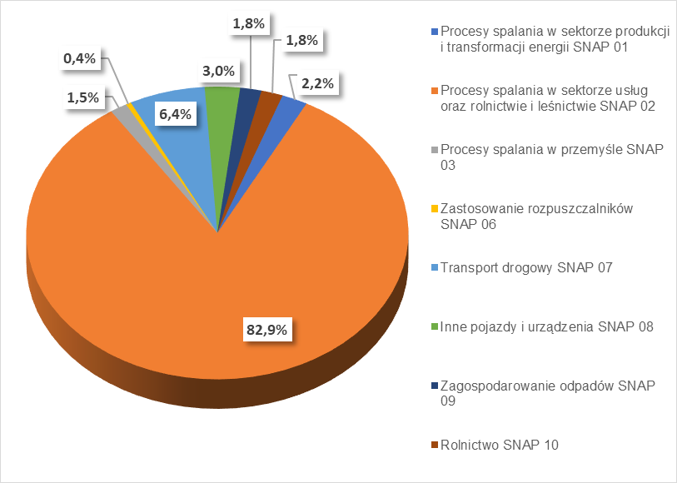
Rysunek 1-33 Udziały [%] poszczególnych rodzajów emitentów z napływu,
wg kategorii SNAP w emisji pyłu zawieszonego PM2,5 dla strefy podkarpackiej w 2021 r.
Źródło: opracowanie własne na podstawie EMEP i KOBiZE
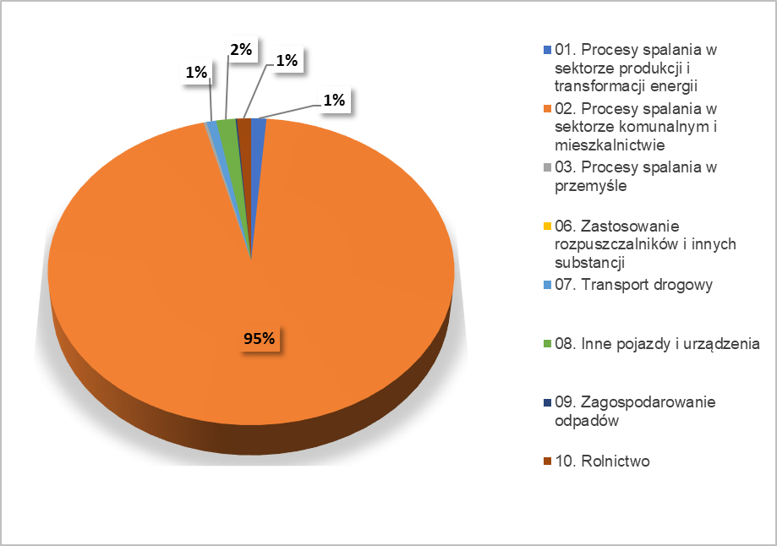
Rysunek 1-34 Udziały [%] poszczególnych rodzajów emitentów z napływu,
wg. kategorii SNAP w emisji benzo(a)pirenu dla strefy podkarpackiej
w 2018 r.
Źródło: opracowanie własne na podstawie EMEP i KOBiZE
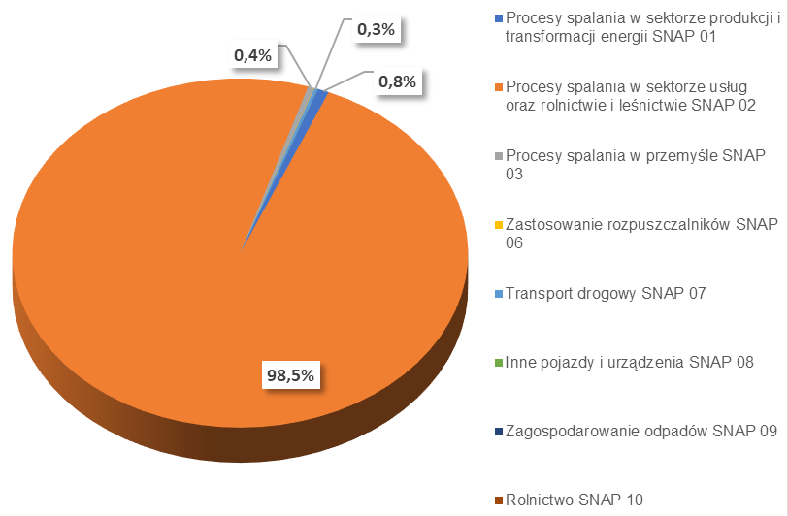
Rysunek 1-35 Udziały [%] poszczególnych rodzajów emitentów z napływu,
wg kategorii SNAP w emisji benzo(a)pirenu dla strefy podkarpackiej
w 2021 r.
Źródło: opracowanie własne na podstawie EMEP i KOBiZE

Emisja zanieczyszczeń z terenu strefy podkarpackiej
W poniższej tabeli zestawiono wielkości emisji zanieczyszczeń dla strefy podkarpackiej opracowane przez KOBiZE i wykorzystanie do modelowania w ocenie jakości powietrza dla województwa podkarpackiego za 2018 rok oraz za rok 2021.
Tabela 1-20 Bilans emisji zanieczyszczeń z obszaru strefy podkarpackiej
w 2018 r.
Typ emisji | SNAP | PM10  [Mg/rok] | PM10 % | PM2,5  [Mg/rok] | PM2,5 % | B(a)P  [kg/rok] | B(a)P %
Procesy spalania w sektorze produkcji i transformacji energii | 01 | 199,3 | 1,3 | 118,8 | 0,9 | 148,12 | 2,2
Procesy spalania w sektorze komunalnym i mieszkaniowym z wyj. SNAP 0202 | 02 | 67,9 | 0,5 | 61,5 | 0,5 | 36,79 | 0,6
Mieszkalnictwo i usługi | 0202 | 11614,2 | 77,7 | 11431,3 | 85,0 | 6223,58 | 94,1
Procesy spalania w przemyśle | 03 | 319,8 | 2,1 | 236,2 | 1,8 | 161,17 | 2,4
Procesy produkcyjne | 04 | 101,4 | 0,7 | 24,3 | 0,2 | 23,30 | 0,4
Wydobycie i dystrybucja paliw kopalnych | 05 | 3,8 | 0,03 | 0 | 0 | 0 | 0
Zastosowanie rozpuszczalników  i innych produktów | 06 | 5,1 | 0,03 | 0,2 | 0,001 | 0,03 | 0,0005
Transport drogowy | 07 | 913,4 | 6,1 | 707,9 | 5,3 | 13,75 | 0,2
Kolej | 0802 | 22,5 | 0,2 | 22,5 | 0,2 | 0,14 | 0,002
Transport powietrzny | 0805 | 0,3 | 0,0 | 0,3 | 0,002 | 0 | 0
Ciągniki rolnicze | 080600 | 770,0 | 5,2 | 770,0 | 5,7 | 0 | 0
Zagospodarowanie odpadów | 09 | 4,8 | 0,03 | 3,6 | 0,03 | 7,64 | 0,1
Rolnictwo | 10 | 682,8 | 6,2 | 71,7 | 0,5 | 0 | 0
SUMA |  | 14945,1 | 100 | 13448,3 | 100 | 6614,52 | 100
Źródło: opracowanie własne na podstawie KOBiZE
Tabela 1-21 Bilans emisji zanieczyszczeń z obszaru strefy podkarpackiej w 2021 r.
Typ emisji | SNAP | PM10  [Mg/rok] | PM10 % | PM2,5  [Mg/rok] | PM2,5  % | B(a)P  [kg/rok] | B(a)P  %
Procesy spalania w sektorze produkcji i transformacji energii | 01 | 151,5 | 1,0 | 86,7 | 0,7 | 6,7 | 0,1
Procesy spalania w sektorze usług oraz rolnictwie i leśnictwie z wyj. 0202 | 02 bez 0202 | 37,2 | 0,2 | 32,6 | 0,3 | 10,4 | 0,1
Mieszkalnictwo | 0202 | 11939,3 | 76,4 | 11713,1 | 90,8 | 7090,8 | 99,0
Procesy spalania w przemyśle | 03 | 285,7 | 1,8 | 229,9 | 1,8 | 24,2 | 0,3
Procesy produkcyjne | 04 | 369,3 | 2,4 | 183,4 | 1,4 | 21,0 | 0,3
Wydobycie i dystrybucja paliw kopalnych | 05 | 316,9 | 2,0 | 76,0 | 0,6 | 0,0 | 0,0
Zastosowanie rozpuszczalników i innych produktów | 06 | 0,6 | 0,0 | 0,3 | 0,0 | 0,0 | 0,0
Transport drogowy | 07 | 476,8 | 3,1 | 370,7 | 2,9 | 8,5 | 0,1
Kolej | 0802 | 10,1 | 0,1 | 6,1 | 0,0 | 0,1 | 0,0
Transport powietrzny | 0805 | 2,6 | 0,0 | 1,6 | 0,0 | 0,0 | 0,0
Ciągniki rolnicze | 080600 | 166,5 | 1,1 | 106,3 | 0,8 | 0,0 | 0,0
Zagospodarowanie odpadów | 09 | 2,9 | 0,0 | 1,8 | 0,0 | 0,0 | 0,0
Rolnictwo | 10 | 1862,7 | 11,9 | 91,9 | 0,7 | 0,0 | 0,0
SUMA |  | 15622,1 | 100 | 12900,4 | 100 | 7161,7 | 100
Źródło: opracowanie własne na podstawie KOBiZE
Łączna emisja zanieczyszczeń z terenu strefy podkarpackiej w 2021 r. była zbliżona wielkością do emisji z 2018 r., przy czym dla pyłu PM10 i B(a)P została zinwentaryzowana nieznacznie wyższa, a dla pyłu PM2,5 nieznacznie niższa. Dla wszystkich analizowanych zanieczyszczeń udział emisji ze SNAP 0202 (mieszkalnictwo) były najwyższe i nieznacznie wyższe w 2021 r. w stosunku do
2018 r. Natomiast dla pyłu PM10 w 2021 r. w stosunku do 2018 r. wzrósł udział emisji z procesów produkcyjnych, a dla PM10 i PM2,5 spadł z transportu drogowego i ciągników rolniczych.
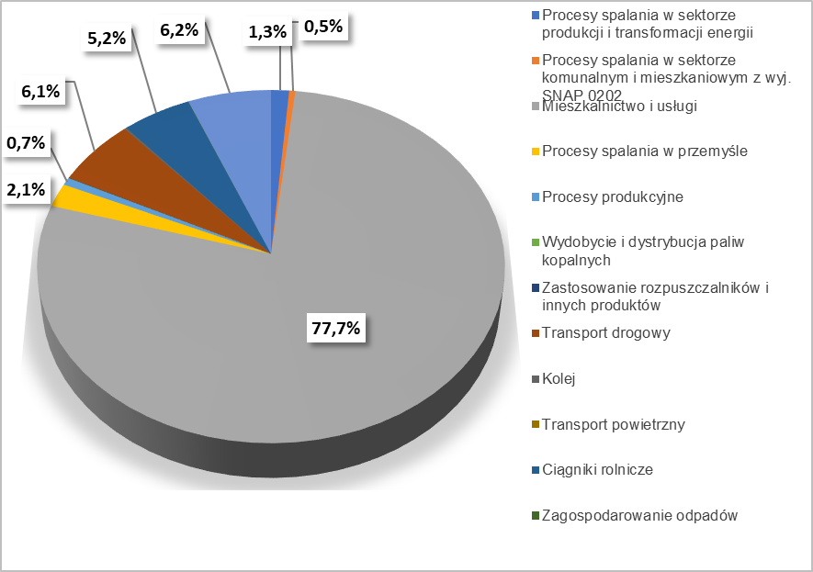
Rysunek 1-36 Udziały [%] poszczególnych rodzajów emitentów, wg. kategorii SNAP
w emisji pyłu zawieszonego PM10 w strefie podkarpackiej w 2018 r.
Źródło: opracowanie własne na podstawie KOBiZE
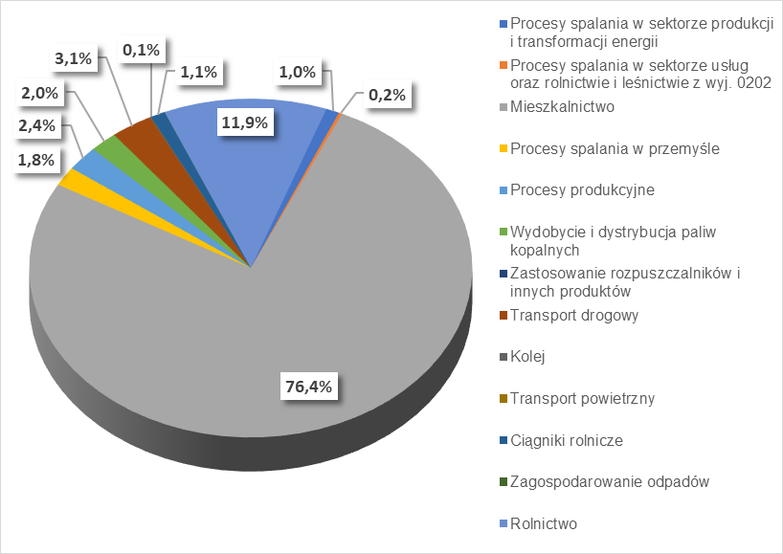
Rysunek 1-37 Udziały [%] poszczególnych rodzajów emitentów, wg kategorii SNAP
w emisji pyłu zawieszonego PM10 w strefie podkarpackiej w 2021 r.
Źródło: opracowanie własne na podstawie KOBiZE
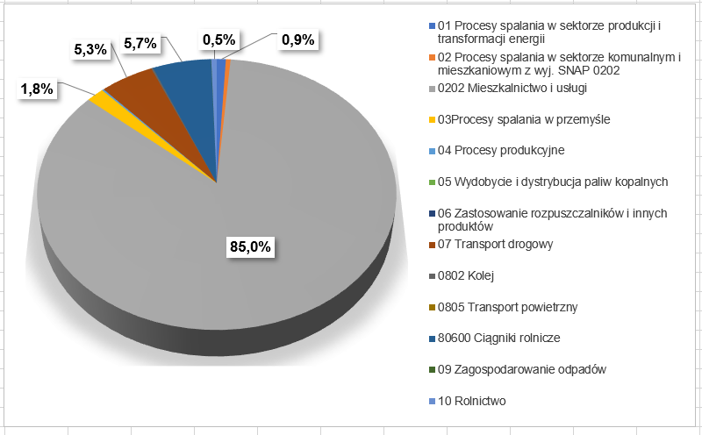
Rysunek 1-38 Udziały [%] poszczególnych rodzajów emitentów, wg. kategorii SNAP
w emisji pyłu zawieszonego PM2,5 w strefie podkarpackiej w 2018 r.
Źródło: opracowanie własne na podstawie KOBiZE
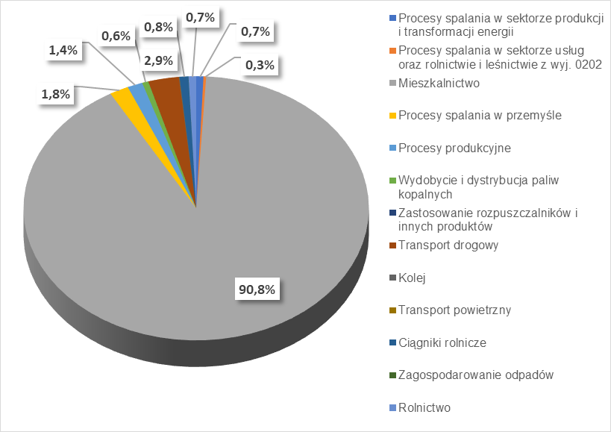
Rysunek 1-39 Udziały [%] poszczególnych rodzajów emitentów, wg kategorii SNAP
w emisji pyłu zawieszonego PM2,5 w strefie podkarpackiej w 2021 r.
Źródło: opracowanie własne na podstawie KOBiZE
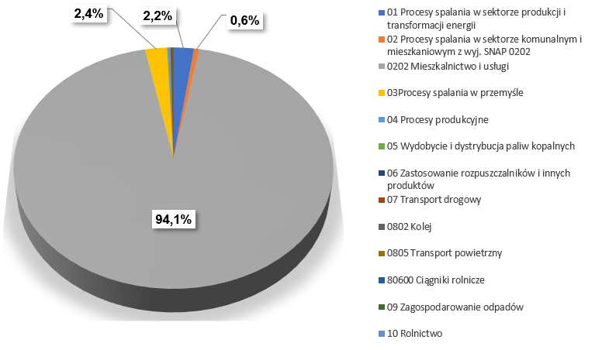
Rysunek 1-40 Udziały [%] poszczególnych rodzajów emitentów, wg. kategorii SNAP
w emisji B(a)P w strefie podkarpackiej w 2018 r.
Źródło: opracowanie własne na podstawie KOBiZE
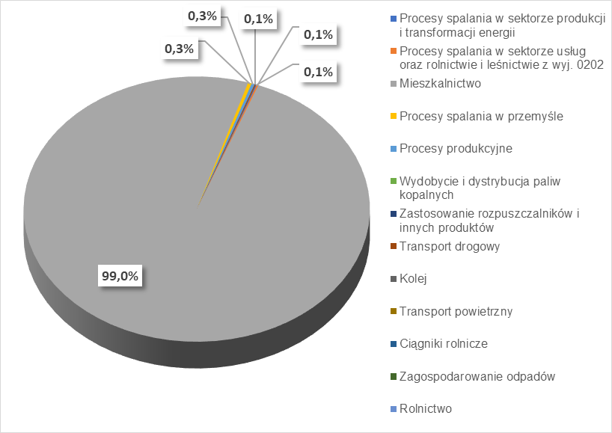
Rysunek 1-41 Udziały [%] poszczególnych rodzajów emitentów, wg kategorii SNAP
w emisji B(a)P w strefie podkarpackiej w 2021 r.
Źródło: opracowanie własne na podstawie KOBiZE

Bilanse emisji zanieczyszczeń w strefie podkarpackiej
W tabelach poniżej przedstawiono bilanse emisji zanieczyszczeń dla strefy podkarpackiej. Bilanse utworzono na podstawie wielkości emisji pokazanych
w rozdziałach 1.5.1 i 1.5.2.
Tabela 1-22 Bilanse emisji zanieczyszczeń: pyłu zawieszonego PM10, pyłu zawieszonego PM2,5 oraz benzo(a)pirenu dla strefy podkarpackiej
w 2018 r.
Typ emisji  Ze względu na lokalizację źródła | Typ emisji  Ze względu na typ źródła | SNAP | Pył PM10  [Mg/rok] | Pył PM10  % | Pył PM2,5  [Mg/rok] | Pył PM2,5  % | B(a)P  [kg/rok] | B(a)P  %
Napływowa | Procesy spalania w sektorze produkcji i transformacji energii | 01 | 551,2 | 2,05 | 299,7 | 1,4 | 22,62 | 0,3
Napływowa | Procesy spalania w sektorze komunalnym i mieszkalnictwie | 02 | 4996,4 | 18,6 | 3431,3 | 15,9 | 1654,84 | 19,8
Napływowa | Procesy spalania w przemyśle | 03 | 4634,4 | 17,2 | 3220,6 | 14,9 | 4,27 | 0,1
Napływowa | Zastosowanie rozpuszczalników i innych substancji | 06 | 23,9 | 0,1 | 23,7 | 0,1 | 0,12 | 0,001
Napływowa | Transport drogowy | 07 | 614,7 | 2,3 | 478,7 | 2,2 | 14,47 | 0,2
Napływowa | Inne pojazdy i urządzenia | 08 | 254,3 | 1,0 | 254,2 | 1,2 | 28,79 | 0,3
Napływowa | Zagospodarowanie odpadów | 09 | 16,6 | 0,1 | 8,7 | 0,04 | 2,16 | 0,03
Napływowa | Rolnictwo | 10 | 1 086,1 | 4,0 | 438 | 2,0 | 20,82 | 0,2
Z terenu strefy | Procesy spalania w sektorze produkcji  i transformacji energii | 01 | 199,3 | 0,7 | 118,8 | 0,5 | 148,12 | 1,8
Z terenu strefy | Procesy spalania w sektorze komunalnym i mieszkaniowym z wyj. SNAP 0202 | 02 | 67,9 | 0,3 | 61,5 | 0,3 | 36,79 | 0,4
Z terenu strefy | Mieszkalnictwo | 0202 | 11614,2 | 43,2 | 11431,3 | 53,0 | 6223,58 | 74,4
Z terenu strefy | Procesy spalania w przemyśle | 03 | 319,8 | 1,2 | 236,2 | 1,1 | 161,17 | 1,9
Z terenu strefy | Procesy produkcyjne | 04 | 101,4 | 0,4 | 24,3 | 0,1 | 23,30 | 0,3
Z terenu strefy | Wydobycie i dystrybucja paliw kopalnych | 05 | 3,8 | 0,01 | 0 | 0 | 0 | 0
Z terenu strefy | Zastosowanie rozpuszczalników  i innych produktów | 06 | 5,1 | 0,02 | 0,2 | 0,0009 | 0,03 | 0,0004
Z terenu strefy | Transport drogowy | 07 | 913,4 | 3,4 | 707,9 | 3,3 | 13,75 | 0,2
Z terenu strefy | Kolej | 0802 | 22,5 | 0,1 | 22,5 | 0,1 | 0,14 | 0,002
Z terenu strefy | Transport powietrzny | 0805 | 0,3 | 0,001 | 0,3 | 0,001 | 0 | 0
Z terenu strefy | Ciągniki rolnicze | 0806 | 770,0 | 2,9 | 770,0 | 3,6 | 0 | 0
Z terenu strefy | Zagospodarowanie odpadów | 09 | 4,8 | 0,02 | 3,6 | 0,02 | 7,64 | 0,1
Z terenu strefy | Rolnictwo | 10 | 682,8 | 2,5 | 71,7 | 0,3 | 0 | 0
Razem |  |  | 26882,9 | 100 | 21603,2 | 100 | 8362,61 | 100
Źródło: opracowanie własne na podstawie EMEP i KOBiZE
Tabela 1-23 Bilanse emisji zanieczyszczeń: pyłu zawieszonego PM10, pyłu zawieszonego PM2,5 oraz benzo(a)pirenu dla strefy podkarpackiej
w 2021r.
Typ emisji  Ze względu na lokalizację źródła | Typ emisji  Ze względu na typ źródła | SNAP | Pył PM10  [Mg/rok] | Pył PM10  % | Pył PM2,5  [Mg/rok] | Pył PM2,5  % | B(a)P  [kg/rok] | B(a)P  %
Napływowa | Procesy spalania w sektorze produkcji i transformacji energii | 01 | 403,3 | 1,91 | 251,3 | 1,56 | 49,55 | 0,59
Napływowa | Procesy spalania w sektorze usług oraz rolnictwie i leśnictwie | 02 | 1326,5 | 6,28 | 1251 | 7,76 | 1150,44 | 13,68
Napływowa | Procesy spalania w przemyśle | 03 | 204,1 | 0,97 | 168,5 | 1,04 | 27,02 | 0,32
Napływowa | Zastosowanie rozpuszczalników i innych substancji | 06 | 54,2 | 0,26 | 50,5 | 0,31 | 1,64 | 0,02
Napływowa | Transport drogowy | 07 | 955,4 | 4,52 | 741,9 | 4,60 | 15,95 | 0,19
Napływowa | Inne pojazdy i urządzenia | 08 | 349,4 | 1,65 | 344,2 | 2,13 | 0,85 | 0,01
Napływowa | Zagospodarowanie odpadów | 09 | 220,7 | 1,04 | 208,6 | 1,29 | Brak danych | Nie dotyczy
Napływowa | Rolnictwo | 10 | 1985,9 | 9,40 | 211,7 | 1,31 | Brak danych | Nie dotyczy
Z terenu strefy | Procesy spalania w sektorze produkcji  i transformacji energii | 01 | 151,5 | 0,72 | 86,7 | 0,54 | 6,7 | 0,08
Z terenu strefy | Procesy spalania w sektorze komunalnym i mieszkaniowym z wyj. SNAP 0202 | 02 bez 0202 | 37,2 | 0,18 | 32,6 | 0,20 | 10,4 | 0,12
Z terenu strefy | Mieszkalnictwo | 0202 | 11939,3 | 56,53 | 11713,1 | 72,63 | 7090,8 | 84,34
Z terenu strefy | Procesy spalania w przemyśle | 03 | 285,7 | 1,35 | 229,9 | 1,43 | 24,2 | 0,29
Z terenu strefy | Procesy produkcyjne | 04 | 369,3 | 1,75 | 183,4 | 1,14 | 21 | 0,25
Z terenu strefy | Wydobycie i dystrybucja paliw kopalnych | 05 | 316,9 | 1,50 | 76 | 0,47 | 0 | 0,00
Z terenu strefy | Zastosowanie rozpuszczalników  i innych produktów | 06 | 0,6 | 0,00 | 0,3 | 0,00 | 0 | 0,00
Z terenu strefy | Transport drogowy | 07 | 476,8 | 2,26 | 370,7 | 2,30 | 8,5 | 0,10
Z terenu strefy | Kolej | 0802 | 10,1 | 0,05 | 6,1 | 0,04 | 0,1 | 0,00
Z terenu strefy | Transport powietrzny | 0805 | 2,6 | 0,01 | 1,6 | 0,01 | 0 | 0,00
Z terenu strefy | Ciągniki rolnicze | 0806 | 166,5 | 0,79 | 106,3 | 0,66 | 0 | 0,00
Z terenu strefy | Zagospodarowanie odpadów | 09 | 2,9 | 0,01 | 1,8 | 0,01 | 0 | 0,00
Z terenu strefy | Rolnictwo | 10 | 1862,7 | 8,82 | 91,9 | 0,57 | 0 | 0,00
Razem |  |  | 21121,6 | 100 | 16128,1 | 100,00 | 8407,15 | 100,00
Źródło: opracowanie własne na podstawie EMEP i KOBiZE

Analiza dotycząca standardów emisyjnych dla instalacji spalania paliw od 1 do 50 MW
Zgodnie z ustawą Poś art. 90 ust. 9aa w programie ochrony powietrza należy wykonać analizę w zakresie potrzeby ustalenia wielkości dopuszczalnych emisji niższych niż standardy emisyjne określone w przepisach wydanych na podstawie
art. 146 ust. 3 dla źródeł spalania paliw o nominalnej mocy cieplnej nie mniejszej niż 1 MW i mniejszej niż 50 MW, ustalonej z uwzględnieniem trzeciej zasady łączenia,
o której mowa w art. 157a ust. 2 pkt 3, zlokalizowanych na obszarze, na którym został przekroczony poziom dopuszczalny substancji w powietrzu, wyznaczonym
w ocenie poziomów substancji w powietrzu, o której mowa w art. 89, jeżeli emisja niższa od wynikającej ze standardów emisyjnych z tych źródeł przyczyniłaby się do odczuwalnej poprawy jakości powietrza na tym obszarze.
Przeprowadzając analizę, o której mowa wyżej, uwzględnia się udostępniane przez Komisję Europejską wyniki wymiany informacji z państwami członkowskimi Unii Europejskiej, zainteresowanymi branżami i organizacjami pozarządowymi na temat poziomów emisji, jakie mogą być osiągnięte przy zastosowaniu najlepszych dostępnych technik i nowo pojawiających się technologii oraz na temat związanych
z tym kosztów.
Modelowanie rozprzestrzeniania stężeń zanieczyszczeń poszczególnych substancji
w powietrzu wykonywane osobno dla różnych grup źródeł pozwala na wskazanie udziału emisji z tych źródeł w całościowych stężeniach w obszarze przekroczeń, strefie czy województwie. Do modelowania wykorzystano bazę danych o emitorach punktowych będącą w posiadaniu Urzędu Marszałkowskiego i zaktualizowaną na podstawie danych KOBiZE oraz pozwoleń na emisje gazów i pyłów z terenu województwa podkarpackiego.
Emisja z emitorów punktowych tworzy w strefach tło zanieczyszczeń, stąd poniżej pokazano udziały emisji z dla źródeł spalania paliw o nominalnej mocy cieplnej nie mniejszej niż 1 MW i mniejszej niż 50 MW w stężeniach zanieczyszczeń, dla których przekraczane są standardy jakości powietrza na obszarze całej strefy, a nie wyłącznie w obszarach przekroczeń.
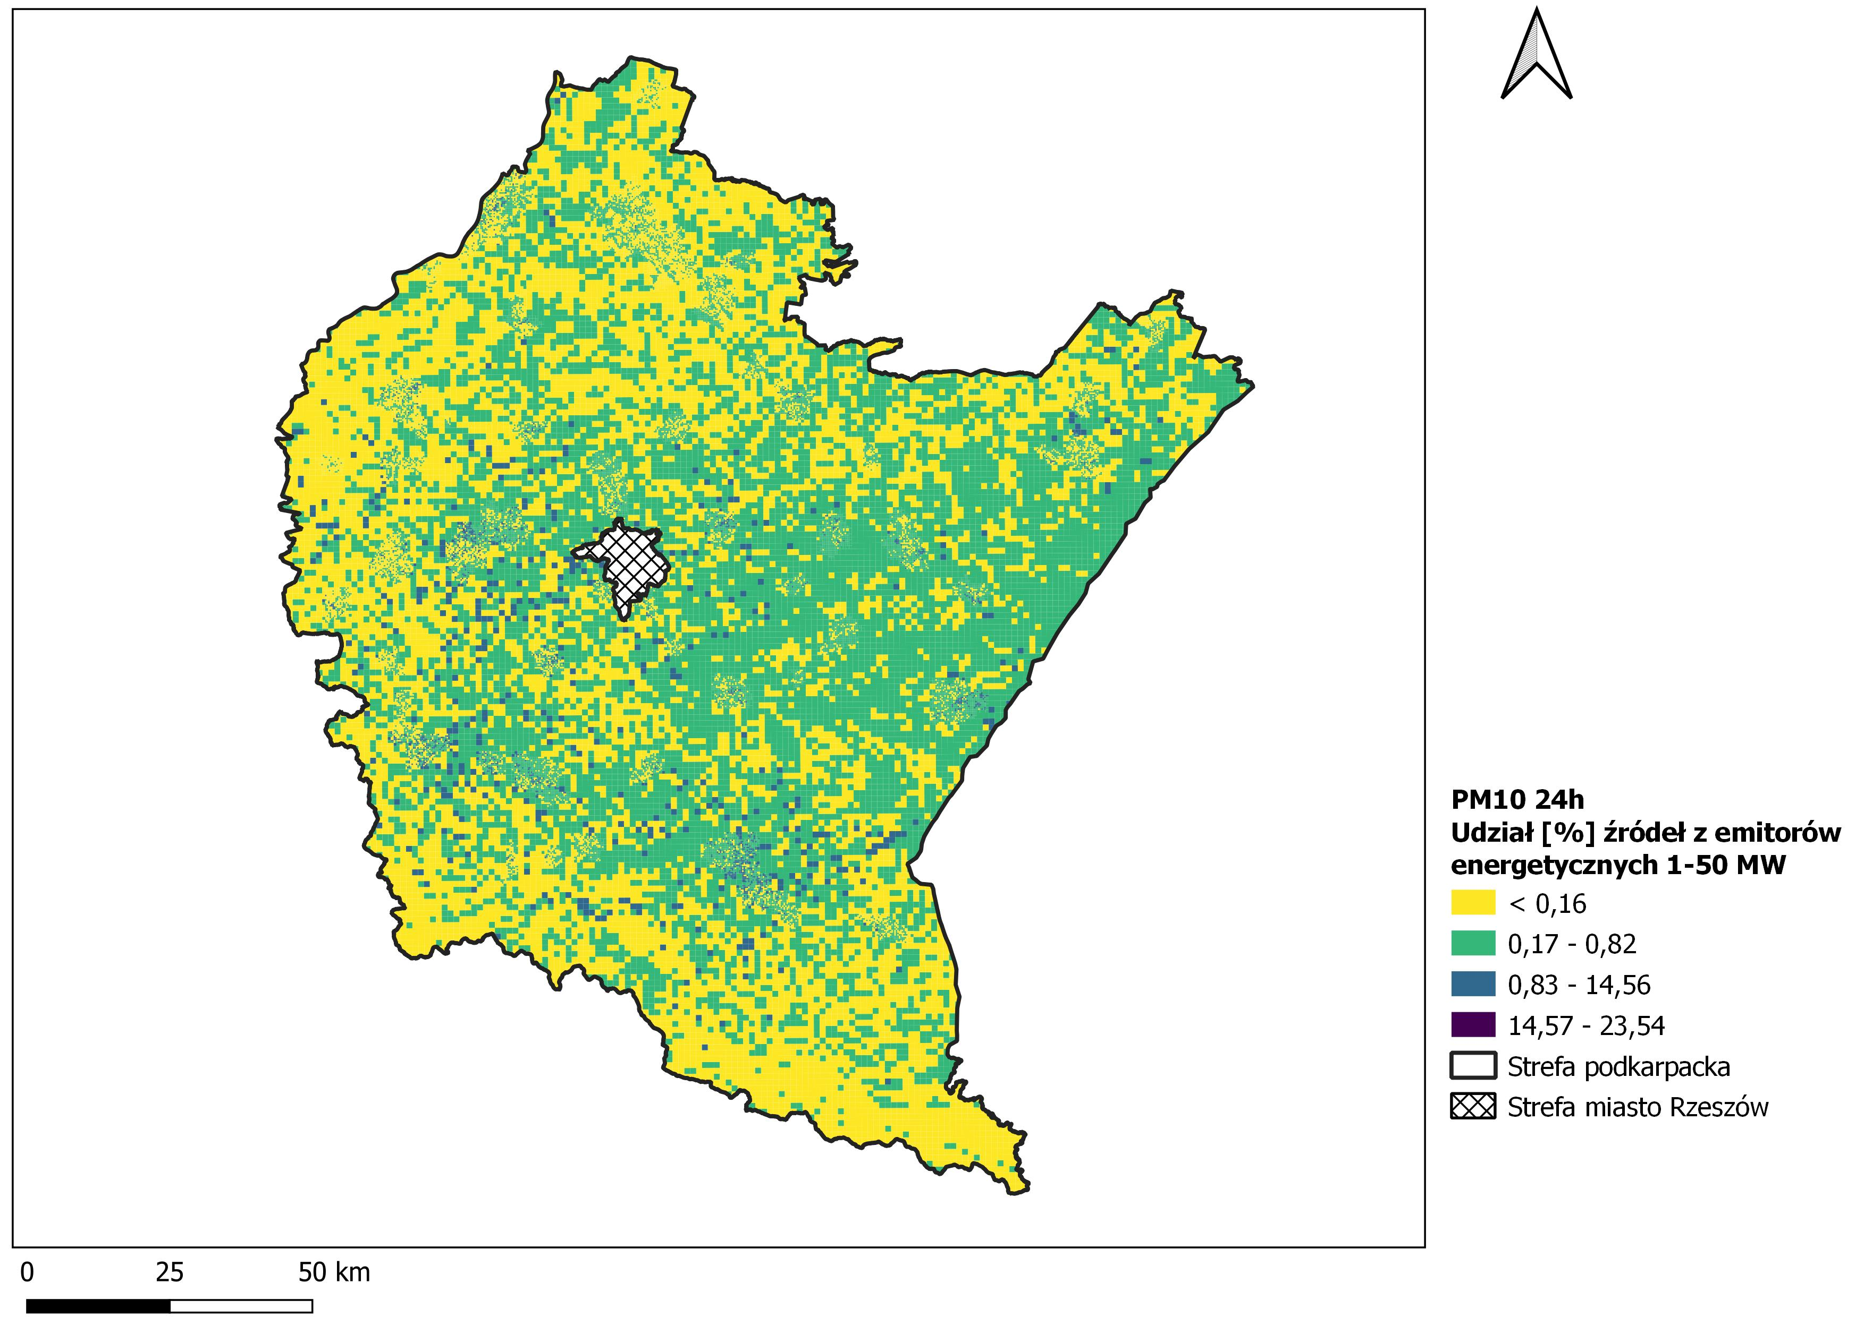
Rysunek 1-42 Udziały % emisji pyłu zawieszonego PM10 ze źródeł o mocy 1-50 MW w stężeniach średniodobowych PM10 w strefie podkarpackiej w 2021 r.
Źródło: Opracowanie własne na podstawie modelowania
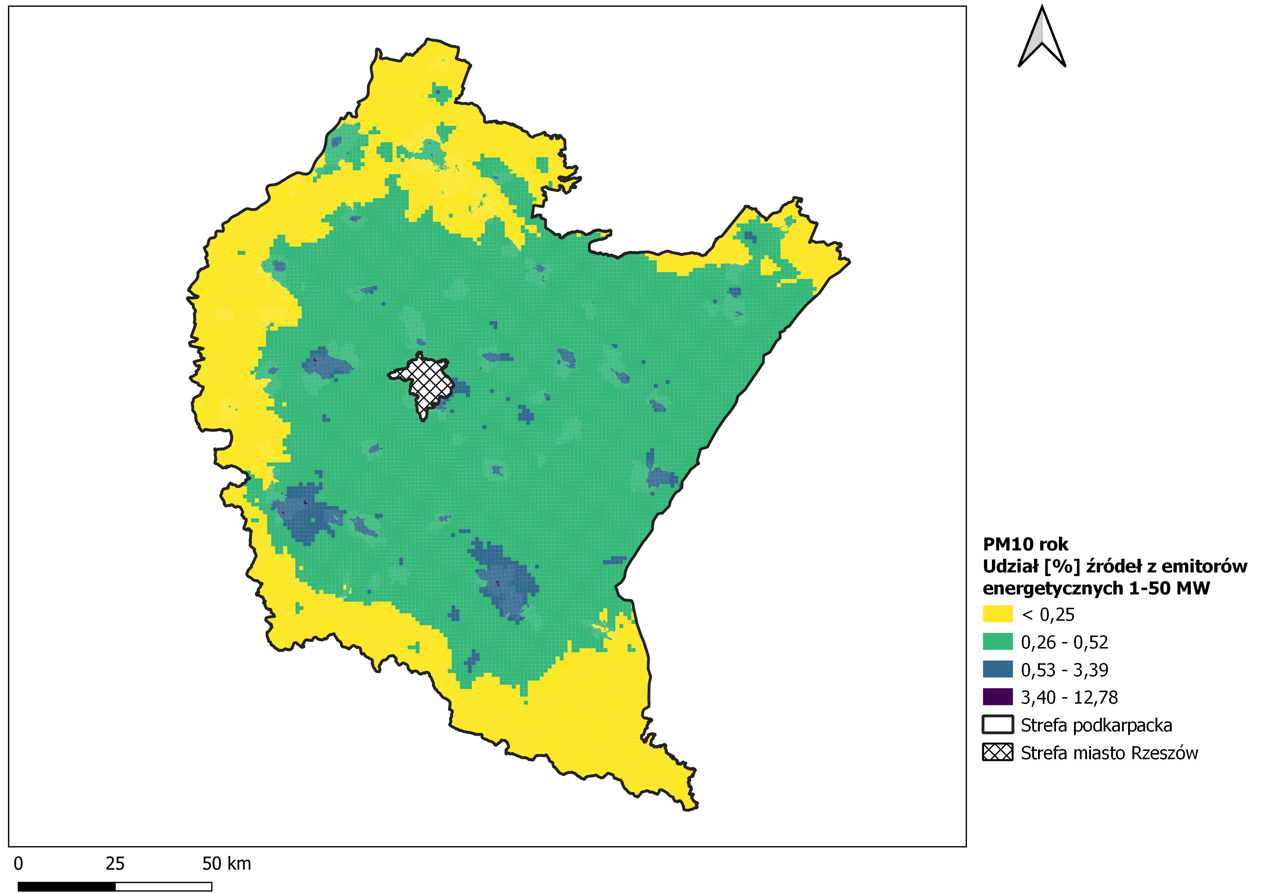
Rysunek 1-43 Udziały % emisji pyłu PM10 ze źródeł o mocy 1-50 MW w stężeniach średniorocznych PM10 w strefie podkarpackiej w 2021 r.
Źródło: Opracowanie własne na podstawie modelowania
Rysunek 1-44 Udziały % emisji pyłu PM2,5 ze źródeł o mocy 1-50 MW w stężeniach średniorocznych PM2,5 w strefie podkarpackiej w 2021 r.
Źródło: Opracowanie własne na podstawie modelowania
Powyższe analizy wskazują, iż udział emisji ze źródeł spalania paliw o nominalnej mocy cieplnej nie mniejszej niż 1 MW i mniejszej niż 50 MW, dla zanieczyszczeń dla których w strefie podkarpackiej przekraczane były standardy jakości powietrza (tj. dla pyłu PM10, pyłu PM2,5) są małe. Na większości obszaru strefy dla pyłów zawieszonych udział emisji z tych źródeł nie przekracza 1 %, jedynie punktowo dla średniodobowego pyłu PM10 dochodzi do niecałych 24 %, a dla stężeń średniorocznych pyłów PM10 i PM2,5 nie przekracza 13%.
W 2018 r. weszło w życie rozporządzenie Ministra Środowiska z dnia 1 marca
2018 r. w sprawie standardów emisyjnych dla niektórych rodzajów instalacji, źródeł spalania paliw oraz urządzeń spalania lub współspalania odpadów (Dz.U. z 2019 r. poz. 1806), które określa nowe, zaostrzone standardy emisyjne dla źródeł spalania paliw o nominalnej mocy cieplnej nie mniejszej niż 1 MW.
W grupie średnich źródeł spalania (≥1 do <50 MW) znajdują się zarówno takie, które wymagają pozwolenia, jak i takie które wymagają jedynie zgłoszenia.
Postępowanie w sprawie wydania pozwolenia organ wszczyna z urzędu. Do decyzji wydawanej w tym trybie stosuje się odpowiednio art. 188 ustawy Prawo ochrony środowiska dotyczący pozwoleń, który zobowiązuje te instalacje do uzyskania pozwoleń na wprowadzanie gazów i pyłów do powietrza oraz dotrzymywanie określonych w rozporządzeniu standardów (z uwzględnieniem okresów przejściowych).
Zgodnie z art. 152 ustawy Prawo ochrony środowiska, instalacja, z której emisja nie wymaga pozwolenia, mogąca negatywnie oddziaływać na środowisko, podlega zgłoszeniu organowi ochrony środowiska. Rodzaje instalacji, których eksploatacja wymaga zgłoszenia określa rozporządzenie Ministra Środowiska z dnia 2 lipca
2010 r. w sprawie rodzajów instalacji, których eksploatacja wymaga zgłoszenia (Dz.U. z 2019 r. poz. 1510). W tym przypadku organ ochrony środowiska jest zobowiązany do wydania decyzji, o której mowa w art. 154 ust. 1a ustawy Poś.
W decyzji organ określa wymagania w zakresie ochrony środowiska dotyczące eksploatacji instalacji, w szczególności warunki i wielkości emisji.
Organy ochrony środowiska są zobowiązane do identyfikacji tych źródeł, zgłoszenia ich do Krajowego Ośrodka Bilansowania i Zarządzania Emisjami, wydania pozwoleń, przyjęcia zgłoszeń i wydania tzw. decyzji eksploatacyjnych. Biorąc pod uwagę dość niski udział emisji z omawianych źródeł w stężeniach w 2021 r. oraz fakt, iż
ww. rozporządzenie spowoduje dalsze obniżanie emisji z tych źródeł nie ma potrzeby ustalenia wielkości emisji niższych niż standardy określone w dotychczasowych przepisach.

Szacunkowe poziomy tła regionalnego, miejskiego
i lokalnego w obszarach przekroczeń norm jakości powietrza
w strefie podkarpackiej w 2021 r.
Przedstawione w Programie obszary przekroczeń poziomu dopuszczalnego pyłów zawieszonych PM10 i PM2,5 oraz docelowego benzo(a)pirenu zostały wyznaczone przez Regionalny Wydział Monitoringu Środowiska w Rzeszowie w ramach oceny rocznej jakości powietrza za 2021 rok.
Obszary przekroczeń dla roku 2021 w zakresie dopuszczalnego dobowego stężenia pyłu PM10, dopuszczalnego średniorocznego stężenia pyłu PM2,5 – II faza oraz docelowego średniorocznego stężenia benzo(a)pirenu zostały wyznaczone na podstawie wyników pomiarów intensywnych wykonywanych na stałych stanowiskach pomiarowych oraz metody szacowania z wykorzystaniem wyników modelowania rozprzestrzeniania się zanieczyszczeń w atmosferze dla roku 2021 wykonanego przez IOŚ-PIB. Udziały poszczególnych grup źródeł emisji w stężeniach zanieczyszczeń w obszarach przekroczeń określono z wykorzystaniem dodatkowego modelowania rozprzestrzeniania się zanieczyszczeń w podziale na poszczególne składowe, zgodnie z rozporządzeniem Ministra Klimatu i Środowiska z dnia 15 lutego 2023 r. w sprawie zakresu i sposobu przekazywania informacji dotyczących zanieczyszczenia powietrza. Dla każdego obszaru przekroczeń za rok 2021 (oprócz tzw. mikroobszarów, o powierzchni mniejszej niż 0,1 km²) wyznaczono stężenia substancji zanieczyszczających, w podziale na:
- szacunkowy poziom tła regionalnego stężeń substancji w powietrzu ogółem,
w podziale na źródła krajowe, transgraniczne, naturalne oraz inne,
- szacunkowy podział dla przyrostu tła miejskiego stężeń substancji w powietrzu ogółem, w podziale na transport drogowy, przemysł oraz produkcję ciepła
i energii elektrycznej, usługi, rzemiosło, rolnictwo, sektor handlowy
i mieszkaniowy, żeglugę, terenowe maszyny jezdne, źródła naturalne, transgraniczne oraz inne,
- szacunkowy podział dla przyrostu lokalnego stężeń substancji w powietrzu ogółem, w podziale na transport drogowy, przemysł oraz produkcję ciepła
i energii elektrycznej, usługi, rzemiosło, rolnictwo, sektor handlowy
i mieszkaniowy, żeglugę, terenowe maszyny jezdne, źródła naturalne, transgraniczne oraz inne.
Informacje dla każdego obszaru przekroczeń pyłu PM10, pyłu PM2,5 oraz B(a)P
w strefie podkarpackiej w 2021 roku przedstawiono w formie zestawień tabelarycznych.
Jeżeli w danym obszarze brak jest np. żeglugi, rolnictwa lub wielkość stężeń
z danego działu gospodarki jest pomijalnie mała, to w tabelach nie będzie odniesienia do tego typu imisji.
Skróty używane w poniższych tabelach:
TŁ - szacunkowy poziom tła regionalnego;
TM - szacunkowy podział dla przyrostu tła miejskiego – podział przyrostu tła miejskiego;
PL - Szacunkowy podział dla przyrostu lokalnego – podział lokalnego przyrostu.
Analiza informacji z poniżej zamieszczonych tabel wykazała, że w 2021 r.:
- w obszarze nr 1 przekroczeń średniodobowego poziomu dopuszczalnego pyłu zawieszonego PM10 w strefie podkarpackiej przeważała emisja lokalna,
w tym z sektora komunalnego (z obszaru przekroczeń) oraz z przemysłu, znaczący jest także udział napływu transgranicznego, w pozostałych obszarach przekroczeń dla PM10 przeważa tło regionalne, a w nim w czterech obszarach napływ transgraniczny, a w dziesięciu napływ ze strefy miasto Rzeszów. Dodatkowo w obszarze nr 2 wysoki udział ma lokalna emisja
z sektora komunalno-bytowego.
- we wszystkich obszarach przekroczeń średniodobowego poziomu dopuszczalnego pyłu zawieszonego PM2,5 w strefie podkarpackiej przeważało tło regionalne, a w nim napływ transgraniczny. W czterech obszarach przekroczeń dla PM2,5 (nr: 1, 6,7,8) dość znaczący był również udział napływu ze strefy miasto Rzeszów.
- we wszystkich obszarach przekroczeń średniorocznego poziomu docelowego benzo(a)pirenu w strefie podkarpackiej przeważała emisja lokalna z sektora komunalno-bytowego (z obszaru przekroczeń).

Tabela 1-24 Szacunkowy przyrost tła regionalnego, miejskiego i lokalnego [µg/m³] w obszarach przekroczeń średniodobowego poziomu dopuszczalnego pyłu zawieszonego PM10 w strefie podkarpackiej w 2021 r.
Kod obszaru przekroczeń | PL_Pk_2021_PL1802_PM10_d_01 | PL_Pk_2021_PL1802_PM10_d_02 | PL_Pk_2021_PL1802_PM10_d_03 | PL_Pk_2021_PL1802_PM10_d_04 | PL_Pk_2021_PL1802_PM10_d_05 | PL_Pk_2021_PL1802_PM10_d_06 | PL_Pk_2021_PL1802_PM10_d_07 | PL_Pk_2021_PL1802_PM10_d_08 | PL_Pk_2021_PL1802_PM10_d_09 | PL_Pk_2021_PL1802_PM10_d_10 | PL_Pk_2021_PL1802_PM10_d_11 | PL_Pk_2021_PL1802_PM10_d_12 | PL_Pk_2021_PL1802_PM10_d_13 | PL_Pk_2021_PL1802_PM10_d_14 | PL_Pk_2021_PL1802_PM10_d_15
Stężenie całkowite [µg/m³] | 61,9 | 59,1 | 56,0 | 58,7 | 60,2 | 55,7 | 55,2 | 53,5 | 55,4 | 52,9 | 57,0 | 52,9 | 53,9 | 54,6 | 53,3
liczba dni z przekroczeniem PD | 55 | 46 | bd. | bd. | bd. | bd. | bd. | bd. | bd. | bd. | bd. | bd. | bd. | bd. | bd.
TŁ [µg/m³], w tym: | TŁ [µg/m³] | TŁ [µg/m³] | TŁ [µg/m³] | TŁ [µg/m³] | TŁ [µg/m³] | TŁ [µg/m³] | TŁ [µg/m³] | TŁ [µg/m³] | TŁ [µg/m³] | TŁ [µg/m³] | TŁ [µg/m³] | TŁ [µg/m³] | TŁ [µg/m³] | TŁ [µg/m³] | TŁ [µg/m³]
Ogółem | 29,6 | 33,3 | 43,9 | 33,6 | 38,4 | 45,8 | 47,4 | 33,6 | 34,0 | 36,8 | 38,5 | 34,0 | 36,2 | 37,5 | 48,7
Transgraniczne | 12,06 | 14,62 | 7,49 | 7,89 | 0,86 | 21,58 | 25,55 | 21,93 | 21,83 | 14,15 | 13,31 | 12,35 | 12,53 | 10,14 | 23,68
Krajowe | 9,82 | 4,42 | 5,47 | 6,58 | 1,16 | 1,04 | 0,0007 | 0,07 | 0,0012 | 4,46 | 9,28 | 0,54 | 0,47 | 0,84 | 0,11
Naturalne | 0 | 0 | 0 | 0 | 0 | 0 | 0 | 0 | 0 | 0 | 0 | 0 | 0 | 0 | 0
Inne  (pozostałe strefy województwa) | 7,68 | 14,28 | 30,99 | 19,09 | 36,39 | 23,13 | 21,85 | 11,63 | 12,15 | 18,23 | 15,94 | 21,14 | 23,24 | 26,50 | 24,90
TM [µg/m³], w tym: | TM [µg/m³] | TM [µg/m³] | TM [µg/m³] | TM [µg/m³] | TM [µg/m³] | TM [µg/m³] | TM [µg/m³] | TM [µg/m³] | TM [µg/m³] | TM [µg/m³] | TM [µg/m³] | TM [µg/m³] | TM [µg/m³] | TM [µg/m³] | TM [µg/m³]
Ogółem | 0,6 | 0,0 | 6,4 | 14,7 | 20,4 | 9,9 | 2,8 | 17,3 | 14,1 | 13,0 | 7,8 | 14,8 | 12,3 | 13,4 | 3,2
Ruch drogowy | 0,029 | 0,003 | 0,574 | 1,165 | 0,578 | 0,203 | 0,023 | 1,031 | 0,447 | 0,981 | 0,813 | 0,380 | 0,056 | 0,074 | 0,058
Przemysł, w tym produkcja ciepła i energii elektrycznej | 0,0011 | 0,000047 | 0,32 | 0,46 | 0,56 | 0,72 | 0,14 | 5,71 | 0,38 | 0,49 | 0,81 | 0,32 | 0,05 | 0,12 | 0,39
Rolnictwo | 0,0 | 0,0 | 0,0 | 0,0 | 0,0 | 0,0 | 0,0 | 0,0 | 0,0 | 0,0 | 0,0 | 0,0 | 0,0 | 0,0 | 0,0
Sektor bytowo-komunalny | 0,52 | 0,00 | 5,53 | 13,04 | 19,25 | 9,00 | 2,66 | 10,58 | 13,25 | 11,54 | 6,20 | 14,07 | 12,19 | 13,16 | 2,70
Żegluga | 0,0 | 0,0 | 0,0 | 0,0 | 0,0 | 0,0 | 0,0 | 0,0 | 0,0 | 0,0 | 0,0 | 0,0 | 0,0 | 0,0 | 0,0
Terenowe maszyny jezdne | 0,0 | 0,0 | 0,0 | 0,0 | 0,0 | 0,0 | 0,0 | 0,0 | 0,0 | 0,0 | 0,0 | 0,0 | 0,0 | 0,0 | 0,0
PL [µg/m³], w tym: | PL [µg/m³] | PL [µg/m³] | PL [µg/m³] | PL [µg/m³] | PL [µg/m³] | PL [µg/m³] | PL [µg/m³] | PL [µg/m³] | PL [µg/m³] | PL [µg/m³] | PL [µg/m³] | PL [µg/m³] | PL [µg/m³] | PL [µg/m³] | PL [µg/m³]
Ogółem | 31,79 | 25,77 | 5,63 | 10,48 | 1,41 | 0,01930 | 4,97 | 2,54 | 7,33 | 3,05 | 10,64 | 4,09 | 5,37 | 3,77 | 1,46
Ruch drogowy | 1,96 | 1,16 | 0,33 | 0,26 | 0,02 | 0,00139 | 0,45 | 0,10 | 0,94 | 0,15 | 2,41 | 0,01 | 0,004 | 0,41 | 1,24
Przemysł, w tym produkcja ciepła i energii elektrycznej | 11,44 | 0,58 | 0,00002 | 0,04 | 0,00 | 0,00001 | 0,00005 | 0,00 | 0,00 | 0,00 | 0,0014 | 0,00 | 0,0042 | 0,00004 | 0,00
Rolnictwo | 0,9461 | 0,1707 | 0,1693 | 0,1652 | 0,0216 | 0,0027 | 0,0508 | 0,0458 | 0,0233 | 0,0022 | 0,0000 | 0,1084 | 0,1206 | 0,0000 | 0,0325
Sektor bytowo-komunalny | 17,37 | 23,86 | 5,12 | 10,01 | 1,37 | 0,02 | 4,48 | 2,39 | 6,37 | 2,90 | 8,23 | 3,97 | 5,24 | 3,36 | 0,18
Żegluga | 0,0045 | 0,0000 | 0,0000 | 0,0018 | 0,0000 | 0,0000 | 0,0000 | 0,0000 | 0,0000 | 0,0006 | 0,00002 | 0,0000 | 0,0000 | 0,0000 | 0,0000
Terenowe maszyny jezdne | 0,0744 | 0,0000 | 0,0117 | 0,0016 | 0,0000 | 0,0002 | 0,0000 | 0,0000 | 0,0000 | 0,0000 | 0,0000 | 0,0032 | 0,0034 | 0,0000 | 0,0000
Źródło: Opracowanie własne na podstawie modelowania
Tabela 1-25 Szacunkowy przyrost tła regionalnego, miejskiego i lokalnego [µg/m³] w obszarach przekroczeń średniorocznego poziomu dopuszczalnego pyłu zawieszonego PM2,5 w strefie podkarpackiej w 2021 r.
Kod obszaru przekroczeń | PL_Pk_2021_PL1802_PM2,5_a_01 | PL_Pk_2021_PL1802_PM2,5_a_02 | PL_Pk_2021_PL1802_PM2,5_a_03 | PL_Pk_2021_PL1802_PM2,5_a_04 | PL_Pk_2021_PL1802_PM2,5_a_05 | PL_Pk_2021_PL1802_PM2,5_a_06 | PL_Pk_2021_PL1802_PM2,5_a_07 | PL_Pk_2021_PL1802_PM2,5_a_08 | PL_Pk_2021_PL1802_PM2,5_a_09 | PL_Pk_2021_PL1802_PM2,5_a_10 | PL_Pk_2021_PL1802_PM2,5_a_11 | PL_Pk_2021_PL1802_PM2,5_a_12 | PL_Pk_2021_PL1802_PM2,5_a_13
Stężenie całkowite [µg/m³] | 21,9 | 22,5 | 20,7 | 21,0 | 20,5 | 23,2 | 22,40 | 23,7 | 21,9 | 22,6 | 21,0 | 21,3 | 20,6
TŁ [µg/m³], w tym: | TŁ [µg/m³] | TŁ [µg/m³] | TŁ [µg/m³] | TŁ [µg/m³] | TŁ [µg/m³] | TŁ [µg/m³] | TŁ [µg/m³] | TŁ [µg/m³] | TŁ [µg/m³] | TŁ [µg/m³] | TŁ [µg/m³] | TŁ [µg/m³] | TŁ [µg/m³]
Ogółem | 18,15 | 13,14 | 11,87 | 12,53 | 11,65 | 16,42 | 17,63 | 18,84 | 17,50 | 14,57 | 13,97 | 13,90 | 13,82
Transgraniczne | 6,89 | 6,82 | 7,27 | 6,98 | 6,98 | 7,10 | 7,10 | 7,09 | 7,11 | 7,12 | 7,13 | 7,12 | 7,12
Krajowe | 2,04 | 2,29 | 1,48 | 2,05 | 2,02 | 1,74 | 1,65 | 1,73 | 1,73 | 1,69 | 1,65 | 1,64 | 1,69
Naturalne | 0,0 | 0,0 | 0,0 | 0,0 | 0,0 | 0,0 | 0,0 | 0,0 | 0,0 | 0,0 | 0,0 | 0,0 | 0,0
Inne (pozostałe strefy województwa) | 9,22 | 4,02 | 3,12 | 3,50 | 2,65 | 7,58 | 8,88 | 10,02 | 8,66 | 5,76 | 5,20 | 5,14 | 5,01
TM [µg/m³], w tym: | TM [µg/m³] | TM [µg/m³] | TM [µg/m³] | TM [µg/m³] | TM [µg/m³] | TM [µg/m³] | TM [µg/m³] | TM [µg/m³] | TM [µg/m³] | TM [µg/m³] | TM [µg/m³] | TM [µg/m³] | TM [µg/m³]
Ogółem | 1,03 | 0,89 | 1,37 | 2,95 | 5,28 | 5,03 | 3,18 | 3,57 | 3,15 | 6,62 | 5,05 | 5,72 | 6,14
Ruch drogowy | 0,039 | 0,036 | 0,044 | 0,178 | 0,220 | 0,350 | 0,250 | 0,420 | 0,218 | 0,721 | 0,233 | 0,247 | 0,828
Przemysł, w tym produkcja ciepła i energii elektrycznej | 0,142 | 0,121 | 0,088 | 0,501 | 0,235 | 0,187 | 0,214 | 0,243 | 0,263 | 0,254 | 0,206 | 0,247 | 0,241
Rolnictwo | 0,0 | 0,0 | 0,0 | 0,0 | 0,0 | 0,0 | 0,0 | 0,0 | 0,0 | 0,0 | 0,0 | 0,0 | 0,0
Sektor bytowo-komunalny | 0,85 | 0,74 | 1,23 | 2,27 | 4,82 | 4,49 | 2,72 | 2,91 | 2,67 | 5,65 | 4,61 | 5,23 | 5,07
Żegluga | 0,0 | 0,0 | 0,0 | 0,0 | 0,0 | 0,0 | 0,0 | 0,0 | 0,0 | 0,0 | 0,0 | 0,0 | 0,0
Terenowe maszyny jezdne | 0,0 | 0,0 | 0,0 | 0,0 | 0,0 | 0,0 | 0,0 | 0,0 | 0,0 | 0,0 | 0,0 | 0,0 | 0,0
PL [µg/m³], w tym: | PL [µg/m³] | PL [µg/m³] | PL [µg/m³] | PL [µg/m³] | PL [µg/m³] | PL [µg/m³] | PL [µg/m³] | PL [µg/m³] | PL [µg/m³] | PL [µg/m³] | PL [µg/m³] | PL [µg/m³] | PL [µg/m³]
Ogółem | 2,72 | 8,47 | 7,47 | 5,52 | 3,58 | 1,75 | 1,59 | 1,29 | 1,25 | 1,41 | 1,98 | 1,68 | 0,64
Ruch drogowy | 0,144 | 0,667 | 0,177 | 0,343 | 0,913 | 0,018 | 0,040 | 0,035 | 0,060 | 0,388 | 0,007 | 0,200 | 0,119
Przemysł, w tym produkcja ciepła i energii elektrycznej | 0,0339 | 0,0282 | 0,0404 | 0,0001 | 0,0056 | 0,0 | 0,00005 | 0,00019 | 0,0 | 0,00007 | 0,00057 | 0,0184 | 0,0
Rolnictwo | 0,02254 | 0,00853 | 0,00138 | 0,00248 | 0,00343 | 0,00085 | 0,00034 | 0,00128 | 0,00406 | 0,00098 | 0,00167 | 0,0 | 0,00022
Sektor bytowo-komunalny | 2,51 | 7,76 | 7,25 | 5,17 | 2,65 | 1,73 | 1,55 | 1,25 | 1,19 | 1,02 | 1,97 | 1,46 | 0,52
Żegluga | 0,00223 | 0,00082 | 0,00057 | 0,00178 | 0,00032 | 0,0 | 0,0 | 0,0 | 0,0 | 0,0 | 0,0 | 0,0 | 0,00002
Terenowe maszyny jezdne | 0,00922 | 0,00469 | 0,00070 | 0,00286 | 0,00335 | 0,00138 | 0,00031 | 0,00096 | 0,00310 | 0,00099 | 0,00159 | 0,0 | 0,00023
Źródło: Opracowanie własne na podstawie modelowania
Tabela 1-26 Szacunkowy przyrost tła regionalnego, miejskiego i lokalnego [ng/m³] w obszarach przekroczeń średniorocznego poziomu docelowego benzo(a)pirenu w strefie podkarpackiej w 2021 r. (obszary od 01 do 15)
Kod obszaru przekroczeń | PL_Pk_2021_PL1802_B(a)P_a_01 | PL_Pk_2021_PL1802_B(a)P_a_02 | PL_Pk_2021_PL1802_B(a)P_a_03 | PL_Pk_2021_PL1802_B(a)P_a_04 | PL_Pk_2021_PL1802_B(a)P_a_05 | PL_Pk_2021_PL1802_B(a)P_a_06 | PL_Pk_2021_PL1802_B(a)P_a_07 | PL_Pk_2021_PL1802_B(a)P_a_08 | PL_Pk_2021_PL1802_B(a)P_a_09 | PL_Pk_2021_PL1802_B(a)P_a_10 | PL_Pk_2021_PL1802_B(a)P_a_11 | PL_Pk_2021_PL1802_B(a)P_a_12 | PL_Pk_2021_PL1802_B(a)P_a_13 | PL_Pk_2021_PL1802_B(a)P_a_14 | PL_Pk_2021_PL1802_B(a)P_a_15
Stężenie całkowite [ng/m³] | 5,90 | 2,80 | 2,90 | 3,47 | 3,10 | 2,31 | 3,20 | 2,20 | 2,80 | 2,64 | 1,75 | 2,39 | 2,20 | 2,05 | 1,69
TŁ [ng/m³],  w tym: | TŁ [ng/m³] | TŁ [ng/m³] | TŁ [ng/m³] | TŁ [ng/m³] | TŁ [ng/m³] | TŁ [ng/m³] | TŁ [ng/m³] | TŁ [ng/m³] | TŁ [ng/m³] | TŁ [ng/m³] | TŁ [ng/m³] | TŁ [ng/m³] | TŁ [ng/m³] | TŁ [ng/m³] | TŁ [ng/m³]
Ogółem | 1,47 | 0,62 | 0,60 | 0,84 | 0,65 | 0,84 | 0,75 | 0,71 | 0,58 | 0,73 | 1,14 | 1,02 | 0,56 | 0,55 | 1,02
Transgraniczne | 0,0106 | 0,0051 | 0,0063 | 0,0064 | 0,0065 | 0,0047 | 0,0038 | 0,0078 | 0,0043 | 0,0048 | 0,0070 | 0,0060 | 0,0033 | 0,0057 | 0,0050
Krajowe | 0,033 | 0,016 | 0,020 | 0,020 | 0,020 | 0,014 | 0,012 | 0,024 | 0,013 | 0,015 | 0,022 | 0,019 | 0,010 | 0,018 | 0,015
Naturalne | 0,0 | 0,0 | 0,0 | 0,0 | 0,0 | 0,0 | 0,0 | 0,0 | 0,0 | 0,0 | 0,0 | 0,0 | 0,0 | 0,0 | 0,0
Inne (pozostałe strefy województwa) | 1,43 | 0,60 | 0,58 | 0,81 | 0,62 | 0,83 | 0,73 | 0,68 | 0,56 | 0,71 | 1,12 | 0,99 | 0,55 | 0,53 | 1,00
TM [ng/m³],  w tym: | TM [ng/m³] | TM [ng/m³] | TM [ng/m³] | TM [ng/m³] | TM [ng/m³] | TM [ng/m³] | TM [ng/m³] | TM [ng/m³] | TM [ng/m³] | TM [ng/m³] | TM [ng/m³] | TM [ng/m³] | TM [ng/m³] | TM [ng/m³] | TM [ng/m³]
Ogółem | 0,37 | 0,13 | 0,07 | 0,13 | 0,21 | 0,08 | 0,25 | 0,09 | 0,19 | 0,15 | 0,13 | 0,23 | 0,18 | 0,07 | 0,14
Ruch drogowy | 0,00077 | 0,00012 | 0,00013 | 0,00024 | 0,00051 | 0,00011 | 0,00024 | 0,00015 | 0,00017 | 0,00036 | 0,00023 | 0,00033 | 0,00016 | 0,00009 | 0,0002
Przemysł, w tym produkcja ciepła i energii elektrycznej | 0,0033 | 0,0016 | 0,0009 | 0,0018 | 0,0030 | 0,0014 | 0,0023 | 0,0011 | 0,0018 | 0,0029 | 0,0017 | 0,0032 | 0,0032 | 0,0011 | 0,0018
Rolnictwo | 0,0 | 0,0 | 0,0 | 0,0 | 0,0 | 0,0 | 0,0 | 0,0 | 0,0 | 0,0 | 0,0 | 0,0 | 0,0 | 0,0 | 0,0
Sektor bytowo-komunalny | 0,365 | 0,126 | 0,073 | 0,132 | 0,208 | 0,077 | 0,245 | 0,087 | 0,187 | 0,143 | 0,128 | 0,229 | 0,179 | 0,071 | 0,134
Żegluga | 0,0 | 0,0 | 0,0 | 0,0 | 0,0 | 0,0 | 0,0 | 0,0 | 0,0 | 0,0 | 0,0 | 0,0 | 0,0 | 0,0 | 0,0
Terenowe maszyny jezdne | 0,0 | 0,0 | 0,0 | 0,0 | 0,0 | 0,0 | 0,0 | 0,0 | 0,0 | 0,0 | 0,0 | 0,0 | 0,0 | 0,0 | 0,0
PL [ng/m³],  w tym: | PL [ng/m³] | PL [ng/m³] | PL [ng/m³] | PL [ng/m³] | PL [ng/m³] | PL [ng/m³] | PL [ng/m³] | PL [ng/m³] | PL [ng/m³] | PL [ng/m³] | PL [ng/m³] | PL [ng/m³] | PL [ng/m³] | PL [ng/m³] | PL [ng/m³]
Ogółem | 4,06 | 2,06 | 2,22 | 2,50 | 2,24 | 1,39 | 2,20 | 1,40 | 2,03 | 1,77 | 0,48 | 1,14 | 1,46 | 1,42 | 0,53
Ruch drogowy | 0,0044 | 0,0028 | 0,0060 | 0,0017 | 0,0084 | 0,0015 | 0,0019 | 0,0014 | 0,0007 | 0,0026 | 0,0018 | 0,0008 | 0,0024 | 0,0017 | 0,0012
Przemysł, w tym produkcja ciepła i energii elektrycznej | 0,0754 | 0,0069 | 0,0017 | 0,0351 | 0,0018 | 0,0018 | 0,0008 | 0,0001 | 0,0035 | 0,0008 | 0,0 | 0,0008 | 0,0020 | 0,0029 | 0,0
Rolnictwo | 0,0 | 0,0 | 0,0 | 0,0 | 0,0 | 0,0 | 0,0 | 0,0 | 0,0 | 0,0 | 0,0 | 0,0 | 0,0 | 0,0 | 0,0
Sektor bytowo-komunalny | 3,98 | 2,05 | 2,22 | 2,46 | 2,23 | 1,38 | 2,20 | 1,40 | 2,03 | 1,76 | 0,47 | 1,14 | 1,45 | 1,42 | 0,53
Żegluga | 0,00002 | 0,00002 | 0,00001 | 0,00001 | 0,00002 | 0,0 | 0,000007 | 0,0 | 0,000009 | 0,0 | 0 | 0,000022 | 0,000009 | 0,0 | 0,0
Terenowe maszyny jezdne | 0,00 | 0,00 | 0,00 | 0,00 | 0,00 | 0,00 | 0,00 | 0,00 | 0,00 | 0,00 | 0,00 | 0,00 | 0,00 | 0,00 | 0,0
Źródło: Opracowanie własne na podstawie modelowania
Tabela 1-27 Szacunkowy przyrost tła regionalnego, miejskiego i lokalnego [ng/m³] w obszarach przekroczeń średniorocznego poziomu docelowego benzo(a)pirenu w strefie podkarpackiej w 2021 r. (obszary od 16 do 30)
Kod obszaru przekroczeń | PL_Pk_2021_PL1802_B(a)P_a_16 | PL_Pk_2021_PL1802_B(a)P_a_17 | PL_Pk_2021_PL1802_B(a)P_a_18 | PL_Pk_2021_PL1802_B(a)P_a_19 | PL_Pk_2021_PL1802_B(a)P_a_20 | PL_Pk_2021_PL1802_B(a)P_a_21 | PL_Pk_2021_PL1802_B(a)P_a_22 | PL_Pk_2021_PL1802_B(a)P_a_23 | PL_Pk_2021_PL1802_B(a)P_a_24 | PL_Pk_2021_PL1802_B(a)P_a_25 | PL_Pk_2021_PL1802_B(a)P_a_26 | PL_Pk_2021_PL1802_B(a)P_a_27 | PL_Pk_2021_PL1802_B(a)P_a_28 | PL_Pk_2021_PL1802_B(a)P_a_29 | PL_Pk_2021_PL1802_B(a)P_a_30
Stężenie całkowite [ng/m³] | 1,76 | 2,65 | 1,66 | 2,90 | 1,85 | 1,59 | 1,65 | 3,05 | 1,52 | 1,87 | 1,83 | 1,60 | 1,70 | 2,53 | 1,92
TŁ [ng/m³],  w tym: | TŁ [ng/m³] | TŁ [ng/m³] | TŁ [ng/m³] | TŁ [ng/m³] | TŁ [ng/m³] | TŁ [ng/m³] | TŁ [ng/m³] | TŁ [ng/m³] | TŁ [ng/m³] | TŁ [ng/m³] | TŁ [ng/m³] | TŁ [ng/m³] | TŁ [ng/m³] | TŁ [ng/m³] | TŁ [ng/m³]
Ogółem | 1,21 | 1,06 | 1,03 | 0,62 | 1,36 | 1,28 | 1,00 | 0,65 | 1,21 | 1,30 | 1,25 | 1,26 | 1,32 | 1,08 | 1,16
Transgraniczne | 0,0058 | 0,0042 | 0,0090 | 0,0100 | 0,0062 | 0,0080 | 0,0045 | 0,0064 | 0,0054 | 0,0082 | 0,0076 | 0,0054 | 0,0118 | 0,0060 | 0,0093
Krajowe | 0,018 | 0,013 | 0,028 | 0,031 | 0,019 | 0,025 | 0,014 | 0,020 | 0,017 | 0,025 | 0,023 | 0,017 | 0,037 | 0,019 | 0,029
Naturalne | 0,0 | 0,0 | 0,0 | 0,0 | 0,0 | 0,0 | 0,0 | 0,0 | 0,0 | 0,0 | 0,0 | 0,0 | 0,0 | 0,0 | 0,0
Inne  (pozostałe strefy województwa) | 1,19 | 1,04 | 0,99 | 0,58 | 1,33 | 1,24 | 0,98 | 0,62 | 1,19 | 1,27 | 1,22 | 1,24 | 1,27 | 1,06 | 1,12
TM [ng/m³],  w tym: | TM [ng/m³] | TM [ng/m³] | TM [ng/m³] | TM [ng/m³] | TM [ng/m³] | TM [ng/m³] | TM [ng/m³] | TM [ng/m³] | TM [ng/m³] | TM [ng/m³] | TM [ng/m³] | TM [ng/m³] | TM [ng/m³] | TM [ng/m³] | TM [ng/m³]
Ogółem | 0,18 | 0,22 | 0,30 | 0,34 | 0,15 | 0,11 | 0,19 | 0,27 | 0,19 | 0,26 | 0,19 | 0,30 | 0,20 | 0,18 | 0,16
Ruch drogowy | 0,00029 | 0,00026 | 0,00049 | 0,00066 | 0,00019 | 0,00014 | 0,00029 | 0,00016 | 0,00032 | 0,00050 | 0,00035 | 0,00038 | 0,00028 | 0,00022 | 0,00030
Przemysł, w tym produkcja ciepła i energii elektrycznej | 0,0027 | 0,0043 | 0,0017 | 0,0014 | 0,0019 | 0,0012 | 0,0040 | 0,0025 | 0,0029 | 0,0030 | 0,0027 | 0,0051 | 0,0016 | 0,0015 | 0,0012
Rolnictwo | 0,0 | 0,0 | 0,0 | 0,0 | 0,0 | 0,0 | 0,0 | 0,0 | 0,0 | 0,0 | 0,0 | 0,0 | 0,0 | 0,0 | 0,0
Sektor bytowo-komunalny | 0,176 | 0,217 | 0,298 | 0,334 | 0,150 | 0,110 | 0,189 | 0,262 | 0,191 | 0,256 | 0,187 | 0,293 | 0,201 | 0,176 | 0,157
Żegluga | 0,0 | 0,0 | 0,0 | 0,0 | 0,0 | 0,0 | 0,0 | 0,0 | 0,0 | 0,0 | 0,0 | 0,0 | 0,0 | 0,0 | 0,0
Terenowe maszyny jezdne | 0,0 | 0,0 | 0,0 | 0,0 | 0,0 | 0,0 | 0,0 | 0,0 | 0,0 | 0,0 | 0,0 | 0,0 | 0,0 | 0,0 | 0,0
PL [ng/m³],  w tym: | PL [ng/m³] | PL [ng/m³] | PL [ng/m³] | PL [ng/m³] | PL [ng/m³] | PL [ng/m³] | PL [ng/m³] | PL [ng/m³] | PL [ng/m³] | PL [ng/m³] | PL [ng/m³] | PL [ng/m³] | PL [ng/m³] | PL [ng/m³] | PL [ng/m³]
Ogółem | 0,37 | 1,37 | 0,33 | 1,94 | 0,34 | 0,20 | 0,46 | 2,14 | 0,12 | 0,31 | 0,39 | 0,04 | 0,18 | 1,27 | 0,61
Ruch drogowy | 0,0004 | 0,0009 | 0,0003 | 0,0030 | 0,00024 | 0,00005 | 0,00010 | 0,00074 | 0,00001 | 0,00008 | 0,00017 | 0,00002 | 0,00045 | 0,00036 | 0,00028
Przemysł, w tym produkcja ciepła i energii elektrycznej | 0,0032 | 0,0044 | 0,0 | 0,0080 | 0,0 | 0,0009 | 0,2224 | 0,0026 | 0,0 | 0,032 | 0,0133 | 0,0 | 0,0000 | 0,00043 | 0,0315
Rolnictwo | 0,0 | 0,0 | 0,0 | 0,0 | 0,0 | 0,0 | 0,0 | 0,0 | 0,0 | 0,0 | 0,0 | 0,0 | 0,0 | 0,0 | 0,0
Sektor bytowo-komunalny | 0,37 | 1,36 | 0,33 | 1,93 | 0,34 | 0,20 | 0,24 | 2,13 | 0,12 | 0,28 | 0,38 | 0,04 | 0,18 | 1,27 | 0,57
Żegluga | 0,0 | 0,0 | 0,0 | 0,0 | 0,0 | 0,0 | 0,0 | 0,00001 | 0,0 | 0,0 | 0,0 | 0,0 | 0,0 | 0,0 | 0,0
Terenowe maszyny jezdne | 0,0 | 0,0 | 0,0 | 0,0 | 0,0 | 0,0 | 0,0 | 0,0 | 0,0 | 0,0 | 0,0 | 0,0 | 0,0 | 0,0 | 0,0
Źródło: Opracowanie własne na podstawie modelowania
Tabela 1-28 Szacunkowy przyrost tła regionalnego, miejskiego i lokalnego [ng/m³] w obszarach przekroczeń średniorocznego poziomu docelowego benzo(a)pirenu w strefie podkarpackiej w 2021 r. (obszary od 31 do 45)
Kod obszaru przekroczeń | PL_Pk_2021_PL1802_B(a)P_a_31 | PL_Pk_2021_PL1802_B(a)P_a_32 | PL_Pk_2021_PL1802_B(a)P_a_33 | PL_Pk_2021_PL1802_B(a)P_a_34 | PL_Pk_2021_PL1802_B(a)P_a_35 | PL_Pk_2021_PL1802_B(a)P_a_36 | PL_Pk_2021_PL1802_B(a)P_a_37 | PL_Pk_2021_PL1802_B(a)P_a_38 | PL_Pk_2021_PL1802_B(a)P_a_39 | PL_Pk_2021_PL1802_B(a)P_a_40 | PL_Pk_2021_PL1802_B(a)P_a_41 | PL_Pk_2021_PL1802_B(a)P_a_42 | PL_Pk_2021_PL1802_B(a)P_a_43 | PL_Pk_2021_PL1802_B(a)P_a_44 | PL_Pk_2021_PL1802_B(a)P_a_45
Stężenie całkowite [ng/m³] | 2,18 | 2,01 | 3,87 | 1,78 | 2,10 | 1,63 | 1,72 | 1,66 | 1,71 | 1,92 | 1,71 | 2,00 | 1,50 | 1,70 | 2,05
TŁ [ng/m³],  w tym: | TŁ [ng/m³] | TŁ [ng/m³] | TŁ [ng/m³] | TŁ [ng/m³] | TŁ [ng/m³] | TŁ [ng/m³] | TŁ [ng/m³] | TŁ [ng/m³] | TŁ [ng/m³] | TŁ [ng/m³] | TŁ [ng/m³] | TŁ [ng/m³] | TŁ [ng/m³] | TŁ [ng/m³] | TŁ [ng/m³]
Ogółem | 1,01 | 1,28 | 0,98 | 1,17 | 0,63 | 0,76 | 0,98 | 0,23 | 0,48 | 0,71 | 0,52 | 0,68 | 0,98 | 0,46 | 1,31
Transgraniczne | 0,0071 | 0,0098 | 0,0076 | 0,0095 | 0,0053 | 0,0066 | 0,0094 | 0,0039 | 0,0075 | 0,0138 | 0,0038 | 0,0041 | 0,0072 | 0,0033 | 0,0090
Krajowe | 0,022 | 0,030 | 0,023 | 0,029 | 0,016 | 0,020 | 0,029 | 0,012 | 0,023 | 0,043 | 0,012 | 0,013 | 0,022 | 0,010 | 0,028
Naturalne | 0,0 | 0,0 | 0,0 | 0,0 | 0,0 | 0,0 | 0,0 | 0,0 | 0,0 | 0,0 | 0,0 | 0,0 | 0,0 | 0,0 | 0,0
Inne  (pozostałe strefy województwa) | 0,98 | 1,24 | 0,95 | 1,13 | 0,61 | 0,73 | 0,94 | 0,22 | 0,45 | 0,65 | 0,50 | 0,66 | 0,95 | 0,45 | 1,28
TM [ng/m³],  w tym: | TM [ng/m³] | TM [ng/m³] | TM [ng/m³] | TM [ng/m³] | TM [ng/m³] | TM [ng/m³] | TM [ng/m³] | TM [ng/m³] | TM [ng/m³] | TM [ng/m³] | TM [ng/m³] | TM [ng/m³] | TM [ng/m³] | TM [ng/m³] | TM [ng/m³]
Ogółem | 0,21 | 0,14 | 0,32 | 0,15 | 0,18 | 0,23 | 0,21 | 0,05 | 0,20 | 0,07 | 0,19 | 0,52 | 0,16 | 0,90 | 0,17
Ruch drogowy | 0,00053 | 0,00027 | 0,00045 | 0,00028 | 0,00064 | 0,00051 | 0,00034 | 0,00011 | 0,00014 | 0,00010 | 0,00062 | 0,00072 | 0,00019 | 0,00138 | 0,00019
Przemysł, w tym produkcja ciepła i energii elektrycznej | 0,0037 | 0,0011 | 0,0031 | 0,0015 | 0,0017 | 0,0021 | 0,0016 | 0,0005 | 0,0017 | 0,0013 | 0,0023 | 0,0085 | 0,0018 | 0,0054 | 0,0018
Rolnictwo | 0,0 | 0,0 | 0,0 | 0,0 | 0,0 | 0,0 | 0,0 | 0,0 | 0,0 | 0,0 | 0,0 | 0,0 | 0,0 | 0,0 | 0,0
Sektor bytowo-komunalny | 0,206 | 0,142 | 0,319 | 0,153 | 0,183 | 0,223 | 0,213 | 0,046 | 0,195 | 0,073 | 0,183 | 0,508 | 0,160 | 0,892 | 0,164
Żegluga | 0,0 | 0,0 | 0,0 | 0,0 | 0,0 | 0,0 | 0,0 | 0,0 | 0,0 | 0,0 | 0,0 | 0,0 | 0,0 | 0,0 | 0,0
Terenowe maszyny jezdne | 0,0 | 0,0 | 0,0 | 0,0 | 0,0 | 0,0 | 0,0 | 0,0 | 0,0 | 0,0 | 0,0 | 0,0 | 0,0 | 0,0 | 0,0
PL [ng/m³],  w tym: | PL [ng/m³] | PL [ng/m³] | PL [ng/m³] | PL [ng/m³] | PL [ng/m³] | PL [ng/m³] | PL [ng/m³] | PL [ng/m³] | PL [ng/m³] | PL [ng/m³] | PL [ng/m³] | PL [ng/m³] | PL [ng/m³] | PL [ng/m³] | PL [ng/m³]
Ogółem | 0,96 | 0,59 | 2,57 | 0,45 | 1,28 | 0,65 | 0,53 | 1,38 | 1,03 | 1,14 | 1,01 | 0,81 | 0,36 | 0,34 | 0,57
Ruch drogowy | 0,00329 | 0,00029 | 0,00064 | 0,00129 | 0,00150 | 0,00050 | 0,00073 | 0,00061 | 0,00037 | 0,00069 | 0,00128 | 0,00072 | 0,00004 | 0,00038 | 0,00003
Przemysł, w tym produkcja ciepła i energii elektrycznej | 0,0 | 0,00092 | 0,00004 | 0,00052 | 0,0018 | 0,0 | 0,0000014 | 0,0004 | 0,0 | 0,0 | 0,0004 | 0,0090 | 0,0 | 0,0 | 0,00561
Rolnictwo | 0,0 | 0,0 | 0,0 | 0,0 | 0,0 | 0,0 | 0,0 | 0,0 | 0,0 | 0,0 | 0,0 | 0,0 | 0,0 | 0,0 | 0,0
Sektor bytowo-komunalny | 0,95 | 0,59 | 2,57 | 0,45 | 1,28 | 0,65 | 0,53 | 1,38 | 1,03 | 1,14 | 1,00 | 0,80 | 0,36 | 0,34 | 0,56
Żegluga | 0,000004 | 0,0 | 0,000022 | 0,000012 | 0,000014 | 0,000008 | 0,0 | 0,000007 | 0,000010 | 0,0 | 0,0 | 0,000014 | 0,0 | 0,000016 | 0,0
Terenowe maszyny jezdne | 0,0 | 0,0 | 0,0 | 0,0 | 0,0 | 0,0 | 0,0 | 0,0 | 0,0 | 0,0 | 0,0 | 0,0 | 0,0 | 0,0 | 0,0
Źródło: Opracowanie własne na podstawie modelowania
Tabela 1-29 Szacunkowy przyrost tła regionalnego, miejskiego i lokalnego [ng/m³] w obszarach przekroczeń średniorocznego poziomu docelowego benzo(a)pirenu w strefie podkarpackiej w 2021 r. (obszary od 46 do 60)
Kod obszaru przekroczeń | PL_Pk_2021_PL1802_B(a)P_a_46 | PL_Pk_2021_PL1802_B(a)P_a_47 | PL_Pk_2021_PL1802_B(a)P_a_48 | PL_Pk_2021_PL1802_B(a)P_a_49 | PL_Pk_2021_PL1802_B(a)P_a_50 | PL_Pk_2021_PL1802_B(a)P_a_51 | PL_Pk_2021_PL1802_B(a)P_a_52 | PL_Pk_2021_PL1802_B(a)P_a_53 | PL_Pk_2021_PL1802_B(a)P_a_54 | PL_Pk_2021_PL1802_B(a)P_a_55 | PL_Pk_2021_PL1802_B(a)P_a_56 | PL_Pk_2021_PL1802_B(a)P_a_57 | PL_Pk_2021_PL1802_B(a)P_a_58 | PL_Pk_2021_PL1802_B(a)P_a_59 | PL_Pk_2021_PL1802_B(a)P_a_60
Stężenie całkowite [ng/m³] | 1,54 | 1,87 | 1,68 | 2,09 | 1,52 | 1,57 | 1,61 | 1,54 | 1,73 | 1,59 | 1,67 | 1,52 | 1,84 | 1,54 | 1,53
TŁ [ng/m³],  w tym: | TŁ [ng/m³] | TŁ [ng/m³] | TŁ [ng/m³] | TŁ [ng/m³] | TŁ [ng/m³] | TŁ [ng/m³] | TŁ [ng/m³] | TŁ [ng/m³] | TŁ [ng/m³] | TŁ [ng/m³] | TŁ [ng/m³] | TŁ [ng/m³] | TŁ [ng/m³] | TŁ [ng/m³] | TŁ [ng/m³]
Ogółem | 1,20 | 0,97 | 1,37 | 1,48 | 1,21 | 1,10 | 1,21 | 0,45 | 0,71 | 1,45 | 0,65 | 1,19 | 0,76 | 1,16 | 1,29
Transgraniczne | 0,0049 | 0,0051 | 0,0059 | 0,0069 | 0,0047 | 0,0063 | 0,0071 | 0,0033 | 0,0044 | 0,0069 | 0,0034 | 0,0074 | 0,0041 | 0,0074 | 0,0061
Krajowe | 0,015 | 0,016 | 0,018 | 0,021 | 0,014 | 0,019 | 0,022 | 0,010 | 0,014 | 0,021 | 0,011 | 0,023 | 0,013 | 0,023 | 0,019
Naturalne | 0,0 | 0,0 | 0,0 | 0,0 | 0,0 | 0,0 | 0,0 | 0,0 | 0,0 | 0,0 | 0,0 | 0,0 | 0,0 | 0,0 | 0,0
Inne  (pozostałe strefy województwa) | 1,17 | 0,95 | 1,35 | 1,46 | 1,19 | 1,07 | 1,18 | 0,44 | 0,69 | 1,43 | 0,63 | 1,16 | 0,74 | 1,13 | 1,27
TM [ng/m³],  w tym: | TM [ng/m³] | TM [ng/m³] | TM [ng/m³] | TM [ng/m³] | TM [ng/m³] | TM [ng/m³] | TM [ng/m³] | TM [ng/m³] | TM [ng/m³] | TM [ng/m³] | TM [ng/m³] | TM [ng/m³] | TM [ng/m³] | TM [ng/m³] | TM [ng/m³]
Ogółem | 0,14 | 0,13 | 0,15 | 0,09 | 0,20 | 0,15 | 0,13 | 0,24 | 0,24 | 0,13 | 0,49 | 0,14 | 0,15 | 0,16 | 0,23
Ruch drogowy | 0,00017 | 0,00016 | 0,00017 | 0,00012 | 0,00021 | 0,00019 | 0,00020 | 0,00015 | 0,00015 | 0,00020 | 0,00017 | 0,00023 | 0,00019 | 0,00026 | 0,00041
Przemysł, w tym produkcja ciepła i energii elektrycznej | 0,0014 | 0,0014 | 0,0016 | 0,0012 | 0,0015 | 0,0014 | 0,0030 | 0,0010 | 0,0017 | 0,0022 | 0,0052 | 0,0026 | 0,0021 | 0,0031 | 0,0037
Rolnictwo | 0,0 | 0,0 | 0,0 | 0,0 | 0,0 | 0,0 | 0,0 | 0,0 | 0,0 | 0,0 | 0,0 | 0,0 | 0,0 | 0,0 | 0,0
Sektor bytowo-komunalny | 0,136 | 0,125 | 0,143 | 0,084 | 0,201 | 0,144 | 0,131 | 0,241 | 0,235 | 0,123 | 0,487 | 0,141 | 0,148 | 0,161 | 0,224
Żegluga | 0,0 | 0,0 | 0,0 | 0,0 | 0,0 | 0,0 | 0,0 | 0,0 | 0,0 | 0,0 | 0,0 | 0,0 | 0,0 | 0,0 | 0,0
Terenowe maszyny jezdne | 0,0 | 0,0 | 0,0 | 0,0 | 0,0 | 0,0 | 0,0 | 0,0 | 0,0 | 0,0 | 0,0 | 0,0 | 0,0 | 0,0 | 0,0
PL [ng/m³],  w tym: | PL [ng/m³] | PL [ng/m³] | PL [ng/m³] | PL [ng/m³] | PL [ng/m³] | PL [ng/m³] | PL [ng/m³] | PL [ng/m³] | PL [ng/m³] | PL [ng/m³] | PL [ng/m³] | PL [ng/m³] | PL [ng/m³] | PL [ng/m³] | PL [ng/m³]
Ogółem | 0,21 | 0,77 | 0,16 | 0,52 | 0,10 | 0,33 | 0,26 | 0,85 | 0,78 | 0,01 | 0,53 | 0,19 | 0,93 | 0,22 | 0,01
Ruch drogowy | 0,000559 | 0,000525 | 0,000017 | 0,000911 | 0,000016 | 0,000036 | 0,003725 | 0,000605 | 0,00023 | 0,000004 | 0,000317 | 0,00145 | 0,000548 | 0,0009736 | 0,000005
Przemysł, w tym produkcja ciepła i energii elektrycznej | 0,00013 | 0,0006 | 0,0 | 0,0001 | 0,0003 | 0,0 | 0,0 | 0,044 | 0,0 | 0,0 | 0,0048 | 0,00156 | 0,0051 | 0,0 | 0,0
Rolnictwo | 0,0 | 0,0 | 0,0 | 0,0 | 0,0 | 0,0 | 0,0 | 0,0 | 0,0 | 0,0 | 0,0 | 0,0 | 0,0 | 0,0 | 0,0
Sektor bytowo-komunalny | 0,21 | 0,77 | 0,16 | 0,52 | 0,10 | 0,33 | 0,26 | 0,80 | 0,78 | 0,01 | 0,53 | 0,18 | 0,93 | 0,22 | 0,01
Żegluga | 0,000006 | 0,000009 | 0,0 | 0,0 | 0,0 | 0,0 | 0,0 | 0,0 | 0,0 | 0,0 | 0,000015 | 0,0 | 0,0 | 0,0 | 0,0
Terenowe maszyny jezdne | 0,0 | 0,0 | 0,0 | 0,0 | 0,0 | 0,0 | 0,0 | 0,0 | 0,0 | 0,0 | 0,0 | 0,0 | 0,0 | 0,0 | 0,0
Źródło: Opracowanie własne na podstawie modelowania
Tabela 1-30 Szacunkowy przyrost tła regionalnego, miejskiego i lokalnego [ng/m³] w obszarach przekroczeń średniorocznego poziomu docelowego benzo(a)pirenu w strefie podkarpackiej w 2021 r. (obszary od 61 do 75)
Kod obszaru przekroczeń | PL_Pk_2021_PL1802_B(a)P_a_61 | PL_Pk_2021_PL1802_B(a)P_a_62 | PL_Pk_2021_PL1802_B(a)P_a_63 | PL_Pk_2021_PL1802_B(a)P_a_64 | PL_Pk_2021_PL1802_B(a)P_a_65 | PL_Pk_2021_PL1802_B(a)P_a_66 | PL_Pk_2021_PL1802_B(a)P_a_67 | PL_Pk_2021_PL1802_B(a)P_a_68 | PL_Pk_2021_PL1802_B(a)P_a_69 | PL_Pk_2021_PL1802_B(a)P_a_70 | PL_Pk_2021_PL1802_B(a)P_a_71 | PL_Pk_2021_PL1802_B(a)P_a_72 | PL_Pk_2021_PL1802_B(a)P_a_73 | PL_Pk_2021_PL1802_B(a)P_a_74 | PL_Pk_2021_PL1802_B(a)P_a_75
Stężenie całkowite [ng/m³] | 1,50 | 1,87 | 1,75 | 1,72 | 2,07 | 1,57 | 1,54 | 1,75 | 1,73 | 1,51 | 1,91 | 1,91 | 1,54 | 1,56 | 1,56
TŁ [ng/m³],  w tym: | TŁ [ng/m³] | TŁ [ng/m³] | TŁ [ng/m³] | TŁ [ng/m³] | TŁ [ng/m³] | TŁ [ng/m³] | TŁ [ng/m³] | TŁ [ng/m³] | TŁ [ng/m³] | TŁ [ng/m³] | TŁ [ng/m³] | TŁ [ng/m³] | TŁ [ng/m³] | TŁ [ng/m³] | TŁ [ng/m³]
Ogółem | 1,09 | 0,60 | 1,37 | 1,46 | 1,40 | 1,08 | 1,13 | 1,30 | 1,31 | 1,18 | 1,38 | 0,78 | 0,91 | 1,07 | 0,66
Transgraniczne | 0,0056 | 0,0066 | 0,0057 | 0,0118 | 0,0063 | 0,0114 | 0,0072 | 0,0067 | 0,0068 | 0,0058 | 0,0092 | 0,0050 | 0,0060 | 0,0091 | 0,0070
Krajowe | 0,017 | 0,020 | 0,018 | 0,037 | 0,020 | 0,035 | 0,022 | 0,021 | 0,021 | 0,018 | 0,028 | 0,015 | 0,019 | 0,028 | 0,022
Naturalne | 0,0 | 0,0 | 0,0 | 0,0 | 0,0 | 0,0 | 0,0 | 0,0 | 0,0 | 0,0 | 0,0 | 0,0 | 0,0 | 0,0 | 0,0
Inne (pozostałe strefy województwa) | 1,07 | 0,57 | 1,35 | 1,41 | 1,37 | 1,03 | 1,10 | 1,27 | 1,29 | 1,15 | 1,34 | 0,76 | 0,89 | 1,03 | 0,63
TM [ng/m³],  w tym: | TM [ng/m³] | TM [ng/m³] | TM [ng/m³] | TM [ng/m³] | TM [ng/m³] | TM [ng/m³] | TM [ng/m³] | TM [ng/m³] | TM [ng/m³] | TM [ng/m³] | TM [ng/m³] | TM [ng/m³] | TM [ng/m³] | TM [ng/m³] | TM [ng/m³]
Ogółem | 0,26 | 0,24 | 0,23 | 0,17 | 0,18 | 0,24 | 0,23 | 0,18 | 0,15 | 0,20 | 0,23 | 0,28 | 0,44 | 0,18 | 0,25
Ruch drogowy | 0,00062 | 0,00015 | 0,00050 | 0,00029 | 0,00027 | 0,00026 | 0,00036 | 0,00026 | 0,00025 | 0,00022 | 0,00059 | 0,00036 | 0,00058 | 0,00040 | 0,00028
Przemysł, w tym produkcja ciepła i energii elektrycznej | 0,0046 | 0,0014 | 0,0029 | 0,0025 | 0,0027 | 0,0014 | 0,0028 | 0,0019 | 0,0019 | 0,0018 | 0,0014 | 0,0015 | 0,0021 | 0,0024 | 0,0011
Rolnictwo | 0,0 | 0,0 | 0,0 | 0,0 | 0,0 | 0,0 | 0,0 | 0,0 | 0,0 | 0,0 | 0,0 | 0,0 | 0,0 | 0,0 | 0,0
Sektor bytowo-komunalny | 0,252 | 0,234 | 0,225 | 0,170 | 0,179 | 0,242 | 0,226 | 0,175 | 0,149 | 0,203 | 0,227 | 0,27452 | 0,434 | 0,182 | 0,248
Żegluga | 0,0 | 0,0 | 0,0 | 0,0 | 0,0 | 0,0 | 0,0 | 0,0 | 0,0 | 0,0 | 0,0 | 0,0 | 0,0 | 0,0 | 0,0
Terenowe maszyny jezdne | 0,0 | 0,0 | 0,0 | 0,0 | 0,0 | 0,0 | 0,0 | 0,0 | 0,0 | 0,0 | 0,0 | 0,0 | 0,0 | 0,0 | 0,0
PL [ng/m³],  w tym: | PL [ng/m³] | PL [ng/m³] | PL [ng/m³] | PL [ng/m³] | PL [ng/m³] | PL [ng/m³] | PL [ng/m³] | PL [ng/m³] | PL [ng/m³] | PL [ng/m³] | PL [ng/m³] | PL [ng/m³] | PL [ng/m³] | PL [ng/m³] | PL [ng/m³]
Ogółem | 0,15 | 1,04 | 0,15 | 0,08 | 0,49 | 0,25 | 0,18 | 0,27 | 0,26 | 0,13 | 0,30 | 0,85 | 0,19 | 0,31 | 0,66
Ruch drogowy | 0,002322 | 0,000648 | 0,000029 | 0,00242 | 0,0001 | 0,000081 | 0,000056 | 0,000287 | 0,00009 | 0,000058 | 0,00005 | 0,000179 | 0,000405 | 0,00027 | 0,00112
Przemysł, w tym produkcja ciepła i energii elektrycznej | 0,0 | 0,01159 | 0,0 | 0,0 | 0,0 | 0,0 | 0,0002 | 0,0 | 0,0 | 0,0 | 0,0 | 0,00684 | 0,0 | 0,0 | 0,0
Rolnictwo | 0,0 | 0,0 | 0,0 | 0,0 | 0,0 | 0,0 | 0,0 | 0,0 | 0,0 | 0,0 | 0,0 | 0,0 | 0,0 | 0,0 | 0,0
Sektor bytowo-komunalny | 0,15 | 1,03 | 0,15 | 0,08 | 0,49 | 0,24 | 0,178 | 0,3 | 0,3 | 0,1 | 0,3 | 0,843 | 0,191 | 0,307 | 0,654
Żegluga | 0,0 | 0,000008 | 0,0 | 0,0 | 0,0 | 0,0 | 0,0 | 0,0 | 0,0 | 0,0 | 0,000008 | 0,0 | 0,0000004 | 0,0 | 0,0
Terenowe maszyny jezdne | 0,0 | 0,0 | 0,0 | 0,0 | 0,0 | 0,0 | 0,0 | 0,0 | 0,0 | 0,0 | 0,0 | 0,0 | 0,0 | 0,0 | 0,0
Źródło: Opracowanie własne na podstawie modelowania
Tabela 1-31 Szacunkowy przyrost tła regionalnego, miejskiego i lokalnego [ng/m³] w obszarach przekroczeń średniorocznego poziomu docelowego benzo(a)pirenu w strefie podkarpackiej w 2021 r. (obszary od 76 do 85)
Kod obszaru przekroczeń | PL_Pk_2021_PL1802_B(a)P_a_76 | PL_Pk_2021_PL1802_B(a)P_a_77 | PL_Pk_2021_PL1802_B(a)P_a_78 | PL_Pk_2021_PL1802_B(a)P_a_79 | PL_Pk_2021_PL1802_B(a)P_a_80 | PL_Pk_2021_PL1802_B(a)P_a_81 | PL_Pk_2021_PL1802_B(a)P_a_82 | PL_Pk_2021_PL1802_B(a)P_a_83 | PL_Pk_2021_PL1802_B(a)P_a_84 | PL_Pk_2021_PL1802_B(a)P_a_85
Stężenie całkowite [ng/m³] | 1,57 | 1,61 | 1,55 | 1,67 | 1,59 | 1,51 | 1,59 | 1,74 | 1,62 | 1,5
TŁ [ng/m³], w tym: | TŁ [ng/m³] | TŁ [ng/m³] | TŁ [ng/m³] | TŁ [ng/m³] | TŁ [ng/m³] | TŁ [ng/m³] | TŁ [ng/m³] | TŁ [ng/m³] | TŁ [ng/m³] | TŁ [ng/m³]
Ogółem | 1,08 | 1,09 | 1,04 | 0,54 | 0,43 | 1,29 | 1,47 | 1,03 | 1,28 | 1,22
Transgraniczne | 0,0058 | 0,0082 | 0,0071 | 0,0077 | 0,0069 | 0,0204 | 0,0115 | 0,0122 | 0,0040 | 0,0058
Krajowe | 0,018 | 0,026 | 0,022 | 0,024 | 0,021 | 0,063 | 0,036 | 0,038 | 0,012 | 0,018
Naturalne | 0,0 | 0,0 | 0,0 | 0,0 | 0,0 | 0,0 | 0,0 | 0,0 | 0,0 | 0,0
Inne (pozostałe strefy województwa) | 1,06 | 1,06 | 1,02 | 0,51 | 0,40 | 1,20 | 1,42 | 0,98 | 1,27 | 1,19
TM [ng/m³], w tym: | TM [ng/m³] | TM [ng/m³] | TM [ng/m³] | TM [ng/m³] | TM [ng/m³] | TM [ng/m³] | TM [ng/m³] | TM [ng/m³] | TM [ng/m³] | TM [ng/m³]
Ogółem | 0,40 | 0,18 | 0,14 | 0,99 | 0,43 | 0,22 | 0,12 | 0,70 | 0,32 | 0,28
Ruch drogowy | 0,00063 | 0,00024 | 0,00027 | 0,00118 | 0,00065 | 0,00036 | 0,00024 | 0,00159 | 0,00070 | 0,00055
Przemysł, w tym produkcja ciepła i energii elektrycznej | 0,0030 | 0,0017 | 0,0015 | 0,0023 | 0,0025 | 0,0032 | 0,0011 | 0,0027 | 0,0037 | 0,0050
Rolnictwo | 0,0 | 0,0 | 0,0 | 0,0 | 0,0 | 0,0 | 0,0 | 0,0 | 0,0 | 0,0
Sektor bytowo-komunalny | 0,39569 | 0,17552 | 0,14104 | 0,99132 | 0,43126 | 0,22078 | 0,12105 | 0,69612 | 0,31831 | 0,27297
Żegluga | 0,0 | 0,0 | 0,0 | 0,0 | 0,0 | 0,0 | 0,0 | 0,0 | 0,0 | 0,0
Terenowe maszyny jezdne | 0,0 | 0,0 | 0,0 | 0,0 | 0,0 | 0,0 | 0,0 | 0,0 | 0,0 | 0,0
PL [ng/m³], w tym: | PL  [ng/m³] | PL [ng/m³] | PL [ng/m³] | PL [ng/m³] | PL [ng/m³] | PL [ng/m³] | PL [ng/m³] | PL [ng/m³] | PL [ng/m³] | PL [ng/m³]
Ogółem | 0,09 | 0,34 | 0,36 | 0,14 | 0,73 | 0,00 | 0,00 | 0,01 | 0,01 | 0,01
Ruch drogowy | 0,001049 | 0,000065 | 0,000527 | 0,000146 | 0,00221 | 0,000065 | 0,000069 | 0,000190 | 0,000006 | 0,000005
Przemysł, w tym produkcja ciepła i energii elektrycznej | 0,0 | 0,00061 | 0,00795 | 0,00133 | 0,0000003 | 0,0 | 0,0 | 0,0 | 0,0 | 0,0
Rolnictwo | 0,0 | 0,0 | 0,0 | 0,0 | 0,0 | 0,0 | 0,0 | 0,0 | 0,0 | 0,0
Sektor bytowo-komunalny | 0,087 | 0,343 | 0,354 | 0,135 | 0,723 | 0 | 0,002 | 0,0061 | 0,0139 | 0,0063
Żegluga | 0,000003 | 0,0 | 0,0 | 0,0 | 0,0 | 0,0 | 0,0 | 0,0 | 0,0 | 0,0
Terenowe maszyny jezdne | 0,0 | 0,0 | 0,0 | 0,0 | 0,0 | 0,0 | 0,0 | 0,0 | 0,0 | 0,0
Źródło: Opracowanie własne na podstawie modelowania

Procentowy udział substancji zanieczyszczających
w powietrzu wprowadzanych w strefie objętej programem
w ramach powszechnego i zwykłego korzystania ze środowiska
W tabeli poniżej przedstawiono bilanse emisji zanieczyszczeń wprowadzanych do powietrza przez podmioty korzystające ze środowiska na zasadzie powszechnego
i zwykłego korzystania ze środowiska dla strefy podkarpackiej.
Tabela 1-32 Udział [%] pyłu zawieszonego PM10 i PM2,5 oraz benzo(a)pirenu wprowadzanych do powietrza przez podmioty korzystające ze środowiska w ramach powszechnego i zwykłego korzystania ze środowiska dla strefy podkarpackiej w 2021 r.
Typ emisji  Ze względu na lokalizację źródła | Typ emisji  Ze względu na typ źródła | SNAP | Pył PM10  [Mg/rok] | Pył PM10  % w łącznej emisji | Pył PM2,5  [Mg/rok] | Pył PM2,5  % w łącznej emisji | B(a)P  [kg/rok] | B(a)P  % w łącznej emisji
Napływowa | Procesy spalania w sektorze usług oraz rolnictwie i leśnictwie | 02 | 1326,5 | 24,1 | 1251,0 | 38,8 | 1150,44 | 92,4
Napływowa | Transport drogowy | 07 | 955,4 | 17,4 | 741,9 | 23,0 | 15,95 | 1,2
Napływowa | Rolnictwo | 10 | 1985,9 | 36,1 | 211,7 | 6,5 | Brak danych | Nie dotyczy
Z terenu strefy | Procesy spalania w sektorze usług oraz rolnictwie i leśnictwie z wyj. 0202 | 02 bez 0202 | 37,2 | 0,2 | 32,6 | 0,3 | 10,4 | 0,1
Z terenu strefy | Mieszkalnictwo | 0202 | 11939,3 | 76,4 | 11713,1 | 90,8 | 7090,8 | 99,0
Z terenu strefy | Transport drogowy | 07 | 476,8 | 3,1 | 370,7 | 2,9 | 8,5 | 0,1
Z terenu strefy | Ciągniki rolnicze | 080600 | 166,5 | 1,1 | 106,3 | 0,8 | 0,0 | 0,0
Z terenu strefy | Rolnictwo | 10 | 1862,7 | 11,9 | 91,9 | 0,7 | 0,0 | 0,0
Źródło: baza emisji EMEP i KOBiZE

Informacja dotycząca możliwych do podjęcia działań zmierzających do ograniczenia zanieczyszczenia powietrza

Aktualizacja Krajowego Programu Ochrony Powietrza
Dokument został ogłoszony Komunikatem Ministra Klimatu i Środowiska z dnia
30 grudnia 2021 r. (M.P. dnia 31 grudnia 2021 r., poz. 1200). Aktualizacja Krajowego Programu Ochrony Powietrza jest aktualizacją średniookresowej strategii poprawy jakości powietrza w Polsce, tj. KPOP i stanowi kompilację prowadzonych
i planowanych działań na poziomie krajowym, mających na celu ograniczenie negatywnego wpływu poszczególnych obszarów działalności człowieka, na stan powietrza. Program określa podstawowe uwarunkowania, cele i kierunki interwencji w perspektywie roku 2025, 2030 oraz 2040. Głównym celem aKPOP jest ochrona zdrowia i komfortu życia mieszkańców oraz środowiska naturalnego jako całości,
w szczególności - pilna poprawa stanu powietrza na obszarach stref, w których – jak wynika z corocznie przeprowadzanej przez Główny Inspektorat Ochrony Środowiska oceny jakości powietrza - stwierdzane są w dalszym ciągu przekroczenia poziomów dopuszczalnych i docelowych niektórych zanieczyszczeń. Kierunkami interwencji prowadzącymi do osiągnięcia celów szczegółowych, tj. osiągnięcia i dotrzymania co najmniej standardów jakości powietrza określonych w prawodawstwie unijnym oraz krajowym, będą:
- utrzymanie priorytetu poprawy jakości powietrza oraz rozwój systemu oceny jakości powietrza poprzez zwiększenie liczby stacji pomiarowych uwzględnionych w pomiarach jakości powietrza w ramach PMŚ,
- ograniczenie wielkości emisji zanieczyszczeń powietrza z sektora bytowo-komunalnego,
- ograniczenie wielkości emisji zanieczyszczeń powietrza z sektora transportu drogowego,
- poprawa jakości środowiska i warunków życia w mieście poprzez udoskonalenie infrastruktury,
- zwiększenie udziału czystej energii, ciepła, rozwój odnawialnych źródeł energii,
- edukacja ekologiczna,
- zapewnienie finansowania przedsięwzięć ukierunkowanych na poprawę jakości powietrza.
Ze względu na nieosiągnięcie celów KPOP do 2020 r. na obszarze wszystkich stref
w kraju, celami szczegółowymi aKPOP będzie ich kontynuacja:
- osiągnięcie w możliwie krótkim czasie poziomów dopuszczalnych
i docelowych niektórych substancji, określonych w dyrektywie 2008/50/WE
i 2004/107/WE tam gdzie są one przekraczane oraz utrzymanie ich na tych obszarach, na których są dotrzymywane, a w przypadku pyłu drobnego PM2,5 także pułapu stężenia ekspozycji oraz Krajowego Celu Redukcji Narażenia,
- dążenie do osiągnięcia w perspektywie do roku 2030 stężeń niektórych substancji w powietrzu na poziomach wskazanych przez WHO oraz nowych wymagań wynikających z regulacji prawnych projektowanych przepisami prawa unijnego.
Tabela 1-33 Wybrane zadania z aKPOP do 2025 (z perspektywą do 2030 r. oraz do 2040 r.)
Ramy czasowe | Nazwa działania | Instytucja  odpowiedzialna/  koordynator
 | Kierunek interwencji 1 – Ograniczenie emisji zanieczyszczeń powietrza z sektora bytowo-komunalnego
Krótkoterminowe  (do 2025 r.) | przygotowanie zaleceń w formie rekomendacji określających zasady współpracy JST z organami administracji rządowej (policja, WIOŚ) mających na celu intensyfikację prowadzenia kontroli przestrzegania realizacji określonych w uchwałach antysmogowych działań, tak osiągnąć założone cele w tych uchwałach w wyznaczonych terminach | minister właściwy  ds. klimatu (DPM), minister właściwy ds. administracji publicznej, GIOŚ, JST
Krótkoterminowe  (do 2025 r.) | utrzymanie najwyższego priorytetu w POP i w uchwałach antysmogowych obowiązku wymiany pozaklasowych kotłów na paliwa stałe na urządzenia grzewcze spełniające wymagania środowiskowe w połączeniu z równoczesnym przeprowadzeniem termomodernizacji budynków mieszkalnych i użyteczności publicznej (zadanie do uwzględnia w POP podczas ich aktualizacji lub w przypadku przygotowania nowego dokumentu) | JST, właściciele budynków mieszkalnych, wspólnoty mieszkaniowe
Krótkoterminowe  (do 2025 r.) | wprowadzenie do POP w trakcie ich aktualizacji lub w przypadku opracowywania nowych, obowiązku określania w ramach działań zadania polegającego na przeprowadzaniu kontroli indywidualnych urządzeń grzewczych w budynkach  mieszkalnych przez właściwe służby wraz z określeniem minimalnej liczby kontroli do przeprowadzenia w każdym roku obowiązywania POP | JST
Średnioterminowe  (do 2030 r.) | wdrożenie obowiązujących uchwał antysmogowych, poprzez likwidację pozaklasowych źródeł ogrzewania na paliwa stałe, nie później niż do dnia 1 stycznia 2027 r. | JST (województwa, powiaty i gminy)
Średnioterminowe  (do 2030 r.) | przeprowadzenie reformy planowania energetycznego w gminach, a następnie w wyniku analizy skuteczności jej stosowania, podjęcie dalszych działań mających na celu zapewnienie lokalnego bezpieczeństwa energetycznego | minister właściwy  ds. energii, JST
 | Kierunek interwencji 2 – Ograniczenie emisji zanieczyszczeń powietrza z sektora transportu drogowego
Krótkoterminowe (do 2025 r.) | analiza możliwości wprowadzenia w miastach transportu pneumatycznego odpadów (eliminacja transportu drogowego), począwszy od nowych osiedli mieszkaniowych | minister właściwy  ds. klimatu (DPM, wpierająco DGO), JST
Krótkoterminowe (do 2025 r.) | wymiana taboru drogowego do transportu odpadów (m.in. śmieciarek) na niskoemisyjny (rodzaj paliwa, odpowiednie zabezpieczenie odpadów) | minister właściwy  ds. energii i klimatu (DEG, wspierająco DGO), JST
Krótkoterminowe (do 2025 r.) | uprzywilejowanie transportu zbiorowego, rowerów i ruchu pieszego | JST
Krótkoterminowe (do 2025 r.) | ograniczenie emisji z sektora transportu poprzez racjonalizację organizacji spotkań, posiedzeń i konferencji na rzecz połączeń on-line (ograniczenia dotyczące fizycznego przemieszczenia się wpływają znacząco na ograniczenie natężenia transportu, w tym ruchu samochodowego zarówno lokalnie, jak i w skali kraju) | administracja rządową oraz samorządowa,  na wszystkich szczeblach zarządzania
Krótkoterminowe (do 2025 r.) | kontynuacja rozwoju i wdrażania IST (zadanie do uwzględnia w POP podczas ich aktualizacji lub w przypadku przygotowania nowego dokumentu) | JST
Krótkoterminowe (do 2025 r.) | wprowadzenie systemu monitorowania emisji z transportu, pozwalającego na bieżący monitoring wpływu ruchu drogowego na jakość powietrza, obejmującego:  - system automatycznego pomiaru natężenia i struktury ruchu pojazdów oraz prędkości odcinkowych pojazdów (wykorzystanie systemu kamer rozpoznających numery rejestracyjne pojazdów),  - wykorzystanie modelowania natężenia i struktury ruchu dla wszystkich odcinków dróg w mieście oraz prowadzenie obliczeń prognostycznych | minister właściwy  ds. klimatu, minister właściwy ds. transportu, JST
Średnioterminowe (do 2030 r.) | rozwój transportu niskoemisyjnego, w szczególności dążenie do zeroemisyjnej komunikacji publicznej w miastach powyżej 100 tys. mieszkańców | minister właściwy  ds. klimatu i energii, JST, przedsiębiorstwa komunikacji miejskiej
Długoterminowe (do 2040 r.) | Kontynuacja działań krótko- i średnioterminowych
 | Kierunek interwencji 3 – Ograniczenie poziomu zanieczyszczeń powietrza w miastach, polityka miejska
Krótkoterminowe (do 2025 r.) | od 2025 r. budowa budynków użyteczności publicznej w systemie budownictwa inteligentnego w miastach powyżej 50 tysięcy mieszkańców | minister właściwy  ds. budownictwa  we współpracy  z samorządowymi władzami miejskimi
Krótkoterminowe (do 2025 r.) | budowa/rozbudowa inteligentnego zarzadzania komunikacyjną infrastrukturą miejską we wszystkich miastach powyżej 100 tysięcy | samorządowe władze miejskie/ przedsiębiorstwa budowlane
Krótkoterminowe (do 2025 r.) | wymiana co najmniej 30% floty autobusów i pojazdów miejskich na niskoemisyjne | samorządowe władze miejskie/ przedsiębiorstwa komunikacji miejskiej
Krótkoterminowe (do 2025 r.) | rozbudowa istniejących miejskich linii tramwajowych i budowa linii trolejbusowych – co najmniej 10 km w miastach ponad 100 tysięcy | samorządowe władze miejskie/ przedsiębiorstwa komunikacji miejskiej
Krótkoterminowe (do 2025 r.) | zwiększenie o 20% długości ścieżek rowerowych i o 10% pieszych zielonych ciągów komunikacyjnych poprzez ich rozbudowę lub budowę | samorządowe władze miejskie
Krótkoterminowe (do 2025 r.) | zwiększenie powierzchni parków, zieleńców i terenów zieleni osiedlowej w powierzchni ogółem o 3% | samorządowe władze miejskie, przedsiębiorstwa zarządzające zielenią miejską
Krótkoterminowe (do 2025 r.) | czyszczenie dróg krajowych, wojewódzkich i powiatowych oraz ulic na mokro w okresie wiosennym, letnim i jesiennym, w okresach bezdeszczowych | samorządowe władze miejskie
Krótkoterminowe (do 2025 r.) | określenie warunków optymalnego przewietrzania miasta dla potrzeb odpowiedniego planowania przestrzennego i zapewnienia odpowiedniej jakości powietrza | samorządowe władze miejskie
Średnioterminowe (do 2030 r.) | w ramach przeprowadzanych planowo remontów budynków miejskich przekształcenie ich w energooszczędne, inteligentne i budowa nowych tylko inteligentnych budynków w miastach | samorządowe władze miejskie/ przedsiębiorstwa budowlane
Średnioterminowe (do 2030 r.) | budowa/rozbudowa inteligentnego zarzadzania całą infrastrukturą miejską, przynajmniej w miastach powyżej 100 tysięcy | samorządowe władze miejskie/ przedsiębiorstwa komunikacji miejskiej
Średnioterminowe (do 2030 r.) | wymiana co najmniej 70% floty komunikacji miejskiej na niskoemisyjne | samorządowe władze miejskie/ przedsiębiorstwa komunikacji miejskiej
Średnioterminowe (do 2030 r.) | rozbudowa linii tramwajowych i trolejbusowych co najmniej 10 km w miastach ponad 50 tysięcy mieszkańców | samorządowe władze miejskie/ przedsiębiorstwa komunikacji miejskiej
Średnioterminowe (do 2030 r.) | Budowa/rozbudowa inteligentnego zarządzania infrastruktura komunikacyjną w miastach ponad 50 tysięcy | samorządowe władze miejskie
Średnioterminowe (do 2030 r.) | zwiększenie o 10% długości ścieżek rowerowych i pieszych zielonych ciągów komunikacyjnych poprzez ich rozbudowę lub budowę | samorządowe władze miejskie
Średnioterminowe (do 2030 r.) | zwiększenie powierzchni parków, zieleńców i terenów zieleni osiedlowej w powierzchni ogółem o 6 % | samorządowe władze miejskie, przedsiębiorstwa zarządzające miejskimi terenami zielonymi
Średnioterminowe (do 2030 r.) | czyszczenie dróg krajowych, wojewódzkich i powiatowych oraz ulic na mokro w okresie wiosennym, letnim i jesiennym, w okresach bezdeszczowych | samorządowe władze miejskie
Długoterminowe (do 2040 r.) | budowa i remonty budynków publicznych tylko w standardzie inteligentnych | samorządowe władze miejskie, przedsiębiorstwa budowlane
Długoterminowe (do 2040 r.) | wymiana 100% floty komunikacji miejskiej na niskoemisyjne | samorządowe władze miejskie/ przedsiębiorstwa komunikacji miejskiej
Długoterminowe (do 2040 r.) | rozbudowa linii tramwajowych/trolejbusowych – co najmniej 10 km w miastach ponad 10 tysięcy mieszkańców | samorządowe władze miejskie/ przedsiębiorstwa komunikacji miejskiej
Długoterminowe (do 2040 r.) | budowa/rozbudowa inteligentnego zarządzania całą infrastrukturą miejską | samorządowe władze miejskie
Długoterminowe (do 2040 r.) | zwiększenie o 10% długości ścieżek rowerowych i pieszych zielonych ciągów komunikacyjnych poprzez ich rozbudowę lub budowę | samorządowe władze miejskie
Długoterminowe (do 2040 r.) | zwiększenie powierzchni parków, zieleńców i terenów zieleni osiedlowej w powierzchni ogółem o 10% | samorządowe władze miejskie/ przedsiębiorstwa zarządzające miejskimi terenami zielonymi
Długoterminowe (do 2040 r.) | czyszczenie dróg krajowych, wojewódzkich i powiatowych oraz ulic na mokro w okresie wiosennym, letnim i jesiennym, w okresach bezdeszczowych | samorządowe władze miejskie
Stale realizowane działania | prowadzenie informacyjno-edukacyjno-promocyjnych kampanii medialnych dotyczących promocji spopularyzowania inicjatywy „miast inteligentnych” | samorządowe władze miejskie/ jednostki szkoleniowe/ instytuty naukowe/ fundacje, organizacje pozarządowe
Stale realizowane działania | prowadzenie akcji/szkoleń/warsztatów informacyjno-edukacyjnych w szkołach, świetlicach, domach kultury, centrach naukowych i handlowych oraz innych instytucjach nt. ekologicznego zagospodarowania przestrzeni miejskiej | samorządowe władze miejskie/ jednostki szkoleniowe/ instytuty naukowe/ fundacje, organizacje pozarządowe
Stale realizowane działania | budowa/rozbudowa ekologicznych, miejskich ścieżek edukacyjnych | samorządowe władze miejskie/ jednostki szkoleniowe/ instytuty naukowe/ fundacje, organizacje pozarządowe
Stale realizowane działania | prowadzenie działań na rzecz ochrony, zachowania i projektowania „przewietrzalności miast”, w tym klinów napowietrzających | samorządowe władze miejskie
Stale realizowane działania | czyszczenie dróg krajowych, wojewódzkich i powiatowych oraz ulic na mokro w okresie wiosennym, letnim i jesiennym, w okresach bezdeszczowych | samorządowe władze miejskie
 | Kierunek interwencji 5 – Edukacja ekologiczna
Krótkoterminowe (do 2025 r.) | kontynuacja prowadzenia programów informacyjnych i edukacyjnych dotyczących wpływu zanieczyszczenia powietrza na zdrowie i komfort życia obywateli (zadanie do uwzględnia w POP podczas ich aktualizacji lub w przypadku przygotowania nowego dokumentu) | minister właściwy  ds. zdrowia, minister właściwy ds. klimatu (DPM), JST
Krótkoterminowe (do 2025 r.) | współpraca w zakresie wymiany informacji pomiędzy resortami i podmiotami publicznymi, a samorządami, w tym również w zakresie tworzenia programów finansowych | minister właściwy  ds. klimatu (DPM,  DFE), NFOŚiGW, WFOŚiGW, JST
Krótkoterminowe (do 2025 r.) | zwiększenie dostępności narzędzi finansowych dla obywateli, w tym uproszczenia procedury ubiegania się o dofinansowanie | NFOŚiGW/WFOŚiGW, minister właściwy  ds. klimatu (DPM, DEiK), JST
Średnioterminowe (do 2030 r.) | kontynuacja działań krótkoterminowych
Długoterminowe  (do 2040 r.) | kontynuacja działań krótko - i średnioterminowych
 | Kierunek interwencji nr 6 - Upowszechnianie mechanizmów finansowych sprzyjających poprawie jakości powietrza
Krótkoterminowe (do 2025 r.) | niezwłoczne wprowadzenie zakazu dofinansowania do zakupu kotłów węglowych z pozostałych, realizowanych na obszarze kraju, programów finansowych, dedykowanych realizacji przedsięwzięć proekologicznych | minister właściwy  ds. klimatu (DSP, DPM, DFE), minister właściwy ds. rozwoju regionalnego, NFOŚiGW, WFOŚiGW, JST
 | Kierunek interwencji nr 7.2 - Ograniczanie emisji zanieczyszczeń powietrza z sektora mieszkalnictwa na obszarach wiejskich
Krótkoterminowe (do 2025 r.) | przygotowanie zaleceń w formie rekomendacji określających zasady współpracy JST z organami administracji rządowej (policja, WIOŚ) mających na celu intensyfikację prowadzenia kontroli przestrzegania realizacji ograniczeń określonych w uchwałach antysmogowych | minister właściwy  ds. klimatu (DPM),  minister właściwy  ds. administracji  publicznej, GIOŚ, JST
Krótkoterminowe (do 2025 r.) | współpraca ze stroną samorządową w celu zapewniania lokalnego bezpieczeństwa energetycznego, w tym w ramach Zespołu do spraw lokalnego bezpieczeństwa energetycznego, powołanego przez Ministra Klimatu i Środowiska zarządzeniem z dnia 17 maja 2021 r. Do Zadań zespołu należy m.in. analiza lokalnego systemu planowania energetycznego oraz wykonywania przez gminy ustawowych obowiązków związanych z przygotowaniem planu zaopatrzenia w ciepło, energię elektryczną i paliwa gazowe oraz analiza możliwości usprawnienia inwestycji liniowych z zakresu energetyki na poziomie lokalnym | minister właściwy  ds. klimatu i energii  (DELG, DSP, DPM), JST
Krótkoterminowe (do 2025 r.) | wymiana taboru drogowego do transportu odpadów (m.in. śmieciarek) na niskoemisyjny (rodzaj paliwa, odpowiednie zabezpieczenie odpadów) (zadanie do uwzględnia w POP podczas ich aktualizacji lub w przypadku przygotowania nowego dokumentu | minister właściwy  ds. energii i klimatu (DEG, wspierająco DGO), JST
Krótkoterminowe (do 2025 r.) | promocja wykorzystania pomp ciepła oraz instalacji fotowoltaicznych, w tym jako rozwiązania pakietowego, które minimalizuje poziom zanieczyszczeń (zadanie do uwzględnia w POP podczas ich aktualizacji lub w przypadku przygotowania nowego dokumentu) | minister właściwy  ds. klimatu i energii  (DOZE, DSP, DPM), JST
Średnioterminowe  (do 2030 r.) | wdrożenie obowiązujących uchwał antysmogowych, poprzez likwidację pozaklasowych źródeł ogrzewania na paliwa stałe, nie później niż do dnia 1 stycznia 2027 r. | JST (powiaty i gminy)
Średnioterminowe  (do 2030 r.) | przeprowadzenie reformy planowania energetycznego w gminach, a następnie w wyniku analizy skuteczności jej stosowania, podjęcie dalszych działań mających na celu zapewnienie lokalnego bezpieczeństwa energetycznego | minister właściwy  ds. energii, JST
Średnioterminowe  (do 2030 r.) | w ramach przeprowadzanych planowo remontów budynków gminnych przekształcenie ich w energooszczędne, inteligentne i budowa nowych tylko inteligentnych budynków (zadanie do uwzględnia w POP podczas ich aktualizacji lub w przypadku przygotowania nowego dokumentu) | samorządowe władze gminne/  przedsiębiorstwa budowlane

Krajowy program ograniczania zanieczyszczenia powietrza
W celu wypełnienia zobowiązania wynikającego z dyrektywy Parlamentu Europejskiego i Rady 2016/2284 z dnia 14 grudnia 2016 r. w sprawie redukcji krajowych emisji niektórych rodzajów zanieczyszczeń atmosferycznych, zmiany dyrektywy 2003/35/WE oraz uchylenia dyrektywy 2001/81/WE (dyrektywa NEC),
a więc osiągnięcia redukcji emisji zanieczyszczeń do powietrza, uchwałą Nr 34 Rady Ministrów z dnia 29 kwietnia 2019 r. (M. P. z 2019 r., poz. 572) został przyjęty Krajowy program ograniczania zanieczyszczenia powietrza.
Dyrektywa NEC jest elementem, opublikowanego w 2013 r., Pakietu „The Clean Air Policy Package”, w ramach którego zostały przyjęte:
- program „Czyste powietrze dla Europy”, w którym Komisja przedstawiła, jak zrealizować obecne cele i wytycza nowe cele pod względem jakości powietrza na okres do 2030 r.
- dyrektywa Parlamentu Europejskiego i Rady (UE) 2015/2193 z dnia
25 listopada 2015 r. w sprawie ograniczenia emisji niektórych zanieczyszczeń do powietrza ze średnich obiektów energetycznego spalania6) (dyrektywa MCP), która obejmuje źródła emisji od 1 MW do
50 MW, które wcześniej nie podlegały żadnym regulacjom na poziomie UE.
Przyjęte w ramach pakietu „The Clean Air Policy Package” akty prawne kontynuują długofalową politykę Unii Europejskiej w zakresie poprawy jakości powietrza, polegającą na osiągnięciu poziomów zanieczyszczania powietrza, które nie powodują znacznych negatywnych skutków ani zagrożeń dla zdrowia ludzkiego
i środowiska.
Dyrektywa NEC ustanowiła zobowiązania państw członkowskich w zakresie redukcji emisji antropogenicznych zanieczyszczeń do atmosfery: dwutlenku siarki (SO₂), tlenków azotu (NO_{X}), niemetanowych lotnych związków organicznych (NMLZO), amoniaku (NH₃) i pyłu drobnego (PM2,5), a także zawiera m.in. wymóg sporządzania, przyjmowania i wdrażania krajowych programów ograniczania zanieczyszczenia powietrza.
Zobowiązania Polski w zakresie redukcji emisji odnoszą się do dwóch okresów, które obejmują lata: od 2020 do 2029 roku oraz od 2030 roku. Zobowiązania redukcyjne ustala się poprzez odniesienie do emisji w roku referencyjnym 2005. Zobowiązania te zostały określone odpowiednio dla obu wskazanych wyżej okresów dla SO₂ o 59 %
i 70 %, dla NOx o 30 % i 39 %, dla NMLZO o 25% i 26 %, dla NH₃ o 1 % i 17 % oraz dla PM2,5 o 16 % i 58 %.
KPOZP jest dokumentem, który stanowi narzędzie koordynowania i zarządzania działaniami i środkami realizowanymi zgodnie z innymi dokumentami, a także tworzy podstawy do dalszego kreowania polityk i strategii zakładających wzmożone wysiłki do osiągnięcia celów redukcyjnych.

Scenariusze naprawcze dla strefy podkarpackiej
Jakość powietrza na terenie strefy podkarpackiej kształtowana jest przez szereg czynników, z czego najistotniejsze to wielkości emisji ze źródeł zlokalizowanych na tym terenie, warunki meteorologiczne panujące w danym roku oraz napływ zanieczyszczeń spoza strefy (również transgraniczny, co jest szczególnie istotne
w województwach granicznych). Dwa z tych czynników mają charakter antropogeniczny i mogą być kształtowane poprzez odpowiednie działania zmierzające do redukcji emisji poszczególnych zanieczyszczeń podejmowanych na różnych poziomach (od europejskiego po lokalny np. na poziomie gminy). Należy mieć świadomość, że działania podejmowane na poziomie europejskim czy krajowym mają wyłącznie charakter strategii oraz polityk i w głównej mierze definiują poziom stężeń tła zanieczyszczeń. Natomiast działania podejmowane na poziomie lokalnym faktycznie wpływają bezpośrednio na jakość powietrza w strefie czy województwie.
Zgodnie z analizami przeprowadzonymi w niniejszym dokumencie na terenie województwa podkarpackiego podstawowym problemem związanym z jakością powietrza jest nadmierne zanieczyszczenie pyłem zamieszonym PM10, pyłem zawieszonym PM2,5 oraz benzo(a)pirenem.
Każde z powyższych zanieczyszczeń związane jest z charakterystycznymi źródłami czy typami emisji lub przemianami chemicznymi zachodzącymi w atmosferze. Przemiany chemiczne dotyczą częściowo zanieczyszczenia pyłem drobnym, którego częścią jest frakcja poniżej 1µm powstająca wyłącznie w ich wyniku.
Ustalając zakres koniecznych do realizacji w ramach Programu działań niezbędna jest analiza dotycząca nie tylko źródeł lokalnych, ale uwzględnienie również przewidywanych scenariuszy zmian emisji na poziomie krajowym czy europejskim. Realizacja działań naprawczych z Programu ochrony powietrza uchwalonego
w 2020 r. rozpoczęła się w 2021 roku i miała trwać do końca września 2026 r. Tak więc wykonując opracowanie Aktualizacji Programu w 2023 roku stopień realizacji działań można zweryfikować jedynie za dwa lata. Należy mieć też na uwadze, że
w związku z tym, iż realizacja działań zapisanych w obowiązującym programie ochrony powietrza zaczęła się dopiero w 2021 r., działania te nie miały większego wpływu na jakość powietrza w 2021 r. – roku, z którego ocena jakości powietrza stanowiła podstawę aktualizacji obowiązującego programu.

Uwarunkowania prawne scenariuszy zmian emisji w roku prognozy 2028

Emisja z przemysłu i energetyki (punktowa)
Zgodnie z krajowymi prognozami (zamieszczonymi w Polityce energetycznej Polski do 2040 – PEP) w horyzoncie czasowym do 2030 roku największym wyzwaniem dla przemysłu wytwórczego będzie adaptacja do postanowień pakietu klimatyczno-energetycznego UE, która będzie związana z koniecznością podejmowania działań na rzecz poprawy efektywności energetycznej we wszystkich sektorach gospodarki.
Zgodnie z przyjętymi postanowieniami celem polityki Unii Europejskiej (UE)
w zakresie energii i klimatu w perspektywie do 2030 roku jest 40% redukcja emisji gazów cieplarnianych (odniesienie do poziomu z roku 1990 – cel realizowany wyłącznie za pomocą środków krajowych). Dlatego PEP przewiduje ewolucyjną transformację sektora produkcji energii elektrycznej. Obok zwiększenia udziału OZE przewiduje się wycofanie nisko-efektywnych i niespełniających wymagań emisyjnych (z konkluzji BAT) jednostek węglowych.
W przypadku sektorów nieobjętych europejskim systemem handlu uprawnieniami do emisji gazów cieplarnianych, emisje powinny zostać ograniczone o 30%
w odniesieniu do poziomu z 2005 roku. Zwiększenie efektywności energetycznej wiązać się będzie z koniecznością wprowadzenia odpowiedniej infrastruktury, która umożliwiać będzie wykorzystanie energii ze źródeł odnawialnych i włączenie jej do systemu elektroenergetycznego.
Wprowadzona do polskiego prawa Dyrektywa IED (2010/75/UE) m.in. zaostrza standardy emisyjne dla tzw. dużych obiektów energetycznego spalania (moc cieplna doprowadzona w paliwie ≥ 50 MW). Zmiany w przepisach krajowych wynikające
z wdrożenia dyrektywy IED mają na celu zapobieganie zanieczyszczeniom wynikającym z działalności przemysłowej, ich redukcję oraz zapewnienie zintegrowanego podejścia do zapobiegania emisjom do powietrza, wody i gleby oraz ich kontroli, jak również uregulowanie kwestii gospodarowania odpadami, poprawę efektywności energetycznej i zapobieganie wypadkom. Dla poszczególnych branż przemysłu stopniowo wprowadzane są wymagania stosowania najlepszych dostępnych technik (BAT – Best Available Techniques), które są ogłaszane w formie prawnie wiążących konkluzji BAT jako decyzje Komisji Europejskiej, co z kolei oznacza konieczność ich uwzględnienia w pozwoleniach zintegrowanych. Harmonogram dostosowania branż przemysłowych do wymagań BAT jest rozłożony na kilka lat. Dla branży cementowo-wapienniczej, szklarskiej, hutniczej, rafineryjnej
i garbarskiej termin dostosowywania minął w roku 2018, dla branży produkcji płyt drewnopodobnych w roku 2019, dla branży przemysłu metali nieżelaznych w roku 2020 r., dla intensywnego chowu drobiu i trzody chlewnej, branży wielkotonażowej produkcji organicznych substancji chemicznych oraz dla dużych obiektów energetycznego spalania w roku 2021 r., natomiast w roku 2022 dla branży przetwarzania odpadów. W latach obowiązywania programu przypadają terminy dostosowania technologicznego do wymagań BAT dla następujących branż:
• spalanie odpadów (2023 r.),
• przemysł spożywczy (2023 r.),
• obróbka powierzchniowa z wykorzystaniem rozpuszczalników organicznych, w tym konserwacji drewna i produktów z drewna produktami chemicznymi (2024 r.),
• przetwórstwo metali żelaznych (2026 r.),
• wspólne systemy gospodarowania gazami odlotowymi i oczyszczanie gazów odlotowych w sektorze chemicznym (2026 r.),
• przemysł włókienniczy (2026 r.).
W kontekście emisji pyłu szczególną uwagę należy zwrócić na grupę dużych obiektów energetycznego spalania. Wymagania BAT dla tych obiektów obejmują m.in. zaostrzenie standardów w zakresie emisji pyłu w porównaniu do standardów emisyjnych pierwotnie zdefiniowanych w dyrektywie IED. Oprócz tego
w analizowanym okresie wygasają przepisy przejściowe dotyczące Przejściowego Planu Krajowego (do 30 czerwca 2020 r.), przepisy dotyczące derogacji ciepłowniczej, określone w art. 35 dyrektywy (do końca 2022 r.) oraz derogacji naturalnej, określone w art. 33 dyrektywy IED (do końca 2023 r.).
W przypadku polskiego sektora energetycznego, który oparty jest na wysokoemisyjnych paliwach, w celu osiągnięcia dostosowania technologicznego do wymagań BAT konieczne jest podjęcie przez zakłady produkcyjne działań wiążących się z dużymi nakładami inwestycyjnymi na instalację wysokosprawnych systemów oczyszczania spalin oraz wykorzystanie niskoemisyjnych paliw. Przedsiębiorstwa energetyczne w dużej części już zrealizowały odpowiednie projekty ograniczania emisji zanieczyszczeń lub są w trakcie ich realizacji.
Zgodnie z Dyrektywą Parlamentu Europejskiego i Rady UE 2015/2193 z dnia
25 listopada 2015 r. w sprawie ograniczenia emisji niektórych zanieczyszczeń do powietrza ze średnich obiektów energetycznego spalania, już od 2018 roku obowiązują standardy emisyjne dla nowych obiektów MCP (o mocy cieplnej w paliwie
nie mniejszej niż 1 MW i mniejszej niż 50 MW). Dla obiektów istniejących o mocy powyżej 5 MW ostrzejsze standardy będą wprowadzone od 2025 roku. W przypadku pyłów wymagana redukcja w stosunku do obecnie obowiązującego rozporządzenia Ministerstwa Środowiska będzie wynosić od 50 do 75 %.

Emisja z sektora komunalno-bytowego
Obecnie na terenie Polski pokrycie zapotrzebowania na ciepło budynków mieszkalnych realizowane jest w głównej mierze ze źródeł indywidualnych opalanych paliwami stałymi i jest to od wielu lat główna przyczyna przekroczeń standardów jakości powietrza. Wynika to z faktu, iż struktura paliw wykorzystywanych
do ogrzewania jest silnie związana z obecnymi na rynku cenami nośników energii,
a do ogrzewania nadal częściowo stosowane są stare, niskosprawne źródła ciepła. Kolejnym elementem wpływającym na wielkość emisji zanieczyszczeń z ww. sektora jest niska efektywność energetyczna istniejących budynków.
Konieczność szybkiej i skutecznej poprawy jakości powietrza oraz dostosowania do polityki Unii Europejskiej (UE) w zakresie energii i klimatu wymusiła zastosowanie szeregu rozwiązań legislacyjnych, które stopniowo wpływają na poprawę jakości powietrza redukując pierwotnie wysokie emisje zanieczyszczeń (głownie pyłów
i B(a)P) z sektora komunalno-bytowego. W związku z powyższym powinna nastąpić poprawa jakości paliw wynikająca z coraz lepszego dostosowania rynku obrotu paliwami do wymagań ustawy z dnia 25 sierpnia 2006 r. o systemie monitorowania
i kontrolowania jakości paliw (t.j. Dz. U. z 2022 r., poz. 1315 z późn. zm.) oraz jej rozporządzeń wykonawczych w tym głównie rozporządzenia Ministra Klimatu
i Środowiska z dnia 23 grudnia 2023 r. w sprawie wymagań jakościowych dla paliw stałych (Dz. U. z 2022 r., poz. 2856). Jednakże kolejnymi rozporządzeniami
w sprawie odstąpienia od stosowania wymagań określonych w przepisach rozporządzenia w sprawie wymagań jakościowych dla paliw stałych, tj.: z dnia
27 czerwca 2022 (Dz. U. poz. 1351), 25 sierpnia 2022 (Dz. U. poz. 1786),
28 kwietnia 2023 (Dz. U. poz. 835) oraz 1 sierpnia 2023 (Dz. U. poz. 1494) Minister Klimatu i Środowiska zezwala na odstąpienie od przedmiotowych wymagań, obecnie do dnia 31 grudnia 2023 r. Odstępowanie od przepisów dot. jakości paliw powoduje zahamowanie procesu poprawy jakości powietrza w strefach województwa podkarpackiego.
Z kolei na poprawę efektywności energetycznej budynków wpływają zapisy ustawy
z dnia 29 sierpnia 2014 r. o charakterystyce energetycznej budynków (t.j. Dz.U.
z 2021 r., poz. 497 ze zm.), a także ustawy z dnia 21 listopada 2008 r. o wspieraniu termomodernizacji i remontów oraz o centralnej ewidencji emisyjności budynków
(t.j. Dz. U. z 2022 r., poz. 438 z późn. zm.). Dodatkowo nie bez wpływu pozostanie implementacja do polskiego prawodawstwa dyrektyw Ekoprojektu w zakresie urządzeń grzewczych.
Jednakże zdecydowanie największy wpływ na poprawę jakości powietrza ma i będzie miało pełne wdrożenie obowiązujących na terenie województwa podkarpackiego oraz województw ościennych uchwał przyjętych na mocy art. 96 ustawy Poś, tzw. uchwał antysmogowych. W większości przypadków wdrażanie zapisów tych uchwał powinno zakończyć się w latach 2027-2029.

Emisja z transportu drogowego
W 2011 roku Komisja Europejska (UE) przedstawiła plan utworzenia jednolitego europejskiego obszaru transportu (Biała Księga), który ma na celu dążenie do osiągnięcia konkurencyjnego i zasobooszczędnego systemu transportu. Plan stanowi wytyczne najbardziej pożądanych działań UE w obszarze transportu
w perspektywie roku 2050. Na poziomie krajowym podstawowym dokumentem jest Strategia Rozwoju Transportu do roku 2020 z perspektywą do roku 2030 oraz Strategia Zrównoważonego Rozwoju Transportu do 2030 roku przyjęta 24 września 2019 roku.
Uwzględnione czynniki polityki transportowej i klimatycznej, strategie transportowe, obowiązujące i zmieniające się prawo, przeznaczane fundusze, realizowane projekty, uwarunkowania gospodarcze i polityczne pozwoliły określić trend zmian i wpływu transportu na jakość powietrza w kolejnych latach.
W zakresie natężenia ruchu szacuje się:
• 50 % wzrost przewozu towarów i 36 % wzrost transportu indywidualnego do 2025 roku,
• 120 % wzrost popytu na transport kolejowy do 2030 roku,
• 40 % wzrost natężenia ruchu samochodów osobowych do 2025 roku,
• 38 % wzrost natężenia ruchu pojazdów ciężarowych do 2025 roku,
• 10 % wzrost natężenia ruchu autobusów do 2025 roku.
W zakresie emisji ze spalania paliw w silnikach szacuje się:
• 20 % spadek jednostkowej emisji ze spalania pyłów drobnych dla samochodów osobowych w okresie lat 2020 i 2025,
• 36 % spadek jednostkowej emisji ze spalania pyłów drobnych dla samochodów ciężarowych oraz autobusów.
Drugim elementem mogącym wpływać na zmniejszenie wielkości emisji z transportu jest stopniowe wdrażanie standardów emisji spalin EURO, a także wprowadzanie do użytku paliw alternatywnych. Jednak spadek emisyjności pojazdów będzie bilansowany przez stale rosnącą ich liczbę.

Emisja z rolnictwa
Wspólna Polityka Rolna (WPR) wprowadzona w krajach Unii Europejskiej zakłada uwzględnienie zmian w wielkości emisji substancji z sektora rolnictwa poprzez działania na rzecz ochrony środowiska. Działania skupione są na wsparciu modernizacji gospodarstw (unowocześnianie budynków pod kątem zwiększenia wydajności energetycznej), możliwość uczestnictwa w szkoleniach, prowadzenie usług doradczych oraz promocję produkcji z wykorzystaniem biogazu. Trend zmian
w rolnictwie jest wynikiem ulepszeń w technice rolniczej, systematycznego spadku liczebności bydła, rozwiązań reformatorskich i legislacji dotyczącej ochrony środowiska.

Scenariusz bazowy
Scenariusz bazowy określa jakich zmian emisji zanieczyszczeń można spodziewać się w strefie objętej Aktualizacją Programu w przypadku niepodejmowania żadnych dodatkowych działań ponad te, których konieczność podjęcia wynika z istniejących przepisów. Celem analizy jest wskazanie czy działania te pozwolą na osiągnięcie standardów jakości powietrza do 2026 roku, czy konieczne jest podjęcie działań naprawczych.
Ustalając poziomy tła transgranicznego i regionalnego analizowanych w ramach Programu zanieczyszczeń dla scenariusza bazowego wzięto pod uwagę prognozy emisji w skali Europy i Polski oparte o następujące źródła:
- scenariusz bazowy opracowany na potrzeby modelu GAINS przez International Institute for Applied Systems Analysis (IIASA),
- Krajowy Program ograniczenia zanieczyszczenia powietrza przyjęty uchwałą nr 34 Rady Ministrów z dnia 29 kwietnia 2019 r. (M.P. z 2019 r. poz. 572), który powstał jako realizacja art. 6 Dyrektywy Parlamentu Europejskiego
i Rady (UE) 2016/2284 z dnia 14 grudnia 2016 r. w sprawie redukcji krajowych emisji niektórych rodzajów zanieczyszczeń atmosferycznych, zmiany dyrektywy 2003/35/WE oraz uchylenia dyrektywy 2001/81/WE (Dyrektywa NEC).
Model GAINS został opracowany przez IIASA na potrzebę analiz wykonywanych
w ramach opracowywania założeń do konwencji w sprawie transgranicznego zanieczyszczenia powietrza (ang. Convention on Long-range Transboundary Air Pollution – CLRTAP). Jest to narzędzie do zintegrowanej oceny wpływu wprowadzanych zmian w emisji na jakość powietrza w skali od globalnej do regionalnej, przy optymalizacji kosztów działań. Podstawowym elementem wykorzystywanym w narzędziu są opracowane szczegółowo scenariusze emisji, które następnie przy uwzględnieniu pozostałych czynników (zmiany warunków meteorologicznych, zmiany liczby ludności itp.) wskazują najlepsze możliwe rozwiązanie prowadzące do redukcji zanieczyszczeń. Narzędzie to jednak opiera się o dość ogólne założenia i nie jest możliwe do bezpośredniego wykorzystania przy tak szczegółowym poziomie analiz, jakie powinny być wykonywane w ramach programów ochrony powietrza. Bardzo dobrze natomiast mogą się sprawdzić założenia scenariuszy zmian emisji w skali Europy, badane w ramach ww. modelu. Obecnie dostępne są cztery wersje scenariuszy ECLIPSE, z których najbardziej aktualną jest wersja Va, uwzględniająca poniższe podscenariusze:
- scenariusz bazowy (CLE) wynikający wyłącznie ze zmian obecnie obowiązującego prawa tzn. dyrektyw Unii Europejskiej, norm i standardów emisyjnych dla wybranych źródeł emisji oraz obowiązujących konkluzji BAT, który został określony dla lat 1990-2030 w odstępach 5 letnich oraz dla lat 2040 i 2050;
- scenariusz maksymalnych technicznie możliwych redukcji emisji (MTFR) – jest to scenariusz uwzględniający wszystkie możliwe na chwilę obecną działania, który został określony dla lat 2030 i 2050;
- scenariusz ukierunkowany na stopniową redukcję emisji prowadzącą do poprawy jakości powietrza w zakresie zanieczyszczenia węglem organicznym i ozonem (SLCP), który został określony dla lat 2020, 2030 i 2050;
- scenariusz uwzględniający zmiany klimatyczne na poziomie wzrostu temperatury o 2 stopnie Celsjusza (CLE).
Głównym elementem determinującym prognozy emisji w Krajowym programie ograniczenia zanieczyszczenia powietrza są założenia zawarte w nowej Dyrektywie NEC, która zobowiązuje kraje członkowskie do redukcji emisji łącznej dla SO₂, NOx, NMLZO, NH₃ oraz PM2,5 o określone progi procentowe. Wielkości redukcji zostały podzielone na dwa etapy - od 2020 do 2029 roku oraz po 2030 roku i realizowane będą przez wskazane działania i środki wynikające z polityk, planów i programów oraz przyjętych aktów prawnych. W ww. dokumencie dokonano analizy potencjału redukcji emisji zanieczyszczeń w podziale na kategorie SNAP.
Konstrukcja scenariusza bazowego dla zmian tła transgranicznego i regionalnego opiera się na matematycznym wyznaczeniu zmian emisji pyłu zawieszonego PM10, PM2,5 oraz B(a)P w oparciu o prognozy zawarte w wymienionych wyżej publikacjach. Publikacje te w ocenie zmian emisji uwzględniają wszystko to co wynika z wdrażanych dyrektyw europejskich oraz zmian w prawie polskim (tabele poniżej). Dodatkowo w przypadku rolnictwa przyjęto spadek emisji rzędu 5 % w skali lat 2021 – 2026. Ze względu na niewystarczającą ilość danych, dla pozostałych typów emisji przyjęto brak zmian. Zmiany wielkości tła dla benzo(a)pirenu przyjęto analogicznie jak dla zmian stężeń pyłu PM2,5.
W związku z faktem, iż działania zaplanowane do zrealizowania w Programie rozpoczną się w 2023 i zakończą na koniec 2026 roku prognoza obejmuje okres lat 2023-2026.
Tabela 1-34 Zmiany emisji dla poszczególnych typów źródeł zlokalizowanych na terenie krajów UE oraz na terenie Polski w stosunku do roku bazowego 2021 (wartości ujemne oznaczają wzrost emisji)
Substancja | Rok prognozy | Emisja z ogrzewania indywidualnego [%]  Kraje UE | Emisja z ogrzewania indywidualnego [%]  Polska | Emisja z transportu [%]*  Kraje UE | Emisja z transportu [%]*  Polska | Emisja przemysłowa [%]  Kraje UE | Emisja przemysłowa [%]  Polska
Pył PM10 | 2023 | 5,52 | 7,61 | 4,33 | 8,02 | -1,81 | 1,11
Pył PM10 | 2024 | 8,27 | 11,42 | 6,49 | 12,02 | -2,72 | 1,66
Pył PM10 | 2025 | 11,03 | 15,23 | 8,65 | 16,03 | -3,62 | 2,22
Pył PM10 | 2026 | 15,56 | 21,23 | 10,25 | 19,46 | -3,94 | 3,39
Pył PM2,5 | 2023 | 5,53 | 7,57 | 7,62 | 11,90 | -1,81 | 0,10
Pył PM2,5 | 2024 | 8,30 | 11,35 | 11,43 | 17,85 | -2,72 | 0,15
Pył PM2,5 | 2025 | 11,06 | 15,14 | 15,24 | 23,80 | -3,63 | 0,20
Pył PM2,5 | 2026 | 15,66 | 21,06 | 17,62 | 28,38 | -3,87 | 0,85
Przyjęto, że emisja z pozostałych typów źródeł pozostaje niezmienna. Na podstawie zmian emisji określono zmiany wielkości stężeń dla tła regionalnego krajowego
i transgranicznego w stosunku do roku bazowego 2021. Dla poszczególnych zanieczyszczeń wartości stężeń tła będą stopniowo spadać.
W ramach scenariusza bazowego w odniesieniu do emisji z województwa podkarpackiego przede wszystkim uwzględniono zapisy Uchwały Nr LII/869/18 Sejmiku Województwa Podkarpackiego z dnia 23 kwietnia 2018 r. w sprawie wprowadzenia na obszarze województwa podkarpackiego ograniczeń w zakresie eksploatacji instalacji, w których następuje spalanie paliw, w efekcie której do końca roku 2027 w województwie nie powinny funkcjonować kotły na paliwa stałe, niespełniające standardów emisyjnych klasy 5. Zgodnie z harmonogramem określonym w uchwale do końca roku 2025 na terenie województwa nie powinny funkcjonować już źródła pozaklasowe, natomiast instalacje spełniające wymagania
w zakresie emisji zanieczyszczeń określonych dla klasy 3 lub klasy 4 według normy PN-EN 303-5:2012 powinny zostać wymienione do końca 2027 roku. Oznacza to, że na terenie całego województwa (z uwzględnieniem Rzeszowa) do końca 2027 roku wymienione powinno zostać około 232 tysiąca niskosprawnych źródeł obejmujących zasób komunalny, osób fizycznych niebędących podmiotami korzystającymi ze środowiska oraz podmiotów korzystających ze środowiska. Poniższa tabela pokazuje liczby kotłów do wymiany z podziałem na gminy i klasy.
Tabela 1-35 Liczba kotłów do wymiany do końca roku 2027 na terenie strefy podkarpackiej wg danych CEEB – podział wg. gmin
Lp. | Powiat | Gmina | Rodzaj gminy | Liczba kotłów poniżej 3 klasy | Liczba kotłów klasy 3 | Liczba kotłów klasy 4
1 | bieszczadzki | Czarna | gmina wiejska | 136 | 135 | 88
2 | bieszczadzki | Lutowiska | gmina wiejska | 178 | 52 | 67
3 | bieszczadzki | Ustrzyki Dolne | gmina miejsko-wiejska | 928 | 414 | 317
4 | brzozowski | Brzozów | gmina miejsko-wiejska | 1846 | 1058 | 334
5 | brzozowski | Domaradz | gmina wiejska | 421 | 481 | 150
6 | brzozowski | Dydnia | gmina wiejska | 496 | 431 | 203
7 | brzozowski | Haczów | gmina wiejska | 663 | 499 | 266
8 | brzozowski | Jasienica Rosielna | gmina wiejska | 857 | 440 | 108
9 | brzozowski | Nozdrzec | gmina wiejska | 958 | 447 | 168
10 | dębicki | Dębica | gmina miejska | 1256 | 498 | 160
11 | dębicki | Brzostek | gmina miejsko-wiejska | 927 | 822 | 246
12 | dębicki | Czarna | gmina wiejska | 1265 | 605 | 143
13 | dębicki | Dębica | gmina wiejska | 2246 | 1104 | 437
14 | dębicki | Jodłowa | gmina wiejska | 478 | 297 | 52
15 | dębicki | Pilzno | gmina miejsko-wiejska | 1626 | 934 | 235
16 | dębicki | Żyraków | gmina wiejska | 1257 | 601 | 159
17 | jarosławski | Jarosław | gmina miejska | 1260 | 597 | 129
18 | jarosławski | Radymno | gmina miejska | 273 | 196 | 31
19 | jarosławski | Chłopice | gmina wiejska | 418 | 303 | 38
20 | jarosławski | Jarosław | gmina wiejska | 1201 | 794 | 147
21 | jarosławski | Laszki | gmina wiejska | 580 | 296 | 43
22 | jarosławski | Pawłosiów | gmina wiejska | 567 | 418 | 117
23 | jarosławski | Pruchnik | gmina miejsko-wiejska | 695 | 806 | 150
24 | jarosławski | Radymno | gmina wiejska | 1010 | 668 | 173
25 | jarosławski | Rokietnica | gmina wiejska | 405 | 237 | 46
26 | jarosławski | Roźwienica | gmina wiejska | 642 | 262 | 64
27 | jarosławski | Wiązownica | gmina wiejska | 1037 | 762 | 77
28 | jasielski | Jasło | gmina miejska | 646 | 532 | 244
29 | jasielski | Brzyska | gmina wiejska | 193 | 614 | 169
30 | jasielski | Dębowiec | gmina wiejska | 685 | 394 | 159
31 | jasielski | Jasło | gmina wiejska | 802 | 715 | 240
32 | jasielski | Kołaczyce | gmina miejsko-wiejska | 414 | 575 | 177
33 | jasielski | Krempna | gmina wiejska | 112 | 54 | 9
34 | jasielski | Nowy Żmigród | gmina wiejska | 745 | 501 | 131
35 | jasielski | Osiek Jasielski | gmina wiejska | 553 | 307 | 51
36 | jasielski | Skołyszyn | gmina wiejska | 827 | 580 | 198
37 | jasielski | Tarnowiec | gmina wiejska | 521 | 576 | 132
38 | kolbuszowski | Cmolas | gmina wiejska | 637 | 476 | 180
39 | kolbuszowski | Kolbuszowa | gmina miejsko-wiejska | 1413 | 1195 | 279
40 | kolbuszowski | Majdan Królewski | gmina wiejska | 748 | 531 | 192
41 | kolbuszowski | Niwiska | gmina wiejska | 497 | 495 | 61
42 | kolbuszowski | Raniżów | gmina wiejska | 598 | 562 | 103
43 | kolbuszowski | Dzikowiec | gmina wiejska | 420 | 436 | 139
44 | krośnieński | Chorkówka | gmina wiejska | 799 | 551 | 134
45 | krośnieński | Dukla | gmina miejsko-wiejska | 1006 | 521 | 253
46 | krośnieński | Iwonicz-Zdrój | gmina miejsko-wiejska | 735 | 426 | 106
47 | krośnieński | Jedlicze | gmina miejsko-wiejska | 783 | 524 | 146
48 | krośnieński | Korczyna | gmina wiejska | 906 | 480 | 247
49 | krośnieński | Krościenko Wyżne | gmina wiejska | 334 | 162 | 50
50 | krośnieński | Miejsce Piastowe | gmina wiejska | 943 | 390 | 122
51 | krośnieński | Rymanów | gmina miejsko-wiejska | 1445 | 591 | 156
52 | krośnieński | Wojaszówka | gmina wiejska | 695 | 443 | 143
53 | krośnieński | Jaśliska | gmina wiejska | 165 | 77 | 63
54 | leski | Baligród | gmina wiejska | 216 | 152 | 57
55 | leski | Cisna | gmina wiejska | 158 | 38 | 47
56 | leski | Lesko | gmina miejsko-wiejska | 829 | 320 | 224
57 | leski | Olszanica | gmina wiejska | 468 | 234 | 96
58 | leski | Solina | gmina wiejska | 612 | 215 | 120
59 | leżajski | Leżajsk | gmina miejska | 554 | 371 | 171
60 | leżajski | Grodzisko Dolne | gmina wiejska | 688 | 637 | 87
61 | leżajski | Kuryłówka | gmina wiejska | 522 | 331 | 55
62 | leżajski | Leżajsk | gmina wiejska | 1831 | 1368 | 175
63 | leżajski | Nowa Sarzyna | gmina miejsko-wiejska | 1371 | 1185 | 369
64 | lubaczowski | Lubaczów | gmina miejska | 574 | 413 | 81
65 | lubaczowski | Cieszanów | gmina miejsko-wiejska | 396 | 581 | 108
66 | lubaczowski | Horyniec-Zdrój | gmina wiejska | 320 | 261 | 77
67 | lubaczowski | Lubaczów | gmina wiejska | 704 | 695 | 125
68 | lubaczowski | Narol | gmina miejsko-wiejska | 691 | 363 | 71
69 | lubaczowski | Oleszyce | gmina miejsko-wiejska | 522 | 240 | 82
70 | lubaczowski | Stary Dzików | gmina wiejska | 333 | 274 | 100
71 | lubaczowski | Wielkie Oczy | gmina wiejska | 322 | 267 | 51
72 | łańcucki | Łańcut | gmina miejska | 950 | 604 | 158
73 | łańcucki | Białobrzegi | gmina wiejska | 777 | 546 | 80
74 | łańcucki | Czarna | gmina wiejska | 953 | 733 | 114
75 | łańcucki | Łańcut | gmina wiejska | 1650 | 1401 | 409
76 | łańcucki | Markowa | gmina wiejska | 606 | 464 | 81
77 | łańcucki | Rakszawa | gmina wiejska | 739 | 425 | 100
78 | łańcucki | Żołynia | gmina wiejska | 531 | 543 | 78
79 | mielecki | Mielec | gmina miejska | 709 | 508 | 388
80 | mielecki | Borowa | gmina wiejska | 444 | 344 | 93
81 | mielecki | Czermin | gmina wiejska | 356 | 663 | 153
82 | mielecki | Gawłuszowice | gmina wiejska | 230 | 158 | 46
83 | mielecki | Mielec | gmina wiejska | 863 | 644 | 224
84 | mielecki | Padew Narodowa | gmina wiejska | 428 | 277 | 81
85 | mielecki | Przecław | gmina miejsko-wiejska | 814 | 659 | 244
86 | mielecki | Radomyśl Wielki | gmina miejsko-wiejska | 711 | 958 | 309
87 | mielecki | Tuszów Narodowy | gmina wiejska | 664 | 373 | 143
88 | mielecki | Wadowice Górne | gmina wiejska | 524 | 535 | 146
89 | niżański | Harasiuki | gmina wiejska | 514 | 461 | 73
90 | niżański | Jarocin | gmina wiejska | 462 | 389 | 64
91 | niżański | Jeżowe | gmina wiejska | 819 | 735 | 79
92 | niżański | Krzeszów | gmina wiejska | 405 | 325 | 32
93 | niżański | Nisko | gmina miejsko-wiejska | 1461 | 1105 | 208
94 | niżański | Rudnik nad Sanem | gmina miejsko-wiejska | 981 | 636 | 120
95 | niżański | Ulanów | gmina miejsko-wiejska | 695 | 656 | 132
96 | przemyski | Bircza | gmina wiejska | 629 | 242 | 72
97 | przemyski | Dubiecko | gmina miejsko-wiejska | 1008 | 459 | 137
98 | przemyski | Fredropol | gmina wiejska | 678 | 173 | 40
99 | przemyski | Krasiczyn | gmina wiejska | 488 | 182 | 29
100 | przemyski | Krzywcza | gmina wiejska | 491 | 287 | 58
101 | przemyski | Medyka | gmina wiejska | 519 | 228 | 61
102 | przemyski | Orły | gmina wiejska | 890 | 400 | 58
103 | przemyski | Przemyśl | gmina wiejska | 872 | 439 | 113
104 | przemyski | Stubno | gmina wiejska | 201 | 282 | 98
105 | przemyski | Żurawica | gmina wiejska | 1031 | 392 | 181
106 | przeworski | Przeworsk | gmina miejska | 848 | 379 | 73
107 | przeworski | Adamówka | gmina wiejska | 166 | 163 | 36
108 | przeworski | Gać | gmina wiejska | 286 | 286 | 45
109 | przeworski | Jawornik Polski | gmina wiejska | 427 | 278 | 65
110 | przeworski | Kańczuga | gmina miejsko-wiejska | 879 | 840 | 234
111 | przeworski | Przeworsk | gmina wiejska | 945 | 1157 | 228
112 | przeworski | Sieniawa | gmina miejsko-wiejska | 608 | 397 | 36
113 | przeworski | Tryńcza | gmina wiejska | 594 | 595 | 177
114 | przeworski | Zarzecze | gmina wiejska | 440 | 474 | 123
115 | ropczycko-sędziszowski | Iwierzyce | gmina wiejska | 756 | 509 | 89
116 | ropczycko-sędziszowski | Ostrów | gmina wiejska | 697 | 419 | 120
117 | ropczycko-sędziszowski | Ropczyce | gmina miejsko-wiejska | 1980 | 1082 | 330
118 | ropczycko-sędziszowski | Sędziszów Małopolski | gmina miejsko-wiejska | 1444 | 1082 | 289
119 | ropczycko-sędziszowski | Wielopole Skrzyńskie | gmina wiejska | 755 | 415 | 129
120 | rzeszowski | Dynów | gmina miejska | 348 | 294 | 81
121 | rzeszowski | Błażowa | gmina miejsko-wiejska | 968 | 1009 | 264
122 | rzeszowski | Boguchwała | gmina miejsko-wiejska | 1242 | 1068 | 360
123 | rzeszowski | Chmielnik | gmina wiejska | 743 | 378 | 57
124 | rzeszowski | Dynów | gmina wiejska | 688 | 406 | 92
125 | rzeszowski | Głogów Małopolski | gmina miejsko-wiejska | 1379 | 968 | 359
126 | rzeszowski | Hyżne | gmina wiejska | 590 | 454 | 148
127 | rzeszowski | Kamień | gmina wiejska | 433 | 481 | 81
128 | rzeszowski | Krasne | gmina wiejska | 536 | 425 | 123
129 | rzeszowski | Lubenia | gmina wiejska | 627 | 386 | 66
130 | rzeszowski | Sokołów Małopolski | gmina miejsko-wiejska | 1424 | 1092 | 193
131 | rzeszowski | Świlcza | gmina wiejska | 1111 | 876 | 207
132 | rzeszowski | Trzebownisko | gmina wiejska | 1699 | 1150 | 247
133 | rzeszowski | Tyczyn | gmina miejsko-wiejska | 873 | 564 | 131
134 | sanocki | Sanok | gmina miejska | 716 | 447 | 126
135 | sanocki | Besko | gmina wiejska | 284 | 277 | 74
136 | sanocki | Bukowsko | gmina wiejska | 425 | 301 | 104
137 | sanocki | Komańcza | gmina wiejska | 323 | 83 | 46
138 | sanocki | Sanok | gmina wiejska | 1565 | 998 | 312
139 | sanocki | Tyrawa Wołoska | gmina wiejska | 221 | 92 | 9
140 | sanocki | Zagórz | gmina miejsko-wiejska | 1265 | 523 | 136
141 | sanocki | Zarszyn | gmina wiejska | 829 | 475 | 93
142 | stalowowolski | Stalowa Wola | gmina miejska | 536 | 273 | 69
143 | stalowowolski | Bojanów | gmina wiejska | 543 | 614 | 98
144 | stalowowolski | Pysznica | gmina wiejska | 976 | 587 | 114
145 | stalowowolski | Radomyśl nad Sanem | gmina wiejska | 737 | 479 | 77
146 | stalowowolski | Zaklików | gmina miejsko-wiejska | 794 | 421 | 111
147 | stalowowolski | Zaleszany | gmina wiejska | 908 | 602 | 83
148 | strzyżowski | Czudec | gmina wiejska | 1177 | 684 | 208
149 | strzyżowski | Frysztak | gmina wiejska | 961 | 474 | 205
150 | strzyżowski | Niebylec | gmina wiejska | 891 | 684 | 292
151 | strzyżowski | Strzyżów | gmina miejsko-wiejska | 732 | 877 | 1239
152 | strzyżowski | Wiśniowa | gmina wiejska | 975 | 323 | 134
153 | tarnobrzeski | Baranów Sandomierski | gmina miejsko-wiejska | 456 | 399 | 196
154 | tarnobrzeski | Gorzyce | gmina wiejska | 824 | 646 | 114
155 | tarnobrzeski | Grębów | gmina wiejska | 737 | 731 | 263
156 | tarnobrzeski | Nowa Dęba | gmina miejsko-wiejska | 980 | 593 | 145
157 | m. Krosno | Krosno | gmina miejska | 617 | 341 | 124
158 | m. Przemyśl | Przemyśl | gmina miejska | 1443 | 416 | 149
159 | m. Tarnobrzeg | Tarnobrzeg | gmina miejska | 405 | 803 | 164
Równocześnie zgodnie z harmonogramem uchwały na koniec roku 2026 szacuje się, że powinno zostać wymienione około 180 tysięcy źródeł, co wpłynie na obniżenie emisji z ogrzewania indywidualnego rzędu 51 % dla pyłu zawieszonego PM10, 52 % dla pyłu zawieszonego PM2,5 oraz 30 % dla B(a)P, średnio w województwie. Należy tu podkreślić, że ze względu na brak dostatecznych danych szacunki nie objęły źródeł ogrzewanych drewnem, które również są objęte zapisami uchwały antysmogowej.
W związku z systematycznym wzrostem liczby pojazdów na drogach przy jednoczesnej poprawie jakości floty dla emisji z transportu w zakresie pyłów zawieszonych, których istotny udział związany jest również z emisją wtórną, przyjęto nieznaczny wzrost emisji PM10 i PM2,5 (rzędu 2 %) wynikający ze wzrostu liczby pojazdów poruszających się po drogach. Ze względu na fakt, iż B(a)P jest związkiem emitowanym wyłącznie w procesie spalania paliw, w tym przypadku przyjęto spadek emisji tak jak w prognozie IASA dla Polski (prognoza nie uwzględnia bowiem emisji wtórnej), czyli około 38 %.
Spadek emisji jak w prognozie IASA dla Polski przyjęto również dla emisji przemysłowej i rolniczej. Dla pozostałych typów emisji (żegluga, maszyny jezdne) przyjęto brak zmian w emisji.
Na podstawie tak skonstruowanej prognozy określono skuteczność wdrażania działań w ramach scenariusza bazowego. Poniżej pokazano prognozowane stężenia zanieczyszczeń na koniec 2026 r. w obszarach przekroczeń, po realizacji scenariusza bazowego.
Tabela 1-36 Prognozowane stężenie pyłu zawieszonego PM10 24h, na koniec roku 2026, w strefie podkarpackiej, wg. scenariusza bazowego
Kod obszaru przekroczeń | PL_Pk_2021_PL1802_PM10_d_01 | PL_Pk_2021_PL1802_PM10_d_02 | PL_Pk_2021_PL1802_PM10_d_03 | PL_Pk_2021_PL1802_PM10_d_04 | PL_Pk_2021_PL1802_PM10_d_05 | PL_Pk_2021_PL1802_PM10_d_06 | PL_Pk_2021_PL1802_PM10_d_07 | PL_Pk_2021_PL1802_PM10_d_08 | PL_Pk_2021_PL1802_PM10_d_09 | PL_Pk_2021_PL1802_PM10_d_10 | PL_Pk_2021_PL1802_PM10_d_11 | PL_Pk_2021_PL1802_PM10_d_12 | PL_Pk_2021_PL1802_PM10_d_13 | PL_Pk_2021_PL1802_PM10_d_14 | PL_Pk_2021_PL1802_PM10_d_15
Stężenie całkowite [µg/m³] | 37,6 | 42,2 | 35,6 | 35,6 | 35,4 | 42,1 | 16,4 | 26,4 | 30,9 | 29,9 | 31,6 | 32,0 | 29,3 | 31,4 | 29,9
liczba dni z przekroczeniem PD | 35 | 32 | bd. | bd. | bd. | bd. | bd. | bd. | bd. | bd. | bd. | bd. | bd. | bd. | bd.
TŁ [µg/m³], w tym: | TŁ [µg/m³] | TŁ [µg/m³] | TŁ [µg/m³] | TŁ [µg/m³] | TŁ [µg/m³] | TŁ [µg/m³] | TŁ [µg/m³] | TŁ [µg/m³] | TŁ [µg/m³] | TŁ [µg/m³] | TŁ [µg/m³] | TŁ [µg/m³] | TŁ [µg/m³] | TŁ [µg/m³] | TŁ [µg/m³]
Ogółem | 27,8 | 30,0 | 24,7 | 25,6 | 25,5 | 38,7 | 6,7 | 14,2 | 24,6 | 27,8 | 24,9 | 29,5 | 25,5 | 28,4 | 27,9
Transgraniczne | 13,54 | 12,74 | 11,82 | 11,99 | 9,70 | 22,67 | 0,92 | 4,35 | 19,91 | 15,00 | 11,67 | 21,88 | 15,12 | 11,98 | 15,03
Krajowe | 3,71 | 7,73 | 0,45 | 0,39 | 0,70 | 0,09 | 0,69 | 1,01 | 0,04 | 3,07 | 5,59 | 0,07 | 1,95 | 5,79 | 3,21
Naturalne | 0 | 0 | 0 | 0 | 0 | 0 | 0 | 0 | 0 | 0 | 0 | 0 | 0 | 0 | 0
Inne (pozostałe strefy województwa) | 10,59 | 9,56 | 12,39 | 13,21 | 15,07 | 15,95 | 5,14 | 8,87 | 4,65 | 9,76 | 7,64 | 7,55 | 8,42 | 10,60 | 9,68
TM [µg/m³], w tym: | TM [µg/m³] | TM [µg/m³] | TM [µg/m³] | TM [µg/m³] | TM [µg/m³] | TM [µg/m³] | TM [µg/m³] | TM [µg/m³] | TM [µg/m³] | TM [µg/m³] | TM [µg/m³] | TM [µg/m³] | TM [µg/m³] | TM [µg/m³] | TM [µg/m³]
Ogółem | 8,0 | 5,1 | 8,6 | 7,0 | 7,6 | 1,9 | 2,3 | 11,5 | 5,0 | 2,1 | 6,6 | 2,5 | 3,8 | 3,1 | 2,0
Ruch drogowy | 1,004 | 0,832 | 0,389 | 0,057 | 0,076 | 0,060 | 1,047 | 3,921 | 0,583 | 0,551 | 1,964 | 0,502 | 0,638 | 0,590 | 0,201
Przemysł, w tym produkcja ciepła i energii elektrycznej | 0,46 | 0,77 | 0,30 | 0,05 | 0,12 | 0,37 | 0,89 | 0,50 | 0,09 | 0,21 | 0,53 | 0,43 | 0,66 | 0,64 | 0,52
Rolnictwo | 0,0 | 0,0 | 0,0 | 0,0 | 0,0 | 0,0 | 0,0 | 0,0 | 0,0 | 0,0 | 0,0 | 0,0 | 0,0 | 0,0 | 0,0
Sektor bytowo-komunalny | 6,50 | 3,49 | 7,92 | 6,86 | 7,41 | 1,52 | 0,32 | 7,12 | 4,38 | 1,33 | 4,15 | 1,60 | 2,48 | 1,84 | 1,30
Żegluga | 0,0 | 0,0 | 0,0 | 0,0 | 0,0 | 0,0 | 0,0 | 0,0 | 0,0 | 0,0 | 0,0 | 0,0 | 0,0 | 0,0 | 0,0
Terenowe maszyny jezdne | 0,0 | 0,0 | 0,0 | 0,0 | 0,0 | 0,0 | 0,0 | 0,0 | 0,0 | 0,0 | 0,0 | 0,0 | 0,0 | 0,0 | 0,0
PL [µg/m³], w tym: | PL [µg/m³] | PL [µg/m³] | PL [µg/m³] | PL [µg/m³] | PL [µg/m³] | PL [µg/m³] | PL [µg/m³] | PL [µg/m³] | PL [µg/m³] | PL [µg/m³] | PL [µg/m³] | PL [µg/m³] | PL [µg/m³] | PL [µg/m³] | PL [µg/m³]
Ogółem | 1,76 | 7,04 | 2,32 | 3,03 | 2,28 | 1,41 | 7,39 | 0,66 | 1,271 | 0,002 | 0,006 | 0,009 | 0,0 | 0,0 | 0,004
Ruch drogowy | 0,149 | 2,47 | 0,014 | 0,0040 | 0,416 | 1,27 | 2,09 | 0,575 | 1,14 | 0,00002 | 0,0010 | 0,0039 | 0,0 | 0,0 | 0,00223
Przemysł, w tym produkcja ciepła i energii elektrycznej | 0,0 | 0,0013 | 0,0 | 0,0040 | 0,000041 | 0,0 | 1,78 | 0,0 | 0,0 | 0,0 | 0,0 | 0,0 | 0,0 | 0,0 | 0,0
Rolnictwo | 0,0021 | 0,0 | 0,103 | 0,115 | 0,0 | 0,031 | 0,903 | 0,0 | 0,0 | 0,0016 | 0,0051 | 0,0050 | 0,0 | 0,0 | 0,0018
Sektor bytowo-komunalny | 1,61 | 4,57 | 2,20 | 2,91 | 1,87 | 0,102 | 0,617 | 0,0819 | 0,1312 | 0,0 | 0,0 | 0,0 | 0,0 | 0,0 | 0,0
Żegluga | 0,0006 | 0,000022 | 0,0 | 0,0 | 0,0 | 0,0 | 1,0 | 0,0 | 0,0 | 0,0 | 0,0 | 0,0 | 0,0 | 0,0 | 0,0
Terenowe maszyny jezdne | 0,0 | 0,0 | 0,0032 | 0,0034 | 0,0 | 0,0 | 1,0 | 0,0 | 0,0 | 0,000004 | 0,000025 | 0,0 | 0,0 | 0,0 | 0,000007
Źródło: Opracowanie własne na podstawie modelowania
Tabela 1-37 Prognozowane stężenie pyłu zawieszonego PM2,5, na koniec roku 2026, w strefie podkarpackiej, wg. scenariusza bazowego
Kod obszaru przekroczeń | PL_Pk_2021_PL1802_PM2,5_a_01 | PL_Pk_2021_PL1802_PM2,5_a_02 | PL_Pk_2021_PL1802_PM2,5_a_03 | PL_Pk_2021_PL1802_PM2,5_a_04 | PL_Pk_2021_PL1802_PM2,5_a_05 | PL_Pk_2021_PL1802_PM2,5_a_06 | PL_Pk_2021_PL1802_PM2,5_a_07 | PL_Pk_2021_PL1802_PM2,5_a_08 | PL_Pk_2021_PL1802_PM2,5_a_09 | PL_Pk_2021_PL1802_PM2,5_a_10 | PL_Pk_2021_PL1802_PM2,5_a_11 | PL_Pk_2021_PL1802_PM2,5_a_12 | PL_Pk_2021_PL1802_PM2,5_a_13
Stężenie całkowite [µg/m³] | 16,89 | 16,81 | 15,45 | 15,96 | 15,81 | 17,26 | 16,72 | 17,75 | 16,39 | 17,13 | 15,72 | 16,02 | 15,82
TŁ [µg/m³], w tym: | TŁ [µg/m³] | TŁ [µg/m³] | TŁ [µg/m³] | TŁ [µg/m³] | TŁ [µg/m³] | TŁ [µg/m³] | TŁ [µg/m³] | TŁ [µg/m³] | TŁ [µg/m³] | TŁ [µg/m³] | TŁ [µg/m³] | TŁ [µg/m³] | TŁ [µg/m³]
Ogółem | 14,46 | 10,80 | 9,96 | 10,41 | 9,85 | 12,90 | 13,62 | 14,51 | 13,50 | 11,67 | 11,26 | 11,22 | 11,19
Transgraniczne | 6,43 | 6,37 | 6,79 | 6,51 | 6,52 | 6,63 | 6,63 | 6,62 | 6,64 | 6,64 | 6,65 | 6,65 | 6,65
Krajowe | 1,67 | 1,88 | 1,21 | 1,68 | 1,65 | 1,42 | 1,35 | 1,42 | 1,41 | 1,38 | 1,34 | 1,34 | 1,38
Naturalne | 0,0 | 0,0 | 0,0 | 0,0 | 0,0 | 0,0 | 0,0 | 0,0 | 0,0 | 0,0 | 0,0 | 0,0 | 0,0
Inne (pozostałe strefy województwa) | 6,36 | 2,55 | 1,97 | 2,22 | 1,68 | 4,85 | 5,64 | 6,47 | 5,45 | 3,64 | 3,26 | 3,22 | 3,16
TM [µg/m³], w tym: | TM [µg/m³] | TM [µg/m³] | TM [µg/m³] | TM [µg/m³] | TM [µg/m³] | TM [µg/m³] | TM [µg/m³] | TM [µg/m³] | TM [µg/m³] | TM [µg/m³] | TM [µg/m³] | TM [µg/m³] | TM [µg/m³]
Ogółem | 0,70 | 0,61 | 0,89 | 2,07 | 3,41 | 3,29 | 2,13 | 2,45 | 2,11 | 4,45 | 3,26 | 3,70 | 4,19
Ruch drogowy | 0,040 | 0,036 | 0,045 | 0,182 | 0,225 | 0,358 | 0,255 | 0,429 | 0,223 | 0,738 | 0,238 | 0,253 | 0,847
Przemysł, w tym produkcja ciepła i energii elektrycznej | 0,139 | 0,119 | 0,086 | 0,490 | 0,230 | 0,182 | 0,210 | 0,237 | 0,257 | 0,249 | 0,201 | 0,242 | 0,236
Rolnictwo | 0,0 | 0,0 | 0,0 | 0,0 | 0,0 | 0,0 | 0,0 | 0,0 | 0,0 | 0,0 | 0,0 | 0,0 | 0,0
Sektor bytowo-komunalny | 0,519 | 0,451 | 0,755 | 1,393 | 2,954 | 2,753 | 1,664 | 1,780 | 1,633 | 3,458 | 2,825 | 3,201 | 3,105
Żegluga | 0,0 | 0,0 | 0,0 | 0,0 | 0,0 | 0,0 | 0,0 | 0,0 | 0,0 | 0,0 | 0,0 | 0,0 | 0,0
Terenowe maszyny jezdne | 0,0 | 0,0 | 0,0 | 0,0 | 0,0 | 0,0 | 0,0 | 0,0 | 0,0 | 0,0 | 0,0 | 0,0 | 0,0
PL [µg/m³], w tym: | PL [µg/m³] | PL [µg/m³] | PL [µg/m³] | PL [µg/m³] | PL [µg/m³] | PL [µg/m³] | PL [µg/m³] | PL [µg/m³] | PL [µg/m³] | PL [µg/m³] | PL [µg/m³] | PL [µg/m³] | PL [µg/m³]
Ogółem | 1,73 | 5,41 | 4,60 | 3,48 | 2,55 | 1,07 | 0,98 | 0,79 | 0,78 | 1,01 | 1,20 | 1,10 | 0,44
Ruch drogowy | 0,147 | 0,682 | 0,181 | 0,350 | 0,934 | 0,019 | 0,041 | 0,035 | 0,062 | 0,397 | 0,007 | 0,205 | 0,122
Przemysł, w tym produkcja ciepła i energii elektrycznej | 0,03314 | 0,02755 | 0,03952 | 0,00011 | 0,00552 | 0,0 | 0,00005 | 0,00018 | 0,0 | 0,00006 | 0,00056 | 0,01798 | 0,0
Rolnictwo | 0,02141 | 0,00810 | 0,00131 | 0,00235 | 0,00326 | 0,00081 | 0,00033 | 0,00122 | 0,00386 | 0,00093 | 0,00158 | 0,0 | 0,00021
Sektor bytowo-komunalny | 1,51 | 4,69 | 4,38 | 3,12 | 1,60 | 1,05 | 0,93 | 0,76 | 0,72 | 0,62 | 1,19 | 0,88 | 0,31
Żegluga | 0,00223 | 0,00082 | 0,00057 | 0,00178 | 0,00032 | 0,0 | 0,0 | 0,0 | 0,0 | 0,0 | 0,0 | 0,0 | 0,00002
Terenowe maszyny jezdne | 0,00922 | 0,00469 | 0,00070 | 0,00286 | 0,00335 | 0,00138 | 0,00031 | 0,00096 | 0,00310 | 0,00099 | 0,00159 | 0,0 | 0,00023
Źródło: Opracowanie własne na podstawie modelowania
Tabela 1-38 Prognozowane stężenie benzo(a)pirenu, na koniec roku 2026, w strefie podkarpackiej, wg. scenariusza bazowego (obszary od 01 do 15)
Kod obszaru przekroczeń | PL_Pk_2021_PL1802_B(a)P_a_01 | PL_Pk_2021_PL1802_B(a)P_a_02 | PL_Pk_2021_PL1802_B(a)P_a_03 | PL_Pk_2021_PL1802_B(a)P_a_04 | PL_Pk_2021_PL1802_B(a)P_a_05 | PL_Pk_2021_PL1802_B(a)P_a_06 | PL_Pk_2021_PL1802_B(a)P_a_07 | PL_Pk_2021_PL1802_B(a)P_a_08 | PL_Pk_2021_PL1802_B(a)P_a_09 | PL_Pk_2021_PL1802_B(a)P_a_10 | PL_Pk_2021_PL1802_B(a)P_a_11 | PL_Pk_2021_PL1802_B(a)P_a_12 | PL_Pk_2021_PL1802_B(a)P_a_13 | PL_Pk_2021_PL1802_B(a)P_a_14 | PL_Pk_2021_PL1802_B(a)P_a_15
Stężenie całkowite [ng/m³] | 2,36 | 1,10 | 1,13 | 1,37 | 1,21 | 0,90 | 1,25 | 0,86 | 1,09 | 1,03 | 0,70 | 0,94 | 0,86 | 0,80 | 0,66
TŁ [ng/m³],  w tym: | TŁ [ng/m³] | TŁ [ng/m³] | TŁ  [ng/m³] | TŁ [ng/m³] | TŁ [ng/m³] | TŁ [ng/m³] | TŁ  [ng/m³] | TŁ [ng/m³] | TŁ [ng/m³] | TŁ [ng/m³] | TŁ [ng/m³] | TŁ [ng/m³] | TŁ  [ng/m³] | TŁ [ng/m³] | TŁ [ng/m³]
Ogółem | 0,60 | 0,25 | 0,24 | 0,34 | 0,26 | 0,34 | 0,30 | 0,29 | 0,23 | 0,29 | 0,46 | 0,41 | 0,22 | 0,23 | 0,40
Transgraniczne | 0,0099 | 0,0047 | 0,0059 | 0,0059 | 0,0060 | 0,0044 | 0,0035 | 0,0073 | 0,0040 | 0,0045 | 0,0066 | 0,0056 | 0,0031 | 0,0053 | 0,0047
Krajowe | 0,0268 | 0,0128 | 0,0161 | 0,0161 | 0,0164 | 0,0118 | 0,0095 | 0,0198 | 0,0109 | 0,0122 | 0,0178 | 0,0152 | 0,0085 | 0,0145 | 0,0126
Naturalne | 0,0 | 0,0 | 0,0 | 0,0 | 0,0 | 0,0 | 0,0 | 0,0 | 0,0 | 0,0 | 0,0 | 0,0 | 0,0 | 0,0 | 0,0
Inne (pozostałe strefy województwa) | 0,567 | 0,230 | 0,223 | 0,314 | 0,240 | 0,319 | 0,286 | 0,262 | 0,219 | 0,276 | 0,436 | 0,385 | 0,211 | 0,205 | 0,387
TM [ng/m³],  w tym: | TM [ng/m³] | TM [ng/m³] | TM [ng/m³] | TM [ng/m³] | TM [ng/m³] | TM [ng/m³] | TM  [ng/m³] | TM [ng/m³] | TM [ng/m³] | TM [ng/m³] | TM [ng/m³] | TM [ng/m³] | TM  [ng/m³] | TM [ng/m³] | TM [ng/m³]
Ogółem | 0,15 | 0,05 | 0,03 | 0,05 | 0,08 | 0,03 | 0,10 | 0,04 | 0,07 | 0,06 | 0,05 | 0,09 | 0,07 | 0,03 | 0,05
Ruch drogowy | 0,00048 | 0,00008 | 0,00008 | 0,00015 | 0,00032 | 0,00007 | 0,00015 | 0,00009 | 0,00011 | 0,00023 | 0,00014 | 0,00021 | 0,00010 | 0,00006 | 0,00012
Przemysł, w tym produkcja ciepła i energii elektrycznej | 0,00319 | 0,00153 | 0,00088 | 0,00172 | 0,00294 | 0,00133 | 0,00229 | 0,00103 | 0,00177 | 0,00287 | 0,00170 | 0,00317 | 0,00311 | 0,00109 | 0,00173
Rolnictwo | 0,0 | 0,0 | 0,0 | 0,0 | 0,0 | 0,0 | 0,0 | 0,0 | 0,0 | 0,0 | 0,0 | 0,0 | 0,0 | 0,0 | 0,0
Sektor bytowo-komunalny | 0,143 | 0,049 | 0,029 | 0,052 | 0,081 | 0,030 | 0,096 | 0,034 | 0,073 | 0,056 | 0,050 | 0,090 | 0,070 | 0,028 | 0,052
Żegluga | 0,0 | 0,0 | 0,0 | 0,0 | 0,0 | 0,0 | 0,0 | 0,0 | 0,0 | 0,0 | 0,0 | 0,0 | 0,0 | 0,0 | 0,0
Terenowe maszyny jezdne | 0,0 | 0,0 | 0,0 | 0,0 | 0,0 | 0,0 | 0,0 | 0,0 | 0,0 | 0,0 | 0,0 | 0,0 | 0,0 | 0,0 | 0,0
PL [ng/m³],  w tym: | PL [ng/m³] | PL [ng/m³] | PL [ng/m³] | PL [ng/m³] | PL [ng/m³] | PL [ng/m³] | PL  [ng/m³] | PL [ng/m³] | PL [ng/m³] | PL [ng/m³] | PL [ng/m³] | PL [ng/m³] | PL  [ng/m³] | PL [ng/m³] | PL [ng/m³]
Ogółem | 1,61 | 0,80 | 0,86 | 0,98 | 0,87 | 0,54 | 0,85 | 0,54 | 0,79 | 0,68 | 0,18 | 0,44 | 0,56 | 0,55 | 0,21
Ruch drogowy | 0,0027 | 0,0018 | 0,0037 | 0,0011 | 0,0053 | 0,0009 | 0,0012 | 0,0009 | 0,0004 | 0,0016 | 0,0011 | 0,0005 | 0,0015 | 0,0011 | 0,0007
Przemysł, w tym produkcja ciepła i energii elektrycznej | 0,0738 | 0,0068 | 0,0017 | 0,0344 | 0,0017 | 0,0018 | 0,0008 | 0,0001 | 0,0034 | 0,0008 | 0,0 | 0,0008 | 0,0020 | 0,0028 | 0,0
Rolnictwo | 0,0 | 0,0 | 0,0 | 0,0 | 0,0 | 0,0 | 0,0 | 0,0 | 0,0 | 0,0 | 0,0 | 0,0 | 0,0 | 0,0 | 0,0
Sektor bytowo-komunalny | 1,53 | 0,79 | 0,85 | 0,95 | 0,86 | 0,53 | 0,85 | 0,54 | 0,78 | 0,68 | 0,18 | 0,44 | 0,56 | 0,55 | 0,20
Żegluga | 0,000023 | 0,000016 | 0,000009 | 0,000007 | 0,00002 | 0,0 | 0,0000066 | 0,0 | 0,000009 | 0,0 | 0,0 | 0,000022 | 0,0000089 | 0,0 | 0,0
Terenowe maszyny jezdne | 0,0 | 0,0 | 0,0 | 0,0 | 0,0 | 0,0 | 0,0 | 0,0 | 0,0 | 0,0 | 0,0 | 0,0 | 0,0 | 0,0 | 0,0
Źródło: Opracowanie własne na podstawie modelowania
Tabela 1-39 Prognozowane stężenie benzo(a)pirenu, na koniec roku 2026, w strefie podkarpackiej, wg. scenariusza bazowego (obszary od 16 do 30)
Kod obszaru przekroczeń | PL_Pk_2021_PL1802_B(a)P_a_16 | PL_Pk_2021_PL1802_B(a)P_a_17 | PL_Pk_2021_PL1802_B(a)P_a_18 | PL_Pk_2021_PL1802_B(a)P_a_19 | PL_Pk_2021_PL1802_B(a)P_a_20 | PL_Pk_2021_PL1802_B(a)P_a_21 | PL_Pk_2021_PL1802_B(a)P_a_22 | PL_Pk_2021_PL1802_B(a)P_a_23 | PL_Pk_2021_PL1802_B(a)P_a_24 | PL_Pk_2021_PL1802_B(a)P_a_25 | PL_Pk_2021_PL1802_B(a)P_a_26 | PL_Pk_2021_PL1802_B(a)P_a_27 | PL_Pk_2021_PL1802_B(a)P_a_28 | PL_Pk_2021_PL1802_B(a)P_a_29 | PL_Pk_2021_PL1802_B(a)P_a_30
Stężenie całkowite [ng/m³] | 0,70 | 1,04 | 0,66 | 1,15 | 0,73 | 0,63 | 0,78 | 1,19 | 0,60 | 0,76 | 0,73 | 0,63 | 0,68 | 0,99 | 0,78
TŁ [ng/m³],  w tym: | TŁ [ng/m³] | TŁ [ng/m³] | TŁ [ng/m³] | TŁ [ng/m³] | TŁ [ng/m³] | TŁ [ng/m³] | TŁ [ng/m³] | TŁ  [ng/m³] | TŁ [ng/m³] | TŁ [ng/m³] | TŁ [ng/m³] | TŁ [ng/m³] | TŁ [ng/m³] | TŁ [ng/m³] | TŁ [ng/m³]
Ogółem | 0,48 | 0,42 | 0,41 | 0,26 | 0,54 | 0,51 | 0,39 | 0,26 | 0,48 | 0,52 | 0,50 | 0,50 | 0,53 | 0,43 | 0,46
Transgraniczne | 0,0054 | 0,0039 | 0,0084 | 0,0093 | 0,0058 | 0,0074 | 0,0042 | 0,0060 | 0,0051 | 0,0076 | 0,0071 | 0,0050 | 0,0111 | 0,0056 | 0,0086
Krajowe | 0,0147 | 0,0107 | 0,0228 | 0,0253 | 0,0157 | 0,0202 | 0,0114 | 0,0163 | 0,0138 | 0,0207 | 0,0192 | 0,0136 | 0,0300 | 0,0153 | 0,0235
Naturalne | 0,0 | 0,0 | 0,0 | 0,0 | 0,0 | 0,0 | 0,0 | 0,0 | 0,0 | 0,0 | 0,0 | 0,0 | 0,0 | 0,0 | 0,0
Inne  (pozostałe strefy województwa) | 0,459 | 0,406 | 0,383 | 0,226 | 0,515 | 0,479 | 0,378 | 0,242 | 0,460 | 0,490 | 0,472 | 0,478 | 0,492 | 0,409 | 0,432
TM [ng/m³],  w tym: | TM [ng/m³] | TM [ng/m³] | TM [ng/m³] | TM [ng/m³] | TM [ng/m³] | TM [ng/m³] | TM [ng/m³] | TM  [ng/m³] | TM [ng/m³] | TM [ng/m³] | TM [ng/m³] | TM [ng/m³] | TM [ng/m³] | TM [ng/m³] | TM [ng/m³]
Ogółem | 0,07 | 0,09 | 0,12 | 0,13 | 0,06 | 0,04 | 0,08 | 0,11 | 0,08 | 0,10 | 0,08 | 0,12 | 0,08 | 0,07 | 0,06
Ruch drogowy | 0,00018 | 0,00016 | 0,00030 | 0,00041 | 0,00012 | 0,00008 | 0,00018 | 0,00010 | 0,00020 | 0,00031 | 0,00022 | 0,00024 | 0,00018 | 0,00014 | 0,00019
Przemysł, w tym produkcja ciepła i energii elektrycznej | 0,00262 | 0,00416 | 0,00168 | 0,00136 | 0,00181 | 0,00117 | 0,00391 | 0,00249 | 0,00288 | 0,00290 | 0,00264 | 0,00495 | 0,00152 | 0,00145 | 0,00116
Rolnictwo | 0,0 | 0,0 | 0,0 | 0,0 | 0,0 | 0,0 | 0,0 | 0,0 | 0,0 | 0,0 | 0,0 | 0,0 | 0,0 | 0,0 | 0,0
Sektor bytowo-komunalny | 0,069 | 0,085 | 0,117 | 0,131 | 0,059 | 0,043 | 0,074 | 0,103 | 0,075 | 0,100 | 0,073 | 0,115 | 0,078 | 0,069 | 0,062
Żegluga | 0,0 | 0,0 | 0,0 | 0,0 | 0,0 | 0,0 | 0,0 | 0,0 | 0,0 | 0,0 | 0,0 | 0,0 | 0,0 | 0,0 | 0,0
Terenowe maszyny jezdne | 0,0 | 0,0 | 0,0 | 0,0 | 0,0 | 0,0 | 0,0 | 0,0 | 0,0 | 0,0 | 0,0 | 0,0 | 0,0 | 0,0 | 0,0
PL [ng/m³],  w tym: | PL [ng/m³] | PL [ng/m³] | PL [ng/m³] | PL [ng/m³] | PL [ng/m³] | PL [ng/m³] | PL [ng/m³] | PL  [ng/m³] | PL [ng/m³] | PL [ng/m³] | PL [ng/m³] | PL [ng/m³] | PL [ng/m³] | PL [ng/m³] | PL [ng/m³]
Ogółem | 0,14 | 0,53 | 0,13 | 0,75 | 0,13 | 0,08 | 0,31 | 0,82 | 0,04 | 0,14 | 0,16 | 0,02 | 0,07 | 0,49 | 0,25
Ruch drogowy | 0,0002 | 0,0006 | 0,0002 | 0,0019 | 0,00015 | 0,00003 | 0,00006 | 0,00047 | 0,00000 | 0,00005 | 0,00010 | 0,00001 | 0,00028 | 0,00023 | 0,00018
Przemysł, w tym produkcja ciepła i energii elektrycznej | 0,0031 | 0,0043 | 0,0 | 0,0078 | 0,0 | 0,0009 | 0,2176 | 0,0026 | 0,0000 | 0 | 0,0130 | 0,0000 | 0,0000 | 0,00042 | 0,0308
Rolnictwo | 0,0 | 0,0 | 0,0 | 0,0 | 0,0 | 0,0 | 0,0 | 0,0 | 0,0 | 0,0 | 0,0 | 0,0 | 0,0 | 0,0 | 0,0
Sektor bytowo-komunalny | 0,14 | 0,53 | 0,13 | 0,74 | 0,13 | 0,08 | 0,09 | 0,82 | 0,04 | 0,11 | 0,14 | 0,02 | 0,07 | 0,49 | 0,22
Żegluga | 0,0 | 0,000007 | 0,000003 | 0,000003 | 0,0 | 0,0 | 0,0 | 0,0000104 | 0,0 | 0,0 | 0,0 | 0,0 | 0,0 | 0,0 | 0,0
Terenowe maszyny jezdne | 0,0 | 0,0 | 0,0 | 0,0 | 0,0 | 0,0 | 0,0 | 0,0 | 0,0 | 0,0 | 0,0 | 0,0 | 0,0 | 0,0 | 0,0
Źródło: Opracowanie własne na podstawie modelowania
Tabela 1-40 Prognozowane stężenie benzo(a)pirenu, na koniec roku 2026, w strefie podkarpackiej, wg. scenariusza bazowego (obszary od 31 do 45)
Kod obszaru przekroczeń | PL_Pk_2021_PL1802_B(a)P_a_31 | PL_Pk_2021_PL1802_B(a)P_a_32 | PL_Pk_2021_PL1802_B(a)P_a_33 | PL_Pk_2021_PL1802_B(a)P_a_34 | PL_Pk_2021_PL1802_B(a)P_a_35 | PL_Pk_2021_PL1802_B(a)P_a_36 | PL_Pk_2021_PL1802_B(a)P_a_37 | PL_Pk_2021_PL1802_B(a)P_a_38 | PL_Pk_2021_PL1802_B(a)P_a_39 | PL_Pk_2021_PL1802_B(a)P_a_40 | PL_Pk_2021_PL1802_B(a)P_a_41 | PL_Pk_2021_PL1802_B(a)P_a_42 | PL_Pk_2021_PL1802_B(a)P_a_43 | PL_Pk_2021_PL1802_B(a)P_a_44 | PL_Pk_2021_PL1802_B(a)P_a_45
Stężenie całkowite [ng/m³] | 0,86 | 0,80 | 1,51 | 0,71 | 0,82 | 0,65 | 0,69 | 0,65 | 0,68 | 0,77 | 0,67 | 0,80 | 0,60 | 0,29 | 0,26
TŁ [ng/m³],  w tym: | TŁ  [ng/m³] | TŁ [ng/m³] | TŁ [ng/m³] | TŁ [ng/m³] | TŁ [ng/m³] | TŁ  [ng/m³] | TŁ  [ng/m³] | TŁ [ng/m³] | TŁ [ng/m³] | TŁ [ng/m³] | TŁ [ng/m³] | TŁ [ng/m³] | TŁ [ng/m³] | TŁ [ng/m³] | TŁ [ng/m³]
Ogółem | 0,41 | 0,51 | 0,39 | 0,47 | 0,26 | 0,31 | 0,40 | 0,10 | 0,20 | 0,30 | 0,21 | 0,28 | 0,39 | 0,22 | 0,21
Transgraniczne | 0,0066 | 0,0092 | 0,0071 | 0,0088 | 0,0049 | 0,0061 | 0,0087 | 0,0037 | 0,0070 | 0,0129 | 0,0036 | 0,0038 | 0,0068 | 0,0054 | 0,0069
Krajowe | 0,0179 | 0,0249 | 0,0191 | 0,0239 | 0,0133 | 0,0166 | 0,0237 | 0,0099 | 0,0189 | 0,0351 | 0,0096 | 0,0104 | 0,0184 | 0,0128 | 0,0165
Naturalne | 0,0 | 0,0 | 0,0 | 0,0 | 0,0 | 0,0 | 0,0 | 0,0 | 0,0 | 0,0 | 0,0 | 0,0 | 0,0 | 0,0 | 0,0
Inne  (pozostałe strefy województwa) | 0,381 | 0,477 | 0,368 | 0,438 | 0,237 | 0,284 | 0,365 | 0,084 | 0,175 | 0,251 | 0,195 | 0,264 | 0,369 | 0,200 | 0,185
TM [ng/m³],  w tym: | TM  [ng/m³] | TM [ng/m³] | TM [ng/m³] | TM [ng/m³] | TM [ng/m³] | TM  [ng/m³] | TM  [ng/m³] | TM [ng/m³] | TM [ng/m³] | TM [ng/m³] | TM [ng/m³] | TM [ng/m³] | TM [ng/m³] | TM [ng/m³] | TM [ng/m³]
Ogółem | 0,08 | 0,06 | 0,13 | 0,06 | 0,07 | 0,09 | 0,09 | 0,02 | 0,08 | 0,03 | 0,07 | 0,21 | 0,06 | 0,02 | 0,02
Ruch drogowy | 0,00033 | 0,00017 | 0,00028 | 0,00018 | 0,00040 | 0,00032 | 0,00021 | 0,00007 | 0,00009 | 0,00007 | 0,00039 | 0,00045 | 0,00012 | 0,00008 | 0,00005
Przemysł, w tym produkcja ciepła i energii elektrycznej | 0,00357 | 0,00110 | 0,00300 | 0,00146 | 0,00163 | 0,00210 | 0,00159 | 0,00050 | 0,00165 | 0,00127 | 0,00221 | 0,00833 | 0,00172 | 0,00178 | 0,00114
Rolnictwo | 0,0 | 0,0 | 0,0 | 0,0 | 0,0 | 0,0 | 0,0 | 0,0 | 0,0 | 0,0 | 0,0 | 0,0 | 0,0 | 0,0 | 0,0
Sektor bytowo-komunalny | 0,080 | 0,056 | 0,125 | 0,060 | 0,071 | 0,087 | 0,083 | 0,018 | 0,076 | 0,029 | 0,072 | 0,199 | 0,062 | 0,023 | 0,017
Żegluga | 0,0 | 0,0 | 0,0 | 0,0 | 0,0 | 0,0 | 0,0 | 0,0 | 0,0 | 0,0 | 0,0 | 0,0 | 0,0 | 0,0 | 0,0
Terenowe maszyny jezdne | 0,0 | 0,0 | 0,0 | 0,0 | 0,0 | 0,0 | 0,0 | 0,0 | 0,0 | 0,0 | 0,0 | 0,0 | 0,0 | 0,0 | 0,0
PL [ng/m³],  w tym: | PL  [ng/m³] | PL [ng/m³] | PL [ng/m³] | PL [ng/m³] | PL [ng/m³] | PL  [ng/m³] | PL  [ng/m³] | PL [ng/m³] | PL [ng/m³] | PL [ng/m³] | PL [ng/m³] | PL [ng/m³] | PL [ng/m³] | PL [ng/m³] | PL [ng/m³]
Ogółem | 0,37 | 0,23 | 0,99 | 0,18 | 0,50 | 0,25 | 0,20 | 0,53 | 0,40 | 0,44 | 0,39 | 0,32 | 0,14 | 0,05 | 0,03
Ruch drogowy | 0,00205 | 0,00018 | 0,00040 | 0,00081 | 0,00094 | 0,00031 | 0,00046 | 0,00038 | 0,00023 | 0,00043 | 0,00080 | 0,00045 | 0,00002 | 0,00009 | 0,00002
Przemysł, w tym produkcja ciepła i energii elektrycznej | 0,0 | 0,00090 | 0,00004 | 0,00050 | 0,0017 | 0,0 | 0,0000014 | 0,0004 | 0,0 | 0,0 | 0,0004 | 0,0088 | 0,0 | 0,0 | 0,00085
Rolnictwo | 0,0 | 0,0 | 0,0 | 0,0 | 0,0 | 0,0 | 0,0 | 0,0 | 0,0 | 0,0 | 0,0 | 0,0 | 0,0 | 0,0 | 0,0
Sektor bytowo-komunalny | 0,37 | 0,23 | 0,99 | 0,17 | 0,49 | 0,25 | 0,20 | 0,53 | 0,40 | 0,44 | 0,39 | 0,31 | 0,14 | 0,050 | 0,030
Żegluga | 0,0000043 | 0,0 | 0 | 0,000012 | 0,000014 | 0,0000079 | 0,0 | 0,000007 | 0,00001 | 0,0 | 0,0 | 0,000014 | 0,0 | 0,0 | 0,0
Terenowe maszyny jezdne | 0,0 | 0,0 | 0,0 | 0,0 | 0,0 | 0,0 | 0,0 | 0,0 | 0,0 | 0,0 | 0,0 | 0,0 | 0,0 | 0,0 | 0,0
Źródło: Opracowanie własne na podstawie modelowania
Tabela 1-41 Prognozowane stężenie benzo(a)pirenu, na koniec roku 2026, w strefie podkarpackiej, wg. scenariusza bazowego (obszary od 46 do 60)
Kod obszaru przekroczeń | PL_Pk_2021_PL1802_B(a)P_a_46 | PL_Pk_2021_PL1802_B(a)P_a_47 | PL_Pk_2021_PL1802_B(a)P_a_48 | PL_Pk_2021_PL1802_B(a)P_a_49 | PL_Pk_2021_PL1802_B(a)P_a_50 | PL_Pk_2021_PL1802_B(a)P_a_51 | PL_Pk_2021_PL1802_B(a)P_a_52 | PL_Pk_2021_PL1802_B(a)P_a_53 | PL_Pk_2021_PL1802_B(a)P_a_54 | PL_Pk_2021_PL1802_B(a)P_a_55 | PL_Pk_2021_PL1802_B(a)P_a_56 | PL_Pk_2021_PL1802_B(a)P_a_57 | PL_Pk_2021_PL1802_B(a)P_a_58 | PL_Pk_2021_PL1802_B(a)P_a_59 | PL_Pk_2021_PL1802_B(a)P_a_60
Stężenie całkowite [ng/m³] | 0,44 | 0,48 | 0,25 | 0,33 | 0,31 | 0,26 | 0,28 | 0,39 | 0,34 | 0,35 | 0,33 | 0,60 | 0,29 | 0,33 | 0,26
TŁ [ng/m³],  w tym: | TŁ [ng/m³] | TŁ [ng/m³] | TŁ [ng/m³] | TŁ [ng/m³] | TŁ [ng/m³] | TŁ [ng/m³] | TŁ  [ng/m³] | TŁ [ng/m³] | TŁ [ng/m³] | TŁ  [ng/m³] | TŁ [ng/m³] | TŁ [ng/m³] | TŁ [ng/m³] | TŁ  [ng/m³] | TŁ [ng/m³]
Ogółem | 0,16 | 0,11 | 0,20 | 0,22 | 0,21 | 0,20 | 0,23 | 0,18 | 0,19 | 0,17 | 0,21 | 0,17 | 0,20 | 0,11 | 0,13
Transgraniczne | 0,0039 | 0,0056 | 0,0047 | 0,0071 | 0,0066 | 0,0047 | 0,0103 | 0,0053 | 0,0081 | 0,0062 | 0,0086 | 0,0066 | 0,0082 | 0,0046 | 0,0057
Krajowe | 0,0093 | 0,0133 | 0,0113 | 0,0169 | 0,0157 | 0,0111 | 0,0245 | 0,0125 | 0,0192 | 0,0146 | 0,0203 | 0,0156 | 0,0196 | 0,0109 | 0,0136
Naturalne | 0,0 | 0,0 | 0,0 | 0,0 | 0,0 | 0,0 | 0,0 | 0,0 | 0,0 | 0,0 | 0,0 | 0,0 | 0,0 | 0,0 | 0,0
Inne  (pozostałe strefy województwa) | 0,147 | 0,095 | 0,180 | 0,191 | 0,184 | 0,186 | 0,191 | 0,159 | 0,168 | 0,148 | 0,185 | 0,144 | 0,170 | 0,093 | 0,111
TM [ng/m³],  w tym: | TM [ng/m³] | TM [ng/m³] | TM [ng/m³] | TM [ng/m³] | TM [ng/m³] | TM [ng/m³] | TM  [ng/m³] | TM [ng/m³] | TM [ng/m³] | TM  [ng/m³] | TM [ng/m³] | TM [ng/m³] | TM [ng/m³] | TM  [ng/m³] | TM [ng/m³]
Ogółem | 0,03 | 0,04 | 0,03 | 0,04 | 0,03 | 0,05 | 0,03 | 0,03 | 0,03 | 0,04 | 0,02 | 0,05 | 0,02 | 0,03 | 0,04
Ruch drogowy | 0,00011 | 0,00006 | 0,00012 | 0,00019 | 0,00013 | 0,00015 | 0,00011 | 0,00009 | 0,00012 | 0,00021 | 0,00010 | 0,00017 | 0,00011 | 0,00025 | 0,00020
Przemysł, w tym produkcja ciepła i energii elektrycznej | 0,00382 | 0,00243 | 0,00282 | 0,00284 | 0,00258 | 0,00485 | 0,00149 | 0,00142 | 0,00114 | 0,00349 | 0,00107 | 0,00293 | 0,00143 | 0,00159 | 0,00206
Rolnictwo | 0,0 | 0,0 | 0,0 | 0,0 | 0,0 | 0,0 | 0,0 | 0,0 | 0,0 | 0,0 | 0,0 | 0,0 | 0,0 | 0,0 | 0,0
Sektor bytowo-komunalny | 0,029 | 0,040 | 0,029 | 0,039 | 0,029 | 0,045 | 0,031 | 0,027 | 0,024 | 0,031 | 0,022 | 0,049 | 0,023 | 0,028 | 0,034
Żegluga | 0,0 | 0,0 | 0,0 | 0,0 | 0,0 | 0,0 | 0,0 | 0,0 | 0,0 | 0,0 | 0,0 | 0,0 | 0,0 | 0,0 | 0,0
Terenowe maszyny jezdne | 0,0 | 0,0 | 0,0 | 0,0 | 0,0 | 0,0 | 0,0 | 0,0 | 0,0 | 0,0 | 0,0 | 0,0 | 0,0 | 0,0 | 0,0
PL [ng/m³],  w tym: | PL [ng/m³] | PL [ng/m³] | PL [ng/m³] | PL [ng/m³] | PL [ng/m³] | PL [ng/m³] | PL  [ng/m³] | PL [ng/m³] | PL [ng/m³] | PL  [ng/m³] | PL [ng/m³] | PL [ng/m³] | PL [ng/m³] | PL  [ng/m³] | PL [ng/m³]
Ogółem | 0,25 | 0,32 | 0,02 | 0,07 | 0,07 | 0,01 | 0,03 | 0,19 | 0,12 | 0,14 | 0,09 | 0,38 | 0,07 | 0,19 | 0,10
Ruch drogowy | 0,000037 | 0,000291 | 0,000003 | 0,000030 | 0,000065 | 0,000009 | 0,000175 | 0,000142 | 0,0001 | 0,0013 | 0,000112 | 0,00025 | 0,000504 | 0,0005858 | 0,000194
Przemysł, w tym produkcja ciepła i energii elektrycznej | 0,21287 | 0,0025 | 0,0000 | 0,0307 | 0,0127 | 0,0 | 0,0000014 | 0,00041 | 0,0302 | 0,0 | 0,0009 | 0,00003 | 0,0005 | 0,0017 | 0,0
Rolnictwo | 0,0 | 0,0 | 0,0 | 0,0 | 0,0 | 0,0 | 0,0 | 0,0 | 0,0 | 0,0 | 0,0 | 0,0 | 0,0 | 0,0 | 0,0
Sektor bytowo-komunalny | 0,035 | 0,317 | 0,017 | 0,041 | 0,056 | 0,006 | 0,026 | 0,189 | 0,085 | 0,142 | 0,088 | 0,381 | 0,067 | 0,190 | 0,096
Żegluga | 0,0 | 0,000010 | 0,0 | 0,0 | 0,0 | 0,0 | 0,0 | 0,000006 | 0,0 | 0,0000043 | 0,0 | 0,000022 | 0,000012 | 0,000014 | 0,000008
Terenowe maszyny jezdne | 0,0 | 0,0 | 0,0 | 0,0 | 0,0 | 0,0 | 0,0 | 0,0 | 0,0 | 0,0 | 0,0 | 0,0 | 0,0 | 0,0 | 0,0
Źródło: Opracowanie własne na podstawie modelowania
Tabela 1-42 Prognozowane stężenie benzo(a)pirenu, na koniec roku 2026, w strefie podkarpackiej, wg. scenariusza bazowego (obszary od 61 do 75)
Kod obszaru przekroczeń | PL_Pk_2021_PL1802_B(a)P_a_61 | PL_Pk_2021_PL1802_B(a)P_a_62 | PL_Pk_2021_PL1802_B(a)P_a_63 | PL_Pk_2021_PL1802_B(a)P_a_64 | PL_Pk_2021_PL1802_B(a)P_a_65 | PL_Pk_2021_PL1802_B(a)P_a_66 | PL_Pk_2021_PL1802_B(a)P_a_67 | PL_Pk_2021_PL1802_B(a)P_a_68 | PL_Pk_2021_PL1802_B(a)P_a_69 | PL_Pk_2021_PL1802_B(a)P_a_70 | PL_Pk_2021_PL1802_B(a)P_a_71 | PL_Pk_2021_PL1802_B(a)P_a_72 | PL_Pk_2021_PL1802_B(a)P_a_73 | PL_Pk_2021_PL1802_B(a)P_a_74 | PL_Pk_2021_PL1802_B(a)P_a_75
Stężenie całkowite [ng/m³] | 0,28 | 0,26 | 0,28 | 0,32 | 0,27 | 0,34 | 0,25 | 0,12 | 0,11 | 0,31 | 0,20 | 0,11 | 0,16 | 0,14 | 0,11
TŁ [ng/m³],  w tym: | TŁ  [ng/m³] | TŁ  [ng/m³] | TŁ [ng/m³] | TŁ [ng/m³] | TŁ [ng/m³] | TŁ [ng/m³] | TŁ [ng/m³] | TŁ [ng/m³] | TŁ [ng/m³] | TŁ [ng/m³] | TŁ [ng/m³] | TŁ [ng/m³] | TŁ  [ng/m³] | TŁ  [ng/m³] | TŁ [ng/m³]
Ogółem | 0,17 | 0,04 | 0,09 | 0,14 | 0,09 | 0,12 | 0,17 | 0,09 | 0,09 | 0,07 | 0,05 | 0,09 | 0,10 | 0,09 | 0,09
Transgraniczne | 0,0082 | 0,0034 | 0,0065 | 0,0121 | 0,0033 | 0,0036 | 0,0063 | 0,0050 | 0,0065 | 0,0037 | 0,0052 | 0,0044 | 0,0067 | 0,0062 | 0,0044
Krajowe | 0,0194 | 0,0081 | 0,0155 | 0,0287 | 0,0079 | 0,0085 | 0,0150 | 0,0105 | 0,0135 | 0,0076 | 0,0109 | 0,0092 | 0,0138 | 0,0128 | 0,0091
Naturalne | 0,0 | 0,0 | 0,0 | 0,0 | 0,0 | 0,0 | 0,0 | 0,0 | 0,0 | 0,0 | 0,0 | 0,0 | 0,0 | 0,0 | 0,0
Inne (pozostałe strefy województwa) | 0,143 | 0,033 | 0,069 | 0,098 | 0,076 | 0,111 | 0,145 | 0,079 | 0,072 | 0,059 | 0,039 | 0,0714 | 0,0759 | 0,0735 | 0,0740
TM [ng/m³],  w tym: | TM [ng/m³] | TM [ng/m³] | TM [ng/m³] | TM [ng/m³] | TM [ng/m³] | TM [ng/m³] | TM [ng/m³] | TM [ng/m³] | TM [ng/m³] | TM [ng/m³] | TM [ng/m³] | TM [ng/m³] | TM  [ng/m³] | TM  [ng/m³] | TM [ng/m³]
Ogółem | 0,03 | 0,01 | 0,03 | 0,01 | 0,03 | 0,09 | 0,03 | 0,01 | 0,01 | 0,02 | 0,02 | 0,01 | 0,02 | 0,01 | 0,02
Ruch drogowy | 0,00013 | 0,00004 | 0,00006 | 0,00004 | 0,00024 | 0,00028 | 0,00007 | 0,00005 | 0,00003 | 0,00007 | 0,00004 | 0,00008 | 0,00012 | 0,00008 | 0,00009
Przemysł, w tym produkcja ciepła i energii elektrycznej | 0,00155 | 0,00048 | 0,00162 | 0,00124 | 0,00216 | 0,00815 | 0,00168 | 0,00174 | 0,00112 | 0,00374 | 0,00238 | 0,00276 | 0,00278 | 0,00252 | 0,00474
Rolnictwo | 0,0 | 0,0 | 0,0 | 0,0 | 0,0 | 0,0 | 0,0 | 0,0 | 0,0 | 0,0 | 0,0 | 0,0 | 0,0 | 0,0 | 0,0
Sektor bytowo-komunalny | 0,033 | 0,007 | 0,030 | 0,011 | 0,028 | 0,078 | 0,024 | 0,009 | 0,007 | 0,011 | 0,016 | 0,011 | 0,015 | 0,011 | 0,018
Żegluga | 0,0 | 0,0 | 0,0 | 0,0 | 0,0 | 0,0 | 0,0 | 0,0 | 0,0 | 0,0 | 0,0 | 0,0 | 0,0 | 0,0 | 0,0
Terenowe maszyny jezdne | 0,0 | 0,0 | 0,0 | 0,0 | 0,0 | 0,0 | 0,0 | 0,0 | 0,0 | 0,0 | 0,0 | 0,0 | 0,0 | 0,0 | 0,0
PL [ng/m³],  w tym: | PL [ng/m³] | PL [ng/m³] | PL [ng/m³] | PL [ng/m³] | PL [ng/m³] | PL [ng/m³] | PL [ng/m³] | PL [ng/m³] | PL [ng/m³] | PL [ng/m³] | PL [ng/m³] | PL [ng/m³] | PL  [ng/m³] | PL [ng/m³] | PL [ng/m³]
Ogółem | 0,08 | 0,21 | 0,15 | 0,17 | 0,15 | 0,13 | 0,05 | 0,02 | 0,01 | 0,22 | 0,12 | 0,007 | 0,046 | 0,034 | 0,003
Ruch drogowy | 0,000286 | 0,000239 | 0,00014 | 0,00027 | 0,0005 | 0,000281 | 0,000015 | 0,000057 | 0,000013 | 0,000023 | 0,000182 | 0,000002 | 0,000019 | 0,00004 | 0,000006
Przemysł, w tym produkcja ciepła i energii elektrycznej | 0,000001 | 0,00039 | 0,0 | 0,0 | 0,0004 | 0,009 | 0,0 | 0,0 | 0,0008 | 0,21 | 0,0025 | 0,0 | 0,030 | 0,012 | 0,0
Rolnictwo | 0,0 | 0,0 | 0,0 | 0,0 | 0,0 | 0,0 | 0,0 | 0,0 | 0,0 | 0,0 | 0,0 | 0,0 | 0,0 | 0,0 | 0,0
Sektor bytowo-komunalny | 0,08 | 0,21 | 0,15 | 0,17 | 0,15 | 0,12 | 0,053 | 0,019 | 0,012 | 0,014 | 0,12 | 0,0066 | 0,0160 | 0,0215 | 0,0025
Żegluga | 0,0 | 0,000007 | 0,00001 | 0,0 | 0,0 | 0,000014 | 0,0 | 0,0 | 0,0 | 0,0 | 0,00001 | 0,0 | 0,0 | 0,0 | 0,0
Terenowe maszyny jezdne | 0,0 | 0,0 | 0,0 | 0,0 | 0,0 | 0,0 | 0,0 | 0,0 | 0,0 | 0,0 | 0,0 | 0,0 | 0,0 | 0,0 | 0,0
Źródło: Opracowanie własne na podstawie modelowania
Tabela 1-43 Prognozowane stężenie benzo(a)pirenu, na koniec roku 2026, w strefie podkarpackiej, wg. scenariusza bazowego (obszary od 76 do 85)
Kod obszaru przekroczeń | PL_Pk_2021_PL1802_B(a)P_a_76 | PL_Pk_2021_PL1802_B(a)P_a_77 | PL_Pk_2021_PL1802_B(a)P_a_78 | PL_Pk_2021_PL1802_B(a)P_a_79 | PL_Pk_2021_PL1802_B(a)P_a_80 | PL_Pk_2021_PL1802_B(a)P_a_81 | PL_Pk_2021_PL1802_B(a)P_a_82 | PL_Pk_2021_PL1802_B(a)P_a_83 | PL_Pk_2021_PL1802_B(a)P_a_84 | PL_Pk_2021_PL1802_B(a)P_a_85
Stężenie całkowite [ng/m³] | 0,13 | 0,16 | 0,16 | 0,15 | 0,14 | 0,25 | 0,13 | 0,14 | 0,11 | 0,13
TŁ [ng/m³], w tym: | TŁ [ng/m³] | TŁ [ng/m³] | TŁ [ng/m³] | TŁ [ng/m³] | TŁ [ng/m³] | TŁ [ng/m³] | TŁ [ng/m³] | TŁ [ng/m³] | TŁ [ng/m³] | TŁ [ng/m³]
Ogółem | 0,10 | 0,08 | 0,09 | 0,08 | 0,10 | 0,08 | 0,09 | 0,05 | 0,06 | 0,08
Transgraniczne | 0,0096 | 0,0049 | 0,0075 | 0,0058 | 0,0080 | 0,0062 | 0,0077 | 0,0043 | 0,0053 | 0,0076
Krajowe | 0,02 | 0,0102 | 0,0157 | 0,012 | 0,0166 | 0,0128 | 0,0160 | 0,0089 | 0,0111 | 0,0158
Naturalne | 0,0 | 0,0 | 0,0 | 0,0 | 0,0 | 0,0 | 0,0 | 0,0 | 0,0 | 0,0
Inne (pozostałe strefy województwa) | 0,0749 | 0,0633 | 0,0659 | 0,0584 | 0,0728 | 0,0572 | 0,0671 | 0,0372 | 0,0447 | 0,0574
TM [ng/m³], w tym: | TM [ng/m³] | TM [ng/m³] | TM [ng/m³] | TM [ng/m³] | TM [ng/m³] | TM [ng/m³] | TM [ng/m³] | TM [ng/m³] | TM [ng/m³] | TM [ng/m³]
Ogółem | 0,01 | 0,01 | 0,01 | 0,02 | 0,01 | 0,02 | 0,01 | 0,01 | 0,02 | 0,01
Ruch drogowy | 0,00007 | 0,00005 | 0,00007 | 0,00013 | 0,00007 | 0,00011 | 0,00007 | 0,00016 | 0,00012 | 0,00008
Przemysł, w tym produkcja ciepła i energii elektrycznej | 0,00146 | 0,00139 | 0,00111 | 0,00342 | 0,00105 | 0,00287 | 0,00140 | 0,00156 | 0,00201 | 0,00152
Rolnictwo | 0,0 | 0,0 | 0,0 | 0,0 | 0,0 | 0,0 | 0,0 | 0,0 | 0,0 | 0,0
Sektor bytowo-komunalny | 0,012 | 0,011 | 0,009 | 0,012 | 0,009 | 0,019 | 0,009 | 0,011 | 0,013 | 0,013
Żegluga | 0,0 | 0,0 | 0,0 | 0,0 | 0,0 | 0,0 | 0,0 | 0,0 | 0,0 | 0,0
Terenowe maszyny jezdne | 0,0 | 0,0 | 0,0 | 0,0 | 0,0 | 0,0 | 0,0 | 0,0 | 0,0 | 0,0
PL [ng/m³], w tym: | PL  [ng/m³] | PL [ng/m³] | PL [ng/m³] | PL [ng/m³] | PL [ng/m³] | PL [ng/m³] | PL [ng/m³] | PL [ng/m³] | PL [ng/m³] | PL [ng/m³]
Ogółem | 0,01 | 0,073 | 0,062 | 0,055 | 0,035 | 0,147 | 0,027 | 0,075 | 0,037 | 0,03
Ruch drogowy | 0,000109 | 0,000089 | 0,000069 | 0,0008 | 0,00007 | 0,000157 | 0,000315 | 0,000366 | 0,000121 | 0,000179
Przemysł, w tym produkcja ciepła i energii elektrycznej | 0,0000014 | 0,000404 | 0,029515 | 0,0 | 0,000859 | 0,000034 | 0,00048 | 0,00167 | 0,0 | 0,0000013
Rolnictwo | 0,0 | 0,0 | 0,0 | 0,0 | 0,0 | 0,0 | 0,0 | 0,0 | 0,0 | 0,0
Sektor bytowo-komunalny | 0,0101 | 0,072703 | 0,033 | 0,0546 | 0,033780 | 0,1469 | 0,0259 | 0,0732 | 0,037 | 0,0301
Żegluga | 0,0 | 0,000006 | 0,0 | 0,000004 | 0,0 | 0,000022 | 0,000012 | 0,000014 | 0,000008 | 0,0
Terenowe maszyny jezdne | 0,0 | 0,0 | 0,0 | 0,0 | 0,0 | 0,0 | 0,0 | 0,0 | 0,0 | 0,0
Źródło: Opracowanie własne na podstawie modelowania

Realizacja scenariusza bazowego w strefie podkarpackiej pozwoli na obniżenie stężeń pyłów zawieszonych PM10 i PM2,5 poniżej poziomów dopuszczalnych we wszystkich obszarach z przekroczonymi standardami jakości powietrza. Z kolei
w przypadku zanieczyszczenia B(a)P, poziom docelowy zostanie dotrzymany w 84
z 85 obszarów przekroczeń określonych w ramach Rocznej oceny jakości powietrza za rok 2021. Mając na uwadze fakt, iż norma określona dla B(a)P nie jest standardem jakości środowiska, należy jednak założyć, że zrealizowanie w całości zapisów uchwały antysmogowej również doprowadzi do dotrzymania poziomu docelowego na terenie całego województwa. W związku z powyższym nie było konieczne określenie scenariusza uzupełniającego.

Informacje dotyczące planowanych do podjęcia działań

Wykaz i opis wszystkich planowanych do realizacji działań naprawczych w strefie podkarpackiej
Podstawowym działaniem zmierzającym do obniżenia stężeń zanieczyszczeń na terenie strefy podkarpackiej jest ograniczenie emisji pyłów zawieszonych PM10
i PM2,5 oraz benzo(a)pirenu przez zmianę sposobu ogrzewania w lokalach ogrzewanych indywidualnie niskosprawnymi kotłami lub piecami na paliwo stałe tak, aby z końcem roku 2027 na terenie województwa nie funkcjonowały źródła klasy 3 i 4 według normy PN-EN 303-5:2012.
Podstawę do określenia liczby źródeł do wymiany stanowiła Centralna Ewidencja Emisyjności Budynków (CEEB) uzupełniono a informacjami: przekazanymi przez gminy, pochodzącymi z bazy emisyjnej KOBIZE, pochodzącymi z Banku Danych Lokalnych GUS w zakresie Gospodarki Mieszkaniowej i Narodowych Spisów Powszechnych oraz pochodzącymi ze sprawozdań z realizacji działań naprawczych w latach 2021 i 2022. Na podstawie bazy CEEB, szacuje się, że na terenie strefy podkarpackiej nie funkcjonuje około 230 tysięcy źródeł kwalifikujących się do wymiany, przy czym około 136 tysięcy to źródła bezklasowe i powinny zostać wymienione do końca roku 2025 a około 95 to źródła klasy 3, których termin wymiany to koniec roku 2027. Na terenie województwa nie zinwentaryzowano źródeł klasy 4. Należy podkreślić, iż większa część ww. wymienionego zasobu należy do osób fizycznych, zatem działania gminy wobec niego są znacznie ograniczone. W związku z powyższym w niniejszym programie działanie PsOeUa ograniczono wyłącznie do zasobu mieszkaniowego, którego gminy są właścicielami.
Natomiast jako działania priorytetowe wskazano wszelkie działania kontrolne wdrażania uchwały antysmogowej, stosowanie zachęt oraz edukację mającą na celu aktywizację mieszkańców do terminowej realizacji ww. uchwały. W osiągnięciu niezbędnego efektu rzeczowego oraz ekologicznego samorząd gminny wspomóc ma realizowany na terenie województwa podkarpackiego Program LIFE_PODKARPACKIE.
Poniżej w tabeli wskazano wszystkie działania do realizacji przez gminę,
a w kolejnych punktach pod tabelą zamieszczono szczegółowy ich opis.
Tabela 1-44 Wykaz wszystkich planowanych działań naprawczych w strefie podkarpackiej
L.p. | Kod działania | Nazwa działania
1. | PsOeUa | Ograniczanie emisji zanieczyszczeń do powietrza z ogrzewania indywidualnego w zasobie mieszkaniowym należącym do gminy.
2. | PsDzKo | Prowadzenie działań kontrolnych.
4. | PsObZi | Zwiększanie udziału zieleni w miastach strefy podkarpackiej o liczbie mieszkańców większej niż 5 000 osób.
5. | PsEdEk | Edukacja ekologiczna.
- Ograniczanie emisji zanieczyszczeń do powietrza z ogrzewania indywidualnego w zasobie mieszkaniowym należącym do gminy (kod działania PsOeUa)
Odpowiedzialne za realizację działania są samorządy gminne z terenu strefy podkarpackiej.
Podstawowym działaniem zmierzającym do obniżenia stężeń zanieczyszczeń na terenie strefy podkarpackiej jest ograniczenie emisji pyłów zawieszonych PM10
i PM2,5 oraz benzo(a)pirenu przez zmianę sposobu ogrzewania w lokalach mieszkalnych ogrzewanych indywidualnie niskosprawnymi kotłami lub piecami na paliwo stałe do 1,0 MW należących do zasobu gminnego. Należy dążyć do likwidacji ogrzewania indywidualnego wykorzystującego paliwo stałe i zastąpienia go ogrzewaniem bezemisyjnym lub niskoemisyjnym. Do ogrzewania bezemisyjnego zalicza się podłączenie do sieci ciepłowniczej lub ogrzewanie elektryczne, pompy ciepła (lub inne źródła odnawialnej energii). Ogrzewanie niskoemisyjne wykorzystuje kotły gazowe lub olejowe.
Jedynie w obszarach, gdzie występuje brak możliwości technicznych przyłączenia do sieci ciepłowniczej lub gazowej, powinno stosować się kotły na paliwa stałe przynajmniej klasy 5 lub spełniające wymagania ekoprojektu.
Tabela 1-45 przedstawia liczby kotłów przewidzianych do wymiany w ramach niniejszego działania w podziale na gminy województwa podkarpackiego, tzw. efekt rzeczowy wraz z jego kosztem. W tabeli 1-46 zawarto szacowany efekt ekologiczny ograniczenia emisji - średni na pojedyncze źródło oraz globalny dla kolejnych lat. Podstawą do określenia efektu rzeczowego była informacja o zasobie komunalnym podana przez niektóre gminy oraz dane z Banku Danych Lokalnych GUS, natomiast do określenia efektu ekologicznego wykorzystano bazę emisyjną KOBIZE oraz wskaźniki emisji zanieczyszczeń powietrza ze źródeł spalania paliw w sektorze bytowo-komunalnym, przygotowanych na zlecenie Ministra Środowiska przez Krajowy Ośrodek Bilansowania i Zarządzania Emisjami, funkcjonujący w strukturach Instytutu Ochrony Środowiska – Państwowego Instytutu Badawczego (KOBiZE-PIB).
Łącznie realizacja działania obejmie wymianę 4389 kotłów na paliwa stałe na terenie całej strefy podkarpackiej. Koszt działania szacuje się na ponad 65835 mln zł.

Tabela 1-45 Efekt rzeczowy oraz koszt działania PsOeUa dla gmin strefy podkarpackiej
Lp. | Powiat | Gmina | Rodzaj gminy | Kotły do wymiany  w latach 2024-2026 [szt.] | Koszt  w latach 2024-2026 [tys. PLN] | Kotły do wymiany  w 2024 r. [szt.] | Koszt  w 2024 r. [tys. PLN] | Kotły do wymiany w 2025 r. [szt.] | Koszt  w 2025 r. [tys. PLN] | Kotły do wymiany w 2026 r. [szt.] | Koszt  w 2026 r. [tys. PLN]
1 | bieszczadzki | Czarna | gmina wiejska | 29 | 435 | 11 | 165 | 9 | 135 | 9 | 135
2 | bieszczadzki | Lutowiska | gmina wiejska | 0 | 0 | 0 | 0 | 0 | 0 | 0 | 0
3 | bieszczadzki | Ustrzyki Dolne | gmina miejsko-wiejska | 138 | 2070 | 46 | 690 | 46 | 690 | 46 | 690
4 | brzozowski | Brzozów | gmina miejsko-wiejska | 29 | 435 | 11 | 165 | 9 | 135 | 9 | 135
5 | brzozowski | Domaradz | gmina wiejska | 0 | 0 | 0 | 0 | 0 | 0 | 0 | 0
6 | brzozowski | Dydnia | gmina wiejska | 13 | 195 | 5 | 75 | 4 | 60 | 4 | 60
7 | brzozowski | Haczów | gmina wiejska | 15 | 225 | 5 | 75 | 5 | 75 | 5 | 75
8 | brzozowski | Jasienica Rosielna | gmina wiejska | 4 | 60 | 4 | 60 | 0 | 0 | 0 | 0
9 | brzozowski | Nozdrzec | gmina wiejska | 5 | 75 | 5 | 75 | 0 | 0 | 0 | 0
10 | dębicki | Dębica | gmina miejska | 194 | 2910 | 66 | 990 | 64 | 960 | 64 | 960
11 | dębicki | Brzostek | gmina miejsko-wiejska | 9 | 135 | 9 | 135 | 0 | 0 | 0 | 0
12 | dębicki | Czarna | gmina wiejska | 2 | 30 | 2 | 30 | 0 | 0 | 0 | 0
13 | dębicki | Dębica | gmina wiejska | 7 | 105 | 2 | 30 | 2 | 30 | 3 | 45
14 | dębicki | Jodłowa | gmina wiejska | 2 | 30 | 2 | 30 | 0 | 0 | 0 | 0
15 | dębicki | Pilzno | gmina miejsko-wiejska | 22 | 330 | 8 | 120 | 7 | 105 | 7 | 105
16 | dębicki | Żyraków | gmina wiejska | 0 | 0 | 0 | 0 | 0 | 0 | 0 | 0
17 | jarosławski | Jarosław | gmina miejska | 711 | 10665 | 237 | 3555 | 237 | 3555 | 237 | 3555
18 | jarosławski | Radymno | gmina miejska | 52 | 780 | 18 | 270 | 17 | 255 | 17 | 255
19 | jarosławski | Chłopice | gmina wiejska | 1 | 15 | 1 | 15 | 0 | 0 | 0 | 0
20 | jarosławski | Jarosław | gmina wiejska | 0 | 0 | 0 | 0 | 0 | 0 | 0 | 0
21 | jarosławski | Laszki | gmina wiejska | 12 | 180 | 4 | 60 | 4 | 60 | 4 | 60
22 | jarosławski | Pawłosiów | gmina wiejska | 16 | 240 | 6 | 90 | 5 | 75 | 5 | 75
23 | jarosławski | Pruchnik | gmina miejsko-wiejska | 8 | 120 | 8 | 120 | 0 | 0 | 0 | 0
24 | jarosławski | Radymno | gmina wiejska | 9 | 135 | 9 | 135 | 0 | 0 | 0 | 0
25 | jarosławski | Rokietnica | gmina wiejska | 2 | 30 | 2 | 30 | 0 | 0 | 0 | 0
26 | jarosławski | Roźwienica | gmina wiejska | 7 | 105 | 7 | 105 | 0 | 0 | 0 | 0
27 | jarosławski | Wiązownica | gmina wiejska | 0 | 0 | 0 | 0 | 0 | 0 | 0 | 0
28 | jasielski | Jasło | gmina miejska | 111 | 1 665 | 37 | 555 | 37 | 555 | 37 | 555
29 | jasielski | Brzyska | gmina wiejska | 0 | 0 | 0 | 0 | 0 | 0 | 0 | 0
30 | jasielski | Dębowiec | gmina wiejska | 3 | 45 | 3 | 45 | 0 | 0 | 0 | 0
31 | jasielski | Jasło | gmina wiejska | 0 | 0 | 0 | 0 | 0 | 0 | 0 | 0
32 | jasielski | Kołaczyce | gmina miejsko-wiejska | 6 | 90 | 6 | 90 | 0 | 0 | 0 | 0
33 | jasielski | Krempna | gmina wiejska | 8 | 120 | 8 | 120 | 0 | 0 | 0 | 0
34 | jasielski | Nowy Żmigród | gmina wiejska | 0 | 0 | 0 | 0 | 0 | 0 | 0 | 0
35 | jasielski | Osiek Jasielski | gmina wiejska | 0 | 0 | 0 | 0 | 0 | 0 | 0 | 0
36 | jasielski | Skołyszyn | gmina wiejska | 0 | 0 | 0 | 0 | 0 | 0 | 0 | 0
37 | jasielski | Tarnowiec | gmina wiejska | 0 | 0 | 0 | 0 | 0 | 0 | 0 | 0
38 | kolbuszowski | Cmolas | gmina wiejska | 0 | 0 | 0 | 0 | 0 | 0 | 0 | 0
39 | kolbuszowski | Kolbuszowa | gmina miejsko-wiejska | 0 | 0 | 0 | 0 | 0 | 0 | 0 | 0
40 | kolbuszowski | Majdan Królewski | gmina wiejska | 2 | 30 | 2 | 30 | 0 | 0 | 0 | 0
41 | kolbuszowski | Niwiska | gmina wiejska | 2 | 30 | 2 | 30 | 0 | 0 | 0 | 0
42 | kolbuszowski | Raniżów | gmina wiejska | 6 | 90 | 6 | 90 | 0 | 0 | 0 | 0
43 | kolbuszowski | Dzikowiec | gmina wiejska | 2 | 30 | 2 | 30 | 0 | 0 | 0 | 0
44 | krośnieński | Chorkówka | gmina wiejska | 2 | 30 | 2 | 30 | 0 | 0 | 0 | 0
45 | krośnieński | Dukla | gmina miejsko-wiejska | 23 | 345 | 9 | 135 | 7 | 105 | 7 | 105
46 | krośnieński | Iwonicz-Zdrój | gmina miejsko-wiejska | 10 | 150 | 10 | 150 | 0 | 0 | 0 | 0
47 | krośnieński | Jedlicze | gmina miejsko-wiejska | 1 | 15 | 1 | 15 | 0 | 0 | 0 | 0
48 | krośnieński | Korczyna | gmina wiejska | 7 | 105 | 7 | 105 | 0 | 0 | 0 | 0
49 | krośnieński | Krościenko Wyżne | gmina wiejska | 1 | 15 | 1 | 15 | 0 | 0 | 0 | 0
50 | krośnieński | Miejsce Piastowe | gmina wiejska | 2 | 30 | 2 | 30 | 0 | 0 | 0 | 0
51 | krośnieński | Rymanów | gmina miejsko-wiejska | 0 | 0 | 0 | 0 | 0 | 0 | 0 | 0
52 | krośnieński | Wojaszówka | gmina wiejska | 2 | 30 | 2 | 30 | 0 | 0 | 0 | 0
53 | krośnieński | Jaśliska | gmina wiejska | 0 | 0 | 0 | 0 | 0 | 0 | 0 | 0
54 | leski | Baligród | gmina wiejska | 27 | 405 | 9 | 135 | 9 | 135 | 9 | 135
55 | leski | Cisna | gmina wiejska | 11 | 165 | 5 | 75 | 3 | 45 | 3 | 45
56 | leski | Lesko | gmina miejsko-wiejska | 52 | 780 | 18 | 270 | 17 | 255 | 17 | 255
57 | leski | Olszanica | gmina wiejska | 11 | 165 | 5 | 75 | 3 | 45 | 3 | 45
58 | leski | Solina | gmina wiejska | 3 | 45 | 3 | 45 | 0 | 0 | 0 | 0
59 | leżajski | Leżajsk | gmina miejska | 57 | 855 | 19 | 285 | 19 | 285 | 19 | 285
60 | leżajski | Grodzisko Dolne | gmina wiejska | 6 | 90 | 6 | 90 | 0 | 0 | 0 | 0
61 | leżajski | Kuryłówka | gmina wiejska | 4 | 60 | 4 | 60 | 0 | 0 | 0 | 0
62 | leżajski | Leżajsk | gmina wiejska | 6 | 90 | 6 | 90 | 0 | 0 | 0 | 0
63 | leżajski | Nowa Sarzyna | gmina miejsko-wiejska | 20 | 300 | 8 | 120 | 6 | 90 | 6 | 90
64 | lubaczowski | Lubaczów | gmina miejska | 91 | 1365 | 31 | 465 | 30 | 450 | 30 | 450
65 | lubaczowski | Cieszanów | gmina miejsko-wiejska | 35 | 525 | 13 | 195 | 11 | 165 | 11 | 165
66 | lubaczowski | Horyniec-Zdrój | gmina wiejska | 0 | 0 | 0 | 0 | 0 | 0 | 0 | 0
67 | lubaczowski | Lubaczów | gmina wiejska | 7 | 105 | 7 | 105 | 0 | 0 | 0 | 0
68 | lubaczowski | Narol | gmina miejsko-wiejska | 2 | 30 | 2 | 30 | 0 | 0 | 0 | 0
69 | lubaczowski | Oleszyce | gmina miejsko-wiejska | 22 | 330 | 8 | 120 | 7 | 105 | 7 | 105
70 | lubaczowski | Stary Dzików | gmina wiejska | 21 | 315 | 7 | 105 | 7 | 105 | 7 | 105
71 | lubaczowski | Wielkie Oczy | gmina wiejska | 2 | 30 | 2 | 30 | 0 | 0 | 0 | 0
72 | łańcucki | Łańcut | gmina miejska | 56 | 840 | 20 | 300 | 18 | 270 | 18 | 270
73 | łańcucki | Białobrzegi | gmina wiejska | 0 | 0 | 0 | 0 | 0 | 0 | 0 | 0
74 | łańcucki | Czarna | gmina wiejska | 2 | 30 | 2 | 30 | 0 | 0 | 0 | 0
75 | łańcucki | Łańcut | gmina wiejska | 5 | 75 | 5 | 75 | 0 | 0 | 0 | 0
76 | łańcucki | Markowa | gmina wiejska | - | - | - | - | 0 | 0 | 0 | 0
77 | łańcucki | Rakszawa | gmina wiejska | 2 | 30 | 2 | 30 | 0 | 0 | 0 | 0
78 | łańcucki | Żołynia | gmina wiejska | 3 | 45 | 3 | 45 | 0 | 0 | 0 | 0
79 | mielecki | Mielec | gmina miejska | - | - | - | - | 0 | 0 | 0 | 0
80 | mielecki | Borowa | gmina wiejska | 1 | 15 | 1 | 15 | 0 | 0 | 0 | 0
81 | mielecki | Czermin | gmina wiejska | 14 | 210 | 6 | 90 | 4 | 60 | 4 | 60
82 | mielecki | Gawłuszowice | gmina wiejska | 0 | 0 | 0 | 0 | 0 | 0 | 0 | 0
83 | mielecki | Mielec | gmina wiejska | 0 | 0 | 0 | 0 | 0 | 0 | 0 | 0
84 | mielecki | Padew Narodowa | gmina wiejska | 0 | 0 | 0 | 0 | 0 | 0 | 0 | 0
85 | mielecki | Przecław | gmina miejsko-wiejska | 0 | 0 | 0 | 0 | 0 | 0 | 0 | 0
86 | mielecki | Radomyśl Wielki | gmina miejsko-wiejska | 39 | 585 | 13 | 195 | 13 | 195 | 13 | 195
87 | mielecki | Tuszów Narodowy | gmina wiejska | 1 | 15 | 1 | 15 | 0 | 0 | 0 | 0
88 | mielecki | Wadowice Górne | gmina wiejska | 0 | 0 | 0 | 0 | 0 | 0 | 0 | 0
89 | niżański | Harasiuki | gmina wiejska | 15 | 225 | 5 | 75 | 5 | 75 | 5 | 75
90 | niżański | Jarocin | gmina wiejska | 4 | 60 | 1 | 15 | 1 | 15 | 2 | 30
91 | niżański | Jeżowe | gmina wiejska | 4 | 60 | 0 | 0 | 0 | 0 | 4 | 60
92 | niżański | Krzeszów | gmina wiejska | 2 | 30 | 2 | 30 | 0 | 0 | 0 | 0
93 | niżański | Nisko | gmina miejsko-wiejska | 0 | 0 | 0 | 0 | 0 | 0 | 0 | 0
94 | niżański | Rudnik nad Sanem | gmina miejsko-wiejska | 32 | 480 | 12 | 180 | 10 | 150 | 10 | 150
95 | niżański | Ulanów | gmina miejsko-wiejska | 25 | 375 | 9 | 135 | 8 | 120 | 8 | 120
96 | przemyski | Bircza | gmina wiejska | 13 | 195 | 5 | 75 | 4 | 60 | 4 | 60
97 | przemyski | Dubiecko | gmina miejsko-wiejska | 21 | 315 | 7 | 105 | 7 | 105 | 7 | 105
98 | przemyski | Fredropol | gmina wiejska | 4 | 60 | 4 | 60 | 0 | 0 | 0 | 0
99 | przemyski | Krasiczyn | gmina wiejska | 0 | 0 | 0 | 0 | 0 | 0 | 0 | 0
100 | przemyski | Krzywcza | gmina wiejska | 3 | 45 | 3 | 45 | 0 | 0 | 0 | 0
101 | przemyski | Medyka | gmina wiejska | 1 | 15 | 1 | 15 | 0 | 0 | 0 | 0
102 | przemyski | Orły | gmina wiejska | 8 | 120 | 8 | 120 | 0 | 0 | 0 | 0
103 | przemyski | Przemyśl | gmina wiejska | 6 | 90 | 6 | 90 | 0 | 0 | 0 | 0
104 | przemyski | Stubno | gmina wiejska | 4 | 60 | 4 | 60 | 0 | 0 | 0 | 0
105 | przemyski | Żurawica | gmina wiejska | 0 | 0 | 0 | 0 | 0 | 0 | 0 | 0
106 | przeworski | Przeworsk | gmina miejska | 141 | 2 115 | 47 | 705 | 47 | 705 | 47 | 705
107 | przeworski | Adamówka | gmina wiejska | 7 | 105 | 7 | 105 | 0 | 0 | 0 | 0
108 | przeworski | Gać | gmina wiejska | 2 | 30 | 2 | 30 | 0 | 0 | 0 | 0
109 | przeworski | Jawornik Polski | gmina wiejska | 14 | 210 | 6 | 90 | 4 | 60 | 4 | 60
110 | przeworski | Kańczuga | gmina miejsko-wiejska | 30 | 450 | 10 | 150 | 10 | 150 | 10 | 150
111 | przeworski | Przeworsk | gmina wiejska | 3 | 45 | 3 | 45 | 0 | 0 | 0 | 0
112 | przeworski | Sieniawa | gmina miejsko-wiejska | 14 | 210 | 6 | 90 | 4 | 60 | 4 | 60
113 | przeworski | Tryńcza | gmina wiejska | 0 | 0 | 0 | 0 | 0 | 0 | 0 | 0
114 | przeworski | Zarzecze | gmina wiejska | 7 | 105 | 7 | 105 | 0 | 0 | 0 | 0
115 | ropczycko-sędziszowski | Iwierzyce | gmina wiejska | 1 | 15 | 1 | 15 | 0 | 0 | 0 | 0
116 | ropczycko-sędziszowski | Ostrów | gmina wiejska | 9 | 135 | 9 | 135 | 0 | 0 | 0 | 0
117 | ropczycko-sędziszowski | Ropczyce | gmina miejsko-wiejska | 25 | 375 | 9 | 135 | 8 | 120 | 8 | 120
118 | ropczycko-sędziszowski | Sędziszów Małopolski | gmina miejsko-wiejska | 39 | 585 | 13 | 195 | 13 | 195 | 13 | 195
119 | ropczycko-sędziszowski | Wielopole Skrzyńskie | gmina wiejska | 2 | 30 | 2 | 30 | 0 | 0 | 0 | 0
120 | rzeszowski | Dynów | gmina miejska | 32 | 480 | 12 | 180 | 10 | 150 | 10 | 150
121 | rzeszowski | Błażowa | gmina miejsko-wiejska | 6 | 90 | 6 | 90 | 0 | 0 | 0 | 0
122 | rzeszowski | Boguchwała | gmina miejsko-wiejska | 1 | 15 | 1 | 15 | 0 | 0 | 0 | 0
123 | rzeszowski | Chmielnik | gmina wiejska | 1 | 15 | 1 | 15 | 0 | 0 | 0 | 0
124 | rzeszowski | Dynów | gmina wiejska | 20 | 300 | 8 | 120 | 6 | 90 | 6 | 90
125 | rzeszowski | Głogów Małopolski | gmina miejsko-wiejska | 10 | 150 | 10 | 150 | 0 | 0 | 0 | 0
126 | rzeszowski | Hyżne | gmina wiejska | 2 | 30 | 2 | 30 | 0 | 0 | 0 | 0
127 | rzeszowski | Kamień | gmina wiejska | 5 | 75 | 5 | 75 | 0 | 0 | 0 | 0
128 | rzeszowski | Krasne | gmina wiejska | 3 | 45 | 3 | 45 | 0 | 0 | 0 | 0
129 | rzeszowski | Lubenia | gmina wiejska | 0 | 0 | 0 | 0 | 0 | 0 | 0 | 0
130 | rzeszowski | Sokołów Małopolski | gmina miejsko-wiejska | 4 | 60 | 4 | 60 | 0 | 0 | 0 | 0
131 | rzeszowski | Świlcza | gmina wiejska | 21 | 315 | 7 | 105 | 7 | 105 | 7 | 105
132 | rzeszowski | Trzebownisko | gmina wiejska | 18 | 270 | 6 | 90 | 6 | 90 | 6 | 90
133 | rzeszowski | Tyczyn | gmina miejsko-wiejska | 0 | 0 | 0 | 0 | 0 | 0 | 0 | 0
134 | sanocki | Sanok | gmina miejska | 210 | 3 150 | 70 | 1 050 | 70 | 1 050 | 70 | 1 050
135 | sanocki | Besko | gmina wiejska | 0 | 0 | 0 | 0 | 0 | 0 | 0 | 0
136 | sanocki | Bukowsko | gmina wiejska | 16 | 240 | 6 | 90 | 5 | 75 | 5 | 75
137 | sanocki | Komańcza | gmina wiejska | 17 | 255 | 7 | 105 | 5 | 75 | 5 | 75
138 | sanocki | Sanok | gmina wiejska | 9 | 135 | 3 | 45 | 3 | 45 | 3 | 45
139 | sanocki | Tyrawa Wołoska | gmina wiejska | 2 | 30 | 2 | 30 | 0 | 0 | 0 | 0
140 | sanocki | Zagórz | gmina miejsko-wiejska | 0 | 0 | 0 | 0 | 0 | 0 | 0 | 0
141 | sanocki | Zarszyn | gmina wiejska | 3 | 45 | 3 | 45 | 0 | 0 | 0 | 0
142 | stalowowolski | Stalowa Wola | gmina miejska | 10 | 150 | 3 | 45 | 3 | 45 | 4 | 60
143 | stalowowolski | Bojanów | gmina wiejska | 2 | 30 | 2 | 30 | 0 | 0 | 0 | 0
144 | stalowowolski | Pysznica | gmina wiejska | 0 | 0 | 0 | 0 | 0 | 0 | 0 | 0
145 | stalowowolski | Radomyśl nad Sanem | gmina wiejska | 0 | 0 | 0 | 0 | 0 | 0 | 0 | 0
146 | stalowowolski | Zaklików | gmina miejsko-wiejska | 19 | 285 | 7 | 105 | 6 | 90 | 6 | 90
147 | stalowowolski | Zaleszany | gmina wiejska | 9 | 135 | 9 | 135 | 0 | 0 | 0 | 0
148 | strzyżowski | Czudec | gmina wiejska | 0 | 0 | 0 | 0 | 0 | 0 | 0 | 0
149 | strzyżowski | Frysztak | gmina wiejska | 0 | 0 | 0 | 0 | 0 | 0 | 0 | 0
150 | strzyżowski | Niebylec | gmina wiejska | 42 | 630 | 14 | 210 | 14 | 210 | 14 | 210
151 | strzyżowski | Strzyżów | gmina miejsko-wiejska | 72 | 1 080 | 24 | 360 | 24 | 360 | 24 | 360
152 | strzyżowski | Wiśniowa | gmina wiejska | 4 | 60 | 4 | 60 | 0 | 0 | 0 | 0
153 | tarnobrzeski | Baranów Sandomierski | gmina miejsko-wiejska | 29 | 435 | 11 | 165 | 9 | 135 | 9 | 135
154 | tarnobrzeski | Gorzyce | gmina wiejska | 10 | 150 | 10 | 150 | 0 | 0 | 0 | 0
155 | tarnobrzeski | Grębów | gmina wiejska | 7 | 105 | 7 | 105 | 0 | 0 | 0 | 0
156 | tarnobrzeski | Nowa Dęba | gmina miejsko-wiejska | 10 | 150 | 10 | 150 | 0 | 0 | 0 | 0
157 | m. Krosno | Krosno | gmina miejska | 0 | 0 | 0 | 0 | 0 | 0 | 0 | 0
158 | m. Przemyśl | Przemyśl | gmina miejska | 920 | 13800 | 308 | 4620 | 306 | 4590 | 306 | 4590
159 | m. Tarnobrzeg | Tarnobrzeg | gmina miejska | 0 | 0 | 0 | 0 | 0 | 0 | 0 | 0
 |  |  | Razem | 3925 | 58875 | 1528 | 22920 | 1195 | 17925 | 1202 | 18030

Tabela 1-46 Efekt ekologiczny realizacji działania PsOeUa w kolejnych latach jego realizacji w podziale na gminy
Lp. | Powiat | Gmina | PM10 [kg/kocioł] | PM10 [Mg] łącznie w latach 2024-2026 | PM10 [Mg/rok] w 2024 r. | PM10 [Mg/rok] w 2025 i 2026 r. | PM2,5 [kg/kocioł] | PM2,5 [Mg] łączniew latach 2024-2026 | PM2,5 [Mg/rok] w 2024 r. | PM2,5 [Mg/rok] w 2025 i 2026 r. | B(a)P [kg/kocioł] | B(a)P [Mg] łączniew latach 2024-2026 | B(a)P [Mg/rok] w 2024 r. | B(a)P [Mg/rok] w 2025 i 2026 r.
1 | bieszczadzki | Czarna | 27,07 | 0,785 | 0,298 | 0,244 | 20,69 | 0,600 | 0,228 | 0,186 | 0,0151 | 0,438 | 0,166 | 0,136
2 | bieszczadzki | Lutowiska | 24,40 | 0 | 0 | 0 | 18,67 | 0 | 0 | 0 | 0,0151 | 0 | 0 | 0
3 | bieszczadzki | Ustrzyki Dolne | 28,33 | 3,909 | 1,303 | 1,303 | 21,68 | 2,991 | 0,997 | 0,997 | 0,0172 | 2,380 | 0,793 | 0,793
4 | brzozowski | Brzozów | 22,56 | 0,654 | 0,248 | 0,203 | 17,26 | 0,501 | 0,190 | 0,155 | 0,0138 | 0,400 | 0,152 | 0,124
5 | brzozowski | Domaradz | 20,77 | 0 | 0 | 0 | 15,88 | 0 | 0 | 0 | 0,0117 | 0 | 0 | 0
6 | brzozowski | Dydnia | 24,64 | 0,320 | 0,123 | 0,099 | 18,84 | 0,245 | 0,094 | 0,075 | 0,0142 | 0,184 | 0,071 | 0,057
7 | brzozowski | Haczów | 20,60 | 0,309 | 0,103 | 0,103 | 15,75 | 0,236 | 0,079 | 0,079 | 0,0120 | 0,180 | 0,060 | 0,060
8 | brzozowski | Jasienica Rosielna | 21,32 | 0,085 | 0,085 | 0 | 16,32 | 0,065 | 0,065 | 0 | 0,0132 | 0,053 | 0,053 | 0
9 | brzozowski | Nozdrzec | 23,23 | 0,116 | 0,116 | 0 | 17,78 | 0,089 | 0,089 | 0 | 0,0144 | 0,072 | 0,072 | 0
10 | dębicki | Dębica | 23,51 | 4,561 | 1,552 | 1,505 | 18,00 | 3,492 | 1,188 | 1,152 | 0,0149 | 2,884 | 0,981 | 0,951
11 | dębicki | Brzostek | 24,62 | 0,222 | 0,222 | 0 | 18,83 | 0,169 | 0,169 | 0 | 0,0144 | 0,129 | 0,129 | 0
12 | dębicki | Czarna | 22,71 | 0,045 | 0,045 | 0 | 17,38 | 0,035 | 0,035 | 0 | 0,0142 | 0,028 | 0,028 | 0
13 | dębicki | Dębica | 20,20 | 0,141 | 0,040 | 0,040 | 15,46 | 0,108 | 0,031 | 0,031 | 0,0125 | 0,087 | 0,025 | 0,025
14 | dębicki | Jodłowa | 26,84 | 0,054 | 0,054 | 0 | 20,54 | 0,041 | 0,041 | 0 | 0,0165 | 0,033 | 0,033 | 0
15 | dębicki | Pilzno | 25,32 | 0,557 | 0,203 | 0,177 | 19,38 | 0,426 | 0,155 | 0,136 | 0,0156 | 0,342 | 0,124 | 0,109
16 | dębicki | Żyraków | 23,44 | 0 | 0 | 0 | 17,94 | 0 | 0 | 0 | 0,0146 | 0 | 0 | 0
17 | jarosławski | Jarosław | 25,44 | 18,088 | 6,029 | 6,029 | 19,48 | 13,847 | 4,616 | 4,616 | 0,0160 | 11,346 | 3,782 | 3,782
18 | jarosławski | Radymno | 25,14 | 1,308 | 0,453 | 0,427 | 19,24 | 1,000 | 0,346 | 0,327 | 0,0152 | 0,791 | 0,274 | 0,259
19 | jarosławski | Chłopice | 20,81 | 0,021 | 0,021 | 0 | 15,92 | 0,016 | 0,016 | 0 | 0,0126 | 0,013 | 0,013 | 0
20 | jarosławski | Jarosław | 18,59 | 0 | 0 | 0 | 14,23 | 0 | 0 | 0 | 0,0113 | 0 | 0 | 0
21 | jarosławski | Laszki | 30,72 | 0,369 | 0,123 | 0,123 | 23,52 | 0,282 | 0,094 | 0,094 | 0,0192 | 0,231 | 0,077 | 0,077
22 | jarosławski | Pawłosiów | 17,50 | 0,280 | 0,105 | 0,088 | 13,39 | 0,214 | 0,080 | 0,067 | 0,0104 | 0,167 | 0,063 | 0,052
23 | jarosławski | Pruchnik | 17,90 | 0,143 | 0,143 | 0 | 13,69 | 0,109 | 0,109 | 0 | 0,0102 | 0,082 | 0,082 | 0
24 | jarosławski | Radymno | 21,44 | 0,193 | 0,193 | 0 | 16,40 | 0,148 | 0,148 | 0 | 0,0130 | 0,117 | 0,117 | 0
25 | jarosławski | Rokietnica | 20,83 | 0,042 | 0,042 | 0 | 15,94 | 0,032 | 0,032 | 0 | 0,0128 | 0,026 | 0,026 | 0
26 | jarosławski | Roźwienica | 21,60 | 0,151 | 0,151 | 0 | 16,54 | 0,116 | 0,116 | 0 | 0,0137 | 0,096 | 0,096 | 0
27 | jarosławski | Wiązownica | 22,72 | 0 | 0 | 0 | 17,39 | 0 | 0 | 0 | 0,0138 | 0 | 0 | 0
28 | jasielski | Jasło | 13,61 | 1,510 | 0,503 | 0,503 | 10,40 | 1,155 | 0,385 | 0,385 | 0,0079 | 0,876 | 0,292 | 0,292
29 | jasielski | Brzyska | 16,80 | 0 | 0 | 0 | 12,82 | 0 | 0 | 0 | 0,0083 | 0 | 0 | 0
30 | jasielski | Dębowiec | 24,68 | 0,074 | 0,074 | 0 | 18,88 | 0,057 | 0,057 | 0 | 0,0150 | 0,045 | 0,045 | 0
31 | jasielski | Jasło | 24,78 | 0 | 0 | 0 | 18,94 | 0 | 0 | 0 | 0,0144 | 0 | 0 | 0
32 | jasielski | Kołaczyce | 18,49 | 0,111 | 0,111 | 0 | 14,13 | 0,085 | 0,085 | 0 | 0,0102 | 0,061 | 0,061 | 0
33 | jasielski | Krempna | 50,63 | 0,405 | 0,405 | 0 | 38,76 | 0,310 | 0,310 | 0 | 0,0318 | 0,255 | 0,255 | 0
34 | jasielski | Nowy Żmigród | 23,49 | 0 | 0 | 0 | 17,97 | 0 | 0 | 0 | 0,0142 | 0 | 0 | 0
35 | jasielski | Osiek Jasielski | 22,24 | 0 | 0 | 0 | 17,02 | 0 | 0 | 0 | 0,0138 | 0 | 0 | 0
36 | jasielski | Skołyszyn | 24,54 | 0 | 0 | 0 | 18,78 | 0 | 0 | 0 | 0,0147 | 0 | 0 | 0
37 | jasielski | Tarnowiec | 21,56 | 0 | 0 | 0 | 16,48 | 0 | 0 | 0 | 0,0123 | 0 | 0 | 0
38 | kolbuszowski | Cmolas | 22,17 | 0 | 0 | 0 | 16,96 | 0 | 0 | 0 | 0,0131 | 0 | 0 | 0
39 | kolbuszowski | Kolbuszowa | 27,41 | 0 | 0 | 0 | 20,96 | 0 | 0 | 0 | 0,0162 | 0 | 0 | 0
40 | kolbuszowski | Majdan Królewski | 25,18 | 0,050 | 0,050 | 0 | 19,26 | 0,039 | 0,039 | 0 | 0,0150 | 0,030 | 0,030 | 0
41 | kolbuszowski | Niwiska | 20,95 | 0,042 | 0,042 | 0 | 16,02 | 0,032 | 0,032 | 0 | 0,0123 | 0,025 | 0,025 | 0
42 | kolbuszowski | Raniżów | 20,46 | 0,123 | 0,123 | 0 | 15,65 | 0,094 | 0,094 | 0 | 0,0120 | 0,072 | 0,072 | 0
43 | kolbuszowski | Dzikowiec | 23,65 | 0,047 | 0,047 | 0 | 18,08 | 0,036 | 0,036 | 0 | 0,0135 | 0,027 | 0,027 | 0
44 | krośnieński | Chorkówka | 29,07 | 0,058 | 0,058 | 0 | 22,24 | 0,044 | 0,044 | 0 | 0,0175 | 0,035 | 0,035 | 0
45 | krośnieński | Dukla | 31,97 | 0,735 | 0,288 | 0,224 | 24,46 | 0,563 | 0,220 | 0,171 | 0,0195 | 0,449 | 0,176 | 0,137
46 | krośnieński | Iwonicz-Zdrój | 23,35 | 0,233 | 0,233 | 0 | 17,87 | 0,179 | 0,179 | 0 | 0,0143 | 0,143 | 0,143 | 0
47 | krośnieński | Jedlicze | 19,83 | 0,020 | 0,020 | 0 | 15,18 | 0,015 | 0,015 | 0 | 0,0120 | 0,012 | 0,012 | 0
48 | krośnieński | Korczyna | 23,36 | 0,164 | 0,164 | 0 | 17,87 | 0,125 | 0,125 | 0 | 0,0142 | 0,099 | 0,099 | 0
49 | krośnieński | Krościenko Wyżne | 25,55 | 0,026 | 0,026 | 0 | 19,55 | 0,020 | 0,020 | 0 | 0,0159 | 0,016 | 0,016 | 0
50 | krośnieński | Miejsce Piastowe | 24,49 | 0,049 | 0,049 | 0 | 18,75 | 0,038 | 0,038 | 0 | 0,0154 | 0,031 | 0,031 | 0
51 | krośnieński | Rymanów | 28,58 | 0 | 0 | 0 | 21,88 | 0 | 0 | 0 | 0,0181 | 0 | 0 | 0
52 | krośnieński | Wojaszówka | 24,27 | 0,049 | 0,049 | 0 | 18,57 | 0,037 | 0,037 | 0 | 0,0147 | 0,029 | 0,029 | 0
53 | krośnieński | Jaśliska | 37,36 | 0 | 0 | 0 | 28,58 | 0 | 0 | 0 | 0,0226 | 0 | 0 | 0
54 | leski | Baligród | 29,21 | 0,789 | 0,263 | 0,263 | 22,35 | 0,603 | 0,201 | 0,201 | 0,0174 | 0,470 | 0,157 | 0,157
55 | leski | Cisna | 54,78 | 0,603 | 0,274 | 0,164 | 41,94 | 0,461 | 0,210 | 0,126 | 0,0346 | 0,380 | 0,173 | 0,104
56 | leski | Lesko | 22,54 | 1,172 | 0,406 | 0,383 | 17,25 | 0,897 | 0,310 | 0,293 | 0,0140 | 0,726 | 0,251 | 0,238
57 | leski | Olszanica | 28,71 | 0,316 | 0,144 | 0,086 | 21,97 | 0,242 | 0,110 | 0,066 | 0,0177 | 0,194 | 0,088 | 0,053
58 | leski | Solina | 43,66 | 0,131 | 0,131 | 0 | 33,43 | 0,100 | 0,100 | 0 | 0,0275 | 0,083 | 0,083 | 0
59 | leżajski | Leżajsk | 12,07 | 0,688 | 0,229 | 0,229 | 9,23 | 0,526 | 0,175 | 0,175 | 0,0072 | 0,409 | 0,136 | 0,136
60 | leżajski | Grodzisko Dolne | 20,96 | 0,126 | 0,126 | 0 | 16,03 | 0,096 | 0,096 | 0 | 0,0124 | 0,074 | 0,074 | 0
61 | leżajski | Kuryłówka | 26,41 | 0,106 | 0,106 | 0 | 20,21 | 0,081 | 0,081 | 0 | 0,0162 | 0,065 | 0,065 | 0
62 | leżajski | Leżajsk | 20,46 | 0,123 | 0,123 | 0 | 15,65 | 0,094 | 0,094 | 0 | 0,0124 | 0,074 | 0,074 | 0
63 | leżajski | Nowa Sarzyna | 20,92 | 0,418 | 0,167 | 0,126 | 16,00 | 0,320 | 0,128 | 0,096 | 0,0122 | 0,244 | 0,098 | 0,073
64 | lubaczowski | Lubaczów | 22,84 | 2,079 | 0,708 | 0,685 | 17,48 | 1,590 | 0,542 | 0,524 | 0,0138 | 1,254 | 0,427 | 0,413
65 | lubaczowski | Cieszanów | 16,02 | 0,561 | 0,208 | 0,176 | 12,24 | 0,428 | 0,159 | 0,135 | 0,0089 | 0,310 | 0,115 | 0,097
66 | lubaczowski | Horyniec-Zdrój | 24,20 | 0 | 0 | 0 | 18,51 | 0 | 0 | 0 | 0,0143 | 0 | 0 | 0
67 | lubaczowski | Lubaczów | 19,71 | 0,138 | 0,138 | 0 | 15,07 | 0,106 | 0,106 | 0 | 0,0115 | 0,080 | 0,080 | 0
68 | lubaczowski | Narol | 29,01 | 0,058 | 0,058 | 0 | 22,20 | 0,044 | 0,044 | 0 | 0,0181 | 0,036 | 0,036 | 0
69 | lubaczowski | Oleszyce | 22,46 | 0,494 | 0,180 | 0,157 | 17,19 | 0,378 | 0,138 | 0,120 | 0,0140 | 0,308 | 0,112 | 0,098
70 | lubaczowski | Stary Dzików | 23,92 | 0,502 | 0,167 | 0,167 | 18,30 | 0,384 | 0,128 | 0,128 | 0,0140 | 0,294 | 0,098 | 0,098
71 | lubaczowski | Wielkie Oczy | 19,45 | 0,039 | 0,039 | 0 | 14,88 | 0,030 | 0,030 | 0 | 0,0116 | 0,023 | 0,023 | 0
72 | łańcucki | Łańcut | 11,20 | 0,627 | 0,224 | 0,202 | 8,57 | 0,480 | 0,171 | 0,154 | 0,0068 | 0,381 | 0,136 | 0,122
73 | łańcucki | Białobrzegi | 17,69 | 0 | 0 | 0 | 13,54 | 0 | 0 | 0 | 0,0107 | 0 | 0 | 0
74 | łańcucki | Czarna | 22,51 | 0,045 | 0,045 | 0 | 17,22 | 0,034 | 0,034 | 0 | 0,0135 | 0,027 | 0,027 | 0
75 | łańcucki | Łańcut | 17,36 | 0,087 | 0,087 | 0 | 13,28 | 0,066 | 0,066 | 0 | 0,0102 | 0,051 | 0,051 | 0
76 | łańcucki | Markowa | 19,05 | 0 | 0 | 0 | 14,57 | 0 | 0 | 0 | 0,0114 | 0 | 0 | 0
77 | łańcucki | Rakszawa | 22,61 | 0,045 | 0,045 | 0 | 17,31 | 0,035 | 0,035 | 0 | 0,0139 | 0,028 | 0,028 | 0
78 | łańcucki | Żołynia | 23,03 | 0,069 | 0,069 | 0 | 17,61 | 0,053 | 0,053 | 0 | 0,0134 | 0,040 | 0,040 | 0
79 | mielecki | Mielec | 24,59 | 0 | 0 | 0 | 18,80 | 0 | 0 | 0 | 0,0142 | 0 | 0 | 0
80 | mielecki | Borowa | 15,85 | 0,016 | 0,016 | 0 | 12,12 | 0,012 | 0,012 | 0 | 0,0094 | 0,009 | 0,009 | 0
81 | mielecki | Czermin | 17,29 | 0,242 | 0,104 | 0,069 | 13,21 | 0,185 | 0,079 | 0,053 | 0,0092 | 0,129 | 0,055 | 0,037
82 | mielecki | Gawłuszowice | 20,48 | 0 | 0 | 0 | 15,67 | 0 | 0 | 0 | 0,0123 | 0 | 0 | 0
83 | mielecki | Mielec | 18,29 | 0 | 0 | 0 | 13,99 | 0 | 0 | 0 | 0,0108 | 0 | 0 | 0
84 | mielecki | Padew Narodowa | 24,44 | 0 | 0 | 0 | 18,70 | 0 | 0 | 0 | 0,0148 | 0 | 0 | 0
85 | mielecki | Przecław | 20,30 | 0 | 0 | 0 | 15,52 | 0 | 0 | 0 | 0,0119 | 0 | 0 | 0
86 | mielecki | Radomyśl Wielki | 20,99 | 0,819 | 0,273 | 0,273 | 16,04 | 0,625 | 0,208 | 0,208 | 0,0116 | 0,451 | 0,150 | 0,150
87 | mielecki | Tuszów Narodowy | 22,93 | 0,023 | 0,023 | 0 | 17,54 | 0,018 | 0,018 | 0 | 0,0140 | 0,014 | 0,014 | 0
88 | mielecki | Wadowice Górne | 19,87 | 0 | 0 | 0 | 15,19 | 0 | 0 | 0 | 0,0114 | 0 | 0 | 0
89 | niżański | Harasiuki | 30,28 | 0,454 | 0,151 | 0,151 | 23,16 | 0,347 | 0,116 | 0,116 | 0,0179 | 0,268 | 0,089 | 0,089
90 | niżański | Jarocin | 26,23 | 0,105 | 0,026 | 0,026 | 20,06 | 0,080 | 0,020 | 0,020 | 0,0156 | 0,062 | 0,016 | 0,016
91 | niżański | Jeżowe | 25,54 | 0,102 | 0 | 0 | 19,54 | 0,078 | 0 | 0 | 0,0152 | 0,061 | 0 | 0
92 | niżański | Krzeszów | 27,11 | 0,054 | 0,054 | 0 | 20,74 | 0,041 | 0,041 | 0 | 0,0163 | 0,033 | 0,033 | 0
93 | niżański | Nisko | 22,08 | 0 | 0 | 0 | 16,89 | 0 | 0 | 0 | 0,0133 | 0 | 0 | 0
94 | niżański | Rudnik nad Sanem | 19,63 | 0,628 | 0,236 | 0,196 | 15,02 | 0,481 | 0,180 | 0,150 | 0,0120 | 0,383 | 0,144 | 0,120
95 | niżański | Ulanów | 21,51 | 0,538 | 0,194 | 0,172 | 16,45 | 0,411 | 0,148 | 0,132 | 0,0126 | 0,314 | 0,113 | 0,101
96 | przemyski | Bircza | 30,27 | 0,393 | 0,151 | 0,121 | 23,18 | 0,301 | 0,116 | 0,093 | 0,0192 | 0,250 | 0,096 | 0,077
97 | przemyski | Dubiecko | 24,81 | 0,521 | 0,174 | 0,174 | 18,99 | 0,399 | 0,133 | 0,133 | 0,0155 | 0,326 | 0,109 | 0,109
98 | przemyski | Fredropol | 29,80 | 0,119 | 0,119 | 0 | 22,83 | 0,091 | 0,091 | 0 | 0,0195 | 0,078 | 0,078 | 0
99 | przemyski | Krasiczyn | 29,68 | 0 | 0 | 0 | 22,73 | 0 | 0 | 0 | 0,0191 | 0 | 0 | 0
100 | przemyski | Krzywcza | 26,01 | 0,078 | 0,078 | 0 | 19,90 | 0,060 | 0,060 | 0 | 0,0160 | 0,048 | 0,048 | 0
101 | przemyski | Medyka | 21,85 | 0,022 | 0,022 | 0 | 16,72 | 0,017 | 0,017 | 0 | 0,0137 | 0,014 | 0,014 | 0
102 | przemyski | Orły | 18,98 | 0,152 | 0,152 | 0 | 14,53 | 0,116 | 0,116 | 0 | 0,0120 | 0,096 | 0,096 | 0
103 | przemyski | Przemyśl | 22,28 | 0,134 | 0,134 | 0 | 17,06 | 0,102 | 0,102 | 0 | 0,0139 | 0,083 | 0,083 | 0
104 | przemyski | Stubno | 17,23 | 0,069 | 0,069 | 0 | 13,17 | 0,053 | 0,053 | 0 | 0,0094 | 0,038 | 0,038 | 0
105 | przemyski | Żurawica | 23,17 | 0 | 0 | 0 | 17,74 | 0 | 0 | 0 | 0,0146 | 0 | 0 | 0
106 | przeworski | Przeworsk | 19,83 | 2,796 | 0,932 | 0,932 | 15,18 | 2,140 | 0,713 | 0,713 | 0,0125 | 1,765 | 0,588 | 0,588
107 | przeworski | Adamówka | 39,87 | 0,279 | 0,279 | 0 | 30,49 | 0,213 | 0,213 | 0 | 0,0231 | 0,162 | 0,162 | 0
108 | przeworski | Gać | 23,54 | 0,047 | 0,047 | 0 | 18,00 | 0,036 | 0,036 | 0 | 0,0137 | 0,027 | 0,027 | 0
109 | przeworski | Jawornik Polski | 25,05 | 0,351 | 0,150 | 0,100 | 19,17 | 0,268 | 0,115 | 0,077 | 0,0152 | 0,213 | 0,091 | 0,061
110 | przeworski | Kańczuga | 18,80 | 0,564 | 0,188 | 0,188 | 14,38 | 0,431 | 0,144 | 0,144 | 0,0109 | 0,327 | 0,109 | 0,109
111 | przeworski | Przeworsk | 17,72 | 0,053 | 0,053 | 0 | 13,54 | 0,041 | 0,041 | 0 | 0,0100 | 0,030 | 0,030 | 0
112 | przeworski | Sieniawa | 20,23 | 0,283 | 0,121 | 0,081 | 15,48 | 0,217 | 0,093 | 0,062 | 0,0124 | 0,174 | 0,075 | 0,050
113 | przeworski | Tryńcza | 16,44 | 0 | 0 | 0 | 12,57 | 0 | 0 | 0 | 0,0094 | 0 | 0 | 0
114 | przeworski | Zarzecze | 16,80 | 0,118 | 0,118 | 0 | 12,84 | 0,090 | 0,090 | 0 | 0,0096 | 0,067 | 0,067 | 0
115 | ropczycko-sędziszowski | Iwierzyce | 18,26 | 0,018 | 0,018 | 0 | 13,97 | 0,014 | 0,014 | 0 | 0,0111 | 0,011 | 0,011 | 0
116 | ropczycko-sędziszowski | Ostrów | 16,58 | 0,149 | 0,149 | 0 | 12,69 | 0,114 | 0,114 | 0 | 0,0101 | 0,091 | 0,091 | 0
117 | ropczycko-sędziszowski | Ropczyce | 15,31 | 0,383 | 0,138 | 0,122 | 11,72 | 0,293 | 0,105 | 0,094 | 0,0094 | 0,235 | 0,085 | 0,075
118 | ropczycko-sędziszowski | Sędziszów Małopolski | 20,26 | 0,790 | 0,263 | 0,263 | 15,50 | 0,605 | 0,202 | 0,202 | 0,0121 | 0,471 | 0,157 | 0,157
119 | ropczycko-sędziszowski | Wielopole Skrzyńskie | 15,83 | 0,032 | 0,032 | 0 | 12,11 | 0,024 | 0,024 | 0 | 0,0097 | 0,019 | 0,019 | 0
120 | rzeszowski | Dynów | 18,52 | 0,593 | 0,222 | 0,185 | 14,16 | 0,453 | 0,170 | 0,142 | 0,0109 | 0,348 | 0,131 | 0,109
121 | rzeszowski | Błażowa | 18,68 | 0,112 | 0,112 | 0 | 14,28 | 0,086 | 0,086 | 0 | 0,0107 | 0,064 | 0,064 | 0
122 | rzeszowski | Boguchwała | 19,90 | 0,020 | 0,020 | 0 | 15,21 | 0,015 | 0,015 | 0 | 0,0116 | 0,012 | 0,012 | 0
123 | rzeszowski | Chmielnik | 27,90 | 0,028 | 0,028 | 0 | 21,36 | 0,021 | 0,021 | 0 | 0,0175 | 0,017 | 0,017 | 0
124 | rzeszowski | Dynów | 19,00 | 0,380 | 0,152 | 0,114 | 14,54 | 0,291 | 0,116 | 0,087 | 0,0117 | 0,233 | 0,093 | 0,070
125 | rzeszowski | Głogów Małopolski | 23,34 | 0,233 | 0,233 | 0 | 17,85 | 0,179 | 0,179 | 0 | 0,0139 | 0,139 | 0,139 | 0
126 | rzeszowski | Hyżne | 22,61 | 0,045 | 0,045 | 0 | 17,30 | 0,035 | 0,035 | 0 | 0,0134 | 0,027 | 0,027 | 0
127 | rzeszowski | Kamień | 22,50 | 0,113 | 0,113 | 0 | 17,20 | 0,086 | 0,086 | 0 | 0,0129 | 0,065 | 0,065 | 0
128 | rzeszowski | Krasne | 29,07 | 0,087 | 0,087 | 0 | 22,24 | 0,067 | 0,067 | 0 | 0,0172 | 0,052 | 0,052 | 0
129 | rzeszowski | Lubenia | 24,78 | 0 | 0 | 0 | 18,96 | 0 | 0 | 0 | 0,0152 | 0 | 0 | 0
130 | rzeszowski | Sokołów Małopolski | 21,25 | 0,085 | 0,085 | 0 | 16,26 | 0,065 | 0,065 | 0 | 0,0128 | 0,051 | 0,051 | 0
131 | rzeszowski | Świlcza | 23,06 | 0,484 | 0,161 | 0,161 | 17,64 | 0,370 | 0,123 | 0,123 | 0,0137 | 0,288 | 0,096 | 0,096
132 | rzeszowski | Trzebownisko | 18,08 | 0,325 | 0,108 | 0,108 | 13,83 | 0,249 | 0,083 | 0,083 | 0,0110 | 0,197 | 0,066 | 0,066
133 | rzeszowski | Tyczyn | 32,40 | 0 | 0 | 0 | 24,79 | 0 | 0 | 0 | 0,0197 | 0 | 0 | 0
134 | sanocki | Sanok | 27,82 | 5,843 | 1,948 | 1,948 | 21,29 | 4,471 | 1,490 | 1,490 | 0,0169 | 3,551 | 1,184 | 1,184
135 | sanocki | Besko | 20,66 | 0 | 0 | 0 | 15,80 | 0 | 0 | 0 | 0,0119 | 0 | 0 | 0
136 | sanocki | Bukowsko | 29,45 | 0,471 | 0,177 | 0,147 | 22,53 | 0,360 | 0,135 | 0,113 | 0,0176 | 0,281 | 0,105 | 0,088
137 | sanocki | Komańcza | 48,39 | 0,823 | 0,339 | 0,242 | 37,06 | 0,630 | 0,259 | 0,185 | 0,0312 | 0,531 | 0,219 | 0,156
138 | sanocki | Sanok | 23,01 | 0,207 | 0,069 | 0,069 | 17,60 | 0,158 | 0,053 | 0,053 | 0,0139 | 0,125 | 0,042 | 0,042
139 | sanocki | Tyrawa Wołoska | 35,06 | 0,070 | 0,070 | 0 | 26,85 | 0,054 | 0,054 | 0 | 0,0224 | 0,045 | 0,045 | 0
140 | sanocki | Zagórz | 22,26 | 0 | 0 | 0 | 17,04 | 0 | 0 | 0 | 0,0141 | 0 | 0 | 0
141 | sanocki | Zarszyn | 21,12 | 0,063 | 0,063 | 0 | 16,17 | 0,048 | 0,048 | 0 | 0,0130 | 0,039 | 0,039 | 0
142 | stalowowolski | Stalowa Wola | 18,30 | 0,183 | 0,055 | 0,055 | 14,01 | 0,140 | 0,042 | 0,042 | 0,0114 | 0,114 | 0,034 | 0,034
143 | stalowowolski | Bojanów | 20,19 | 0,040 | 0,040 | 0 | 15,44 | 0,031 | 0,031 | 0 | 0,0116 | 0,023 | 0,023 | 0
144 | stalowowolski | Pysznica | 20,68 | 0 | 0 | 0 | 15,82 | 0 | 0 | 0 | 0,0127 | 0 | 0 | 0
145 | stalowowolski | Radomyśl nad Sanem | 18,27 | 0 | 0 | 0 | 13,98 | 0 | 0 | 0 | 0,0112 | 0 | 0 | 0
146 | stalowowolski | Zaklików | 24,15 | 0,459 | 0,169 | 0,145 | 18,48 | 0,351 | 0,129 | 0,111 | 0,0149 | 0,284 | 0,105 | 0,090
147 | stalowowolski | Zaleszany | 20,37 | 0,183 | 0,183 | 0 | 15,59 | 0,140 | 0,140 | 0 | 0,0125 | 0,112 | 0,112 | 0
148 | strzyżowski | Czudec | 21,80 | 0 | 0 | 0 | 16,68 | 0 | 0 | 0 | 0,0133 | 0 | 0 | 0
149 | strzyżowski | Frysztak | 27,56 | 0 | 0 | 0 | 21,09 | 0 | 0 | 0 | 0,0170 | 0 | 0 | 0
150 | strzyżowski | Niebylec | 27,06 | 1,137 | 0,379 | 0,379 | 20,70 | 0,869 | 0,290 | 0,290 | 0,0159 | 0,667 | 0,222 | 0,222
151 | strzyżowski | Strzyżów | 20,19 | 1,454 | 0,485 | 0,485 | 15,41 | 1,110 | 0,370 | 0,370 | 0,0104 | 0,750 | 0,250 | 0,250
152 | strzyżowski | Wiśniowa | 25,12 | 0,100 | 0,1 | 0 | 19,24 | 0,077 | 0,077 | 0 | 0,0160 | 0,064 | 0,064 | 0
153 | tarnobrzeski | Baranów Sandomierski | 27,77 | 0,805 | 0,305 | 0,25 | 21,23 | 0,616 | 0,234 | 0,191 | 0,0159 | 0,462 | 0,175 | 0,144
154 | tarnobrzeski | Gorzyce | 20,79 | 0,208 | 0,208 | 0 | 15,9 | 0,159 | 0,159 | 0 | 0,0124 | 0,124 | 0,124 | 0
155 | tarnobrzeski | Grębów | 17,75 | 0,124 | 0,124 | 0 | 13,57 | 0,095 | 0,095 | 0 | 0,0101 | 0,071 | 0,071 | 0
156 | tarnobrzeski | Nowa Dęba | 15,89 | 0,159 | 0,159 | 0 | 12,16 | 0,122 | 0,122 | 0 | 0,0097 | 0,097 | 0,097 | 0
157 | m. Krosno | Krosno | 35,88 | 0 | 0 | 0 | 27,46 | 0 | 0 | 0 | 0,0219 | 0 | 0 | 0
158 | m. Przemyśl | Przemyśl | 29,77 | 27,384 | 9,168 | 9,108 | 22,80 | 20,974 | 7,022 | 6,976 | 0,0192 | 17,698 | 5,925 | 5,887
159 | m. Tarnobrzeg | Tarnobrzeg | 21,24 | 0 | 0 | 0 | 16,22 | 0 | 0 | 0 | 0,0112 | 0 | 0 | 0
 |  |  |  | 97,815 | 37,702 | 59,946 |  | 74,868 | 28,856 | 45,885 |  | 60,623 | 23,285 | 37,237

- Prowadzenie działań kontrolnych (kod działania PsDzKo) – odpowiedzialne samorządy gminne w strefie podkarpackiej, w odniesieniu do osób fizycznych niebędących podmiotami korzystającymi ze środowiska.
Za realizację działania odpowiedzialny jest organ wykonawczy gminny w odniesieniu do osób fizycznych niebędących podmiotami korzystającymi ze środowiska.
Artykuł 379 ustawy Poś przyznaje uprawnienia kontrolne między innymi wójtowi, burmistrzowi i prezydentowi miasta. Organy te mogą upoważnić do wykonywania funkcji kontrolnych pracowników podległych im urzędów miejskich lub gminnych lub funkcjonariuszy straży miejskich/gminnych. Zgodnie z art. 379 ust. 3 uprawnienia kontrolne organów samorządowych obejmują:
- Wstęp wraz z rzeczoznawcami i niezbędnym sprzętem przez całą dobę na teren nieruchomości, obiektu lub ich części, na których prowadzona jest działalność gospodarcza, a w godzinach od 6 do 22 – na pozostały teren;
- Przeprowadzanie badań lub wykonywanie innych niezbędnych czynności kontrolnych;
- Żądanie pisemnych lub ustnych informacji oraz wzywanie i przesłuchiwanie osób w zakresie niezbędnym do ustalenia stanu faktycznego;
- Żądanie okazania dokumentów i udostepnienia wszelkich danych mających związek z problematyką kontroli.
Zgodnie z art. 17 ust. 4 ustawy o Inspekcji Ochrony Środowiska, IOŚ udziela pomocy organom samorządu terytorialnego w realizacji ich zadań kontrolnych w zakresie ochrony środowiska.
Działania kontrolne powinny dotyczyć:
- Kontrolowania gospodarstw domowych w zakresie przestrzegania zakazu spalania odpadów w kotłach i piecach;
- Udostępniania mieszkańcom numeru telefonu oraz formularza internetowego do zgłaszania wszelkich przypadków naruszeń dotyczących ochrony powietrza wraz z wymienieniem dokładnej listy zakazów, sposobów rozpoznania ich naruszania (w celu ograniczenia liczby fałszywych alarmów) oraz minimalnych informacji, potrzebnych jednostce do podjęcia interwencji;
- Postępów wdrażania oraz przestrzegania zapisów uchwały, o której mowa w art. 96 ustawy Poś (uchwały antysmogowej).
Kontrola jest działaniem niezbędnym, polegającym na weryfikacji stopnia wdrażania uchwały antysmogowej, a także przestrzegania zakazów wprowadzonych tą uchwałą, wdrażania działań naprawczych z Programu oraz przestrzegania zakazu spalania odpadów. Przeprowadzone kontrole mogą wpłynąć na dostosowanie użytkowanych systemów grzewczych do obowiązujących wymagań, a także na zmianę stosowanych paliw, co pośrednio przyczyni się do poprawy jakości powietrza w strefie podkarpackiej.
Kontrole powinny prowadzić: straż miejska/gminna lub przeszkoleni i upoważnieni pracownicy gminy. Możliwe jest również realizowanie tego działania przez straże międzygminne, których tworzenie jest dobrą praktyką w przypadku gmin, które dotąd nie posiadały własnych organów tego typu. Kontrole należy prowadzać regularnie, ze zwiększoną intensywnością w okresie grzewczym (październik – kwiecień). Kontrole powinny być prowadzone w miejscach, w których istnieje prawdopodobieństwo spalania nieekologicznych paliw, eksploatowania bezklasowego źródła ciepła, bądź niewłaściwego eksploatowania źródła ciepła. Ponowne przeprowadzenie kontroli
w tym samym obiekcie może być podyktowane jedynie uzasadnionym podejrzeniem o niedostosowanie się do zalecenia wydanego przez kontrolera podczas poprzedniej kontroli. Prowadzone kontrole mogą być łączone z innymi czynnościami, jak
np. inwentaryzacja, przegląd kominiarski, edukacja ekologiczna. Ponadto średni czas reakcji na zgłoszenia mieszkańców dot. nieprawidłowości w korzystaniu z kotłów na paliwo stałe lub dotyczące spalania odpadów powinien wynosić nie więcej niż
24 godziny od zgłoszenia.
Minimalna liczba kontroli do przeprowadzenia w ciągu roku dla gmin miejskich
i miejsko-wiejskich – 40, a dla gmin wiejskich – 30. Kontrole należy prowadzić
w latach 2024-2026. Koszt jednej kontroli oszacowano na 1300 zł.
Dodatkowo w ramach kontroli stopnia wdrażania uchwały antysmogowej gmina jest zobowiązania do corocznego pozyskiwania i ewidencjonowania informacj
o wymienionych i stosowanych na jej terenie źródłach ciepła. Dane powinny być pozyskiwane z dostępnych źródeł, a mianowicie m. in. z programów finansowych ukierunkowanych na zmianę źródeł ciepła takich jak Czyste Powietrze, Centralnej Ewidencji Emisyjności Budynków, pozwoleń na budowę lub zgłoszeń zamierzenia budowlanego. Informacje te należy przekazywać w formie raportu Zarządowi Województwa w ramach corocznych sprawozdań z realizacji Aktualizacji Programu za lata 2024-2026.
- Zwiększanie udziału zieleni w miastach strefy podkarpackiej o liczbie mieszkańców większej niż 5 000 osób (kod działania PsObZi).
Realizacja działania będzie odbywała się poprzez tworzenie zielonej infrastruktury, funkcyjnych obszarów zielonych, rewitalizację zieleni oraz wzbogacanie terenów zieleni (zagęszczanie, dosadzenia) sprzyjających poprawie warunków mikroklimatycznych i powodujących poprawę wymiany cieplnej w miastach powyżej 5 000 mieszkańców zlokalizowanych na terenie strefy podkarpackiej. Odpowiedzialnymi za realizację działania są właściwe samorządy gminne.
Obszary mocno zmienione antropogenicznie, czyli miasta, w tym tereny przemysłowe, ciągi komunikacyjne, są jednocześnie obszarami o złej jakości powietrza, a więc szkodliwych warunkach życia. Jedną z możliwości poprawy jakości powietrza jest zwiększanie i odzyskiwanie powierzchni biologicznie czynnych
w miastach. Najlepszym kierunkiem są rozwiązania z grupy tzw. „nature-based solution” (NBS; rozwiązania oparte o naturę), które nie są wyłącznie działaniami zwiększającymi powierzchnię terenów zielonych. NBS definiuje się jako: rozwiązania oparte i inspirowane naturą (przyrodą), które są opłacalne (wydajne ekonomicznie), dostarczają równocześnie korzyści natury ekologicznej, ekonomicznej i społecznej, a także wspierają adaptację do zmian klimatu. Rozwiązania te wprowadzają m.in. do miast elementy i procesy występujące
w naturze i w krajobrazie nieprzekształconym, poprzez działania systemowe, zaadaptowane do warunków lokalnych i efektywne pod względem korzystania
z zasobów.
Do takich rozwiązań należą:
- ochrona istniejących elementów zielono-niebieskiej infrastruktury
w miastach;
- wprowadzanie elementów odpowiednio zaprojektowanej zielono-niebieskiej infrastruktury w tereny miejskie, również na obszary zdominowane przez gęstą zabudowę.
Powiększając tereny zieleni miejskiej powinno się wziąć pod uwagę m. in. ich efektywność ekonomiczną, czyli nie wprowadzać rozwiązań wymagających intensywnej pielęgnacji, ciągłego nawodnienia czy intensywnego nawożenia. Natomiast należy wykorzystywać nietypowe powierzchnie występujące w miastach: dachy, pionowe powierzchnie budynków, filary mostów, ekrany przyuliczne, betonowe słupy, wiaty (przystankowe, śmietnikowe). Najbardziej korzystną grupą zieleni są rośliny krzewiaste i drzewiaste, pnącza i rośliny okrywowe, przy czym należy stosować gatunki roślin dostosowane do lokalnych warunków siedliskowych. Powierzchnie jak i gęstość zielonej infrastruktury należy szczególnie zwiększać wzdłuż dróg o dużym natężeniu ruchu.
Należy wdrażać między innymi takie rozwiązania jak:
- Zielone skwery, tworzenie „parków kieszonkowych”, uzupełnianie parkingów publicznych galerii handlowych i sklepów wielkopowierzchniowych o nasadzenia drzew i krzewów;
- Naturalne albo kwietne łąki zamiast przystrzyżonych trawników, łąki miejskie w postaci rzadziej koszonych terenów zieleni, a nawet trawniki
z koniczyny czy roślin płożących;
- Zielone ściany domów oraz okrywane bluszczem pnączami ekrany akustyczne (systemowe wprowadzanie pnączy na ściany budynków użyteczności publicznej;
- Zielone dachy;
- Naturalne place zabaw, tworzone z naturalnych materiałów, pośród zieleni;
- Wspieranie powstawania ogrodów społecznych;
- Rozwijanie błękitno-zielonej infrastruktury i restytucji sieci hydrograficznej (urbanizacja uwzględniająca retencję wody opadowej i enklawy bioróżnorodnych ekosystemów we wszystkich nowych inwestycjach budowlanych w mieście).
Zielona infrastruktura oprócz pochłaniania zanieczyszczeń z atmosfery niesie też wiele innych pozytywnych korzyści, w tym: pochłania CO₂, łagodzi zjawisko miejskiej wyspy ciepła (obniżają temperaturę powietrza, zwiększają wilgotność), zielone ściany zwiększają efektywność energetyczną budynków, zwiększają retencję wód opadowych, wspiera bioróżnorodność ekosystemów, a to wszystko poprawia jakość życia mieszkańców miast.
Na podstawie danych GUS z zakresu Stanu i Ochrony Środowiska przeanalizowano powierzchnie terenów zielonych w 29 miastach o liczbie ludności większej niż 5000. Na tej podstawie określono średni współczynnik powierzchni zielonej na osobę, który wyniósł 38 m². Odnosząc tę wartość do warunków mieszkaniowych, gdzie przyjmuje się minimalną powierzchnię mieszkalna osobę rzędu 25m², można stwierdzić, iż
ww. współczynnik jest dość wysoki. 15 miast charakteryzowało się współczynnikiem wyższym niż średni, natomiast w 10 miastach średnio na osobę przypadało mniej niż 15 m² terenów zielonych.
Drugim elementem analizy był stosunek zgłoszonych ubytków zieleni oraz nasadzeń, z której wynika, że w 12 gminach w roku 2021 nasadzeń było więcej niż ubytków. Niestety w 7 gminach trend był odwrotny i powierzchnia ubytków była większa w stosunku do nasadzeń..
Na podstawie powyższego klasyfikowano gminy, a następnie w wyniku powyższej klasyfikacji nałożono na nie działanie polegające na corocznym zwiększaniu powierzchni zielonej w [ha] (tabela 1-47).
Dla celów sprawozdawczych do wskaźnika realizacji należy doliczyć powierzchnie zieleni nowopowstałej, zrewitalizowanej lub uzupełnionej w ramach budżetu gmin oraz w miarę możliwości powierzchnie zieleni zrealizowane na terenie spółdzielni mieszkaniowych, wspólnot mieszkaniowych, w pasach drogowych dróg innych niż gminne oraz rodzinnych ogrodów działkowych, po uzyskaniu potwierdzonej informacji. Roczny wzrost powierzchni terenów zielonych przekraczający w danym roku określony wskaźnik można zaliczyć do realizacji działania w kolejnych latach. Proponuje się przyjąć następujące przeliczniki nasadzonej zieleni:
- dla 1 dużego drzewa (np. buk, klon - formy naturalne) - docelowe zwiększenie powierzchni zieleni o 100 m²,
- dla 1 małego drzewa - docelowe zwiększenie powierzchni zieleni o 40 m²,
- dla 1 m² łąki kwietnej - przelicznik 1,4 (1 m² łąki kwietnej jest równy 1,4 m² dodanej
- w ramach zadania powierzchni zieleni),
- dla 1 sztuki bylin, krzewów niskich, traw ozdobnych - przelicznik 1,3 (zasadzona jedna sztuka jest równa 1,3 m² dodanej w ramach zadania powierzchni zieleni),
- dla 1 sztuki krzewów wysokich - przelicznik 1,5 (zasadzona jedna sztuka jest równa 1,5 m² dodanej w ramach zadania powierzchni zieleni)
- dla parku kieszonkowego – przelicznik zgodny z ilością i powierzchnią nasadzeń wg. ww. klucza np. powierzchnia równoważna dla parku kieszonkowego o powierzchni 400 m², w którym posadzono 10 małych drzew, 20 krzewów oraz 200 m² bylin i łąki kwietnej wyniesie 710 m².
Analiza literatury pozwoliła na określenie potencjału pochłaniania zanieczyszczeń pyłowych (pyłu całkowitego) przez zieleń na poziomie ok. 2 Mg/ha/rok, przy czym zależy to od zastosowanej roślinności i wielkości powierzchni liści, równocześnie przyjęto, udział pochłoniętego pyłu zawieszonego PM10 na poziomie 1 %, a pyłu zawieszonego PM2,5 na poziomie 0,5 % ww. wskaźnika.
Na podstawie cennika miejskiego miasta Rzeszowa dotyczącego utrzymania zieleni przedstawionego na stronie internetowej miasta oszacowano średni koszt m² zieleni na poziomie 150 zł .
Poniżej w tabeli podano wskaźniki efektu rzeczowego, ekologicznego oraz koszty działania.

Tabela 1-47 Wskaźniki realizacji i efekt ekologiczny działania – zwiększanie terenów zielonych w miastach strefy podkarpackiej
Miasto | Rodzaj gminy | liczba ludności [os.] | Powierzchnia zieleni miejskiej na osobę [m2/os] | Roczny wzrost powierzchni zielonej  w latach 2024-2026 [ha] | Roczny koszt działania  [tys. PLN] | Łączny koszt działania  w latach 2024-2026  [tys. PLN] | Roczne obniżenie emisji -  Pył całkowity [Mg] | Roczne obniżenie emisji –  PM10 [kg] | Roczne obniżenie emisji –  PM2,5 [kg]
Mielec | gmina miejska | 57 801 | 51,1 | 0,50 | 750 | 2 250 | 1,0 | 10,0 | 5,0
Przemyśl | gmina miejska | 57 568 | 42,4 | 0,70 | 1 050 | 3 150 | 1,4 | 14,0 | 7,0
Stalowa Wola | gmina miejska | 56 819 | 86,1 | 0,50 | 750 | 2 250 | 1,0 | 10,0 | 5,0
Krosno | gmina miejska | 44 687 | 38,0 | 0,70 | 1 050 | 3 150 | 1,4 | 14,0 | 7,0
Tarnobrzeg | gmina miejska | 44 529 | 82,3 | 0,50 | 750 | 2 250 | 1,0 | 10,0 | 5,0
Dębica | gmina miejska | 43 698 | 14,7 | 1,50 | 2 250 | 6 750 | 3,0 | 30,0 | 15,0
Jarosław | gmina miejska | 35 945 | 19,9 | 1,00 | 1 500 | 4 500 | 2,0 | 20,0 | 10,0
Sanok | gmina miejska | 35 178 | 68,1 | 0,50 | 750 | 2 250 | 1,0 | 10,0 | 5,0
Jasło | gmina miejska | 33 463 | 17,0 | 1,50 | 2 250 | 6 750 | 3,0 | 30,0 | 15,0
Łańcut | gmina miejska | 17 691 | 73,2 | 0,50 | 750 | 2 250 | 1,0 | 10,0 | 5,0
Ropczyce | miasto w gminie miejsko-wiejskiej | 15 846 | 13,6 | 1,50 | 2 250 | 6 750 | 3,0 | 30,0 | 15,0
Przeworsk | gmina miejska | 14 796 | 20,5 | 1,00 | 1 500 | 4 500 | 2,0 | 20,0 | 10,0
Nisko | miasto w gminie miejsko-wiejskiej | 14 759 | 38,8 | 0,70 | 1 050 | 3 150 | 1,4 | 14,0 | 7,0
Leżajsk | gmina miejska | 13 019 | 71,8 | 0,50 | 750 | 2 250 | 1,0 | 10,0 | 5,0
Sędziszów Małopolski | miasto w gminie miejsko-wiejskiej | 12 368 | 2,4 | 1,50 | 2 250 | 6 750 | 3,0 | 30,0 | 15,0
Lubaczów | gmina miejska | 11 515 | 13,6 | 1,50 | 2 250 | 6 750 | 3,0 | 30,0 | 15,0
Nowa Dęba | miasto w gminie miejsko-wiejskiej | 10 532 | 82,7 | 0,50 | 750 | 2 250 | 1,0 | 10,0 | 5,0
Głogów Małopolski | miasto w gminie miejsko-wiejskiej | 10 333 | 32,7 | 1,00 | 1 500 | 4 500 | 2,0 | 20,0 | 10,0
Kolbuszowa | miasto w gminie miejsko-wiejskiej | 8 640 | 32,2 | 1,00 | 1 500 | 4 500 | 2,0 | 20,0 | 10,0
Ustrzyki Dolne | miasto w gminie miejsko-wiejskiej | 8 604 | 47,7 | 0,70 | 1 050 | 3 150 | 1,4 | 14,0 | 7,0
Strzyżów | miasto w gminie miejsko-wiejskiej | 8 527 | 15,7 | 1,50 | 2 250 | 6 750 | 3,0 | 30,0 | 15,0
Brzozów | miasto w gminie miejsko-wiejskiej | 7 289 | 13,1 | 1,50 | 2 250 | 6 750 | 3,0 | 30,0 | 15,0
Rudnik nad Sanem | miasto w gminie miejsko-wiejskiej | 6 513 | 54,5 | 0,50 | 750 | 2 250 | 1,0 | 10,0 | 5,0
Boguchwała | miasto w gminie miejsko-wiejskiej | 6 231 | 1,3 | 1,50 | 2 250 | 6 750 | 3,0 | 30,0 | 15,0
Dynów | gmina miejska | 6 051 | 39,0 | 0,70 | 1 050 | 3 150 | 1,4 | 14,0 | 7,0
Nowa Sarzyna | miasto w gminie miejsko-wiejskiej | 5 578 | 49,1 | 0,70 | 1 050 | 3 150 | 1,4 | 14,0 | 7,0
Jedlicze | miasto w gminie miejsko-wiejskiej | 5 561 | 5,4 | 1,50 | 2 250 | 6 750 | 3,0 | 30,0 | 15,0
Lesko | miasto w gminie miejsko-wiejskiej | 5 215 | 62,4 | 0,50 | 750 | 2 250 | 1,0 | 10,0 | 5,0
Radymno | gmina miejska | 5 066 | 11,4 | 1,50 | 2 250 | 6 750 | 3,0 | 30,0 | 15,0
 | Razem |  |  | 41 550 | 124 650 | 55 | 554 | 277 | 27,70

- Edukacja ekologiczna (kod działania PsEdEk)
Edukacja ekologiczna jest działaniem niezbędnym, aby wszelkie inne działania oraz programy były realizowane. Edukacja jest to system kształcenia, nabywania postaw, umiejętności i wiedzy. Zła jakość powietrza w strefach województwa podkarpackiego powoduje, iż niezbędna jest szeroko rozumiana edukacja ekologiczna wszystkich grup społecznych.
Edukacja ekologiczna – zamiennie nazywana środowiskową – oznacza koncepcję wychowania, przedmiot nauczania oraz działalność edukacyjno-wychowawczą, system kształtowania postaw i poglądów wobec otaczającego świata opartego na szacunku dla środowiska. Przez wieloaspektowe i interdyscyplinarne podejście: uwrażliwia na problemy i zagrożenia środowiskowe, uświadamia ich przyczyny
i skutki, uczy metod ich rozwiązywania oraz odpowiedzialności za środowisko przyrodnicze, a także mobilizuje do czynnego podejmowania działań (osobistych
i grupowych) na rzecz ochrony środowiska naturalnego. Człowiek stanowi integralną
i nierozerwalną cześć środowiska przyrodniczego. Każda jego działalność ma skutki dla środowiska przyrodniczego (pozytywne lub negatywne). Dlatego ważną kwestią jest konieczność uświadamiania społeczeństwu istnienia tego wpływu, możliwości
i metod jak najmniej szkodliwego funkcjonowania w środowisku i korzystania z jego zasobów. Niezbędne jest także wykazanie i uzmysłowienie konieczności dalekowzrocznego postrzegania wpływu aktualnie podejmowanych działań, przemyślanego i odpowiedzialnego sposobu korzystania ze środowiska.
Edukacja ekologiczna powinna obejmować również działania edukacyjne długoterminowe: np. dedykowany program w szkołach, cykl imprez alternatywnych form transportu (np. rowerowych), tematyczne cykle spotkań z mieszkańcami, wymiana doświadczeń z krajami UE, itp.
W ramach Programu ochrony powietrza przewidziano działanie w zakresie edukacji ekologicznej odnoszącej się do poprawy jakości powietrza oraz wpływu zieleni na jakość powietrza i komfort życia ludzi.
Akcje edukacyjne powinny mieć na celu uświadamianie społeczeństwa
i wzbogacanie wiedzy w zakresie:
- Zachowań pogarszających jakość powietrza (np. szkodliwości spalania odpadów
w paleniskach domowych; spalania węgla w kotłach bezklasowych);
- Skutków zdrowotnych i finansowych złej jakości powietrza;
- Działań, które można i należy podejmować, aby poprawić lokalną jakość powietrza, w tym korzyści jakie niesie dla środowiska:
  - korzystanie ze zbiorowych systemów komunikacji lub/oraz alternatywnych systemów transportu (rower, poruszanie się pieszo),
  - podłączenie do scentralizowanych źródeł ciepła,
  - termomodernizacja budynków,
  - nowoczesne niskoemisyjne źródła ciepła,
  - rozwój błękitno-zielonej infrastruktury w miastach;
  - zachowanie i rozwój zieleni śródpolnej;
- Informowania mieszkańców o przyjęciu uchwały antysmogowej, jej skutkach oraz konieczności przestrzegania zakazów i nakazów zawartych w uchwale;
- Kształtowania właściwych zachowań społecznych poprzez propagowanie konieczności oszczędzania energii cieplnej i elektrycznej;
- Informowanie mieszkańców o możliwości uzyskania dopłat i skorzystania
z finansowych programów gminnych, wojewódzkich, ogólnokrajowych;
- Wpływu zieleni na poprawę jakości powietrza, regulację mikroklimatu oraz komfort życia mieszkańców miast, w szczególności tzw. grup wrażliwych (osób starszych i dzieci).
Należy mieć również na uwadze, że szeroko zakrojone działania edukacyjne są elementem Programu LIFE_PODKAPRACKIE.
Nie ma możliwości wyznaczenia wymiernego wskaźnika efektu ekologicznego działania polegającego na edukacji ekologicznej. Jednak wyłącznie świadome skutków (pozytywnych i negatywnych) swoich działań społeczeństwo podejmuje starania w celu wyeliminowania własnych działań przynoszących negatywne skutki dla środowiska i zmiany swoich przyzwyczajeń i zachowań na takie, które nie szkodzą środowisku lub pomagają w poprawie jego stanu. Bez edukacji ekologicznej, żadne uchwały antysmogowe, programy finansowe, czy programy ochrony powietrza nie przyniosą oczekiwanych rezultatów.
Koszt przeprowadzenia jednej akcji edukacyjnej szacuje się średnio na 10000 zł. Akcje powinny obejmować jak największą ilość osób w gminie lub powiecie oraz być kierowane do wszystkich grup społecznych. Należy, założyć, że działanie to powinno być przeprowadzane w sposób ciągły, jednak jako efekt rzeczowy programu określono przeprowadzenie co najmniej dwóch akcji edukacyjnych dotyczących czystości powietrza rocznie w latach 2024-2026.

Podmioty korzystające ze środowiska oraz osoby fizyczne niebędące podmiotem korzystającym ze środowiska oraz wskazanie ich ograniczeń i obowiązków związanych z realizacją Programu
W związku z diagnozą jakości powietrza w strefie podkarpackiej wskazującą, iż głównym źródłem emisji pyłów i B(a)P jest sektor komunalno-bytowy (tj. użytkowanie kotłów na paliwo stałe o mocy do 1 MW) do realizacji działań naprawczych zawartych w rozdziale 1.10.2 „Harmonogram realizacji działań naprawczych” poza osobami fizycznymi, zobowiązane są samorządy powiatowe i samorządy gminne.
Samorządy powiatowe w strefie podkarpackiej są zobowiązane do:
- Realizacji działań zawartych w harmonogramie realizacji działań.
- Przekazywania organowi przyjmującemu Program ochrony powietrza informacji o:
- Wydawanych decyzjach, w szczególności: decyzjach administracyjnych zawierających informacje o emisji zanieczyszczeń do powietrza, pozwoleniach na wprowadzanie zanieczyszczeń do powietrza, pozwoleniach zintegrowanych oraz informacji
o przyjmowanych w trybie art. 152 ustawy Poś – zgłoszeniach eksploatacji instalacji. Informacje o przyjmowanych w trybie art. 152 ustawy Poś zgłoszeniach instalacji należy przekazywać co najmniej raz do roku łącznie ze sprawozdaniami lub w sposób zwyczajowo przyjęty, tak jak przekazywane są informacje o pozwoleniach emisyjnych,
- Podejmowanych decyzjach dotyczących realizacji działań wynikających
z podstawowych kierunków i zakresów działań mających na celu
w szczególności ograniczenie emisji zanieczyszczeń ze źródeł bytowo-komunalnych,
- Działaniach podjętych w celu wdrożenia zadań wynikających z realizacji Programu ochrony powietrza.
Samorządy gminne w strefie podkarpackiej są zobowiązane do:
- Realizacji działań zawartych w harmonogramie realizacji działań
- Przekazywania organowi przyjmującemu Program ochrony powietrza informacji o działaniach podjętych w celu wdrożenia zadań wynikających
z realizacji Aktualizacji Programu ochrony powietrza.

Źródła finansowania działań naprawczych
Finansowanie działań naprawczych może być prowadzone ze środków krajowych lub Unii Europejskiej. Obecnie największe możliwości uzyskania dofinansowania istnieją z Narodowego Funduszu Ochrony Środowiska i Gospodarki Wodnej oraz Wojewódzkiego Funduszu Ochrony Środowiska i Gospodarki Wodnej w Rzeszowie. Trwa okres finansowania działań i inwestycji z budżetu polityki spójności UE na lata 2014 – 2020. Regionalne Programy Operacyjne wskazują działania priorytetowe,
w tym priorytety w zakresie ochrony środowiska, oraz określają środki, z których będzie można skorzystać przy realizacji programów ochrony powietrza.
Środki zagraniczne
- Fundusze norweskie i Europejskiego Obszaru Gospodarczego (EOG)
Jednym z dostępnych źródeł finansowania zadań związanych z ochroną środowiska (w tym z ochroną powietrza) są mechanizmy finansowe EOG oraz Norweski Mechanizm Finansowy (czyli tzw. Fundusze norweskie i EOG). Są one formą bezzwrotnej pomocy zagranicznej przyznanej przez Islandię, Norwegię
i Liechtenstein nowym członkom UE, tj. kilkunastu państwom Europy Środkowej
i Południowej oraz krajom bałtyckim. Fundusze te są związane z przystąpieniem Polski do Unii Europejskiej oraz z jednoczesnym wejściem naszego kraju do Europejskiego Obszaru Gospodarczego. W zamian za udzielaną pomoc finansową, państwa-darczyńcy korzystają z dostępu do rynku wewnętrznego UE, mimo że nie są jej członkami. Głównym celem Funduszy norweskich i Funduszy EOG jest przyczynianie się do zmniejszania różnic ekonomicznych i społecznych w obrębie EOG oraz wzmacnianie stosunków dwustronnych pomiędzy państwami-darczyńcami a państwem-beneficjentem. W zakresie programu dotyczącego środowiska operatorem jest Ministerstwo Klimatu i Środowiska z Narodowym Funduszem Ochrony Środowiska i Gospodarki Wodnej, a partnerem programu Norweska Dyrekcja ds. Zasobów Wodnych i Energii, Norweska Agencja Środowiska, Agencja ds. Energii Islandii. Programy w ramach III edycji Funduszy norweskich i EOG będą wdrażane do 2024 r.
- ELENA European Local Energy Assistance / Europejska pomoc na rzecz energetyki lokalnej
ELENA jest europejskim instrumentem pomocy technicznej. Oferuje granty dla regionów i władz lokalnych, w celu przyspieszenia prowadzonych przez nie programów inwestycyjnych w dziedzinie energii i zmian klimatycznych (poziom finansowania- do 90 % kosztów kwalifikowanych). ELENA jest częścią zakrojonych na szerszą skalę działań Europejskiego Banku Inwestycyjnego, mających na celu realizację zadań Unii Europejskiej w zakresie polityki klimatycznej i energetycznej.
Państwa członkowskie UE mogą przedstawiać programy inwestycyjne, mające na celu poprawę efektywności energetycznej w budynkach lub na ulicach (oświetlenie), wykorzystywanie odnawialnych źródeł energii w budynkach, renowację lub budowę miejskich sieci ciepłowniczych w oparciu o kogenerację (skojarzoną produkcję ciepła i energii) lub odnawialne źródła energii. Fundusze przyznawane przez ELENA mogą zostać wykorzystane na przygotowanie projektów inwestycyjnych, planów biznesowych oraz dodatkowych audytów energetycznych, przygotowanie procedur przetargowych i kontraktów, oraz pokrycie kosztów jednostek realizujących projekt.
- Program LIFE
Program LIFE to jedyny instrument finansowy Unii Europejskiej poświęcony wyłącznie współfinansowaniu projektów z dziedziny ochrony środowiska i klimatu. Jego głównym celem jest wspieranie procesu wdrażania wspólnotowego prawa ochrony środowiska, realizacja unijnej polityki w tym zakresie, jak również identyfikacja i promocja nowych rozwiązań dla problemów dotyczących środowiska. Beneficjentem Programu LIFE może być każdy podmiot (jednostki, podmioty, instytucje publiczne lub prywatne) zarejestrowany na terenie państwa należącego do UE.
- Program LIFE_PODKARPACKIE
Nadrzędnym celem strategicznego projektu zintegrowanego LIFE_PODKARPACKIE jest skuteczna realizacja Programu Ochrony Powietrza dla Województwa Podkarpackiego (PPOP), poprzez likwidację istniejących barier, wypracowanie
i wdrożenie dobrych praktyk oraz mobilizacja dostępnych środków publicznych
i prywatnych ukierunkowanych na poprawę jakości powietrza. Realizacja projektu przyczyni się do skutecznego wdrożenia działań określonych w PPOP. Do roku 2033 planowana jest dalsza redukcja emisji pyłu zawieszonego PM10 oraz osiągnięcie poziomów dopuszczalnych jakości powietrza określonych w projekcie nowej dyrektywy CAFE.
Projekt będzie realizowany na terenie gmin i miast województwa podkarpackiego.
Szczegółowe cele projektu:
  - Ograniczenie skutków ubóstwa energetycznego mieszkańców Województwa podkarpackiego;
  - Stworzenie i wdrożenie systemu racjonalnego zarządzania energią;
  - Podniesienie poziomu świadomości mieszkańców Województwa podkarpackiego na temat jakości powietrza i efektywności energetycznej;
  - Efektywniejsze wykorzystanie narzędzi planistycznych do poprawy jakości powietrza w miastach.
- Program Fundusze Europejskie na Infrastrukturę, Klimat, Środowisko 2021-2027 (zaakceptowany przez Komisję Europejską decyzją z dnia 06.10.2022 r.)
Program Fundusze Europejskie na Infrastrukturę, Klimat, Środowisko 2021-2027 (FEnIKS) stanowi kontynuację dwóch wcześniejszych programów Infrastruktura
i Środowisko 2007-2013 oraz 2014-2020. Jest to krajowy program, którego głównym celem jest poprawa warunków rozwoju kraju poprzez budowę infrastruktury technicznej i społecznej zgodnie z założeniami zrównoważonego rozwoju.
Grupy podmiotów uprawnionych do ubiegania się o wsparcie:
- przedsiębiorstwa,
- administracja publiczna,
- przedsiębiorstwa realizujące cele publiczne,
- służby publiczne inne niż administracja,
- instytucje ochrony zdrowia,
- organizacje społeczne i związki wyznaniowe,
- instytucje nauki i edukacji.
Planowane w programie działania mają przyczyniać się do osiągnięcia założeń głównej strategii UE – Europejskiego Zielonego Ładu. Ponadto program będzie odzwierciedlał cele i założenia krajowych strategii, w tym Strategii na rzecz Odpowiedzialnego Rozwoju (SOR) czy Krajowej Strategii Rozwoju Regionalnego 2030.
Największe potrzeby inwestycyjne identyfikowane są w sektorze energetyki, transportu i środowiska, stąd FEnIKS przewiduje podejmowanie działań w zakresie programów ochrony powietrza w ramach priorytetów:
PRIORYTET I: Wsparcie sektorów energetyka i środowisko z Funduszu Spójności
Cel szczegółowy 2.1 Wspieranie efektywności energetycznej i redukcji emisji gazów cieplarnianych:
- poprawa efektywności energetycznej jako jedno z podstawowych działań na rzecz gospodarki niskoemisyjnej obejmujące swoim zasięgiem różne typy podmiotów, w tym, m.in. różnej wielkości przedsiębiorstwa w sektorze energetyki oraz w sektorach przemysłu i usług, a także gospodarstwa domowe i instytucje publiczne;
- poprawa efektywności energetycznej dla zmniejszania popytu na energię,
w tym ciepło, a tym samym na ograniczenie emisji gazów cieplarnianych.
Cel szczegółowy 2.4 Wspieranie przystosowania się do zmian klimatu i zapobiegania ryzyku związanemu z klęskami żywiołowymi i katastrofami, a także odporności,
z uwzględnieniem podejścia ekosystemowego.
Wdrożenie działań określonych w miejskich planach adaptacji do zmian klimatu, obejmujących, m.in. zrównoważone i zaadaptowane do zmian klimatu systemy gospodarowania wodami opadowymi wraz ich retencją oraz uwzględnieniem komponentów opartych o zieloną oraz zielono-niebieska infrastrukturę i rozwiązań opartych na przyrodzie (nature based solutions (NBS), a także dostosowanie infrastruktury służącej przeciwdziałaniu i minimalizacji skutków powodzi i suszy do ekstremalnych stanów pogodowych.
Cel szczegółowy 2.7 Wzmacnianie ochrony i zachowania przyrody, różnorodności biologicznej oraz zielonej infrastruktury, w tym na obszarach miejskich, oraz ograniczanie wszelkich rodzajów zanieczyszczenia:
- w ramach monitoringu powietrza wspierane będą zadania inwestycyjne
(m.in. zakup specjalistycznego sprzętu pomiarowo-analityczno-badawczego, mobilne laboratoria) oraz nieinwestycyjne (m.in. prowadzenie badań pilotażowych związanych z monitoringiem środowiska, opracowanie materiałów metodycznych i wytycznych, wzmocnienie systemów informatycznych do gromadzenia i przetwarzania danych oraz szkolenia pracowników);
- wsparcie dla działań w zakresie rozwoju zielono-niebieskiej infrastruktury wraz z niezbędnym zapleczem.
PRIORYTET II: Wsparcie sektorów energetyka i środowisko z EFRR
Cel szczegółowy 2.1 Wspieranie efektywności energetycznej i redukcji emisji gazów cieplarnianych:
- poprawa efektywności energetycznej;
- zmniejszenia popytu na energię, w tym ciepło, a tym samym na ograniczenie emisji gazów cieplarnianych w skutek poprawy efektywności energetycznej;
- rozbudowa i modernizacja systemów ciepłowniczych.
Cel szczegółowy 2.2 Wspieranie energii odnawialnej:
- rozwój OZE;
- zwiększenie udziału OZE powinno postępować z równoczesnym ograniczaniem wykorzystania stałych paliw kopalnych oraz obniżaniem emisyjności, przy czym zaopatrzenie w energię musi być zarówno bezpieczne, jak i przystępne cenowo dla konsumentów i przedsiębiorstw.
Cel szczegółowy 2.3 Rozwój inteligentnych systemów i sieci energetycznych oraz systemów magazynowania energii poza transeuropejską siecią energetyczną
(TEN-E):
- inteligentne sieci elektroenergetyczne;
- inteligentna infrastruktura gazowa.
Cel szczegółowy 2.4 Wspieranie przystosowania się do zmian klimatu i zapobiegania ryzyku związanemu z klęskami żywiołowymi i katastrofami, a także odporności,
z uwzględnieniem podejścia ekosystemowego:
- spowolnienie odpływu wód opadowych przy wykorzystaniu komponentów opartych o zieloną i zielono-niebieską infrastrukturę.
PRIORYTET III: Transport miejski
Cel szczegółowy 2.8 Wspieranie zrównoważonej multimodalnej mobilności miejskiej jako elementu transformacji w kierunku gospodarki zeroemisyjnej
Dążenie do stworzenia warunków dla zrównoważonej mobilności poprzez zapewnienie sprawnego, efektywnego, inteligentnego i bezpiecznego nisko
i zeroemisyjnego systemu transportu publicznego w miastach dostępnego dla wszystkich użytkowników (w tym osób ze szczególnymi potrzebami).
PRIORYTET IV: Wsparcie sektora transportu z Funduszu Spójności
Cel szczegółowy 3.1 Rozwój odpornej na zmiany klimatu, inteligentnej, bezpiecznej, zrównoważonej i intermodalnej TEN-T
Wsparcie w ramach TEN-T: dróg, infrastruktury kolejowej i transportu lotniczego.
Cel szczegółowy 3.2 Rozwój i udoskonalanie zrównoważonej, odpornej na zmiany klimatu, inteligentnej i intermodalnej mobilności na poziomie krajowym, regionalnym
i lokalnym, w tym poprawę dostępu do TEN-T oraz mobilności transgranicznej
Działania dotyczące wyposażenia śródlądowych dróg wodnych w system informacji rzecznej RIS.
PRIORYTET V: Wsparcie sektora transportu z EFRR
Cel szczegółowy 3.1 Rozwój odpornej na zmiany klimatu, inteligentnej, bezpiecznej, zrównoważonej i intermodalnej TEN-T
Wsparcie w ramach TEN-T: budowy i przebudowy dróg w sieci kompleksowej, portów morskich i infrastruktury transportu wodnego śródlądowego (z wyłączeniem RIS).
Cel szczegółowy 3.2 Rozwój i udoskonalanie zrównoważonej, odpornej na zmiany klimatu, inteligentnej i intermodalnej mobilności na poziomie krajowym, regionalnym
i lokalnym, w tym poprawę dostępu do TEN-T oraz mobilności transgranicznej
- wsparcie infrastruktury transportu wodnego śródlądowego poza TEN-T;
- wsparcie dla transportu drogowego, bezpieczeństwa ruchu drogowego, sektora kolejowego, w tym kolei miejskich oraz linii kolejowych, taboru kolejowego i infrastruktury punktowej, jak i transportu intermodalnego będzie możliwe zarówno w sieci, jak i poza TEN-T.
- NARODOWY FUNDUSZ OCHRONY ŚRODOWISKA I GOSPODARKI WODNEJ
Podstawą do przyjmowania i rozpatrywania wniosków o dofinansowanie w Narodowym Funduszu Ochrony Środowiska i Gospodarki Wodnej są programy priorytetowe, które określają zasady udzielania wsparcia oraz kryteria wyboru przedsięwzięć. W większości programów obowiązuje konkursowa formuła oceny złożonych projektów. Listę priorytetowych programów NFOŚiGW zatwierdza corocznie Rada Nadzorcza NFOŚiGW.
Wśród programów priorytetowych w zakresie ochrony atmosfery, pomocnych
w realizacji aktualizacji Programu ochrony powietrza dla województwa podkarpackiego, najistotniejsze:
- Czyste powietrze
Celem programu jest poprawa jakości powietrza oraz zmniejszenie emisji gazów cieplarnianych poprzez wymianę źródeł ciepła i poprawę efektywności energetycznej budynków mieszkalnych jednorodzinnych.
Program przeznaczony jest dla właścicieli i współwłaścicieli domów jednorodzinnych, lub wydzielonych w budynkach jednorodzinnych lokali mieszkalnych z wyodrębnioną księgą wieczystą.
Dotacje na termomodernizację domu i wymianę źródeł ciepła wynoszą: do 66000 zł dla podstawowego poziomu dofinansowania, do 99000 zł dla podwyższonego poziomu dofinansowania lub do 135000 zł dla najwyższego poziomu dofinansowania.
Dodatkowo możliwe jest dofinansowanie audytu energetycznego do 100 % (maksymalnie 1,2 tys. zł) pod warunkiem zrealizowania wybranego wariantu z audytu energetycznego w ramach przedsięwzięcia.
Program składa się z trzech części:
Część I programu dla Beneficjentów uprawnionych do podstawowego poziomu dofinansowania
Formy dofinansowania:
1. dotacja,
2. dotacja na częściową spłatę kapitału kredytu bankowego (Kredyt Czyste Powietrze dostępny w wybranych bankach).
Beneficjenci to osoby fizyczne, będące właścicielami/współwłaścicielami budynków mieszkalnych jednorodzinnych lub wydzielonych w budynkach jednorodzinnych lokali mieszkalnych z wyodrębnioną księgą wieczystą, o dochodzie rocznym nieprzekraczającym kwoty 135000 zł.
W przypadku uzyskiwania dochodów z różnych źródeł, dochody sumuje się, przy czym suma ta nie może przekroczyć kwoty 135000 zł.
Część II programu dla Beneficjentów uprawnionych do podwyższonego poziomu dofinansowania
Formy dofinansowania:
1. dotacja,
2. dotacja z prefinansowaniem,
3. dotacja na częściową spłatę kapitału kredytu bankowego (Kredyt Czyste Powietrze dostępny w wybranych bankach),
4. pożyczka dla gmin, jako uzupełniające finansowanie dla Beneficjentów (uruchomienie w późniejszym terminie).
Beneficjenci to osoby fizyczne, które łącznie spełniają następujące warunki:
1) są właścicielami/współwłaścicielami budynku mieszkalnego jednorodzinnego lub wydzielonego w budynku jednorodzinnym lokalu mieszkalnego z wyodrębnioną księgą wieczystą;
2) przeciętny miesięczny dochód na jednego członka ich gospodarstwa domowego nie przekracza kwoty:
a) 1894 zł w gospodarstwie wieloosobowym,
b) 2651 zł w gospodarstwie jednoosobowym.
W przypadku prowadzenia działalności gospodarczej, roczny przychód beneficjenta
z tytułu prowadzenia pozarolniczej działalności gospodarczej za rok kalendarzowy, za który ustalony został przeciętny miesięczny dochód, nie przekroczył czterdziestokrotność kwoty minimalnego wynagrodzenia za pracę określonego
w rozporządzeniu Rady Ministrów obowiązującym w grudniu roku poprzedzającego rok złożenia wniosku o dofinansowanie.
Część III programu dla Beneficjentów uprawnionych do najwyższego poziomu dofinansowania
Formy dofinansowania:
1. dotacja (bez ścieżki bankowej),
2. dotacja z prefinansowaniem,
3. pożyczka dla gmin, jako uzupełniające finansowanie dla Beneficjentów (uruchomienie w późniejszym terminie).
Beneficjenci to osoby fizyczne, które łącznie spełniają następujące warunki:
1) są właścicielami/współwłaścicielami budynku mieszkalnego jednorodzinnego lub wydzielonego w budynku jednorodzinnym lokalu mieszkalnego z wyodrębnioną księgą wieczystą;
2) przeciętny miesięczny dochód na jednego członka jej gospodarstwa domowego nie przekracza kwoty:
a) 1090 zł w gospodarstwie wieloosobowym,
b) 1526 zł w gospodarstwie jednoosobowym,
lub ma ustalone prawo do otrzymywania zasiłku stałego, zasiłku okresowego, zasiłku rodzinnego lub specjalnego zasiłku opiekuńczego, potwierdzone w zaświadczeniu wydanym na wniosek Beneficjenta, przez wójta, burmistrza lub prezydenta miasta, zawierającym wskazanie rodzaju zasiłku oraz okresu, na który został przyznany (zasiłek musi przysługiwać w każdym z kolejnych 6 miesięcy kalendarzowych poprzedzających miesiąc złożenia wniosku o wydanie zaświadczenia oraz co najmniej do dnia złożenia wniosku o dofinansowanie).
W przypadku prowadzenia działalności gospodarczej przez osobę, która przedstawiła zaświadczenie o przeciętnym miesięcznym dochodzie na jednego członka jej gospodarstwa domowego, roczny jej przychód, z tytułu prowadzenia pozarolniczej działalności gospodarczej za rok kalendarzowy, za który ustalony został przeciętny miesięczny dochód wskazany w zaświadczeniu, nie przekroczył dwudziestokrotności kwoty minimalnego wynagrodzenia za pracę określonego w rozporządzeniu Rady Ministrów obowiązującym w grudniu roku poprzedzającego rok złożenia wniosku
o dofinansowanie.
Pełne informacje o programie, materiały do pobrania oraz informacje o sposobie składania wniosku znajdują się na stronie: https://czystepowietrze.gov.pl/.
- Ogólnopolski system wsparcia doradczego dla sektora publicznego, mieszkaniowego oraz przedsiębiorstw w zakresie efektywności energetycznej oraz OZE
Projekt realizowany jest w ramach Programu Operacyjnego Infrastruktura
i Środowisko na lata 2014-2020 - zgodnie z osią priorytetową I, Poddziałanie 1.3.3 "Zmniejszenie emisyjności gospodarki". Beneficjentem (Partnerem wiodącym) projektu jest Narodowy Fundusz Ochrony Środowiska i Gospodarki Wodnej we współpracy z 15 Wojewódzkimi Funduszami Ochrony Środowiska i Gospodarki Wodnej (WFOŚiGW) i Urzędem Marszałkowskim Województwa Lubelskiego, jako Partnerami.
Wartość projektu wynosi 128974901,28 zł. Projekt jest w 100 % jest refundowany
z Funduszy Europejskich i będzie realizowany do 31.12.2023 r.
Cel projektu: Wsparcie projektów przyczyniających się do realizacji pakietu klimatyczno-energetycznego UE 20/20/20
Szczegółowe cele projektu:
1. Zwiększenie świadomości w zakresie rozwoju gospodarki niskoemisyjnej.
2. Wsparcie gmin w przygotowaniu i wdrażaniu PGN/SEAP.
3. Wsparcie w przygotowaniu i wdrażaniu inwestycji w zakresie efektywności energetycznej (EE) i OZE.
Przedsięwzięcia w ramach projektu:
- Wdrożenie i rozwój systemu doradztwa.
- Przygotowanie i przeprowadzenie szkoleń oraz działań informacyjnych.
- Usługi doradcze związane z przygotowaniem PGN/SEAP.
- Usługi doradcze związane z przygotowaniem i wdrożeniem inwestycji
w zakresie EE i OZE.
- Usługi doradcze w zakresie aplikowania o środki UE.
- Edukacja ekologiczna
Celem ogólnym programu jest podnoszenie poziomu świadomości ekologicznej
i kształtowanie postaw ekologicznych społeczeństwa poprzez promowanie zasad zrównoważonego rozwoju. Informacja o programie znajduje się na stronie: http://nfosigw.gov.pl/oferta-finansowania/srodki-krajowe/programy-priorytetowe/edukacja-ekologiczna/.
Cele szczegółowe programu:
- Upowszechnianie wiedzy z zakresu ochrony środowiska i zrównoważonego rozwoju,
- Kształtowanie zachowań prośrodowiskowych ogółu społeczeństwa, w tym dzieci i młodzieży,
- Aktywizacja społeczna – budowanie społeczeństwa obywatelskiego
w obszarze ochrony środowiska i zrównoważonego rozwoju.
Okres realizacji 2015 – 2023.
- Współfinansowanie programu LIFE
Program LIFE to jedyny instrument finansowy Unii Europejskiej poświęcony wyłącznie współfinansowaniu projektów z dziedziny ochrony środowiska i klimatu. Głównym celem programu jest wspieranie procesu wdrażania wspólnotowego prawa ochrony środowiska, realizacja unijnej polityki w tym zakresie, a także identyfikacja
i promocja nowych rozwiązań dla problemów dotyczących środowiska w tym przyrody.
W perspektywie finansowej 2014 – 2020 Program LIFE składał się z dwóch podprogramów:
1) podprogram działań na rzecz środowiska, obejmujący trzy obszary priorytetowe:
a) ochrona środowiska i efektywne gospodarowanie zasobami,
b) przyroda i różnorodność biologiczna,
c) zarządzanie i informacja w zakresie środowiska,
2) podprogram działań na rzecz klimatu, obejmujący trzy obszary priorytetowe:
a) łagodzenie skutków zmiany klimatu,
b) dostosowywanie się do skutków zmiany klimatu,
c) zarządzanie i informacja w zakresie klimatu.
W Polsce, na mocy Porozumienia z Ministrem Środowiska, oprócz współfinansowania w formie bezzwrotnej i zwrotnej, NFOŚiGW udziela także wsparcia Wnioskodawcom w przygotowaniu wniosków.
- Ciepłe Mieszkanie
Program dla gmin, które następnie będą ogłaszać nabór na swoim terenie dla osób fizycznych, posiadających tytuł prawny wynikający z prawa własności lub ograniczonego prawa rzeczowego do lokalu mieszkalnego, znajdującego się
w budynku mieszkalnym wielorodzinnym.
W przypadku najbardziej zanieczyszczonych gmin dotacja może wynosić do
17500 zł dla podstawowego poziomu dofinansowania, do 26900 zł dla podwyższonego poziomu dofinansowania i do 39900 zł dla najwyższego poziomu dofinansowania.
I nabór wniosków dla gmin do Programu „Ciepłe Mieszkanie” został zakończony
w dniu 31.12.2022 roku. Zgodnie z Programem drugi nabór zostanie uruchomiony do 31.12.2023 r., w zależności od dostępności środków.
Informacje o Programie znajdują się na stronie: https://czystepowietrze.gov.pl/cieple-mieszkanie/.
- Mój elektryk
Cel programu
Uniknięcie emisji zanieczyszczeń powietrza poprzez dofinansowanie przedsięwzięć polegających na obniżeniu zużycia paliw emisyjnych w transporcie poprzez wsparcie zakupu/leasingu pojazdów zeroemisyjnych.
Program przewiduje możliwość dofinansowania przedsięwzięć polegających na zakupie nowych pojazdów kategorii M1, wykorzystujący do napędu wyłącznie energię elektryczną akumulowaną przez podłączenie do zewnętrznego źródła zasilania, lub energię elektryczną wytworzoną z wodoru w zainstalowanych w nim ogniwach paliwowych lub wyłącznie silnik, którego cykl pracy nie prowadzi do emisji gazów cieplarnianych lub innych substancji objętych systemem zarządzania emisjami gazów cieplarnianych, o którym mowa w ustawie z dnia 17 lipca 2009 r. o systemie zarządzania emisjami gazów cieplarnianych i innych substancji (Dz. U. z 2022 r.
poz. 673).
Nabyty w ramach przedsięwzięcia pojazd nie może być wykorzystywany do prowadzenia działalności gospodarczej w rozumieniu unijnego prawa konkurencji,
w tym działalności rolniczej. Zakupiony w ramach przedsięwzięcia pojazd nie może być wprowadzony do ewidencji środków trwałych wykorzystywanych w działalności gospodarczej.
Wnioski o dofinansowanie w formie dotacji należy składać w okresie od 12.07.2021 r. – 30.09.2025 r. jednak nie dłużej niż do wyczerpania środków alokacji.
Aktualne zasady dofinansowania znajdują się na stronie: https://www.gov.pl/web/elektromobilnosc/nabor-dla-osob-fizycznych.
- Ciepłownictwo powiatowe – pilotaż
Celem programu jest zmniejszenie negatywnego oddziaływania przedsiębiorstw ciepłowniczych na środowisko, w tym poprawa jakości powietrza, poprzez wsparcie przedsięwzięć inwestycyjnych. Informacje o programie - http://nfosigw.gov.pl/oferta-finansowania/srodki-krajowe/programy-priorytetowe/cieplownictwo-powiatowe--pilotaz/. Okres realizacji 2019 – 2025.
- Mój Prąd
Celem programu Mój Prąd jest zwiększenie produkcji energii elektrycznej
z mikroinstalacji fotowoltaicznych na terenie Rzeczpospolitej Polskiej. Dofinansowaniu podlegają przedsięwzięcia polegające na zakupie i montażu mikroinstalacji fotowoltaicznych o zainstalowanej mocy elektrycznej od 2 kW do
10 kW, służących na potrzeby istniejących budynków mieszkalnych. Nie podlegają dofinansowaniu projekty polegające na zwiększeniu mocy już istniejącej instalacji fotowoltaicznej. Program dedykowany jest do osób fizycznych wytwarzających energię elektryczną na własne potrzeby, które mają zawartą umowę kompleksową regulującą kwestie związane wprowadzeniem do sieci energii elektrycznej wytworzonej w mikroinstalacji. Dofinansowanie ma formę dotacji do 50 % kosztów kwalifikowanych mikroinstalacji wchodzącej w skład przedsięwzięcia, nie więcej niż
5 tys. zł na jedno przedsięwzięcie. Kwota alokacji dla bezzwrotnych form dofinansowania: do 1000000 tys. zł.
- Program STOP SMOG
Program dla gmin położonych na obszarze, gdzie obowiązuje tzw. uchwała antysmogowa, na wsparcie likwidacji lub wymiany źródeł ciepła na niskoemisyjne oraz termomodernizacji w budynkach mieszkalnych jednorodzinnych osób najmniej zamożnych.
Program przeznaczony jest dla osób ubogich energetycznie, którzy są właścicielami lub współwłaścicielami budynków mieszkalnych jednorodzinnych. Program finansuje wymianę bądź likwidację źródeł ciepła i termomodernizację budynków. W ramach realizacji Programu finansowana jest wymiana bądź likwidacja źródeł ciepła, termomodernizacja w budynkach mieszkalnych jednorodzinnych osób ubogich energetycznie i podłączenie do sieci ciepłowniczej lub gazowej. Wnioskodawcą
w Programie jest gmina, która uzyskuje z budżetu państwa do 70 % dofinansowania kosztów inwestycji (forma wsparcia-dotacja).
Program STOP SMOG wynika z ustawy z dnia 6 grudnia 2018 r. o zmianie ustawy
o wspieraniu termomodernizacji i remontów. Nowelizacja ustawy o wspieraniu termomodernizacji i remontów dała gminom możliwość uruchamiania gminnych programów niskoemisyjnych. W ramach takiego programu osoby o najniższych dochodach mogą zmodernizować swoje budynki za darmo lub przy symbolicznym wkładzie własnym. Inwestorem w ramach programu jest gmina – przedsięwzięcia są planowane, przygotowywane i realizowane przez gminę. Okres realizacji programu do 3 lat.
Informacje o programie znajdują się na stronie: https://czystepowietrze.gov.pl/stop-smog/.
- WOJEWÓDZKI FUNDUSZ OCHRONY ŚRODOWISKA W RZESZOWIE
Wojewódzki Fundusz Ochrony Środowiska i Gospodarki Wodnej w Rzeszowie (https://www.bip.wfosigw.rzeszow.pl/) działa na podstawie ustawy z dnia 27 kwietnia 2001 r. – Prawo ochrony środowiska (Dz.U. z 2022 r. poz. 2556 z późn. zm.). Celem działania Wojewódzkiego Funduszu Ochrony Środowiska i Gospodarki Wodnej
w Rzeszowie, związanym z ochroną powietrza, jest finansowanie działań obejmujących obszar województwa podkarpackiego.
Na stronie internetowej WFOŚiGW w Rzeszowie https://www.bip.wfosigw.rzeszow.pl znajdują się opisy aktualnie finansowanych programów oraz wzory dokumentów, które należy wypełniać.

Lista działań nieobjętych programem
W poniższej tabeli wskazano działania, nieobjęte programem, planowane
i przewidziane do realizacji przez samorządy gminne strefy podkrapackiej:
- Zalesianie nowych terenów, w tym gruntów zbędnych dla rolnictwa oraz nieużytków z uwzględnieniem uwarunkowań przyrodniczo – krajobrazowych.
- Ujawnianie oraz zgłaszanie WIOŚ nowych źródeł zanieczyszczeń powietrza
w celu podjęcia działań kontrolnych.
- Rozwój i modernizacja przedsiębiorstw energetyki cieplnej oraz kotłowni miejskich.
- Budowa lub rozbudowa sieci gazowej na obszarze gminy.
- Kompleksowe zarządzania energią w budynkach publicznych.
- Zwiększenie wykorzystania energii pochodzącej ze źródeł odnawialnych
w budynkach użyteczności publicznej oraz mieszkalnych.
- Budowa elektrowni wiatrowych, wodnych, biogazowni.
- Wprowadzenie procesu zarządzania energią w budynkach użyteczności publicznej.
- Modernizacja i przebudowa dróg powiatowych i gminnych.
- Redukcja zanieczyszczeń pochodzących z transportu poprzez budowę, przebudowę oraz modernizację dróg i ciągów komunikacyjnych, budowa ścieżek
i ciągów rowerowych i pieszo rowerowych. Budowa sieci tras rowerowych wraz
z infrastrukturą.
- Obniżenie cen biletów transportu zbiorowego.
- Promocja komunikacji publicznej.
- Umożliwienie osobom o ograniczonej sprawności ruchowej korzystania
z komunikacji publicznej.
- Szkolenia z zakresu EcoDrivingu.
- Poprawa komfortu oraz bezpieczeństwa podróżowania pociągami
i autobusami podmiejskimi.
- Działania na rzecz rozwiązań alternatywnych dla indywidualnego transportu samochodowego:
- budowa i rozwój parkingów typu Parkuj i Jedź i centr przesiadkowych,
- poprawa jakości, wzrost dostępności oraz promocja usług zbiorowego transportu publicznego,
- rozbudowa sieci dróg rowerowych wraz z infrastrukturą towarzyszącą.
- Ograniczenie emisji substancji do powietrza poprzez odpowiednie zapisy
w planach zagospodarowania przestrzennego.
- Zakup niskoemisyjnego taboru autobusowego spełniającego normę EURO VI,
z preferencją dla taboru zasilanego paliwem alternatywnym w stosunku do silników spalinowych.
- Upłynnienia ruchu i usprawnienia komunikacji publicznej.
- Wprowadzenie rozwiązań w organizacji ruchu, w szczególności w sygnalizacji świetlnej przyznających priorytet dla transportu publicznego.
- Budowa sieci oraz popularyzacja lokalnych linii autobusowych, w tym wzmacnianie obsługi terenów podmiejskich.
- Zwiększenie mobilności miejskiej/gminnej poprzez poprawę jakości infrastruktury transportowej na obszarze miasta/gminy (w tym między innymi: wytyczenie nowych ścieżek rowerowych, ścieżek tematycznych, ekologicznych, utworzenie punktów czasowego wypożyczalnia rowerów miejskich, poprawa jakości
i dostępności małej architektury, programy promujące różnorodne formy mobilności miejskiej).
- Tworzenie ulic uspokojonego ruchu.
- Budowa miejskiej wypożyczalni rowerowej i/lub systemu roweru miejskiego.
- Budowa stacji car-sharing (wypożyczalni samochodów elektrycznych).
- Niskoemisyjne planowanie przestrzenne.
- Utworzenie centrum informacji o efektywności energetycznej.
- Stosowanie w ramach procedur zamówień publicznych kryteriów efektywności energetycznej i ograniczenia emisji CO₂.

Przykłady dobrej praktyki w ograniczeniu zanieczyszczeń powietrza
Poniżej wymieniono działania możliwe do podjęcia, szczególnie w obszarach przekroczeń substancji w powietrzu, ale także poza tymi obszarami, które będą skutkować redukcją poziomów substancji w powietrzu.
Przykłady dobrej praktyki, albo inaczej działania kierunkowe są to wszelkie działania, będące przykładami dobrej praktyki w zagospodarowaniu przestrzennym, działalności gospodarczej oraz życiu codziennym społeczeństwa, które w miarę możliwości technicznych i ekonomicznych powinny być wdrażane do codziennej praktyki. Ich stosowanie spowoduje znaczne obniżenie emisji do powietrza pyłów zawieszonych i zanieczyszczeń niesionych w pyle, w tym benzo(a)pirenu. Obniżenie emisji zanieczyszczeń w sposób bezpośredni przekłada się na obniżenie stężeń tych zanieczyszczeń w powietrzu, a co za tym idzie na lepsze warunki życia mieszkańców województwa podkarpackiego.
Są to działania ciągłe, które powinny być realizowane przez władze samorządowe, poszczególne zakłady przemysłowe i usługowe, spółdzielnie i wspólnoty mieszkaniowe zlokalizowane na terenie województwa oraz przez mieszkańców województwa.
Istotnym elementem umożliwiającym realizację postanowień Programu ochrony powietrza jest przeniesienie poniższych działań kierunkowych do polityk strategicznych i planistycznych dokumentów na szczeblu województwa, powiatów
i gmin. Pozwoli to na efektywne i sprawne współdziałanie odpowiedzialnych za jego realizację jednostek organizacyjnych oraz planowe i zachowawcze realizowanie przyszłych inwestycji.
- W zakresie ograniczania emisji powierzchniowej (niskiej, rozproszonej emisji komunalno-bytowej i technologicznej) – przedsiębiorstwa energetyczne, jednostki samorządu terytorialnego, mieszkańcy:
  - nawiązanie współpracy przez samorządy z dostawcami ciepła sieciowego, paliw gazowych,
  - rozbudowa centralnych systemów zaopatrywania w energię cieplną,
  - rozbudowa sieci gazowych,
  - zmiana (jeżeli jest stosowane) paliwa stałego na inne o mniejszej zawartości popiołu lub zastosowanie gazu, energii elektrycznej, względnie indywidualnych źródeł energii odnawialnej,
  - nie stosowanie do ogrzewania pomieszczeń mułów, flotokoncentratów, mokrego drewna, węgla brunatnego,
  - stosowanie się do ustawowego zakazu spalania odpadów,
  - zmniejszanie zapotrzebowania na energię cieplną poprzez ograniczanie strat ciepła – termomodernizacja budynków,
  - ograniczanie emisji z niskich rozproszonych źródeł technologicznych,
  - zmiana technologii i surowców stosowanych w rzemiośle, usługach
i drobnej wytwórczości wpływająca na ograniczanie emisji pyłów zawieszonych,
  - regularne czyszczenie kominów przy spalaniu paliw stałych.
- W zakresie ograniczania emisji liniowej (komunikacyjnej) – jednostki samorządu terytorialnego, zarządcy dróg:
  - kontynuacja modernizacji lub wymiany taboru komunikacji miejskiej/gminnej, ze szczególnym uwzględnieniem korelacji ekonomiczno-ekologicznej, tzn. współmierność zaangażowanych środków finansowych do spodziewanych efektów ekologicznych,
  - dążenie do wprowadzenia nowych niskoemisyjnych paliw i technologii, szczególnie w systemie transportu publicznego i służb miejskich/gminnych,
  - szkolenia dla prowadzących pojazdy dot. takiego użytkowania pojazdów
i sposobu jazdy, aby ograniczać emisję zanieczyszczeń,
  - podejmowanie działań mających na celu stosowanie zachęt do wymiany pojazdów na bardziej przyjazne środowisku (np. uprzywilejowane miejsca parkingowe),
  - kanalizowanie ruchu tranzytowego z ominięciem centralnych części miast
i stref zamieszkania,
  - tworzenie stref ograniczonego ruchu i stref uspokojonego ruchu,
  - rozwój i zwiększanie efektywności systemu transportu publicznego,
  - tworzenie buspasów oraz wydzielanie przejazdów dla autobusów,
  - polityka cenowa opłat za przejazdy i zsynchronizowanie rozkładów jazdy transportu zbiorowego zachęcające do korzystania z systemu transportu zbiorowego (np. darmowy przejazd komunikacją miejską do miejsca pracy po zostawieniu samochodu na parkingu na obrzeżu miasta),
  - rozwój systemu tras rowerowych (skomunikowanie drogami rowerowymi poszczególnych dzielnic, miejscowości) i infrastruktury rowerowej
(np. wielopoziomowych zadaszonych monitorowanych parkingów rowerowych w pobliżu przystanków PKP i PKS, umieszczenie w pobliżu dworców PKS i PKP oraz w centrum miasta stacji rowerów miejskich, lokalizowanie stojaków rowerowych zadaszonych w ścisłym centrum miasta),
  - priorytet dla ruchu pieszego, ruchu rowerowego i transportu zbiorowego
w centrach miast,
  - rozwój i modernizacja systemu płatnego parkowania w centrach miast,
  - zakaz wjazdu do ścisłego centrum miast pojazdów nie spełniającym normy Euro 6 (po wprowadzeniu odpowiednich zapisów w prawie)
  - podnoszenie opłat za parkowanie - im bliżej centrum miasta tym drożej
z jednoczesnym obniżaniem cen na bilety komunikacji miejskiej,
  - budowa systemu parkingów P&R oraz parkingów buforowych przy węzłach komunikacji zbiorowej wraz z systemem informacji o zajętości miejsc postojowych,
  - lokalizowanie wypożyczalni rowerów miejskich i samochodów elektrycznych w pobliżu węzłów komunikacji zbiorowej,
  - wspieranie rozwiązań proekologicznych w zakresie transportu
(np. wspieranie stacji ładowania pojazdów elektrycznych, wymiana taboru MPK, MKS na ekologiczny),
  - intensyfikacja okresowego czyszczenia ulic metodą mokrą (szczególnie
w okresach bezdeszczowych)
  - ograniczenie stosowania spalinowych dmuchaw do liści.
- W zakresie ograniczania emisji z istotnych źródeł punktowych – energetyczne spalanie paliw – przedsiębiorstwa energetyczne:
  - ograniczenie emisji pyłu i benzo(a)pirenu w pyle poprzez optymalne sterowanie procesem spalania i podnoszenie sprawności procesu produkcji energii,
  - zmiana paliwa na inne, o mniejszej zawartości zanieczyszczeń,
  - stosowanie wysokoefektywnych technik ochrony atmosfery gwarantujących zmniejszenie emisji substancji do powietrza,
  - stopniowe dostosowywanie instalacji do wymogów emisyjnych zawartych
w Dyrektywie 2010/75/UE (IED) i zatwierdzonych konkluzji dla poszczególnych gałęzi przemysłu,
  - stosowanie odnawialnych źródeł energii,
  - zmniejszenie strat przesyłu energii.
- W zakresie ograniczania emisji z istotnych źródeł punktowych – źródła technologiczne – zakłady przemysłowe:
  - stosowanie wysokoefektywnych technik ochrony atmosfery gwarantujących zmniejszenie emisji substancji do powietrza,
  - optymalizacja procesów produkcji w celu ograniczenia emisji substancji do powietrza,
  - zmiana technologii produkcji prowadząca do zmniejszenia emisji pyłów, stopniowe wprowadzanie BAT,
  - stopniowe dostosowywanie instalacji do wymogów emisyjnych zawartych
w Dyrektywie 2010/75/UE (IED) i zatwierdzonych konkluzji dla poszczególnych gałęzi przemysłu,
  - podejmowanie działań ograniczających do minimum ryzyko wystąpienia awarii urządzeń ochrony atmosfery (ze szczególnym uwzględnieniem dużych obiektów przemysłowych), a także ich skutków poprzez utrzymywanie urządzeń w dobrym stanie technicznym.
- W zakresie ograniczania emisji niezorganizowanej ze żwirowni, kopalni kruszyw oraz kopalni odkrywkowych:
  - utwardzanie dróg gruntowych na terenie zakładów,
  - w okresie bezdeszczowym, systematyczne zwilżanie dróg gruntowych na terenie zakładów,
  - wprowadzenie ograniczenia prędkości na terenie zakładów,
  - obudowa przenośników taśmowych,
  - zwilżanie materiału przenoszonego na przenośnikach taśmowych przy pomocy wody lub środków chemicznych,
  - ograniczenie wysokości spadku materiału w punktach łączenia przenośników oraz na zakończeniu np. poprzez zastosowanie zsypów teleskopowych, spiralnych lub drabinowych,
  - zwilżanie przy pomocy wody lub środków chemicznych hałd składowanych materiałów,
  - obudowywanie lub stabilizacja hałd składowanych materiałów,
  - bieżąca rekultywacja terenów poeksploatacyjnych,
  - w celu zapobieżenia erozji powierzchniowej z odkrywek materiałów łatwo ulegających erozji np. piasku, stosowanie barier z materiałów o większej średnicy np. żwir,
  - ograniczenie przestrzenne wydobycia,
  - przykrywanie (plandekowanie) wagonów oraz samochodów transportujących materiał wyprodukowany w zakładzie,
  - stosowanie kurtyn lub zieleni wysokiej ograniczających prędkość wiatru,
a poprzez to wywiewanie materiału.
- W zakresie ograniczania emisji powstającej w czasie pożarów lasów
i wypalania łąk, ściernisk, pól:
  - zapobieganie pożarom w lasach (uświadamianie społeczeństwa, zakazy wchodzenia w trakcie suszy, sprzątanie lasów),
  - użytkowanie terenów publicznych z wykorzystaniem bezpiecznych praktyk wykorzystujących użycie ognia,
  - skuteczne egzekwowanie zakazu wypalania łąk, ściernisk i pól.
- W zakresie gospodarowania odpadami komunalnymi - jednostki samorządu terytorialnego:
  - usprawnianie infrastruktury recyklingu, w celu ułatwienia zbiórki odpadów,
  - zachęcenie do stosowania kompostowników,
  - stworzenie specjalnego systemu programów zbiórki odpadów zielonych pochodzących z ogrodów,
  - prowadzenie kampanii edukacyjnych, informujących społeczeństwo
o zagrożeniach dla zdrowia płynących z „otwartego” spalania śmieci.
- W zakresie edukacji ekologicznej i reklamy - jednostki samorządu terytorialnego:
  - informowanie mieszkańców o przyjęciu uchwał antysmogowych i ich skutkach i konieczności przestrzegania zakazów i nakazów zawartych
w uchwałach,
  - kształtowanie właściwych zachowań społecznych poprzez propagowanie konieczności oszczędzania energii cieplnej i elektrycznej oraz uświadamianie o negatywnym wpływie na zdrowie spalania paliw niskiej jakości,
  - prowadzenie akcji edukacyjnych mających na celu uświadamianie społeczeństwa o szkodliwości spalania paliw niekwalifikowanych i odpadów połączonych z informacją na temat kar administracyjnych za spalanie paliw niekwalifikowanych i odpadów,
  - uświadamianie społeczeństwa o korzyściach płynących z użytkowania scentralizowanej sieci ciepłowniczej, gazowej, termomodernizacji i innych działań związanych z ograniczeniem emisji niskiej,
  - promocja nowoczesnych, niskoemisyjnych źródeł ciepła oraz źródeł energii odnawialnej, ze wskazaniem źródeł ich finansowania oraz dotowania wymiany,
  - informowanie mieszkańców o możliwości uzyskania dopłat i skorzystania
z programów, np. przeprowadzenie kampanii „Weź dopłatę/dotację - wymień piec”,
  - wspieranie przedsięwzięć polegających na reklamie oraz innych rodzajach promocji towaru i usług propagujących model konsumpcji zgodny
z zasadami zrównoważonego rozwoju, w tym w zakresie ochrony powietrza.
- W zakresie planowania przestrzennego – jednostki samorządu terytorialnego:
  - uwzględnianie w studiach uwarunkowań i kierunków zagospodarowania przestrzennego oraz w miejscowych planach zagospodarowania przestrzennego sposobów zabudowy i zagospodarowania terenu umożliwiających ograniczenie emisji pyłów poprzez działania polegające na:
  - ustalaniu minimalnego współczynnika zieleni na poziomie 20% w obrębie zabudowy mieszkaniowej i usługowej,
  - wprowadzaniu zieleni ochronnej i urządzonej oraz niekubaturowe zagospodarowanie przestrzeni publicznych miast (place, skwery),
  - tworzenie tzw. zielonej infrastruktury,
  - tworzenie „zielonych” miejsc wypoczynku dla dzieci i osób starszych,
  - zachowaniu istniejących terenów zieleni i wolnych od zabudowy celem lepszego przewietrzania miast,
  - ustalaniu sposobu zaopatrzenia w ciepło z zaleceniem instalowania ogrzewania niskoemisyjnego w nowo planowanej zabudowie,
  - zalecanie podłączania nowych obiektów do sieci ciepłowniczej w rejonach objętych centralnym systemem ciepłowniczym,
  - modernizowaniu układu komunikacyjnego celem przeniesienia ruchu poza ścisłe centa miast,
  - reorganizacji układu komunikacyjnego oraz wprowadzeniu stref ograniczających ruch samochodowy w ścisłych centrach miast,
  - zapewnieniu obsługi transportem zbiorowym na etapie tworzenia planów miejscowych i wydawania decyzji o warunkach zabudowy,
  - w decyzjach środowiskowych dla budowy i przebudowy dróg:
  - zalecenie stosowania wzdłuż ciągów komunikacyjnych pasów zieleni
w pasach drogowych (z roślin o dużych zdolnościach fitoremediacyjnych) oraz późniejszego dbania o ich dobry stan jakościowy,
  - zalecenie stosowania ekranów akustycznych pochłaniających typu „zielona ściana” zamiast najczęściej stosowanych ekranów odbijających,
  - planowanie rozbudowy miast w sposób zapobiegający zbytniemu „rozlewaniu się miast”.
- Uwzględnianie przez podmioty podlegające ustawie o zamówieniach publicznych:
  - kryteriów efektywności energetycznej w definiowaniu wymagań dotyczących zakupów produktów (np. klasa efektywności energetycznej, niskie zużycie paliwa, itp.),
  - kryteriów efektywności energetycznej w ramach zakupów usług (np. stosowania zabezpieczeń przed pyleniem w czasie robót budowlanych, segregacji odpadów itp.).
- Inne działania:
  - wykonanie szczegółowej inwentaryzacji źródeł emisji zanieczyszczenia powietrza na terenie gmin województwa podkarpackiego, ze szczególnym uwzględnieniem emisji z sektora komunalno-bytowego,
  - uzupełnienie inwentaryzacji przeprowadzanej w ramach PGN o pozostałe zanieczyszczenia powietrza.

Ocena zmian jakości paliw wykorzystywanych do celów wytwarzania energii elektrycznej i ciepła oraz do celów transportowych, dopuszczonych do użycia w strefie podkarpackiej
Zmiany jakości paliw wykorzystywanych do celów wytwarzania energii elektrycznej
i ciepła oraz do celów transportowych, dopuszczonych do użycia w strefie podkarpackiej wynikają przede wszystkim ze zmian w prawie zarówno europejskim jak i krajowym oraz lokalnym.
Przewidywane zmiany jakości paliw zostały ujęte w prognozie zmian emisji dla lat 2020 oraz 2025, a także będą wynikać z przyjęcia w województwie podkarpackim tak zwanej „uchwały antysmogowej” (uchwała nr LII/869/18 Sejmiku Województwa Podkarpackiego z dnia 23 kwietnia 2018 r.).
Zgodnie z założeniami prognozy dla roku 2025, w sektorze energetycznym dla źródeł o mocy powyżej 50 MW, zakłada się zmianę struktury paliw w wyniku dostosowania obiektów do wymogów dyrektywy IED (ang. Industrial Emissions Directive) oraz do wymogów konkluzji BAT (ang. Best Available Techniques – najlepsze dostępne techniki). Dla średnich źródeł spalania energetycznego (dalej: MCP) o mocy cieplnej 1–50 MW zakłada się zmianę struktury paliw w wyniku stosowania nowych krajowych standardów emisyjnych zgodnych z dyrektywą MCP (ang. Medium Combustion Plant). Dla tych źródeł, w szczególności starych kotłowni MCP, które nie spełniają standardów emisyjnych dyrektywy MPC zakłada się zmianę technologii z węglowej na gazową ze względu na to, iż modernizacja dotychczasowej technologii jest nieopłacalna.
W sektorach komunalno-bytowym i energetycznym funkcjonuje regulacja dotycząca wymagań jakościowych dla stosowanych paliw olejowych, tj. rozporządzenie Ministra Energii z dnia 1 grudnia 2016 r. w sprawie wymagań jakościowych dotyczących zawartości siarki dla olejów oraz rodzajów instalacji i warunków, w których będą stosowane ciężkie oleje opałowe (Dz.U. z 2016 r. poz. 2008).
Struktura udziału określonych rodzajów systemów grzewczych oraz paliw w realizacji zapotrzebowania na ciepło w sektorze komunalno-bytowym jest bardzo istotnym czynnikiem wpływającym na wielkość emisji i stężeń substancji. Struktura ta zależy od cen nośników ciepła, ich dostępności oraz w wynika z prawa krajowego
i lokalnego.
Zmiany w jakości paliw stosowanych w celach grzewczych na terenie województwa podkarpackiego wdraża uchwała nr LII/869/18 Sejmiku Województwa Podkarpackiego z dnia 23 kwietnia 2018 r., tak zwana „uchwała antysmogowa”. Uchwała ta wprowadza ograniczenia i zakazy co do używanych urządzeń i paliw.
W odniesieniu do paliw – zakazuje stosowania w instalacjach grzewczych do 0,5 MW mułów i flotokoncentratów węglowych oraz mieszanek produkowanych z ich wykorzystaniem, węgla brunatnego oraz paliw stałych produkowanych z ich wykorzystaniem, paliw o uziarnieniu poniżej 5 mm i zawartości popiołu powyżej 12 % oraz biomasy stałej, której o wilgotność przekracza 20 % (np. mokrego drewna).
Ustawą z dnia 5 lipca 2018 r. o zmianie ustawy o systemie monitorowania
i kontrolowania jakości paliw oraz ustawy o Krajowej Administracji Skarbowej (Dz.U. z 2018 r., poz. 1654) wprowadzono następujące akty wykonawcze:
- rozporządzenie Ministra Klimatu i Środowiska z dnia 23 grudnia 2022 r.
w sprawie wymagań jakościowych dla paliw stałych (Dz.U. poz. 2856),
- rozporządzenie Ministra Klimatu i Środowiska z dnia 23 grudnia 2022 r.
w sprawie wzoru świadectwa jakości paliw stałych (Dz.U. poz. 2843),
- rozporządzenie Ministra Energii z dnia 27 września 2018 r. w sprawie sposobu pobierania próbek paliw stałych (Dz.U. z 2018 r. poz. 1891),
- rozporządzenie Ministra Energii z dnia 27 września 2018 r. w sprawie metod badania jakości paliw stałych (Dz.U. z 2021 r. poz. 1366).
Rozporządzenie w sprawie wymagań jakościowych dla paliw stałych, określa graniczne parametry dla tych paliw, określa graniczne parametry dla tzw. paliw kwalifikowanych, które powinny mieć kaloryczność przynajmniej 24 MJ/kg. Wprowadzenie granicznych wymagań jakościowych w znacznym stopniu uporządkowało rynek paliw poprzez konieczność posiadania certyfikatów dla sprzedawanego paliwa, a co za tym idzie umożliwiona będzie jego kontrola przez odpowiednie organy (Służbę celną oraz Inspekcję Handlową). Niespełnianie wymagań jakościowych określonych w rozporządzaniu będzie wywoływać skutki prawne, które określone zostały w ustawie z dnia 25 sierpnia 2006 r. o systemie monitorowania i kontrolowania jakości paliw (Dz.U. z 2022 r. poz. 1315, z późn. zm.). Ograniczy to w znacznym stopniu import węgla kamiennego nie spełniającego norm.
Nowelizacją z dnia 5 lipca 2018 r. (Dz.U. z 2018 r., poz. 1654) ww. ustawy, w art.7 ust. 7a wprowadzono zakaz wprowadzania do obrotu następujących paliw stałych:
  - mułów węglowych,
  - flotokoncentratów,
  - węgla brunatnego,
  - dowolnej mieszaniny paliw, z dodatkiem lub bez dodatku innych substancji, zawierającej mniej niż 85% węgla kamiennego.
Powyższe spowodowało, że najbardziej emisyjne paliwa zostały wyeliminowane
z użytku w gospodarce komunalnej.
Ustawa o zmianie ustawy o systemie monitorowania i kontrolowania jakości paliw oraz ustawy o Krajowej Administracji Skarbowej określa m.in. zasady kontrolowania jakości paliw stałych wprowadzanych do obrotu, które przeznaczone są do użycia
w gospodarstwach domowych i instalacjach spalania o nominalnej mocy cieplnej mniejszej niż 1 MW. Od 4 listopada 2018 roku nie można sprzedawać na rzecz gospodarstw domowych i instalacji o mocy poniżej 1 MW mułów węglowych, flotokoncentratów, paliw stałych niesortowanych oraz mieszanin paliw zawierających mniej niż 85 % węgla kamiennego. W przypadku tych produktów sprzedaż jest nadal możliwa (po spełnieniu dodatkowych obowiązków formalnych) podmiotom zajmującym się dalszą ich odsprzedażą lub w celu użycia w instalacjach o mocy cieplnej od 1 MW.
Zgodnie z art. 6c pkt. 1 ww. ustawy, przedsiębiorca w momencie wprowadzania do obrotu paliwa stałego, wystawia dokument potwierdzający spełnienie przez paliwo stałe wymagań jakościowych zwane „świadectwem jakości”. Świadectwo to zgodne jest ze wzorem uregulowanym w rozporządzeniu Ministra Klimatu i Środowiska
z dnia 23 grudnia 2022 r. w sprawie wzoru świadectwa jakości paliw stałych. Na świadectwie jakości powinna być zawarta informacja, jakie są wymogi jakościowe dla danego rodzaju paliwa stałego i w jakim przedziale parametrów mieści się sprzedawany towar. Zgodnie z art. 35c ust. 5. ww. ustawy, podanie przez sprzedawcę informacji niezgodnych ze stanem faktycznym może skutkować nałożeniem kary w wysokości od 10 tys. do 25 tys. złotych, jeśli wartość sprzedanego paliwa nie przekracza 200 tys. zł (w przypadku, gdy wartość wprowadzanego do obrotu paliwa stałego przekracza 200 tys. zł kara wynosi od 25 001 zł od 100 tys. zł). Kopia świadectwa jakości, potwierdzona za zgodność z oryginałem przez Sprzedawcę, musi każdorazowo zostać przekazana nabywcy, natomiast oryginał sprzedawca musi przechowywać przez okres 2 lat. Zgodnie z art. 35 d ust. 1 pkt. 1 ww. ustawy, kontroli dokonuje Wojewódzki Inspektor Inspekcji Handlowej.
W ustawie z dnia 25 sierpnia 2006 r. o systemie monitorowania i kontrolowania jakości paliw (Dz. U. z 2022 r. poz. 1315, z późn. zm.) w art. 3a dodano (ustawą
z dnia 7 lipca 2022 r. o zmianie ustawy - Prawo ochrony środowiska oraz niektórych innych ustaw (Dz.U. poz. 1576)) ustęp 2a w brzmieniu: minister właściwy do spraw energii w porozumieniu z ministrem właściwym do spraw klimatu i ministrem właściwym do spraw gospodarki, co najmniej raz na 4 lata, dokonuje przeglądu wymagań jakościowych określonych w przepisach wydanych na podstawie ust. 2,
w celu oceny wpływu ich stosowania na ochronę środowiska, zdrowie ludzi oraz interesy konsumentów. Wyniki tego przeglądu stanowią podstawę do zmiany tych wymagań.
Od ponad roku w wyniku agresji Rosji na Ukrainę i postępującej inflacji dostęp do paliw stałych dobrej jakości, jak i paliw gazowych jest utrudniony, a ceny wszystkich paliw wzrosły znacząco (np. ceny węgla w 2022 r. wzrosły o ok. 300 % w stosunku do cen z roku poprzedniego). Kolejnymi rozporządzeniami w sprawie odstąpienia od stosowania wymagań określonych w przepisach rozporządzenia w sprawie wymagań jakościowych dla paliw stałych, tj.: z dnia 27 czerwca 2022 (Dz. U. poz. 1351),
25 sierpnia 2022 (Dz. U. poz. 1786), 28 kwietnia 2023 (Dz. U. poz. 835) oraz
1 sierpnia 2023 (Dz. U. poz. 1494) Minister Klimatu i Środowiska zezwala na odstąpienie od stosowania wymagań określonych w przepisach wydanych na podstawie art. 3a ust. 2 ustawy z dnia 25 sierpnia 2006 r. o systemie monitorowania
i kontrolowania jakości paliw, obecnie do dnia 31 grudnia 2023 r.
W ustawie z dnia 29 września 2022 r. o zasadach realizacji programów wsparcia przedsiębiorców w związku z sytuacją na rynku energii w latach 2022-2024 (Dz.U.
poz. 2088) posłowie zawarli poprawkę, zgodnie z którą do sprzedaży detalicznej (dla odbiorców indywidualnych) został dopuszczony także węgiel brunatny.
W październiku 2022 r. PGE Polska Grupa Energetyczna rozpoczęła sprzedaż węgla brunatnego z kopalni w Turowie i Bełchatowie.
Ponadto rosnące ceny paliw i prądu pogłębiają ubóstwo energetyczne oraz sprzyjają powrotowi do stosowania paliw niskiej jakości i odpadów, a także rezygnacji
z ogrzewania niskoemisyjnego (np. gazowego, czy ogrzewania za pomocą energii elektrycznej). Sytuacja ta zahamowała również proces wymiany kotłów wysokoemisyjnych na kotły nowoczesne, niskoemisyjne, czyli realizację uchwał antysmogowych. Powyższe może skutkować znacznym pogorszeniem jakości powietrza w całej Polsce.
Podsumowując zmiana struktury paliw w sektorze komunalno-bytowym będzie rezultatem głównie realizacji prawa miejscowego: programów ochrony powietrza oraz uchwały antysmogowej, ale także lokalnych planów gospodarki niskoemisyjnej oraz realizacji wymogów prawa krajowego.
Trudno przewidzieć, czy utrzyma się tendencja zmiany struktury paliw, tzn. redukcji zużycia paliw stałych do celów grzewczych na korzyść różnych niskoemisyjnych paliw (gazu, prądu produkowanego z instalacji OZE, sieci ciepłowniczych oraz oleju opałowego). Obecna sytuacja geopolityczna może skutkować powrotem do wykorzystywania w znacznie większym stopniu paliw stałych w gospodarce komunalno-bytowej i to paliw niskiej jakości, co będzie się przekładać na większą emisyjność tego sektora. Jedynie zakończenie wojny w Europie i zdecydowane działania rządu wspierające ogrzewanie niskoemisyjne mogą spowodować, że zmiana zapotrzebowania na ciepło realizowanego obecnie za pomocą paliw stałych będzie nadal następowała w kierunku zaopatrzenia w ciepło scentralizowane, ogrzewanie oparte o źródła OZE czy użycie paliw gazowych lub oleju opałowego. Taka zmiana struktury paliw głównie w ogrzewaniu indywidualnym powinna spowodować znaczne obniżenie emisji zanieczyszczeń z ogrzewania indywidualnego (szczególnie pyłów zawieszonych i benzo(a)pirenu), a co za tym idzie znaczne obniżenie stężeń tych zanieczyszczeń w powietrzu. Jednak jeśli nie będzie ona kontynuowana, a wręcz przeciwnie, nastąpi powrót do paliw wysokoemisyjnych nastąpi również znaczny wzrost stężeń zanieczyszczeń w powietrzu, w tym również tych zanieczyszczeń, których standardy jakości powietrza, czy poziomy docelowe są przekraczane. W sektorze transportowym obowiązują rozporządzenia regulujące jakość paliw stosowanych w silnikach:
- rozporządzenie Ministra Gospodarki z dnia 9 października 2015 r.
w sprawie wymagań jakościowych dla paliw ciekłych (Dz.U. z 2015 r.
poz. 1680),
- rozporządzenie Ministra Energii z dnia 25 maja 2016 r. w sprawie wymagań jakościowych dla biopaliw ciekłych (Dz.U. z 2016 r. poz. 771).
W przypadku transportu, głównym czynnikiem wpływającym na wielkość emisji jest natężenie ruchu oraz wiek floty. Wzrost jakości paliw przyczynia się do zmniejszenia emisji z transportu samochodowego jednak prognozowane zmiany emisji (czyli ich wzrost) będą przede wszystkim efektem wzrostu natężenia ruchu. Ponadto będą zależne od zmiany wskaźników emisji wynikającej z przewidywanych zmian
w strukturze floty pojazdów poruszających się po drogach (coraz większa liczba pojazdów spełniających wyższe normy Euro).

Ocena konieczności zastosowania najlepszych dostępnych technik
Obowiązujące przepisy dotyczące pozwoleń zintegrowanych i konkluzji BAT stanowią transpozycję dyrektywy 2010/75/UE z dnia 24 listopada 2010 r. w sprawie emisji przemysłowych (zintegrowane zapobieganie zanieczyszczeniom i ich kontrola) (Dz. U. UE L 334/17). Standard BAT (najlepsze dostępne techniki) służyć ma określaniu granicznych wielkości emisji dla większych zakładów przemysłowych
w UE, dla instalacji wymagających pozwoleń zintegrowanych.
Zasady stosowania BAT oraz warunki konieczności ich stosowania zawarte są
w ustawie Prawo ochrony środowiska (Dz.U. z 2022 r. poz. 2556, z późn. zm.) Minister właściwy ds. klimatu gromadzi informacje o najlepszych dostępnych technikach, konkluzjach BAT i dokumentach referencyjnych BAT oraz rozpowszechnia je na potrzeby organów właściwych do wydawania pozwoleń.
Zgodnie z art. 202:
- ust. 2 pkt. 1 dla instalacji wymagających uzyskania pozwolenia zintegrowanego ustala się dopuszczalną wielkość emisji gazów lub pyłów wprowadzanych do powietrza wymienionych w konkluzjach BAT, a jeżeli nie zostały opublikowane w Dzienniku Urzędowym Unii Europejskiej –
w dokumentach referencyjnych BAT,
- ust. 2a pkt 1 – w pozwoleniu zintegrowanym nie ustala się dopuszczalnej wielkości emisji gazów i pyłów wprowadzanych do powietrza w sposób niezorganizowany lub za pośrednictwem grawitacyjnej instalacji między innymi jeśli nie został on określony w konkluzjach BAT.
Instalacje eksploatowane w województwie podkarpackim, które uzyskały pozwolenia zintegrowane spełniają wymagania najlepszych dostępnych technik.
Ponieważ przyczyną przekroczeń jest emisja powierzchniowa z instalacji, które
w większości przypadków nie podlegają obowiązkowi posiadania pozwolenia na wprowadzanie gazów lub pyłów do powietrza lub obowiązkowi zgłoszenia, a stężenie powodowane przez instalacje wymagające pozwolenia zintegrowanego mają niewielki udział w stężeniach całkowitych (nie są główną przyczyną przekroczeń), dla instalacji będących przyczyną przekroczeń nie ma obowiązku stosowania najlepszych dostępnych technik. Na poziomie programu ochrony powietrza obejmującego emisje z całej strefy, trudno jest oceniać konieczność zastosowania najlepszych dostępnych technik dla każdej instalacji. Jest to procedura wymagająca wielu analiz prowadzonych odrębnie dla każdego przedsiębiorstwa (instalacji) wymagającego pozwolenia zintegrowanego, prowadzona przez uprawnione do tego organy i niemożliwa do wykonania bądź oceny jej wpływu na jakość środowiska
w Programie ochrony powietrza.

Ocena realizacji zobowiązań międzynarodowych w zakresie ograniczania emisji substancji do powietrza
Polityka Unii Europejskiej oraz Polski związana z poprawą jakości powietrza ukierunkowana jest na istotne redukcje emisji zanieczyszczeń zarówno gazowych jak i pyłowych. W tym celu uchwalony został szereg rozporządzeń oraz dyrektyw, które między innymi odnoszą się bezpośrednio do redukcji emisji dla konkretnych grup źródeł (w tym źródeł emitujących tlenki azotu oraz pyły).
Redukcja emisji w odniesieniu do SO₂, NOx, NH₃ oraz NMLZO objęta była uchyloną dyrektywą Parlamentu Europejskiego i Rady 2001/81/WE w sprawie krajowych poziomów emisji niektórych zanieczyszczeń powietrza atmosferycznego (dyrektywa 2001/81/WE). Celem dyrektywy 2001/81/WE było ograniczenie emisji substancji zakwaszających i eutrofizujących oraz prekursorów ozonu dla zmniejszenia narażenia na depozycję zakwaszającą i eutrofizującą uznawanej za szkodliwą dla środowiska oraz obniżenia wielkości stężeń ozonu przyziemnego do poziomu zalecanego przez WHO, zapewniającego ochronę zdrowia ludzkiego i ochronę roślinności przed zanieczyszczeniem fotochemicznym. W dyrektywie tej określono limity emisji czterech zanieczyszczeń, które docelowo, od 2010 roku, miały być dotrzymane ze wszystkich źródeł emisji zlokalizowanych na obszarze Unii Europejskiej, z wyłączeniem międzynarodowej żeglugi morskiej oraz emisji
z samolotów, ale z uwzględnieniem emisji towarzyszących cyklowi lądowania i startu, które są brane pod uwagę w krajowych bilansach emisji.
W Traktacie o przystąpieniu Rzeczypospolitej Polskiej do Unii Europejskiej ustalono dla Polski limity emisyjne wynikające z dyrektywy 2001/81/WE, o poziomach wynikających z Protokołu z Göteborga (przed zmianą), tj. Protokołu w sprawie zwalczania zakwaszenia, eutrofizacji i ozonu przyziemnego do Konwencji (Europejskiej Komisji Gospodarczej Organizacji Narodów Zjednoczonych - EKG ONZ) w sprawie transgranicznego zanieczyszczania powietrza na dalekie odległości, sporządzonym w Genewie 13 listopada 1979 r. (konwencja LRTAP). Polska zrealizowała zobowiązania w zakresie redukcji emisji.
W związku z przeglądem dotychczasowej polityki Unii Europejskiej w zakresie jakości powietrza oraz zmianami w prawie międzynarodowym obowiązującym w Unii Europejskiej (rewizja Protokołu z Göteborga) ustanowiono dyrektywę Parlamentu Europejskiego i Rady 2016/2284 z dnia 14 grudnia 2016 r. w sprawie redukcji krajowych emisji niektórych rodzajów zanieczyszczeń atmosferycznych, zmiany dyrektywy 2003/35/WE oraz uchylenia dyrektywy 2001/81/WE (dyrektywa
o krajowych pułapach emisji - dyrektywa NEC (ang. „National Emission Ceilings”)), która kontynuuje realizację celu wyrażanego w dyrektywie 2001/81/WE.
Polska, tak jak pozostałe kraje Unii Europejskiej, musi wypełnić zobowiązania wynikające z dyrektywy Parlamentu Europejskiego i Rady 2016/2284 z dnia
14 grudnia 2016 r. w sprawie redukcji krajowych emisji niektórych rodzajów zanieczyszczeń atmosferycznych, zmiany dyrektywy 2003/35/WE oraz uchylenia dyrektywy 2001/81/WE (dyrektywa NEC). Dyrektywa NEC ustanowiła zobowiązania państw członkowskich w zakresie redukcji emisji antropogenicznych zanieczyszczeń do atmosfery: dwutlenku siarki (SO₂), tlenków azotu (NO_{X}), niemetanowych lotnych związków organicznych (NMLZO), amoniaku (NH₃) i pyłu drobnego (PM2,5),
a także zawiera m.in. wymóg sporządzania, przyjmowania i wdrażania krajowych programów ograniczania zanieczyszczenia powietrza. Zobowiązania Polski
w zakresie redukcji emisji odnoszą się do dwóch okresów, które obejmują lata: od 2020 do 2029 roku oraz od 2030 roku. Zobowiązania redukcyjne ustala się poprzez odniesienie do emisji w roku referencyjnym 2005. Zobowiązania te zostały określone odpowiednio dla obu wskazanych wyżej okresów dla SO₂ o 59 % i 70 %, dla NOx
o 30 % i 39 %, dla NMLZO o 25 % i 26 %, dla NH₃ o 1 % i 17 % oraz dla PM2,5
o 16 % i 58 %.
W związku z przeglądem dotychczasowej polityki UE w zakresie jakości powietrza oraz zmianami w prawie międzynarodowym obowiązującym UE (rewizja Protokołu
z Göteborga) ustanowiono dyrektywę NEC, która uchyla dyrektywę 2001/81/WE, ale kontynuuje realizację wyrażanego w niej celu. Dyrektywa NEC jest elementem, opublikowanego w 2013 r., Pakietu „The Clean Air Policy Package”, w ramach którego zostały przyjęte:
- program „Czyste powietrze dla Europy”, w którym Komisja przedstawiła, jak zrealizować obecne cele i wytycza nowe cele pod względem jakości powietrza na okres do 2030 r.
- dyrektywa Parlamentu Europejskiego i Rady (UE) 2015/2193 z dnia
25 listopada 2015 r. w sprawie ograniczenia emisji niektórych zanieczyszczeń do powietrza ze średnich obiektów energetycznego spalania (dyrektywa MCP), która obejmuje źródła emisji od 1 MW do
50 MW, które wcześniej nie podlegały żadnym regulacjom na poziomie UE. Dyrektywa MCP w założeniu ma wspomóc osiągnięcie w znacznej części zobowiązań redukcyjnych ustanowionych w dyrektywie NEC.
W celu osiągnięcia redukcji emisji wskazanych powyżej, uchwałą Nr 34 Rady Ministrów z dnia 29 kwietnia 2019 r. został przyjęty Krajowy program ograniczania zanieczyszczenia powietrza.
Zgodnie z dyrektywą NEC państwa członkowskie są zobowiązane do przedkładania corocznie Komisji Europejskiej danych dotyczących emisji zanieczyszczeń.
Komisja Europejska, wspierana przez Europejską Agencję Środowiska
i w porozumieniu z zainteresowanymi państwami członkowskimi, dokonuje przeglądu danych krajowego wykazu emisji w pierwszym roku składania sprawozdań,
a następnie w regularnych odstępach czasu. Głównym celem kompleksowego przeglądu technicznego wykazów państw członkowskich NEC z lat 2005, 2010
i 2015, zgłoszonych w lutym 2017 r. (i zaktualizowanych przed 15 marca), było zapewnienie, aby Komisja dysponowała dokładnymi, wiarygodnymi
i zweryfikowanymi informacjami na temat rocznych emisji w celu ustalenia zgodności z celami NEC.
Polska wypełnia zobowiązania Dyrektywy NEC poprzez przyjęcie i realizację Krajowego programu ograniczania zanieczyszczenia powietrza, redukcje emisji substancji do powietrza, jak również poprzez coroczne sprawozdania w sprawie redukcji emisji składane do Komisji Europejskiej. Wdrożenie i realizacja założeń określonych w dokumentach międzynarodowych przyczyni się do poprawy stanu jakości powietrza w województwie podkarpackim.

Ocena przewidywanych zmian wielkości emisji substancji do powietrza ze źródeł zlokalizowanych za granicą - mających wpływ na przekroczenie poziomów dopuszczalnych lub docelowych substancji
w powietrzu w strefie podkarpackiej
Analizy dotyczące udziałów procentowych tła regionalnego, w tym transgranicznego
w obszarach przekroczeń poziomów dopuszczalnych i docelowych substancji
w powietrzu, dla których opracowana jest Aktualizacja Programu wskazują, iż tło transgraniczne nie ma przeważającego udziału w stężeniach w strefie podkarpackiej. Wynosi on od kilkunastu do ok.40 % dla pyłów zawieszonych. Tak więc zmiany wielkości emisji substancji do powietrza ze źródeł zlokalizowanych za granicą będą miały bardzo niewielki wpływ na wielkości stężeń substancji w strefie podkarpackiej.
Ogólne oddziaływanie emisji krajowych z jednego państwa członkowskiego na stężenia w drugim państwie członkowskim zostało uwzględnione w strukturze krajowych zobowiązań w zakresie redukcji emisji, którą określono w załączniku II do dyrektywy NEC. W związku z tym środki podjęte w celu wypełnienia zobowiązań
w zakresie redukcji emisji będą zasadniczo przyczyniać się do redukcji zanieczyszczenia transgranicznego.
Na podstawie prognozy GAINS oszacowano wielkości zmian emisji w państwach Unii Europejskiej w kolejnych latach. Szacunki wskazują, że emisja przemysłowa
i powierzchniowa (ogrzewanie indywidualne) pyłów i innych zanieczyszczeń będzie sukcesywnie spadać (odpowiednio o około 10 i 19%), natomiast emisja z transportu nieznacznie wzrośnie (o około 5%). Tak więc transgraniczne tło zanieczyszczeń (pyłów i ditlenku azotu) pochodzące z krajów Unii Europejskiej będzie malało, co wpłynie na obniżenie stężeń zanieczyszczeń w powietrzu w strefie podkarpackiej, jednak w niewielkim stopniu.
Brak jest dostępnej informacji oraz analiz dotyczących wielkości emisji zanieczyszczeń, jak i ich zmian w krajach po wschodniej stronie granicy Polski. Więc niemożliwa jest ocena wpływu zmian wielkości emisji substancji do powietrza ze źródeł zlokalizowanych na wschód od granicy Polski. Jednak należy nadmienić, że tocząca się w Ukrainie wojna, powodująca liczne pożary, może nieznacznie wpłynąć na zwiększenie udziału stężeń transgranicznych, szczególnie pyłów i benzo(a)pirenu.

Ocena przewidywanych zmian wielkości emisji substancji do powietrza ze źródeł zlokalizowanych na obszarze kraju elektrowni konwencjonalnych, elektrociepłowni i innych instalacji będących przedsięwzięciami mogącymi znacząco oddziaływać na środowisko
w rozumieniu ustawy z dnia 3 października 2008 r. o udostępnianiu informacji o środowisku i jego ochronie, udziale społeczeństwa
w ochronie środowiska oraz o ocenach oddziaływania na środowisko
Realizacja Polityki Energetycznej Polski do 2040 roku PEP2040 ma na celu ograniczenie emisji zanieczyszczeń z sektora elektroenergetycznego. Będzie ona następować w szczególności poprzez:
- modernizację jednostek wytwórczych energii elektrycznej oraz wycofywanie jednostek przekraczających normy emisyjne, o średniorocznej sprawności poniżej 35 % (w tym z wykorzystaniem mechanizmów wsparcia EU ETS);
- wdrożenie energetyki jądrowej oraz wzrost wykorzystania odnawialnych źródeł energii;
- zwiększenie wykorzystania innych niskoemisyjnych źródeł energii
i wdrażanie nowoczesnych technologii;
- poprawę efektywności energetycznej.
Na obniżenie emisyjności elektrowni konwencjonalnych i elektrociepłowni powinno wpłynąć planowane osiągnięcie 15 % udziału OZE w zużyciu energii finalnej, co zmniejszy zapotrzebowanie na energię i ciepło produkowane z paliw stałych. Emisja przemysłowa regulowana jest poprzez niżej wymienione przepisy:
- Rozporządzenie (WE) Nr 166/2006 Parlamentu Europejskiego i Rady z dnia 18 stycznia 2006 r. w sprawie ustanowienia Europejskiego Rejestru Uwalniania i Transferu Zanieczyszczeń i zmieniające dyrektywę Rady 91/689/EWG i 96/61/WE (Dz. U.UE. L z 2006 r. Nr 33 str. 1, z późn. zm.);
- Dyrektywę Parlamentu Europejskiego i Rady 2015/2193 z dnia 25 listopada 2015 r. w sprawie ograniczenia emisji niektórych zanieczyszczeń do powietrza ze średnich obiektów energetycznego spalania (Dz. U.UE. L
z 2015 r. Nr 313 str. 1), zwaną dalej „MPC”;
- Dyrektywę Parlamentu Europejskiego i Rady 2010/75/UE z dnia
24 listopada 2010 r. w sprawie emisji przemysłowych (Dz. U.UE. L z 2010 r. Nr 334 str. 17), zwaną dalej „IED”.
Wyżej wymienione regulacje zmierzają między innymi do ograniczenia emisji tlenków azotu i pyłów, a każdy kraj członkowski jest zobligowany do implementacji poszczególnych dyrektyw do swojego systemu legislacyjnego. Dodatkowe ograniczenia odnoszące się do redukcji emisji prekursorów przyniosła rewizja protokołu Goeteborskiego, która w odniesieniu do niektórych zanieczyszczeń istotnie zaostrzyła krajowe pułapy emisji dla Państw członkowskich zapisane w Dyrektywie Parlamentu Europejskiego i Rady 2001/81/WE z dnia 23 października 2001 r.
w sprawie krajowych poziomów emisji dla niektórych rodzajów zanieczyszczenia powietrza (Dz. U.UE. L z 2001 r. Nr 309 str. 22, z późn. zm.), zwana dalej „dyrektywa pułapowa – „NEC”. Na podstawie wyżej wymienionej rewizji uchwalona została nowa Dyrektywa Pułapowa, która ustanowiła nowe łączne pułapy emisji dla krajów Unii Europejskiej. Zaostrzone one zostały o około 2 % dla tlenków azotu oraz około 7 % dla niemetanowych lotnych związków organicznych.
Prognozy oparte o założenia redukcji emisji dla rewizji protokołu goeteborskiego, przedstawione przez Centrum Zintegrowanego Modelowania (Centre for Integrated Assessment Modelling) wskazują, że wdrożenie wyżej wymienionych regulacji przy uwzględnieniu wzrostu liczby ludności oraz PKB doprowadzi do ograniczenia emisji tlenków azotu oraz pyłu PM2,5 o połowę z instalacji przemysłowych.
Dodatkowo duże instalacje (wymagające pozwoleń zintegrowanych) podlegające dostosowaniu do konkluzji dotyczących najlepszych dostępnych technik
(tzw. konkluzji BAT).
Dla dużych obiektów energetycznego spalania (LCP) opublikowano konkluzje BAT
17.08.2017 r. Czas na analizę pozwoleń, zgodnie z art. 215 ust. 1 ustawy Prawo ochrony środowiska był do 17 lutego 2018 r. Natomiast czas na dostosowanie instalacji do konkluzji BAT jest do 17 sierpnia 2021 r.
Według raportu Krajowego Ośrodka Bilansowania i Zarządzania Emisjami w roku 2020 oszacowane emisje SO₂ były mniejsze o 3 % w porównaniu do roku 2019. Na spadek krajowej emisji SO₂ w ostatnich latach wpłynęło przede wszystkim zmniejszenie emisji tego zanieczyszczenia z energetyki zawodowej, co wynikało
z dostosowania się przez operatorów od 1 stycznia 2016 r. do wymagań wynikających z wdrożenia dyrektywy 2010/75/UE w sprawie emisji przemysłowych (dyrektywa IED) w zakresie zaostrzonych standardów emisji SO₂, NOx oraz pyłu całkowitego. Operatorzy zakładów z tej grupy podejmowali również stopniowo działania zmierzające do dostosowania (do 16 sierpnia 2021 r.) tzw. dużych obiektów energetycznego spalania paliw do wymagań określonych w konkluzjach dotyczących najlepszych dostępnych technik BAT (decyzja Komisji UE 2017/1442 z dnia 31.07.2017 r.). Sumaryczna wielkość emisji tlenków azotu w roku 2020 zmalała
o 5 % w stosunku do roku 2019. Spadek emisji NOx od roku 2017 spowodowany jest coraz większym udziałem w strukturze pojazdów samochodów spełniających najnowsze normy emisji Euro. W 2020 roku emisja w sektorze transportu obniżyła się
w porównaniu do roku 2019 również z powodu niższego sumarycznego zużycia paliwa w transporcie drogowym o 4 % (w tym benzyny o 7 %, oleju napędowego
o 3 %, LPG o 11 %) oraz w transporcie lotniczym o 57 %. Spadek emisji NOx zaobserwowano również w sektorze energetyki zawodowej - o 10 %, co wynika
z wdrożenia przez operatorów zaostrzonych standardów emisyjnych. W 2020 roku zanotowano niewielki spadek emisji pyłu PM2,5 w porównaniu z rokiem poprzednim o 0,4 %. Pył PM2,5 jest zanieczyszczeniem objętym limitem emisji określonym
w obowiązującej dyrektywie 2016/2284. Zgodnie z tą dyrektywą do roku 2020 Polska powinna zmniejszyć emisję PM2,5 o 16 % w stosunku do roku 2005. W 2020 redukcja w odniesieniu do 2005 roku wynosi 23,3 %, a zatem cel został osiągnięty. Wartość emisji pyłu PM10 w 2020 roku zmniejszyła się o 1 % w stosunku do roku poprzedniego.
Jak wynika z powyższych analiz emisja substancji do powietrza ze źródeł zlokalizowanych na obszarze kraju tj.: elektrowni konwencjonalnych, elektrociepłowni i innych instalacji będących przedsięwzięciami mogącymi znacząco oddziaływać na środowisko powinna nieznacznie spadać w kolejnych latach, a co za tym idzie nieznacznie będzie zmniejszać się tło zanieczyszczeń.

Ocena przewidywanych zmian wielkości emisji substancji do powietrza ze źródeł zlokalizowanych na obszarze województw graniczących z województwem podkarpackim, wymagających pozwolenia zintegrowanego
Instalacje wymagające pozwolenia zintegrowanego zlokalizowane na obszarze województw graniczących z województwem podkarpackim, tj.: województwa lubelskiego, świętokrzyskiego i małopolskiego podlegają regulacjom ograniczającymi emisję substancji do powietrza wymienionym w punkcie 1.9.6.5 niniejszego Programu. Wynika z tego, iż emisja substancji do powietrza z tych źródeł powinna nieznacznie spadać w kolejnych latach, a co za tym idzie nieznacznie będzie zmniejszać się tło zanieczyszczeń.

Harmonogram rzeczowo-finansowy realizacji programu ochrony powietrza
Poniżej zamieszczono harmonogramy rzeczowo-finansowy działań naprawczych dla strefy podkarpackiej w ramach Programu ochrony powietrza.
Zakończenie realizacji programu planuje się na 31.12.2026 r.
Tabela 1-48 Działanie PsOeUa - ograniczanie emisji zanieczyszczeń do powietrza
z ogrzewania indywidualnego
Kod działania naprawczego | PsOeUa
Typ działania naprawczego | III typ działań - powyżej jednego roku, średnioterminowe - na okres nie dłuższy niż 4 lata
Planowane daty rozpoczęcia realizacji działania naprawczego | (rok-miesiąc-dzień)  I etap – 2024-01-01  II etap – 2025-01-01  III etap – 2026-01-01
Planowane daty zakończenia realizacji działania naprawczego | (rok-miesiąc-dzień)  I etap - 2024-12-31  II etap - 2025-12-31  III etap - 2026-12-31
Planowany termin osiągnięcia efektu realizacji działania naprawczego | (rok-miesiąc-dzień)  I etap - 2024-12-31  II etap - 2025-12-31  III etap - 2026-12-31
Skala przestrzenna | gminy w strefie podkarpackiej
Sektor źródłowy uwzględniony w działaniu naprawczym | 4) sektor bytowo-komunalny
Kategoria działań | Działanie zintegrowane z programem ochrony powietrza
Szacowane koszty realizacji działania naprawczego | Łącznie: 58 875 000 zł, w tym:  I etap – 22 290 000 zł  II etap – 17 925 000 zł  III etap – 18 030 000 zł
Wskazanie proponowanych źródeł finansowania działania naprawczego | Program STOP SMOG, Program „Ciepłownictwo powiatowe”, Program „Mój Prąd”, Program Priorytetowy „Ciepłe Mieszkanie”, Program LIFE_PODKARPACKIE, program lokalny (gminny) wspierający zmianę sposobu ogrzewania (w tym środki pozyskiwane na podstawie art. 402 Poś)
Wskaźniki monitorowania postępu dla działania naprawczego | liczba nieefektywnych źródeł ciepła [sztuki], wraz z podaniem zmiany sposobu ogrzewania na:  przyłącze do sieci ciepłowniczej,  przyłącze do sieci gazowej,  odnawialne źródła energii,  zasilane automatycznie kotły węglowe klasy 5 lub ekoprojekt,  zasilane automatycznie kotły na biomasę klasy 5 lub ekoprojekt,  ogrzewanie elektryczne,  ogrzewanie olejowe
Planowany do osiągnięcia efekt ekologiczny działania naprawczego | Redukcja wielkości emisji:  Pył zawieszony PM10 – łącznie po zrealizowaniu Programu – 97,81 Mg, w tym:  w 2024 r. – 37,70 Mg/rok  w 2025 r. – 59,95 Mg/rok  w 2026 r. – 59,95 Mg/rok  Pył zawieszony PM2,5 – łącznie po zrealizowaniu Programu – 74,87 Mg, w tym:  w 2024 r. – 28,85 Mg/rok  w 2025 r. – 45,89 Mg/rok  w 2026 r. - 45,89 Mg/rok  Benzo(a)piren – łącznie po zrealizowaniu Programu 60,62 kg,  w tym:  w 2024 r. – 23,29 kg/rok  w 2025 r. – 37,24 kg/rok  w 2026 r. – 37,24 kg/rok
Podmioty/organy odpowiedzialne za realizację działania naprawczego | samorządy gminne
Klasyfikacja działania naprawczego | Paliwa niskoemisyjne dla małych, średnich i dużych źródeł stacjonarnych i mobilnych – zamiana na instalacje wykorzystujące paliwa niskoemisyjne
Planowana realizacja | realizowane
Tabela 1-49 Działanie PsDzKo - prowadzenie działań kontrolnych
Kod działania naprawczego | PsDzKo
Typ działania naprawczego | III typ działań - powyżej jednego roku, średnioterminowe - na okres nie dłuższy niż 4 lata
Planowane daty rozpoczęcia realizacji działania naprawczego | (rok-miesiąc-dzień)  I etap – 2024-01-01  II etap – 2025-01-01  III etap – 2026-01-01
Planowane daty zakończenia realizacji działania naprawczego | (rok-miesiąc-dzień)  I etap – 2024-12-31  II etap - 2025-12-31  III etap - 2026-12-30
Planowany termin osiągnięcia efektu realizacji działania naprawczego | (rok-miesiąc-dzień)  I etap – 2024-12-31  II etap - 2025-12-31  III etap - 2026-12-31
Skala przestrzenna | Gminy w strefie podkarpackiej
Sektor źródłowy uwzględniony w działaniu naprawczym | 4) sektor bytowo-komunalny
Kategoria działań | Działanie zintegrowane z programem ochrony powietrza
Szacowane koszty realizacji działania naprawczego | Łącznie: 20 592 000 zł, w tym:  I etap – 6 864 000 zł  II etap – 6 864 000 zł  III etap – 6 864 000 zł
Wskazanie proponowanych źródeł finansowania działania naprawczego | Budżety gmin, WFOŚiGW
Wskaźniki monitorowania postępu dla działania naprawczego | Ilość przeprowadzonych kontroli;  Ilość wystawionych mandatów, pouczeń, spraw skierowanych do sądu;  Raport ze stopnia wdrażania uchwały antysmogowej.
Planowany do osiągnięcia efekt ekologiczny działania naprawczego | Brak możliwości oszacowania – działanie wspomagające realizację działania PsOeUa
Podmioty/organy odpowiedzialne za realizację działania naprawczego | Samorządy gminne
Klasyfikacja działania naprawczego | Inne, niewyspecyfikowane
Planowana realizacja | realizowane
Tabela 1-50 Działanie PsObZi - zwiększanie udziału zieleni w miastach strefy podkarpackiej
Kod działania naprawczego | PsObZi
Typ działania naprawczego | III typ działań - powyżej jednego roku, średnioterminowe - na okres nie dłuższy niż 4 lata
Planowane daty rozpoczęcia realizacji działania naprawczego | (rok-miesiąc-dzień)  I etap – 2024-01-01  II etap – 2025-01-01  III etap – 2026-01-01
Planowane daty zakończenia realizacji działania naprawczego | (rok-miesiąc-dzień)  I etap – 2024-12-31  II etap - 2025-12-31  III etap - 2026-12-31
Planowany termin osiągnięcia efektu realizacji działania naprawczego | (rok-miesiąc-dzień)  I etap – 2024-12-31  II etap - 2025-12-31  III etap - 2026-12-31
Skala przestrzenna | Miasta w strefie podkarpackiej wskazane w tabeli 1-47
Sektor źródłowy uwzględniony w działaniu naprawczym | 4) sektor bytowo-komunalny;  1) transport
Kategoria działań | Działanie zintegrowane z Programem ochrony powietrza
Szacowane koszty realizacji działania naprawczego | Łącznie: 124 650 000 zł, w tym:  I etap – 41 550 000 zł  II etap - 41 550 000 zł  III etap - 41 550 000 zł
Wskazanie proponowanych źródeł finansowania działania naprawczego | Budżet gminy, Program LIFE_PODKARPACKIE
Wskaźniki monitorowania postępu dla działania naprawczego | Powierzchnia [m²] nasadzonej zieleni
Planowany do osiągnięcia efekt ekologiczny działania naprawczego | Redukcja wielkości emisji:  Pył ogółem – łącznie po zrealizowaniu Programu –  166,2 Mg, w tym:  w 2024 r.- 55,4 Mg/rok  w 2025 r.- 55,4 Mg/rok  w 2026 r.- 55,4 Mg/rok
Podmioty/organy odpowiedzialne za realizację działania naprawczego | Samorządy gminne
Klasyfikacja działania naprawczego | Inne, niewyspecyfikowane
Planowana realizacja | realizowane
Tabela 1-51 Działanie PsEdEk - edukacja ekologiczna
Kod działania naprawczego | PsEdEk
Typ działania naprawczego | III typ działań – powyżej jednego roku, średnioterminowe - na okres nie dłuższy niż 4 lata
Planowane daty rozpoczęcia realizacji działania naprawczego | (rok-miesiąc-dzień)  I etap – 2024-01-01  II etap – 2025-01-01  III etap – 2026-01-01
Planowane daty zakończenia realizacji działania naprawczego | (rok-miesiąc-dzień)  I etap - 2024-12-31  II etap - 2025-12-31  III etap - 2026-12-31
Planowany termin osiągnięcia efektu realizacji działania naprawczego | (rok-miesiąc-dzień)  I etap - 2024-12-31  II etap - 2025-12-31  III etap - 2026-12-31
Skala przestrzenna | Gminy w strefie podkarpackiej
Sektor źródłowy uwzględniony w działaniu naprawczym | 4) sektor bytowo-komunalny
Kategoria działań | Działanie zintegrowane z Programem ochrony powietrza
Szacowane koszty realizacji działania naprawczego | Łącznie: 18260 000 zł, w tym:  I etap – 7 300 000 zł  II etap – 7 300 000 zł  III etap – 3 660 000 zł
Wskazanie proponowanych źródeł finansowania działania naprawczego | Budżety gminne, powiatowe i województwa, Program „Edukacja ekologiczna”, Program LIFE_PODKARPACKIE
Wskaźniki monitorowania postępu dla działania naprawczego | Liczba przeprowadzonych akcji edukacyjnych,  Liczba osób objętych działaniami informacyjnymi i edukacyjnymi
Planowany do osiągnięcia efekt ekologiczny działania naprawczego | Brak możliwości oszacowania – działanie wspomagające realizację działania PsOeUa
Podmioty/organy odpowiedzialne za realizację działania naprawczego | Samorządy gminne, powiatowe i wojewódzki
Klasyfikacja działania naprawczego | Informacja publiczna/edukacja z wykorzystaniem wszystkich możliwych środków komunikacji w tym komunikacja bezpośrednia
Planowana realizacja | realizowane
Wszystkie działania naprawcze otrzymały unikatowe kody. Każdy kod składa się
z trzech pól:
- kod województwa lub strefy– dwa znaki;
- symbol działania naprawczego – cztery znaki.
Konieczność przydzielenia własnych kodów odpowiednim działaniom naprawczym wynika z tabeli nr 4 załącznika nr 8 do rozporządzenia Klimatu i Środowiska z dnia 15 lutego 2023 r. w sprawie zakresu i sposobu przekazywania informacji dotyczących zanieczyszczenia powietrza (Dz.U. z 2023 r., poz. 350). Rozporządzenie nie określa wytycznych do konstruowania kodów działań naprawczych.

OBOWIĄZKI I OGRANICZENIA WYNIKAJĄCE
Z REALIZACJI PROGRAMU
Realizacja programów ochrony powietrza wymaga współpracy wielu stron oraz bieżącej oceny postępów prac. W tym celu określone zostały zakresy kompetencji dla poszczególnych organów administracji i instytucji, bariery prawne i inne związane z polityką Państwa uniemożliwiające skuteczne realizowanie programu ochrony powietrza oraz obowiązki najwyższych organów władzy w Państwie, a także władz lokalnych.
Głównie władze lokalne mają kompetencje i mogą efektywnie przeciwdziałać naruszeniom standardów jakości środowiska, w tym powietrza, poprzez plany zagospodarowania przestrzennego, oceny oddziaływania na środowisko, pozwolenia na emisję, pozwolenia na budowę oraz lokalne uregulowania prawne, np. zachęty finansowe skierowane do osób fizycznych. Jednak Państwo również powinno i może wspierać poprawę jakości powietrza poprzez dedykowane programy finansowe, odpowiednią politykę podatkową oraz edukację.
Istotnym elementem umożliwiającym realizację postanowień programu ochrony powietrza jest przeniesienie podstawowych działań kierunkowych do wszystkich strategicznych dokumentów i polityk na szczeblu województwa, powiatów i gmin. Pozwoli to na efektywne i sprawne współdziałanie odpowiedzialnych za jego realizację jednostek organizacyjnych oraz planowe realizowanie przyszłych inwestycji.
Program ochrony powietrza, stanowiąc akt prawa miejscowego, nakłada szereg obowiązków na organy administracji, podmioty korzystające ze środowiska oraz inne jednostki organizacyjne szczebla wojewódzkiego, powiatowego i gminnego. Obowiązki te szczegółowo określa harmonogram rzeczowo-finansowy. W ramach realizacji Aktualizacji Programu ochrony powietrza dla strefy podkarpackiej podstawowym zadaniem organów administracji i innych jednostek oraz podmiotów korzystających ze środowiska jest terminowa realizacja działań zawartych
w harmonogramie rzeczowo-finansowym Aktualizacji Programu oraz działań krótkoterminowych zawartych w Planie działań krótkoterminowych.
Skuteczne monitorowanie postępu realizacji działań z Aktualizacji Programu pozwoli na efektywne wprowadzanie działań korygujących i zaradczych oraz na bieżącą ocenę stopnia osiągania celów Programu.
Sprawozdawczość odnośnie monitorowania postępów realizacji celów Aktualizacji Programu oraz realizacji Planu działań krótkoterminowych będzie obejmowała wszystkie gminy i powiaty na terenie województwa podkarpackiego. Zakres informacji przekazywanych w ramach sprawozdania z realizacji działań naprawczych Programu i Planu określony jest w rozporządzeniu Ministra Klimatu i Środowiska
z dnia 15 lutego 2023 r. w sprawie zakresu i sposobu przekazywania informacji dotyczących zanieczyszczenia powietrza (Dz.U. z 2023 r., poz. 350).
Sprawozdanie w zakresie działań związanych z redukcją emisji zanieczyszczeń do powietrza, tj. pyłów zawieszonych PM10 i PM2,5 i benzo(a)pirenu powinno obejmować wszystkie działania ujęte w harmonogramie rzeczowo-finansowym, które zostały wyznaczone dla danej jednostki.
Sprawozdania powinny być przekazywane wyłącznie w wersji elektronicznej na portalu e-sprawozdawczość udostępnianego na stronie internetowej Urzędu Marszałkowskiego Województwa Podkarpackiego w terminie do 15 lutego roku następnego po roku sprawozdawczym.
Na podstawie przekazywanych sprawozdań z realizacji działań naprawczych, a także w oparciu o wyniki pomiarów zanieczyszczeń powietrza realizowanych w ramach państwowego monitoringu środowiska przez Główny Inspektorat Ochrony Środowiska, Zarząd Województwa podkarpackiego powinien dokonywać co roku szczegółowej oceny wdrożenia Aktualizacji Programu ochrony powietrza dla strefy podkarpackiej, która powinna skutkować ewentualną korektą kierunków
i poszczególnych działań naprawczych. Ocena postępów realizacji Aktualizacji Programu ochrony powietrza powinna być dokonywana w oparciu o wskaźniki monitorowania obejmujące wielkość emisji określone w punkcie 1.9.10. oraz
o wielkości stężeń zanieczyszczeń w powietrzu.
Sprawozdania okresowe z realizacji działań z Aktualizacji Programu ochrony powietrza dla strefy podkarpackiej oraz planu działań krótkoterminowych Zarząd Województwa przekazuje ministrowi właściwemu ds. klimatu oraz Podkarpackiemu Wojewódzkiemu Inspektorowi Ochrony Środowiska corocznie za rok poprzedni
w terminie do 31 marca każdego roku. A w terminie 6 miesięcy po zakończeniu realizacji Aktualizacji Programu przekazuje sprawozdanie końcowe z realizacji programu i planu.
Podkarpacki Wojewódzki Inspektor Ochrony Środowiska na mocy art. 315a ust. 2 ustawy Poś sprawuje nadzór w zakresie wykonywania zadań długookresowych
i krótkoterminowych określonych w niniejszej Aktualizacji Programu ochrony powietrza przez wójtów, burmistrzów lub prezydentów miast, starostów oraz inne podmioty. W przypadku niedotrzymania terminów realizacji wyznaczonych zadań, organ za to odpowiedzialny podlega karze pieniężnej w wysokości od 50 tys. zł do 500 tys. zł, w zależności od ilości i wagi stwierdzonych uchybień oraz naruszonych przez organ obowiązków.
Organ samorządu powiatowego jest zobowiązany do przekazywania organowi przyjmującemu program ochrony powietrza informacji o wydawanych decyzjach,
w szczególności: decyzjach administracyjnych zawierających informacje o emisji zanieczyszczeń do powietrza, pozwoleniach na wprowadzanie zanieczyszczeń do powietrza, pozwoleniach zintegrowanych oraz informacji o przyjmowanych w trybie art. 152 ustawy Poś – zgłoszeniach eksploatacji instalacji. Informacje
o przyjmowanych w trybie art. 152 ustawy Poś zgłoszeniach instalacji należy przekazywać co najmniej raz do roku łącznie ze sprawozdaniami lub w sposób zwyczajowo przyjęty, tak jak przekazywane są informacje o pozwoleniach emisyjnych.
W ramach realizacji Aktualizacji Programu ochrony powietrza, dla strefy podkarpackiej zadaniem podmiotów korzystających ze środowiska, poza realizacją działań określonych w harmonogramie rzeczowo-finansowym jest realizacja obowiązków wynikających z przepisów prawa, w szczególności:
- dotrzymywanie standardów emisyjnych,
- wprowadzanie gazów i pyłów do powietrza zgodnie z warunkami określonymi w pozwoleniach,
- stosowanie najlepszych dostępnych technik (BAT).

Monitoring realizacji programu ochrony powietrza
Zarząd województwa monitoruje realizację przez podmioty i organy wskazane
w Aktualizacji Programu ochrony powietrza oraz w planie działań krótkoterminowych działań naprawczych realizowanych na szczeblu gminnym i powiatowym (art. 91 ust. 9f ustawy Poś). Działania naprawcze zostały wskazane w „Harmonogramie realizacji działań naprawczych” (rozdział 1.10.2) oraz opisane w rozdziale 1.10.1 „Wykaz i opis wszystkich planowanych do realizacji działań naprawczych w strefie podkarpackiej” . Natomiast działania krótkoterminowe zostały wskazane w rozdziale 4.1.2. „Zakres
i rodzaj działań krótkoterminowych oraz sposób postępowania”.
W poniższej tabeli przedstawiono sposób i tryb przekazywania informacji przez poszczególne organy administracji w ramach realizacji Aktualizacji Programu ochrony powietrza.
Tabela 2-1 Sposób i tryb przekazywania informacji przez poszczególne organy administracji w ramach realizacji Aktualizacji Programu ochrony powietrza
Organ /jednostka/podmiot | Przekazywana informacja | Termin przekazania | Organ odbiorczy
Podmioty wskazane w Programie do realizacji działań | Sprawozdanie z realizacji przypisanych działań | Do 31 stycznia każdego roku za rok poprzedni | Właściwy terytorialnie organ samorządu gminnego
Organ samorządu gminnego | Sprawozdania z realizacji działań własnych i innych podmiotów na terenie gminy | Do 15 lutego każdego roku za rok poprzedni | Zarząd województwa
Starosta, prezydent miasta na prawach powiatu | Sprawozdania z realizacji działań własnych  Raport o nowych i zmienianych decyzjach i zgłoszeniach dla instalacji na wprowadzanie gazów lub pyłów do powietrza, decyzjach zobowiązujących do pomiarów emisji | Do 15 lutego każdego roku za rok poprzedni | Zarząd województwa
Zarząd województwa | Okresowa sprawozdanie z realizacji programu ochrony powietrza | Do 31 marca każdego roku za rok poprzedni | Minister właściwy do spraw klimatu  RWMŚ GIOŚ
Zarząd województwa | Końcowe sprawozdanie z realizacji programu ochrony powietrza | 6 miesięcy po zakończeniu realizacji programu | Minister właściwy do spraw klimatu  RWMŚ GIOŚ
W ramach corocznego sprawozdania z wykonywania działań naprawczych organ zobowiązany do składania sprawozdania powinien zalogować się do portalu
e-sprawozdawczość przy pomocy indywidualnego loginu i wypełnić sprawozdanie do 15 lutego po zakończeniu każdego roku.

Bariery i ograniczenia w procesie poprawy jakości powietrza
Powodzenie wdrożenia programów ochrony powietrza, skutkujące trwałą poprawą jakości powietrza, jest uzależnione od eliminacji lub ograniczenia szeregu barier, dotyczących różnych sfer życia społeczno-gospodarczego. Bariery te występują
w zakresie rozwiązań systemowych, prawnych, technicznych, finansowych, organizacyjnych oraz społecznych. Poniżej wskazano najważniejsze ograniczenia
w procesie poprawy jakości powietrza:
Systemowe:
- brak systemowego i kompleksowego podejścia do działań z zakresu poprawy jakości powietrza, uwzględnionego w odpowiednich politykach sektorowych oraz aktach prawnych,
- brak systemowych rozwiązań problemu nierealizowania działań wskazanych w POP,
- brak systemowych rozwiązań dotyczących zasadności i konieczności podejmowania działań na rzecz ochrony powietrza, również w zakresie budynków i terenów objętych formami ochrony zabytków.
Prawne:
- brak podstaw prawnych do przygotowania i realizacji programów ograniczania niskiej emisji,
- niewystarczające regulacje prawne w zakresie egzekucji zakazów lub ograniczeń w sprzedaży i stosowaniu wskazanych rodzajów paliw,
- niewystarczające ujęcie problematyki jakości powietrza w krajowych uregulowaniach prawnych dotyczących planowania przestrzennego,
- niewystarczające regulacje prawne dotyczące uzyskania środków finansowych na likwidację skutków wpływu sektora transportu –
np. leczenie ofiar wypadków drogowych, ograniczanie skutków zanieczyszczeń powietrza, nadmiernego hałasu itp.,
- niewystarczające regulacje prawne w zakresie kontroli przez służby kominiarskie i straż miejską stanu technicznego instalacji do spalania,
a także rodzaju paliwa spalanego w kotłach c.o. oraz w piecach,
- brak uregulowań prawnych dla termomodernizacji budynków podlegających konserwatorowi zabytków.
Techniczne:
- wykorzystywanie wysokoemisyjnych urządzeń grzewczych w sektorze bytowo-komunalnym,
- stosowanie niskoefektywnych energetycznie i wysokoemisyjnych technik spalania paliw stałych – węgla i biomasy w urządzeniach grzewczych
o małej mocy,
- niska efektywność energetyczna budynków mieszkalnych spowodowana wiekiem budynków lub zastosowaniem nieodpowiednich materiałów budowlanych,
- preferowanie biomasy jako paliwa alternatywnego do węgla kamiennego, która charakteryzuje się większą emisją pyłów drobnych i B(a)P niż węgiel kamienny,
- nieprzystosowanie przewodów kominowych budynków wielorodzinnych do zmiany ogrzewania w danym mieszkaniu/lokalu oraz brak odpowiedniego systemu wentylacji w tych budynkach,
- złożony proces badania jakości paliw, w tym poboru próbek i analiz,
w składach opałowych oraz u osób fizycznych.
Finansowe:
- zbyt skomplikowany sposób pozyskiwania środków finansowych
z programu „Czyste Powietrze”,
- niewystarczająca ilość instrumentów finansowych przeznaczonych na działania naprawcze w zakresie modernizacji sektora bytowo-komunalnego,
- brak środków finansowych na działania naprawcze określone
w programach ochrony powietrza oraz związane z tym zaległości w ich realizacji,
- niewystarczający poziom zachęt/wsparcia finansowego do stosowania nowoczesnych rozwiązań i czystej energii, np. z OZE w urządzeniach do tego dostosowanych oraz niskoemisyjnych środków transportu, które gwarantowałyby spełnienie wymogów prawodawstwa UE w tym zakresie,
- brak wsparcia dla kogeneracji umożliwiającej przebudowę starych ciepłowni na elektrociepłownie oraz wymianę zamortyzowanego majątku istniejących elektrociepłowni,
- polityka akcyzowa państwa w zakresie cen paliw, nieuwzględniająca aspektu ekologicznego,
- brak wsparcia finansowego spoza budżetów samorządów na realizację programów osłonowych (gwarantujących trwałość efektu ekologicznego) dla osób zmieniających sposób ogrzewania i eksploatujących kotły opalane paliwami proekologicznymi,
- brak możliwości współfinansowania i współrealizacji działań proefektywnościowych, prośrodowiskowych przez stronę trzecią w ramach szerokiego wachlarza partnerstwa publiczno-prywatnego.
Społeczne:
- wybór najtańszego sposobu ogrzewania ze względu na koszty inwestycyjne
i eksploatacyjne,
- niska świadomość społeczna dotycząca indywidualnego wpływu każdego obywatela na jakość środowiska, w tym na jakość powietrza,
- niska świadomość społeczna dotycząca wpływu nieodpowiedniej jakości powietrza na zdrowie oraz stan środowiska,
- niska świadomość społeczna dotycząca ekozachowań: prawidłowego spalania paliw stałych, w tym węgla kamiennego, drewna w kotłach
i kominkach, skutków spalania odpadów w urządzeniach do tego nieprzystosowanych oraz ekojazdy.
Organizacyjne:
- brak kompletnej i dobrej jakości krajowej bazy danych dotyczącej źródeł emisji zanieczyszczeń powietrza, która stanowiłaby podstawę zarówno dla monitoringu prowadzonego przez Inspekcję Ochrony Środowiska, jak i dla zarządów województw przygotowujących POP-y oraz innych analiz,
- niewystarczające zasoby kadrowe w urzędach administracji samorządowej odpowiedzialne za działania naprawcze w zakresie ochrony powietrza oraz planowania i zarządzania energią.
Bariery, które nie pozwalają w dostateczny sposób realizować polityki ochrony powietrza w gminie wskazane przez ankietowane w ramach aKAPOP gminy:
- niewystarczająca liczba pracowników jst odpowiedzialnych za zadania związane z poprawą jakości powietrza,
- obowiązek zagwarantowania wkładu własnego gminy warunkującego udział
w programach finansowych (często przekraczającego 20 %),
- aktualna sytuacja związana z zagrożeniem epidemiologicznym COVID-19,
- przyzwyczajenie mieszkańców do tradycyjnych źródeł ogrzewania (paliwa stałe, tanie, niskiej jakości),
- sytuacja finansowa mieszkańców, ubóstwo energetyczne mieszkańców, opór społeczny, niska świadomość ekologiczna mieszkańców,
- brak środków w budżecie na większe dofinansowania do wymiany kotłów na paliwa stałe, obawy mieszkańców co do wzrostu cen gazu,
- skomplikowane dla mieszkańców procedury pozyskiwania środków finansowych, brak realizacji kontroli, rozproszenie kompetencji pomiędzy różne organy,
- niewystarczające zachęty finansowe na podjęcie przedsięwzięć proekologicznych, w tym dla budynków wielorodzinnych,
- brak szczegółowych przepisów w zakresie egzekucji zakazów lub ograniczeń w stosowaniu wskazanych rodzajów paliw,
- brak porozumienia ze służbami porządkowymi (policja, straż miejska) wspierających ekodoradców po godzinach pracy Urzędów,
- zbyt wysoki koszt paliw ekologicznych (gazu, energii elektrycznej), zbyt mało środków finansowych na dotacje do wymiany źródeł ciepła i montaż fotowoltaiki, pomp ciepła,
- brak programów finansowych dedykowanych gminom uzdrowiskowym,
- brak programów finansowych dla zasobu komunalnego oraz programów osłonowych,
- brak preferencyjnych taryf opłat - dopłaty do gazu,
- Program Priorytetowy „Czyste Powietrze” - tylko dla budynków jednorodzinnych, długotrwała procedura oceny wniosków składanych do WFOŚiGW, brak informacji zwrotnej dotyczącej udzielonych przez WFOŚiGW dotacji dla mieszkańców w ramach Programu, w związku z tym nie ma możliwości uaktualnienia wykonanej inwentaryzacji systemów grzewczych,
- osoby chcąc dokonać wymianę kotłów nie spełniających wymogów ekoprojektu muszą z własnych środków dokonać takich inwestycji by później ewentualnie otrzymać dotację. Większości obywateli na to nie stać lub nie mają zdolności kredytowej. Są również takie osoby, które zamieszkują w domach, które są „stare", jednak nie są ukończone. Bez odbioru takiego budynku nie mogą się starać o dotację, ponieważ teoretycznie nie istnieją. Następną barierą dla tych osób jest problem
z podłączeniem przyłącza gazowego, ponieważ czas oczekiwania jest bardzo długi. Są też takie miejsca w gminach gdzie nie ma możliwości podłączenia gazu, a alternatywą są pompy ciepła. Jednakże jest to koszt bardzo wysoki i raczej mało kto na niego się decyduje,
- brak instrumentów prawnych pozwalających na egzekwowanie od mieszkańców wykonywania modernizacji ogrzewania tj. zastępowania pieców na paliwa stałe na ekologiczne systemy. Np. gdy prowadzony jest nowy ciepłociąg lub gazociąg to obowiązkiem powinno być podłączenie budynku do sieci, jak np. w przypadku kanalizacji sanitarnej. Mieszkańcy gmin zatrudnieni w kopalniach mają zapewnione deputaty węglowe,
w związku z powyższym nie chcą dobrowolnie rezygnować
z kotłów na paliwo stałe,
- zbyt mała zachęta finansowa (dofinansowanie) dla osób chcących wykonać wymianę pieca i/lub termomodernizację budynków prywatnych. Brak środków finansowych/wiedzy/chęci dokonania zmian w stosowanych metodach ogrzewania mieszkań u mieszkańców,
- brak obowiązku zgłaszania do urzędu gminy przez mieszkańców informacji
o przeprowadzonej termomodernizacji lub wymianie źródła ciepła, jeżeli mieszkaniec nie korzystał z żadnego dofinansowania. Brak możliwości rozliczania się z dotacji bezpośrednio z wykonawcą,
- brak sieci ciepłowniczej i gazowej na niektórych obszarach miast,
- obszar zamieszkania. np.: na terenie niektórych gmin, duża liczba mieszkańców ma dostęp do własnego drewna z prywatnych lasów
i w związku z tym są zobowiązani do utrzymania tych terenów. Naturalnym sposobem wykorzystania drewna jest przeznaczenie go do celów ogrzewania. Wprowadzona lokalnie uchwała antysmogowa dla województwa małopolskiego uniemożliwia zakup kotłów z dodatkowym rusztem, w którym mieszkańcy mogli by spożytkować to drewno. Mieszkańcy obawiają się również, że po montażu nowoczesnego kotła najwyższej klasy, jaki mają obowiązek zakupić, nie będzie ich stać na zakup dedykowanego paliwa. Niestety zwracają uwagę na rosnące ceny paliwa, które w porównaniu do lat ubiegłych znacznie się podwyższyły. Problemem jest brak stworzenia alternatywy dla mniej zamożnych, którzy nie mogą sobie pozwolić na kupno i utrzymanie ekologicznego ogrzewania,
- brak współpracy między jednostkami samorządowymi i rządowymi,
- niewystarczającą ilość środków finansowych na działania naprawcze określone w programach ochrony powietrza,
- trudny dostęp do dotacji unijnych,
- brak własnych funduszy na tworzenie własnych innowacyjnych projektów gminnych w celu poprawy jakości, jak również lepszej efektywności energetycznej budynków,
- brak innych dofinasowań dla mieszkańców oprócz Programu Priorytetowego „Czyste Powietrze” i PONE,
- nieuregulowany stan prawny nieruchomości,
- brak możliwości pozyskania przez gminy funduszy na pokrycie kosztów badań próbek popiołu, utworzenia „ekopatroli” w gminach, zakup niezbędnego sprzętu, zapewnienie szkoleń.
Powyżej wskazano bariery, które mogą wpłynąć na niepełne realizowanie działań naprawczych zapisanych w Aktualizacji Programu, a w związku z tym na nieosiągnięcie zakładanego celu – obniżenia stężeń zanieczyszczeń poniżej poziomów normatywnych. Część wskazywanych barier jest nieaktualna – np. zaczął funkcjonować Program finansowy „Ciepłe mieszkanie” dedykowany wymianie źródeł ciepła w budynkach wielorodzinnych.
Diagnoza istniejącego stanu w zakresie jakości powietrza na terenie Polski wskazuje, że główną przyczyną przekroczeń poziomów dopuszczalnych pyłów zawieszonych,
a także poziomu docelowego benzo(a)pirenu jest tzw. niska emisja, czyli emisja pochodząca ze spalania paliw stałych w piecach lub kotłach domowych. Pozostałe rodzaje emisji mają zdecydowanie mniejszy udział w zanieczyszczeniu powietrza tymi substancjami. Należy również podkreślić, iż źródła niskie mają wyłącznie lokalny zasięg oddziaływania, który nie przekracza kilkuset metrów.
Dotychczasowa redukcja emisji zanieczyszczeń powietrza spowodowana była przede wszystkim ograniczeniem emisji ze źródeł przemysłowych, w tym energetycznych, co oznacza, że regulacje prawne oraz ustanowione na ich podstawie wymagania są efektywne. Obecnie głównym wyzwaniem jest wdrożenie skutecznych działań i regulacji wpływających na obniżenie emisji z sektorów bytowo-komunalnego oraz transportowego. Działania powinny być podejmowane przede wszystkim w tych strefach, w których występują naruszenia standardów jakości powietrza w odniesieniu do pyłów zawieszonych PM10 i PM2,5 oraz przekroczenia poziomu docelowego benzo(a)pirenu.
W sektorze bytowo-komunalnym największy problem nadal stanowi stosowanie paliw nieodpowiedniej jakości w nieprzystosowanych do tego celu lub słabo wydajnych urządzeniach grzewczych. Stan techniczny znacznej części kotłów, w których odbywa się spalanie paliw w celach grzewczych, jest zły, pomimo trwającego od kilku lat procesu wymiany tych kotłów. Oprócz stosowania paliw niskiej jakości, niejednokrotnie występuje również spalanie w piecach odpadów z gospodarstw domowych (m.in. butelek PET, kartonów po napojach, odpadków organicznych
i innych), co świadczy o nieznajomości prawa, ale również o braku świadomości jakie i jak dużo substancji chemicznych dostaje się do powietrza w wyniku spalania odpadów. Czynniki powyżej wymienione w połączeni z niekorzystnymi warunkami rozprzestrzeniania się zanieczyszczeń w powietrzu, jakie często występują w okresie zimowym (grzewczym), tj. inwersje temperatur, niskie prędkości wiatrów, decydują
o występowaniu przekroczeń poziomów normatywnych stężeń zanieczyszczeń
w powietrzu. Istotną barierę dla wyboru przez mieszkańców niskoemisyjnych systemów ogrzewania stanowi obecna, niestabilna polityka paliwowa państwa oraz wysokie ceny paliw (np. gazu). Również polityka cenowa wielu lokalnych ciepłowni nie zachęca mieszkańców do stosowania ciepła sieciowego. Ponadto niezwykle trudną kwestią jest wyegzekwowanie od osób fizycznych wymiany urządzeń grzewczych na spełniające wysokie (np. klasy 5) wymogi w zakresie wielkości emisji substancji do powietrza.
W sektorze transportowym, który jest również źródłem emisji pyłów, do największych problemów zaliczają się: przestarzały park samochodowy, nieodpowiednia infrastruktura drogowa oraz nieekonomiczny, często agresywny styl jazdy. Możliwość zakupu i użytkowania przestarzałych samochodów, powoduje, że bardzo szybko wzrasta natężenie ruchu, a jednocześnie po drogach porusza się wiele wysokoemisyjnych pojazdów. Zauważa się również niski stopień wykorzystania paliw i napędów przyjaznych dla środowiska (np. transport rowerowy i pieszy), a także zbiorowego transportu miejskiego/gminnego oraz transportu kolejowego. Wprowadzenie ulg i ułatwień wyłącznie dla pojazdów elektrycznych (które są dla większości obywateli Polski niedostępne finansowo) z pominięciem pojazdów hybrydowych również nie zachęca do kupna i użytkowania ekologicznych pojazdów.
Eliminacja barier i ograniczeń umożliwiłaby osiągnięcie pełnego efektu ekologicznego podejmowanych działań naprawczych. Pierwszym krokiem w tym kierunku są zmiany regulacji prawnych wynikające z nowelizacji ustawy Poś.
Do ww. ustawy zostały wprowadzone istotne zmiany dotyczące możliwości zastosowania nowych narzędzi poprawy jakości powietrza na szczeblu wojewódzkim i lokalnym:
- Doprecyzowanie możliwości określenia dopuszczalnych rodzajów i jakości paliw zgodnie z art. 96 ustawy Poś - nowe brzmienie art. 96 umożliwia samorządom bardziej powszechne wykorzystanie tego narzędzia do ograniczenia negatywnego wpływu emisji zanieczyszczeń pochodzących ze starych, nieefektywnych urządzeń grzewczych. Na jego podstawie przyjęto tzw. uchwałę antysmogową obowiązującą na terenie całego województwa podkarpackiego. Uchwała ta zawiera zakazy i nakazy dot. użytkowania określonej jakości paliw i kotłów o określonych normach. Szczegółowo zawartość uchwały antysmogowej została opisana w rozdziale 3.1.2.
- Możliwość przeprowadzenia kompensacji emisji poprzez ograniczenie niskiej emisji - zmiany w art. 225-229 ustawy Poś umożliwiają kompensację emisji poprzez ograniczenie zjawiska tzw. niskiej emisji, a więc trwałą likwidację kotłów na paliwa stałe u osób fizycznych.
Ponadto zmiany w innych ustawach i rozporządzeniach (opisane w rozdziale 1.10.6.1) dotyczące jakości paliw stałych, paliw zabronionych do wykorzystania
w instalacjach grzewczych u osób fizycznych, kontroli jakości paliw wprowadzanych do obrotu oraz jakości kotłów powinny znacznie przyczynić się do ograniczenia
w najbliższych latach emisji zanieczyszczeń z sektora komunalno-bytowego. Jednak nadal bardzo dużym problemem pozostaje skuteczna kontrola stosowania
ww. zakazów i nakazów oraz finansowanie wymiany kotłów.
W dalszym ciągu niezbędne jest, aby Rząd Rzeczypospolitej Polskiej:
- Uwzględniał w dokumentach strategicznych państwa (np. w Strategii rozwoju kraju, Polityce energetycznej itp.) niezbędność dotrzymania norm
w zakresie jakości powietrza i w taki sposób planował rozwój Kraju aby normy jakości powietrza mogły być osiągnięte
i dotrzymane ogólnopolska (strategia energetyczna powinna się opierać na założeniu „wygaszania” stosowania paliw stałych w gospodarce komunalno-bytowej, priorytetowo powinny być traktowane takie inwestycje jak: lokalne ciepłownie gazowe, rozbudowa sieci ciepłowniczych, gazowych, wykorzystanie biopaliw w celach grzewczych na terenach rolniczych, itp.).
- Likwidował utrudnienia prawne uniemożliwiające skuteczne realizowanie działań zawartych w programach ochrony powietrza (niezbędne jest wydanie rozporządzeń: pozwalającego na nakazanie podłączania budynków do sieci ciepłowniczej o ile jest taka możliwość, pozwalającego na pobieranie opłat za wjazd do centrum miasta).
- Uwzględnił w polityce fiskalnej, szczególnie dotyczącej płatników podatku dochodowego od osób fizycznych, ulg związanych z instalacją urządzeń powodujących wprowadzanie mniejszych ilości zanieczyszczeń do środowiska (ogrzewania gazowego, instalacji OZE), co zmniejszyłoby koszty np. ogrzewania gazowego i zachęciło do przechodzenia na ten typ ogrzewania oraz ulg dla wymieniających samochody spalinowe na hybrydowe lub elektryczne.
- Prowadził efektywną politykę edukacyjno-informacyjną w celu uświadomienia zagrożeń dla zdrowia związanych z zanieczyszczeniem powietrza.

UZASADNIENIE ZAKRESU OKREŚLONYCH
I OCENIONYCH ZAGADNIEŃ

Uwarunkowania wynikające z dokumentów, planów
i programów krajowych oraz wojewódzkich
Program ochrony powietrza jest jednym z elementów polityki ekologicznej danego obszaru, tak, więc zaproponowane w nim działania muszą być zintegrowane
z obowiązującymi krajowymi, wojewódzkimi i lokalnymi planami, programami, strategiami. Program ochrony powietrza powinien wpisywać się w realizację celów makroskalowych oraz celów regionalnych i lokalnych. Konieczne jest przy tym uwzględnienie uwarunkowań gospodarczych, ekonomicznych i społecznych.
Na stan aerosanitarny danej strefy, czyli m.in. tworzenie się lokalnych obszarów przekroczeń, oddziałuje nie tylko emisja zanieczyszczeń, ale również sposób zagospodarowania przestrzennego obszaru, pokrycie terenu, lokalne możliwości przewietrzania itp. Natomiast możliwości zmian w wielkości i rodzaju emisji
(np. z indywidualnych palenisk domowych, czy z komunikacji) są silnie uzależnione od istniejących zapisów w strategiach rozwoju powiatu i gminy, w planach zagospodarowania przestrzennego, a także od planów rozwoju komunikacji, możliwości rozwoju sieci energetycznych, czy gazowych, od rodzaju i skali planowanych inwestycji oraz możliwości finansowych władz lokalnych, podmiotów gospodarczych i osób fizycznych.
W ramach Aktualizacji Programu ochrony powietrza dla strefy podkarpackiej przeanalizowano poniższe dokumenty krajowe, wojewódzkie i miejscowe. Przedstawiono te informacje z poszczególnych dokumentów i planów, które są znaczące dla wniosków zawartych w Aktualizacji Programu.

Uwarunkowania zewnętrzne wynikające z polityki ekologicznej państwa
Główną zasadą polityki ekologicznej państwa polskiego jest przyjęta w Konstytucji RP zasada zrównoważonego rozwoju, której podstawowym założeniem jest takie prowadzenie działań we wszystkich dziedzinach gospodarki i życia społecznego, aby zachować zasoby i walory środowiska w jak najlepszym stanie, przy jednoczesnym zachowaniu trwałości funkcjonowania procesów przyrodniczych oraz naturalnej różnorodności biologicznej.
- Strategia zrównoważonego rozwoju Polski do 2025
Strategia Zrównoważonego Rozwoju Polski ma służyć przede wszystkim stworzeniu warunków dla takiego stymulowania procesów rozwoju, aby w jak najmniejszym stopniu zagrażały one środowisku. Konieczne jest sukcesywne eliminowanie procesów i działań gospodarczych szkodliwych dla środowiska i zdrowia ludzi, promowanie sposobów gospodarowania "przyjaznych środowisku" oraz przyśpieszanie procesów przywracania środowiska do właściwego stanu, wszędzie tam, gdzie nastąpiło naruszenie równowagi przyrodniczej. Realizacja tych postulatów nie może jednak jednocześnie powodować niepożądanego zmniejszania tempa wzrostu gospodarczego, ani poszerzać marginesu ubóstwa, czyli pogłębiania lub powstawania nowych napięć społecznych i zagrożeń ekonomicznych.
Do działań przewidzianych w Strategii Zrównoważonego Rozwoju Polski do 2025 roku przyjęto bezpośrednie zastosowanie niektórych zasad określonych w Deklaracji z Rio, tzn.:
- zasada 1, stwierdzająca prawo człowieka do zdrowego i produktywnego życia w zgodzie
z przyrodą oraz określająca człowieka jako podmiot rozwoju zrównoważonego,
- zasada 2, określająca suwerenne prawa narodów do korzystania z ich zasobów naturalnych, bez powodowania szkód w innych krajach,
- zasada 3, stwierdzająca równe prawa do rozwoju obecnej i przyszłych generacji,
- zasada 4, określająca rolę ochrony środowiska, jako integralnej składowej procesu rozwoju zrównoważonego,
- zasada 5, określająca konieczność włączenia przeciwdziałania ubóstwu, we wszystkich jego formach i patologiach do procesów rozwoju zrównoważonego,
- zasada 7, określająca obowiązek działań krajowych i współpracy na rzecz równowagi ekosystemów,
- zasada 8, określająca konieczność zmian trendów konsumpcji i produkcji,
- zasada 10, określająca konieczność udziału społeczeństwa w zarządzaniu zasobami środowiska i procesach podejmowania decyzji w rozwoju zrównoważonym,
- zasada 11, określająca kierunki rozwoju legislacji krajowych, integrujących aspekty ekologiczne i rozwojowe,
- zasada 13 o obowiązku odpowiedzialności i naprawy szkód wyrządzonych
w środowisku oraz ofiarom zdegradowanego środowiska,
- zasada 16 o obowiązku ponoszenia kosztów zanieczyszczeń przez producenta tych zanieczyszczeń oraz o internalizacji zewnętrznych kosztów środowiskowych do cen produktów, co oznacza opłaty wnoszone przez użytkowników środowiska,
- zasada 17 o ocenach oddziaływania na środowisko jako instrumentu zarządzania w skali krajowej i międzynarodowej,
- zasada 27 o obowiązku współpracy Państw i społeczeństw w dobrej wierze
i duchu partnerstwa, dla realizacji zasad rozwoju zrównoważonego.
- Zaktualizowana Koncepcja Przestrzennego Zagospodarowania Kraju 2030 (KPZK 2030)
W dokumencie przedstawiono wizję zagospodarowania przestrzennego kraju
w perspektywie najbliższych dwudziestu lat, określono cele i kierunki polityki zagospodarowania kraju służące jej urzeczywistnieniu, wskazano zasady oraz mechanizmy koordynacji i wdrażania publicznych polityk rozwojowych mających istotny wpływ terytorialny.
Cel polityki zagospodarowania przestrzennego kraju określono jako wykorzystanie potencjału całego polskiego terytorium dla osiągania celów rozwojowych, zgodnie
z założeniem terytorialnego równoważenia rozwoju.
Programowanie i realizacja polityki przestrzennego zagospodarowania kraju podlegają zbiorowi zasad wynikających z określonego paradygmatu rozwoju oraz przepisów zawartych w Konstytucji i w odpowiednich aktach prawnych – krajowych
i międzynarodowych. Zasady polityki przestrzennej mają charakter stały i dotyczą wszelkich form działalności człowieka w odniesieniu do przestrzeni.
Najważniejsza z nich jest: ustrojowa zasada zrównoważonego rozwoju – oznacza taki rozwój społeczno-gospodarczy, w którym następuje proces integrowania działań politycznych, gospodarczych i społecznych z zachowaniem równowagi przyrodniczej oraz trwałości podstawowych procesów przyrodniczych w celu zagwarantowania możliwości zaspokajania podstawowych potrzeb poszczególnych społeczności oraz obywateli zarówno współczesnego pokolenia, jak i przyszłych pokoleń.
Z tej zasady zostały wyprowadzone wprost, przez odniesienie do kapitału ekonomicznego, środowiskowego i społecznego następujące zasady planowania publicznego:
- zasada racjonalności ekonomicznej – oznacza, że w ramach polityki przestrzennej uwzględniana jest ocena korzyści społecznych, gospodarczych i przestrzennych w długim okresie,
- zasada preferencji regeneracji (odnowy) nad zajmowaniem nowych obszarów pod zabudowę – oznacza intensyfikację procesów urbanizacyjnych na obszarach już zagospodarowanych, tak aby minimalizować ekspansję zabudowy na nowe tereny. W praktyce zasada ta przeciwdziała rozpraszaniu zadań inwestycyjnych, przyczynia się do efektywnego wykorzystania przestrzeni zurbanizowanej, chroniąc jednocześnie przestrzeń wewnątrz miast przed dewastowaniem (zasada odnosi się do recyklingu przestrzeni, użytkowania zasobu),
- zasada przezorności ekologicznej – oznacza, że rozwiązywanie pojawiających się problemów powinno następować we właściwym czasie,
tj. odpowiednie działania powinny być podejmowane już wtedy, gdy pojawia się uzasadnione przypuszczenie, że problem wymaga rozwiązania, a nie dopiero wtedy, gdy istnieje pełne tego naukowe potwierdzenie; pozwoli to uniknąć zaniechań wynikających z czasochłonnych badań, braku środków lub zachowawczego działania odpowiedzialnych osób lub instytucji,
- zasada kompensacji ekologicznej – polega na takim zarządzaniu przestrzenią, planowaniu i realizacji działań polityki rozwojowej, w tym przestrzennej, aby zachować równowagę przyrodniczą i wyrównywać szkody w środowisku wynikające z rozwoju przestrzennego, wzrostu poziomu urbanizacji i inwestycji niezbędnych ze względów społeczno-gospodarczych, a pozbawionych alternatywy neutralnej przyrodniczo.
- Aktualizacja Krajowego Programu Ochrony Powietrza do 2025 r.
(z perspektywą do 2030 r. oraz do 2040 r.) - obowiązuje od 1 stycznia 2022 r.
Głównym celem Krajowego Programu Ochrony Powietrza (KPOP) była poprawa jakości życia mieszkańców Polski poprzez osiągnięcie w możliwie krótkim czasie dopuszczalnych poziomów pyłu zawieszonego i poziomów normatywnych innych szkodliwych substancji w powietrzu, wynikających z przepisów prawa unijnego,
a w perspektywie do 2030 r. – poziomów wskazywanych przez Światową Organizację Zdrowia.
KPOP, przygotowany na podstawie art. 91c Poś, został ogłoszony w dniu
9 września 2015 r. i określał perspektywę realizacji najważniejszych, kluczowych
z punktu widzenia poprawy jakości powietrza działań do końca 2020 r. oraz kontynuację wybranych kierunków działań w perspektywie do 2030 r. Kluczowe działania określone w KPOP zostały zrealizowane przez właściwe resorty, a wyniki ocen jakości powietrza, prowadzonych przez GIOŚ w dalszym ciągu wskazują na przekroczenia norm jakości powietrza na obszarach niektórych stref w kraju koniecznym jest kontynuowanie realizowanych i inicjonowanie nowych działań w tym obszarze na wszystkich poziomach zarządzania jakością powietrza, które spowodują nie tylko ograniczenie, ale także uniknięcie emisji zanieczyszczeń do powietrza
w wyniku działalności człowieka.
Dlatego przygotowano i przyjęto aktualizację Programu, w której określono działania naprawcze do realizacji w perspektywie krótkoterminowej do 2025 r., średnioterminowej do 2030 r. oraz długoterminowej do 2040 r., które będą nie są spójne z dotychczas realizowaną polityką poprawy jakości powietrza oraz przeciwdziałania zmianom klimatu na poziomie krajowym oraz wojewódzkim
i gminnym, ale przede wszystkim określają nowe kierunki działań w tym obszarze.
- Polityka Energetyczna Polski do 2040 roku (PEP)
Celem polityki energetycznej państwa jest bezpieczeństwo energetyczne, przy zapewnieniu konkurencyjności gospodarki, efektywności energetycznej
i zmniejszenia oddziaływania sektora energii na środowisko, przy optymalnym wykorzystaniu własnych zasobów energetycznych.
Kierunki i działania obejmują cały łańcuch dostaw energii – od pozyskania surowców, przez wytwarzanie i dostawy energii (przesył i rozdział), po sposób jej wykorzystania. Każdy z ośmiu kierunków PEP oraz wszystkie zawarte w nich działania zostały osadzone w trzech elementach celu PEP – bezpieczeństwo energetyczne, konkurencyjność i poprawa efektywności energetycznej gospodarki oraz ograniczenie wpływu na środowisko.
Dla oceny realizacji PEP2040 zostały określone następujące mierniki:
- 60 % węgla w wytwarzaniu energii elektrycznej w roku 2030;
- 21 % OZE w finalnym zużyciu energii brutto w roku 2030;
- Wdrożenie energetyki jądrowej w roku 2033;
- Ograniczenie emisji CO₂ o 30 % do roku 2030 (w stosunku do 1990 r.);
- Wzrost efektywności energetycznej o 23% do roku 2030.
W dokumencie wyszczególniono i opisano następujące kierunki działań:
Optymalne wykorzystanie własnych zasobów energetycznych.
- Rozbudowa infrastruktury wytwórczej i sieciowej energii elektrycznej.
- Dywersyfikacja dostaw paliw i rozbudowa infrastruktury sieciowej.
- Rozwój rynków energii.
- Wdrożenie energetyki jądrowej.
- Rozwój odnawialnych źródeł energii.
- Rozwój ciepłownictwa i kogeneracji.
- Poprawa efektywności energetycznej gospodarki.
- Krajowy Plan na rzecz energii i klimatu na lata 2021-2030 (KPEiK)
Krajowy plan na rzecz energii i klimatu na lata 2021-2030 (KPEiK) został przyjęty przez Komitet do Spraw Europejskich na posiedzeniu w dniu 18 grudnia 2019 r. KPEiK jest dokumentem przedstawiającym politykę klimatyczno – energetyczną
w Polsce, a jego opracowanie wynika z rozporządzenia Parlamentu Europejskiego
i Rady (UE) 2018/1999 z dnia 11 grudnia 2018 r. w sprawie zarządzania unią energetyczną i działaniami w dziedzinie klimatu, zmiany rozporządzenia Parlamentu Europejskiego i Rady (WE) nr 663/2009 i (WE) nr 715/2009 dyrektyw Parlamentu Europejskiego i Rady 94/22/WE, 98/70/WE, 2009/31/WE, 2009/73/WE, 2010/31/UE, 2012/27/UE i 2013/30/UE, dyrektyw Rady 2009/119/WE i (EU) 2015/652 oraz uchylenia rozporządzenia Parlamentu Europejskiego i Rady (UE) nr 525/2013 (rozporządzenie 2018/1999).
KPEiK prezentuje kierunki działań oraz spodziewane efekty w pięciu wymiarach unii energetycznej: bezpieczeństwo energetyczne, wewnętrzny rynek energii, efektywność energetyczna, obniżenie emisyjności oraz badania naukowe, innowacje i konkurencyjność.
Z punktu widzenia realizacji Programu ochrony powietrza do najbardziej istotnych należą cele i działania przewidziane w KPEiK w następujących wymiarach:
Wymiar „obniżenie emisyjności”:
Poprawa jakości życia mieszkańców Rzeczypospolitej Polskiej, szczególnie ochrona ich zdrowia i warunków życia, z uwzględnieniem ochrony środowiska,
z jednoczesnym zachowaniem zasad zrównoważonego rozwoju przez:
- osiągnięcie w możliwie krótkim czasie poziomów dopuszczalnych
i docelowych substancji określonych w dyrektywie CAFE i 2004/107/WE, oraz utrzymanie ich na tych obszarach, na których są dotrzymywane,
a w przypadku pyłu PM2,5 także pułapu stężenia ekspozycji oraz krajowego celu redukcji narażenia,
- osiągnięcie w perspektywie do roku 2030 stężeń substancji w powietrzu na poziomach wskazanych przez WHO oraz nowych wymagań wynikających
z regulacji prawnych projektowanych przepisami prawa unijnego.
Adaptacja do zmian klimatu przez zapewnienie zrównoważonego rozwoju oraz efektywnego funkcjonowania gospodarki i społeczeństwa w warunkach zmian klimatu, przez:
- wzrost poziomu lesistości kraju do 31%;
- zwiększenie pojemności obiektów małej retencji wodnej;
- zwiększenie udziału powierzchni objętej obowiązującymi planami; zagospodarowania przestrzennego w powierzchni geodezyjnej kraju;
- 21% udział OZE w finalnym zużyciu energii brutto (zużycie łącznie
w elektroenergetyce, ciepłownictwie i chłodnictwie oraz na cele transportowe).
Wymiar „efektywność energetyczna”:
- Krajowy cel w zakresie poprawy efektywności energetycznej do 2030 r. na poziomie 23% (redukcja zużycia energii pierwotnej w porównaniu
z prognozami PRIMES 2007).
Wymiar “bezpieczeństwo energetyczne”:
- Wdrożenie energetyki jądrowej, w tym uruchomienie do roku 2033 pierwszego bloku elektrowni jądrowej w Polsce;
- Zmniejszenie do 60 % udziału węgla w wytwarzaniu energii elektrycznej
w 2030 roku;
- Dywersyfikacja źródeł i kierunków dostaw gazu ziemnego, w tym zwiększenie możliwości dostaw gazu z kierunków alternatywnych do wschodniego, jak również rozbudowa infrastruktury transportowej
i magazynowej gazu ziemnego;
- Rozwój e-mobilności i paliw alternatywnych w transporcie.
Wymiar “wewnętrzny rynek energii”:
Ubóstwo energetyczne:
- Ograniczenie zjawiska ubóstwa energetycznego z uwzględnieniem ochrony wrażliwych grup społecznych;
- Ochrona odbiorcy wrażliwego paliw gazowych przez przyznawanie ryczałtu na zakup opału;
- Budowa, rozbudowa i modernizacja wewnętrznej gazowej sieci przesyłowej.
- Strategia rozwoju energetyki odnawialnej - realizacja obowiązku wynikającego
z Rezolucji Sejmu Rzeczypospolitej Polskiej z dnia 8 lipca 1999 r. w sprawie wzrostu wykorzystania energii ze źródeł odnawialnych (2000 r.)
Zakłada wzrost udziału energii ze źródeł odnawialnych w bilansie paliwowo-energetycznym kraju do 7,5 % w 2010 r. i do 14 % w 2020 r. w strukturze zużycia nośników pierwotnych.
- Strategia Zrównoważonego Rozwoju Transportu do 2030 roku przyjęta przez Radę Ministrów w dniu 24 września 2019 r.
Jest to dokument, który wyznacza najważniejsze kierunki rozwoju transportu
w Polsce. Strategia dotyczy wszystkich sektorów transportu: drogowego, kolejowego, lotniczego, morskiego i wodnego śródlądowego, miejskiego oraz intermodalnego.
Głównym celem krajowej polityki transportowej przedstawionej w strategii jest zwiększenie dostępności transportowej kraju oraz poprawa bezpieczeństwa uczestników ruchu i efektywności sektora transportowego przez utworzenie spójnego, zrównoważonego, innowacyjnego i przyjaznego użytkownikom systemu transportowego na poziomie krajowym, europejskim i globalnym. Osiągnięcie tego celu pozwoli na rozwijanie dogodnych warunków, sprzyjających stabilnemu rozwojowi gospodarczemu kraju.
Realizacja celu głównego w perspektywie do 2030 r. wiąże się z wdrażaniem sześciu kierunków interwencji właściwych dla każdej z gałęzi transportu:
- kierunek interwencji 1: budowa zintegrowanej, wzajemnie powiązanej sieci transportowej służącej konkurencyjnej gospodarce,
- kierunek interwencji 2: poprawa sposobu organizacji i zarządzania systemem transportowym,
- kierunek interwencji 3: zmiany w indywidualnej i zbiorowej mobilności,
- kierunek interwencji 4: poprawa bezpieczeństwa uczestników ruchu oraz przewożonych towarów,
- kierunek interwencji 5: ograniczanie negatywnego wpływu transportu na środowisko,
- kierunek interwencji 6: poprawa efektywności wykorzystania publicznych środków na przedsięwzięcia transportowe.
W dokumencie zawarto konkretne projekty strategiczne mające na celu stworzenie spójnej sieci autostrad, dróg ekspresowych i linii kolejowych o wysokim standardzie, rozwiniętej sieci lotnisk, portów morskich i żeglugi śródlądowej oraz systemów transportu publicznego. Założono realizację 22 projektów strategicznych wynikających ze Strategii na rzecz Odpowiedzialnego Rozwoju i nowych projektów, kluczowych dla rozwoju systemu transportowego Polski.
Dokument wskazuje także na nowoczesne rozwiązania ułatwiające funkcjonowanie całego sektora transportowego, zmniejszające jego negatywny wpływ na środowisko i klimat, tak aby możliwe było stworzenie zrównoważonego systemu transportowego kraju do 2030 r.

Uwarunkowania zewnętrzne wynikające z polityki dotyczącej ochrony środowiska w województwie podkarpackim
Ustalając uwarunkowania dla Aktualizacji Programu ochrony powietrza dla strefy podkarpackiej wynikające z polityki ochrony środowiska w województwie podkarpackim przeanalizowano szereg dokumentów strategicznych. Wyszczególniono kierunki i działania, których realizacja będzie sprzyjać poprawie stanu aerosanitarnego województwa.
- Uchwała Antysmogowa dla Województwa Podkarpackiego
Celem podjęcia uchwały antysmogowej jest poprawa jakości powietrza
w województwie podkarpackim oraz ochrona zdrowia i życia ludzi poprzez ograniczenie emisji zanieczyszczeń do powietrza. Uchwała zakłada standaryzację stosowanych instalacji grzewczych (kotłów, pieców i kominków), a także paliw stałych (w szczególności węgla i drewna). Nowe regulacje prawne powinny przede wszystkim zapewnić obywatelom odpowiednie warunki życia, ochronę ich zdrowia oraz ograniczyć koszty społeczne związane ze skutkami zdrowotnymi zanieczyszczonego powietrza.
Uchwała antysmogowa ma rangę prawa miejscowego - obowiązuje wszystkich mieszkańców i podmioty gospodarcze, także właścicieli budynków wielorodzinnych, spółdzielnie i wspólnoty, jeśli posiadają w użytkowaniu instalacje na paliwo stałe
o mocy poniżej 1 MW (megawat) na obszarze, którego uchwała dotyczy, czyli na całym obszarze województwa podkarpackiego. Uchwała dotyczy tylko paliw stałych oraz urządzeń do ich spalania – zatem nie reguluje kwestii ogrzewania centralnego, elektrycznego, gazowego czy OZE.
Zakazy i nakazy zawarte w uchwale:
- Dla instalacji, które dostarczają ciepło do systemu centralnego ogrzewania od dnia 1 stycznia 2020 r. dopuszcza się wyłącznie eksploatację instalacji spełniającej minimalne poziomy sezonowej efektywności energetycznej
i normy emisji zanieczyszczeń dla ogrzewania pomieszczeń określone
w punkcie 1 załącznika do Rozporządzenia Komisji (UE) 2015/1189 z dnia 28 kwietnia 2015 roku w sprawie wykonania dyrektywy Parlamentu Europejskiego i Rady 2009/125/WE w odniesieniu do wymogów dotyczących ekoprojektu dla kotłów na paliwo stałe;
- Dla ww. instalacji, których zakup nastąpił przed dniem wejścia w życie uchwały (tj. 7.05.2018) powyżej wymienione wymagania będą obowiązywać:
- Od 1 stycznia 2022 r. w przypadku instalacji eksploatowanych
w okresie powyżej 10 lat od daty ich produkcji lub instalacji nie posiadających tabliczki znamionowej,
- Od 1 stycznia 2024 r. w przypadku instalacji eksploatowanych
w okresie od 5 do 10 lat od daty ich produkcji,
- Od 1 stycznia 2026 r. w przypadku instalacji eksploatowanych
w okresie poniżej 5 lat od daty ich produkcji,
- Od 1 stycznia 2028 r. w przypadku instalacji spełniających wymagania w zakresie emisji zanieczyszczeń określonych dla klasy 3 lub klasy 4 według normy PN-EN 303-5:2012,
- Dla instalacji, które wydzielają ciepło lub wydzielają ciepło i przenoszą je do innego nośnika, dopuszcza się wyłącznie eksploatacje instalacji, które spełniają minimalne poziomy sezonowej efektywności energetycznej i normy emisji zanieczyszczeń dla sezonowego ogrzewania pomieszczeń określone w punkcie 1 i 2 załącznika II do rozporządzenia Komisji (UE) 2015/1185
z dnia 24 kwietnia 2015 roku w sprawie wykonania dyrektywy Parlamentu Europejskiego i Rady 2009/125/WE w odniesieniu do wymogów dotyczących ekoprojektu dla miejscowych ogrzewaczy na paliwo stałe;
- Dla ww. instalacji których zakup nastąpił przed dniem wejścia w życie uchwały (tj. 7.05.2018) powyżej wymienione wymagania będą obowiązywać wyżej wymienione wymagania będą obowiązywać od
1 stycznia 2023 roku, chyba, że instalacje te zostaną wyposażone
w urządzenie zapewniające redukcję emisji pyłu do wartości określonych
w punkcie 2 lit a załącznika II ww. Rozporządzenia.
We wszystkich instalacjach wskazanych w uchwale zakazuje się stosowania:
- Węgla brunatnego oraz paliw produkowanych z wykorzystaniem tego węgla,
- Mułów i flotokoncentratów węglowych oraz mieszanek produkowanych z ich wykorzystaniem,
- Paliw o uziarnieniu poniżej 5 mm i zawartości popiołu powyżej 12 %,
- Biomasy stałej, której wilgotność przekracza 20 %.
- Strategia Rozwoju Województwa – Podkarpackie 2030
Przyjęta W Strategii wizja rozwoju regionu gwarantująca osiągnięcie najpełniejszego efektu rozwojowego: „W 2030 roku województwo podkarpackie to obszar innowacyjnego i zrównoważonego rozwoju gospodarczego, odpowiedzialnie wykorzystujący wewnętrzne potencjały i zapewniający wysoką jakość życia mieszkańców we wszystkich subregionach oraz lider rozwoju wśród województw makroregionu Polski Wschodniej i aktywny uczestnik relacji transgranicznych.”
Cel główny Strategii: „Odpowiedzialne i efektywne wykorzystanie zasobów endo-
i egzogenicznych regionu, zapewniające trwały, zrównoważony i terytorialnie równomierny rozwój gospodarczy oraz wysoką jakość życia mieszkańców województwa.”
Dla osiągnięcia celu głównego wyznaczono cele strategiczne oraz priorytety tematyczne. Istotne dla poprawy jakości powietrza są:
Cel 3. Infrastruktura dla zrównoważonego rozwoju i środowiska. Rozbudowa infrastruktury służącej rozwojowi oraz optymalizacja wykorzystania zasobów naturalnych i energii przy zachowaniu dbałości o stan środowiska przyrodniczego.
3.1. Bezpieczeństwo energetyczne i OZE. Zapewnienie bezpieczeństwa energetycznego regionu oraz optymalizacji wykorzystania energii i zwiększenie udziału OZE w bilansie energetycznym województwa.
3.1.1. Rozwój infrastruktury energetycznej.
3.1.2. Racjonalne wykorzystanie energii.
3.1.3. Wsparcie energetyki opartej na OZE.
3.3. Poprawa dostępności komunikacyjnej wewnątrz regionu oraz rozwój transportu publicznego. Poprawa wewnętrznej dostępności komunikacyjnej zapewniającej
spójność przestrzenną regionu oraz integrację obszarów funkcjonalnych.
3.3.2. Rozwój transportu publicznego.
3.7. Zapobieganie i minimalizowanie skutków zagrożeń antropogenicznych.
Ograniczenie negatywnych skutków oddziaływania rozwoju cywilizacyjnego na stan środowiska.
3.7.1. Zapewnienie dobrego stanu środowiska w zakresie czystości powietrza
i hałasu.
3.8. Zarządzanie zasobami dziedzictwa przyrodniczego, w tym ochrona i poprawianie stanu różnorodności biologicznej i krajobrazu. Ochrona środowiska oraz zachowanie różnorodności biologicznej w regionie.
3.8.1. Zarządzanie zasobami dziedzictwa przyrodniczego województwa.
3.8.2. Poprawa świadomości ekologicznej społeczeństwa.
- Plan Zagospodarowania Przestrzennego Województwa Podkarpackiego – Perspektywa 2030
Wizja Planu zakłada, iż poprawi się jakość środowiska w miastach, między innymi poprzez rozwój terenów zielonych, znaczące ograniczenie tzw. niskiej emisji
i efektywny transport publiczny ograniczający natężenie ruchu generowanego przez transport indywidualny. Ponadto powstrzymane zostanie rozlewanie zabudowy
i niekontrolowana suburbanizacja, skutkująca między innymi utratą cennych pod względem przyrodniczym terenów. Bezpieczeństwo energetyczne województwa zostanie zapewnione przez dywersyfikację źródeł energii, rozwój infrastruktury elektroenergetycznej oraz gazowej, a także znaczny wzrost wykorzystania energii ze źródeł odnawialnych.
Kierunki zagospodarowania przestrzennego woj. podkarpackiego, stanowiące podstawę prowadzenia polityki przestrzennej samorządu województwa zostały wskazane między innymi w dziedzinie:
- Środowisko;
- Komunikacja;
- Infrastruktura techniczna.
Kierunki rozwoju i polityka przestrzenna wskazane w Planie i zbieżne z celami Programu ochrony powietrza to:
- Ochrona środowiska oraz racjonalne wykorzystanie jego zasobów.
- Ochrona walorów przyrodniczych i klimatycznych miejscowości uzdrowiskowych.
- Zapobieganie zagrożeniom i zanieczyszczeniom środowiska oraz minimalizowanie ich negatywnych skutków.
- Zapobieganie zagrożeniom i zanieczyszczeniom środowiska spowodowanym działalnością człowieka.
- Zwiększenie bezpieczeństwa energetycznego województwa.
- Zwiększenie zdolności przesyłowych gazociągów wysokiego ciśnienia
o znaczeniu ponadlokalnym oraz dywersyfikacja źródeł i kierunków zasilania.
- Zwiększenie możliwości i efektywności wykorzystania infrastruktury ciepłowniczej.
- Rozwój odnawialnych źródeł energii (OZE).
PZPWP zakłada osiągnięcie jak najlepszej jakości powietrza, który ma zapewniać wymagane prawem standardy jakości środowiska oraz właściwe standardy jakości życia mieszkańców, poprzez:
- Realizację naprawczych programów ochrony powietrza uchwalonych dla stref w województwie podkarpackim;
- Ograniczenie lokalizacji nowych, znaczących źródeł emisji na obszarach
o dużym potencjale przyrodniczym, turystycznym i uzdrowiskowym oraz na obszarach występowania ponadnormatywnego zanieczyszczenia powietrza;
- Rozwój infrastruktury wykorzystującej źródła odnawialne do produkcji energii elektrycznej i cieplnej;
- Utrzymanie i powiększenie terenów zieleni w miastach oraz tworzenie struktur ich przewietrzania, w tym kształtowanie zielonych pierścieni;
- Zwiększanie powierzchni lasów, głownie poprzez zalesianie gruntów nieprzydatnych rolniczo.
- Program Strategiczny Rozwoju Transportu Województwa Podkarpackiego do roku 2023
Kierunki rozwoju systemu transportowego ROF to między innymi:
- Rozwój infrastruktury drogowej wyprowadzającej ruch z centrum miasta.
- Modernizacja układu transportowego wyprowadzającego ruch z miasta rdzeniowego, w celu likwidacji kongestii.
- Integracja i rozwój niskoemisyjnego publicznego systemu transportowego.
Kluczowe przedsięwzięcia mogące poprawić jakość powietrza i zbieżne z celami Programu ochrony powietrza, to:
- Budowa i przebudowa dróg łączących Gminę Miasto Rzeszów z gminami tworzącymi ROF w celu likwidacji istniejącej kongestii.
- Budowa zintegrowanego Rzeszowskiego Centrum Komunikacyjnego.
- Budowa południowej i północnej obwodnicy wewnętrznej miasta Rzeszowa.
- Budowa obwodnicy Łańcuta.
- Modernizacja taboru miejskiej komunikacji autobusowej.
Kierunki rozwoju systemu transportowego w MOF Krosno to między innymi:
- Poprawa dostępu do miasta rdzeniowego poprzez integrację systemu transportowego wewnątrz MOF-u.
- Usprawnienie przepustowości drogi DK28 przez obszar MOF-u.
- Integracja i rozwój niskoemisyjnego publicznego systemu transportowego.
Kluczowe przedsięwzięcia mogące poprawić jakość powietrza i zbieżne z celami Programu ochrony powietrza, to:
- Budowa nowej obwodnicy miasta w ciągu DK28.
- Budowa obwodnicy Krosna – północnej, zachodniej, części południowej
i wschodniej.
Kierunki rozwoju systemu transportowego w MOF Przemyśl to między innymi:
- Usprawnienie przepustowości drogi DK28 przez obszar MOF-u.
- Rozwój i integracja powiązań komunikacyjnych wewnątrz MOF-u.
- Modernizacja układu transportowego wyprowadzającego ruch z centrum miasta.
- Integracja i rozwój niskoemisyjnego publicznego systemu transportowego.
Kluczowe przedsięwzięcia mogące poprawić jakość powietrza i zbieżne z celami Programu ochrony powietrza, to:
- Dokończenie obwodnicy południowej.
- Budowa nowego dworca autobusowego.
- Budowa zatok autobusowych i rozwój taboru.
Kierunki rozwoju systemu transportowego w MOF Tarnobrzeg to między innymi:
- Rozwój i integracja systemu transportowego wewnątrz MOF-u, poprawiającego dostępność do miasta rdzeniowego.
- Usprawnienie przepustowości drogi DK9 i DK77 przez obszar MOF-u.
- Wyprowadzenie ruchu towarowego z centrum MOF-u.
- Integracja i rozwój niskoemisyjnego publicznego systemu transportowego.
Kluczowe przedsięwzięcia mogące poprawić jakość powietrza i zbieżne z celami Programu ochrony powietrza, to:
- Budowa obwodnicy miasta.
Kierunki rozwoju systemu transportowego w MOF Stalowa Wola to między innymi:
- Rozwój i integracja systemu transportowego wewnątrz MOF-u.
- Usprawnienie przepustowości drogi DK77 przez obszar MOF-u.
- Wyprowadzenie ruchu towarowego z centrum miasta.
- Integracja i rozwój niskoemisyjnego transportu publicznego.
Kluczowe przedsięwzięcia mogące poprawić jakość powietrza i zbieżne z celami Programu ochrony powietrza, to:
- Budowa obwodnicy Stalowej Woli i Niska.
- Modernizacja sieci kolejowej.
Kierunki rozwoju systemu transportowego w MOF Mielec to między innymi:
- Rozwój i integracja systemu transportowego wewnątrz MOF-u.
- Wyprowadzenie ruchu towarowego z centrum MOF-u.
- Integracja i rozwój niskoemisyjnego transportu publicznego.
Kierunki rozwoju systemu transportowego w MOF Dębica-Ropczyce to między innymi:
- Rozwój i integracja systemu transportowego wewnątrz MOF-u, szczególnie w układzie południkowym.
- Integracja i rozwój niskoemisyjnego publicznego systemu transportowego, szczególnie pomiędzy miastami rdzeniowymi MOF-u.
Kierunki rozwoju systemu transportowego w MOF Jarosław-Przeworsk to między innymi:
- Rozwój i integracja systemu transportowego wewnątrz MOF-u, szczególnie w układzie południkowym.
- Wyprowadzenie ruchu towarowego z centrum Przeworska.
- Integracja i rozwój niskoemisyjnego publicznego systemu transportowego.
Kierunki rozwoju systemu transportowego w MOF Sanok-Lesko to między innymi:
- Rozwój i integracja systemu transportowego poprawiającego dostępność do miast rdzeniowych MOF-u.
- Usprawnienie przepustowości drogi DK28 przez obszar MOF-u.
- Integracja i rozwój niskoemisyjnego publicznego systemu transportowego.
Kluczowe przedsięwzięcia mogące poprawić jakość powietrza i zbieżne z celami Programu ochrony powietrza, to:
- Budowa obwodnicy miasta Sanoka.
- Budowa węzła integracyjnego w Sanoku.
Kierunki rozwoju (mogące mieć wpływ na poprawę jakości powietrza) w ramach integracji systemów transportowych wymagające wsparcia:
- Budowa zintegrowanych węzłów przesiadkowych (pasażerskich) pomiędzy transportem lotniczym, kolejowym i drogowym (autobusowym, komunikacją miejską oraz transportem indywidualnym).
- Rozwój transportu publicznego w przewozach między ośrodkami subregionalnymi.
- Rozwój i modernizacja infrastruktury transportu publicznego.
- Zakup i poprawa jakości taboru wykorzystywanego do przewozu osób.
- Rozwój infrastruktury transportu rowerowego.
- Usprawnienie systemu drogowego województwa poprzez wyprowadzenie ruchu tranzytowego z obszarów rdzeniowych MOF oraz innych miast dzięki budowie ich obwodnic.
Uchwałą Nr 351/6977/22 z dnia 11 stycznia 2022 r. Zarząd Województwa Podkarpackiego w Rzeszowie przyjął projekt Programu Strategicznego Rozwoju Transportu Województwa Podkarpackiego do roku 2030 i skierował go do konsultacji społecznych.
- Program ochrony środowiska dla województwa podkarpackiego na lata 2020-2023, z perspektywą do 2027 r.
Program ochrony środowiska dla województwa podkarpackiego na lata 2020-2023,
z perspektywą do 2027 r. określa politykę środowiskową regionu i stanowi aktualizację Programu Ochrony Środowiska dla Województwa Podkarpackiego na lata 2017 - 2019 z Perspektywą do 2023 r. Program wyznacza zadania realizowane w ramach wyznaczonych celów interwencji, które przyczyniają się do poprawy
i ochrony stanu środowiska województwa podkarpackiego. Przyjęto 10 celów
i 38 kierunków interwencji oraz 127 realizujących ich zadań, w tym istotne dla POP:
zapewnienie dobrego stanu środowiska, w tym ochrona klimatu i jakości powietrza. Cel interwencji I - Zapewnienie dobrego stanu środowiska w zakresie jakości powietrza oraz adaptacja do zmian klimatu. poprzez:
- monitoring i zarządzanie jakością powietrza,
- poprawę efektywności energetycznej i ograniczanie emisji niskiej z sektora komunalno-bytowego,
- wspieranie inwestycji ograniczających emisję komunikacyjną, w tym dotyczących niskoemisyjnego taboru oraz infrastruktury transportu publicznego,
- redukcję punktowej emisji zanieczyszczeń, w tym gazów cieplarnianych,
- wzrost wykorzystania odnawialnych źródeł energii,
- mitygację i adaptację do zmian klimatu.

Szacunkowe wyliczenie czasu potrzebnego do osiągnięcia celów zakładanych w programie.
Czas potrzebny do osiągnięcia celów zakładanych w programie oszacowano biorąc pod uwagę:
            - wielkość przekroczenia poziomów dopuszczalnych pyłu zawieszonego PM10, pyłu zawieszonego PM2,5 oraz poziomu docelowego benzo(a)pirenu w powietrzu,
- podział źródeł emisji z podziałem na kategorie SNAP,
- przewidywany poziom stężenia substancji w powietrzu w prognozowanym roku zakończenia programu,
- przewidywaną liczbę przekroczeń poziomu dopuszczalnego pyłu zawieszonego PM10 o okresie uśredniania wyników pomiarów 24 godziny,
- rozkład gęstości zaludnienia w strefie podkarpackiej,
- możliwości finansowe, społeczne i gospodarcze podmiotów objętych programem,
- uwarunkowania wynikające z funkcjonowania na obszarze stref województwa podkarpackiego form ochrony przyrody, o których mowa
w art. 6 ust. 1 pkt 1-9 ustawy z dnia 16 kwietnia 2004 r. o ochronie przyrody (Dz.U. z 2023 r. poz. 1336).
Zgodnie z rozporządzeniem Ministra Środowiska z dnia 14 czerwca 2019 roku
w sprawie programów ochrony powietrza oraz planów działań krótkoterminowych (Dz.U. 2019, poz. 1159) w harmonogramie realizacji działań naprawczych wskazuje się działania:
- krótkoterminowe – na okres nie dłuższy niż 2 lata;
- średnioterminowe – na okres nie dłuższy niż 4 lata;
- długoterminowe – na okres nie dłuższy niż 6 lat.
Podstawowym działaniem, które pozwoli na takie ograniczenie stężeń pyłów zawieszonych i B(a)P, aby odpowiednio poziomy dopuszczalne i docelowe tych substancji w powietrzu były dotrzymane jest ograniczenie emisji z ogrzewania indywidualnego opartego na paliwach stałych oraz wymiana wszystkich kotłów na paliwa stałe poniżej klasy 5 na kotły nowoczesne. Działanie to wynika z uchwały antysmogowej, która zakłada całkowitą wymianę kotłów w strefach województwa podkarpackiego do końca 2027 roku, czyli o rok roku dłużej niż obowiązywanie niniejszego programu. Zakłada się, że do 31.12.2026 roku (terminu zakończenia Programu) w województwie podkarpackim zostaną wymienione kotły poniżej klasy 3, oraz połowa kotłów klasy 3 (zgodnie z bazą CEEB w województwie nie ma kotłów klasy 4) pod warunkiem prowadzenia właściwej koordynacji, szerokiej kampanii informacyjnej oraz łatwego dostępu do finansowania. Istotnym narzędziem do osiągnięcia ww. celu jest wdrażany na terenie województwa Program LIFE_PODKARPACKIE. Zakładany w ramach scenariusza bazowego stopień realizacji uchwały antysmogowej pozwoli na obniżenie stężeń pyłów zawieszonych PM10 i PM2,5 poniżej poziomów dopuszczalnych. W przypadku zanieczyszczenia B(a)P w strefie podkarpackiej, poziom docelowy zostanie dotrzymany w 84 z 85 obszarów przekroczeń określonych w ramach Rocznej oceny jakości powietrza za rok 2021. Należy natomiast założyć, że zrealizowanie w całości zapisów uchwały antysmogowej doprowadzi do dotrzymania ww. normy na terenie całego województwa.

Charakterystyka techniczno-ekologiczna najważniejszych instalacji i urządzeń emitujących zanieczyszczenia na terenie województwa podkarpackiego
W ramach tworzenia Aktualizacji Programu ochrony powietrza dla strefy podkarpackiej wykorzystano pozyskane z GIOŚ w Rzeszowie zaktualizowane za 2020 r. bazy emisji, które zostały opracowane przez KOBiZE i które obejmowały następujące typy źródeł:
- punktowe (technologiczne i energetyczne),
- powierzchniowe, związane z tzw. emisją niską z indywidualnych systemów grzewczych,
- liniowe – komunikacyjne, związane z transportem drogowym i kolejowym;
- z rolnictwa,
- ze źródeł wielkopowierzchniowych (emisja niezorganizowana).
w podziale na grup źródeł wg kategoryzacji źródeł SNAP .
Bazy emisji zostały przygotowane przez GIOŚ na podstawie danych przekazanych przez Krajowy Ośrodek Bilansowania i Zarządzania Emisjami (KOBIZE) działający
w strukturach Instytutu Ochrony Środowiska - Państwowego Instytutu Badawczego (IOŚ-PIB). Inwentaryzacja emisji została wykonana m.in. na potrzeby modelowania matematycznego rozkładów stężeń zanieczyszczeń. Sposób szacowania emisji za 2020 r. (wykorzystanych do oceny jakości powietrza za rok 2021) dla niektórych sektorów emisji zmienił się w porównaniu ze sposobem ich szacowania za rok 2019 (wykorzystanych do oceny jakości powietrza za rok 2020). Wprowadzone zmiany dotyczą szacowania emisji z sektora bytowo-komunalnego, emisji z sektora transportu drogowego oraz emisji z hałd i wyrobisk. Odnośnie emisji z sektora transportu drogowego w przypadku danych za 2020 r. przyjęto nową metodykę szacowania emisji opartą na danych z systemu YANOSIK. Ze względu na pilotażowe użycie danych z tego systemu i liczbę samochodów wykorzystującą tę aplikację przyjęto założenia, które w niewielkim stopniu (10 %) redukują emisję dla wszystkich zanieczyszczeń. regionie największy udział w emisji ogółem miały źródła komunalno-bytowe, które stanowiły 55 % emisji całkowitej. Ze źródeł liniowych wyemitowane zostało 16 % całkowitej emisji, natomiast źródła punktowe były odpowiedzialne za
19 % całkowitej emisji w regionie. Emisja z pozostałych źródeł (w tym
z uwzględnionych w emisji zanieczyszczeń pyłowych hałd i wyrobisk) stanowiła
11 %. Emisja z terenu województwa stanowiła 4,2 % całkowitej emisji w kraju.
Wpływ emisji powierzchniowej, komunikacyjnej oraz niskiej emisji punktowej
(o wysokości źródła do 30 m), a co za tym idzie zasięg emisji kształtowanej przez te typy źródeł, ogranicza się do kilku lub kilkunastu kilometrów od źródła. Z tego względu emisję ze wszystkich typów źródeł analizowano wewnątrz danej strefy oraz w pasie 30 km wokół niej. Przy czym dla strefy podkarpackiej do pasa 30 km zalicza się również emisję z miasta Rzeszowa. Poza tym pasem brano pod uwagę wpływ emisji punktowej ze źródeł o wysokości co najmniej 30 m z terenu województw sąsiednich (lubelskiego, świętokrzyskiego oraz małopolskiego), a także uwzględniono emisję z obszaru pozostałej części kraju i Europy w postaci warunków brzegowych (emisja z EMEP).
Szczegółowe bilanse emisji substancji zamieszczono w rozdziale 1.5.

Działania naprawcze możliwe do zastosowania, które nie zostały wytypowane do wdrożenia
Działania wytypowane do wdrożenia w ramach Aktualizacji Programu ochrony powietrza są rezultatem licznych analiz zmierzających do wskazania najlepszych skutecznych rozwiązań mających na celu obniżenie stężeń pyłu zawieszonego PM10 i PM2,5, benzo(a)pirenu w strefie podkarpackiej.
Rozpatrywane koncepcje pozwoliły na sformułowanie szeregu wniosków, z których część nie została przyjęta do realizacji, ponieważ analizy modelowe, ale również analizy społeczne i gospodarcze wykazały, iż niektóre przedsięwzięcia okazałyby się nieopłacalne lub trudne do zrealizowania.
W analizach posiłkowano się również informacjami o skuteczności działań naprawczych zamieszczonymi w Catalogue Of Air Quality Measures (pol. Katalog Miar Jakości Powietrza). Poniżej przedstawiono przykłady tego typu działań:
- Ograniczenie ogrzewania indywidualnego w czasie niekorzystnych sytuacji meteorologicznych – odrzucone ze względów społecznych i logistycznych.
- Całkowity zakaz wjazdu samochodów ciężarowych o ładowności powyżej
3,5 t do centrum miast – ze względu na brak alternatywnych tras tranzytowych nie można wprowadzić do wszystkich miast w województwie.
- Podwyższenie podatków na paliwa stałe – niemożliwe do wykonania na szczeblu lokalnym.
- Organizowanie stref niskoemisyjnych w centrach miast – brak podstaw prawnych.
- Wyznaczenie stref niskoemisyjnych w centrum miast – brak podstaw prawnych.
- Mycie i sprzątanie ulic – uznane za nieskuteczne ze względu na szybkie odnawianie się problemu (szybką resuspencję pyłu).
- Tworzenie łąk z mchu w celu wyłapywania zanieczyszczeń komunikacyjnych – prowadzony w Niemczech projekt wykazał nieskuteczność takiego działania.
- Całkowity zakaz stosowania paliwa stałego w strefie podkarpackiej – odrzucone ze względów społecznych oraz technicznych (brak możliwości zastosowania ogrzewania z systemów centralnych lub ogrzewania gazowego) na dużej części obszaru strefy.
- Stworzenie systemu dopłat do wymiany pojazdów napędzanych paliwami konwencjonalnymi na pojazdy elektryczne – niemożliwe do zastosowania ze względu na ograniczone możliwości techniczne (np. nie ma pojazdów ciężarowych napędzanych elektrycznie) i finansowe (zbyt wysokie koszty zakupu pojazdu) oraz brak regulacji prawnych na szczeblu krajowym.

Środki służące ochronie wrażliwych grup ludności, w tym dzieci
Podstawowym środkiem służącym ochronie wrażliwych grup ludności jest dotrzymywanie standardów jakości powietrza określonych w rozporządzeniu Ministra Środowiska z dnia 24 sierpnia 2012 r. w sprawie poziomów niektórych substancji
w powietrzu (Dz.U. z 2021 r. poz. 845). Zatem, jeśli standardy te nie są dotrzymane, należy podjąć wszelkie możliwe działania, aby poprawić jakość powietrza w strefie podkarpackiej.
Środkami służącymi ochronie wrażliwych grup ludności są:
- uchwalenie Programu ochrony powietrza oraz jego aktualizacji i realizacja zapisanych w nich działań naprawczych;
- tworzenie „zielonych” miejsc odpoczynku i zabaw na obszarach miast
w województwie, gdzie nie występują przekroczenia stężeń zanieczyszczeń;
- tworzenie sieci monitoringu powietrza w miastach wraz z systemem ostrzegawczym dla ludności;
- tworzenie obszarów poprawiających mikroklimat oraz pochłaniającymi zanieczyszczenia – parki, zieleńce ze zbiornikami wodnymi, fontannami, „błękitno zielona infrastruktura”;
- tworzenie pasów zieleni (szczególnie niskiej i średniej – krzewy) wzdłuż ruchliwych ciągów komunikacyjnych oraz dbanie o ich stan jakościowy;
- wzmożenie kontroli stanu technicznego pojazdów
- wzmożenie kontroli gospodarstw domowych odnośnie realizacji uchwały antysmogowej i zakazu spalania odpadów;
- intensywna edukacja ekologiczna ludności.
Wśród środków służących ochronie wrażliwych grup ludności można wyróżnić te, które mają działanie długofalowe i ukierunkowane są na trwałą poprawę jakości powietrza oraz te, które stosowane są w określonych warunkach i objęte są systemem działań krótkoterminowych.
Biorąc pod uwagę długofalowe działania służące ochronie wrażliwych grup ludności bardzo ważne jest, aby mieszkańcy województwa podkarpackiego (szczególnie ci najmłodsi i najstarsi) mieli dostęp do publicznych miejsc odpoczynku i rekreacji, takich, które mogą zapewnić komfort przebywania, to znaczy zlokalizowanych poza strefami z nadmiernymi stężeniami zanieczyszczeń w powietrzu czy z nadmiernym hałasem, odpowiednio urządzonych (zieleń, zbiorniki wodne, możliwość rekreacji)
i łatwo dostępnych komunikacją miejską/gminną. W większości miejscowości istnieją takie strefy zieleni (parki, lasy), jednak często wymagają one rewitalizacji i poprawy dostępności.
Niezwykle istotnym zagadnieniem w ochronie wrażliwych grup ludności jest również odpowiednia edukacja ekologiczna, szczególnie skierowana do osób starszych. Edukacja taka jest często zapewniana najmłodszym w przedszkolach i szkołach, natomiast nie dociera do osób starszych, mających trudności z poruszaniem się czy korzystaniem z nowoczesnych form komunikacji. Edukacja taka powinna się skupić nie tylko na tym jakie zachowania są ekologiczne, a jakie nie, ale również jak, gdzie
i kiedy należy odpoczywać, jakie formy aktywności fizycznej oferują władze lokalne dzieciom i osobom starszym, jak należy reagować na ostrzeżenia o nadmiernych stężeniach itp.
Jednym z najważniejszych narzędzi służących ochronie wrażliwych grup ludności jest system działań krótkoterminowych, który istnieje w strefach, w których występują naruszenia standardów jakości powietrza oraz dla których opracowane są Programy ochrony powietrza.
System działań krótkoterminowych służy powiadamianiu poszczególnych grup ludzi
o występującym zagrożeniu ze strony nadmiernych stężeń zanieczyszczeń
w powietrzu oraz ochronie przed skutkami wysokich stężeń. System działań krótkoterminowych uruchamiany jest w przypadku co najmniej zaistnienia ryzyka przekroczenia lub przekroczenia poziomów dopuszczalnych lub docelowych – wówczas działania mają głównie charakter informacyjny. Pozostałe działania realizowane są zgodnie z zapisami Aktualizacji Programu ochrony powietrza. Natomiast w przypadku wystąpienia ryzyka przekroczenia lub przekroczenia poziomów informowania lub alarmowych substancji podejmowane są dodatkowe działania krótkoterminowe. System taki wymaga:
- funkcjonowania punktów monitoringu powietrza;
- funkcjonowania sytemu prognoz dla zanieczyszczeń w powietrzu wraz
z systemem ostrzegawczym dla ludności;
- funkcjonowania systemu informowanie i przestrzeganie ludności;
- współpracy władz lokalnych, służb mundurowych, służb ochrony środowiska, mediów publicznych.
Wdrożenie takiego systemu jest czasochłonne i kosztowne, ale nieuniknione na obszarach, gdzie przekraczane są progi alarmowe stężeń zanieczyszczeń.

Dokumenty i materiały wykorzystane w trakcie realizacji Programu ochrony powietrza
W trakcie opracowania Aktualizacji Programu ochrony powietrza wykorzystano
i przeanalizowano niżej wymienione dokumenty oraz materiały. Informacje
z dokumentów z innych stref były wykorzystywane przy opracowywaniu niniejszego Programu, w związku z koniecznością uwzględnienia emisji napływowej z pasa wokół województwa podkarpackiego.
Materiały udostępnione przez Urząd Marszałkowski Województwa Podkarpackiego
w Rzeszowie:
- Krajowa baza o emisjach gazów cieplarnianych i innych substancji, prowadzona przez Krajowy Ośrodek Bilansowania i Zarządzania Emisjami;
- Baza Danych Obiektów Topograficznych województwa podkarpackiego
w skali 1:10 000 (BDOT10k) udostępniona przez Wojewódzki Ośrodek Dokumentacji Geodezyjnej i Kartograficznej w Rzeszowie;
Inne dokumenty, informacje i materiały:
- Dostępne programy ochrony środowiska, plany gospodarki niskoemisyjnej, studia uwarunkowań i kierunków zagospodarowania przestrzennego, plany transportowe dla miast i gmin w województwie podkarpackim, w których zidentyfikowano obszary przekroczeń poziomów normatywnych zanieczyszczeń w powietrzu;
- Dane GUS z zasobu Banku Danych Lokalnych dla dziedziny Gospodarka Mieszkaniowa i Komunalna, Ludność, Stan i Ochrona Środowiska oraz Narodowe Spisy Powszechne;
- Baza danych Centralnej Ewidencji Emisyjności Budynków dla województwa podkarpackiego;
- Wyniki pomiarów pyłu zawieszonego PM10, pyłu zawieszonego PM2,5, benzo(a)pirenu, za lata 2016 – 2021 – GIOŚ Regionalny Wydział Monitoringu Środowiska w Rzeszowie;
- „Aktualizacja zasad sporządzania naprawczych programów ochrony powietrza w strefach”, Ministerstwo Środowiska, lipiec 2008 r. ;
- „Wskazówki metodyczne dotyczące modelowania matematycznego
w systemie zarządzania jakością powietrza” wydane przez Ministerstwo Środowiska i Głównego Inspektora Ochrony Środowiska w 2003 r. ;
- Aktualizacja Krajowego Programu Ochrony Powietrza - ogłoszona Komunikatem Ministra Klimatu i Środowiska z dnia 30 grudnia 2021 r. (M.P. dnia 31 grudnia 2021 r., poz. 1200) ;
- Krajowy program ograniczania zanieczyszczenia powietrza;
- „Roczna ocena jakości powietrza w województwie podkarpackim. Raport wojewódzki za rok 2018”, GIOŚ Departament Monitoringu Środowiska Regionalny Wydział Monitoringu Środowiska w Rzeszowie;
- „Roczna ocena jakości powietrza w województwie podkarpackim. Raport wojewódzki za rok 2021”, GIOŚ Departament Monitoringu Środowiska Regionalny Wydział Monitoringu Środowiska w Rzeszowie;
- Uchwała Nr LII/869/18 Sejmiku Województwa Podkarpackiego z dnia
23 kwietnia 2018 r. w sprawie wprowadzenia na obszarze województwa podkarpackiego ograniczeń w zakresie instalacji, w których następuje spalanie paliw;
- Poradnik dla organów administracji publicznej część I pt. „Podniesienie jakości i skuteczności zarządzania jakością powietrza w strefach w celu zapewnienia czystego powietrza w województwie”. GDOŚ i Ministerstwo Środowiska;
- Podniesienie jakości i skuteczności zarządzania jakością powietrza
w strefach w celu zapewnienia czystego powietrza w województwie – „Następstwa i konsekwencje prawne podjętych uchwał sejmików województw w sprawie Programów Ochrony Powietrza i Planów Działań Krótkoterminowych.” Poradnik dla organów administracji publicznej. Część II – GDOŚ Warszawa.
Wymienione powyżej dokumenty i materiały posłużyły do opracowania Aktualizacji Programu ochrony powietrza dla strefy podkarpackiej którego integralną część stanowi plan działań krótkoterminowych.

Szacunkowe koszty ekonomiczne złej jakości powietrza
Zanieczyszczenia powietrza powodują znaczne, negatywne skutki w zdrowiu człowieka oraz mają ujemny wpływ na aktywność środowiska przyrodniczego. Przyczyniają się również do strat w ekonomii. Jak wykazały badania prowadzone
w ramach Programu CAFE (Czyste Powietrze dla Europy), jakość powietrza ma istotny wpływ na zdrowie ludności. W sposób wymierny możliwe jest oszacowanie tego wpływu w postaci tak zwanych kosztów zewnętrznych, które obejmują
m.in. koszty leczenia chorób powodowanych zanieczyszczeniem powietrza czy też czas niezdolności do pracy. Zarówno w przypadku gazów cieplarnianych, jak i innych zanieczyszczeń powietrza (w tym mających działanie kancerogenne), ich emisja pochodzi w przeważającym stopniu z gospodarki energetycznej, duży udział ma również transport, w tym miejski. Pojęcie kosztów zewnętrznych ważne jest dla dobra społeczeństwa i dla gospodarki.
Skutki zanieczyszczeń powietrza, a co za tym idzie koszty złej jakości powietrza, występują w następujących obszarach:
- Zdrowie człowieka – oddychanie zanieczyszczonym powietrzem powoduje liczne negatywne konsekwencje dla zdrowia człowieka. Szkodliwe cząstki stałe zawieszone w powietrzu, dostając się do organizmu, a następnie gromadząc w nim, powodują uszkodzenia wielu organów i układów ludzkiego ciała:
- układ oddechowy: zmiany w płucach, ograniczenie ich czynności, powstawanie stresu oksydacyjnego,
- zmiana składu krwi: najmniejsze ze szkodliwych substancji łatwo przenikają przez naczynia włosowate przyczyniając się m.in. do zwiększonej krzepliwości i obniżonej saturacji tlenem, wpływają na mózg i zwiększają ryzyko incydentów naczyniowo-mózgowych,
- układ sercowo-naczyniowy: serce podlega zwiększonej podatności na dysrytmię, stres oksydacyjny i zaburzenia polaryzacji, prowadzące do niewydolności serca, miażdżycy tętnic, zwężenia naczyń krwionośnych oraz nadciśnienia tętniczego.
Do chorób powodowanych przez zanieczyszczenia powietrza należą m.in.:
- przewlekła obturacyjna choroba płuc (POChP),
- astma oskrzelowa,
- rozedma płuc i oskrzeli,
- przewlekłe zapalenia oskrzeli,
- alergie,
- niewydolność płuc,
- nowotwory płuc.
- Klimat – powstawanie kwaśnych deszczy, dziury ozonowej, wzmożonego efektu cieplarnianego, co z kolei negatywnie wpływa na człowieka, florę oraz faunę.
- Rolnictwo – zakwaszenie gleby, utrata plonów – zmniejszenie plonów
w rolnictwie jest powodowane zakwaszeniem gleby, ponadto zanieczyszczone powietrze atmosferyczne bezpośrednio działa niszczycielsko na rośliny uprawne. Globalne zmiany klimatyczne
w powiązaniu z destrukcyjnym wpływem zanieczyszczeń w atmosferze oddziałują negatywnie także na inne ekosystemy – lądowe i wodne, a przez to wpływają na proces wymiany gazów pomiędzy atmosferą a biosferą
i hydrosferą, czyli na proces asymilacji CO₂.
- Lasy – uszkodzenie drzew, zmniejszenie produktywności lasów.
- Gospodarka – drastyczny wzrost kosztów leczenia, koszty związane
z dbałością o jakość powietrza, odbudową zniszczonych budynków, koszty obejmują również stratę surowców.
Wyróżnia się cztery grupy strat będących udziałem zanieczyszczeń powietrza:
- wydatki ponoszone na rzecz ochrony powietrza atmosferycznego,
- straty odnoszone na skutek obniżenia stanu zdrowia obywateli,
- wydatki ponoszone z racji straty surowców, które jako część lotna wydzielone zostają do atmosfery,
- wydatki związane ze zjawiskami korozji narzędzi, materiałów i wyrobów gotowych oraz wydatki przeznaczone na renowację zniszczonych budynków, budowli i zabytków kultury.
Dokładna ocena strat ekonomicznych jakie ponosi społeczeństwo i gospodarka nie jest możliwa, ze względu na trudność zarówno w identyfikacji szkód, jak i ich zasięgu. Jest sprawą bezdyskusyjną, że zanieczyszczenie środowiska odbija się niekorzystnie na zdrowiu społeczeństwa, jednak dokładne określenie rozmiarów wpływu zanieczyszczeń i skażeń środowiska na stan zdrowia określonych populacji jest bardzo trudne. Nie można zmierzyć, w jakim stopniu zanieczyszczone środowisko przyrodnicze jest bezpośrednią przyczyną chorób cywilizacyjnych, a jak dalece decydują o tym warunki życiowe. Nie wszystkie schorzenia środowiskowe są już
w pełni opisane teoretycznie i terminologicznie. Na ogół rozwijają się w ciągu miesięcy lub nawet lat. W ich patogenezie występuje uszkodzenie układu odpornościowego, w tym wywołanie stanów nadwrażliwości na bodźce środowiskowe, uszkodzenia genetyczne często przy udziale nowotworów oraz uszkodzenia układu oddechowego i krążenia. Wpływu na stan zdrowia tak wielu czynników jednocześnie nie można rozdzielić, a następnie oddzielnie zmierzyć. Można jedynie porównawczo wykazać, że zanieczyszczenie środowiska w rejonach katastrof ekologicznych prowadzi do wzrostu zachorowalności na określone choroby. Przypuszczalnie w tych regionach dochodzi do takiego wzrostu zachorowalności na niektóre choroby przewlekłe oraz wzrostu zatruć i urazów, jak to szacunkowo przedstawiono poniżej.
Choroby przewlekłe, zatrucia i urazy – szacunkowa wielokrotność wzrostu:
- nowotworowe 2,5–5,0,
- układu oddechowego 2,0–4,0,
- układu krążenia 2,0–4,0,
- infekcyjne 1,5 – 2,0,
- układu nerwowego 2,0–3,0,
- zatrucia i urazy 1,5–3,0.
Współcześnie 20 % ludności świata jest bezpośrednio narażonych na zanieczyszczenia przemysłowe i inne skutki technologii, które degradują środowisko. Jednak aż 80 % ludzi cierpi z powodu zanieczyszczeń środowiska – odpadów przemysłowych, śmieci, zanieczyszczeń wody, gleby, powietrza, nie czerpiąc korzyści z uprzemysłowienia.
Ze względu na główne źródło emisji zanieczyszczeń do powietrza – komunalno-bytowe, w Polsce największe problemy i koszty powodują pyły zawieszone PM10
i PM2,5 pochodzące ze spalania paliw stałych, a więc niosące ze sobą wiele innych groźnych dla zdrowia substancji zanieczyszczających (WWA, w tym benzo(a)piren, metale ciężkie), natomiast w innych państwach europejskich większym problemem są zanieczyszczenia głównie komunikacyjne – ditlenek azotu, tlenki węgla oraz pył unoszony.
Zanieczyszczenia powietrza w Polsce przyczyniają się do ok. 45 tys. przedwczesnych zgonów rocznie. Jest to powiązane głównie z występowaniem wysokich poziomów stężeń pyłowych. Biorąc pod uwagę ekspozycję na zanieczyszczenia powietrza ocenia się, że Polacy sumarycznie będą żyli
o ok. 458 tys. lat krócej, niż żyliby oddychając czystym powietrzem. Zanieczyszczenia powietrza, przyczyniając się do wyższej zachorowalności na różnorodne schorzenia układu oddechowego, sercowo-naczyniowego, nerwowego czy nowotwory, przyczyniają się także do znacząco niższej produktywności w pracy. Ponadto, z powodu ekspozycji na szkodliwe substancje znajdujące się w powietrzu, na zewnętrzne koszty zdrowotne zanieczyszczeń składa się także każdego roku:
12 tys. nowych przypadków hospitalizacji, ponad 500 tys. wizyt u specjalistów
i aż 14 mln utraconych dni pracy. Łączna wartość zewnętrznych kosztów zdrowotnych złej jakości powietrza w Polsce oceniana jest na 40–120 mld euro rocznie..
Zanieczyszczenia można podzielić na lokalne i regionalne, każde z nich generują inne koszty zewnętrzne.
Lokalne zanieczyszczenia oddziałują negatywnie na najbliższe otoczenie źródła emisji. W przypadku transportu najgorzej przedstawia się sytuacja w tym zakresie
w dużych aglomeracjach miejskich, w tym w Rzeszowie i na głównych szlakach komunikacyjnych. Regionalna skala zanieczyszczeń jest znacznie szersza z uwagi na dystans, jaki mogą one przebyć zanim zaobserwuje się negatywny efekt przez nie wywołany.
Szacowana wysokość kosztów zanieczyszczeń lokalnych i regionalnych zależy
w dużej mierze od metody przyjętej do wyceny. Przedział, w którym zamyka się oszacowany koszt np. w Niemczech, można określić jako 0,25–0,65 % PKB.
Na uwagę również zasługuje fakt, iż w tym przedziale znajduje się oficjalnie przyjęta przez Komisję UE wycena kosztów zewnętrznych zanieczyszczeń lokalnych
(0,4 % PKB) podana w Zielonej Księdze Komisji Towards Fair and Efficient Pricing of Road Transport.

Transport i jego koszty zewnętrzne
Koszty emisji zanieczyszczeń do powietrza z transportu są kosztami zewnętrznymi – nie są uwzględnione w podatkach drogowych czy cenach paliwa, nie są płacone przez ich faktycznych sprawców, czyli użytkowników dróg i właścicieli samochodów. Według GUS z 2018 r., koszty zewnętrzne zanieczyszczeń powietrza przez transport drogowy dla Polski wyniosły w 2015 roku 12517 mln zł.
Za najważniejsze spośród wszystkich zanieczyszczeń uważa pył PM2,5 i PM10, głównie z uwagi na ich poważne szkodliwe skutki w postaci umieralności
i zachorowalności ludzi.
W Polsce koszty zewnętrzne transportu kształtują się następująco:
Tabela 3-1 Koszty zewnętrzne eksploatacji dróg w Polsce
Koszt zewnętrzny transportu w Polsce [PLN/ 1 000 tkm]
Wyszczególnienie | Drogowy | Kolejowy | Wodny
Zanieczyszczenia powietrza | 33,22 | 8,16 | 9,77
Ochrona klimatu | 7,62 | 4,04 | 3,66
Razem | 39,84 | 12,20 | 13,43
Źródło: Prezentacja – „Koszty zewnętrzne, a realizacja inwestycji infrastruktury drogowej” T. Żylicz, Uniwersytet Warszawski

Koszty zewnętrzne wytwarzania energii elektrycznej w Polsce
Koszty zewnętrzne w przypadku elektryczności wyprodukowanej z węgla kamiennego czy brunatnego są wyższe niż jakiegokolwiek innego źródła energii
w Europie. Według analizy opublikowanej w 2007 roku w czasopiśmie „The Lancet”, przeprowadzonej w oparciu o wyniki europejskiego projektu badawczego ExternE, jedna terawatogodzina (TWh) energii elektrycznej wygenerowanej z węgla kamiennego pociąga za sobą średnio 24,5 zgonów na skutek zanieczyszczenia powietrza. Dla węgla brunatnego wartość ta wzrasta do 32,6 przedwczesnych zgonów na 1 TWh. Do tego dochodzi 298 przypadków poważnych schorzeń układów oddechowego i krążenia oraz chorób naczyń mózgowych (225 dla węgla kamiennego) oraz 13288 przypadków mniejszych schorzeń (17676 dla węgla kamiennego).
Zgodnie z wynikami eksperckiej analizy wpływu na zdrowie zakładów spalania węgla oraz kosztów z nim związanych, w 30 krajach europejskich, stwierdza się, że:
- Całkowite skutki zdrowotne działalności zakładów energetyki węglowej na terenie UE to 192218 utraconych lat życia lub 18247 przedwczesnych zgonów rocznie;
- Przewlekłe skutki zdrowotne związane z energetycznym wykorzystaniem węgla na terenie UE to 8580 nowych przypadków przewlekłego zapalenia oskrzeli rocznie oraz 5498 nowych przypadków hospitalizacji ze względu na schorzenia układów oddechowego lub krążenia;
- Wczesne skutki to m.in. 28,6 mln pacjentów z objawami ze strony dolnych dróg oddechowych;
- Na skutek złego stanu zdrowia ludzie nie idą do pracy lub ograniczają swoje czynności przez pewien czas. Obliczenia wskazują, że emisje z unijnych elektrowni węglowych skutkują utratą 4,1 mln dni pracy z 18,2 mln dni
o ograniczonej aktywności.
Na podstawie dostępnych badań możliwe jest określenie kosztu dla każdego z tych negatywnych oddziaływań. Koszt zachorowań oraz zgonów sięga 64,9–179,1 mld PLN (15,5–42,8 mld €) rocznie dla samej UE (górny i dolny zakres, ze względu na dwa podejścia do wyceniania umieralności). Przedwczesne zgony, koszt opieki zdrowotnej w związku z nowymi zachorowaniami na przewlekłe zapalenie oskrzeli oraz dni ograniczonej aktywności to największe grupy wydatków. Pokrywane są one z różnych źródeł, poczynając od budżetów na opiekę zdrowotną, poprzez ogólnie rozumianą gospodarkę (na przykład utrata produktywności), kończąc na budżetach
i oszczędnościach poszczególnych gospodarstw domowych.
Szacuje się, że roczne koszty zdrowotne związane z energetyką węglową w Polsce wynoszą 2979–8219 mln €.
Koszty zewnętrzne w elektroenergetyce obejmują określenie szkód zdrowotnych, środowiskowych i materialnych, które nie są rekompensowane przez producentów energii elektrycznej. Unia Europejska podkreśla, że o ile koszty własne produkcji energii elektrycznej są uwzględnione w jej cenach rynkowych, to koszty zewnętrzne powinny być uwzględniane przez decydentów ustalających zasady polityki energetycznej, jeśli celem jest optymalne wykorzystanie zasobów naturalnych oraz zapewnienie największych korzyści dla społeczeństwa.
Program ExternE – (Externalcosts of Energy) prowadzony przez Komisję Europejską pozwolił na ocenę liczbową kosztów zewnętrznych wytwarzania energii.
Koszty zdrowotne i efektu cieplarnianego wyraźnie dominują nad innymi efektami, dając wkład około 98 %. Koszty efektu cieplarnianego, z którymi związany jest największy stopień niepewności, pozostają nadal przedmiotem żywej dyskusji.
Porównanie różnych skutków zdrowotnych zanieczyszczeń atmosfery i ich ocen finansowych wykazało, że największy wpływ na łączne koszty zdrowotne ma wzrost umieralności wskutek narażenia chronicznego.
Koszty zewnętrzne w warunkach polskich są wyższe niż w krajach Europy Zachodniej, ponieważ emisje na jednostkę energii produkowanej w Polsce są większe niż np. we Francji czy w Niemczech. Jednocześnie należy zdawać sobie sprawę, jakie korzyści dla człowieka niesie ze sobą energia elektryczna – szacuje się, że udział energii elektrycznej w przedłużeniu życia człowieka wynosi około 10 %.
Tylko uwzględniając oba efekty – korzyści zdrowotnych płynących ze zużycia energii elektrycznej i strat zdrowotnych związanych z jej wytwarzaniem – można dojść do rozsądnej oceny globalnego wpływu elektroenergetyki na zdrowie człowieka.
Dodatkowym elementem, o którym trzeba pamiętać oceniając korzyści płynące
z użycia energii elektrycznej jest fakt, że w Polsce około 12 mln ton węgla spala się
w piecach domowych w celach grzewczych i gospodarczych, bez jakichkolwiek filtrów i urządzeń redukujących emisje zanieczyszczeń. Wskaźniki emisji metali ciężkich są od 10 do 15 razy większe dla indywidualnych palenisk domowych niż dla elektrowni i elektrociepłowni. Emisje SO₂ i pyłów są również większe ze względu na brak filtrów i bardziej groźne ze względu na małą wysokość emisji. Powoduje to wielkie zagrożenie dla zdrowia człowieka i zanieczyszczenie środowiska.
Szacunkowe zewnętrzne koszty zdrowotne wytwarzania energii elektrycznej są następujące:
Tabela 3-2 Szacunkowe wartości jednostkowych zewnętrznych kosztów zdrowotnych
Kategorie kosztów | Wartość [EUR]
Wartość statystycznego życia człowieka | 1 mln
Skrócenie życia o jeden rok przeliczone według stopy dyskonta 3% (narażenie chroniczne długookresowe) | 50000
Skrócenie życia o jeden rok przeliczone według stopy dyskonta 3% (narażenie krótkookresowe) | 75000
Dni o ograniczonej aktywności | 46 euro na dzień
Koszt zwolnienia chorobowego | 308 euro na miesiąc
Pobyt w szpitalu na oddziale układu oddechowego | 40 euro na dzień
Pobyt w szpitalu na chorób układu krążenia | 105 euro na dzień
Użycie substancji po ataku astmy | 16-33 euro/przypadek
Kaszel dziecięcy | 38,5 euro na dzień
Źródło: A. Strupczewski, U. Radović, Koszty zewnętrzne wytwarzania energii elektrycznej, Biuletyn Miesięczny PSE, 2006 r., str. 14-29
Poniżej przedstawiono oszacowane koszty zewnętrzne wyliczone dla poszczególnych rodzajów zanieczyszczeń oraz danych emisyjnych charakteryzujących krajowy sektor energetyczny, czyli elektrownie i elektrociepłownie zawodowe (dane za 2010 rok), elektrownie spalające węgiel brunatny i kamienny oraz elektrociepłownie, w tym gazowe. Zaprezentowane wyniki kalkulacji kosztów zewnętrznych nie obejmują kosztów generowanych przez elektrownie przemysłowe
i pozostałe zakłady wytwarzające elektryczność i ciepło na rynek lokalny.
Tabela 3-3 Koszty zewnętrzne powodowane przez sektor energetyczny w Polsce
w roku 2011, mln Euro
Wyszczególnienie | pył | NO_{X} | SO₂ | CO₂ | Razem
Jednostkowy koszt zewnętrzny  [tys. Euro/Mg] | 11,3 | 5,7 | 7,1 | 0,019
Emisja [tys. Mg] | 21,6 | 238,8 | 378,3 | 148573
Całkowity koszt zewnętrzny [mln Euro] | 244 | 1361 | 2686 | 2823 | 7114
Z tego koszty zdrowotne  [mln Euro] | 241 | 1002 | 2406 | Brak danych | 3648
Źródło: Koszty zewnętrzne produkcji energii elektrycznej z projektowanych elektrowni dla kompleksów złożowych węgla brunatnego Legnica i Gubin oraz sektora energetycznego w Polsce, dr hab. inż. Mariusz Kudełko, prof. nadzw. AGH, Kraków 2012 r.
Koszty zewnętrzne powodowane przez sektor energetyczny dotyczą elektrowni
i elektrociepłowni zawodowych.
W podsumowaniu należy podkreślić, że koszty zdrowotne, społeczne, a co za tym idzie, także ekonomiczne negatywnego oddziaływania zanieczyszczeń powietrza na zdrowie są w naszym kraju znaczące. Jeśli chodzi o koszty ekonomiczne, to wydaje się, że ich pełne oszacowanie jest bardzo trudne. Stosunkowo łatwo można oszacować np. koszt zwiększonego zużycia leków czy też absencji w pracy – w roku 2015 jedynie z powodu ekspozycji na pył PM2,5 utracono niemal 16 milionów dni pracy (w UE jedynie w Niemczech odnotowano wyższą wartość), a związane z tym koszty oszacowano na niemal 2,1 mld EUR rocznie.
Ogromne koszty ekonomiczne związane są także m.in. z nasilonym
i przyspieszonym przez ekspozycję na zanieczyszczenia powietrza obniżeniem sprawności fizycznej i umysłowej oraz wynikającym stąd brakiem samodzielności osób w podeszłym wieku. Jest to zjawisko szczególnie niepokojące w perspektywie występującego od dawna w naszym kraju procesu starzenia się polskiego społeczeństwa, a także problemów z finansowaniem służby zdrowia.
Omawiając skutki ekonomiczne wpływu zanieczyszczeń powietrza na zdrowie ludzkie nie należy też zapominać o wartość ekonomicznej utraconych lat życia.
Co prawda przeliczanie wartości życia ludzkiego na pieniądze może wydawać się kontrowersyjne lub arbitralne, niemniej istnieją algorytmy pozwalające na takie oszacowania. W przypadku Polski wartość życia ludzkiego (VSL, od ang. value of a statistical life) wyceniano na 2,1 mln USD, zatem całkowity koszt ekonomiczny związany z przedwczesnymi zgonami przypisywanymi wpływowi zanieczyszczeń powietrza daje kwotę ok. 100 mld USD rocznie (wg WHO 2015). Stanowi to blisko
13 % naszego PKB, a w przeliczeniu na jednego mieszkańca to aż 800 złotych miesięcznie.

Koszty ekonomiczne złej jakości powietrza (w wyniku ekspozycji na pył zawieszony) w powiatach województwa podkarpackiego
W województwie podkarpackim główną przyczynę zanieczyszczeń powietrza stanowi emisja z sektora komunalno-bytowego, w dalszej kolejności emisja z sektora transportowego, będąca konsekwencją nasilenia ruchu drogowego. Emisje z sektora energetycznego oraz przemysłu stanowią tzw. tło zanieczyszczeń.
Wiele z chorób powodowanych przez zanieczyszczenia powietrza prowadzi do przedwczesnej śmierci, w całej Polsce – ponad 40 tys. To ponad 20 razy więcej osób niż ginie w skutek wypadków komunikacyjnych (w 2022 r. na polskich drogach zginęło 1896 osób).
Całkowite koszty zdrowotne chorób spowodowanych zanieczyszczeniami powietrza to nie tylko wydatki na leczenie. To także koszty pracodawców wynikające
z nieobecności pracowników, wydatki publiczne na świadczenia rentowe czy mniejszy wzrost PKB spowodowany krótszą aktywnością ekonomiczną ofiar zanieczyszczeń.
Wyniki badań kohortowych wskazują, że zanieczyszczenia pyłowe w istocie przyczyniają się do skrócenia średniej przewidywanej długości życia w populacjach narażonych na ich oddziaływanie.
Śmiertelność w populacji jest wynikiem oddziaływania szeregu różnych czynników, wśród których zanieczyszczenie powietrza stanowi jedną z istotnych przyczyn. Możliwość oszacowania wielkości tego wpływu daje metodyka „frakcji przypisanej” (ang. attributable fraction, AF), wykorzystywana m.in. w Wielkiej Brytanii. Współczynnik AF jest wyznaczany jako frakcja wszystkich zgonów w rozpatrywanym obszarze, których przyczynę przypisać można długotrwałej ekspozycji na zanieczyszczenia powietrza. Do jego obliczenia potrzebna jest znajomość ryzyka względnego (ang. relative risk, RR), związanego z narażeniem na konkretną substancję zanieczyszczającą, w tym wypadku pył zawieszony. RR to iloraz ryzyka wystąpienia danego efektu (np. zgonu) w grupie narażonej na badany czynnik, do ryzyka wystąpienia tego samego efektu w grupie kontrolnej – nienarażonej. Wartości RR dla poszczególnych zanieczyszczeń szacowane są na podstawie badań naukowych, których celem jest ilościowe określenie związku pomiędzy zanieczyszczeniem powietrza a zapadalnością/umieralnością na poszczególne grupy chorób, bądź też ze śmiertelnością ogółem. Określaniem RR zajmuje się między innymi Światowa Organizacja Zdrowia (WHO).
Wartości RR podawane są przeważnie dla ryzyka związanego ze wzrostem stężeń zanieczyszczenia o 10 µg/m³, np. RR dla PM2,5 wynosi 1,062 na 10 µg/m³, co oznacza, że wzrost stężeń średniorocznych PM2,5 o 10 µg/m³ zwiększa ryzyko śmiertelności w populacji narażonej o 6,2%.
Według dotychczasowych badań, za zdecydowaną większość negatywnych efektów zdrowotnych (w tym zgonów) odpowiada frakcja pyłu PM2,5. Część badań wskazuje na możliwość szkodliwego działania ziaren pyłu o większych rozmiarach, jednak do tej pory nie została wyznaczona wartość RR dla pyłu zawieszonego PM10.
W związku z tym, analiza może zostać przeprowadzona jedynie dla frakcji pyłu PM2.5.
Wskaźnik AF oblicza się wg wzoru:
$$AF=\frac{\left(RR-1\right)}{RR}$$
Do obliczeń można zastosować średnioroczną wartość uzyskaną z pomiarów realizowanych w ramach państwowego monitoringu środowiska przez Główny Inspektorat Ochrony Środowiska. Będzie to jednak wartość punktowa, o ograniczonej reprezentatywności przestrzennej. Dysponując wynikami modelowania – rozkładem przestrzennych stężeń pyłu zawieszonego PM2,5 dla 2021 r. uśredniono stężenia tego zanieczyszczenia dla każdego powiatu.
Liczbę zgonów w populacji, którą przypisać można negatywnemu oddziaływaniu zanieczyszczeń powietrza (ang. attributable deaths, AD), oblicza się jako iloczyn wskaźnika AF oraz całkowitej rocznej liczby zgonów w tej populacji. Należy jednak pamiętać, że zanieczyszczenie powietrza rzadko kiedy jest bezpośrednią przyczyną zgonu – najczęściej stanowi dodatkowy czynnik, który przyspiesza rozwój chorób (przede wszystkim układu krążenia i układu oddechowego), co w efekcie prowadzi do skrócenia życia i szybszego zgonu osoby chorej. Zatem, zanieczyszczenie powietrza jest czynnikiem, który w pewnym stopniu przyspiesza liczbę zgonów, a nie czynnikiem bezpośrednio powodującym śmierć. Wskaźnik AD powinien zatem być interpretowany bardzo ostrożnie.
W związku z tym, wprowadza się dodatkowo pojęcie lat życia utraconych przez populację (ang. years of life lost, YLL). Wielkość ta uwzględnia nie tylko liczbę zgonów określoną poprzez AD, lecz także wiek jednostek w chwili śmierci. W celu wyznaczenia YLL potrzebna jest znajomość struktury wiekowej populacji.
W przypadku braku tak szczegółowych danych, YLL oblicza się w sposób uproszczony, mnożąc całkowite AD populacji przez 12 lat, która to liczba stanowi szacowaną utratę długości życia dla całej populacji, uśrednioną spomiędzy poszczególnych grup wiekowych.
Do wyznaczenia AD, a następnie YLL potrzebna jest znajomość całkowitej liczby zgonów. Dane takie pozyskane zostały z Banku Danych Lokalnych Głównego Urzędu Statystycznego za rok 2021, w podziale na powiaty. Dostępne są informacje na temat liczby zgonów na skutek wszystkich przyczyn, a także z wyróżnieniem poszczególnych grup schorzeń, będących stwierdzoną przyczyną zgonu. Z uwagi na fakt, że pył zawieszony w największym stopniu przyczynia się do rozwoju chorób układu krążenia oraz układu oddechowego, te dwie grupy schorzeń zostaną dodatkowo wyodrębnione w analizie.
Oszacowanie wielkości kosztów związanych z umieralnością na skutek narażenia na pył zawieszony jest niezwykle trudne, gdyż odnosi się nie tylko do wyznaczenia rzeczywistych kosztów (np. leczenia, hospitalizacji, ubezpieczenia zdrowotnego, itp.) ponoszonych przez Państwo oraz lokalne samorządy, lecz także „wyceny” wartości życia ludzkiego. W swych analizach IIASA (International Institute for Applied Systems Analysis – Międzynarodowy Instytut Analiz Systemów Stosowanych) przyjmuje, iż koszt związany ze zgonem jednej osoby zawiera się w przedziale od 1,09 do
2,22 mln €. W niniejszym opracowaniu obliczono zakres kosztów bazując na powyższych wartościach.
Tabela 3-4 Stężenia średnie roczne pyłu zawieszonego PM2,5 (średnie
z modelowania dla obszaru), ryzyka względnego (RR) odpowiadającego tym stężeniom, frakcji przypisanej (AF) oraz liczby zgonów w 2021 roku dla powiatów strefy podkarpackiej
Obszar | PM2,5 [µg/m³] | RR PM2,5 | AF | Liczba zgonów 2021 (wszystkie przyczyny) | Liczba zgonów 2021 (choroby układu krążenia) | Liczba zgonów 2021 (choroby układu oddechowego)
województwo Podkarpackie | 13,70 | 1,084 | 0,077 | 26500 | 8868 | 1692
powiat bieszczadzki | 5,79 | 1,035 | 0,033 | 267 | 94 | 21
powiat brzozowski | 12,46 | 1,077 | 0,071 | 793 | 298 | 43
powiat dębicki | 15,47 | 1,095 | 0,086 | 1669 | 513 | 102
powiat jarosławski | 12,07 | 1,074 | 0,068 | 1482 | 569 | 93
powiat jasielski | 11,34 | 1,070 | 0,065 | 1480 | 562 | 85
powiat kolbuszowski | 14,64 | 1,090 | 0,082 | 755 | 292 | 34
powiat krośnieński | 10,79 | 1,066 | 0,061 | 1381 | 472 | 97
powiat leżajski | 13,33 | 1,082 | 0,075 | 901 | 277 | 42
powiat lubaczowski | 8,73 | 1,054 | 0,051 | 748 | 313 | 47
powiat łańcucki | 15,74 | 1,097 | 0,088 | 1012 | 275 | 69
powiat mielecki | 16,14 | 1,100 | 0,090 | 1642 | 429 | 127
powiat niżański | 13,22 | 1,081 | 0,074 | 867 | 333 | 60
powiat przemyski | 10,27 | 1,063 | 0,059 | 846 | 253 | 44
powiat przeworski | 12,87 | 1,079 | 0,073 | 979 | 382 | 62
powiat ropczycko-sędziszowski | 15,29 | 1,094 | 0,085 | 846 | 324 | 41
powiat rzeszowski | 17,6 | 1,109 | 0,098 | 1946 | 613 | 137
powiat sanocki | 9,03 | 1,055 | 0,052 | 1211 | 374 | 93
powiat stalowowolski | 13,23 | 1,082 | 0,075 | 1385 | 491 | 71
powiat strzyżowski | 14,18 | 1,087 | 0,080 | 864 | 326 | 61
powiat tarnobrzeski | 14,75 | 1,091 | 0,083 | 674 | 250 | 40
powiat leski | 6,69 | 1,041 | 0,039 | 340 | 128 | 18
miasto na prawach powiatu Krosno | 16,41 | 1,101 | 0,091 | 604 | 201 | 39
miasto na prawach powiatu Przemyśl | 15,58 | 1,096 | 0,087 | 969 | 329 | 51
miasto na prawach powiatu Tarnobrzeg | 16,45 | 1,101 | 0,091 | 616 | 199 | 40
Źródło: obliczenia własne; GUS 2021
Tabela 3-5 Liczba zgonów na skutek narażenia na pył zawieszony PM2,5 (AD) oraz liczba lat życia (YLL) utraconych przez całą populację (rocznie) (w podziale: na skutek ogółu przyczyn, spowodowanych schorzeniami układu krążenia
i układu oddechowego) dla powiatów strefy podkarpackiej
Obszar | AD wszystkie przyczyny | AD choroby układu krążenia | AD choroby układu oddechowego | YLL wszystkie przyczyny [lata] | YLL choroby układu krążenia [lata] | YLL choroby układu oddechowego [lata]
województwo Podkarpackie | 2040 | 682 | 130 | 24480 | 8184 | 1560
powiat bieszczadzki | 8 | 3 | 0 | 96 | 36 | 0
powiat brzozowski | 56 | 21 | 3 | 672 | 252 | 36
powiat dębicki | 143 | 44 | 8 | 1716 | 528 | 96
powiat jarosławski | 100 | 38 | 6 | 1200 | 456 | 72
powiat jasielski | 96 | 36 | 5 | 1152 | 432 | 60
powiat kolbuszowski | 61 | 23 | 2 | 732 | 276 | 24
powiat krośnieński | 84 | 28 | 5 | 1008 | 336 | 60
powiat leżajski | 67 | 20 | 3 | 804 | 240 | 36
powiat lubaczowski | 38 | 15 | 2 | 456 | 180 | 24
powiat łańcucki | 89 | 24 | 6 | 1068 | 288 | 72
powiat mielecki | 147 | 38 | 11 | 1764 | 456 | 132
powiat niżański | 64 | 24 | 4 | 768 | 288 | 48
powiat przemyski | 49 | 14 | 2 | 588 | 168 | 24
powiat przeworski | 71 | 27 | 4 | 852 | 324 | 48
powiat ropczycko-sędziszowski | 71 | 27 | 3 | 852 | 324 | 36
powiat rzeszowski | 190 | 60 | 13 | 2280 | 720 | 156
powiat sanocki | 62 | 19 | 4 | 744 | 228 | 48
powiat stalowowolski | 103 | 36 | 5 | 1236 | 432 | 60
powiat strzyżowski | 69 | 26 | 4 | 828 | 312 | 48
powiat tarnobrzeski | 55 | 20 | 3 | 660 | 240 | 36
powiat leski | 13 | 4 | 0 | 156 | 48 | 0
miasto na prawach powiatu Krosno | 54 | 18 | 3 | 648 | 216 | 36
miasto na prawach powiatu Przemyśl | 84 | 28 | 4 | 1008 | 336 | 48
miasto na prawach powiatu Tarnobrzeg | 56 | 18 | 3 | 672 | 216 | 36
Źródło: obliczenia własne
Tabela 3-6 Koszty [mln €] związane ze śmiertelnością w populacji dla powiatów województwa podkarpackiego, na skutek narażenia na pył zawieszony PM2,5
Obszar | Koszt minimalny | Koszt maksymalny
województwo Podkarpackie | 2223,60 | 4528,80
powiat bieszczadzki | 8,72 | 17,76
powiat brzozowski | 61,04 | 124,32
powiat dębicki | 155,87 | 317,46
powiat jarosławski | 109,00 | 222,00
powiat jasielski | 104,64 | 213,12
powiat kolbuszowski | 66,49 | 135,42
powiat krośnieński | 91,56 | 186,48
powiat leżajski | 73,03 | 148,74
powiat lubaczowski | 41,42 | 84,36
powiat łańcucki | 97,01 | 197,58
powiat mielecki | 160,23 | 326,34
powiat niżański | 69,76 | 142,08
powiat przemyski | 53,41 | 108,78
powiat przeworski | 77,39 | 157,62
powiat ropczycko-sędziszowski | 77,39 | 157,62
powiat rzeszowski | 207,10 | 421,80
powiat sanocki | 67,58 | 137,64
powiat stalowowolski | 112,27 | 228,66
powiat strzyżowski | 75,21 | 153,18
powiat tarnobrzeski | 59,95 | 122,10
powiat leski | 14,17 | 28,86
miasto na prawach powiatu Krosno | 58,86 | 119,88
miasto na prawach powiatu Przemyśl | 91,56 | 186,48
miasto na prawach powiatu Tarnobrzeg | 61,04 | 124,32
Źródło: obliczenia własne
Liczba zgonów na skutek narażenia na pył zawieszony PM2,5 (AD) jest znacznie zróżnicowana pomiędzy analizowanymi powiatami wchodzącymi w skład strefy podkarpackiej, ze względu z jednej strony na poziom zanieczyszczenia pyłem zawieszonym PM2,5 (od 5,79 µg/m³ w powiecie bieszczadzkim do 17, 6 w powiecie rzeszowskim µg/m³), a z drugiej na gęstość zaludnienia danego obszaru. W całym województwie podkarpackim w wyniku ekspozycji mieszkańców na stężenia pyłu zawieszonego PM2,5 uśrednione dla całego obszaru (13,7 µg/m³) obserwuje się rocznie 26500 zgonów z powodu wszystkich przyczyn, w tym 8868 zgonów z powodu chorób układu krążenia oraz 1692 zgonów z powodu chorób układu oddechowego.
Najmniej zgonów ogółem na skutek ekspozycji mieszkańców na średnie stężenia pyłu zawieszonego PM2,5 obserwuje się w powiecie bieszczadzkim (8), a najwięcej (bez miast na prawach powiatu) w powiecie rzeszowskim (190).
Ekspozycja na pył zawieszony PM2,5 powoduje rocznie utratę 24480 lat życia populacji (YLL) w województwie podkarpackim. Choroby układu krążenia odpowiedzialne są za ok. 34 %, a choroby układu oddechowego za 6 % straconych lat życia w strefie podkarpackiej.
Jak wspomniano wyżej, koszty związane ze śmiertelnością w poszczególnych populacjach zostały obliczone w oparciu o całkowity jednostkowy koszt zgonu, oszacowany w UE na 1,09–2,22 mln €. Wartość ta zawiera wiele kosztów rzeczywistych, ponoszonych przez Państwo oraz lokalne samorządy – takich jak
np. koszty leczenia, hospitalizacji, itp., lecz także wielu wartości niemierzalnych, jak wartość samego życia ludzkiego, wartość wkładu jednostki w życie społeczne
i rozwój społeczeństwa, czy też w końcu produktywności człowieka w sferze zawodowej. Stąd też uzyskane wartości są dość wysokie i wahają się od
8,72–17,76 mln € w powiecie bieszczadzkim do 207,1–421,8 mln € w powiecie rzeszowskim oraz 2,2–4,5 mld € dla całego województwa podkarpackiego. Jednak nie należy rozumieć tych wartości jako kwot rzeczywiście wydawanych przez Państwo bądź lokalne samorządy. Wszystkie wyżej przedstawione obliczenia mają charakter jedynie szacunkowy i w większości opierają się o założenie, że
w rozpatrywanych populacjach zdrowotne i ekonomiczne skutki podwyższonych stężeń pyłów zawieszonych w powietrzu są analogiczne jak w innych krajach Unii Europejskiej i mogą zostać w bezpośredni sposób przełożone na warunki polskie.

Plan Działań Krótkoterminowych

Część opisowa Planu Działań Krótkoterminowych
Podstawą do opracowania Planu Działań Krótkoterminowych dla strefy podkarpackiej jest art. 91 ust. 3a ustawy z dnia 27 kwietnia 2001 r. – Prawo ochrony środowiska (Dz.U. z 2022 r. poz. 2556, z późn. zm.), zwanej dalej ustawą Poś, stanowiący, iż dla stref, w których przekraczane są, poziomy dopuszczalne lub docelowe substancji
w powietrzu, zarząd województwa opracowuje projekt uchwały w sprawie programu ochrony powietrza lub jego aktualizacji, którego integralną część stanowi plan działań krótkoterminowych oraz art. 92. ust. 1. stanowiący, iż przypadku ryzyka wystąpienia w danej strefie przekroczenia poziomu alarmowego, informowania, dopuszczalnego lub docelowego substancji w powietrzu, zarząd województwa, w terminie 12 miesięcy od dnia otrzymania informacji o tym ryzyku od Głównego Inspektora Ochrony Środowiska, opracowuje i przedstawia do zaopiniowania właściwym wójtom, burmistrzom lub prezydentom miast i starostom projekt uchwały w sprawie planu działań krótkoterminowych, w którym ustala się działania mające na celu:
1) zmniejszenie ryzyka wystąpienia takich przekroczeń;
2) ograniczenie skutków i czasu trwania zaistniałych przekroczeń.

Analiza stanu jakości powietrza w strefie
Opracowanie planu działań krótkoterminowych było wymagane ze względu na przekroczenia poziomów dopuszczalnych pyłu zawieszonego PM10 i pyłu zawieszonego PM2,5 oraz poziomu docelowego benzo(a)pirenu w powietrzu -
w strefie podkarpackiej w 2018 r. oraz w 2021 r.
W latach 2013-2018 w strefie podkarpackiej:
- nie stwierdzono przekroczenia o ponad 200 % średniodobowego lub średniorocznego poziomu dopuszczalnego pyłu zawieszonego PM10,
- nie stwierdzono przekroczenia o ponad 200 % średniorocznego poziomu dopuszczalnego pyłu zawieszonego PM2,5 ani dla fazy I ani II,
- w każdym roku występowały przekroczenia o ponad 200 % średniorocznego poziomu docelowego benzo(a)pirenu.
W latach 2013-2016 oraz w 2018 roku w strefie podkarpackiej nie stwierdzono wystąpienia przekroczenia poziomu informowania ani alarmowego dla pyłu zawieszonego PM10.
Tabela 4-1 Występowanie ryzyka przekroczenia poziomu informowania lub alarmowego pyłu zawieszonego PM10 w 2017 r. w strefie podkarpackiej
L.p. | Data | Ryzyko | Miasta
1. | 08.01.2017r. | dot. stwierdzonego przekroczenia poziomu informowania w zakresie pyłu zawieszonego PM10 w dniu 8 stycznia 2017 r. | Jasło (201 µg/m³)
2. | 11.01.2017r. | dot. stwierdzonego przekroczenia poziomu informowania w zakresie pyłu zawieszonego PM10 w dniu 11 stycznia 2017r. | Jasło (249 µg/m³)
3. | 17.01.2017r. | dot. ryzyka przekroczenia poziomu informowania oraz poziomu alarmowego w zakresie pyłu zawieszonego PM10 w dniu 17 stycznia 2017 r. | Mielec, Jasło
4. | 24.01.2017r. | dot. ryzyka przekroczenia poziomu informowania w zakresie pyłu zawieszonego PM10w dniu 24 stycznia 2017 r. | Jasło
5. | 27.01.2017r. | dot. ryzyka przekroczenia poziomu informowania w zakresie pyłu zawieszonego PM10 w dniu 27 stycznia 2017r. | Jasło; Mielec; Nisko
6. | 15.02.2017r. | dot. ryzyka przekroczenia poziomu informowania w zakresie pyłu zawieszonego PM10 w dniu 15 lutego 2017r. | Jasło, Mielec
W latach 2019-2021 w strefie podkarpackiej nie stwierdzono:
- przekroczenia o ponad 200 % średniorocznego poziomu dopuszczalnego pyłu zawieszonego PM10,
- przekroczenia poziomu alarmowego pyłu zawieszonego PM10 w 2019
i 2021 r.
W latach 2019-2021 w strefie podkarpackiej stwierdzono:
- przekroczenia o ponad 200 % średniorocznego poziomu dopuszczalnego pyłu zawieszonego PM2,5 dla fazy I i II,
- przekroczenia o ponad 200% średniorocznego poziomu docelowego benzo(a)pirenu,
- przekroczenia poziomu informowania dla pyłu zawieszonego PM10:
- w Dębicy (PkDebiGrottg) w dniach: 7 stycznia 2019 r., 19-20 stycznia 2019 r., 30-31 stycznia 2019 r., 6 lutego 2019 r., 18 lutego 2019 r., 17 grudnia 2020 r., 11 stycznia 2021 r., 18 stycznia 2021 r., 1 lutego 2021 r., 26 grudnia 2021 r.,
- w Jarosławiu (PkJarosPruch) w dniach: 18 lutego 2019 r., 31 października 2019 r., 26-27 stycznia 2020 r., 22-23 lutego 2021 r.,
- w Jaśle (PkJasloPruch) w dniach: 20 stycznia 2019 r., 24 lutego 2021 r.,
- w Krośnie (PkKrosKletow) w dniach: 20 stycznia 2019 r., 31 stycznia 2019 r., 24 lutego 2021 r.,
- w Mielcu (PkMielBierna) w dniach: 20 stycznia 2019 r., 19 stycznia 2020 r.,
1 lutego 2021 r.,
- w Mielcu (PkMielPogodn) w dniach: 20-21 stycznia 2019 r., 19 stycznia 2020 r., 18 stycznia 2021 r., 24 lutego 2021 r., 3 marca 2021 r.,
- w Nisku (PkNiskoSzkla) w dniach: 20 stycznia 2019 r., 22 stycznia 2019 r.,
18 lutego 2019 r., 1 lutego 2021 r., 23 lutego 2021 r.,
- w Przemyślu (PkPrzemGrunw) w dniach: 21 stycznia 2019 r., 29 stycznia 2019 r.,
- w Rymanowie-Zdroju (PkRymZdrPark) w dniach: 21 stycznia 2019 r.,
26 grudnia 2021 r.,
- w Sanoku (PkSanoSadowa) w dniach: 21 stycznia 2019 r., 26 grudnia 2021 r.
- w Stalowej Woli (PkStWolWoPol) w dniu 21 stycznia 2019 r.,
- w Tarnobrzegu (PkTarnDabrow) w dniu 18 lutego 2019 r.,
- przekroczenie poziomu alarmowego pyłu zawieszonego PM10:
- w Jarosławiu (PkJarosPruch) w dniu 21 stycznia 2020 r. (207 µg/m³).
Rozporządzeniem Ministra Środowiska z dnia 8 października 2019 roku zmieniającym rozporządzenie w sprawie poziomów niektórych substancji w powietrzu (Dz. U. z 2019 r. poz. 1931) zaczęły obowiązywać niższe poziomy pyłu zawieszonego PM10 w powietrzu:
- poziom alarmowy 150 µg/m³,
- poziom informowania 100 µg/m³.
Wielkości poziomów substancji w powietrzu w strefie podkarpackiej zostały pokazane
w rozdziale 1.4.2.
Potencjalnymi źródłami przekroczeń poziomów alarmowych, informowania, dopuszczalnych lub docelowych substancji w powietrzu w strefie podkarpackiej są emisje antropogeniczne pyłów zawieszonych PM10, PM2,5 oraz benzo(a)pirenu.
Spośród źródeł emisji zlokalizowanych na terenie strefy podkarpackiej, największe oddziaływanie na stan jakości powietrza, w zakresie pyłów zawieszonych PM10
i PM2,5 oraz benzo(a)pirenu ma ogrzewanie indywidualne oparte o paliwa stałe, wykorzystywane przez osoby fizyczne w celu dostarczenia ciepła do pomieszczeń mieszkalnych oraz ciepłej wody. Ponadto do wysokich stężeń tych zanieczyszczeń
w powietrzu przyczyniają się szczególnie niekorzystne warunki meteorologiczne – występowanie niskich temperatur, brak wiatru oraz inwersja termiczna.
Nie można społeczeństwu ograniczyć możliwość ogrzewania pomieszczeń w których żyją lub pracują ani korzystania (a więc i ogrzewania) ciepłej wody. W świetle art. 3, ust. 20 ustawy Poś osoba fizyczna korzystająca ze środowiska w zakresie, w jakim korzystanie ze środowiska nie wymaga pozwolenia, nie jest podmiotem korzystającym ze środowiska. Z powyższego wynika, iż zakres działań krótkookresowych, które byłyby skuteczne i przyniosłyby wymierny efekt ekologiczny jest bardzo ograniczony. Na ponadnormatywne stężenia średnioroczne zanieczyszczeń w powietrzu działania krótkookresowe mają pomijalnie mały wpływ.

Zakres i rodzaj działań krótkoterminowych oraz sposób postępowania
Zakres i rodzaj działań krótkoterminowych oraz sposób postępowania w sytuacji wystąpienia ryzyka przekroczenia poziomów dopuszczalnych określonych dla pyłu PM10 i pyłu PM2.5 średniorocznego poziomu docelowego benzo(a)pirenu lub przekroczenia dobowego poziomu dopuszczalnego głównie dotyczy działania informacyjnego realizowanego przez WCZK (poziom 1 – żółty). Pozostałe działania realizowane są zgodnie z zapisami Aktualizacji Programu ochrony powietrza. Dodatkowo przy wystąpieniu ryzyka przekroczenia dobowego poziomu dopuszczalnego pyłu PM10 wzmagane są kontrole kotłów domowych w zakresie stosowania się do ustawowego zakazu spalania odpadów w instalacjach do tego nieprzystosowanych.
Tabela 4-2 Zakres i rodzaj działań krótkoterminowych oraz sposób postepowania dla pyłu zawieszonego PM10 - POZIOM 1
(kolor żółty - ryzyko przekroczenia poziomu dopuszczalnego pyłu PM10)
Kod działania | Działanie | Sposób działania | Rodzaj emisji | Wykonawca (podmiot realizujący zadanie) | Jednostka kontrolna
SPkInf | Informacja o ryzyku przekroczenia poziomu dopuszczalnego | Informacje na stronie internetowej o ryzyku przekroczenia poziomu dopuszczalnego pyłu PM10 | Nie dotyczy | WCZK | Nie dotyczy
SPkISo | Stosowanie się do ustawowego zakazu spalania odpadów w instalacjach do tego nieprzystosowanych | Wzmożenie kontroli kotłów domowych w tym zakresie | emisja powierzchniowa | Osoby fizyczne niebędące podmiotami korzystającymi ze środowiska | Straż Miejska/Gminna/  pracownicy gmin
SPkIOm | Ogrzewanie mieszkań lepszym jakościowo paliwem | Zalecenie dla mieszkańców strefy – jeżeli jest to możliwe, nie należy stosować paliwa stałego (węgla, drewna) do ogrzewania lub stosować węgiel lepszej jakości (paliwo lepszej jakości).Należy bezwzględnie przestrzegać zakazu stosowania paliw określonych w §6 uchwały nr LII/869/18 Sejmiku Województwa Podkarpackiego (uchwała antysmogowa). | emisja powierzchniowa | Osoby fizyczne niebędące podmiotami korzystającymi ze środowiska | Nie dotyczy
SPkPon | Realizacja działań określonych w Programie ochrony Powietrza | Realizacja działań przez samorządy zgodnie z przyjętym harmonogramem | Emisja powierzchniowa | Organ wykonawczy gminy | Zarząd Województwa poprzez sprawozdawczość z realizacji POP
Tabela 4-3 Zakres i rodzaj działań krótkoterminowych oraz sposób postepowania dla pyłu zawieszonego PM10 - POZIOM 2 (kolor pomarańczowy - ryzyko przekroczenia poziomu informowania)
Kod działania | Działanie | Sposób działania | Rodzaj emisji | Wykonawca (podmiot realizujący zadanie) | Jednostka kontrolna
SPkInf | Informacja o ryzyku przekroczenia poziomu informowania | Informowanie społeczeństwa i wskazanych w PDK podmiotów o ryzyku wystąpienia przekroczenia poziomu informowania oraz konieczności podjęcia działań określonych dla alertu 2 | Nie dotyczy | WCZK | Nie dotyczy
SPkIISsg | Zakaz używania spalinowego sprzętu ogrodniczego (w tym spalinowych dmuchaw do liści) i grilli | Należy realizować w okresie od wiosny do jesieni | emisja niezorganizowana | Osoby fizyczne niebędące podmiotami korzystającymi ze środowiska  Podmioty korzystające ze środowiska | Straż Miejska/Gminna/  pracownicy gmin; Policja
SPkIIPo | Kontrola przestrzegania zakazu palenia odpadów biogennych (liści, gałęzi, trawy) | Wzmożenie liczby kontroli; należy realizować w okresie od wiosny do jesieni | emisja niezorganizowana | Nie dotyczy | Straż Miejska/Gminna/  pracownicy gmin; Policja
SPkIIOm | Ogrzewanie mieszkań lepszym jakościowo paliwem | Zalecenie dla mieszkańców strefy – jeżeli jest to możliwe, nie należy stosować paliwa stałego (węgla, drewna) do ogrzewania lub stosować węgiel lepszej jakości (paliwo lepszej jakości).Należy bezwzględnie przestrzegać zakazu stosowania paliw określonych w §6 uchwały nr LII/869/18 Sejmiku Województwa Podkarpackiego (uchwała antysmogowa). | emisja powierzchniowa | Osoby fizyczne niebędące podmiotami korzystającymi ze środowiska  Podmioty korzystające ze środowiska | Nie dotyczy
SPkIIKw | Zakaz używania kotłów węglowych/na drewno jeżeli pozwolenie na użytkowanie lub miejscowe plany zagospodarowania przestrzennego wskazują inny sposób ogrzewania pomieszczeń | Wzmożenie kontroli kotłów domowych w tym zakresie | emisja powierzchniowa | Osoby fizyczne niebędące podmiotami korzystającymi ze środowiska  Podmioty korzystające ze środowiska | Straż Miejska/Gminna/  pracownicy gmin
SPkIISo | Stosowanie się do ustawowego zakazu spalania odpadów w instalacjach do tego nieprzystosowanych | Wzmożenie kontroli kotłów domowych w tym zakresie | emisja powierzchniowa | Osoby fizyczne niebędące podmiotami korzystającymi ze środowiska  Podmioty korzystające ze środowiska | Straż Miejska/Gminna/  pracownicy gmin
Tabela 4-4 Zakres i rodzaj działań krótkoterminowych oraz sposób postepowania dla pyłu zawieszonego PM10 - POZIOM 3 (kolor czerwony - ryzyko przekroczenia poziomu alarmowego)
Kod działania | Działanie | Sposób działania | Rodzaj emisji | Wykonawca (podmiot realizujący zadanie) | Jednostka kontrolna
SPkInf | Informacja o ryzyku przekroczenia poziomu alarmowego | Informowanie społeczeństwa i wskazanych w PDK podmiotów o przekroczeniu poziomu alarmowego i konieczności podjęcia działań określonych dla alertu 3 | Nie dotyczy | WCZK | Nie dotyczy
SPkIIIKm | Korzystanie z komunikacji miejskiej zamiast komunikacji indywidualnej | Zalecenie dla ludności w celu ograniczenia natężenia ruchu samochodowego;  Wprowadzenie bezpłatnych przejazdów komunikacją zbiorową dla posiadaczy samochodów osobowych, w dniach alertowych w gminach, w których funkcjonuje komunikacja zbiorowa | emisja liniowa | Osoby fizyczne niebędące podmiotami korzystającymi ze środowiska  Podmioty korzystające ze środowiska, przewoźnicy (np. PKS, MZK, MPK, MKS itp.) | Nie dotyczy
SPkIIISs | Zakaz używania spalinowego sprzętu ogrodniczego (w tym spalinowych dmuchaw do liści) i grilli | Należy realizować w okresie wiosennym i jesiennym | emisja niezorganizowana | Osoby fizyczne niebędące podmiotami korzystającymi ze środowiska  Podmioty korzystające ze środowiska | Straż Miejska/Gminna/  pracownicy gmin
SPkIIIPo | Wzmożenie kontroli przestrzegania zakazu palenia odpadów biogennych (liści, gałęzi, trawy) | Należy realizować w okresie jesiennym i wiosennym | emisja niezorganizowana | Nie dotyczy | Straż Miejska/Gminna/  pracownicy gmin
SPkIIIPk | Zakaz wykorzystywania źródeł spalania paliw, w których stosowane jest paliwo stałe | Niekorzystanie ze źródeł ciepła na paliwo stałe (kotłów i miejscowych ogrzewaczy pomieszczeń) w przypadku gdy w budynku, który ze względu na swoje przeznaczenie wymaga ogrzewania, użytkowane jest więcej niż jedno źródło ciepła. Zakaz dotyczy sytuacji, gdy w takim budynku poza źródłami energii odnawialnej (z wyłączeniem źródeł na biomasę drzewną), źródłami elektrycznymi, źródłami opalanymi paliwami ciekłymi lub źródłami opalanymi paliwami gazowymi, jako źródła dodatkowe użytkowane są źródła opalane paliwami stałymi (w tym węglem kamiennym, biomasą drzewną).  W trakcie trwania powiadomienia nie należy wykorzystywać źródeł ciepła na paliwo stałe. W tym czasie należy wykorzystywać zainstalowane w budynku źródła energii odnawialnej (z wyłączeniem źródeł na biomasę drzewną), źródła elektryczne, źródła opalane paliwami ciekłymi lub źródła opalane paliwami gazowymi.  Zakaz nie obowiązuje w przypadku awarii źródła energii odnawialnej, źródła elektrycznego, źródła opalanego paliwami ciekłymi lub źródła opalanego paliwami gazowymi.  Zakaz nie obowiązuje, gdy źródło spalania paliw stałych jest jedynym źródłem ciepła lub gdy do lokalu/gospodarstwa domowego nie jest dostarczana energia na skutek awarii. | emisja powierzchniowa | Osoby fizyczne niebędące podmiotami korzystającymi ze środowiska  Podmioty korzystające ze środowiska | Straż Miejska/Gminna/  pracownicy gmin
SPkIIIOm | Ogrzewanie mieszkań lepszym jakościowo paliwem | Zalecenie dla mieszkańców strefy – jeżeli jest to możliwe, nie należy stosować paliwa stałego (węgla, drewna) do ogrzewania lub stosować węgiel lepszej jakości (paliwo lepszej jakości).Należy bezwzględnie przestrzegać zakazu stosowania paliw określonych w §6 uchwały nr LII/869/18 Sejmiku Województwa Podkarpackiego (uchwała antysmogowa).) | emisja powierzchniowa | Osoby fizyczne niebędące podmiotami korzystającymi ze środowiska  Podmioty korzystające ze środowiska | Nie dotyczy
SPkIIISo | Stosowanie się do ustawowego zakazu spalania odpadów w instalacjach do tego nieprzystosowanych | Wzmożenie kontroli kotłów domowych w tym zakresie | emisja powierzchniowa | Nie dotyczy | Straż Miejska/Gminna/pracownicy gmin
SPkIIIZw | Zakaz wjazdu samochodów ciężarowych powyżej 3,5 t, do miast | Czasowy zakaz wjazdu do miast (nie dotyczy pojazdów obsługujących gminę) | Emisja liniowa | Odpowiednie Zarządy Dróg – właściwe oznakowanie dróg,  przedsiębiorstwa przewozowe | Policja, Inspekcja Transportu Drogowego
SPkIIIUr | Upłynnienie ruchu kołowego w mieście | Kierowanie ruchem przez policję na newralgicznych skrzyżowaniach, w godzinach o dużym natężeniu ruchu;  Przekierowanie ruchu na drogi alternatywne o mniejszym natężeniu ruchu. | Emisja liniowa | Odpowiednie Zarządy Dróg Miejskich – właściwe oznakowanie dróg, Policja | Policja, Inspekcja Transportu Drogowego

Planowany do osiągnięcia efekt ekologiczny wynikający z realizacji działań
Celem wdrożenia działań krótkoterminowych jest niedopuszczenie do przekroczenia poziomów alarmowych, informowania, dopuszczalnych lub docelowych albo
w przypadku ich przekroczenia, jak najszybsze obniżenie stężeń tych zanieczyszczeń w powietrzu. W przypadku normy dopuszczalnej dla pyłu PM10 (wartość średniodobowa – dopuszczalne przekroczenie wartości 50 µg/m³ – 35 dni
w roku kalendarzowym), efektem podjętych działań będzie niedopuszczenie do sytuacji przekroczenia tego poziomu 36 dni w roku.
Planowany do osiągnięcia efekt ekologiczny wynikający z realizacji działań krótkoterminowych nie jest możliwy do wyznaczenia z uwagi na charakter działań krótkoterminowych. Przede wszystkim większość z działań to zalecenia odnoszące się do postępowania mieszkańców, a stopień ich wdrażania zależy od indywidualnego podejścia. W aspekcie działań skierowanych do służb polegających na wzmożeniu czujności oraz działań kontrolnych nie można określić ich wymiernego efektu. Ponadto, w przypadku działań skierowanych na ograniczenie komunikacji oraz niezorganizowanej emisji pyłu efekt ekologiczny zależy od wielkości obszaru na jakich zostaną wdrożone, a każdorazowo może to dotyczyć innego obszaru.

Lista podmiotów korzystających ze środowiska
W Planie Działań Krótkoterminowych dla strefy podkarpackiej nie wskazuje się podmiotów korzystających ze środowiska, o których mowa w §9 ust. 2d rozporządzenia Ministra Środowiska z dnia 14 czerwca 2019 r. w sprawie programów ochrony powietrza i planów działań krótkoterminowych (Dz.U. z 2019 r., poz. 1159), ponieważ na terenie strefy nie występują podmioty obowiązane do ograniczenia lub zaprzestania wprowadzania gazów lub pyłów do powietrza, które eksploatują instalację objętą postępowaniem, o którym mowa w art. 227 – 229 ustawy Poś.

Sposób organizacji i ograniczeń ruchu pojazdów w strefie
Podstawowym źródłem emisji powodującej przekroczenia poziomów dopuszczalnych pyłu PM10 oraz PM2,5, a także docelowego benzo(a)pirenu jest ogrzewanie indywidualne oparte o paliwa stałe, wykorzystywane przez osoby fizyczne w celu dostarczenia ciepła do pomieszczeń mieszkalnych oraz ciepłej wody (źródła powierzchniowe).
Emisja komunikacyjna (emisja pochodząca ze spalania paliw płynnych – benzyny, oleju napędowego w pojazdach i innych urządzeniach napędzanych silnikami spalinowymi), w strefie podkarpackiej, w ogólnej emisji ww. zanieczyszczeń ma niski udział. Jednak w związku dość wysokim udziałem pyłu unoszonego w ogólnej ilości pyłu emitowanego z komunikacji w Planie Działań Krótkoterminowych dla strefy podkarpackiej określa się iż w sytuacji wystąpienia stężenia alarmowego pyłu PM10 stosuje się zakaz wjazdu samochodów ciężarowych powyżej 3,5 t, do miast
w których wystąpiły stężenia alarmowe

Sposób postępowania organów administracji, podmiotów korzystających ze środowiska oraz osób fizycznych
Sposób postępowania organów administracji i podmiotów korzystających ze środowiska w zakresie działań krótkoterminowych określa ustawa Poś.
- Zarząd Województwa Podkarpackiego:
- odpowiada za przygotowanie i przeprowadzenie konsultacji z prezydentami, burmistrzami, wójtami i starostami Planu działań krótkoterminowych,
- monitoruje realizację przez podmioty i organy wskazane w Planie działań realizowanych na szczeblu gminnym i powiatowym;
- Sejmik Województwa – odpowiada za uchwalenie PDK;
- Główny Inspektor Ochrony Środowiska odpowiada za:
- monitoring jakości powietrza zgodnie z wymogami stawianymi przez Państwowy Monitoring Środowiska,
- powiadamianie WCZK i Zarządu Województwa o ryzyka wystąpienia lub wystąpieniu przekroczeń poziomów dopuszczalnych, docelowych, informowania alarmowych określonych dla pyłu PM10, pyłu PM2,5
i benzo(a)pirenu,
- Wojewoda przy pomocy wojewódzkiego inspektora ochrony środowiska sprawuje nadzór w zakresie terminowego uchwalania planów działań krótkoterminowych;
- Instytut Ochrony Środowiska – Państwowy Instytut badawczy wykonuje modelowanie transportu i przemian substancji w powietrzu w celu określania ryzyka wystąpienia przekroczenia poziomu alarmowego, informowania, dopuszczalnego lub docelowego substancji w powietrzu albo wystąpienia przekroczenia poziomu alarmowego, informowania, dopuszczalnego lub docelowego substancji;
- Wojewódzkie Centrum Zarządzania Kryzysowego odpowiada za:
- ogłoszenie określonego poziomu alarmu,
- niezwłoczne powiadamianie społeczeństwa i podmiotów określonych
w PDK o konieczności podjęcia określonych działań wskazanych dla każdego rodzaju ogłoszonego alertu,
- współdziałanie z centrami zarządzania kryzysowego organów administracji publicznej niższego szczebla,
- nadzór nad funkcjonowaniem systemu wykrywania i alarmowania oraz systemu wczesnego ostrzegania ludności,
- współpracę z Głównym Inspektoratem Ochrony Środowiska realizującym monitoring jakości powietrza w ramach Państwowego monitoringu środowiska, poprzez Regionalny Wydział Monitoringu Środowiska
w Rzeszowie,
- dokumentowanie działań podejmowanych przez centrum,
- uzupełnienie zapisów Planów Zarządzania Kryzysowego o wskazania realizacji PDK,
- zamieszczanie powiadomień o ogłoszeniu alarmu, jego obszarze, czasie trwania, powodach wystąpienia oraz o zaleceniach dla ludności na stronie internetowej.
Dodatkowo określa się sposób postępowania jednostek wskazanych do realizacji zapisów PDK takich jak:
- Dyrektorzy szpitali, oddziałów ratunkowych, pogotowia oraz przychodni:
- śledzą komunikaty przekazywane przez WCZK w zakresie działań wskazanych do realizacji w ramach PDK,
- powiadamiają personel o ogłoszeniu alarmu i sposobie postępowania
w trakcie alertu,
- zapewniają warunki do przyjęcia zwiększonej liczby pacjentów.
- Dyrektorzy placówek szkolno-opiekuńczych:
- śledzą komunikaty przekazywane przez WCZK w zakresie działań wskazanych do realizacji w ramach PDK,
- powiadamiają personel o ogłoszeniu alertu i sposobie postępowania
w trakcie alertu,
- wydają zalecenia dotyczące sposobu postępowania w trakcie trwania alertu poprzez ograniczenie przebywania na otwartej przestrzeni, ograniczenie wyjść poza obszar budynków w czasie wolnym, ograniczenie wysiłku fizycznego na otwartej przestrzeni czy ograniczenia wietrzenia pomieszczeń.
- Zarządcy dróg odpowiadają za:
- organizację zakazu wjazdu samochodów ciężarowych do centrów miast,
- przygotowanie objazdów i znaków informacyjnych,
- czyszczenie dróg w okresie bezdeszczowym.
- Straż miejska/gminna, pracownicy urzędów gmin:
- prowadzą kontrole dotyczące zakazu spalania odpadów w kotłach domowych,
- prowadzą kontrole w zakresie palenia w kominkach,
- prowadzą kontrole przestrzegania zakazu spalania pozostałości roślinnych jak i używania spalinowego sprzętu ogrodniczego (codziennie na obszarze przekroczeń, w dniach wystąpienia przekroczeń poziomów informowania oraz alarmowych pyłu PM10),
- prowadzą kontrolę przestrzegania zakazu spalania odpadów poza instalacjami do tego przystosowanymi.
Rekomendowany sposób postępowania osób fizycznych. Mieszkańcy województwa powinni:
- stosować się do zaleceń przekazywanych przez WCZK,
- przestrzegać zakazów i nakazów wprowadzonych w związku z realizacją działań krótkoterminowych,
- starać się nie przebywać na powietrzu oraz nie wietrzyć mieszkań,
w obszarach, gdzie występują nadmierne stężenia,
- nie wyprowadzać dzieci przedszkolnych i żłobkowych na spacery w dniach
i na terenach, gdzie występują nadmierne stężenia zanieczyszczeń,
- ograniczyć swoją aktywność fizyczną na otwartej przestrzeni,
- w miarę możliwości ograniczać własną emisję zanieczyszczeń, poprzez:
- ograniczenie korzystania z samochodów osobowych,
- ograniczenie spalania węgla w piecach,
- rezygnację z palenia ognisk w ogrodach,
- ograniczenie używania grilli,
- nie używanie kosiarek spalinowych.

Tryb ogłaszania wdrożenia działań krótkoterminowych dla pyłu zawieszonego PM10 w strefie podkarpackiej
Działania krótkoterminowe należy wdrażać w sytuacjach ryzyka wystąpienia lub wystąpienia przekroczeń poziomów alarmowych, informowania i dopuszczalnych pyłu zawieszonego PM10 w powietrzu, a ich celem jest zmniejszenie ryzyka wystąpienia takich przekroczeń oraz ograniczenie skutków i czasu trwania zaistniałych przekroczeń.
System informowania społeczeństwa opiera się na trzech poziomach według następujących kryteriów:
- Poziom 1 (kolor żółty) – istnieje ryzyko przekroczenia poziomu dopuszczalnego pyłu zawieszonego PM10, poziomu dopuszczalnego pyłu zawieszonego PM2,5, poziomu docelowego B(a)P,
- Poziom 2 (kolor pomarańczowy) – istnieje ryzyko przekroczenia poziomu informowania pyłu zawieszonego PM10,
- Poziom 3 (kolor czerwony) – istnieje ryzyko przekroczenia poziomu alarmowania pyłu zawieszonego PM10.
W systemie informowania, w zależności od zaistniałej sytuacji, przekazywanych jest
10 rodzajów powiadomień o jakości powietrza:
- powiadomienie o ryzyku przekroczenia poziomu dopuszczalnego lub docelowego – poziom 1 żółty,
- powiadomienie o przekroczeniu poziomu dopuszczalnego lub docelowego,
- powiadomienie o ryzyku przekroczenia poziomu informowania – poziom 2 (pomarańczowy),
- powiadomienie o ryzyku przekroczenia poziomu alarmowego – poziom 3 (czerwony),
- powiadomienie o przekroczeniu poziomu informowania i ryzyku przekroczenia poziomu informowania – poziom 2 (pomarańczowy),
- powiadomienie o przekroczeniu poziomu informowania i ryzyku przekroczenia poziomu alarmowego – poziom 3 (czerwony),
- powiadomienie o przekroczeniu poziomu alarmowego i ryzyku przekroczenia poziomu informowania - poziom 2 (pomarańczowy),
- powiadomienie o przekroczeniu poziomu alarmowego i ryzyku przekroczenia poziomu alarmowego - poziom 3 (czerwony),
- powiadomienie o przekroczeniu poziomu alarmowego,
- powiadomienie o przekroczeniu poziomu informowania.
Poziom 1 (żółty)
Informacja o ryzyku przekroczenia poziomu dopuszczalnego pyłu zawieszonego PM10, poziomu dopuszczalnego pyłu zawieszonego PM2,5, poziomu docelowego B(a)P.
Tryb i zakres działań.
- Warunek wymagany do ogłoszenia informacji: wystąpiło ryzyko przekroczenia poziomu dopuszczalnego (o okresie uśredniania wyników pomiarów 24 godziny lub o okresie uśredniania wyników pomiarów rok kalendarzowy) pyłu zawieszonego PM10, poziomu dopuszczalnego pyłu zawieszonego PM2,5, poziomu docelowego B(a)P.
- Termin ogłoszenia powiadomienia: po przekazaniu przez GIOŚ - Regionalny Wydział Monitoringu Środowiska w Rzeszowie informacji
o ryzyku przekroczenia poziomu dopuszczalnego pyłu zawieszonego PM10, poziomu dopuszczalnego pyłu zawieszonego PM2,5, poziomu docelowego B(a)P.
- Rodzaj i stopień powiadomienia:
  - tytuł powiadomienia,
  - data, godzina i obszar, na którym wystąpiło ryzyko przekroczenia poziomu dopuszczalnego/docelowego substancji w powietrzu wraz
z podaniem przyczyny tego stanu.
W przypadku Poziomu 1 wdrażane są działania krótkoterminowe określone
w tabeli 4-2 dla „POZIOMU 1 (kolor żółty – ryzyko przekroczenia poziomu dopuszczalnego”.
Poziom 2 (pomarańczowy)
Informacja o ryzyku przekroczenia poziomu informowania dla pyłu zawieszonego PM10.
Tryb i zakres działań.
- Warunek wymagany do ogłoszenia informacji: wystąpiło ryzyko przekroczenia poziomu informowania dla pyłu zawieszonego PM10.
- Termin ogłoszenia powiadomienia: po przekazaniu przez GIOŚ-Regionalny Wydział Monitoringu Środowiska w Rzeszowie informacji o ryzyku przekroczenia poziomu informowania pyłu zawieszonego PM10.
- Rodzaj i stopień powiadomienia:
  - tytuł powiadomienia,
  - data, godzina i obszar, na którym wystąpiło ryzyko przekroczenia poziomu informowania dla pyłu zawieszonego PM10 wraz z podaniem przyczyny tego stanu,
  - prognoza zmian poziomu pyłu zawieszonego PM10 w powietrzu łącznie
z przyczynami tych zmian,
  - czas trwania ryzyka wystąpienia przekroczenia,
  - wskazanie grup ludności wrażliwych na przekroczenie oraz środki ostrożności, które mają być przez nie podjęte,
  - możliwość wystąpienia negatywnych skutków zdrowotnych – jakich
i u kogo, kontaktowy numer telefonu do informowania o innych zdarzeniach mających istotne znaczenie dla bezpieczeństwa ludzi.
W przypadku Poziomu 2 wdrażane są działania krótkoterminowe określone w tabeli 4-2 dla „POZIOMU 2 (kolor pomarańczowy – ryzyko przekroczenia poziomu informowania).
Poziom 3 (czerwony)
Informacja o ryzyku przekroczenia poziomu alarmowego dla pyłu zawieszonego PM10.
Tryb i zakres działań
- Warunek wymagany do ogłoszenia informacji: wystąpiło ryzyko przekroczenia poziomu alarmowego dla pyłu zawieszonego PM10.
- Termin ogłoszenia powiadomienia: po przekazaniu przez GIOŚ - Regionalny Wydział Monitoringu Środowiska w Rzeszowie informacji
o ryzyku przekroczenia poziomu alarmowego pyłu zawieszonego PM10.
- Rodzaj i stopień powiadomienia:
  - tytuł powiadomienia,
  - data, godzina i obszar, na którym wystąpiło ryzyko przekroczenia poziomu alarmowego dla pyłu zawieszonego PM10 wraz z podaniem przyczyny tego stanu,
  - prognoza zmian poziomu pyłu zawieszonego PM10 w powietrzu łącznie
z przyczynami tych zmian,
  - czas trwania ryzyka wystąpienia przekroczenia,
  - wskazanie grup ludności wrażliwych na przekroczenie oraz środki ostrożności, które mają być przez nie podjęte,
  - możliwość wystąpienia negatywnych skutków zdrowotnych – jakich
i u kogo, kontaktowy numer telefonu do informowania o innych zdarzeniach mających istotne znaczenie dla bezpieczeństwa ludzi.
W przypadku Poziomu 3 wdrażane są działania krótkoterminowe określone w tabeli 4-2 dla „POZIOMU 3 (kolor czerwony – ryzyko przekroczenia poziomu alarmowego)”.
Tabela 4-3 Informacja o stopniu narażenia ludności w trakcie wystąpienia przekroczeń
Poziom ostrzeżenia | Grupy ludności szczególnie narażone na zanieczyszczenia powietrza | Treść komunikatu
Poziom 1 | dzieci i młodzież poniżej 25 roku życia  osoby starsze i w podeszłym wieku  osoby z chorobami układu oddechowego (szczególnie chore na astmę)  osoby z chorobami układu krwionośnego  osoby palące papierosy i bierni palacze  osoby zawodowo narażone na działanie pyłów i innych zanieczyszczeń | Występuje średnie zagrożenie dla zdrowia ludzkiego.  Występuje zagrożenie zaostrzenia chorób u osób z alergiami oddechowymi, astmą, chorobami płuc i układu krwionośnego.  Może nastąpić podrażnienie górnych dróg oddechowych, w wyniku czego może wystąpić napadowy kaszel, zapalenie górnych dróg oddechowych, oskrzeli, płuc.  Osoby należące do wymienionych grup ludności szczególnie narażonej na zanieczyszczenie powietrza powinny zmniejszyć swoją aktywność na otwartym przestrzeni; powinny unikać przebywania w pobliżu ruchliwych ulic i na osiedlach z indywidualnym ogrzewaniem węglowym.
Poziom 2 | Cała ludność na obszarze objętym 2 stopniem zagrożenia, a w szczególności:  dzieci i młodzież poniżej 25 roku życia,  osoby starsze i w podeszłym wieku,  osoby z chorobami układu oddechowego (szczególnie chore na astmę),  osoby z chorobami układu krwionośnego,  osoby palące papierosy i bierni palacze,  osoby zawodowo narażone na działanie pyłów i innych zanieczyszczeń. | Występuje wysokie zagrożenie dla zdrowia ludzkiego.  Zanieczyszczenia działają drażniąco na śluzówki dróg oddechowych, mogą przedostać się do płuc i układu krwionośnego i wywoływać choroby.  WYSTĘPUJE  Możliwość pojawienia się alergii, długotrwałego napadowego kaszlu, zapalenia oskrzeli, stanów zapalnych dróg oddechowych oraz astmy.  Możliwe zaostrzenie chorób układu krwionośnego, w tym również powstawanie zakrzepów.  Zwiększona możliwość wystąpienia ataków astmy.  Zwiększone ryzyko zawału serca, udaru mózgu.  NALEŻY unikać przebywania na otwartej przestrzeni w celu uniknięcia narażenia na bardzo wysokie stężenia zanieczyszczeń. Należy pozostać w pomieszczeniach zamkniętych.  Należy zrezygnować z aktywności fizycznej na otwartej przestrzeni.  Należy stosować się do zaleceń lekarskich.  Nie należy wietrzyć mieszkań oraz pomieszczeń służących do nauki, pracy itp.
Poziom 3 | Cała ludność na obszarze objętym 3 stopniem zagrożenia, a w szczególności:  dzieci i młodzież poniżej 25 roku życia,  osoby starsze i w podeszłym wieku,  osoby z chorobami układu oddechowego (szczególnie chore na astmę),  osoby z chorobami układu krwionośnego,  osoby palące papierosy i bierni palacze,  osoby zawodowo narażone na działanie pyłów i innych zanieczyszczeń. | Występuje bardzo wysokie zagrożenie dla zdrowia ludzkiego.  Skutkami zdrowotnymi narażenia na bardzo wysokie stężenia pyłu zawieszonego mogą być alergie, długotrwały napadowy kaszel, zapalenie oskrzeli, stany zapalne dróg oddechowych, przewlekłe stany zapalne dróg oddechowych oraz astma.  Zanieczyszczenia działają drażniąco na śluzówki dróg oddechowych, mogą przedostać się do płuc i układu krwionośnego i wywoływać choroby.  WYSTĘPUJE:  Wysokie ryzyko podrażnienia górnych dróg oddechowych, w wyniku czego może wystąpić napadowy kaszel, zapalenie górnych dróg oddechowych, oskrzeli, płuc.  Możliwe zaostrzenie chorób układu krwionośnego, w tym również powstawanie zakrzepów.  Wysokie ryzyko wystąpienia lub zaostrzenia ataków astmy.  Zwiększone ryzyko zawału serca, udaru mózgu.  NALEŻY unikać przebywania na otwartej przestrzeni w celu uniknięcia narażenia na bardzo wysokie stężenia zanieczyszczeń. Należy pozostać w pomieszczeniach zamkniętych.  Należy zrezygnować z aktywności fizycznej na otwartej przestrzeni.  Należy stosować się do zaleceń lekarskich.  Nie należy wietrzyć mieszkań oraz pomieszczeń służących do nauki, pracy itp.
Grupy ludności wrażliwe na przekroczenia standardów jakości powietrza:
- Grupa dzieci i młodzieży poniżej 25 roku życia.
Szczególnie narażone na szkodliwe działanie podwyższonych stężeń są dzieci, które spędzają na powietrzu więcej czasu niż osoby dorosłe. Jednocześnie ich organizmy są w fazie wzrostu i ogólnego rozwoju, co sprzyja pojawianiu się zaburzeń zdrowotnych pod wpływem zanieczyszczeń powietrza.
- Grupa osób starszych i w podeszłym wieku.
Wrażliwość osobnicza przedstawicieli tej grupy wynika z ogólnego osłabienia organizmu związanego z procesem starzenia się, co w konsekwencji powoduje zwiększenie podatności na zachorowania.
- Grupa osób z zaburzeniami funkcjonowania układu oddechowego.
Zanieczyszczenia powietrza trafiają do organizmu wraz z wdychanym powietrzem
i działają drażniąco na śluzówki dróg oddechowych, a czasem oczu. Szczególnie narażone na szkodliwe działanie zanieczyszczeń są osoby z przewlekłymi chorobami układu oddechowego, głównie osoby chore na astmę.
- Grupa osób z zaburzeniami funkcjonowania układu krwionośnego.
Powstające w ludzkim organizmie pod wpływem stężeń niektórych zanieczyszczeń, związki chemiczne mogą prowadzić do powstawania blokujących naczynia krwionośne złogów, a te z kolei mogą być przyczyną zawału czy udaru.
- Grupa osób palących papierosy.
Wdychanie dymu papierosowego znacznie osłabia błony śluzowe dróg oddechowych, co ułatwia przenikanie zanieczyszczeń z wdychanego powietrza do tkanek organizmu.
- Grupa osób zawodowo narażona na działanie zanieczyszczeń.
Wykonywanie niektórych zawodów wiąże się z długotrwałą ekspozycją na działanie podwyższonych stężeń różnorodnych substancji znajdujących się w powietrzu, przez co wzrasta narażenie zdrowotne związane ze szkodliwym ich działaniem. Do grupy tej należą m.in. osoby wykonujące prace na wolnym powietrzu lub obsługujące urządzenia emitujące zanieczyszczenia.

Skutki realizacji działań krótkoterminowych, zagrożenia i bariery realizacji
Diagnoza istniejącego stanu w zakresie jakości powietrza na terenie strefy podkarpackiej wskazuje, iż główną przyczyną przekroczeń poziomów dopuszczalnych pyłów zawieszonych PM10, PM2,5 oraz docelowego benzo(a)pirenu jest emisja powierzchniowa z sektora bytowo-komunalnego. Udział napływ zanieczyszczeń pyłowych i benzo(a)pirenu spoza strefy w sumarycznych stężeniach tych zanieczyszczeń w strefie jest nieznaczny. Udział emisji punktowej i liniowej
w zanieczyszczeniu powietrza pyłem jest zdecydowanie mniejszy. Specyfika pyłu zawieszonego, którego dużą część tworzą aerozole nieorganiczne (siarczany
i azotany), będące wynikiem emisji zarówno z wysokich jak i niskich źródeł spalania, powoduje, że duży udział w stężeniach tego pyłu ma napływ, szczególnie w okresie zimowym. Ograniczanie emisji napływowej (z wysokich źródeł energetycznych spoza strefy) jest i będzie wynikiem wdrażania kolejnych coraz ostrzejszych standardów emisji dla tych źródeł (kolejne dyrektywy: IPPC, IED), a także będzie wynikiem wdrażania kolejnych programów ochrony powietrza w sąsiednich strefach. Jednak wysoki udział w stężeniach pyłu zawieszonego ma również lokalne ogrzewanie indywidualne oraz lokalna komunikacja.
Podstawowym źródłem emisji pyłów i niesionego w pyle B(a)P jest niepełne spalanie paliw stałych (węgla, koksu, drewna) oraz odpadów w piecach, w celach ogrzewania mieszkań/domów i wody. Zarówno stan techniczny dużej ilości kotłów, w których odbywa się spalanie paliw w celach grzewczych jest zły – bardzo niska sprawność, zanieczyszczenie kominów i palenisk, jak i jakość paliw (węgla i drewna) jest wysoce niezadowalająca. Często dochodzi również do tego spalanie w piecach odpadów
z gospodarstw domowych (między innymi butelek PET, kartonów po napojach, odpadków organicznych i innych). Czynniki te w połączeniu z niekorzystnymi warunkami rozprzestrzeniania się zanieczyszczeń w powietrzu, jakie często występują w okresie zimowym (grzewczym) tj. inwersje temperatury, niskie prędkości wiatru, decydują o występowaniu przekroczeń norm jakości powietrza. Spalanie oprócz węgla również odpadów z gospodarstw domowych, powoduje, że emisja różnorodnych zanieczyszczeń, w tym pyłu zawieszonego PM10 i PM2,5 jest jeszcze większa. Z kolei im lepsza jakość paliwa (nawet węgla) i sprawniejszy piec, tym emisja zanieczyszczeń jest mniejsza.
Ponieważ nawet na krótki okres czasu nie można zakazać ogrzewania pomieszczeń, to działania krótkoterminowe w zakresie ograniczania niskiej emisji komunalnej mogą być skierowane jedynie na bezwzględny zakaz spalania odpadów (który obowiązuje zgodnie z ustawą o odpadach (Dz.U. z 2022 r. poz. 699)) i jego egzekucję oraz na apele skierowane do społeczeństwa z prośbą (ale nie nakazem), aby w miarę możliwości stosować w czasie trwania alertu 2 lub 3 paliwo lepszej jakości. Jednie działania długookresowe związane ze zmianą paliw stosowanych do ogrzewania
i modernizacjami systemów grzewczych oraz termomodernizacjami budynków mieszkalnych i użyteczności publicznej mogą być naprawdę skuteczne.
Dodatkowo na duże stężenie pyłów w powietrzu wpływa unos z dróg oraz emisja ze ścierania mechanicznego powstające w czasie ruchu pojazdów na drogach. Z roku na rok natężenie ruchu na głównych ulicach miast stale wzrasta. Rekomendowane działania krótkoterminowe mogą pozwolić na krótkotrwałe obniżenie stężenia tego zanieczyszczenia, ale są to działania wysoko kosztowe. Są to działania, które ograniczą natężenie ruchu na drogach miejskich, czyli na przykład: bezpłatne bilety na komunikację miejską, zakaz wjazdu samochodów ciężarowych do miast oraz ograniczających emisję zanieczyszczeń, czyli obniżenie prędkości ruchu, zakaz używania sprzętu spalinowego, zakaz używania spalinowego sprzętu budowlanego. Działania te są kosztowne oraz uciążliwe. Wprowadzenie zmian w organizacji ruchu miastach może tylko spowodować przeniesienie problemów z zanieczyszczeniami
w inne obszary, natomiast z pewnością spowoduje ogromne kłopoty organizacyjne, paraliż komunikacyjny i straty finansowe. Stąd podstawowym rozwiązaniem problemów z nadmiernymi stężeniami pochodzącymi z komunikacji wydają się być działania długoterminowe: budowa tras obwodowych, rozwój komunikacji zbiorowej, rozwój infrastruktury rowerowej, edukacja społeczeństwa i stopniowe rozszerzanie systemu ograniczeń wjazdu do centrum miast.
Przy czym wszystkie działania krótkoterminowe mogą mieć wpływ jedynie na krótkookresowe, chwilowe stężenia zanieczyszczeń, a nie będą miały na stężenia średnioroczne.
Poziomy alarmowe stanowią bardzo wysokie stężenia krótkoterminowe, bardzo negatywnie wpływające na zdrowie ludzkie, stąd działania krótkoterminowe muszą maksymalnie ograniczać emisję danego zanieczyszczenia do powietrza w ramach możliwości technologicznych, organizacyjnych i finansowych na danym obszarze.
Poziomy dopuszczalne, krótkoterminowe (jedno lub 24-godzinne) są wartościami określonymi ze względu na negatywne, krótkoterminowe oddziaływanie na zdrowie ludzkie, jednak są to wartości kilkukrotnie niższe niż alarmowe. Poziomy dopuszczalne i docelowe średnioroczne są wartościami długoterminowymi. Na wysokość stężeń długookresowych wpływają poziomy stężeń dobowych
i jednogodzinnych w danym roku.
Ponieważ w przypadku ryzyka przekroczenia poziomów dopuszczalnych
i docelowych substancji w powietrzu wdrożenie działań krótkoterminowych będzie miało znikomy wpływ, tak więc działania powinny dotyczyć realizacji programów ochrony powietrza zgodnie z przyjętym harmonogramem oraz działań informacyjnych. Natomiast poziomy dopuszczalne i docelowe średnie roczne są wartościami długoterminowymi, na które działania krótkoterminowe będą miały znikomy wpływ, tak więc powinny się ograniczyć do działań informacyjnych.
Szybsza realizacja działań naprawczych z programów ochrony powietrza oraz intensywna edukacja ekologiczna społeczeństwa powinna spowodować, że również działania krótkoterminowe będą skuteczniejsze.
Wdrożenie Planu Działań Krótkoterminowych musi być poprzedzone szeroką kampanią informacyjną oraz szeroką edukacją społeczeństwa. Edukacja ekologiczna społeczeństwa we wszystkich grupach wiekowych powinna być prowadzona
w sposób ciągły, przez wiele lat.
Ograniczenie zaproponowanych działań krótkoterminowych wynika z:
- rodzaju poziomu normatywnego stężenia zanieczyszczenia dla jakiego jest określany Plan (w zależności czy jest to poziom długoterminowy czy krótkoterminowy),
- problemów i ograniczeń, które mogą być powodowane uruchomieniem wybranych działań,
- zgodności z normami prawnymi,
- bilansu kosztów do osiągniętych zysków (obniżenia stężeń zanieczyszczeń),
- możliwości technicznych,
- przyzwolenia społecznego – działania nie mogą ograniczać podstawowych praw jednostki.
Każdorazowe wdrożenie działań krótkoterminowych niesie za sobą konsekwencje finansowe, prawne i społeczne. Im większy obszar obejmują działania i im dłużej one trwają tym koszty są wyższe. Przy obecnym podziale na strefy (aglomeracja, miasto powyżej 100 tys. mieszkańców, pozostała część województwa), gdzie strefy obejmują bardzo duże i zróżnicowane obszary, ogłaszanie działań krótkoterminowych powinno się ograniczyć tylko i wyłącznie do rzeczywistego obszaru występowania stężeń ponadnormatywnych.

Ogólna strategia udostępniania informacji zainteresowanym stronom
Powszechnie przyjęty sposobem udostępniania informacji jest Internet. Na stronie GIOŚ www.powietrze.gios.gov.pl dostępne są:
- na bieżąco informacje o jakości powietrza w Polsce oraz w województwie podkarpackim,
- krótkoterminowe 3-dniowe prognozy zanieczyszczenia powietrza,
- ostrzeżenia- informacje o wysokich stężeniach zanieczyszczeń powietrza
w ostatnim czasie.
Dostępna jest również darmowa aplikacja GIOŚ na telefony komórkowe „Jakość powietrza w Polsce” dająca możliwość bieżącego dostępu do wyników pomiarów ze stacji monitoringu powietrza PMŚ oraz ostrzeżeń o złej jakości powietrza.
Na stronie Wojewódzkiego Centrum Zarządzania Kryzysowego na bieżąco dostępne są komunikaty i ostrzeżenia związane z jakością powietrza (https://rzeszow.uw.gov.pl/wczk).
Ponadto w przypadku alertu 2 i 3 stopnia informacja powinna być przekazywana za pomocą mediów lokalnych: radia i telewizji.

Część wyszczególniająca obowiązki i ograniczenia wynikające
z realizacji Planu
Zgodnie z art. 92 ust. 1d ustawy Poś w przypadku wystąpienia w danej strefie przekroczenia poziomu alarmowego, informowania, dopuszczalnego lub docelowego substancji w powietrzu wojewódzkie centrum zarządzania kryzysowego informuje właściwe organy o konieczności podjęcia działań określonych planem działań krótkoterminowych.
Do zadań wojewódzkich centrów zarządzania kryzysowego należą:
- pełnienie całodobowego dyżuru w celu zapewnienia przepływu informacji na potrzeby zarządzania kryzysowego,
- współdziałanie z centrami zarządzania kryzysowego organów administracji publicznej,
- nadzór nad funkcjonowaniem systemu wykrywania i alarmowania oraz systemu wczesnego ostrzegania ludności,
- współpraca z Głównym Inspektoratem Ochrony Środowiska realizującym monitoring jakości powietrza w ramach Państwowego monitoringu środowiska, poprzez Regionalny Wydział Monitoringu Środowiska
w Rzeszowie,
- współdziałanie z podmiotami prowadzącymi akcje ratownicze, poszukiwawcze i humanitarne,
- dokumentowanie działań podejmowanych przez centrum,
- realizacja zadań stałego dyżuru na potrzeby podwyższania gotowości obronnej państwa.
Wojewódzkie Centrum Zarządzania Kryzysowego:
- podejmuje decyzje o ogłoszeniu zagrożenia,
- podejmuje decyzje o odwołaniu zagrożenia lub o zmianie jego poziomu,
- powiadamia odpowiednie jednostki oraz społeczeństwo o ogłoszeniu, odwołaniu bądź zmianie poziomu zagrożenia,
- zamieszcza powiadomienia o ogłoszeniu bądź odwołaniu zagrożenia, jego obszarze, czasie trwania, powodach wystąpienia oraz o zaleceniach dla ludności na stronie internetowej.
GIOŚ Regionalny Wydział Monitoringu Środowiska w Rzeszowie:
- monitoruje jakość powietrza w zakresie zanieczyszczeń w województwie podkarpackim,
- powiadamia Zarząd Województwa podkarpackiego oraz Wojewódzkie Centrum Zarządzania Kryzysowego o ryzykach bądź wystąpieniu przekroczenia odnośnych poziomów normatywnych stężeń zanieczyszczeń w powietrzu, wraz z informacją o obszarze tego przekroczenia oraz przewidywanym czasem trwania.
Monitoring realizacji Planu
Zarząd województwa monitoruje realizację przez podmioty i organy wskazane
w planie działań krótkoterminowych działań naprawczych realizowanych na szczeblu gminnym i powiatowym (art. 91 ust. 9f ustawy Poś).
Organy oraz instytucje uczestniczące w realizacji Planu działań krótkoterminowych corocznie są zobowiązane do przekazywania Zarządowi Województwa Podkarpackiego sprawozdań z realizacji Planu.
Zgodnie z art. 94 ust. 2a ustawy Poś Zarząd województwa, przekazuje ministrowi właściwemu do spraw klimatu oraz właściwemu wojewódzkiemu inspektorowi ochrony środowiska:
1) co roku, w terminie do dnia 15 lutego, za poprzedni rok kalendarzowy, sprawozdanie okresowe z realizacji działań naprawczych wynikających
z planu działań krótkoterminowych;
2) w terminie 6 miesięcy po zakończeniu realizacji planu działań krótkoterminowych, sprawozdanie końcowe z realizacji tego planu obejmujące cały okres realizacji.
Zakres sprawozdania z realizacji Planu działań krótkoterminowych ujęty jest
w rozporządzeniu Ministra Klimatu i Środowiska z dnia 15 lutego 2023 r. w sprawie zakresu i sposobu przekazywania informacji dotyczących zanieczyszczeń powietrza (Dz.U. z 2023 r., poz. 350 ).
Tabela 4-4 Wzór tabeli „Sprawozdanie z realizacji planu działań krótkoterminowych”
1. Ogólne
2. Link do strony internetowej, na której został zamieszczony plan działań krótkoterminowych
2.1. Czy były stwierdzone przekroczenia poziomów alarmowych (zwanych dalej „PA”) lub istotne przekroczenia (ponad 200%) poziomów dopuszczalnych (zwanych dalej „PD”) lub docelowych (zwanych dalej „PDC”) w ciągu ostatnich trzech lat?* | □ Tak, PA  □ Tak, PD/PDC  □ Tak, obydwa  □ Nie
Jeśli tak, proszę podać szczegóły | Tekst – maksymalnie 400 znaków
3. Proszę opisać wszystkie aspekty wdrażania planu oraz dodać swoje uwagi i doświadczenia
Test – maksymalnie 600 znaków
4. Czy plan działań krótkoterminowych został rozpoczęty?* | □ Tak  □ Nie
4.1. Jeżeli tak, to jak często, w jakich sytuacjach? Proszę opisać
Tekst – maksymalnie 600 znaków
5. Plany działań krótkoterminowych: udostępnienie informacji do publicznej wiadomości:
5.1. Czy informacje dotyczące planu były podawane do publicznej wiadomości?* | □ Tak  □ Internet  □ Radio  □ Telewizja  □ Inne  □ Nie
5.2. Link do strony internetowej, na której została zamieszczona informacja
5.3. Proszę opisać ogólną strategię udostępniania informacji, w tym wszystkich zainteresowanym stronom
Tekst – maksymalnie 600 znaków
6. Plany działań krótkoterminowych: wpływ
6.1. Proszę podać informację na temat wpływu i skuteczności podjętych działań przez sektory
Tekst – maksymalnie 600 znaków
6.2. Jakie działania zostały uznane za najbardziej skuteczne? Proszę opisać i wyjaśnić dlaczego
Tekst – maksymalnie 600 znaków
6.3. Proszę podać linki do raportów i / lub odniesienia do innych dokumentów wykorzystane do przygotowania sprawozdania z planu działań krótkoterminowych
Tekst – maksymalnie 600 znaków
7. Pozostałe problemy
Tekst – maksymalnie 600 znaków
8. Uwagi
Tekst
* Należy zaznaczyć prawidłową odpowiedź
GIOŚ Regionalny Wydział Monitoringu Środowiska w Rzeszowie jest zobowiązany do dokumentowania i archiwizowania wyników pomiarów stężeń zanieczyszczeń, dla których uchwalony jest Plan Działań Krótkoterminowych.
SPIS SKRÓTÓW I POJĘĆ
BAT | Najlepsza Dostępna Technika/Technologia,  z ang. Best AvailableTechnique
B(a)P | benzo(a)piren – przedstawiciel wielopierścieniowych węglowodorów aromatycznych (WWA)
CALMET | model meteorologiczny
CALPUFF | model symulacji atmosferycznej dyspersji cząstek  na danym obszarze
CALPOST | program do odczytywania wyników z programu CALPUFF
CO | tlenek węgla
c.o. | centralne ogrzewanie
c.w.u. | ciepła woda użytkowa
Dyrektywa CAFÉ | Dyrektywa Parlamentu Europejskiego i Rady  nr 2008/50/WE z dnia 21 maja 2008 r. w sprawie jakości powietrza i czystszego powietrza dla Europy
Działanie długoterminowe | działanie realizowane w okresie nie dłuższym niż 6 lat
Działanie krótkoterminowe | działanie realizowane w okresie nie dłuższym niż 2 lata
Działanie średnioterminowe | działanie realizowane w okresie nie dłuższym niż 4 lata
Earth Tech Inc. | Earth Tech Incorporated (nazwa własna firmy)
EMEP | model meteorologiczny transportu zanieczyszczeń w powietrzu, z ang. European Monitoring and Evaluation Program
EMISJA substancji do powietrza | wprowadzanie w sposób zorganizowany (poprzez emitory) lub niezorganizowany (z dróg, z hałd, składowisk, w wyniku pożarów lasów) substancji gazowych lub pyłowych do powietrza na skutek działalności człowieka lub ze źródeł naturalnych
EMISJA WTÓRNA | zanieczyszczenia pyłowe powstające w wyniku reakcji i procesów zachodzących podczas transportu na duże odległości gazów (SO₂, NOx, NH3, oraz lotnych związków organicznych) oraz reemisja tj. unoszenie pyłu z podłoża (szczególnie na terenie miast)
GDDKiA | Generalna Dyrekcja Dróg Krajowych i Autostrad
Gg | gigagram, 10⁹ g
GIS | System Informacji Geograficznej, z ang. Geographic Information System
GIOŚ  GUS | Główny Inspektorat Ochrony Środowiska  Główny Urząd Statystyczny
hot spot | obszar z przekroczonym poziomem dopuszczalnym
IMGW | Instytut Meteorologii i Gospodarki Wodnej
KOBiZE | Krajowy Ośrodek Bilansowania i Zarządzania Emisjami
LPG | gazol – mieszanina propanu i butanu, z ang. Liquified Petroleum Gas
Mg | megagram (1 Mg = 1 tona), 10⁶ g
MŚ | Ministerstwo Środowiska
MT | margines tolerancji
MW | megawat
NFOŚiGW | Narodowy Fundusz Ochrony Środowiska  i Gospodarki Wodnej; od 1.01.2010 r. Państwowa osoba prawna w rozumieniu art. 9 pkt. 14 ustawy z dnia 27 sierpnia 2009 r. o finansach publicznych (Dz.U. z 2019 r., poz. 869)
ng | nanogram, 10⁻⁹ g
NO_{x} | tlenki azotu
PD | poziom dopuszczalny
PDK | Plan działań krótkoterminowych
PM | pył drobny, z ang. ParticulateMatter
POP | Program ochrony powietrza
Poś | Prawo ochrony środowiska
PONE | Program Ograniczania Niskiej Emisji, polegający  na wymianie starych kotłów, pieców węglowych  na nowoczesne kotły węglowe, retortowe, gazowe, ogrzewanie elektryczne, zastosowanie alternatywnych źródeł energii lub podłączenie do miejskiej sieci ciepłowniczej
POZIOM CELÓW DŁUGOTERMINOWYCH | poziom substancji, poniżej którego, zgodnie  ze stanem współczesnej wiedzy, bezpośredni szkodliwy wpływ na zdrowie ludzi lub środowisko jako całość jest mało prawdopodobny; poziom ten ma być osiągnięty w długim okresie czasu, z wyjątkiem sytuacji, gdy nie może być osiągnięty za pomocą ekonomicznie uzasadnionych działań technicznych i technologicznych
POZIOM DOPUSZCZALNY | poziom substancji, który ma być osiągnięty w określonym terminie i po tym terminie nie powinien być przekraczany. Poziom dopuszczalny jest standardem jakości powietrza
POZIOM DOCELOWY | poziom substancji, który ma być osiągnięty w określonym czasie za pomocą ekonomicznie uzasadnionych działań technicznych i technologicznych. Poziom ten ustala się w celu unikania, zapobiegania lub ograniczania szkodliwego wpływu danej substancji na zdrowie ludzi lub środowisko jako całość
POZIOM SUBSTANCJI W POWIETRZU | (imisja zanieczyszczeń) – ilość zanieczyszczeń pyłowych lub gazowych w środowisku; jest miarą stopnia jego zanieczyszczenia definiowaną jako stężenie zanieczyszczeń w powietrzu (wyrażane w jednostkach masy danego zanieczyszczenia, np. dwutlenku siarki, na jednostkę objętości powietrza lub w ppm, ppb) oraz jako opad (depozycja) zanieczyszczeń, ilość danego zanieczyszczenia osiadającego na powierzchni ziemi
SDR | Średni Dobowy Ruch
SNAP | Selected Nomenclature for Sources of Air Pollution – wykaz źródeł emisji opracowany dla celów inwentaryzacji emisji w krajach Unii Europejskiej
Środek o charakterze regulacyjnym | środek wynikający z powszechnie obowiązujących aktów prawnych (ustawa, rozporządzenie) lub aktów prawa miejscowego
TERMOMODERNIZACJA | przedsięwzięcie mające na celu zmniejszenie zapotrzebowania i zużycia energii cieplnej w danym obiekcie budowlanym
TSP | pył całkowity (total suspended particles)
TŁO REGIONALNE | czyli stężenia zanieczyszczeń pochodzące ze źródeł położonych na terenie miasta oraz na obszarze strefy
TŁO CAŁKOWITE | czyli oddziaływanie źródeł położnych poza strefą, w tym oddziaływanie transgraniczne
WCZK | Wojewódzkie Centrum Zarządzania Kryzysowego
WFOŚiGW | Wojewódzki Fundusz Ochrony Środowiska i Gospodarki Wodnej
WIOŚ | Wojewódzki Inspektorat Ochrony Środowiska
Władza lokalna | instytucja polityczna, która dysponuje możliwością wpływania na tworzenie reguł obowiązujących w danej społeczności, ograniczonej terytorialnie (powiat, gmina, miasto)
WRF | mezoskalowy model meteorologiczny, z ang. Weather Research& Forecasting Model
WSSE | Wojewódzka Stacja Sanitarno-Epidemiologiczna
Zadanie realizowane ciągle | zadanie, dla którego nie określa się czasu trwania
μg | mikrogram, 10⁻⁶ g

ZAŁĄCZNIKI GRAFICZNE

MAPA STREFY PODKARPACKIEJ
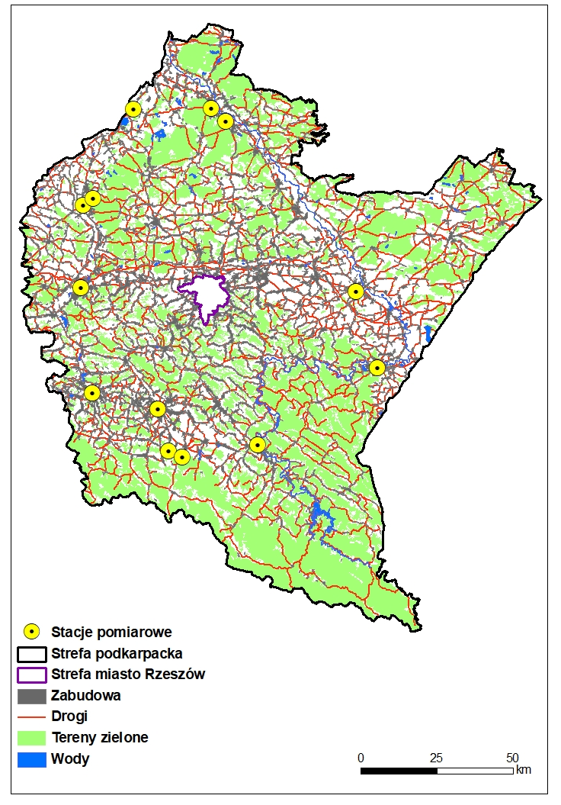
Rysunek 5-1 Mapa strefy podkarpackiej - opracowana w państwowym systemie odniesień przestrzennych z wykorzystaniem materiałów i baz danych gromadzonych w państwowym zasobie geodezyjnym i kartograficznym

Lokalizacja instalacji, których eksploatacja powoduje wprowadzanie do powietrza substancji, dla których został przekroczony poziom dopuszczalny i docelowy substancji w powietrzu w strefach, których dotyczy program, i w ich bezpośrednim sąsiedztwie
Rysunek 5-2 Lokalizacja emitorów punktowych w strefie podkarpackiej i w odległości 30 km od niej

Rysunek 5-3 Lokalizacja emitorów powierzchniowych w strefie podkarpackiej
i w odległości 30 km od niej
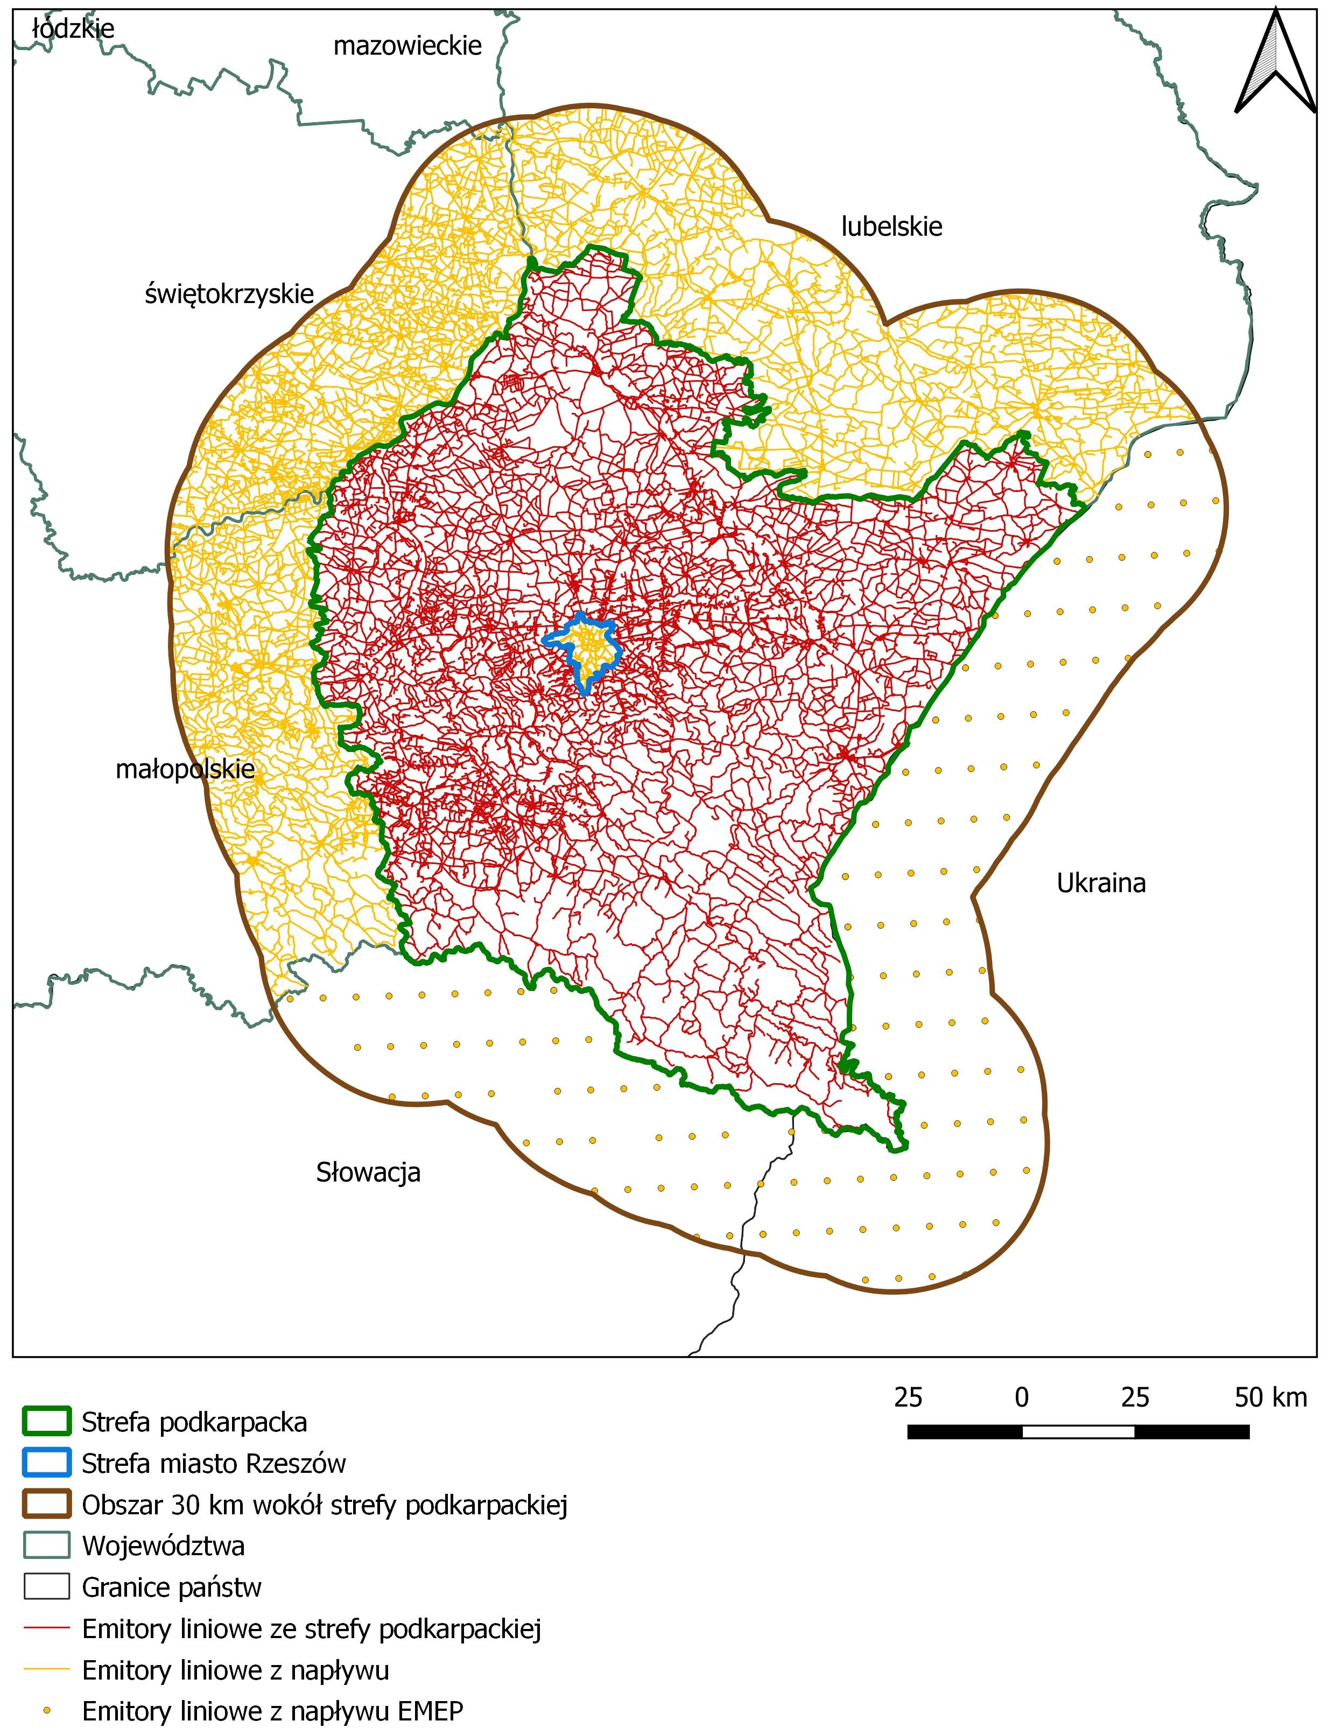
Rysunek 5-4 Lokalizacja emitorów liniowych w strefie podkarpackiej i w odległości
30 km od niej
  - Główne źródła emisji odpowiedzialne za przekroczenie poziomu dopuszczalnego i docelowego substancji w powietrzu w strefie
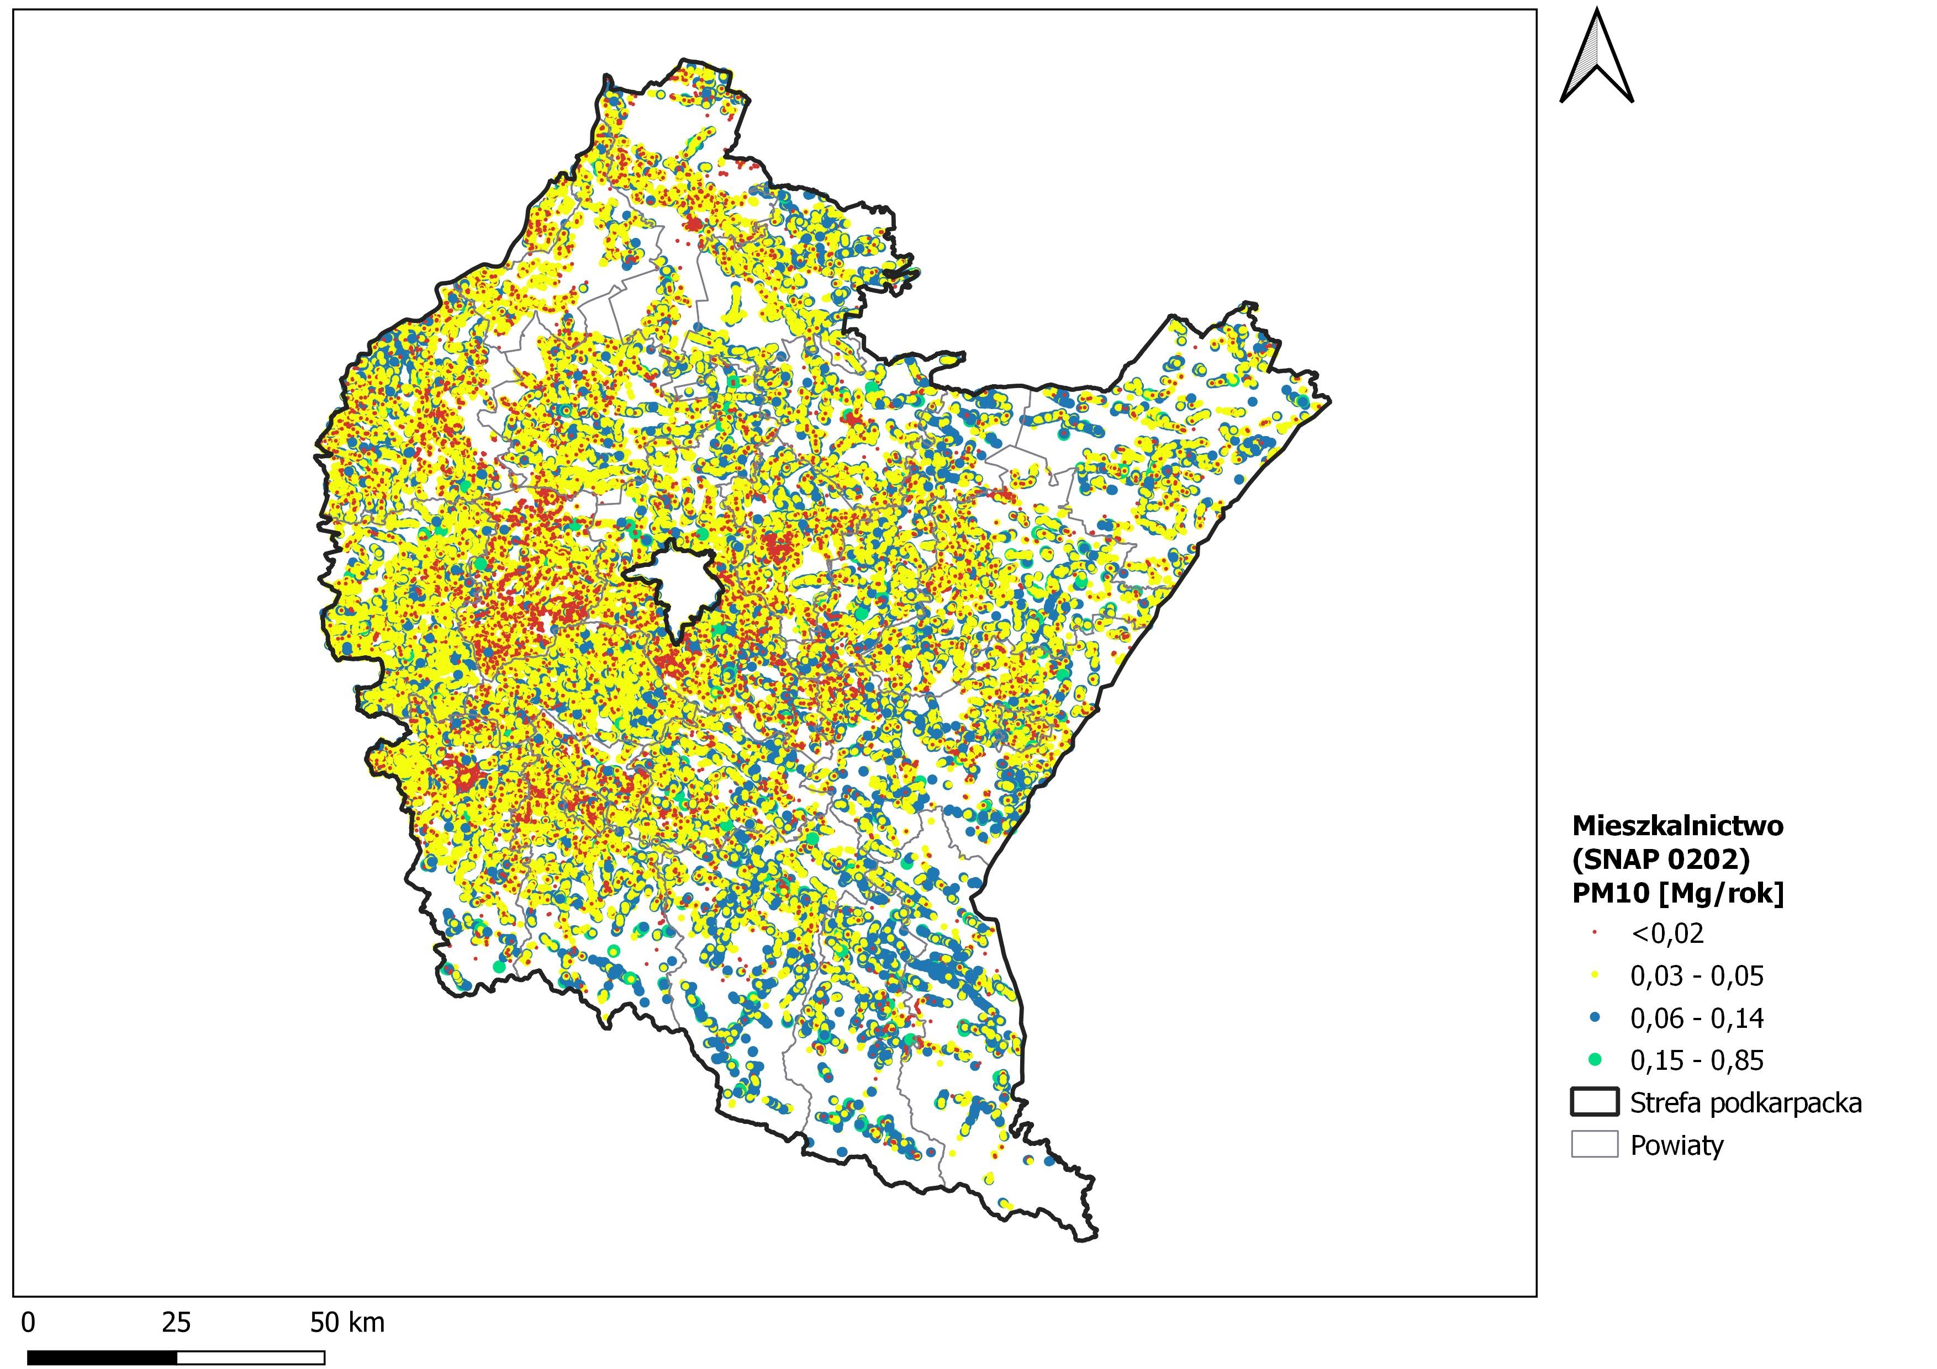
Rysunek 5-5 Rozmieszczenie oraz ładunki emisji pyłu zawieszonego PM10 w sektorze mieszkalnictwa (SNAP 0202) w strefie podkarpackiej w 2021 r.
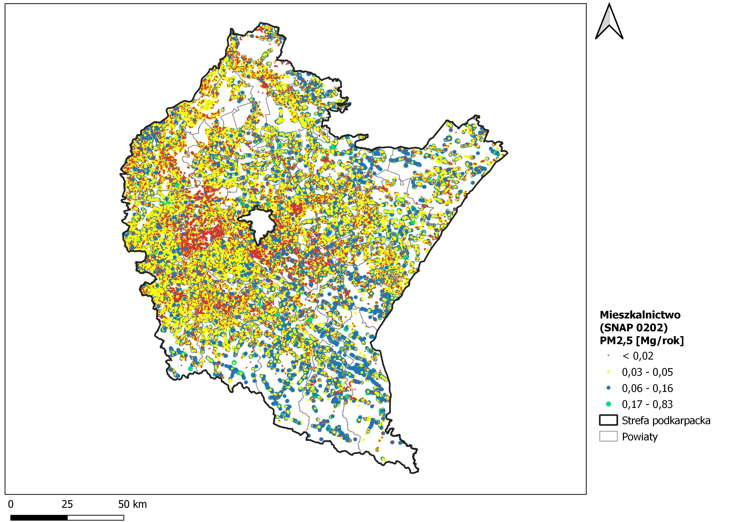
Rysunek 5-6 Rozmieszczenie oraz ładunki emisji pyłu zawieszonego PM2,5
w sektorze mieszkalnictwa (SNAP 0202) w strefie podkarpackiej w 2021 r.
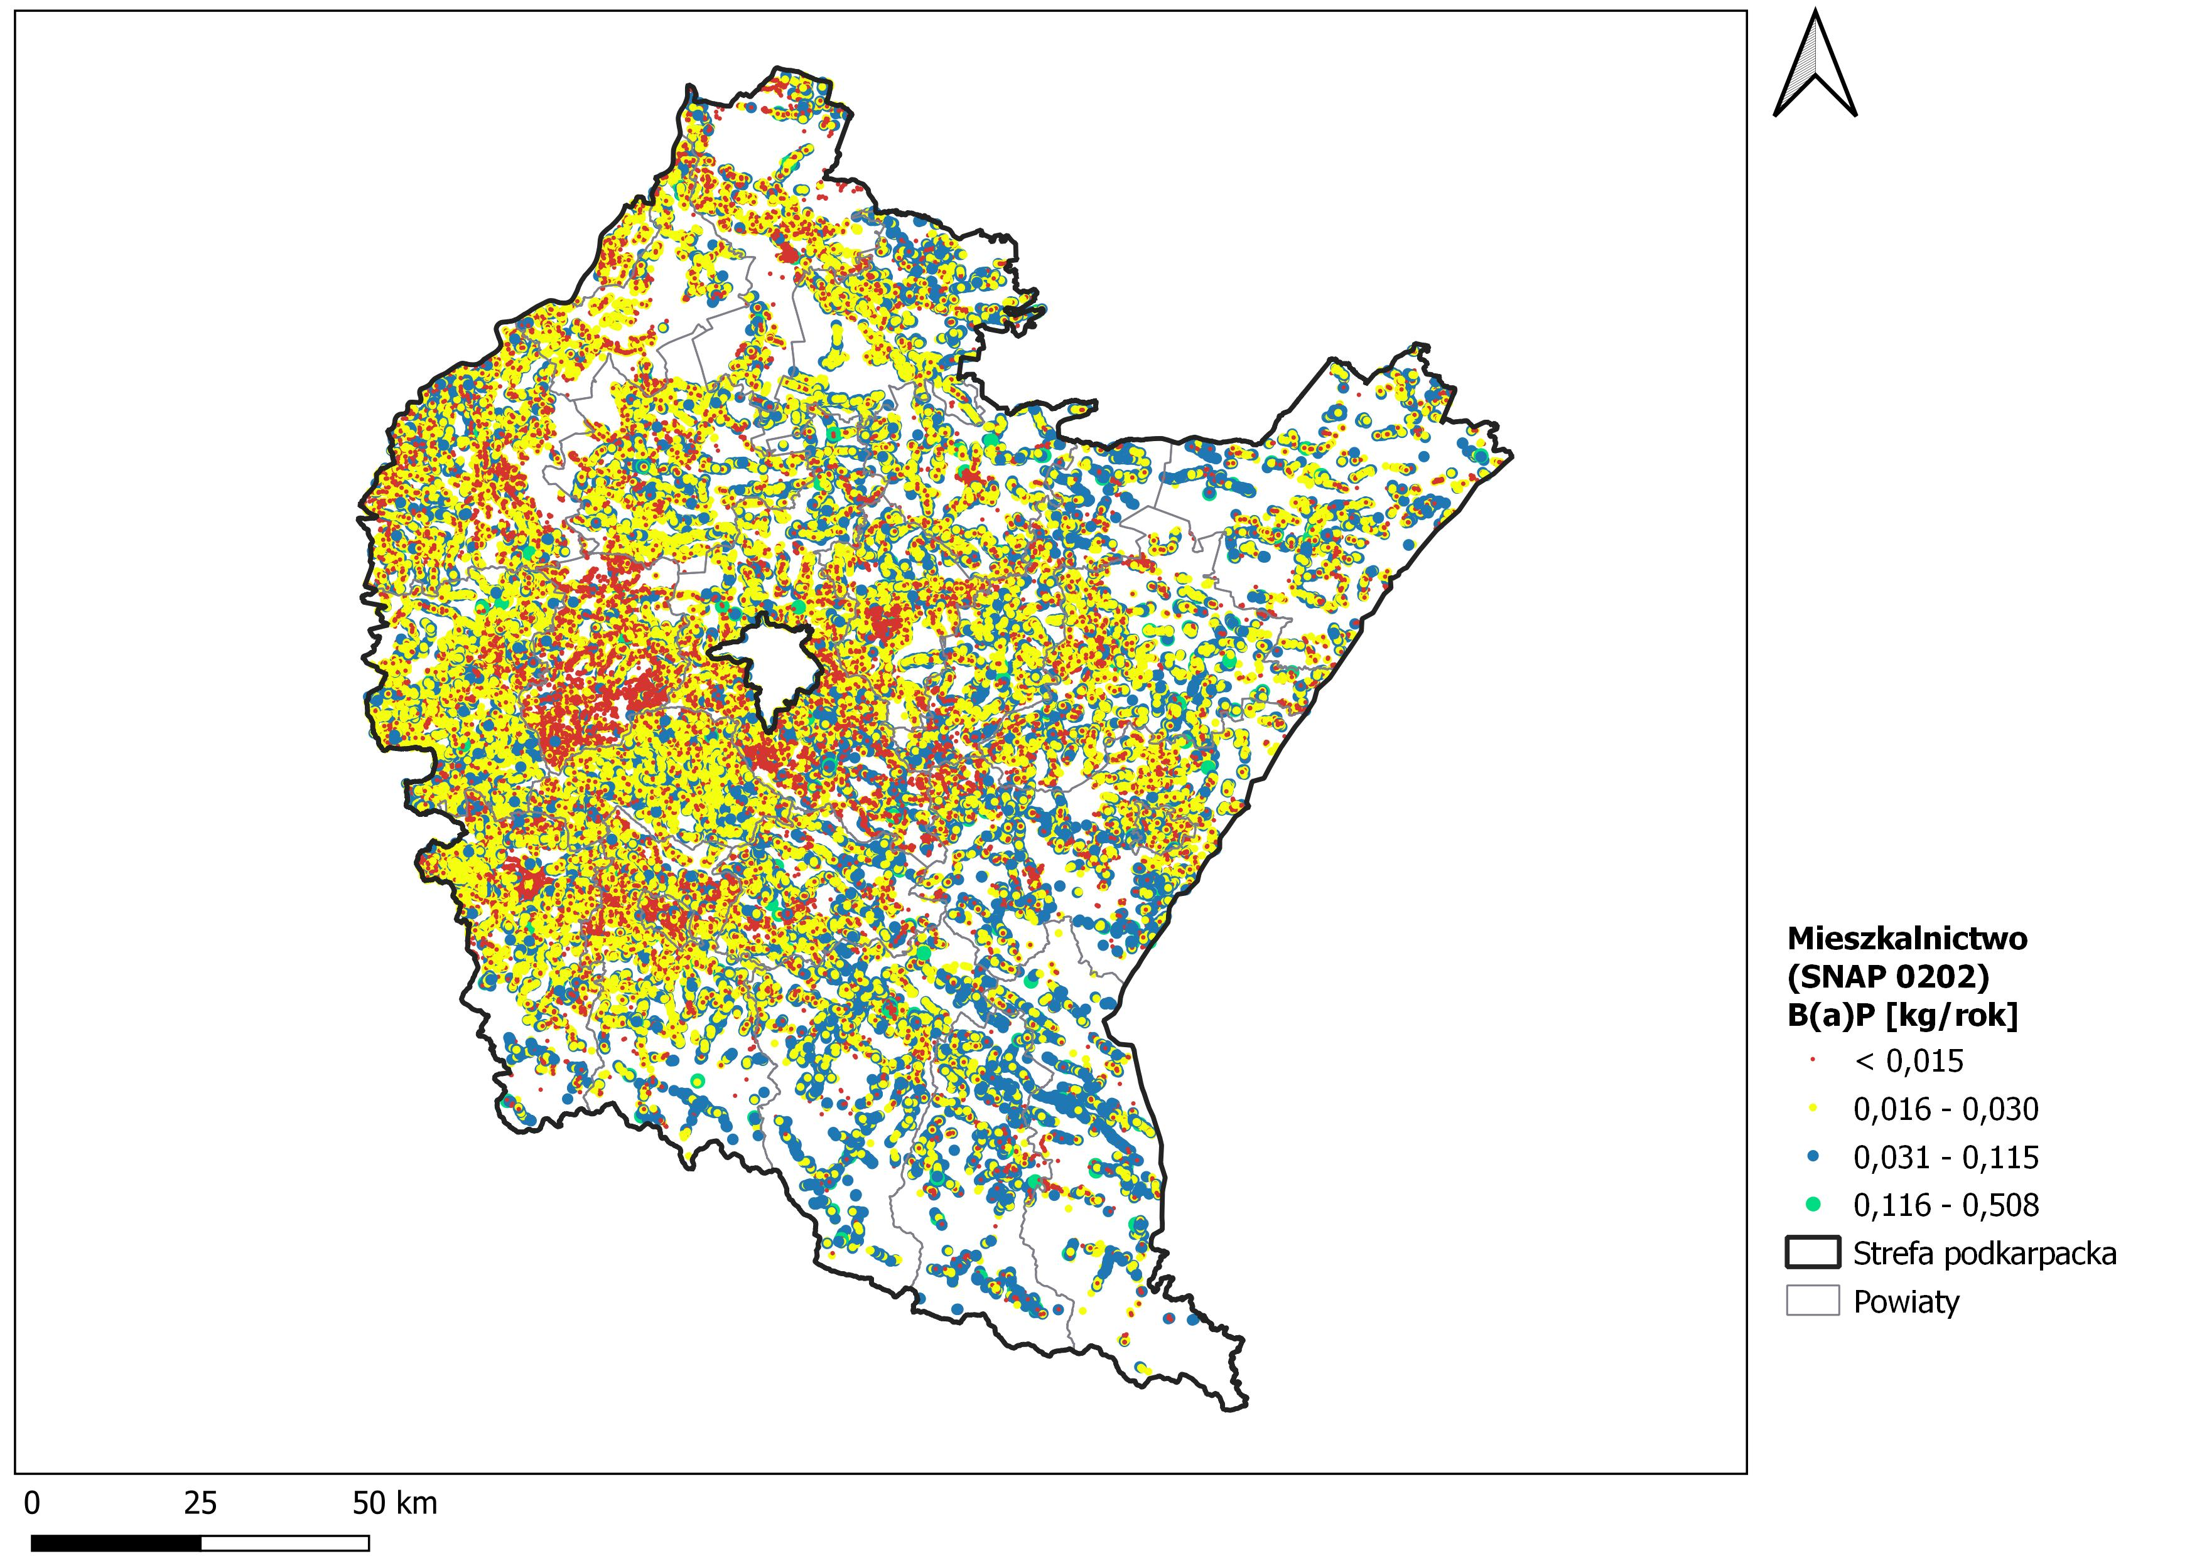
Rysunek 5-7 Rozmieszczenie oraz ładunki emisji benzo(a)pirenu w sektorze mieszkalnictwa (SNAP 0202) w strefie podkarpackiej w 2021 r.

SPIS RYSUNKÓW
Rysunek 1-1 Strefa podkarpacka wraz z podziałem administracyjnym 14
Rysunek 1-2 Gęstość zaludnienia w strefie podkarpackiej wg. powiatów 15
Rysunek 1-3 Struktura użytkowania terenów w strefie podkarpackiej według Corine Land Cover 2018 16
Rysunek 1-4 Rzeźba terenu strefy podkarpackiej 17
Rysunek 1-5 Lokalizacja stacji pomiarowych w strefie podkarpackiej w 2018 r. 20
Rysunek 1-6 Lokalizacja stacji pomiarowych w strefie podkarpackiej w 2021 r. 21
Rysunek 1-7 Średnie miesięczne prędkości wiatru [m/s] ze stacji pomiarowych w strefie podkarpackiej w 2021 r. 25
Rysunek 1-8 Rozkład średnich dobowych prędkości wiatru [m/s] ze stacji pomiarowych w strefie podkarpackiej w 2021 r. 26
Rysunek 1-9 Procentowy udział dni z wiatrem słabym, łagodnym, umiarkowanym i silnym oraz udział cisz wiatrowych w punktach pomiarowych w strefie podkarpackiej w 2021 r. 27
Rysunek 1-10 Róże wiatru dla stacji pomiarowych w Lesku, Krośnie i w Przemyślu w strefie podkarpackiej w 2021 r. 29
Rysunek 1-11 Przestrzenny rozkład wartości temperatury powietrza w Polsce w 2021 roku 31
Rysunek 1-12 Średnie miesięczne temperatury powietrza [°C] w punktach pomiarowych w strefie podkarpackiej w 2021 r. 31
Rysunek 1-13 Przestrzenny rozkład sum opadu atmosferycznego w Polsce w 2021 r. 33
Rysunek 1-14 Miesięczne sumy opadów atmosferycznych [mm] w punktach pomiarowych w strefie podkarpackiej w 2021 r. 33
Rysunek 1-15 Średnie miesięczne wartości wilgotności względnej powietrza [%] w punktach pomiarowych w strefie podkarpackiej w 2021 r. 34
Rysunek 1-16 Obszary przekroczeń średniodobowego poziomu dopuszczalnego pyłu zawieszonego PM10 w strefie podkarpackiej w 2018 oraz 2021 roku (część północna strefy) 58
Rysunek 1-17 Obszary przekroczeń średniodobowego poziomu dopuszczalnego pyłu zawieszonego PM10 w strefie podkarpackiej w 2018 oraz 2021 roku (zbliżenie – Dębica) 59
Rysunek 1-18 Obszary przekroczeń średniodobowego poziomu dopuszczalnego pyłu zawieszonego PM10 w strefie podkarpackiej w 2018 oraz 2021 roku (zbliżenie – Mielec) 60
Rysunek 1-19 Obszary przekroczeń średniodobowego poziomu dopuszczalnego pyłu zawieszonego PM10 w strefie podkarpackiej w 2018 oraz 2021 roku (część południowa stefy) 61
Rysunek 1-20 Obszary przekroczeń średniorocznego poziomu dopuszczalnego pyłu zawieszonego PM2,5 (II faza) w strefie podkarpackiej w 2018 oraz 2021 roku (część północna strefy) 62
Rysunek 1-21 Obszary przekroczeń średniorocznego poziomu dopuszczalnego pyłu zawieszonego PM2,5 (II faza) w strefie podkarpackiej w 2018 oraz 2021 roku (zbliżenie - Dębica) 63
Rysunek 1-22 Obszary przekroczeń średniorocznego poziomu dopuszczalnego pyłu zawieszonego PM2,5 (II faza) w strefie podkarpackiej w 2018 oraz 2021 roku (zbliżenie - Mielec) 64
Rysunek 1-23 Obszary przekroczeń średniorocznego poziomu dopuszczalnego pyłu zawieszonego PM2,5 (II faza) w strefie podkarpackiej w 2018 oraz 2021 roku (zbliżenie - Nisko) 65
Rysunek 1-24 Obszary przekroczeń średniorocznego poziomu dopuszczalnego pyłu zawieszonego PM2,5 (II faza) w strefie podkarpackiej w 2018 oraz 2021 roku (zbliżenie - Jarosław) 66
Rysunek 1-25 Obszary przekroczeń średniorocznego poziomu docelowego B(a)P w strefie podkarpackiej w 2018 oraz 2021 roku (część południowo-zachodnia strefy) 67
Rysunek 1-26 Obszar przekroczeń średniorocznego poziomu docelowego B(a)P w strefie podkarpackiej w 2018 oraz 2021 roku (część południowo-wschodnia strefy) 68
Rysunek 1-27 Obszar przekroczeń średniorocznego poziomu docelowego B(a)P w strefie podkarpackiej w 2018 oraz 2021 roku (część północno-zachodnia strefy) 69
Rysunek 1-28 Obszar przekroczeń średniorocznego poziomu docelowego B(a)P w strefie podkarpackiej w 2018 oraz 2021 roku (część północno-wschodnia strefy) 70
Rysunek 1-29 Udziały poszczególnych rodzajów emitentów w emisji pyłu zawieszonego PM2,5 73
Rysunek 1-30 Udziały [%] poszczególnych rodzajów emitentów z napływu, wg. kategorii SNAP w emisji pyłu zawieszonego PM10 dla strefy podkarpackiej w 2018 r. 89
Rysunek 1-31 Udziały [%] poszczególnych rodzajów emitentów z napływu, wg kategorii SNAP w emisji pyłu zawieszonego PM10 dla strefy podkarpackiej w 2021 r. 89
Rysunek 1-32 Udziały [%] poszczególnych rodzajów emitentów z napływu, wg. kategorii SNAP w emisji pyłu zawieszonego PM2,5 dla strefy podkarpackiej w 2018 r. 90
Rysunek 1-33 Udziały [%] poszczególnych rodzajów emitentów z napływu, wg kategorii SNAP w emisji pyłu zawieszonego PM2,5 dla strefy podkarpackiej w 2021 r. 90
Rysunek 1-34 Udziały [%] poszczególnych rodzajów emitentów z napływu, wg. kategorii SNAP w emisji benzo(a)pirenu dla strefy podkarpackiej w 2018 r. 91
Rysunek 1-35 Udziały [%] poszczególnych rodzajów emitentów z napływu, wg kategorii SNAP w emisji benzo(a)pirenu dla strefy podkarpackiej w 2021 r. 91
Rysunek 1-36 Udziały [%] poszczególnych rodzajów emitentów, wg. kategorii SNAP w emisji pyłu zawieszonego PM10 w strefie podkarpackiej w 2018 r. 94
Rysunek 1-37 Udziały [%] poszczególnych rodzajów emitentów, wg kategorii SNAP w emisji pyłu zawieszonego PM10 w strefie podkarpackiej w 2021 r. 94
Rysunek 1-38 Udziały [%] poszczególnych rodzajów emitentów, wg. kategorii SNAP w emisji pyłu zawieszonego PM2,5 w strefie podkarpackiej w 2018 r. 95
Rysunek 1-39 Udziały [%] poszczególnych rodzajów emitentów, wg kategorii SNAP w emisji pyłu zawieszonego PM2,5 w strefie podkarpackiej w 2021 r. 95
Rysunek 1-40 Udziały [%] poszczególnych rodzajów emitentów, wg. kategorii SNAP w emisji B(a)P w strefie podkarpackiej w 2018 r. 96
Rysunek 1-41 Udziały [%] poszczególnych rodzajów emitentów, wg kategorii SNAP w emisji B(a)P w strefie podkarpackiej w 2021 r. 96
Rysunek 1-42 Udziały % emisji pyłu zawieszonego PM10 ze źródeł o mocy 1-50 MW w stężeniach średniodobowych PM10 w strefie podkarpackiej w 2021 r. 102
Rysunek 1-43 Udziały % emisji pyłu PM10 ze źródeł o mocy 1-50 MW w stężeniach średniorocznych PM10 w strefie podkarpackiej w 2021 r. 102
Rysunek 1-44 Udziały % emisji pyłu PM2,5 ze źródeł o mocy 1-50 MW w stężeniach średniorocznych PM2,5 w strefie podkarpackiej w 2021 r. 103
Rysunek 5-1 Mapa strefy podkarpackiej - opracowana w państwowym systemie odniesień przestrzennych z wykorzystaniem materiałów i baz danych gromadzonych w państwowym zasobie geodezyjnym i kartograficznym 331
Rysunek 5-2 Lokalizacja emitorów punktowych w strefie podkarpackiej i w odległości 30 km od niej 332
Rysunek 5-3 Lokalizacja emitorów powierzchniowych w strefie podkarpackiej i w odległości 30 km od niej 333
Rysunek 5-4 Lokalizacja emitorów liniowych w strefie podkarpackiej i w odległości 30 km od niej 334
Rysunek 5-5 Rozmieszczenie oraz ładunki emisji pyłu zawieszonego PM10 w sektorze mieszkalnictwa (SNAP 0202) w strefie podkarpackiej w 2021 r. 335
Rysunek 5-6 Rozmieszczenie oraz ładunki emisji pyłu zawieszonego PM2,5 w sektorze mieszkalnictwa (SNAP 0202) w strefie podkarpackiej w 2021 r. 336
Rysunek 5-7 Rozmieszczenie oraz ładunki emisji benzo(a)pirenu w sektorze mieszkalnictwa (SNAP 0202) w strefie podkarpackiej w 2021 r. 337
SPIS TABEL
Tabela 1-1 Liczba ludności w strefie podkarpackiej w 2021 r. 14
Tabela 1-2 Użytkowanie gruntów w strefie podkarpackiej (ha) 15
Tabela 1-3 Stanowiska pomiarowe pyłu zawieszonego PM10, w strefie podkarpackiej w 2018 r. oraz w 2021 r. 18
Tabela 1-4 Stanowiska pomiarowe pyłu zawieszonego PM2,5, w strefie podkarpackiej w 2018 r. oraz w 2021 r. 19
*stanowisko nie funkcjonowało w 2018 r.Tabela 1-5 Stanowiska pomiarowe benzo(a)pirenu w strefie podkarpackiej w 2018 r. oraz w 2021 r. 19
Tabela 1-6 Porównanie ilości i wielkości obszarów przekroczeń w 2018 i 2021 roku w strefie podkarpackiej 35
Tabela 1-7 Obszary przekroczeń średniodobowego poziomu dopuszczalnego pyłu zawieszonego PM10 w strefie podkarpackiej w 2021 r. 36
Tabela 1-8 Obszary przekroczeń średniorocznego poziomu dopuszczalnego pyłu zawieszonego PM2,5 w strefie podkarpackiej w 2021 r. 40
Tabela 1-9 Obszary przekroczeń średniorocznego poziomu docelowego benzo(a)pirenu w strefie podkarpackiej w 2021 r. 43
Tabela 1-10 Poziomy dopuszczalne i docelowe substancji w powietrzu, termin osiągnięcia oraz dopuszczalne częstości przekraczania 71
Tabela 1-11 Poziomy informowania oraz alarmowy pyłu zawieszonego PM10 w powietrzu 72
Tabela 1-12 Wyniki pomiarów stężeń pyłu zawieszonego PM10 i PM2,5 oraz benzo(a)pirenu w 2016 roku ze stacji monitoringu zlokalizowanych w strefie podkarpackiej 78
Tabela 1-13 Wyniki pomiarów stężeń pyłu zawieszonego PM10 i PM2,5 oraz benzo(a)pirenu w 2017 roku ze stacji monitoringu zlokalizowanych w strefie podkarpackiej 79
Tabela 1-14 Wyniki pomiarów stężeń pyłu zawieszonego PM10 i PM2,5 oraz benzo(a)pirenu w 2019 ze stacji monitoringu zlokalizowanych w strefie podkarpackiej 79
Tabela 1-15 Wyniki pomiarów stężeń pyłu zawieszonego PM10 i PM2,5 oraz benzo(a)pirenu w 2020 roku ze stacji monitoringu zlokalizowanych w strefie podkarpackiej 80
Tabela. 1-16 Wyniki pomiarów stężeń pyłu zawieszonego PM10 i PM2,5 oraz benzo(a)pirenu w 2018 roku ze stacji monitoringu zlokalizowanych w strefie podkarpackiej 83
Tabela. 1-17 Wyniki pomiarów stężeń pyłu zawieszonego PM10 i PM2,5 oraz benzo(a)pirenu w 2021 roku ze stacji monitoringu zlokalizowanych w strefie podkarpackiej 84
Tabela 1-18 Emisja napływowa z obszaru 30 km wokół strefy podkarpackiej oraz ze strefy miasto Rzeszów w 2018 r. 85
Tabela 1-19 Emisja napływowa z obszaru 30 km wokół strefy podkarpackiej oraz ze strefy miasto Rzeszów w 2021 r. 87
Tabela 1-20 Bilans emisji zanieczyszczeń z obszaru strefy podkarpackiej w 2018 r. 92
Tabela 1-21 Bilans emisji zanieczyszczeń z obszaru strefy podkarpackiej w 2021 r. 93
Tabela 1-22 Bilanse emisji zanieczyszczeń: pyłu zawieszonego PM10, pyłu zawieszonego PM2,5 oraz benzo(a)pirenu dla strefy podkarpackiej w 2021 r. 97
Tabela 1-23 Bilanse emisji zanieczyszczeń: pyłu zawieszonego PM10, pyłu zawieszonego PM2,5 oraz benzo(a)pirenu dla strefy podkarpackiej w 2021r. 99
Tabela 1-24 Szacunkowy przyrost tła regionalnego, miejskiego i lokalnego [µg/m³] w obszarach przekroczeń średniodobowego poziomu dopuszczalnego pyłu zawieszonego PM10 w strefie podkarpackiej w 2021 r. 107
Tabela 1-25 Szacunkowy przyrost tła regionalnego, miejskiego i lokalnego [µg/m³] w obszarach przekroczeń średniorocznego poziomu dopuszczalnego pyłu zawieszonego PM2,5 w strefie podkarpackiej w 2021 r. 109
Tabela 1-26 Szacunkowy przyrost tła regionalnego, miejskiego i lokalnego [ng/m³] w obszarach przekroczeń średniorocznego poziomu docelowego benzo(a)pirenu w strefie podkarpackiej w 2021 r. (obszary od 01 do 15) 111
Tabela 1-27 Szacunkowy przyrost tła regionalnego, miejskiego i lokalnego [ng/m³] w obszarach przekroczeń średniorocznego poziomu docelowego benzo(a)pirenu w strefie podkarpackiej w 2021 r. (obszary od 16 do 30) 114
Tabela 1-28 Szacunkowy przyrost tła regionalnego, miejskiego i lokalnego [ng/m³] w obszarach przekroczeń średniorocznego poziomu docelowego benzo(a)pirenu w strefie podkarpackiej w 2021 r. (obszary od 31 do 45) 116
Tabela 1-29 Szacunkowy przyrost tła regionalnego, miejskiego i lokalnego [ng/m³] w obszarach przekroczeń średniorocznego poziomu docelowego benzo(a)pirenu w strefie podkarpackiej w 2021 r. (obszary od 46 do 60) 118
Tabela 1-30 Szacunkowy przyrost tła regionalnego, miejskiego i lokalnego [ng/m³] w obszarach przekroczeń średniorocznego poziomu docelowego benzo(a)pirenu w strefie podkarpackiej w 2021 r. (obszary od 61 do 75) 120
Tabela 1-31 Szacunkowy przyrost tła regionalnego, miejskiego i lokalnego [ng/m³] w obszarach przekroczeń średniorocznego poziomu docelowego benzo(a)pirenu w strefie podkarpackiej w 2021 r. (obszary od 76 do 85) 122
Tabela 1-32 Udział [%] pyłu zawieszonego PM10 i PM2,5 oraz benzo(a)pirenu wprowadzanych do powietrza przez podmioty korzystające ze środowiska w ramach powszechnego i zwykłego korzystania ze środowiska dla strefy podkarpackiej w 2021 r. 124
Tabela 1-33 Wybrane zadania z aKPOP do 2025 (z perspektywą do 2030 r. oraz do 2040 r.) 126
Tabela 1-34 Zmiany emisji dla poszczególnych typów źródeł zlokalizowanych na terenie krajów UE oraz na terenie Polski w stosunku do roku bazowego 2021 (wartości ujemne oznaczają wzrost emisji) 141
Tabela 1-35 Liczba kotłów do wymiany do końca roku 2027 na terenie strefy podkarpackiej wg danych CEEB – podział wg. gmin 142
Tabela 1-36 Prognozowane stężenie pyłu zawieszonego PM10 24h, na koniec roku 2026, w strefie podkarpackiej, wg. scenariusza bazowego 149
Tabela 1-37 Prognozowane stężenie pyłu zawieszonego PM2,5, na koniec roku 2026, w strefie podkarpackiej, wg. scenariusza bazowego 151
Tabela 1-38 Prognozowane stężenie benzo(a)pirenu, na koniec roku 2026, w strefie podkarpackiej, wg. scenariusza bazowego (obszary od 01 do 15) 153
Tabela 1-39 Prognozowane stężenie benzo(a)pirenu, na koniec roku 2026, w strefie podkarpackiej, wg. scenariusza bazowego (obszary od 16 do 30) 155
Tabela 1-40 Prognozowane stężenie benzo(a)pirenu, na koniec roku 2026, w strefie podkarpackiej, wg. scenariusza bazowego (obszary od 31 do 45) 157
Tabela 1-41 Prognozowane stężenie benzo(a)pirenu, na koniec roku 2026, w strefie podkarpackiej, wg. scenariusza bazowego (obszary od 46 do 60) 159
Tabela 1-42 Prognozowane stężenie benzo(a)pirenu, na koniec roku 2026, w strefie podkarpackiej, wg. scenariusza bazowego (obszary od 61 do 75) 161
Tabela 1-43 Prognozowane stężenie benzo(a)pirenu, na koniec roku 2026, w strefie podkarpackiej, wg. scenariusza bazowego (obszary od 76 do 85) 163
Tabela 1-44 Wykaz wszystkich planowanych działań naprawczych w strefie podkarpackiej 166
Tabela 1-45 Efekt rzeczowy oraz koszt działania PsOeUa dla gmin strefy podkarpackiej 168
Tabela 1-46 Efekt ekologiczny realizacji działania PsOeUa w kolejnych latach jego realizacji w podziale na gminy 178
Tabela 1-47 Wskaźniki realizacji i efekt ekologiczny działania – zwiększanie terenów zielonych w miastach strefy podkarpackiej 193
Tabela 1-48 Działanie PsOeUa - ograniczanie emisji zanieczyszczeń do powietrza z ogrzewania indywidualnego 234
Tabela 1-49 Działanie PsDzKo - prowadzenie działań kontrolnych 236
Tabela 1-50 Działanie PsObZi - zwiększanie udziału zieleni w miastach strefy podkarpackiej 237
Tabela 1-51 Działanie PsEdEk - edukacja ekologiczna 238
Tabela 2-1 Sposób i tryb przekazywania informacji przez poszczególne organy administracji w ramach realizacji Aktualizacji Programu ochrony powietrza 244
Tabela 3-1 Koszty zewnętrzne eksploatacji dróg w Polsce 284
Tabela 3-2 Szacunkowe wartości jednostkowych zewnętrznych kosztów zdrowotnych 286
Tabela 3-3 Koszty zewnętrzne powodowane przez sektor energetyczny w Polsce w roku 2011, mln Euro 287
Tabela 3-4 Stężenia średnie roczne pyłu zawieszonego PM2,5 (średnie z modelowania dla obszaru), ryzyka względnego (RR) odpowiadającego tym stężeniom, frakcji przypisanej (AF) oraz liczby zgonów w 2021 roku dla powiatów strefy podkarpackiej 292
Tabela 3-5 Liczba zgonów na skutek narażenia na pył zawieszony PM2,5 (AD) oraz liczba lat życia (YLL) utraconych przez całą populację (rocznie) (w podziale: na skutek ogółu przyczyn, spowodowanych schorzeniami układu krążenia i układu oddechowego) dla powiatów strefy podkarpackiej 293
Tabela 3-6 Koszty [mln €] związane ze śmiertelnością w populacji dla powiatów województwa podkarpackiego, na skutek narażenia na pył zawieszony PM2,5 294
Tabela 4-1 Występowanie ryzyka przekroczenia poziomu informowania lub alarmowego pyłu zawieszonego PM10 w 2017 r. w strefie podkarpackiej 298
Tabela 4-2 Zakres i rodzaj działań krótkoterminowych oraz sposób postepowania dla pyłu zawieszonego PM10 - POZIOM 1 (kolor żółty - ryzyko przekroczenia poziomu dopuszczalnego pyłu PM10) 301
Tabela 4-3 Zakres i rodzaj działań krótkoterminowych oraz sposób postepowania dla pyłu zawieszonego PM10 - POZIOM 2 (kolor pomarańczowy -.ryzyko przekroczenia poziomu informowania) 302
Tabela 4-4 Zakres i rodzaj działań krótkoterminowych oraz sposób postepowania dla pyłu zawieszonego PM10 - POZIOM 3 (kolor czerwony - ryzyko przekroczenia poziomu alarmowego) 305

Główny Inspektorat Ochrony Środowiska, Departament Monitoringu Środowiska, Regionalny Wydział Monitoringu Środowiska w Rzeszowie, Roczna Ocena Jakości Powietrza w Województwie Podkarpackim, Raport Wojewódzki za rok 2021, kwiecień 2022 r.
https://danepubliczne.imgw.pl/data/dane_pomiarowo_obserwacyjne/
Roczna ocena jakość powietrza w województwie podkarpackich. Raport wojewódzki za rok 2021
Roczna ocena jakość powietrza w województwie podkarpackich. Raport wojewódzki za rok 2021
Art. 3 Ustawy z dnia 27 kwietnia 2001 r. Prawo ochrony środowiska (Dz.U. z 2022 r. poz. 2556, z późn. zm.).
https://ec.europa.eu/environment/air/index_en.htm
Główny Inspektorat Ochrony Środowiska, Departament Monitoringu Środowiska w Rzeszowie, Roczna Ocena Jakości Powietrza w Województwie Podkarpackim, Raport Wojewódzki za rok 2018, kwiecień 2019
https://www.ceip.at/
Główny Inspektorat Ochrony Środowiska, Departament Monitoringu Środowiska, Regionalny Wydział Monitoringu Środowiska w Rzeszowie, Roczna Ocena Jakości Powietrza w Województwie Podkarpackim, Raport Wojewódzki za rok 2018, kwiecień 2019 r.
Główny Inspektorat Ochrony Środowiska, Departament Monitoringu Środowiska, Regionalny Wydział Monitoringu Środowiska w Rzeszowie, Roczna Ocena Jakości Powietrza w Województwie Podkarpackim, Raport Wojewódzki za rok 2021, kwiecień 2022 r.
dostęp w Internecie: https://iiasa.ac.at/web/home/research/researchPrograms/air/GAINS.html.
Źródło: opracowanie własne BSiPP Ekometria na podstawie modelu GAINS oraz Krajowego programu ograniczenia zanieczyszczenia powietrza
Żródło danych Centralna Ewidencja Emisyjności Budynków stan na 10.2023r.
Wytyczne do przeprowadzenia inwentaryzacji emisji na potrzeby programów ochrony powietrza, 2022, KOBIZE IOŚPiB, Warszawa z uzupełnieniem z lutego 2023.
sieć wysokiej jakości naturalnych i seminaturalnych obszarów, która jest strategicznie planowana, projektowana i zarządzana w celu dostarczenia szerokiego wachlarza usług ekosystemowych oraz ochrony różnorodności biologicznej
red. J. Zwoździak, K. Kwiecińska, Ł. Szałata Nature-Based Solutions Handbook, pod, Wrocław 2018, s.31
Dr Kornelia Kwiecińska, „Nature Based Solutions – introduction”, Uniwersytet Przyrodniczy we Wrocławiu, http://nbswroclaw.manifo.com/
https://erzeszow.pl/3108-rbo/78600-cennik-dzialan.html (dostęp: sierpień 2023)
Red. M.K. Terlecka, Edukacja ekologiczna Wybrane problemy, Krosno 2014
źródło: https://www.eog.gov.pl
źródło: http://nfosigw.gov.pl/oferta-finansowania/srodki-zagraniczne/instrument-finansowy-life
https://www.pois.gov.pl/strony/o-programie/fundusze-europejskie-na-infrastrukture-klimat-srodowisko/zalozenia-programu/ (dostęp z dnia 13.10.2022 r.)
źródło: http://www.wfosigw.bydgoszcz.pl/doradztwo_energetyczne,46,499.html
źródło: Dz. U. z 2019 r. poz. 51 z późn. zm.
Dyrektywa Parlamentu Europejskiego i Rady 2010/75/UE z dnia 24 listopada 2010 r. w sprawie emisji przemysłowych (zintegrowane zapobieganie zanieczyszczeniom i ich kontrola)
Dyrektywa Parlamentu Europejskiego i Rady 2010/75/UE z dnia 24 listopada 2010 roku w sprawie emisji przemysłowych (Dz.U. L 334 z 17.12.2010, s. 17)
Dyrektywa Parlamentu Europejskiego i Rady (UE) 2015/2193 z dnia 25 listopada 2015 r. w sprawie ograniczenia emisji niektórych zanieczyszczeń do powietrza ze średnich obiektów energetycznego spalania (Dz. Urz. UE L 313 z 28.11.2015 s.1)
Dz. Urz. UE L 236 z 23.09.2003, str. 12.
W dniu 30 maja 2000 roku Polska podpisała Protokół w sprawie zwalczania zakwaszenia, eutrofizacji i ozonu przyziemnego do Konwencji Europejskiej Komisji Gospodarczej Narodów Zjednoczonych (EKG ONZ) w sprawie transgranicznego zanieczyszczania powietrza na dalekie odległości, sporządzonej w Genewie dnia 13 listopada 1979 r.
Dz. U. z 1985 r. poz. 311 oraz z 1988 r. poz. 313 i 314
Dz. Urz. UE L 313 z 28.11.2015, str.1
Obwieszczenie Ministra Klimatu i Środowiska z dnia 2 marca 2021 r. w sprawie polityki energetycznej państwa do 2040 r. Monitor Polski 2021 r. poz. 264
Ministerstwo Klimatu i Środowiska, Krajowy Bilans Emisji SO₂, NOx, CO, NH₃, NMLZO, pyłów, metali ciężkich i TZO za lata 1990-2020, Raport syntetyczny, Warszawa 2022 r.
Ministerstwo Środowiska, Departament Ochrony Powietrza, Krajowy Program Ochrony Powietrza do roku 2020 Warszawa 2015
Ustawa z dnia 27 kwietnia 2001 r. Prawo ochrony środowiska (Dz.U. z 2022 r. poz. 2556, z późn. zm.).
Uchwała Rady Ministrów Nr 239 z dnia 13 grudnia 2011 r. (M.P. z 2012 r., poz. 252)
Obwieszczenie Ministra Klimatu i Środowiska z dnia 2 marca 2021 r. w sprawie polityki energetycznej państwa do 2040 r. (Monitor Polski 2021 r. poz. 264)
Uchwała nr LII/869/18 Sejmiku Województwa Podkarpackiego z dnia 23 kwietnia 2018 r. w sprawie wprowadzenia na obszarze województwa podkarpackiego ograniczeń w zakresie eksploatacji instalacji, w których następuje spalanie paliw
Uchwała nr XXVII/458/20 Sejmiku Województwa Podkarpackiego z dnia 28 września 2020 r.
Uchwała Nr LIX/930/18 z dnia 27 sierpnia 2018 r. Sejmiku Województwa Podkarpackiego w Rzeszowie
Uchwała Zarządu Województwa Podkarpackiego Nr 191/3910/16 z dnia 28 czerwca 2016 roku
Uchwała Nr XXXI/521/21 Sejmiku Województwa Podkarpackiego z dnia 19.01.2021 r.
Roczna Ocena jakości powietrza dla strefy dolnośląskiej i strefy miasto Legnica, Raport za rok 2021, GIOŚ Departament Monitoringu Środowiska, Regionalny Wydział Monitoringu Środowiska we Wrocławiu, sierpień 2022 r.
https://fairmode.jrc.ec.europa.eu/measure-catalogue/
Niska emisja i jej koszty zdrowotne. HEAL Polska: Ile kosztuje nas niska emisja?, http://waznamisjazdrowaemisja.pl/wywiady/ile-kosztuje-nas-niska-emisja/, dostęp z 4 kwietnia 2017.
http://webcache.googleusercontent.com/search?q=cache:Tm5BiITr6BYJ:manhaz.cyf.gov.pl/zpr/ETAP_2/VII_KOSZTY%2520ZEWNETRZNE_PRACACIOP_final_1.htm+zanieczyszczenie+powietrza+koszty+leczenia&cd=9&hl=pl&ct=clnk.
GUS, Opracowanie metodyki i oszacowanie kosztów zewnętrznych emisji zanieczyszczeń do powietrza atmosferycznego ze środków transportu drogowego na poziomie kraju, Szczecin 2018
Niezapłacony rachunek. Jak energetyka węglowa niszczy nasze zdrowie, HEAL, 2013.
A. Strupczewski i U. Radović, Koszty zewnętrzne wytwarzania energii elektrycznej w Polsce, Biuletyn Miesięczny PSE, styczeń 2006, s. 14-29, Cykl: Energetyka atomowa
Rocznik ARE, Statystyka elektroenergetyki polskiej, 2011 r.
Źródło: na podstawie opracowania dr inż. Magdalena Reizer, mgr inż. Katarzyna Maciejewska, Politechnika Warszawska, Wydział Instalacji Budowlanych, Hydrotechniki i Inżynierii Środowiska do Programu ochrony powietrza dla strefy lubelskiej
Koszty zdrowotne zanieczyszczenia powietrza w Warszawie, http://www.tworzymyatmosfere.pl/dla-mediow, dostęp z 4 kwietnia 2017.
KOMENDA GŁÓWNA POLICJI BIURO RUCHU DROGOWEGO WYPADKI DROGOWE W POLSCE W 2022 ROKU, Warszawa 2023 r.
Dockery D.W., Pope C.A.III, Xu X., Spengler J.D., i inni (1993). An association between air pollution and mortality in six U.S. cities. The New England Journal of Medicine, 329 (24), 1753–1759
Lim S.S., Vos T., Flaxman A.D., Danaei G. i inni (2012). A comparative risk assessment of burden of disease and injury attributable to 67 risk factors and risk factor clusters in 21 regions, 1990 —2010: a systematic analysis for the Global Burden of Disease Study 2010. Lancet, 380, 2224–2260
COMEAP (2012). Statement on Estimating the mortality burden of particulate air pollution in the United Kingdom. Committee on the Medical Effects of Air Pollutants report, London
WHO (2013). Review of Evidence on Health Aspects of Air Pollution - REVIHAAP Project Technical Report. World Health Organization, Regional Office for Europe, European Centre for Environment and Health, Bonn
PHE (2014). Estimating Local Mortality Burdens associated with Particulate Air Pollution. Public Health England report, London
WHO (2013). Review of Evidence on Health Aspects of Air Pollution - REVIHAAP Project Technical Report. World Health Organization, Regional Office for Europe, European Centre for Environment and Health, Bonn
Holland M. (2014). Cost-benefit Analysis of Final Policy Scenarios for the EU Clean Air Package. Version 2, Corresponding to IIASA TSAP Report #11, Version 2a. October 2014
Wartość ta zawiera wiele kosztów rzeczywistych, ponoszonych przez Państwo oraz lokalne samorządy – takich jak np. koszty leczenia, hospitalizacji, itp., lecz także wielu wartości niemierzalnych, jak wartość samego życia ludzkiego, wartość wkładu jednostki w życie społeczne i rozwój społeczeństwa, czy też w końcu produktywności człowieka w sferze zawodowej.
źródło: na podstawie danych GIOŚ http://powietrze.gios.gov.pl/pjp/archives [dostęp: 28.07.2023 r.]
w rozumieniu art. 2 pkt 1 rozporządzenia Komisji (UE) 2015/1189 z dnia 28 kwietnia 2015 r. w sprawie wykonania dyrektywy Parlamentu Europejskiego i Rady 2009/125/WE (Dz. U. UE L 193 z 21.07.2015, str. 100, z późn. zm.) w odniesieniu do wymogów dotyczących ekoprojektu dla kotłów na paliwo stałe.
w rozumieniu art. 2 pkt 1 rozporządzenia Komisji (UE) 2015/1185 z dnia 24 kwietnia 2015 r. w sprawie wykonania dyrektywy Parlamentu Europejskiego i Rady 2009/125/WE (Dz. U. UE L 193 z 21.07.2015, str. 1, z późn. zm.) w odniesieniu do wymogów dotyczących ekoprojektu dla miejscowych ogrzewaczy pomieszczeń na paliwo stałe.
Zgodnie z rozporządzeniem Ministra Klimatu i Środowiska z dnia 15 lutego 2023 r. w sprawie zakresu i sposobu przekazywania informacji dotyczących zanieczyszczenia powietrza (Dz.U. z 2023 r., poz. 350).

